

SAP Analytics: Education and Training

# Información de Control del Doc.

**Document Information**

|  |  |
| --- | --- |
| **Document Identification** |  |
| **Document Name** | Manual de Formación |
| **Project Name** |  |
| **Client** |  |
| **Document Author** | Equipo de SAP Analytics |
| **Document Version** | 2.0 |
| **Document Status** | En curso |
| **Date Released** | 10.10.2022 |

**Document Edit History**

| Version | Date | Additions/Modifications | Prepared/Revised by |
| --- | --- | --- | --- |
| 0.0 | 18.02.2020 | Creación del documento |  |
| 1.0 | 23.06.2020 | Inclusión de Sap Analytics Cloud |  |
| 2.0 | 10.10.2022 | Mejora de contenido en BW y S.A.C |  |
|  |  |  |  |

**Document Review/Approval History**

| Date | Name | Organization/Title | Comments |
| --- | --- | --- | --- |
|  |  |  |  |
|  |  |  |  |
|  |  |  |  |
|  |  |  |  |
|  |  |  |  |

**Distribution of Final Document**

The following people are designated recipients of the final version of this document:

| Name | Organization/Title |
| --- | --- |
|  |  |
|  |  |
|  |  |
|  |  |

# Índice

Información de Control del Doc. i

Índice ii

Introducción 1

1. SAP BW/4HANA I 1

1.1 Introducción a SAP (1) 1

1.2 Historia y Arquitectura de BI (1) 2

1.2.1 Arquitectura LSA ++ 3

1.3 SAP BW/4HANA Modelo de Datos: InfoObjeto (3) 4

1.3.1 Características o Datos Maestros (Info. Cualitativa) 5

1.3.2 Ratios (Info. Cuantitativa) 18

1.3.3 Supuesto Práctico 21

1.4 SAP BW/4HANA Modelo de Datos: ADSO (1.5) 22

1.4.1 DTO – Data tiering optimization. 28

1.4.2 Particiones del ADSO. 30

1.4.3 Supuesto Práctico 31

1.5 Core Data Services 32

2. SAP BW/4HANA II 33

2.1 SAP BW/4HANA Modelo de datos: Fuentes de Datos (2) 33

2.1.1 Supuesto Práctico 37

2.2 SAP BW/4HANA Modelo de datos: ETLs (3) 37

2.2.1 Transformación 37

2.2.2 DTP (Data Transfer Process / Proceso de Transferencia de Datos) 47

2.2.3 Supuesto Práctico 50

2.3 ABAP Managed Database Prodecure (AMDP) 52

2.4 SAP BW/4HANA Modelo de datos: Cadenas de Procesos (1.5) 53

2.4.1 Supuesto Práctico 57

3. SAP BW/4HANA III 57

3.1 SAP BW/4HANA Modelo de datos: Composite Provider (1) 57

3.1.1 Ejemplo de Composite Provider tipo Union 59

3.1.2 Ejemplo de Composite Provider tipo Join 60

3.1.3 Supuesto Práctico 61

3.2 Semantic Groups 61

3.3 SAP BW/4HANA Modelo de datos: Query (3) 64

3.3.1 Filtros 65

3.3.2 Definición de la hoja 77

3.3.3 Otros 79

3.3.4 Supuesto Práctico 83

3.4 SAP BW/4HANA Modelo de datos: Analysis for Office (2.5) 84

3.4.1 Supuesto Práctico 87

3.5 Data Flow 87

4. SAP BW/4HANA IV 90

4.1 SAP BW/4HANA Modelo de datos: Seguridad (4) 90

4.1.1 Objetos de Autorización 90

4.1.2 Roles 94

4.1.3 Supuesto Práctico 99

4.2 SAP BW/4HANA Modelo de datos: Transportes (2) 99

4.2.1 Creación Orden de Transporte 100

4.2.2 Modificación Orden de Transporte 104

4.2.3 Transporte de la Orden de Transporte 105

4.3 SAP BW/4HANA Modelo de datos: Transacciones Relevantes (0.5) 107

5. SAP BPC Embedded I 110

5.1 Introducción a SAP BPC (1) 110

5.2 SAP BPC Embedded Modelo de datos: Niveles de Agregación (2) 110

5.2.1 Supuesto Práctico 113

5.3 SAP BPC Embedded Modelo de datos: Input Query (3.5) 113

5.3.1 Supuesto Práctico 122

6. SAP BPC Embedded II 122

6.1 SAP BPC Embedded Modelo de datos: Relación de Caracteristicas (2) 122

6.1.1 Relaciones de Caracteristicas Genérica 123

6.1.2 Relación de Caracteristica Personalizadas 126

6.2 SAP BPC Embedded Modelo de datos: Data Slice (1) 134

6.2.1 Supuesto Practico 137

6.3 SAP BPC Embedded Modelo de datos: Otros 137

6.3.1 Modelo de Datos en BPC 137

6.3.2 BPF (Business Process Flow) 139

6.3.3 WorkStatus 140

6.3.4 Seguridad en la interfaz de BPC 140

6.3.5 Características Relevantes para Bloqueo 140

7. SAP BPC Embedded III 142

7.1 SAP BPC Embedded: Funciones de Planificación Estándar (2) 142

7.1.1 Carga de ficheros 143

7.1.2 Conversión de unidades 146

7.1.3 Generar combinaciones 147

7.1.4 Fórmula (Fox) 148

7.1.5 Distribuir valores según claves 148

7.1.6 Copia 151

7.1.7 Eliminar 153

7.1.8 Eliminar combinaciones inválidas 155

7.1.9 Pronóstico (Forecast): 156

7.1.10 Transferir 159

7.1.11 Transferir en base a relaciones de características: 161

7.1.12 Revaluación 161

7.1.13 Distribución por referencia 163

7.1.14 Distribución por claves 165

7.1.15 Conversion de Moneda 166

7.1.16 Supuesto Práctico 168

7.2 SAP BPC Embedded: FOX (2) 168

7.2.1 Supuesto Práctico 174

7.3 SAP BPC Embedded: Funciones de Planificación a Medida (2) 174

7.3.1 Supuesto Práctico 177

7.4 Filtros para la Secuencia de Planificación 177

7.4.1 Supuesto Práctico 179

7.5 SAP BPC Embedded: Secuencias de Planificación (0.5) 179

7.5.1 Supuesto Práctico 181

8. SAP HANA I 182

8.1 Introducción a SAP SDI 182

8.2 Elementos relevantes 182

8.2.1 Conceptos Básicos 183

8.2.2 Vistas de Información 186

8.2.3 Tipos de nodos 190

8.2.4 Conexiones entre tablas 195

8.3 SDI Provisioning: Remote Source 203

8.4 SDI Virtual Table 203

8.5 SDI Vistas Calculadas I 205

8.5.1 Consultas a Tablas Virtuales 206

8.5.2 Acciones Básicas 207

8.5.3 Visualizar Vistas Calculadas 210

8.6 Supuesto práctico I 211

*8.6.1* Preparar el entorno de trabajo 212

8.6.2 Acceder a los datos del Sistema HANA 213

8.6.3 AcquisitionLayer 214

8.6.4 HarmonizationLayer 217

8.6.5 Visualización de datos 217

9. SAP HANA II 219

9.1 SDI Vista Calculada II 219

9.1.1 Operaciones en columnas 219

9.1.2 Cambio de moneda 225

9.1.3 Gestión Vistas Calculadas 226

9.2 Supuesto Práctico II 228

9.2.1 Filtro del mandante 230

9.2.2 TranformationLayer 232

9.2.3 ReportingLayer 234

9.2.4 Visualización 236

9.3 SDI in BW/4HANA 238

9.3.1 Open ODS View 238

9.3.2 Datos Maestros con tipo de acceso SAP HANA View 241

9.4 Supuesto Práctico III 242

9.5 SDI Security 242

10. SAP Analytics Cloud 243

10.1 Introducción (1) 243

10.2 SAC Modelo de datos 244

10.2.1 Tipos de Conexiones 244

10.2.2 Dimensiones 248

10.2.3 Creación del Modelo de Datos 250

10.2.4 Acciones básicas en un Modelo de Datos 254

10.3 SAC Planning Model 257

10.3.1 Configuración del modelo 257

10.3.2 Dimensiones necesarias en un Planning Model 258

10.3.3 Caso especial: Modelo de planificación con más de una medida 271

10.3.4 Restringir cuentas con miembros de otras dimensiones 278

10.3.5 Cambio de moneda en un Planning Model 280

10.3.6 Herramientas para planificar 286

10.3.7 Gestión de versiones 312

10.4 SAC Historias (2) 313

10.4.1 Entorno de desarrollo 314

10.4.2 SAC Analisis Dinámico 322

10.4.3 Geo Maps 330

10.5 Cuadros de Mando Digitales 344

10.6 Exportar Importar objetos (fichero local) 348

11. ANEXO I: TRANSACCIONES 353

# Introducción

En este documento se desarrollan los aspectos más destacados de las tecnologias SAP BW/4HANA, SAP BPC 11 Embedded, SAP Hana y SAP Analytic Cloud en sus versiones más recientes.

# SAP BW/4HANA I

## Introducción a SAP (1)

ERP son las siglas de Enterprise Resource Planning (Planificación de Recursos de la Empresa). Es una arquitectura de software para empresas que facilita e integra la información entre operaciones de una empresa. Entre otras se encuentran las de manufactura, logística, finanzas y recursos humanos.

Algunas características de los ERP son las siguientes:

* Tienen una base de datos centralizada.
* Sus componentes interactúan entre sí consolidando todas las operaciones.
* Los datos se ingresan una sola vez y estos deben ser completos, consistentes y comunes.
* La norma general es que el ERP se parametriza para adaptarse a cada empresa en particular, pero también es cierto que éstas deben modificar algunos de sus procesos para alinearlos con los del sistema ERP.

Algunos de los diferentes módulos que componen SAP se muestran en la siguiente imagen:

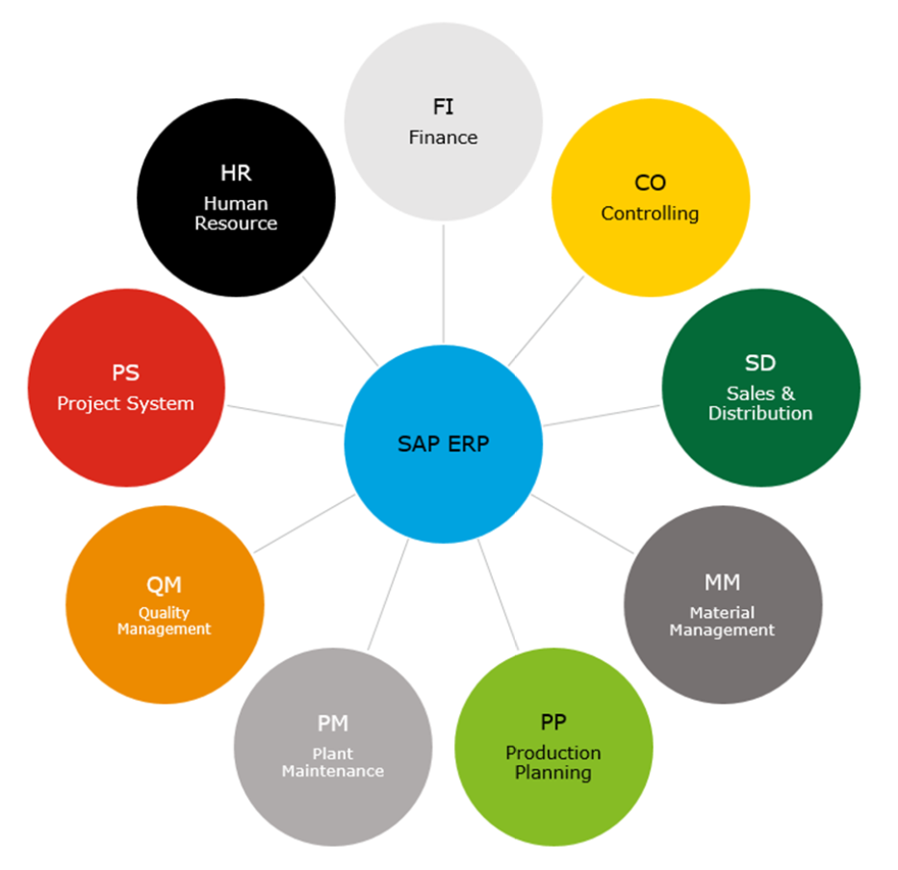

Ilustración 1: SAP ERP

º

Business Intelligence (BI) o Inteligencia de Negocio es un concepto de negocio que se basa en la posibilidad de tomar decisiones estratégicas basadas en el análisis de datos de las operaciones que se recogen en el ERP y/o que son informadas directamente en las tecnologías específicas de BI.

BI hace referencia a un conjunto de metodologías, procesos, arquitecturas y tecnologías, que transforman los datos en información relevante y útil para aumentar la eficacia tanto de la estrategia como de la toma de decisiones en una empresa. Y al transformar los datos en información de interés, ofrece un impacto positivo tanto en los empleados como en su propio rendimiento. Se trata, por tanto, de un beneficio global e inmediato.

Un ejemplo de representación gráfica que podría estar compuesto por un modelo de BI basado en tecnologías SAP puede verse a continuación:

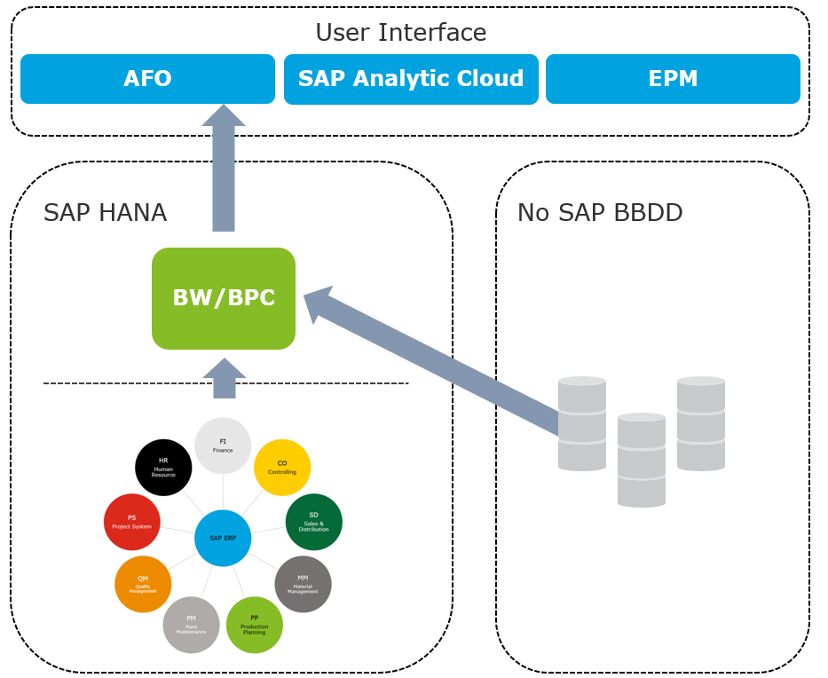

Ilustración 2: Capa BW/BPC

Algunas de sus principales ventajas:

Contribuye a detectar puntos críticos sobre la empresa

Favorece el análisis de diversas fuentes mediante un repositorio de informes multidimensionales

Agilidad en procesos de planificación y previsión de situaciones futuras

Modelados intuitivos para presupuestación financiera

Reducción del tiempo dedicado a la gestión de datos.

Disposición de bases de datos de referencia e históricos para mejoras continuas.

Identificación de las áreas sensibles a la reducción de costes

Aumento de la productividad interna gracias a la optimización de tareas.

A continuación, vamos a ver una pequeña descripción de los principales módulos de SAP:

* *FI-CO* – Diseñado para gestionar todos los procesos financieros y contables de una organización, es decir, que podría ser considerado como el más importante de todos los módulos que integran SAP. El módulo FI se encuentra a su vez formado por diferentes submódulos:
  + *GL* – Contabilidad general.
  + *AP* – Cuentas por pagar.
  + *AR* – Cuentas por cobrar.
  + *CO* – Contabilidad de costos.
  + *AM* – Administración de activos.
  + *CA* – Gestión de contratos.
* *MM* - Este módulo es el encargado de gestionar todos los procesos de compras, datos de materiales, comprobación de facturación y demás procesos relacionados con la compra de materiales en una empresa.
* *PM* – Este módulo es el encargado de gestionar los procesos del taller y avería de equipos de trabajo.
* *SD* – Este módulo sirve para manejar todos los procesos asociados a las ventas y distribuciones de bienes y servicios que se realizan con clientes. Es muy útil para trabajar en tareas del día a día, como la entrega de un producto o el procesamiento de un pedido.
* *HM* – Gestión del personal y de todo lo relacionado con el área de recursos humanos.
* *PS* – Gestión de proyectos.
* *PP* – Módulo de planificación.
* *BASIS, ABAP y SEGURIDAD* – SAP incorpora un módulo especialmente desarrollado para gestionar los recursos y programación del mismo sistema. Para ello, cuenta con dos submódulos llamados BASIS (Sistema de corrección y transporte) y ABAP (lenguaje nativo de SAP), el cual es el lenguaje utilizado para la programación del sistema. Los ABAP se encargarán de crear y/o modificar programas dentro de SAP. SEGURIDAD es el módulo encargado de gestionar todo el universo de usuarios, roles, perfiles. Es el que maneja la seguridad de SAP y será el encargado de velar por el cumplimiento de las restricciones del negocio definidos por el cliente.

## Historia y Arquitectura de BI (1)

En BW se recoge, transforma y almacenan los datos generados en aplicaciones SAP y no SAP y los hace accesibles mediante herramientas incorporadas de generación de informes, inteligencia empresarial y análisis.

Además del almacenamiento de datos se desarrollan programas que son utilizados para aplicar la lógica específica de cada cliente. Los usuarios empresariales normalmente acceden a SAP BW a través de cuadros de mando e informes específicos.

A diferencia de la mayoría de los productos de data warehousing que se basan directamente en una plataforma de base de datos, SAP BW permite definir objetos de data warehouse como fuentes de datos, almacenes de datos y consultas, que luego se instancian y gestionan de diferentes maneras según la plataforma en la que se ejecutan, así como otras restricciones.

Como toda tecnología SAP BW ha ido evolucionando con el paso de los años, a continuación, se puede ver un breve resumen de sus versiones más relevantes:

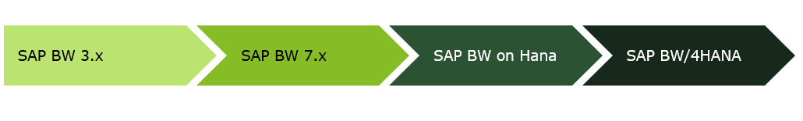

Ilustración 3: Evolución de las versiones de BW

* *SAP BW 3.x*. En esta versión se añade soporte para procesos empresariales de principio a fin, independientemente del sistema (SAP u otros proveedores) en el que estén basados.
* *SAP BW 7.x*Mejora del rendimiento. Simplificación del modelo y virtualización. Integración con la plataforma HANA.
* *SAP BW on Hana***.** Con esta nueva versión se proporciona una mejoría drástica en el rendimiento de los informes. Se introduce un nuevo concepto como es el consumo de datos en tiempo real.
* *SAP BW/4HANA***.** Nueva generación de soluciones para almacenamiento de datos. SAP BW/4HANA gestiona todo tipo de datos, ya sea de aplicaciones SAP u otros sistemas no SAP, estructurados o no estructurados, y permite el acceso de todos los modelos a través de una interfaz SQL abierta.

### Arquitectura LSA ++

La estructura y el funcionamiento de un almacén de datos en general, y de un almacén de datos de una empresa en particular, es sumamente compleja y no puede abordarse sin el apoyo de herramientas adecuadas. SAP Business Warehouse ofrece una solución integrada.

El concepto de arquitectura escalable por capas (LSA++) le ayuda a diseñar e implementar varias capas en el sistema BW para la adquisición de datos, la memoria empresarial, la distribución de datos y el análisis de datos. Aquí diferenciamos entre dos capas principales: la capa de Enterprise data warehouse y la capa de Architected data mart.

Un data mart es un repositorio de datos reducido centrado en un área de negocio específica dentro de una organización.

El siguiente gráfico ilustra la estructura de las diferentes capas:

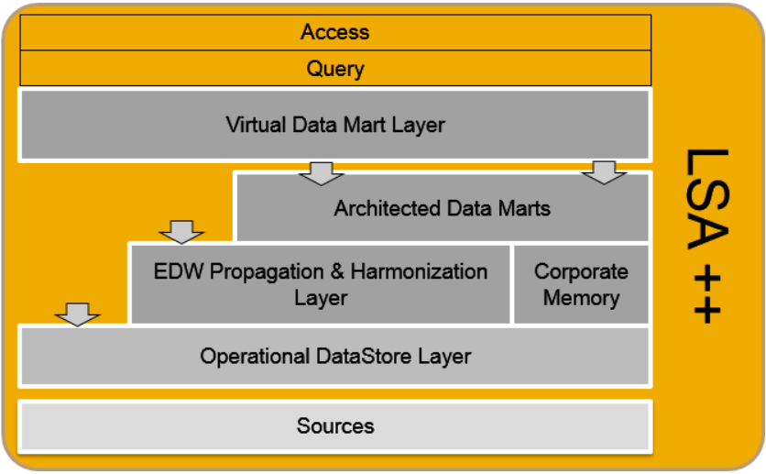

Ilustración 4: Arquitectura LSA ++

Funcionamiento de LSA++ (Arquitectura escalable en capas):

1. Obtener los datos de la fuente.
2. Almacenar los datos en algun sitio.
3. Modificar los datos.
4. Transformar los datos.
5. Almacenar los datos en otro datastore.
6. Obtener la capa de datos.
7. Introducirlos en una query.

Características de LSA++:

* El modelado se propaga de arriba a abajo y de abajo a arriba.
* Gestión de arriba hacia abajo.
* Desarrollo ágil de abajo hacia arriba.
* Fuerte énfasis en la virtualización.
* Las capas persistentes son opcionales, dependiendo de la solución requerida.
* Los pasos de las capas se relacionan con los pasos de la evolución de un proyecto de desarrollo ágil.

## SAP BW/4HANA Modelo de Datos: InfoObjeto (3)

Los infoObjetos son la unidad mínima de información en BW. Se usan para describir la información de un negocio (sociedad, país, moneda, cliente, producto/servicio, kilos, horas, euros, 2020, …)

Hay dos tipos diferentes de InfoObjetos,

* *Características:* sirven para reflejar información cualitativa (propiedades). También son denominados comúnmente “Datos Maestros”.
* *Ratios*: se emplean para reflejar información cuantitativa (números) y siempre estarán asociados a Característica (información cualitativa).
* *Objeto XXL:* se utilizan para manejar la información de archivos grandes como puede ser la representación de imágenes.

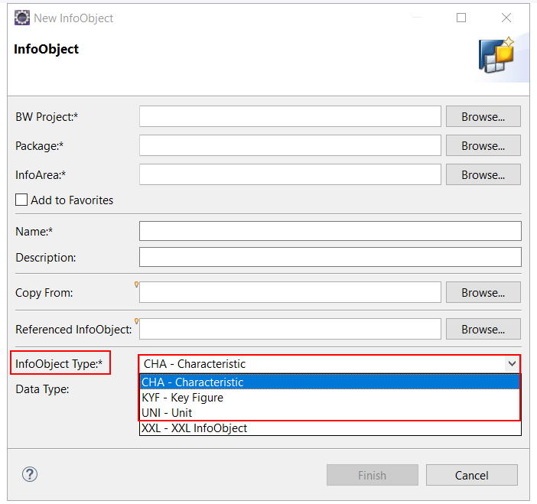

Si en la sección *Copy From* escribirmos el nombre de otro InfoObjeto, nos creará un InfoObjeto nuevo con todas las opciones y características que tenga ese InfoObjeto y podemos hacerle las modificaciones que nos sean necesarias.

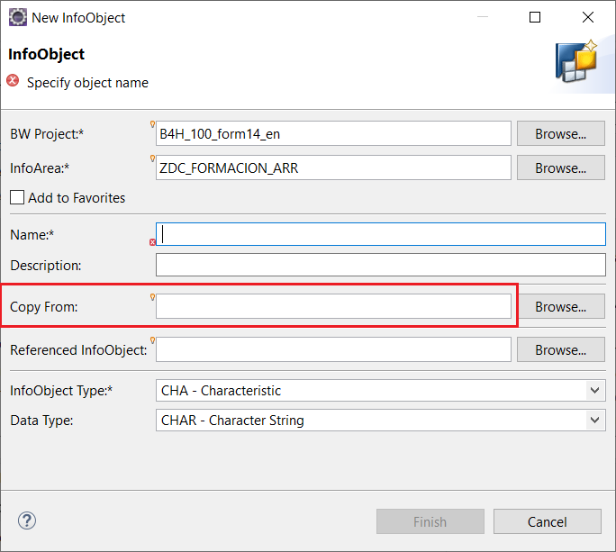

No obstante, si lo referenciamos, se creará un InfoObjeto exactamente igual al referenciado, pero no podremos modificarlo.

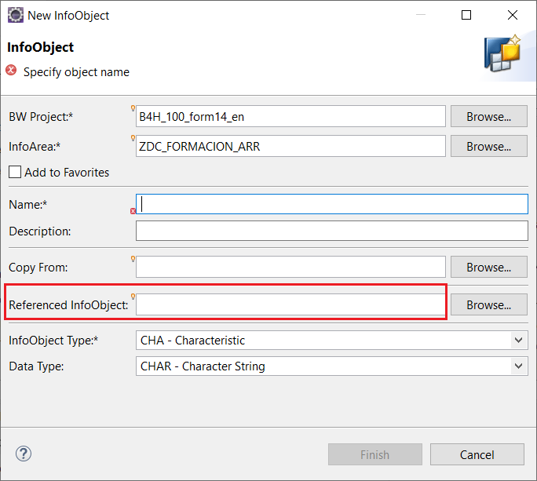

### Características o Datos Maestros (Info. Cualitativa)

Se emplean para describir los ejes de análisis o dimensiones que componen cada negocio (sociedad, país, moneda, cliente, producto/servicio, …).

#### Características de Tiempo

Tienen un tratamiento especial en el sistema, ya que se encuentran relacionadas entre sí y disponen de un funcionamiento integrado. Entre otras, SAP proporciona las siguientes:

* 0CALYEAR – Calendar Year (2020)
* 0CALMONTH – Calendar year/month (01.2020)
* 0CALMONTH2 – Calendar month (01)
* 0CALDAY – Calendar day (01.01.2020)

#### Características de Unidad

Están son empleadas para indicar el tipo de medida a la que hace referencia un ratio (info. Cuantitativa). A modo de ejemplo,

* 0CURRENCY – Currency Key (Euro)
* 0UNIT – Unit of measure (Kilos)

#### Características Genéricas

Identifican el resto de dimensiones usadas en el sistema (sociedad, producto/servicio, …). Estas características se pueden definir en los siguientes aspectos:

* *Tipo de Dato*: Al crear una nueva característica se pueden elegir diferentes tipos de datos según el tipo de característica que vamos a crear:
* CHAR – Cadena de caracteres
* NUMC – Texto numérico
* DATS – Fecha con el formato AAAAMMDD
* TIMS – Tiempo con el formato HHMMSS
* SNUMC – Característica númerica con signo

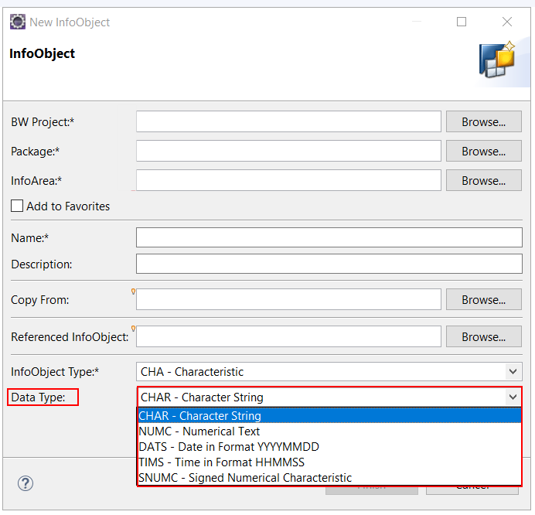

Ilustración 5: Tipos de datos

* *Datos Maestros*: En BW hay tres tipos de datos maestros:
* *Atributos*: Los atributos son InfoObjetos que están lógicamente relacionados a una característica. Se pueden consultar en la tabla específica para los datos maestros con el nombre /BI0/Mcaracterística si es una característica estándar o /BIC/Mcaracterística si es custom.

Para que un InfoObjeto permita

Si no se marca la opción Master data, como se puede ver en la siguiente imagen, solo hay disponibles tres pestañas (General, BI Client y Extended).

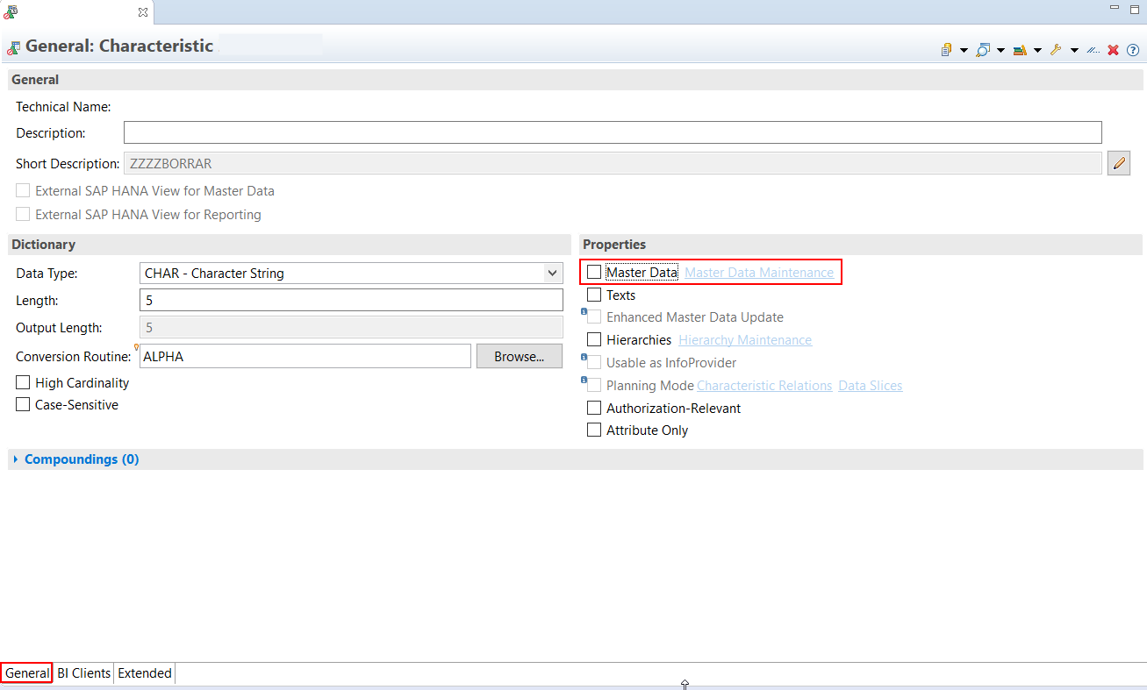

Sin embargo, cuando marcamos Master Data aparecen dos nuevas pestañas, Master Data y la pestaña de atributos:

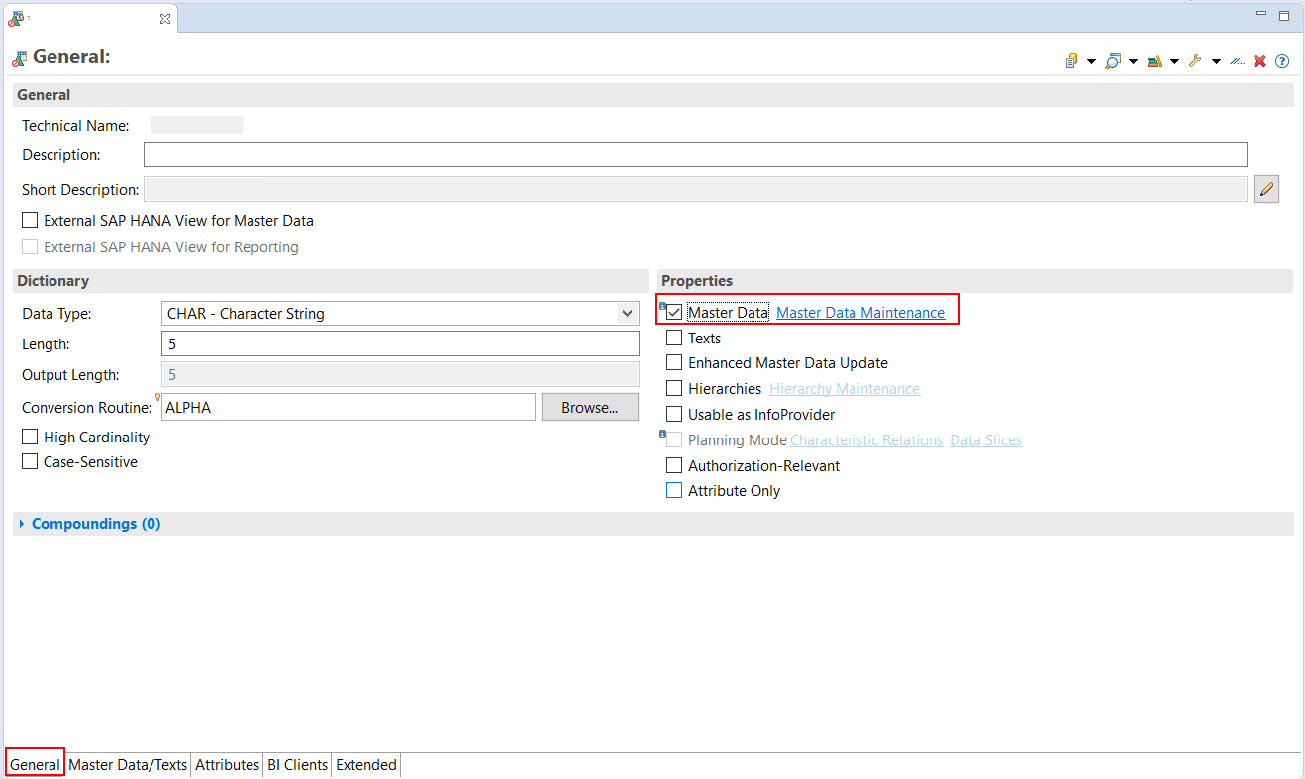

En la pestaña de “Master data/Text” se configura el tipo de acceso de los datos maestros, además, la longitud y las dependencias de los textos en el reporting (queries):

* *Acceso Genérico*: Los datos maestros son persistentes, es decir, se encuentran almacenados en el sistema de BW/4HANA. Normalmente, se almacenan mediante la carga de datos desde una fuente de datos (*ver apartado* *2.1* *del presente documento*) y a través de una transformación (*ver apartado* *2.2* *del presente documento*).
* *Sap Hana View*: Los datos maestros de la caracteristica son virtuales, es decir, no se almacenan en el sistema de BW/4HANA, sino que son leidos en tiempo real desde una vista calculada (*ver apartado* *8.3* *del presente documento*) y se encuentran almacenados en una basde de datos remota (*ver apartado* *8.2* *del presente documento*).

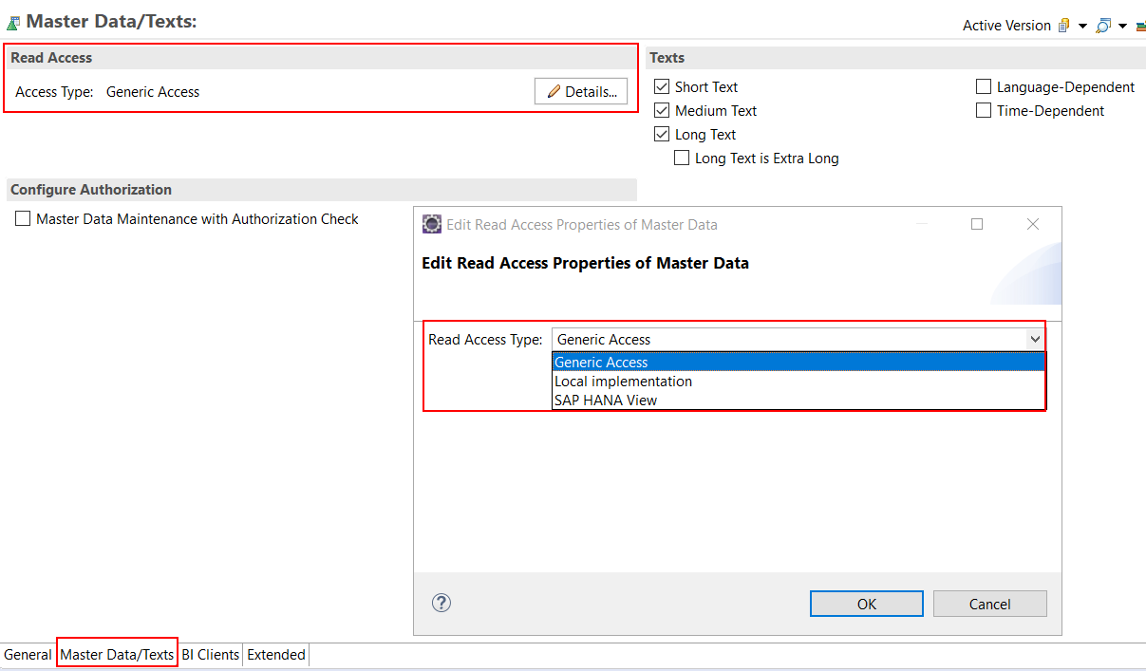

Por otro lado, en la pestaña de atributos se gestionan (añaden o eliminan) las características que serán atributos de una nueva caracteristica:

Existen dos procesos para para añadir un atributo a una caracteristica y son los siguientes:

* *ADD*: Cuando se pulsa el botón Add aparece una nueva ventana (segunda imagen) en el que se puede elegir el InfoObjeto que se desea añadir como caracteristica. Además, se puede seleccionar el tipo de atributo que se desea crear:
* *Atributo Navegacional*: Este tipo de atributo se puede usar como filtro (se tratarán en el apartado 3.2.1 de este documento) tanto en querys (se tratarán en el apartado 3.2 de este documento) como en funciones de planificación (se tratarán en el apartado 7.1 de este documento). Además, se podrá visualizar en los informes.
* *Atributo de visualización*: A diferencia del anterior, este atributo solo se podrá visualizar en los informes.

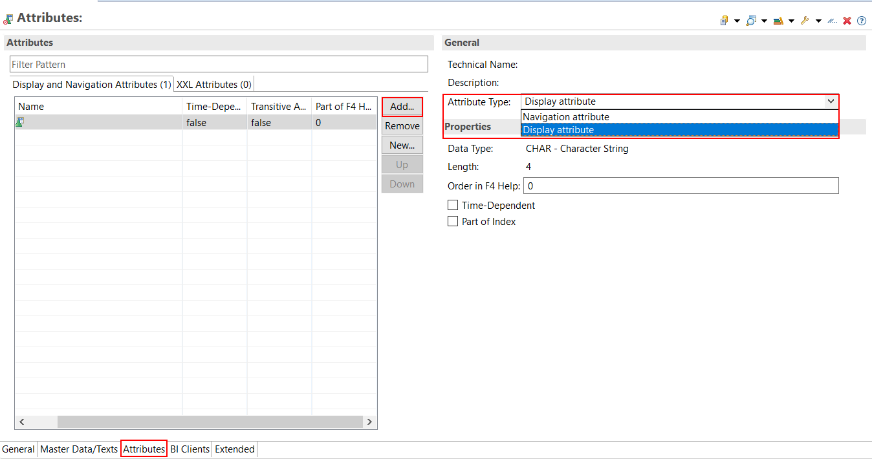

Ilustración 6: Atributos de una característica

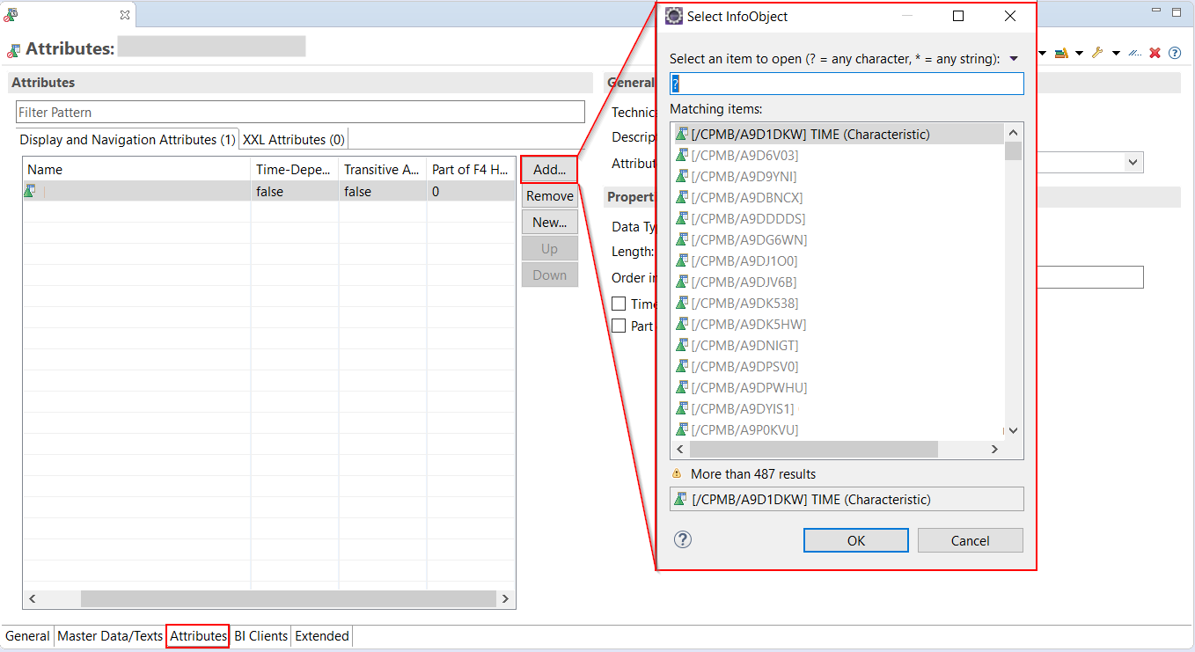

* *New:* Esta opción permite crear un nuevo InfoObjeto directamente en la pestaña de atributos. Al pulsar sobre New se abre una nueva ventana en la que crearemos el InfoObjeto. Como en el caso anterior se pueden configurar los mismos tipos de atributos (Navegacional o de visualización).

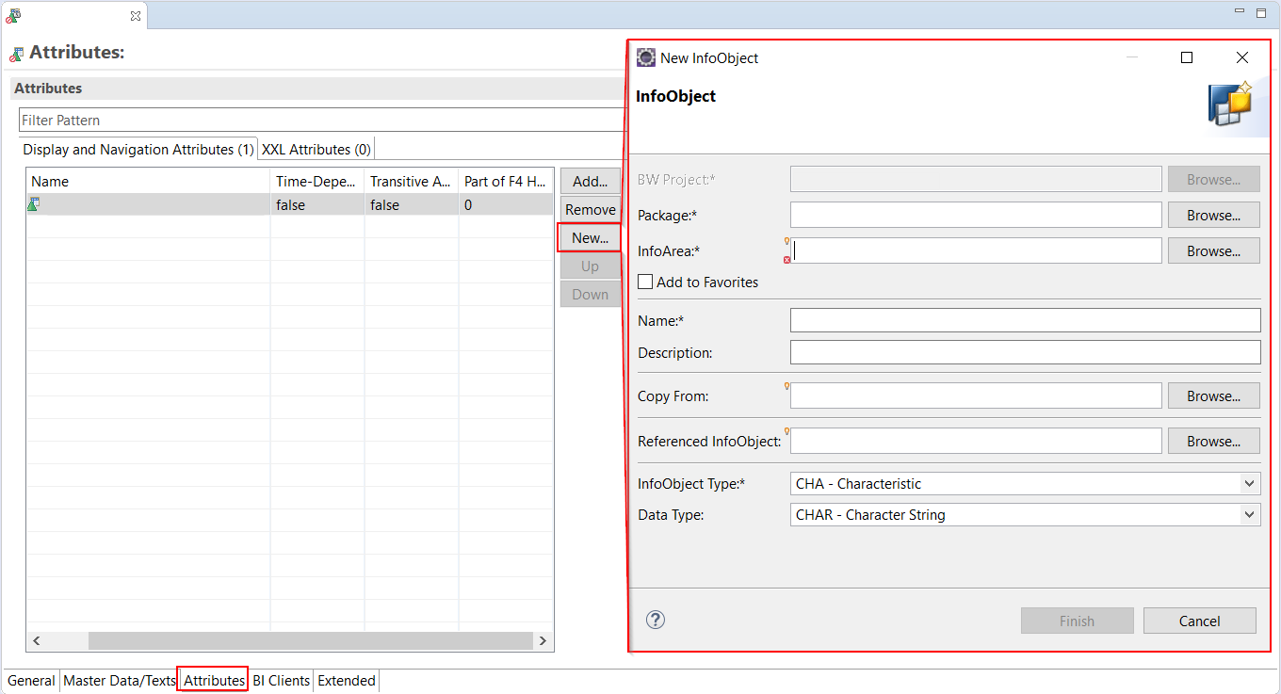

*Atributos dependientes del tiempo*: Si la característica tiene por lo menos un atributo dependiente del tiempo, se especifica un intervalo de tiempo para este atributo. En la siguiente imagen se indica el flag que hay que marcar para que un atributo sea dependiente del tiempo:

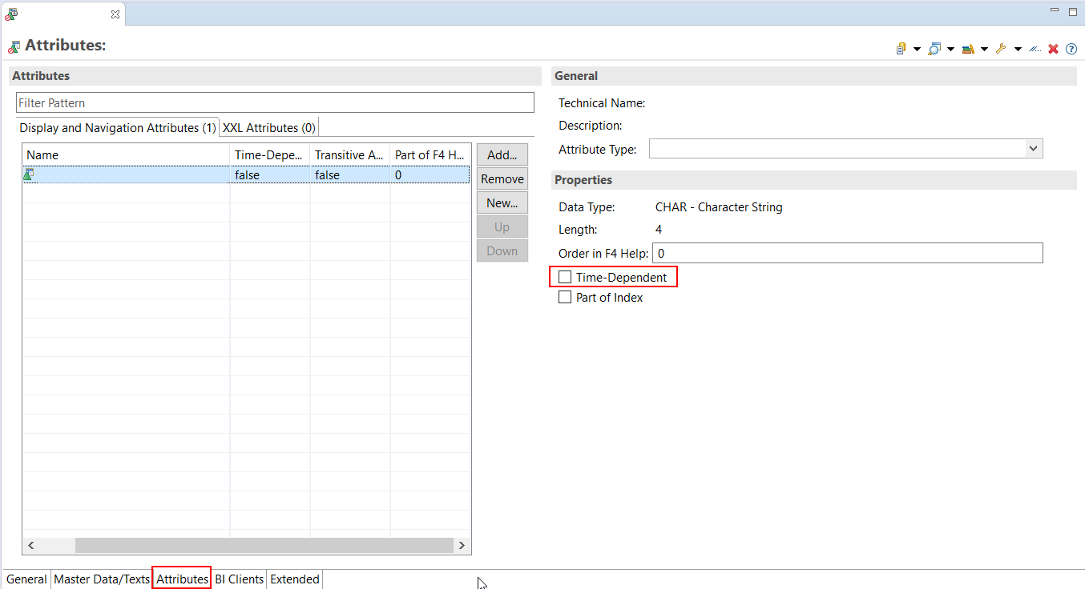

El dato maestro tendrá validez si la fecha del sistema está incluida en el intervalo (DATEFROM (desde) a DATETO (hasta)) de la tabla “/BI0/Q<ID característica>” si es una Caracteristica estándar o “/BIC/Q<ID característica>” si es custom.



*Atributos navegacionales*: Los atributos de navegación son atributos que pueden ser utilizados como cualquier otra característica. Si declaramos un atributo de una característica como atributo de navegación, podemos hacer funciones como el desglose, el filtro, etc. en este atributo como en cualquier otra característica.

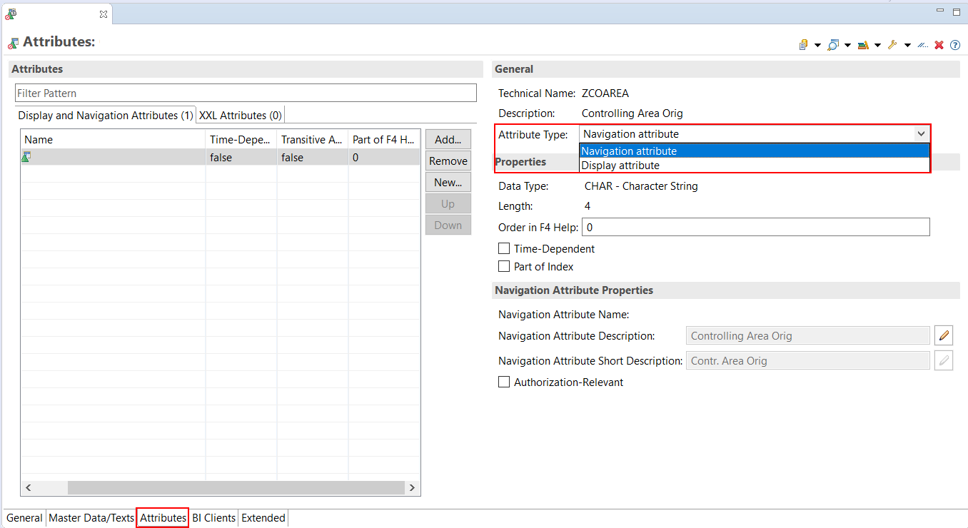

* *Textos*: Se pueden cargar descripciones de texto para datos maestros en BW. Los textos se almacenan en una tabla específica para los textos llamada “/BI0/T<ID característica>” si es una Caracteristica estándar o “/BIC/T<ID característica>” si es custom.

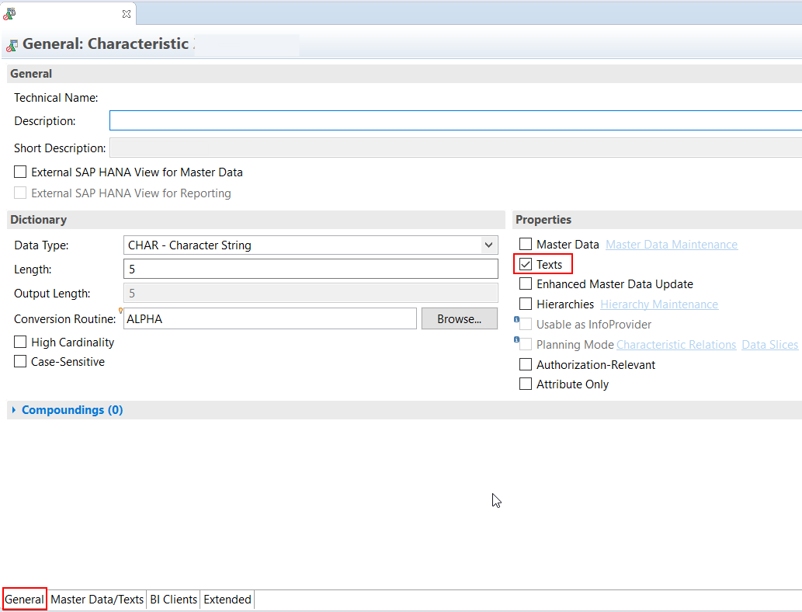

Ilustración 7: Propiedades Datos Maestros: Textos I

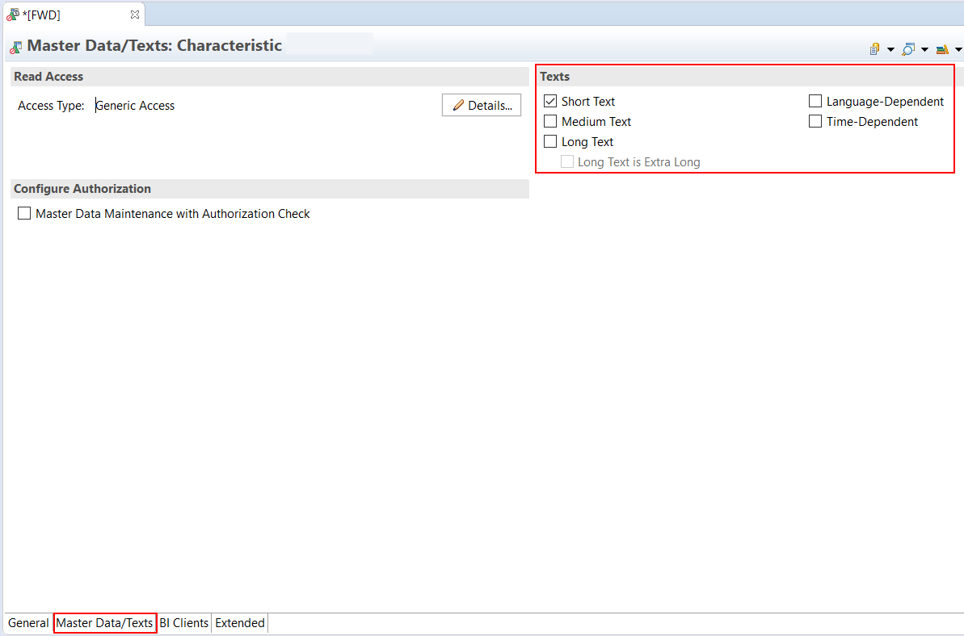

Ilustración 8: Propiedades Datos Maestros: Textos II

*Textos dependientes del tiempo*: Si crean textos dependientes del tiempo, el sistema siempre muestra el texto para la fecha clave en la consulta. En la siguiente imagen se muestra el flag que hay que marcar para configurarlo:

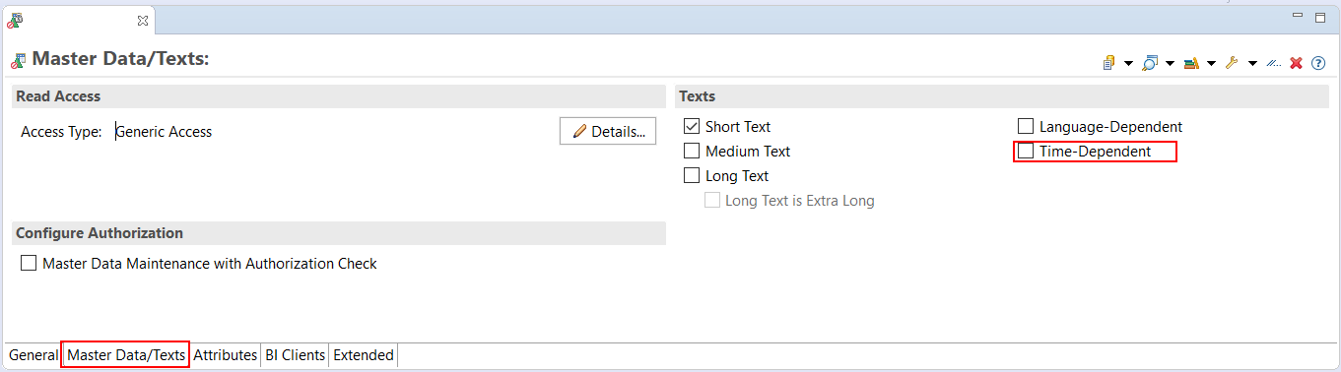

Los textos tendrán validez si la fecha del sistema está incluida en el intervalo (DATEFROM (desde) a DATETO (hasta)) de la tabla “/BI0/Q<ID característica>”si es una característica estándar o “/BIC/Q<ID característica>”si es custom.



*Textos dependientes del idioma*: En la creación de las características, se especifica si los textos son dependientes del idioma (por ejemplo, con nombres de producto: Español - Coche, Inglés - Car). El sistema sólo muestra los textos en el idioma seleccionado. Si se marca este flag, se añade como campo clave el idioma en la tabla de textos. En el caso contrario no se incluirá el campo en dicha tabla. Si los textos son dependientes del idioma, se tienen que cargar todos los textos con un indicador de idioma.

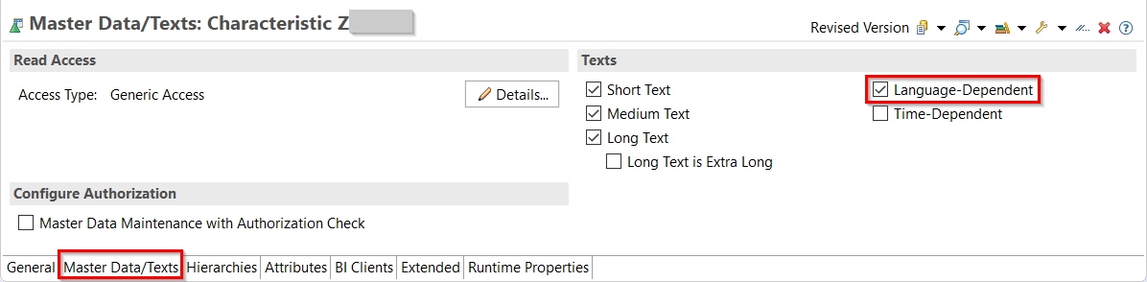

Ejemplo de los textos de una característica con dependencia del idioma:

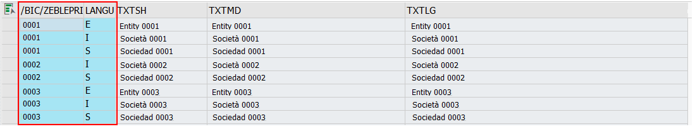

Ilustración 9: Tabla textos con dependencia del idioma

Si no se marca el flag de la dependencia del tiempo, en la tabla de textos no aparecerá el campo LANGU.

*Sólo existen textos*: También se pueden crear textos sólo para una característica, sin actualizar los atributos. Cuando se cargan textos, el sistema genera automáticamente las entradas en la tabla SID (*) “/BI0/S<ID característica>”si es una característica estándar o “/BIC/S<ID característica>”si es custom.

*(*) Los SID son los ID del Sistema. Se trata de un campo con un tipo de datos entero de 4 dígitos que el sistema asigna de forma automática a cada uno de los valores de las tablas. El sistema trabaj con SID por motivos de eficiencia en cuanto a rendimiento, ya que es más óptimo buscar un entero de 4 cifras que un char de 40 caracteres. Se generan en todos los casos, la diferencia en este caso, es que es la única tabla que existe.*

* *Jerarquía*: Una jerarquía se emplea para estructurar la información de las características según criterios de clasificación por niveles. Las jerarquías se pueden visualizar en la tabla “/BI0/H<ID característica>”si es una característica estándar o “/BIC/H<ID característica>”si es custom.

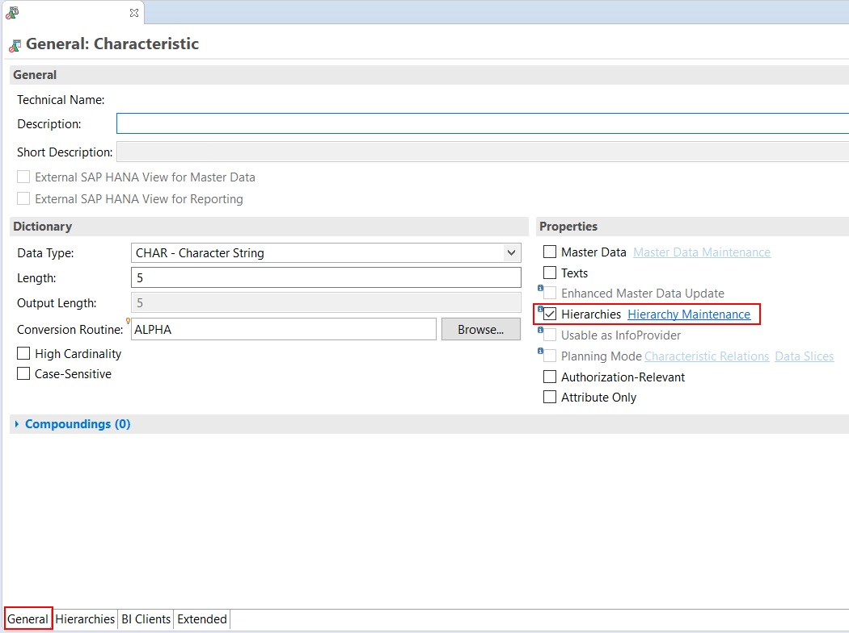

Ilustración 10: Propiedades Jerarquias

Ejemplo de jerarquía para la característica País:

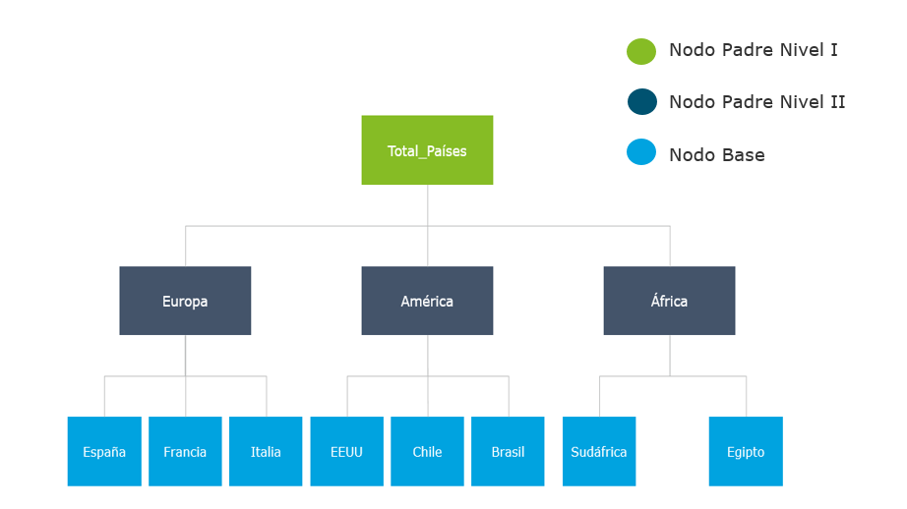

Ilustración 11: Ejemplo de jerarquía

#### Tipos de Acceso

Los datos maestros pueden tener dos tipos de acceso:

* *Acceso Genérico*: Flujo de carga estándar (DataSource + Transformación).

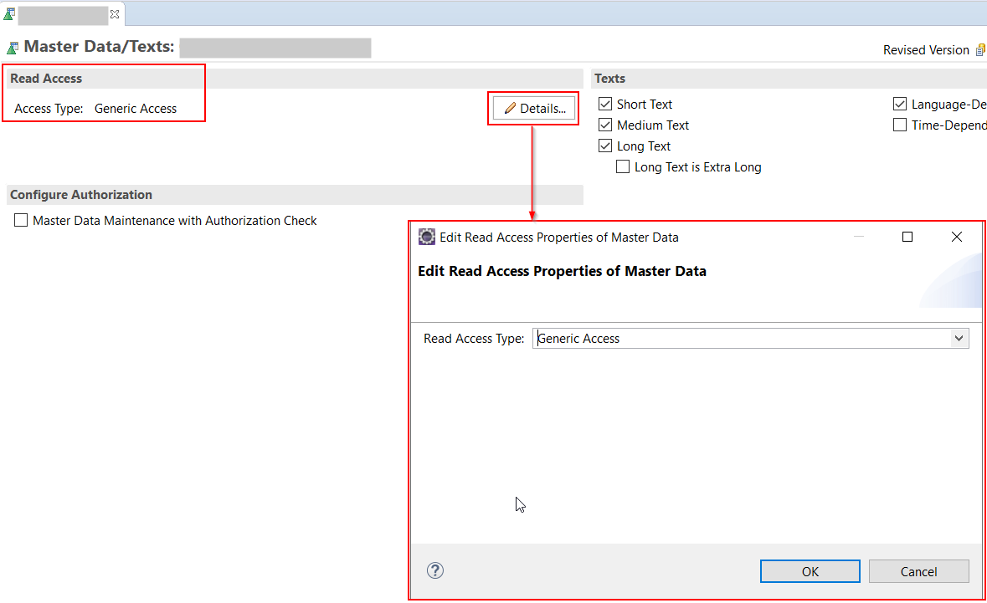

* *SAP HANA view*: Se puede emplear una vista calculada de hana (datos virtuales en tiempo real) para informar los datos maestros de una caracteristica.

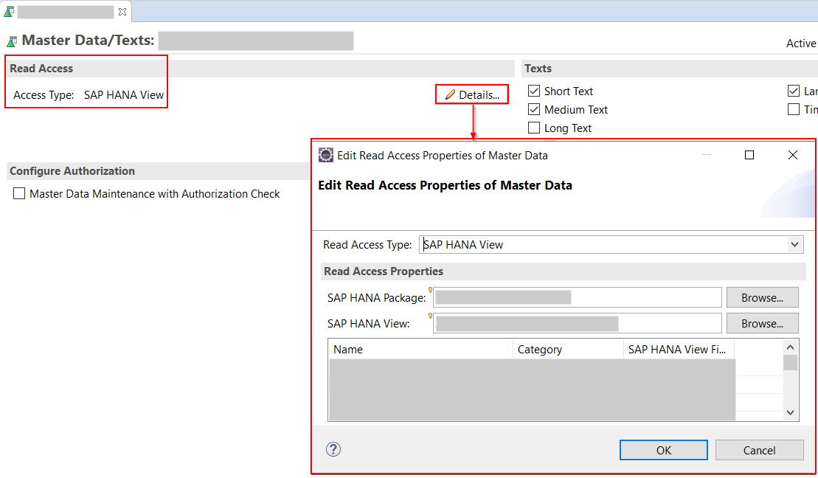

#### Seguridad a Nivel de InfoObjeto

No todos los usuarios de las diferentes partes de un negocio tienen acceso a los mismos datos. Para restringir que datos de una característica pueden visualizar o no se emplea el flag “Relevante de Autorización”. Cómo se usa este flag, será visto en datlle en el punto 4.1.

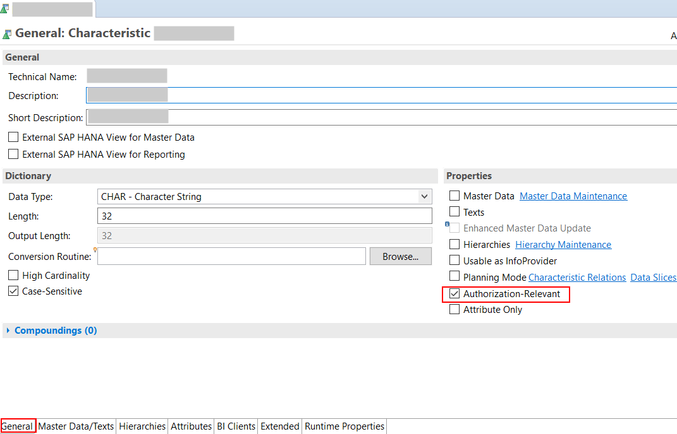

En la pestaña de Master Data/Texts tenemos la opción *Master Data Maintenance with Authorization Check.* Si la marcamos, evitaremos que cualquier usuario pueda realizar modificaciones en los datos maestros. Únicamente podrán modificarlos aquellos usuarios que tengan permisos dados.

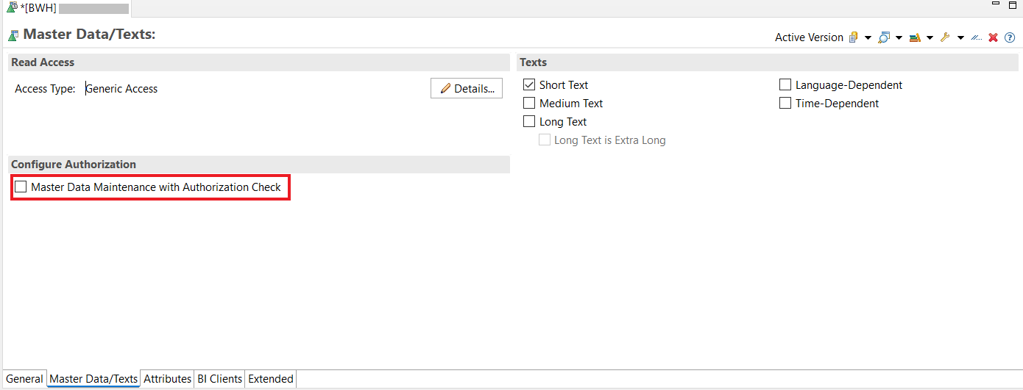

#### Algunas Opciones Asociadas a las Características

En la ventana de creación de características aparecen un grupo de opciones disponibles:

* *Dictionary:*  En esta sección, aparte de indicar el tipo de dato, la longitud de este o la longitud que queremos que tenga a la salida, tenemos dos opciones que pueden ser interesantes:

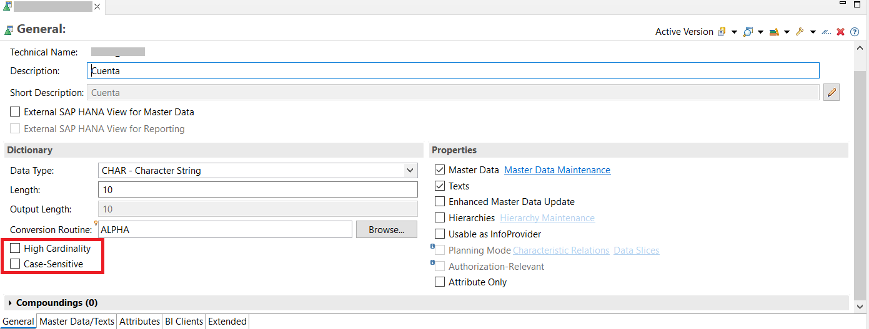

* + *High Cardinality:* Si seleccionamos esta opción, esta característica no generará la tabla SID asociada.
  + *Case-Sensitive:* Al marcarla, los valores de esta característica no son pasados automáticamente a mayúsculas, es decir, la característica distingue entre mayúscula y minúscula para sus valores.
* *Properties:*
  + *Attribute Only:* Únicamente podremos utilizar esta característica como atributo para otro InfoObjeto.

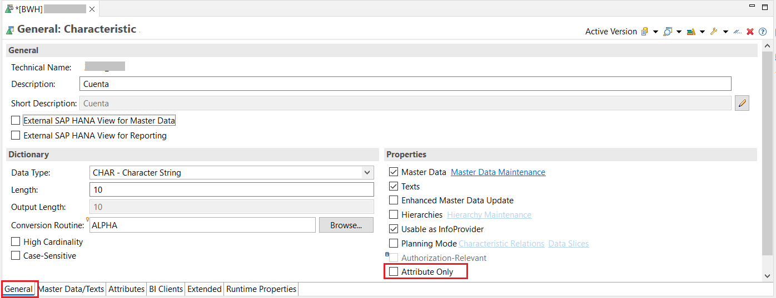

* + *Usable as InfoProvider:* Te permite definir querys (3.2) para esa característica. Al marcar esta opción, aparece la pestaña Runtime Properties donde podemos encontrar diversas opciones para la ejecución de la query.

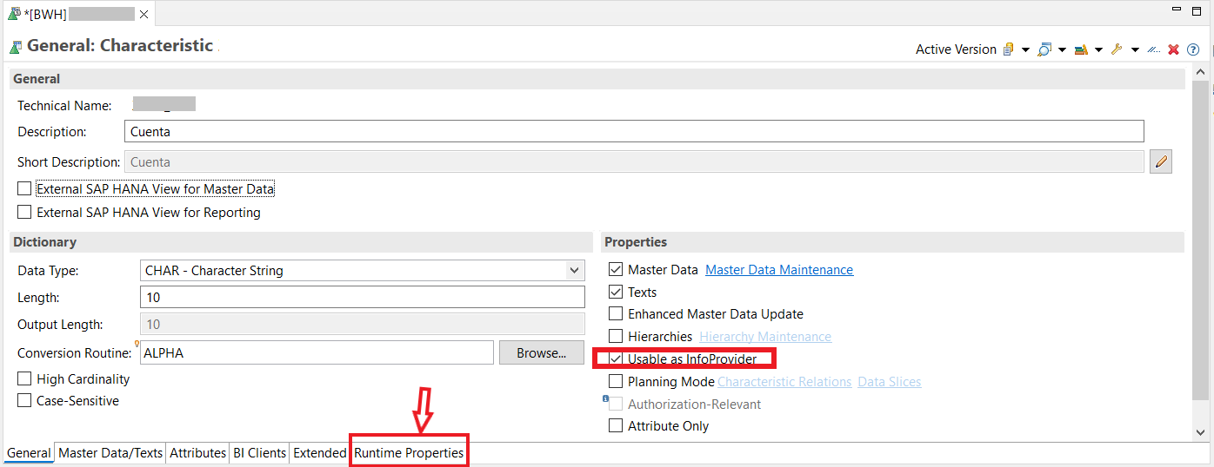

* + *Enhanced Master Data Update:* Genera tablas para los atributos del dato maestro (ID y texto, así como dos tablas adicionales para registrar los cambios). El dato maestro se empieza a comportar como un ADSO (1.4) y tenemos que activar los datos. Utilizaremos esta opción cuando importamos los datos desde distintas fuentes y queremos tener cierta separación entre los datos provenientes de una fuente y otra. En resumen, el InfoObjeto se vuelve un ADSO de datos maestros.

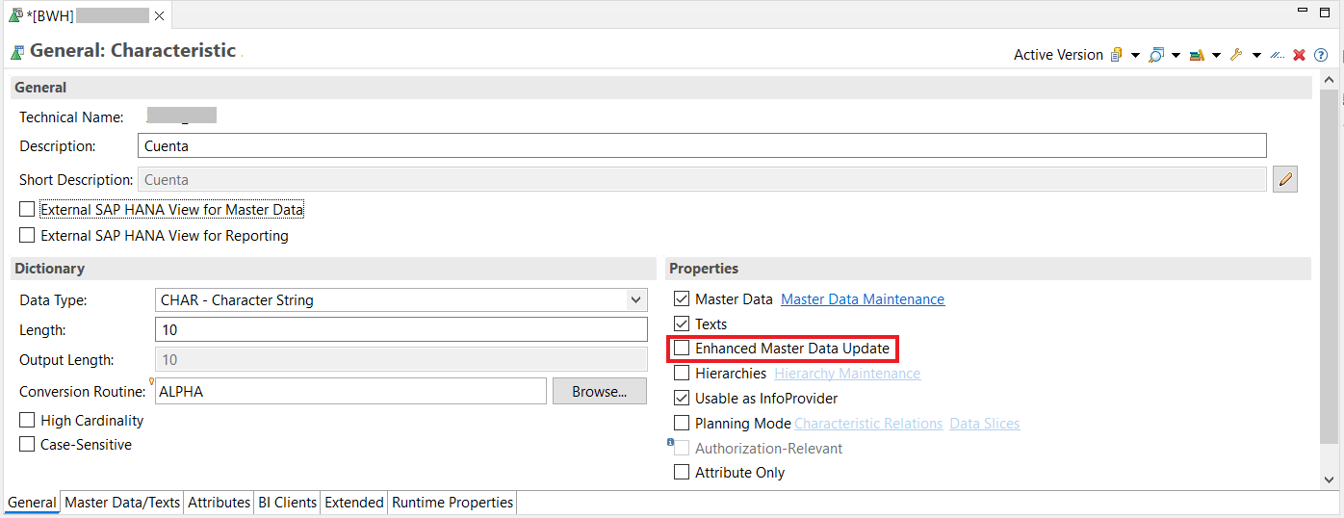

* *Extended:* Podemos indicarle una unidad para asociársela al InfoObjeto.

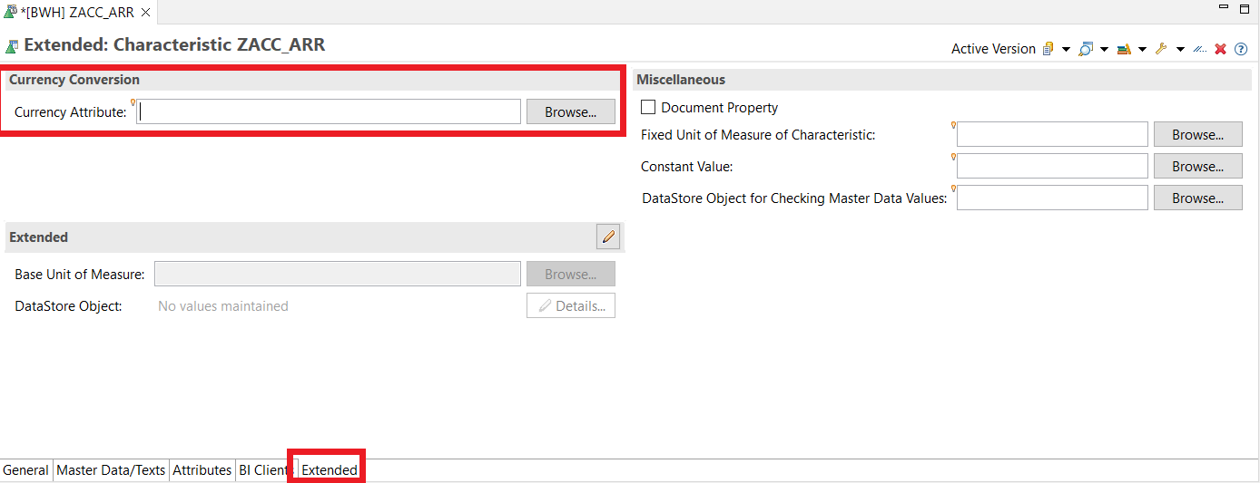

### Ratios (Info. Cuantitativa)

Se emplean para reflejar información cuantitativa (números) y siempre estarán asociados a Características (información cualitativa) para que esta información tenga sentido. Además, por norma general un ratio llevará asociado una Característica de Unidad que indique el tipo de medida a la que hace referencia el número (1000 horas, 1000 kilos, 1000 Euros, …).

Los ratios se pueden crear de seis tipos diferentes:

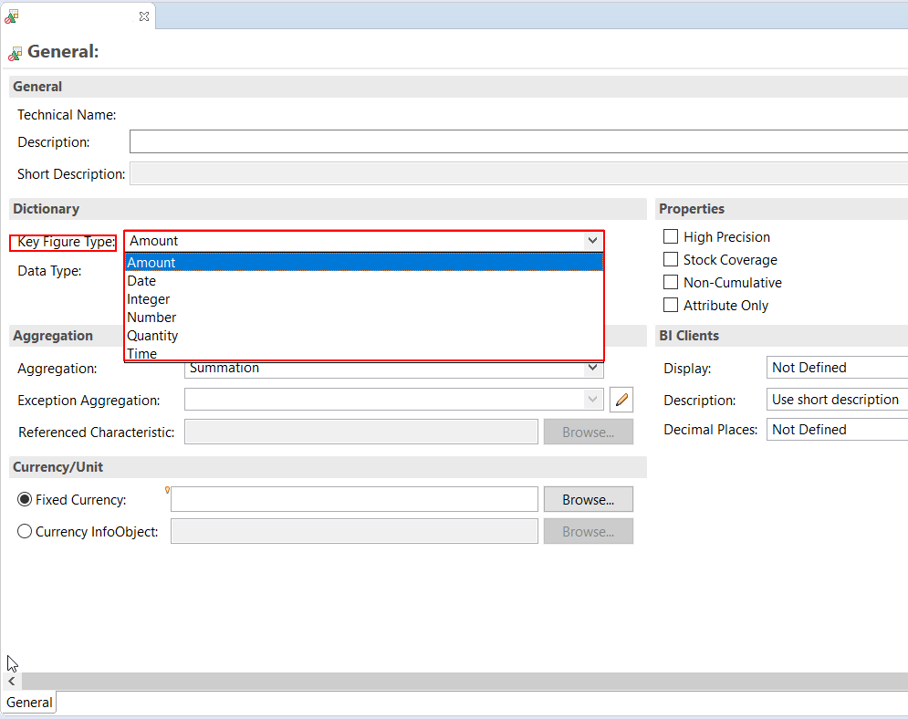

Ilustración 12: Tipo de datos Ratios

Cada uno de estos tipos de ratios se puede configurar con un tipo de dato diferente:

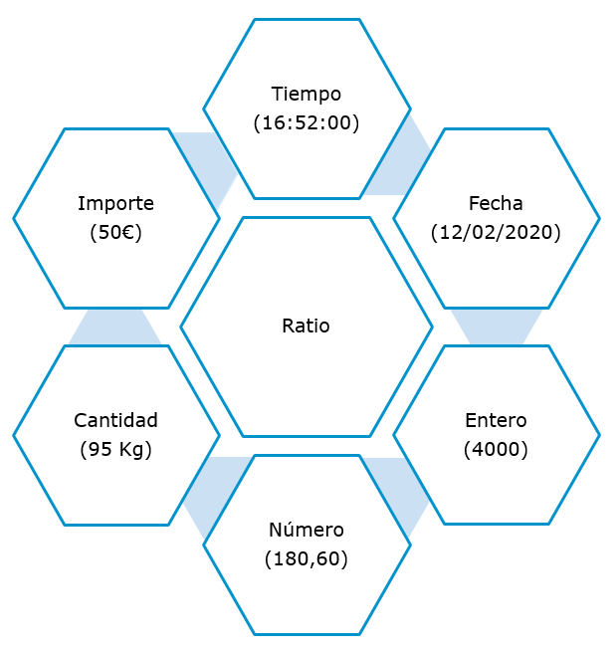

Ilustración 13: Ejemplo Tipos de Ratios

* Importe:
* CURR – Campo de moneda en formato BCD (binario)
* FLTP – Número de punto flotante
* Cantidad:
* QUAN – Campo de cantidad en formato BCD (binario)
* FLTP – Número de punto flotante
* Numérico:
* DEC – Numérico en formato BCD (Binario)
* FLTP – Número de punto flotante
* Entero:
* INT4 – Entero de 4 Byte
* Fecha:
* DEC – Numérico en formato BCD (Binario)
* DATS – Fecha en formato AAAAMMDD
* Tiempo:
* DEC – Numérico en formato BCD (Binario)
* TIMS – Tiempo en formato HHMMSS

Se puede destacar que para los tipos de cantidad e importes se puede referenciar un valor constante o una característica de unidad o moneda para la creación del ratio:

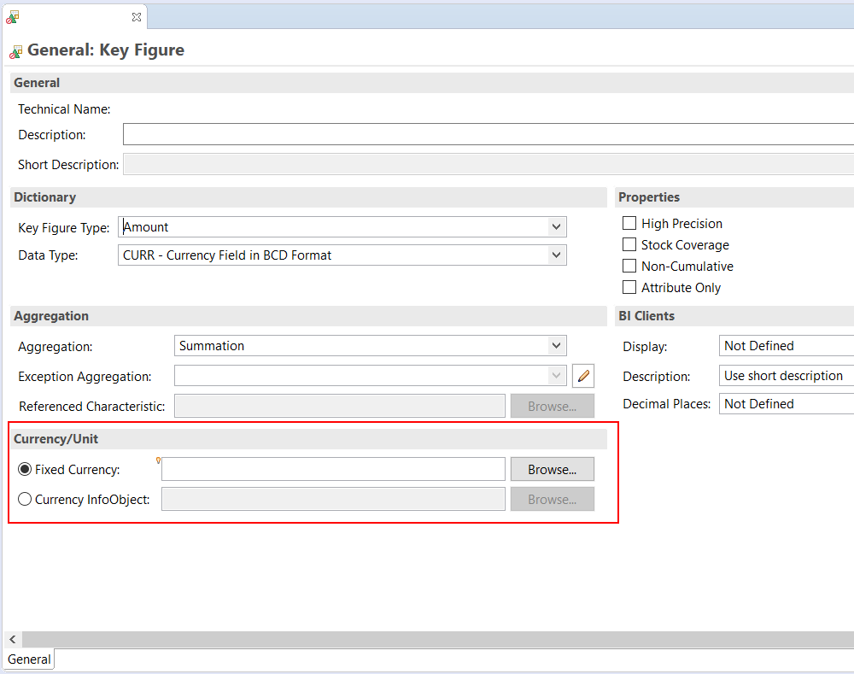

Ilustración 14: Moneda/Unidad Asociada a los Ratios

Existe una opción bastante interesante asociada a los ratios, esta es la opción *Stock Coverage.*

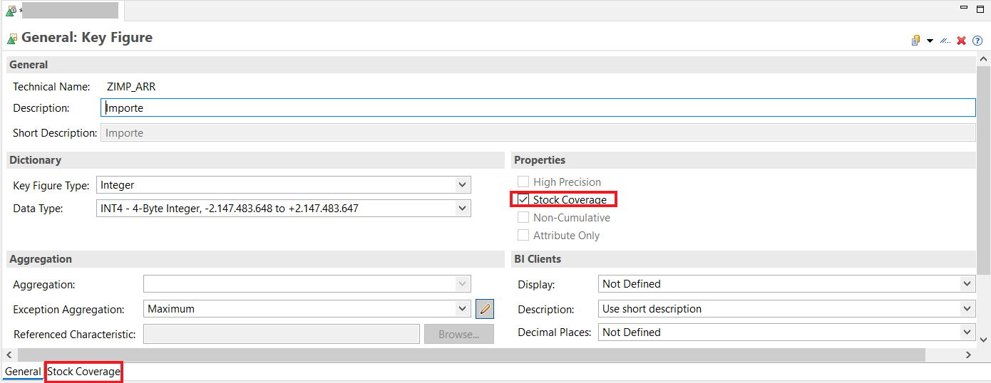

Si marcamos esta opción, se va a generar una nueva pestaña llamada stock coverage.

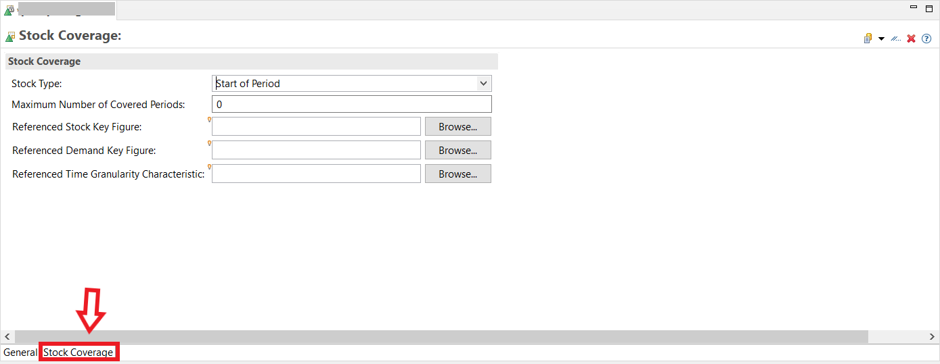

Tenemos que indicarle un período en el que queremos que trabaje, un ratio que se corresponde al stock y un ratio a la demanda. El sistema nos dará una estimación de cuantos períodos se mantendrá el stock. Hace una media de stock y demanda con el período indicado.

### Supuesto Práctico

Crear un nuevo InfoÁrea bajo el InfoÁrea ZDC_FORMACION. El nuevo InfoÁrea se debe denominar ZDC_FORMACION_XXX.

(*) Sustituir el texto *XXX* por las 3 iniciales de nombre y apellido. Esto aplica para todos los supuestos prácticos.

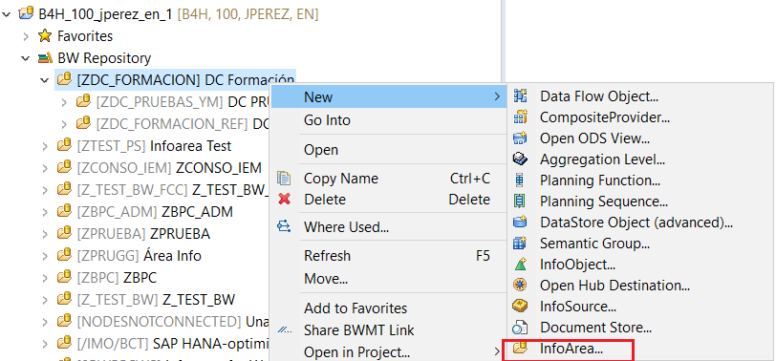

Crear cada uno de los infoObjetos listados a continuación de forma individual en el sistema y en el mismo orden:

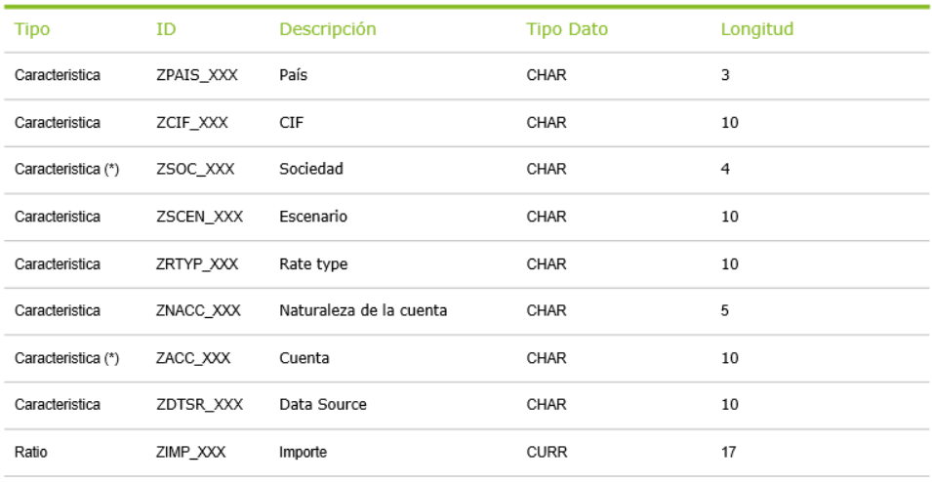

Para todas las características marcar el flag con textos:

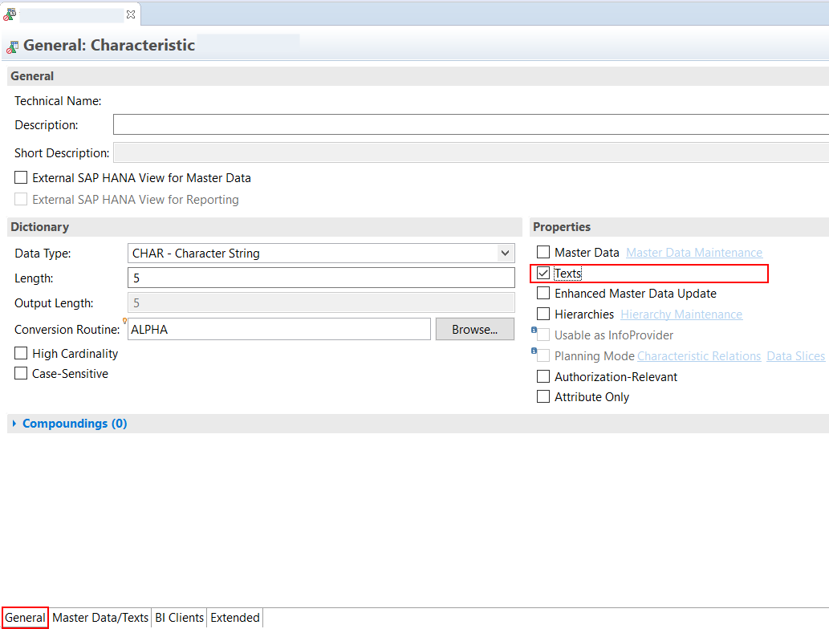

Para la sociedad (ZSOC_XXX), añadir que tendrá jerarquías y dar de alta los siguientes atributos:

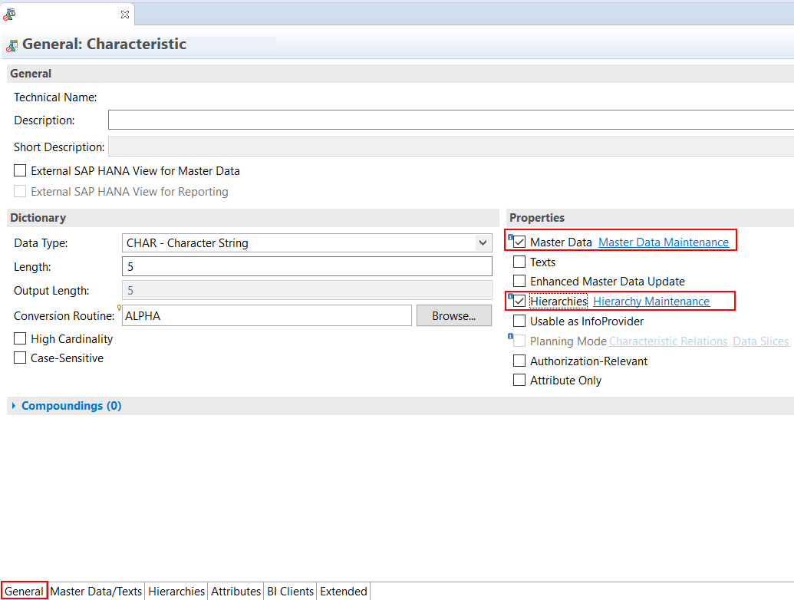

* Pais (ZPAIS_XXX). Marcarlo como atributo navegacional.
* CIF (ZCIF_XXX)
* Moneda (0CURRENCY)

Para la cuenta (ZACC_XXX), dar de alta los siguientes atributos:

* Rate Type (ZRTYP_XXX)
* Natulareza de la cuenta (ZNACC_XXX)

Para el importe (ZIMP_XXX), asignar el infoobjeto moneda 0CURRENCY.

Visualizar en la transacción SE16 las diferentes tablas que se han creado para los InfoObjetos:

* Pais (ZPAIS_XXX)
* cuenta (ZACC_XXX)
* sociedad (ZSOC_XXX)

## SAP BW/4HANA Modelo de Datos: ADSO (1.5)

El Advanced DataStore Object (en adelante ADSO) es el objeto central para el almacenamiento y la consolidación de datos transaccionales en el sistema SAP BW/4HANA.

Los datos transaccionales se originan en las diferentes áreas de negocio de cada cliente. Son datos que introducen los usuarios finales día a día y que contienen información de las operaciones del negocio.

Un ejemplo de datos transaccionales puede ser el siguiente:

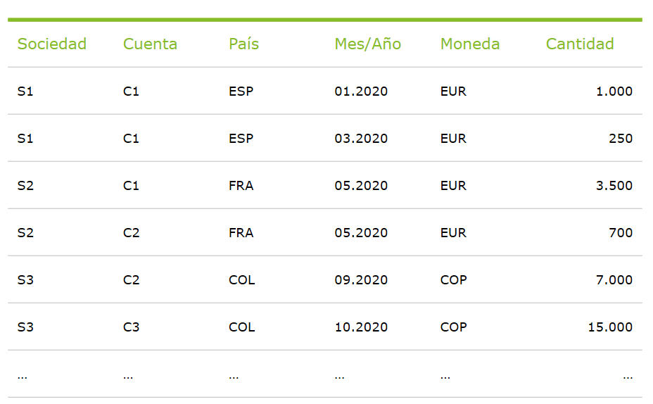

Cómo se observa en el ejemplo anterior, un registro transaccional se compone por un valor numérico (ratio) y asociado a información cualitativa (características).

Un ADSO está compuesto por un conjunto de tablas y vistas:

* *Tabla de entrada*: se trata de la primera tabla en la que serán almacenados los datos que han sido cargados en el ADSO. Su nomenclatura es /BIC/A<ID ADSO>O1.
* *Tabla de datos activos*: se trata de la tabla a la que serán movidos los datos de la Tabla de Entrada una vez que los datos sean activados. Su nomenclatura es /BIC/A<ID ADSO>O2.

(*) En la activación de datos, se comprueba la validez de los SIDs para los datos cargados y la consistencia de las características de tiempo. Para activar los datos, se deben seguir los siguientes pasos:

* Hacer clic derecho en el ADSO à Gestionar (Manage si accedemos en inglés).

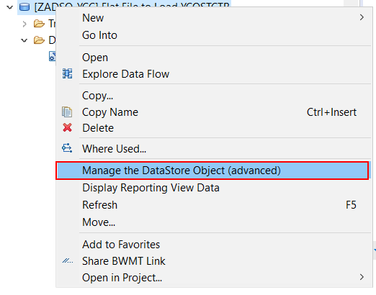

* Seleccionamos la petición y pulsamos sobre el botón activar:

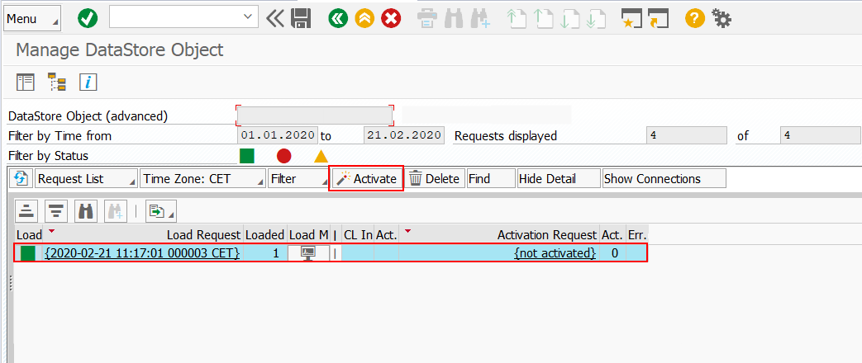

* Cuando la petición se haya activado aparece en el campo load un tick si se ha activado correctamente o un error rojo en el caso de se haya producido algún error.

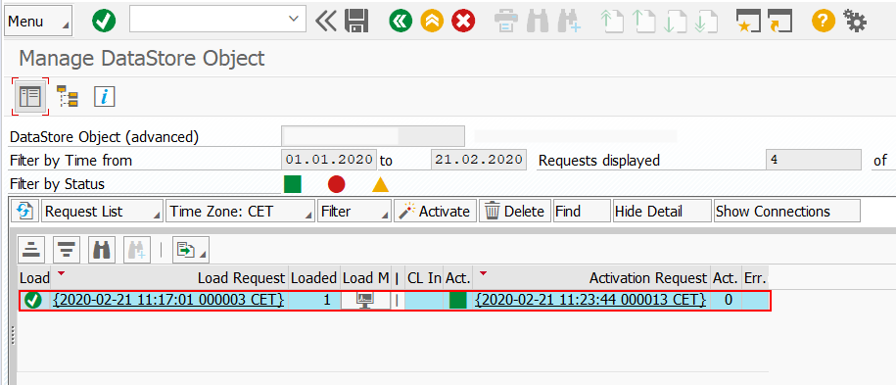

* *Registro de cambios*: En las tablas /BIC/A<ID ADSO>03, se almacenan los cambios que se realizan en los registros de un ADSO. Dependiendo de cada ADSO la tabla está formada por los mismo campos clave que en la imagen y la estrucutura de cada uno de ellos.

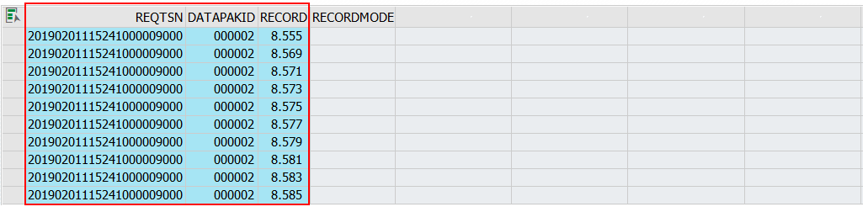

* *Vista para la extracción*: Permite acceder a las tablas de entrada y de datos activos, y acceder a esta infromación de forma comprimida, y por lo tanto mas eficiente. La tabla es la /BIC/A<ID ADSO>06
* *Vista para la presentación*: Permite visualizar lso datos almacenados en el ADSO. Dependiendo del tipo de este, la vista puede estar formada solo por combinación de algunas de las tablas comentadas anteriormente. La nomenclatura de esta tabla es la /BIC/A<ID ADSO>07.

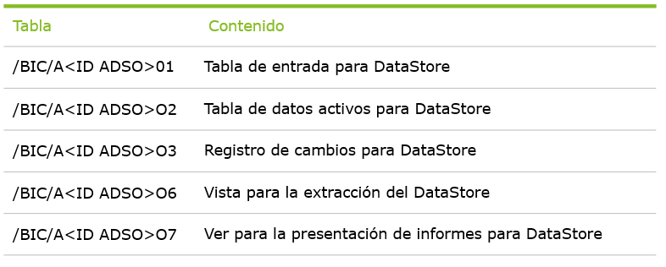

Podemos ver las tablas utilizando la transacción **SE16** en SAP o desde el mismo Eclipse. Para verlas en Eclipse nos vamos a Properties, pulsamos en DDIC y ahí nos aparecerán todas las tablas. Únicamente tenemos que pulsar en Display Data para ver los datos.

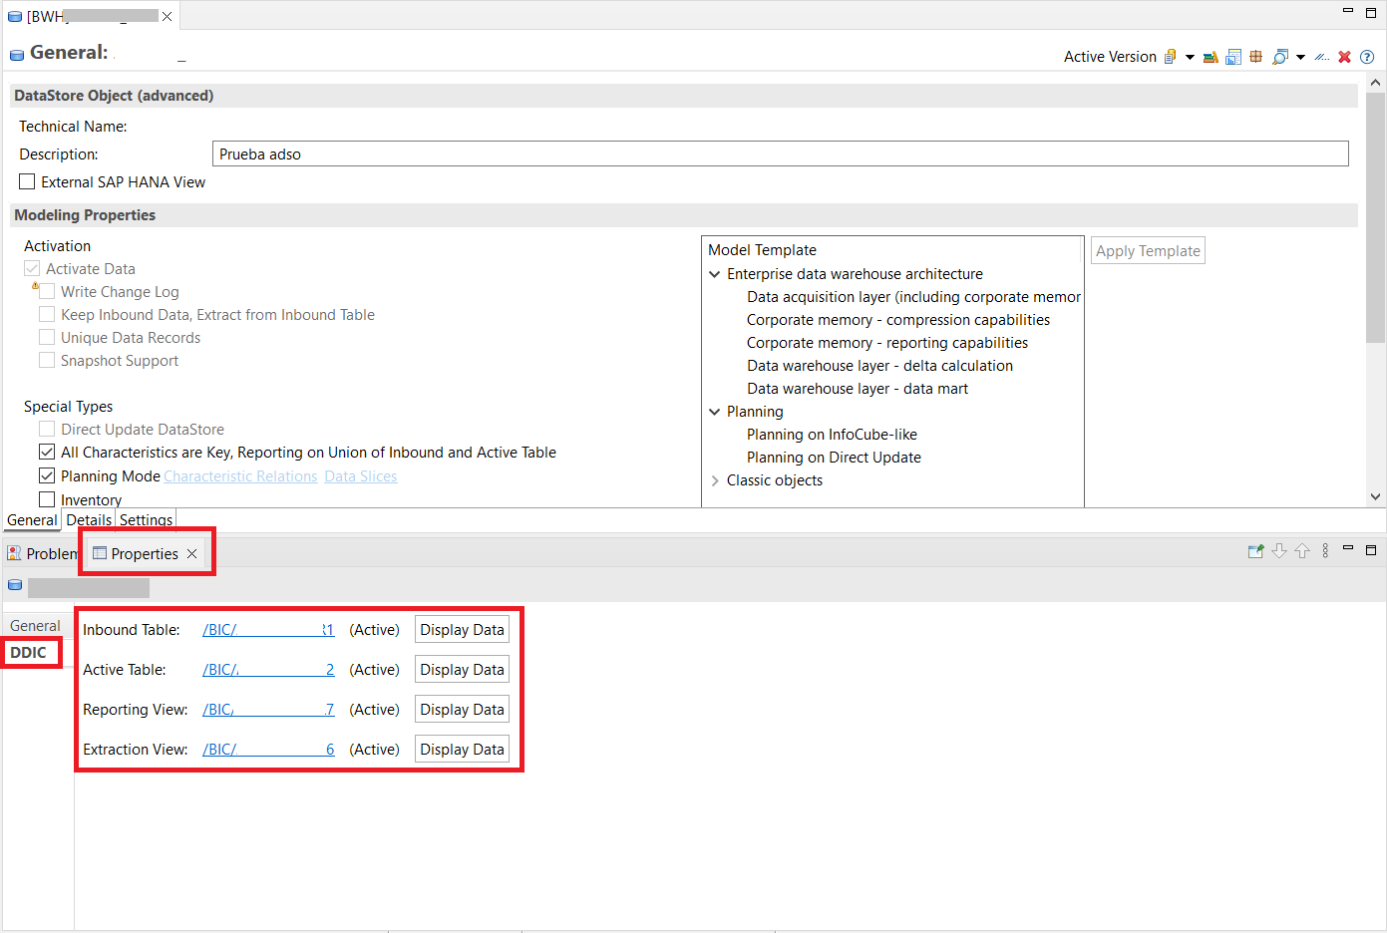

Existen varios tipos de ADSOs y, según el tipo creado, el sistema genera automáticamente distintas tablas. Los tipos de ADSOs más usados son:

* *ADSO Data Warehouse Layer – Data Mart*: Se emplea para el almacenamiento de información. Todas las características son clave y para el reporting se realiza la lectura de la Tabla de Entrada y la Tabla de Datos Activos.
* *ADSO Direct Update*: El direct Update, es un tipo de ADSO en el que cuando se cargan los datos se almacenan directamente en la tabla de datos activos. Las características claves deben ser configuradas y para el reporting se realiza la lectura únicamente de la Tabla de Datos Activos.
* *ADSO de Planning (On cube-like)*: Este tipo de ADSO es el que se usa comunmente para la planifición. Es similar al ADSO Data Warehouse Layer – Data Mart, pero permite tanto almacenar información como modificarla. El método de modificación se verá en los apartados de SAP BPC Embedded.

El tipo de ADSO se selecciona de la siguiente forma desde la interfaz de Eclipse:

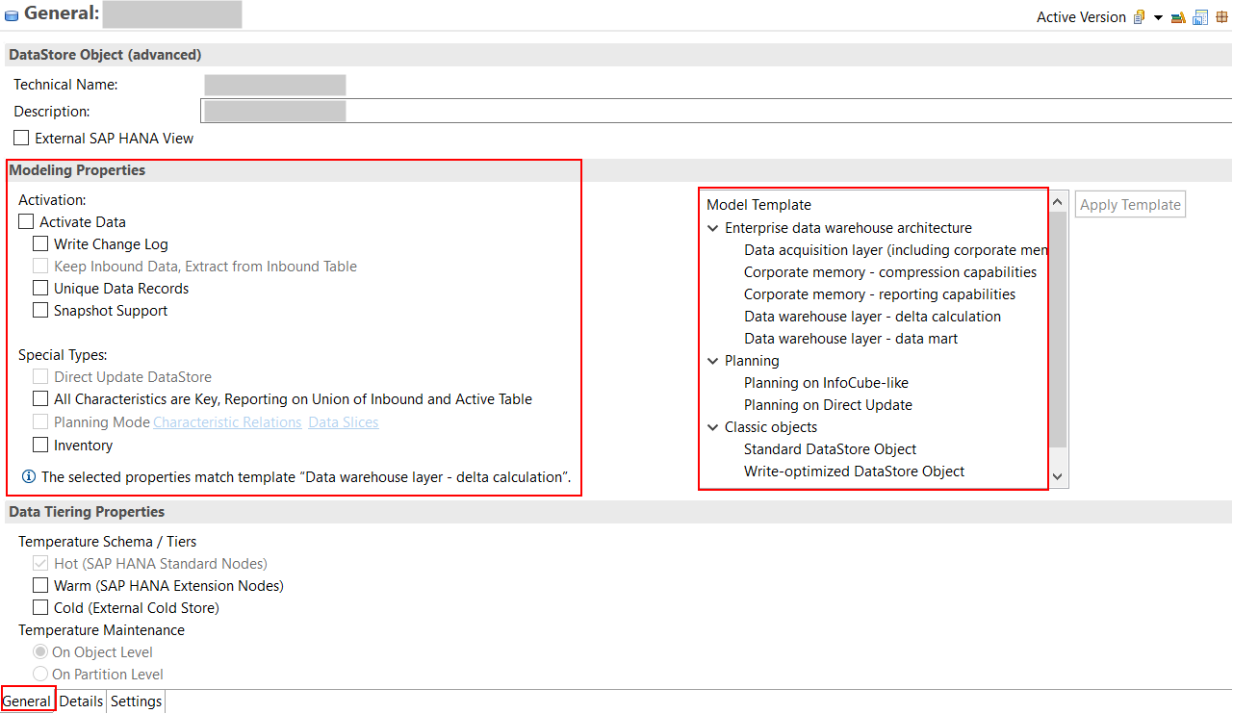

A continuación, presentamos una tabla resumen con todos los tipos de ADSO:

|  |  |  |  |
| --- | --- | --- | --- |
| Type of ADSO | Delta Load | Full/Initial Load | Reporting |
| Standard ADSO | Change Log table | Active table | Active table |
| Staging ADSO (Inboud data) | Inboud table | Inboud table | Not recommended |
| Staging ADSO (Compress data) | Inboud table | Inboud table/ Active table | Nor recommended but possible |
| Staging ADSO (Reporting enabled) | Inboud table | Inboud table | Active table |
| Data Mart Data Store Object | Inboud table | Inboud table/ Active table | Inboud table + Active table |
| Data Store Object for Direct Update | Not possible | Active table | Active table |

Una vez seleccionado el tipo, el sistema le asigna las propiedades necesarias para su correcto funcionamiento.

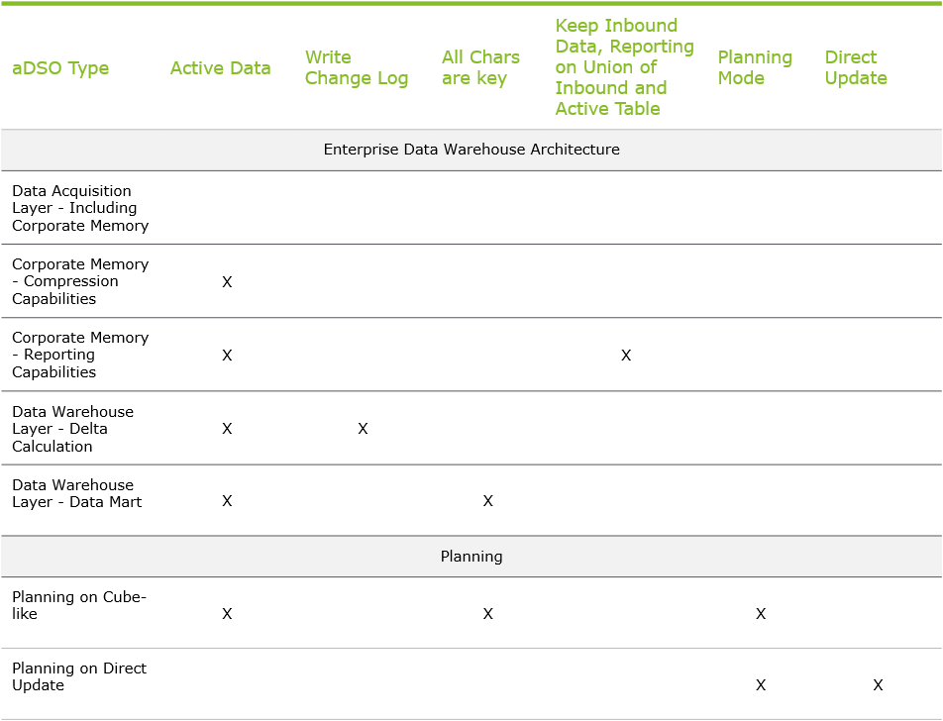

El ADSO puede contener tanto InfoObjetos como campos (esto le permite cargar datos en el SAP BW∕4HANA sin tener que asignar InfoObjetos.

A través de la siguiente interfaz podremos gestionar los InfoObjetos, los campos y las claves de nuestro ADSO, así como agruparlos en carpetas:

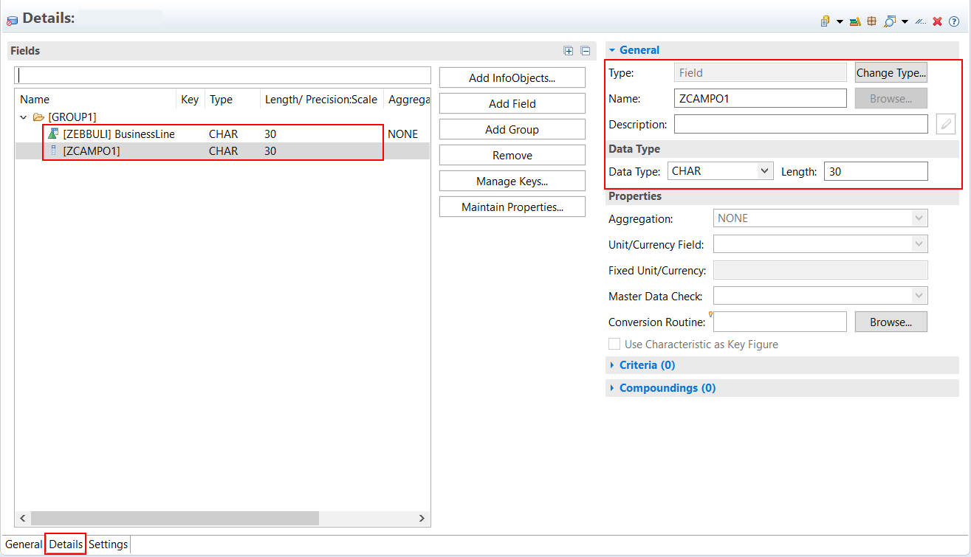

### DTO – Data tiering optimization.

Aquí veremos las posibilidades que nos ofrecen los ADSO a la hora de clasificar los datos según su importancia para poder optimizar la base de datos.

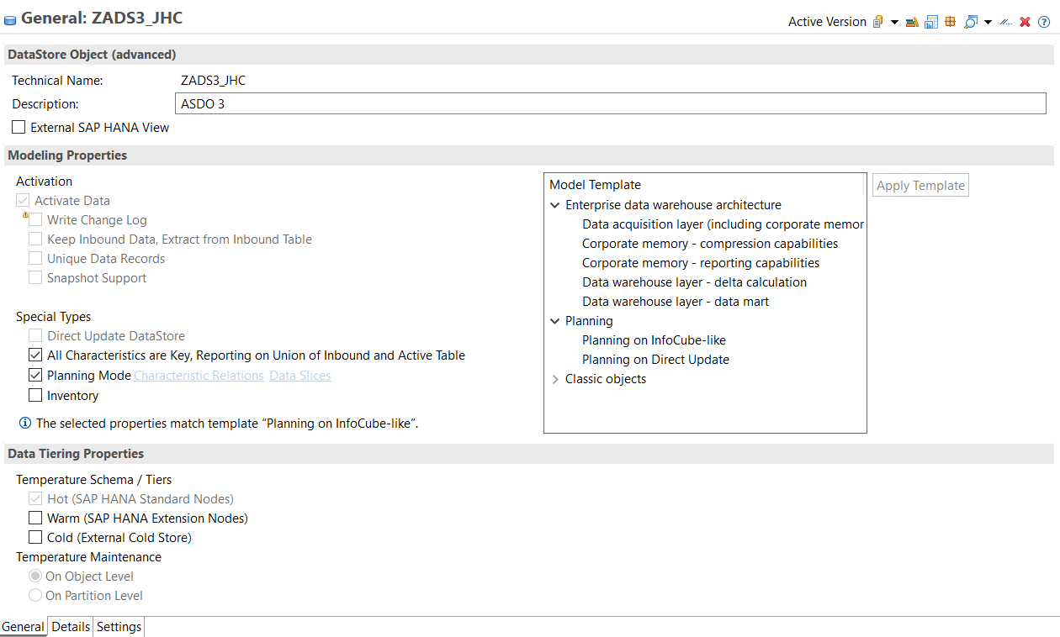

Seleccionamos el tipo de dato y el tipo de mantenimiento de datos según la necesidad de uso de los datos.

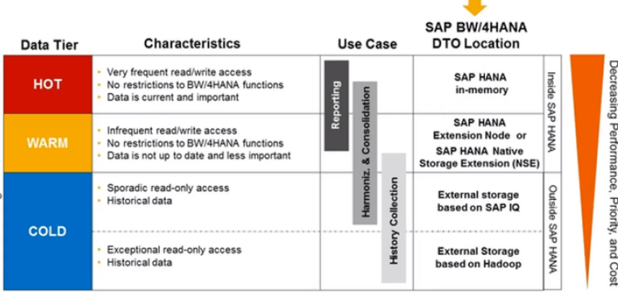

Como vemos, organizamos los datos según la importancia de estos, la organización es la siguiente:

* HOT:
  + Acceso de lectura/escritura muy frecuente.
  + No tiene restricciones en las funciones de BW/4HANA.
  + Los datos son actuales y de importancia.
* WARM:
  + Acceso de lectura/escritura poco frecuente.
  + No tiene restricciones en las funciones de BW/4HANA.
  + Los datos no son actuales y tienen menos importancia.
* COLD:
  + Datos que solo se usarán para una lectura esporádica.
  + Datos históricos.

Los de tipo HOT y WARM se almacenarán en SAP HANA y los de tipo COLD fuera de SAP HANA en un almacenamiento externo. Podemos ver la relación del valor del tipo de datos con el tiempo.

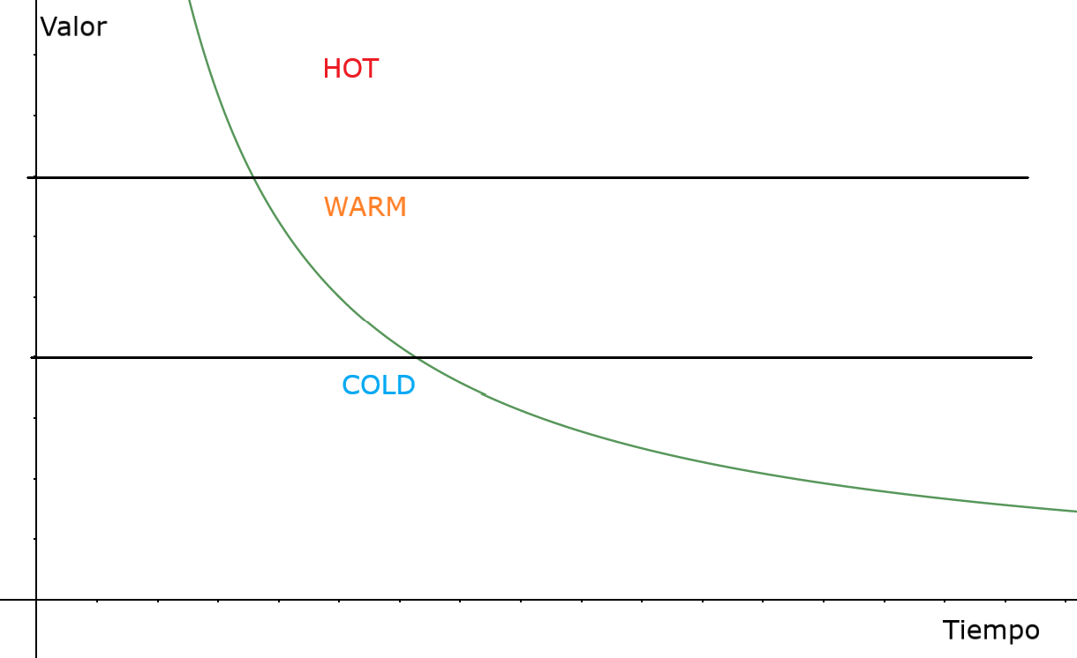

El almacenamiento y organización de los datos podemos realizarlo de dos formas distintas:

|  |  |
| --- | --- |
| SCALE-UP | SCALE-OUT |
|  | |

* Scale-up: Toda la información se almacena en un mismo módulo por lo que nos resulta más difícil ya que para acceder a un dato deberíamos leer toda la base de datos completa con el tiempo que esto conlleva. Además, si completamos toda la capacidad de ese módulo, debemos adquirir otro módulo de la misma capacidad.
* Scale-out: La información se divide en diferentes módulos, los podemos clasificar en el módulo principal o main y los módulos de esclavos o slaves en los cuales nos encontramos información secundaria. De esta manera clasificamos la información en los diferentes módulos y al necesitar un dato el programa tardará menos en buscar en módulos más pequeños que le tranfieren la información al principal cuando sea necesario. Además, en caso de ocupar toda la capacidad de los módulos, únicamente necesitaremos un módulo esclavo nuevo, de menor capacidad que todo el sistema y, por tanto, menos coste.

### Particiones del ADSO.

Función del ADSO que nos servirá para tener una mejor organización de los datos.

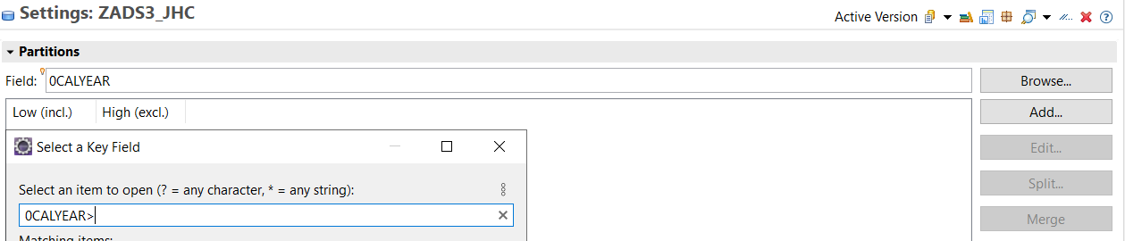

Seleccionamos un campo clave en el cual definiremos los parámetros por los cuales se definen la manera de organizar los datos, en este caso hemos seleccionado los años.

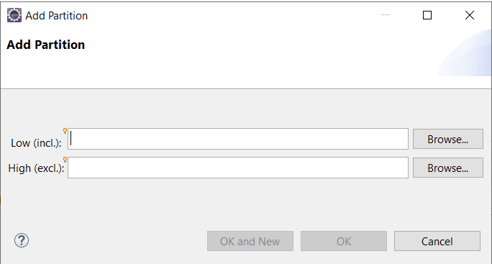

Una vez que añadimos la partición le indicamos el parámetro deseado. En este caso agruparemos los datos por tiempo. Podemos indicar algún año en concreto o un rango de años. En nuestro caso hemos añadido tres años en los cuales realizaremos la partición de los datos para poder almacenarlos cada uno con su tipo de dato correspondiente.

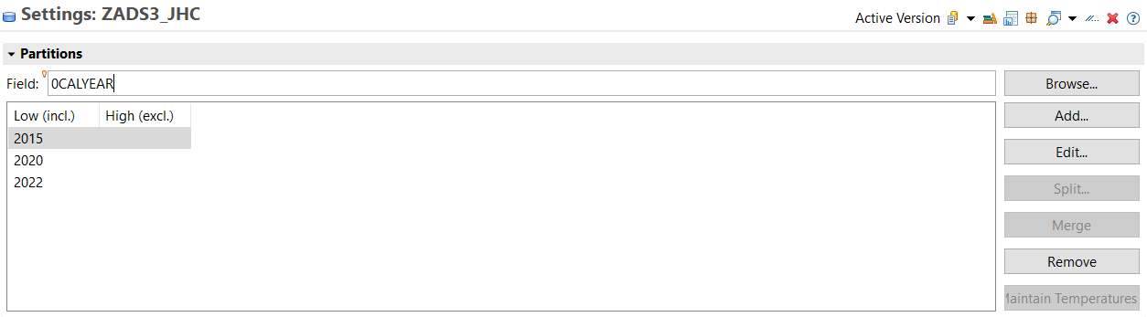

En la ventana de *Settings* las características y utilidades son las siguientes:

* Las particiones dinámicas son gestionadas por el sistema.
* Sirven para agrupar datos por los que hay en un campo en concreto.
* Cambiamos el tipo de temperatura y ejecutamos para conservar los cambios.
* Movemos los datos en función del tiempo que lleven los datos en la base de datos para que el programa sea más eficiente.
* Podemos crear un programa que mueva los datos entre las diferentes temperaturas de datos cuando se ejecute según una serie de parámetros que le asignemos.
* En las condiciones de las query podemos definir el tipo de dato que queremos leer para reducir el tiempo de lectura.

### Supuesto Práctico

(*) Sustituir el texto *XXX* por las 3 iniciales de nombre y apellido.

Crear un ADSO con el ID ZADSO_XXX (Pérdidas y ganancias: XXX). El ADSO debe ser del tipo “*Planning (On cube-like)”* y estar compuesto por los infoObjetos creado en el punto 1.3.3 y los que se muestran en la siguiente imagen:

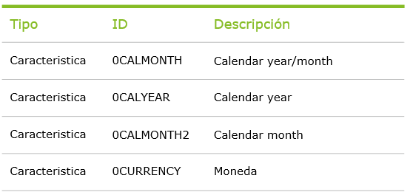

Visualizar las tablas relacionadas al crear el ADSO en la SE16.

# SAP BW/4HANA II

## SAP BW/4HANA Modelo de datos: Fuentes de Datos (2)

Las Fuentes de Datos se emplean para permitir la transferencia de información desde otro sistema (sistema fuente) al sistema SAP BW/4HANA. Se trata de un conjunto de campos relacionados lógicamente que se proporcionan para el acceso y la transferencia de datos a SAP BW∕4HANA en una estructura plana (la estructura de extracción) o en múltiples estructuras planas (para jerarquías).

Existen los siguientes tipos de fuentes de datos:

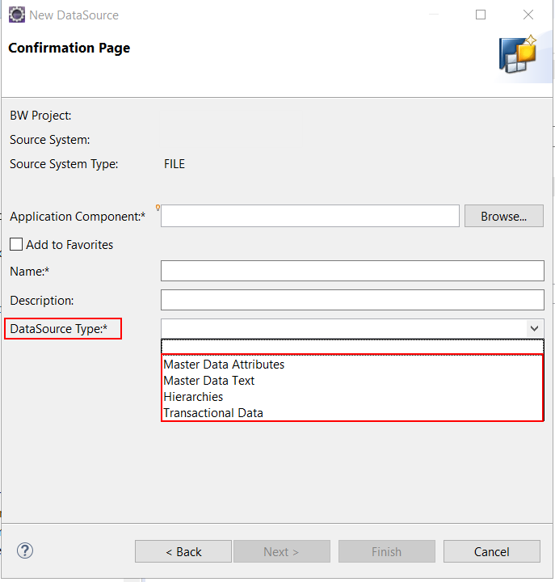

* *Datos transaccionales*: Se emplean para cargas datos transacciones desde un ERP hasta la capa de BW.
* *Datos atributos:* Cargan los posibles valores de una característica, así como sus atributos en el caso de que esta tenga alguno.
* *Textos:* Se utilizan para cargar descriptivos de una caracteristica.
* *Jerarquías:* Por último, este tipo de fuente de datos se usa para cargar las jerarquías.

Además de los tipos de fuentes de datos es interesante hablar de los diferentes sistemas fuentes donde reside la información:

* Sistema Fuente ODP à En este se pueden configurar fuentes de datos a partir de tablas, módulos de funciones e infoset. Si el sistema fuente se trata de otro sistema BW, puede ser un ADSO, un IO, etc…

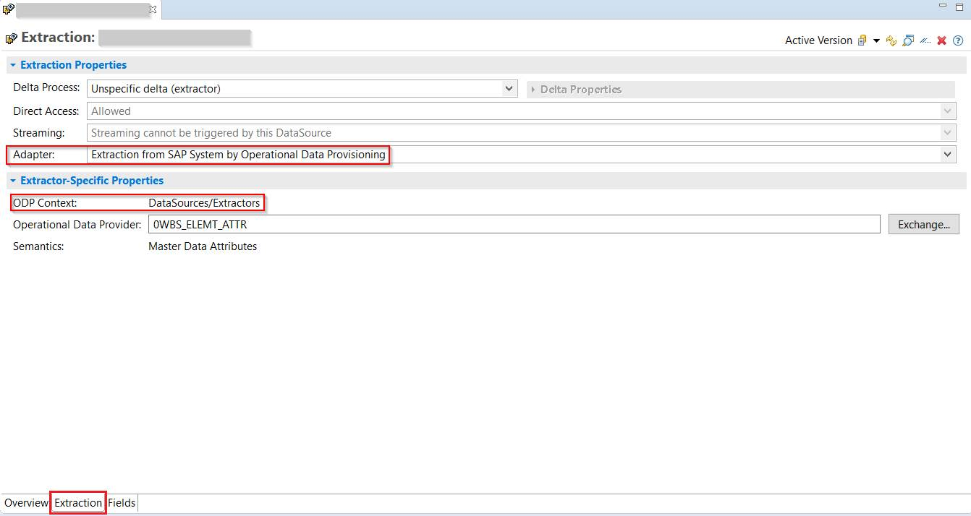

* Sistema Fuente SAP HANA à Es posible emplear vistas calculadas como origen de la información.

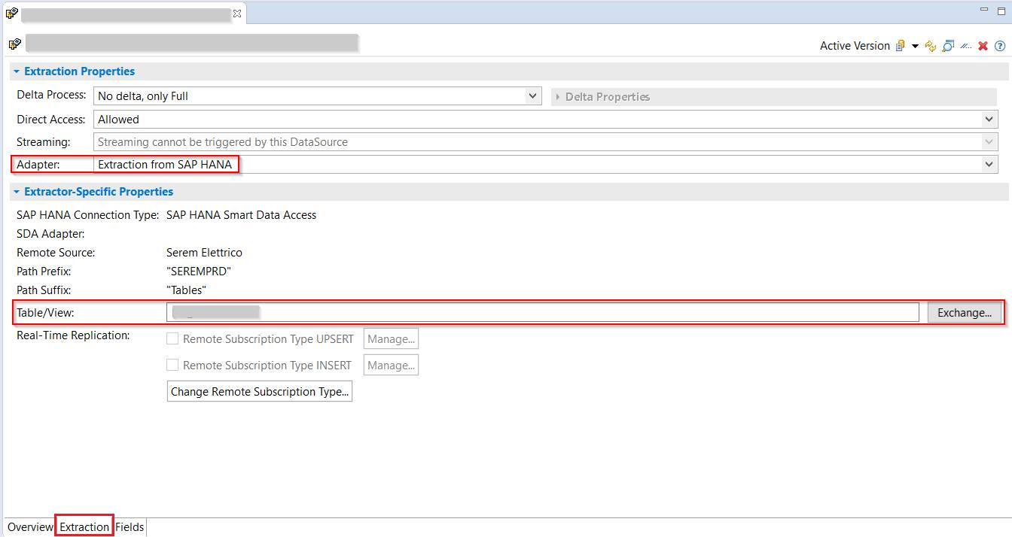

* FILE à Se selecciona como fuente de la información un fichero Excel con formato especifico. En nuestro caso es el que vamos a utilizar.

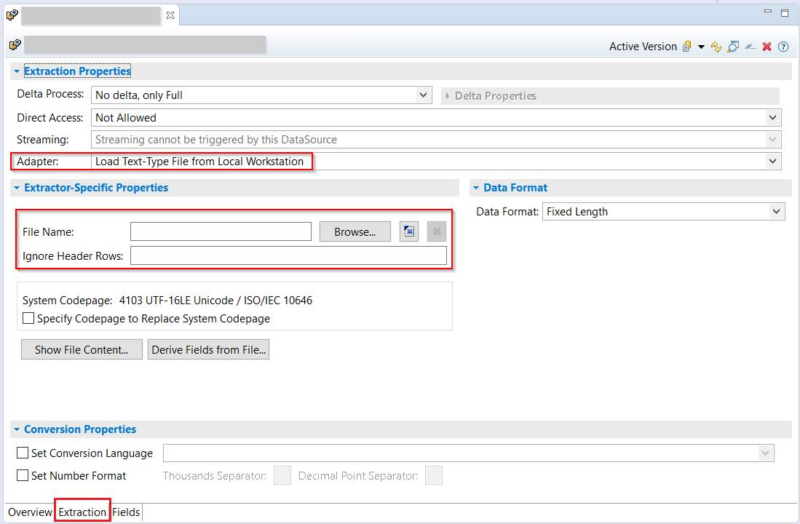

Las fuentes de datos constan de tres pestañas: Overview, Extraction and Fields.

En la pestaña Overview se puede ver las características generales del Data Source (ID, descripción etc..c):

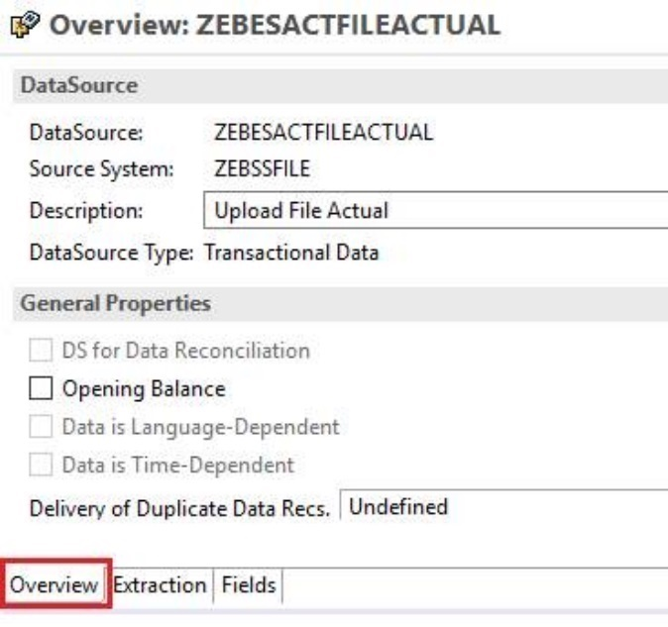

En la pestaña Extracción se define el formato que se va a emplear en el fichero para cargar la información.

Al crear la nueva fuente de datos se podrá predefinir el fichero a cargar (1 en la imagen) que deberá ser un archivo Excel con extensión “.csv”. La siguiente opción (2 en la imagen) permite indicarle al sistema cuantas filas de cabecera tendrá el fichero (0 = ninguna, 1, 2, 3, …).

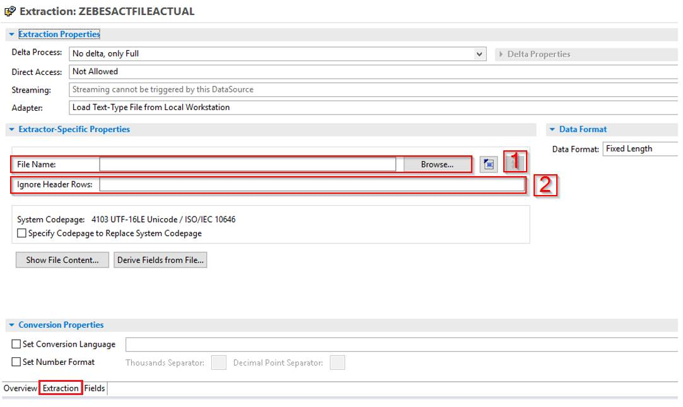

En la tercera y última pestaña, se podrán seleccionar InfoObjetos o campos que se quieren incluir en la estrcutura de carga.

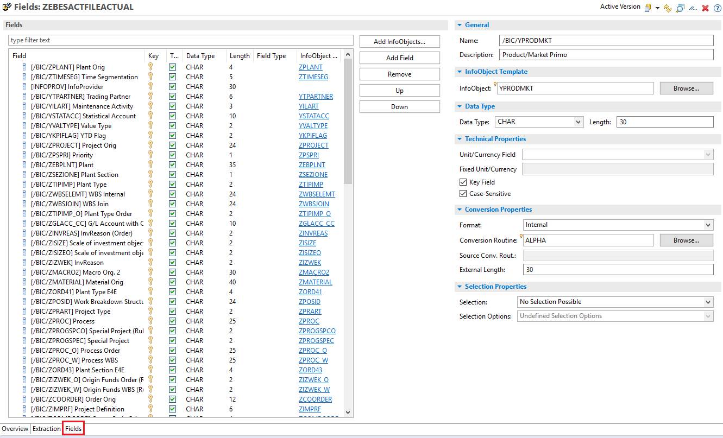

### Supuesto Práctico

Crear una fuente de datos de tipo FILE en el infoarea “ZDC_FORMACION” que se denomine “ZFD_XXX” (En data Source type, seleccionar “Transactional Data”. En la nueva fente de datos habrá que añadir los InfoObjetos creados en el supuesto práctico de InfoObjetos (ADD InfoObject) y además, hay que añadir los campos de texto como “ADD field” en el tenga los siguientes campos:

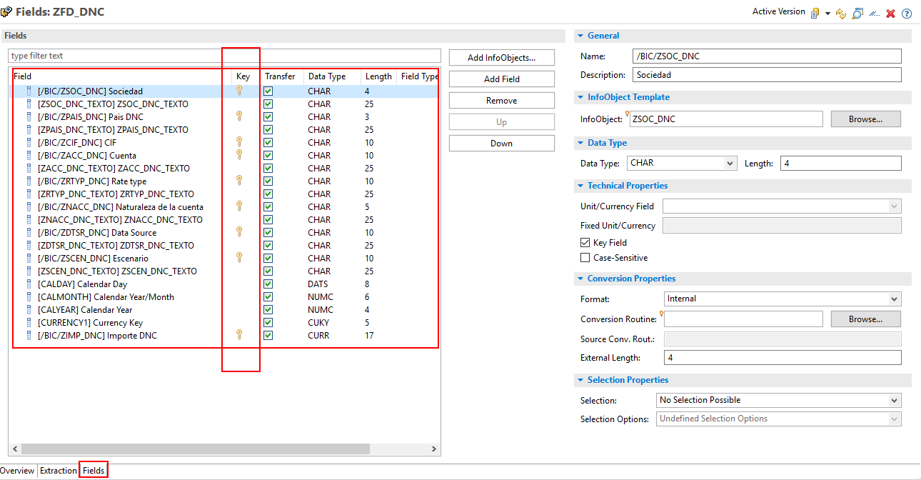

Es necesario descargar el fichero de carga que se encuentra a continuación, guardarlo en local y configurarlo en la pestaña “Extracción”. Además, hay que ignorar la primera línea del fichero dado que es la cabecera de este y no queremos cargar el nombre de los InfoObjetos.



## SAP BW/4HANA Modelo de datos: ETLs (3)

El proceso de transformación permite extraer, transformar y cargar datos. Está compuesto por 2 objetos:

### Transformación

Una transformación se crea entre una fuente y un destino (el origen o destino pueden ser una fuente de datos, un InfoObjeto, un ADSO, …).

La siguiente figura ilustra cómo se integra la transformación en el flujo de datos:

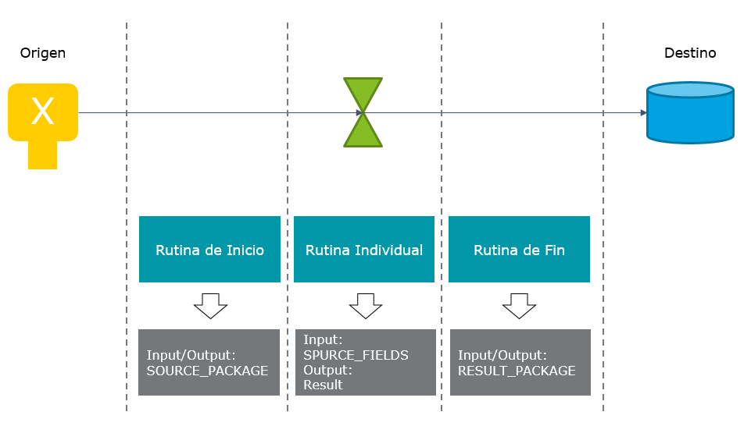

Cuando se crean las transformaciones, Eclipse muestra dos pestañas, General y Rules.

#### Pestaña General

Aquí se encuentra la información relevante de la transformación, origen, destino. Además, en las transformaciones se pueden crear subrutinas de código para para aplicar un tratamiento de mayor complejidad a la información que se está tratando.

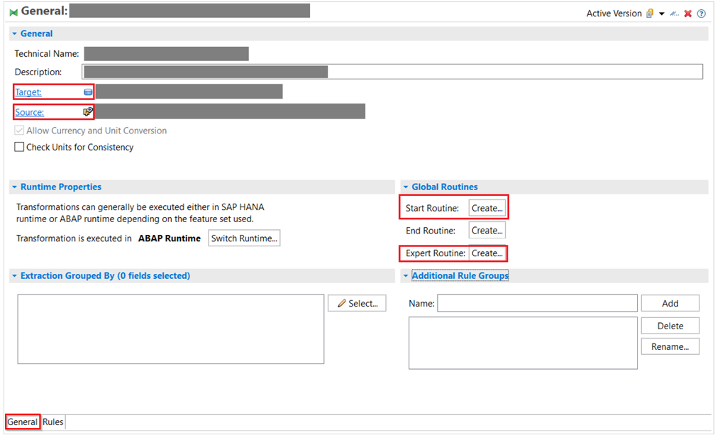

Existen tres tipos de rutinas, la rutina individual se tratrá en el apartado 2.2.1.2.1 :

* *Rutina de inicio:*
* Se ejecuta para cada paquete de datos al comienzo de la transformación.
* Tiene una tabla en el formato de la estructura fuente como parámetros de entrada y salida llamada SOURCE_PACKAGE.
* Se utiliza para realizar cálculos preliminares y almacenarlos en una estructura de datos global o en una tabla.
* Puede modificar o borrar datos en el paquete de datos.

Ejemplo de Rutina de inicio:

METHOD GLOBAL_START.

FIELD-SYMBOLS: <SOURCE_FIELDS> TYPE _ty_s_SC_1.

DATA: MONITOR_REC TYPE rstmonitor.

DATA: lt_source TYPE TABLE OF _ty_s_SC_1,

wa_source TYPE _ty_s_SC_1.

lt_source[] = SOURCE_PACKAGE[].

CLEAR SOURCE_PACKAGE[].

LOOP AT lt_source INTO wa_source.

IF wa_source-calyear EQ space.

wa_source-calyear = wa_source-calmonth+3(4).

endif.

APPEND wa_source INTO source_package.

ENDLOOP.

ENDMETHOD.

* *Rutina de fin:*
* Rutina con una tabla en el formato de la estructura de destino como parámetro de entrada y de salida RESULT_PACKAGE.
* Se utiliza para post-procesar los datos, paquete por paquete, después de la transformación.
* Para borrar registros que no se van a actualizar o verificar datos.

Ejemplo de Rutina de Fin:

METHOD GLOBAL_END.

FIELD-SYMBOLS: <RESULT_FIELDS> TYPE _ty_s_TG_1.

DATA: MONITOR_REC TYPE rstmonitor.

DATA: lt_result TYPE TABLE OF _ty_s_TG_1,

wa_result TYPE _ty_s_TG_1.

lt_result[] = RESULT_PACKAGE[].

CLEAR RESULT_PACKAGE[].

LOOP AT lt_result INTO wa_result.

IF wa_result-calyear EQ space.

wa_result-calyear = wa_result-calmonth+3(4).

endif.

APPEND wa_result to RESULT_PACKAGE.

ENDLOOP.

ENDMETHOD.

#### Pestaña Rules

Cuando se crea la transformación algunas asignaciones se hacen automáticamente y otras hay que realizarlas manualmente. En la pestaña Rules se muestra gráficamente la transformación pudiendo observar el mapeo de los campos:

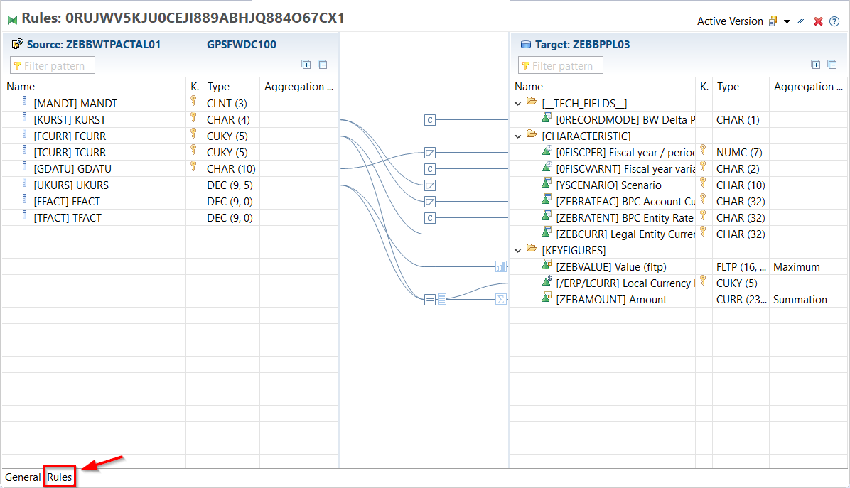

Haciendo clic con el botón derecho sobre el origen o destino seleccionado se mostrarán las propiedades del mapeo:

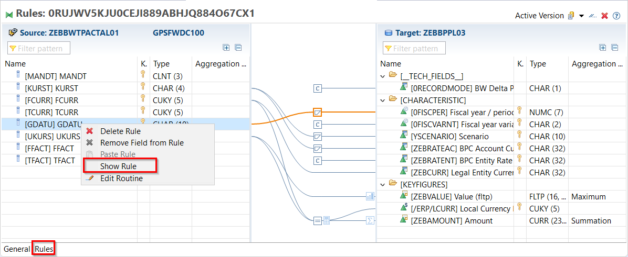

Desde aquí se gestiona el origen/destino de datos y la regla que seguirá la transformación.

##### Comportamiento de Características

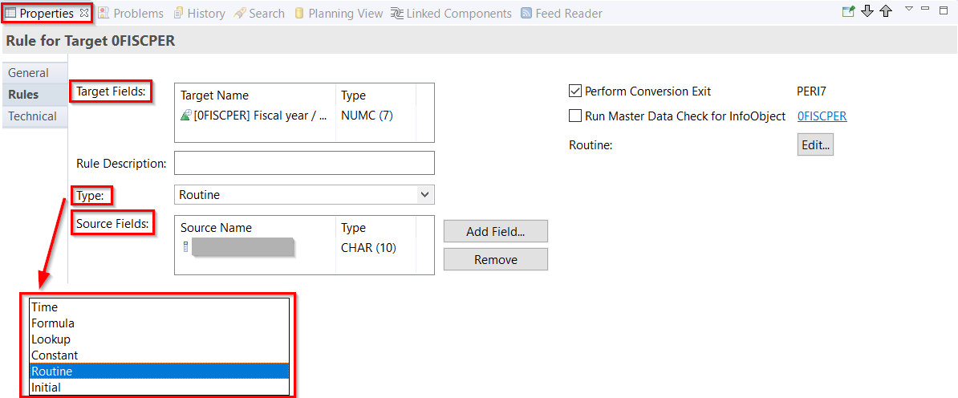

En este punto se explican los distintos *Tipos de reglas* que se pueden configurar en las asignaciones de campos en una transformación:

* *Asignación directa*: Asignación manualmente entre campos*.*

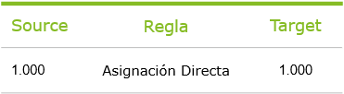

* *Formula*: Aplicación de una formula simple (Importe = 1.000€, se utiliza una regla tipo fórmula que en el destino nos calcule ese importe inicial más IVA 1.000*1,21 = 1.210€).

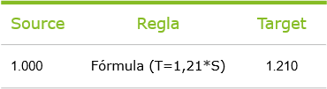

Mediante la edición de la regla, se podrán configurar diferentes reglas con comandos de caracteres, matemáticos, de fechas, etc…

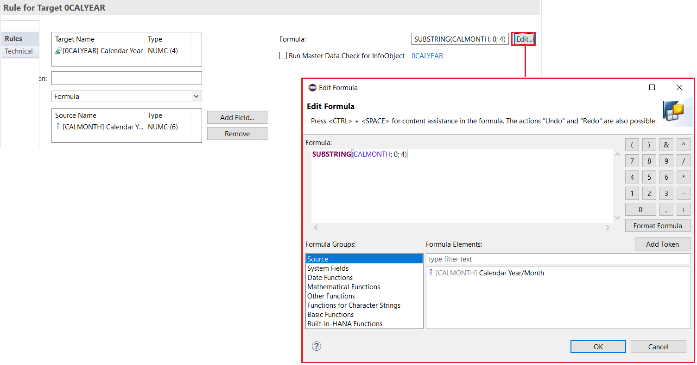

* *Datos maestros (Lookup):* Lectura de atributos de un InfoObjeto.

Suponiendo que el contenido de la tabla de Atributos de Sociedad es el siguiente, y cuyo atributo es País:

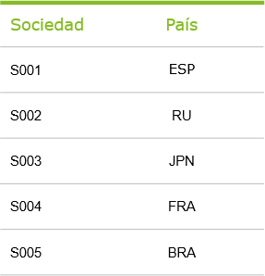

Utilizando la regla de Datos maestros se podría realizar la siguiente transformación:

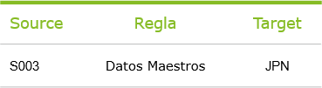

Para configurar esta regla en el sistema, se debe indicar el campo a asignar:

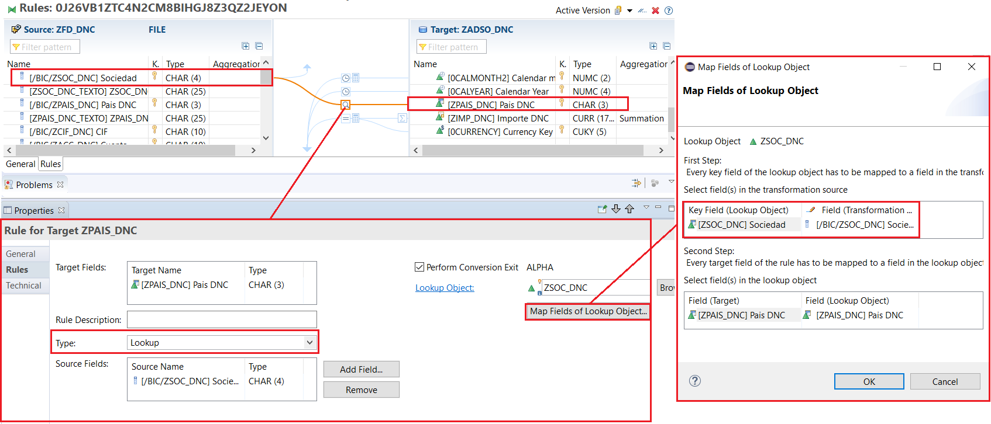

* *Constante*: Valor constante (Si se desea que el escenario sea siempre el mismo utilizaremos esta regla y se le asigne, por ejemplo, el valor “ACTUAL”).

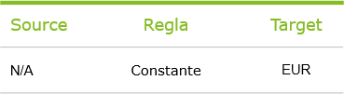

* *Rutina Individual:* mediante programación, se podrá indicar la regla de asignación de un/os campo/s a otro campo.

Por defecto, la transformación permite programación en SQL. Si se desea realizar en Abap, es necesario modificar la ejecución de la transformación a Abap. Esta modificación sólo será posible si no existe programación en la transformación, ya sea en las rutinas de inicio o fin o en alguna individual.

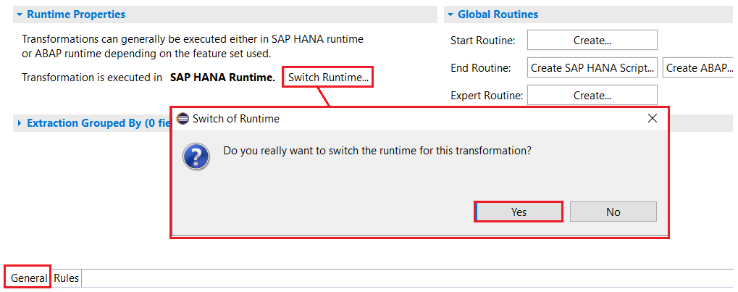

Ejemplo de Rutina Individual en Abap:

Se obtiene el valor del 0FISCPER en su formato adecuado concatenando los cuatro primeros caracteres del campo FISCALDATARI (2020), más un 0, más los dos últimos caracteres del campo FISCALDATARI de la tabla SOURCE_FIELDS.

METHOD S0001_G01_R2.

DATA: MONITOR_REC TYPE rsmonitor.

... "insert your code here

IF SOURCE_FIELDS-CALYEAR EQ space.

result = SOURCE_FIELDS-CALMONTH+3(4).

ENDIF.

**** end of routine - insert your code only before this line ****

ENDMETHOD.

* *Inicial (sin asignar)*:

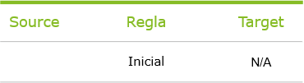

* *Tiempo*

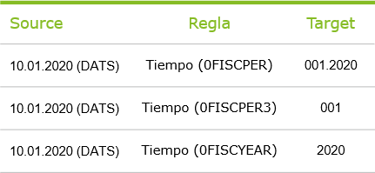

Además de indicar que sea de tipo tiempo, se debe indicar qué formato tiene el valor en el campo origen para que el sistema realice la conversión de forma automática:

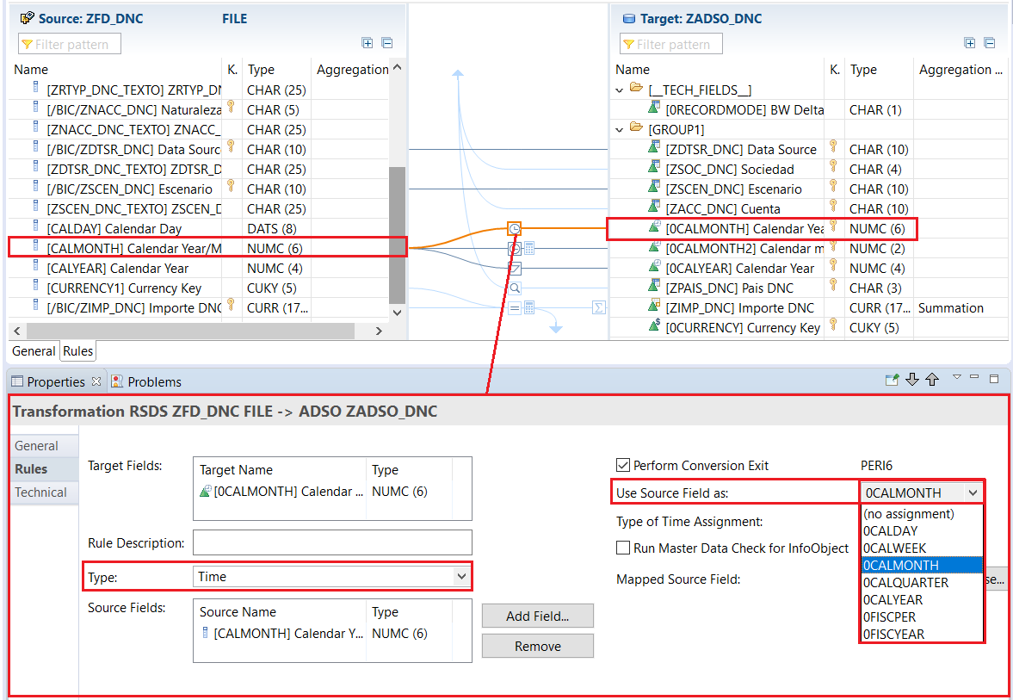

* *0CALDAY*: 20200101
* *0CALWEEK*: 202052
* *0CALMONTH*: 202001
* *0CALMONTH2*: 01
* *0CALQUARTER*: 20204
* *0CALYEAR*: 2020
* *0FISCPER*: K4/202001
* *0FISYEAR*: K4/2020

##### Comportamiento de los ratios

Según se defina el modo de carga de los ratios en las transformaciones, el resultado de la carga será diferente. A continuación, se ejemplifican los casos.

###### Ejemplo campos clave Totalizar

Suponiendo que el ADSO tiene marcados como campos claves Sociedad, Cuenta y País, y siendo su contenido:

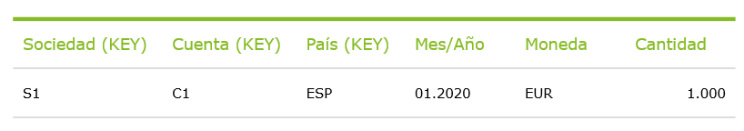

Al cargar el siguiente juego de datos:

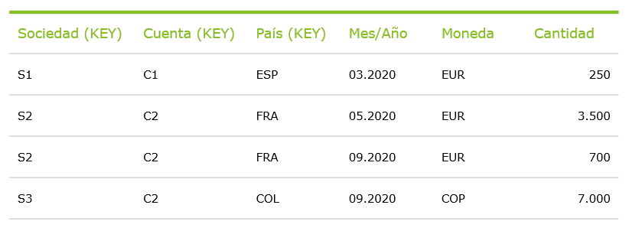

Los nuevos registros en los que los campos claves (Sociedad, Cuenta, Pais) coincidan con un registro con los mismos valores para cada campo se totalizarán independientemente del contenido de los demás campos:

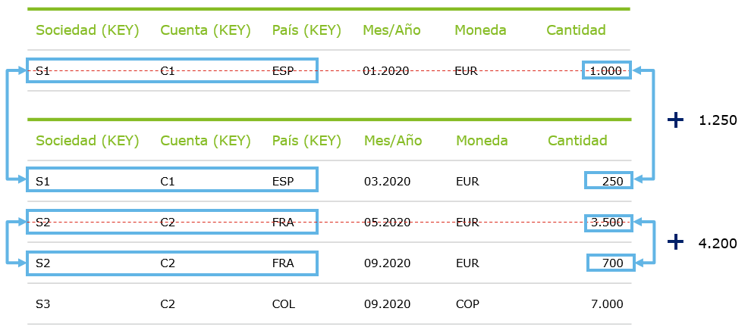

A continuación, este sería el contenido final de nuestro ADSO:

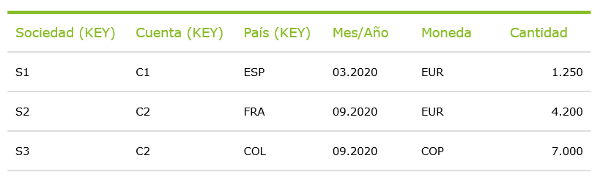

###### Ejemplo campos clave Sobreescritura

Suponiendo que el ADSO tiene marcados como campos claves Sociedad, Cuenta y País, y siendo su contenido:



Al cargar el siguiente juego de datos:



Los nuevos registros en los que los campos claves (Sociedad, Cuenta, Pais) coincidan con un registro con los mismos valores para cada campo se sobrescribirán independientemente del contenido de los demás campos:

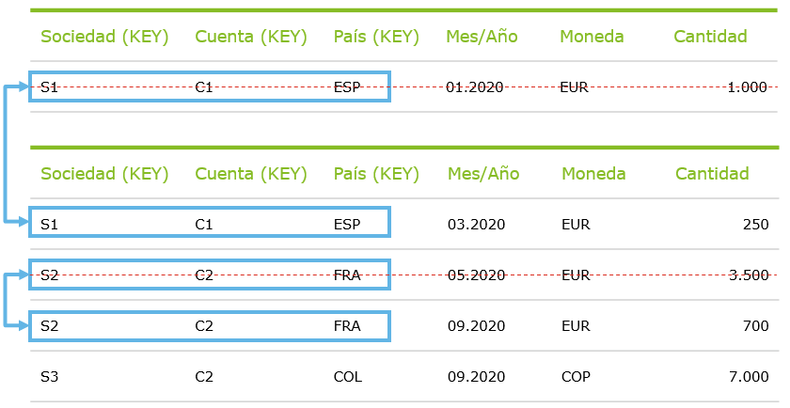

A continuación, este sería el contenido final de nuestro ADSO:

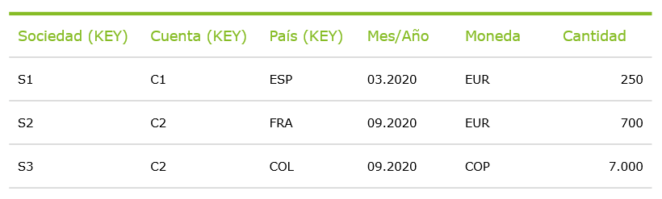

### DTP (Data Transfer Process / Proceso de Transferencia de Datos)

Un proceso de transferencia de datos (DTP) es un objeto asociado a una transformación y sirve como lanzador para la transferencia de datos según las reglas definidas en la transformación entre los objetos fuente y destino, y según los filtros indicados en el DTP.

Cuando se crea un DTP desde eclipse, hay diferentes pestañas de configuración:

* *General:* Se configuran conceptos generales del DTP, como puede ser el tamaño del paquete de datos. (los paquetes de datos se ejecutan de forma secuencial, es decir, si se ha definido un paquete de datos de 100.000, cada bloque de 100.000 registros ejecutará todas las definiciones de la transformación y el siguiente bloque no comenzará hasta que el bloque anterior haya finalizado).

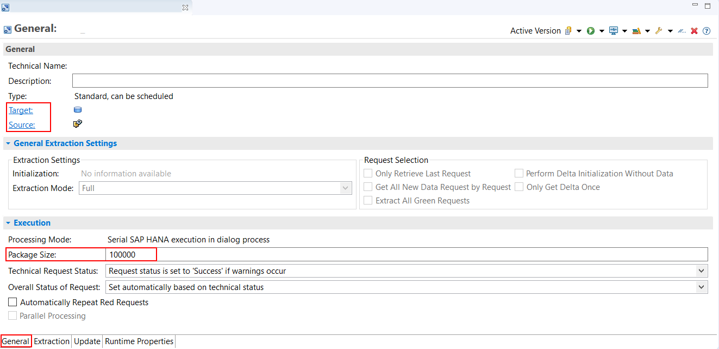

* *Extracción:* Aquí se configuran los filtros, o en el caso de un DTP que carga desde una fuente de datos tipo FILE, la ruta del fichero que vamos a cargar (debe coincidir con el fichero seleccionado en la fuente de datos).

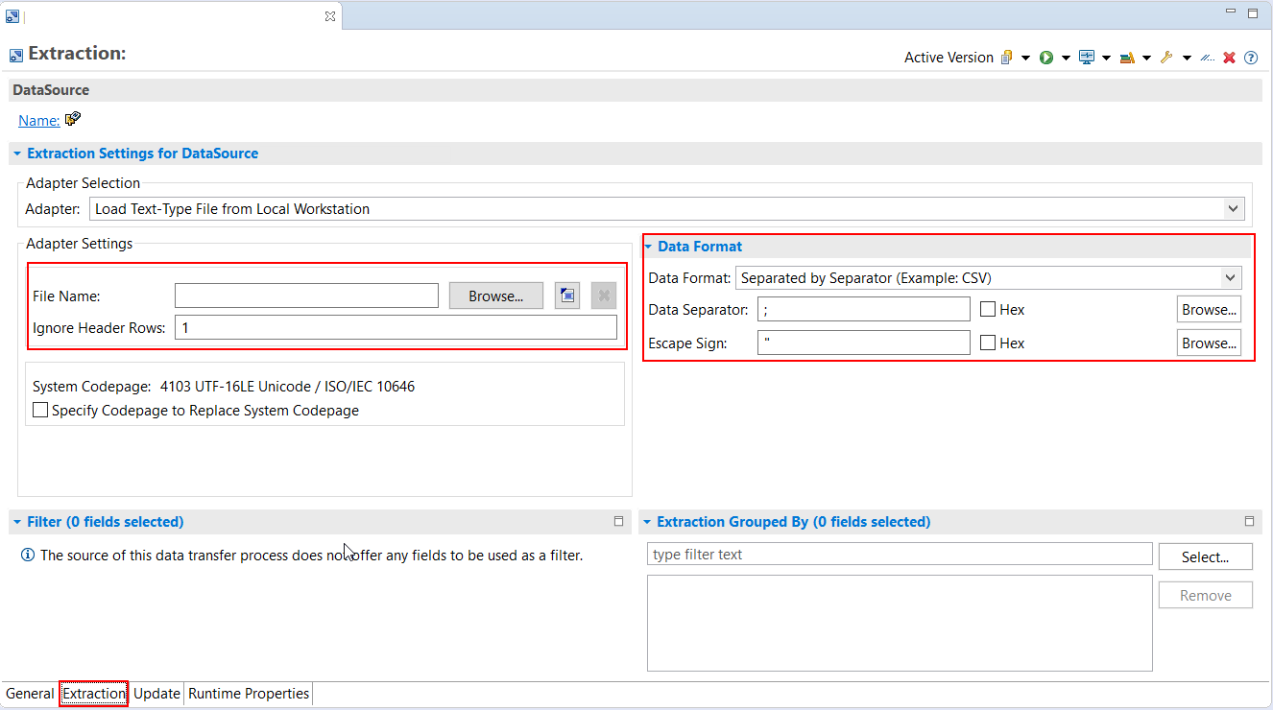

Ilustración 15: DTP Fuente de datos FILE

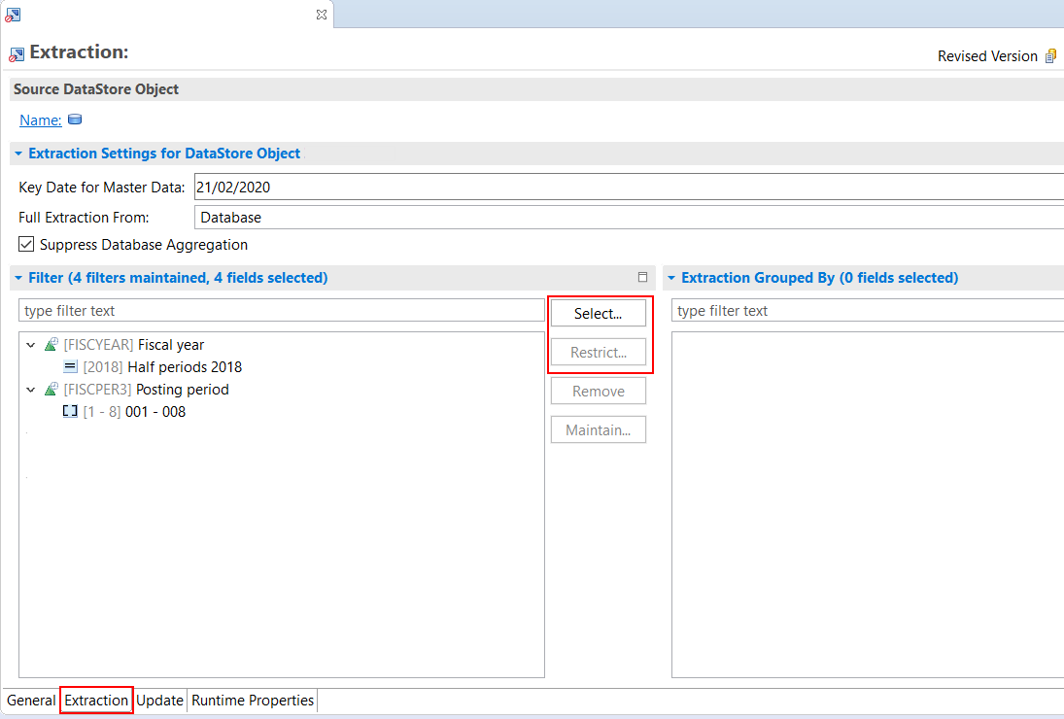

Ilustración 16: DTP Fuente de datos No FILE

Existen dos tipos de carga:

* *Carga Delta*:

Teniendo dos ADSOs:

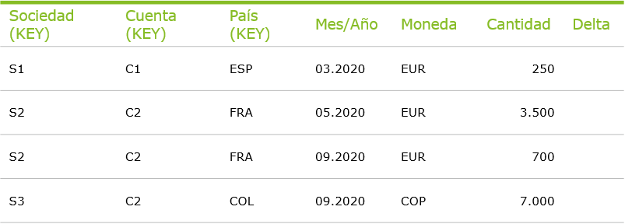

Ilustración 17: ADSO_O antes de la carga Delta

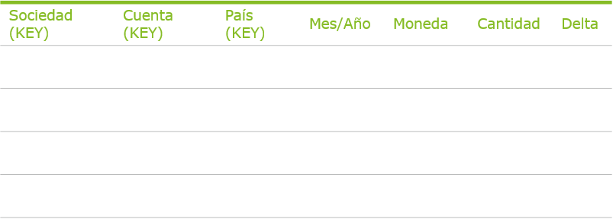

Ilustración 18: ADSO_D antes de la carga Delta

Se realiza una carga delta desde el ADSO_O al ADSO_D, al estar el ADSO_D vacío, se carga todo lo que haya en el ADSO_O:



Ilustración 19: ADSO_D tras la carga delta

En el ADSO_O los datos que se han subido al ADSO_D se marcan como subidos (Flag Delta marcado) y no se volverán a subir:

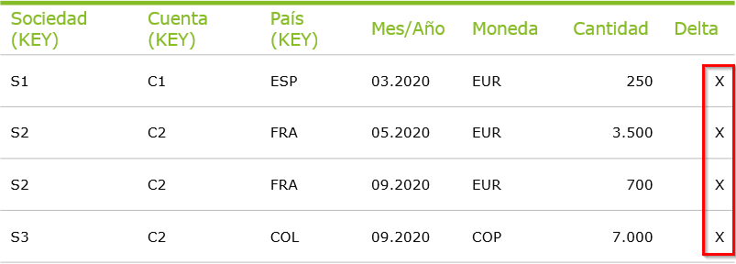

Ilustración 20: ADSO_O tras la carga Delta

* *Carga Full*: Al ejecutar este tipo de carga por primera vez todo el contenido del ADSO_O se copiará en el ADSO_D. En posteriores cargas dependiendo de cómo se hallan definido los ratios (de totalización o sumatorio), los datos se sobrescribirán o se sumarán. Véase ejemplo de totalización en el apartado 2.2.1.2.2.1 y de sobreescritura en el apartado 2.2.1.2.2.2.

### Supuesto Práctico

Crear las transformaciones listadas a continuación:

* Crear “n” trasnformaciones con origen en la fuente de datos ZFD_XXX y destino cada uno de las caracteriristicas que se han añadido en el ADSO ZADSO_XXX (hay que crear una transformación/DTP para los textos ZACC_XXX, ZDTSR_XXX, ZNACC_XXX, ZPAIS_XXX, ZRTYP_XXX, ZSCEN_XXX, ZSOC_XXX).
* Para las características Sociedad (ZSOC_XXX) y Cuenta (ZACC_XXX) además hay que crear la transformación de atributos y realizar asignaciones los atributos de cada una de ellas.
* Todas las asignaciones serán asignaciones directas.
* Crear una transformación con origen en la fuente de datos ZFD_XXX y destino el ADSO ZADSO_XXX.
* Crear una rutina final y aplicar la lógica oportuna para que el formato del 0CALMONTH pase de ser AAAAMM a 0CALYEAR en formato AAAA. (Previamente, se deberá habilitar la ejecución en Abap)



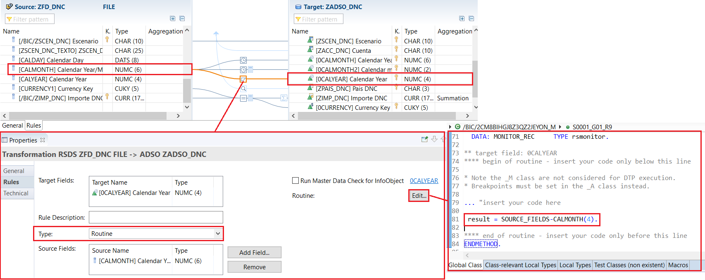

* Crear una asignación de tipo tiempo para la caracteristica 0CALMONTH2 con origen 0CALMONTH.

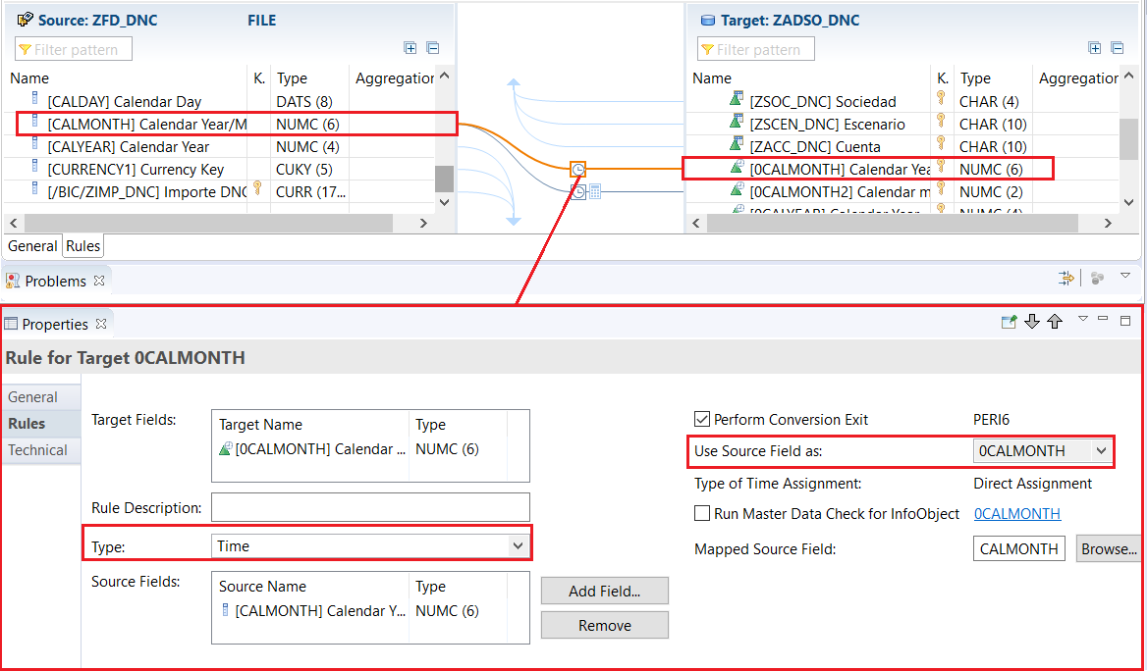

* Crear una asignación de datos maestros para que el país se recupere de los datos maestros según el valor de la sociedad.



* El resto de asignaciones serán de tipo asignación directa.
* Crear manualmente una Jerarquia para el infoObjeto Pais (ZPAIS_XXX).

## ABAP Managed Database Prodecure (AMDP)

Con AMDP, el código que escribamos se traslada y se procesa directamente a la base de datos Hana, evitando que el programa haga varios procesos de leer y procesar el código escrito dentro de la propia aplicación. Esto es de utilidad si queremos trabajar en el propio Hana.

Debemos tener en cuenta que con AMDP el procesamiento se hace por paquetes, y no línea por línea. Esto también acelera significativamente el tiempo de carga.

En la siguiente tabla podemos ver un resumen de las principales diferencias entre una rutina de ABAP y AMDP:

|  |  |  |
| --- | --- | --- |
|  | AMDP Script | ABAP Routine |
| La ejecución se traslada a la base de datos Hana | Sí | No |
| Soporta SAP HANA SQL Script | Sí | No |
| Habilita el manejo de errores para Expert Script en transformaciones | Sí | No |
| Procesamiento de datos basado en paquetes | Sí | No |
| Procesamiento de datos fila a fila | No | Sí |
| Soporta objetos como los módulos de función y clase | No | Sí |
| Soporta objetos AMDP como clases AMDP y métodos AMDP | Sí | No |
| Redondeo de valores decimales | No | Sí |
|  |  |  |

Para ejecutar un AMDP, primero debemos asegurarnos de que nos encontramos en la rutina SAP HANA Runtime. A continuación, podemos empezar a crear nuestra rutina a través del botón “crear” de la derecha.

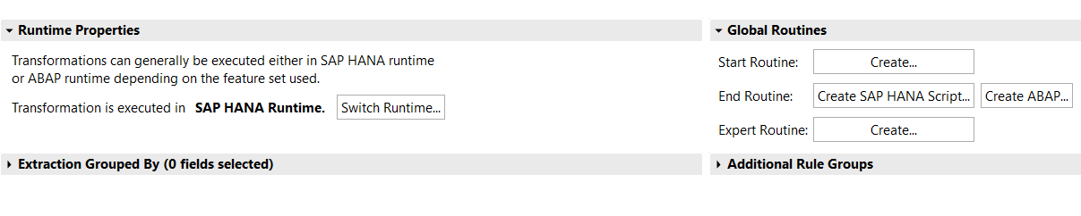

Seleccionamos los campos que queremos incluir en nuestra rutina y procedemos a editarla:

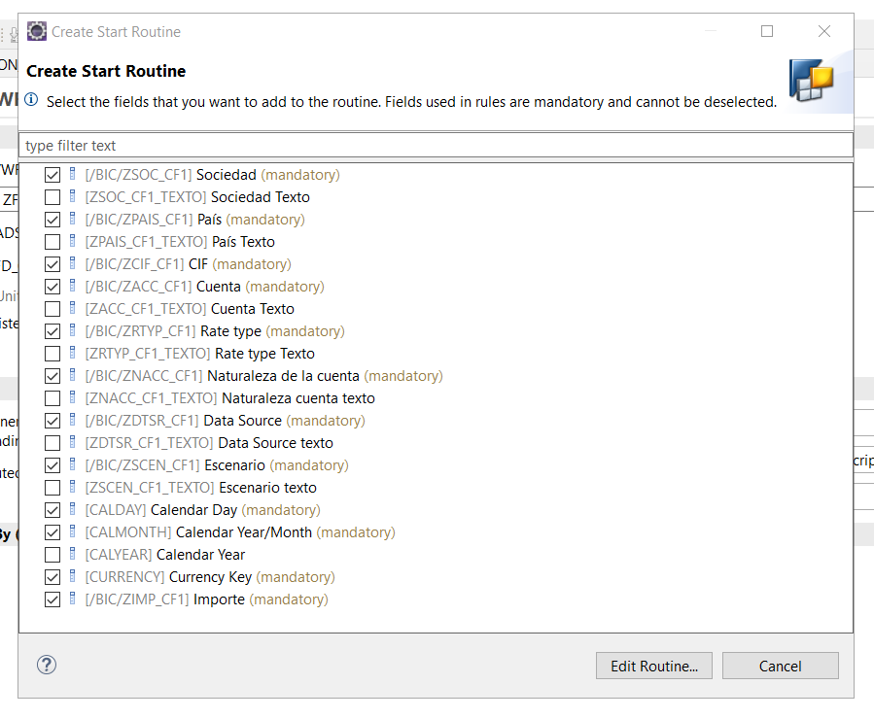

Obtendremos esta pantalla, a partir de la cual podremos escribir nuestra rutina en formato SQL:

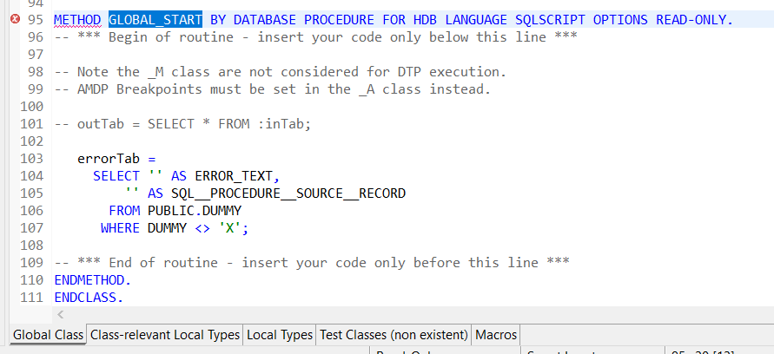

## SAP BW/4HANA Modelo de datos: Cadenas de Procesos (1.5)

La cadena de procesos SAP BW es una secuencia de procesos que están programados para esperar en el fondo un evento. Algunos de estos procesos pueden desencadenar un evento separado que puede, a su vez, iniciar otros procesos.

Los principios fundamentales del concepto de cadena de proceso son:

* *Apertura:* Se pueden incluir cadenas de procesos en otras cadenas de procesos, más conocidas como meta cadenas.
* *Seguridad*: Garantiza un alto nivel de seguridad en el flujo de procesos. Se basa en los principios de la gestión de fondo:
* Los procesos se programan antes de que se ejecuten y pueden ser monitoreados usando el monitor estándar.
* Los acontecimientos de fondo desencadenan procesos posteriores.
* Los fallos e interrupciones se reconocen y se manejan en consecuencia.
* *Flexibilidad*: Puede integrar nuevos tipos de procesos sin tener que modificar los tipos existentes.

Las cadenas de procesos sirven para automatizar procesos como cargas y borrados de datos, ejecuciones de programas Abap, entre otros.

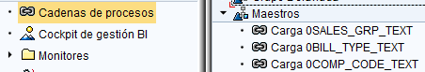

Transacción RSPC

Una cadena de procesos se compone de distintos procesos que se conectan entre sí.

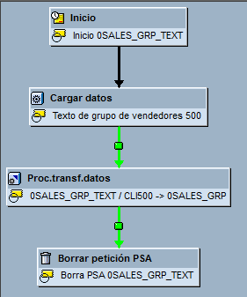

Todas las cadenas de procesos contienen un proceso de inicio especifico y único para cada una de ellas que no se podrá reutilizar en otra cadena diferente.

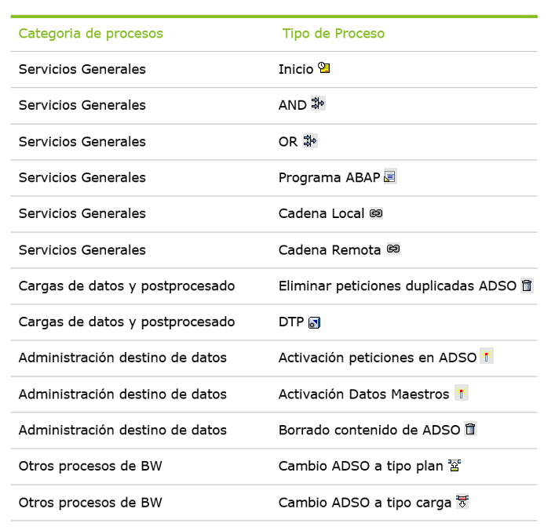

Dependiendo de las necesidades del cliente se puede configurar varios tipos de inicio. Para modificar el inicio se debe seleccionar el botón “Edit Conditions”:

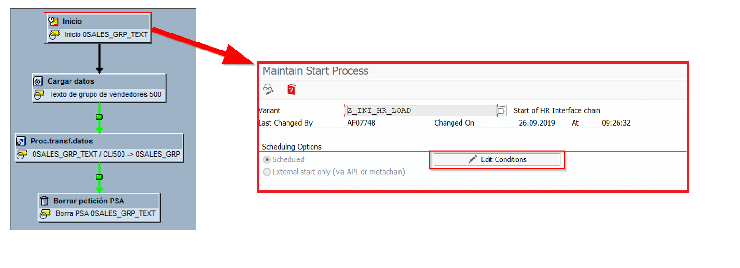

En la siguiente pestaña se puede configurar cuando queremos que se inicie la cadena:

* Inmediato: Cuando se lance la cadena se ejecuta directamente.

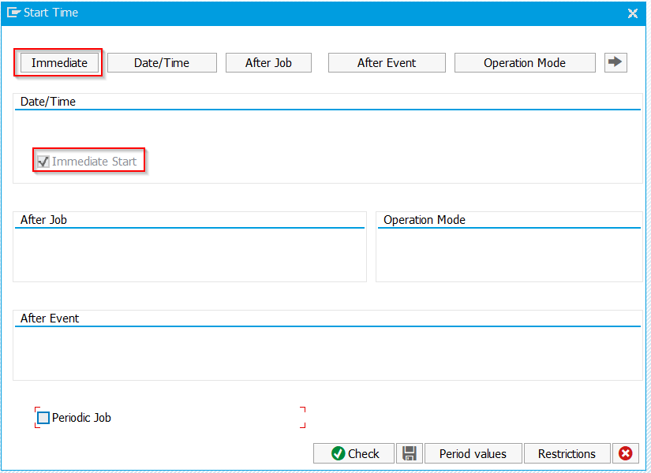

* Fecha específica: Cuando se lance la cadena se ejecutará cuando la fecha coincida con la especificada en el inicio.

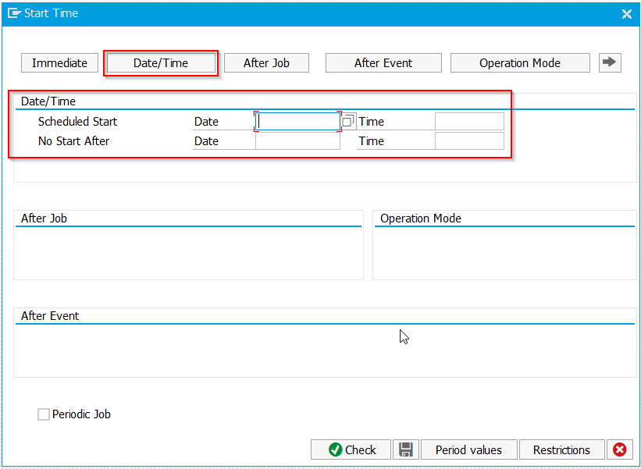

* Tras la ejecución de un job: La cadena se lanzará tras la ejecución del job configurado.

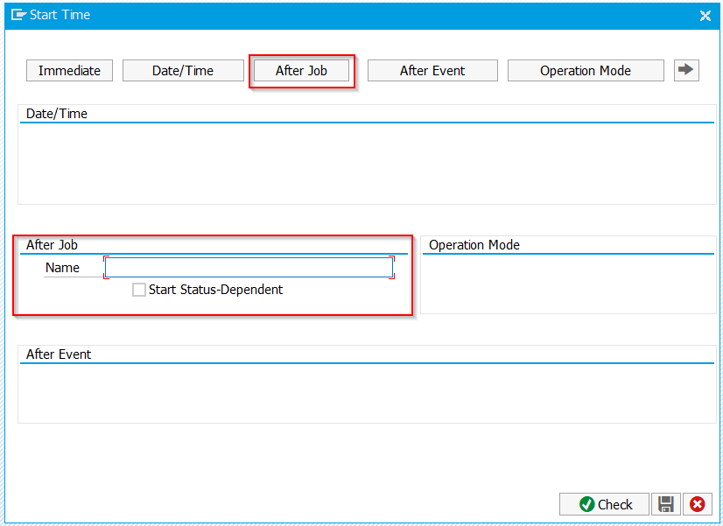

* Tras un evento: Se lanza la cadena se produzca el evento configurado.

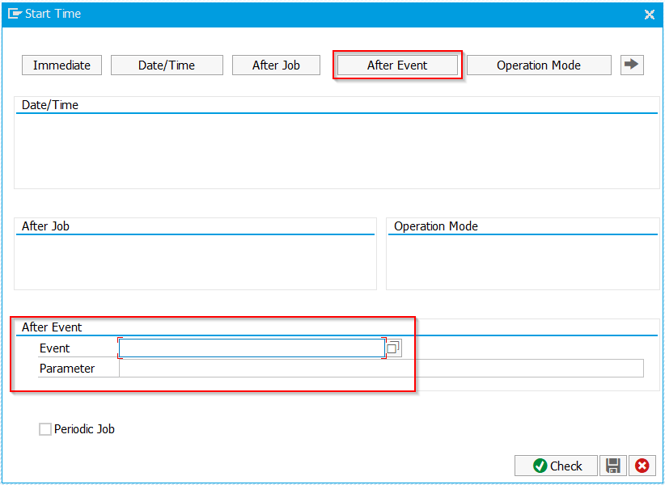

### Supuesto Práctico

Crear una cadena de procesos (ZPC_LOAD_XXX – Carga datos transaccionales) en el componente de visualización “ZDC_FORMACION”. En ella se deberá configurar el inicio para que se ejecute el dia DD.04.2020 a las HH:MM:SS y se deberán añadir tres procesos:

* Inicio.
* Borrado de datos ADSO (ZADSO_XXX).
* Carga de datos : Ejecución del DTP (ZDTP_XXX) creado en el apartado 2.2.
* Activación de la petición en el ADSO (ZADSO_XXX).

# SAP BW/4HANA III

## SAP BW/4HANA Modelo de datos: Composite Provider (1)

Un Composite Provider forma parte de los modelos virtuales de datos, está compuesto por uno o varios infoprovider y permite acceder a la totalidad de la información de estos.

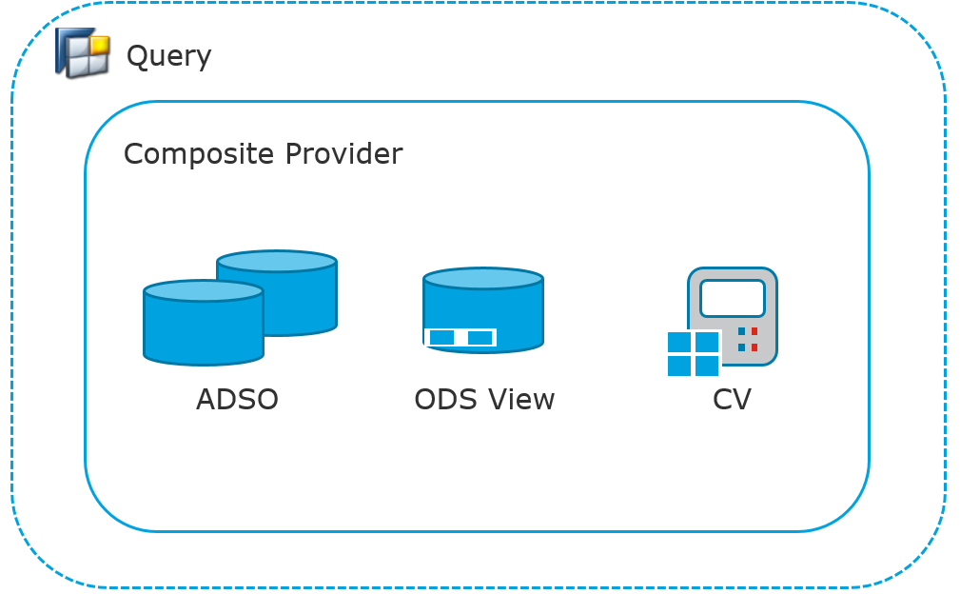

(*) Los objetos ODS View y CV se verán más adelante, en los apartados de SAP HANA (apartados 8 y 9 del presente documento).

Al crear un nuevo composite provider desde eclipse aparecen tres pestañas. La primera es información general del nuevo objeto, ID, descripción y propiedades para seleccionar.

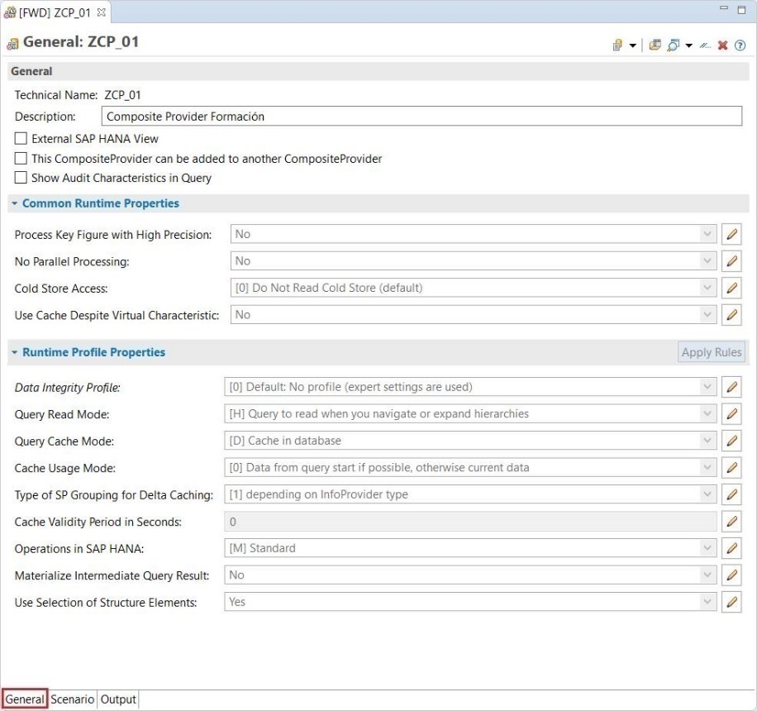

En la siguiente pestaña, Scenario, se agregan los diferentes inforprovider que queremos relacionar con el nuevo composite provider. Además, se mapearán los campos a la salida de todos los InfoObjetos que contenga cada infoProvider.

En el siguiente ejemplo, se han incluido tres ADSO en el composite provider y se han mapeado a la salida cada uno de los ratios y características de cada ADSO.

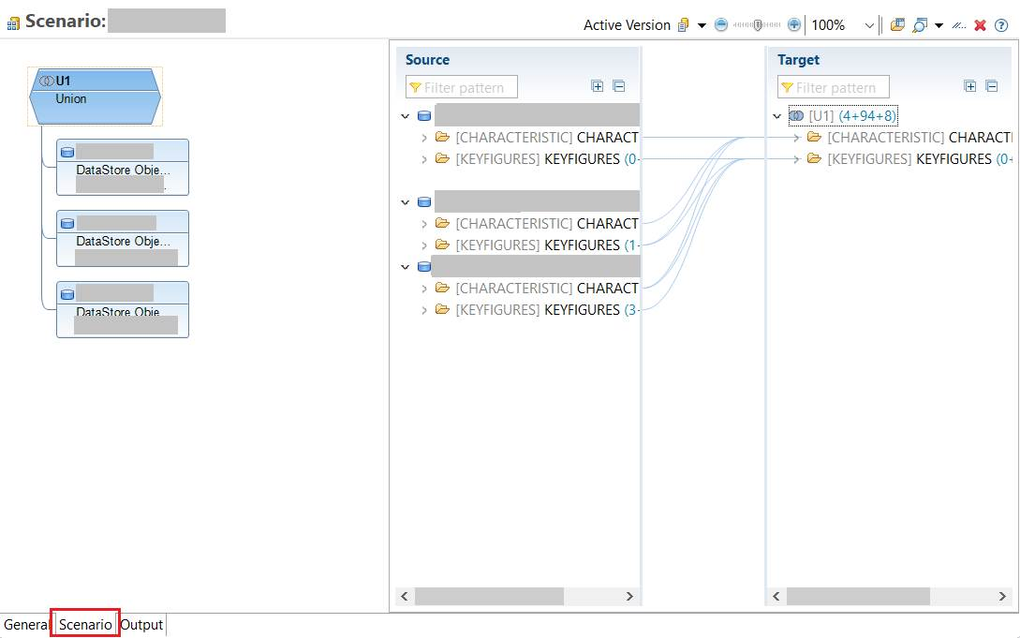

En la pestaña de salida, se visualizan los InfoObjetos que se han seleccionados en la pestaña anterior. Si no se selecciona una característica/ratio a la salida el sistema interpreta que no existe en el InfoObjeto y no se podrá trabajar con ella.

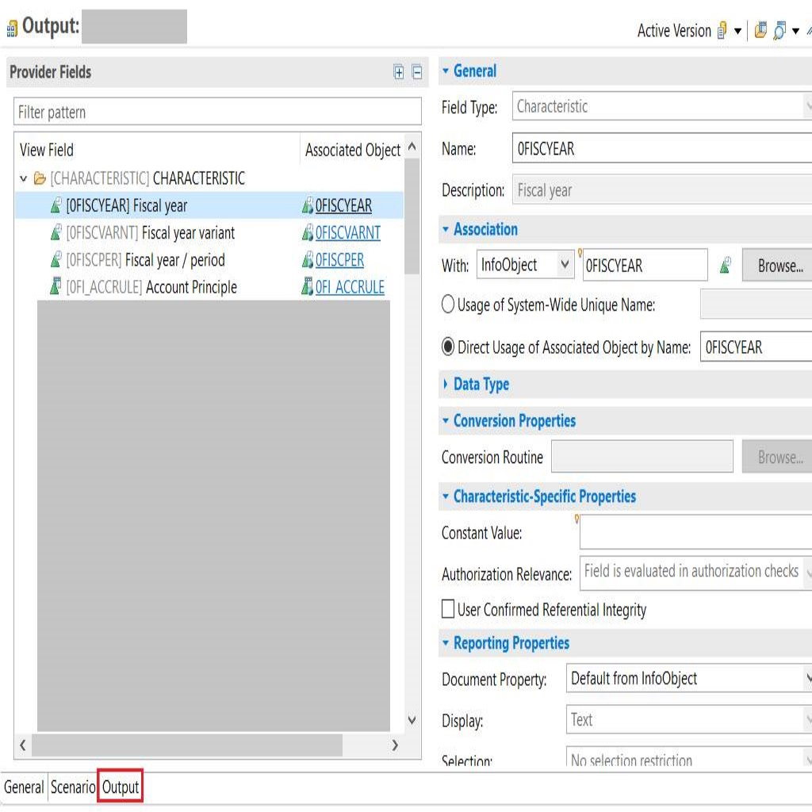

### Ejemplo de Composite Provider tipo Union

A continuación, se detalle un ejemplo de un posible Composive Provider. Si se supone que esta formado por dos ADSOs, (ZADSO_FI y ZADSO_FI_D).

El contenido del ADSO ZADSO_FI es el siguiente:

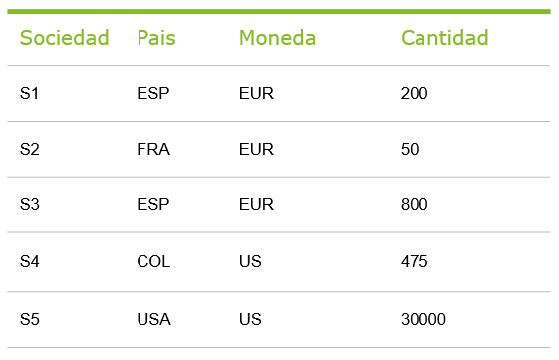

A su vez, el ZADSO_FI_D tiene almacenados lo siguientes registros:

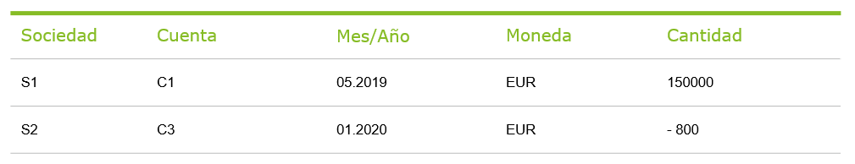

Al crear un Composite Provider se añade en el modelo la caracteristica estándar 0INFOPROV. Esta caracteristica se emplea para distinguir la procedencia de la información de cada uno de los infoproviders que se han añadido en el Composite.

Si se crea una Query sobre este Composite Provider, sin añadir ningún filtro, y se muestran todas las características que forman los dos ADSO este seria el resultado si la configuración fuera “Union”:

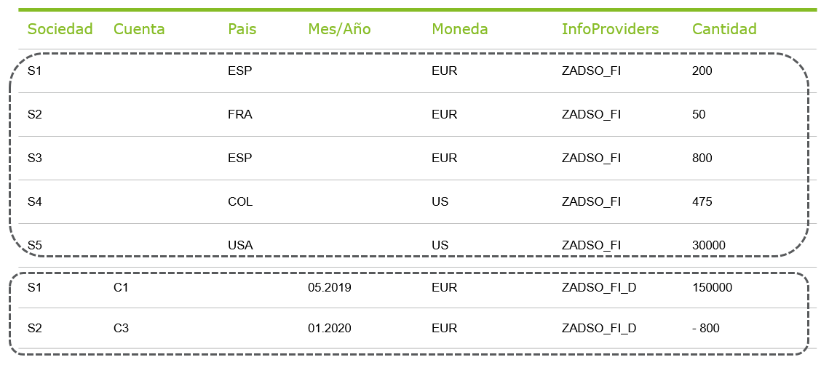

### Ejemplo de Composite Provider tipo Join

A continuación, se detalle un ejemplo de un posible Composive Provider. Si se supone que esta formado por dos ADSOs, (ZADSO_FI y ZADSO_FI_D).

El contenido del ADSO ZADSO_FI es el siguiente:



A su vez, el ZADSO_FI_D tiene almacenados lo siguientes registros:



Al crear un Composite Provider se añade en el modelo la caracteristica estándar 0INFOPROV. Esta caracteristica se emplea para distinguir la procedencia de la información de cada uno de los infoproviders que se han añadido en el Composite.

Si se crea una Query sobre este Composite Provider, sin añadir ningún filtro, y se muestran todas las características que forman los dos ADSO este seria el resultado si la configuración fuera “Join” y añadimos como condición que las sociedades sean igual a la sociedad “S1” el resultado sería el siguiente:

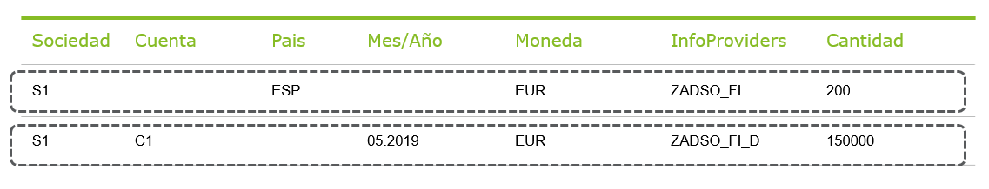

### Supuesto Práctico

Crear un composite provider (ZCP_XXX – Composite Provider PyG) que contenga el ADSO creado en el apartado 1.4 (ZADSO_XXX) y seleccionar todas sus características y ratios a la salida.

## Semantic Groups

Los Semantic Group son una herramienta que genera una nueva estructura a partir de aDSOs relacionados semánticamente.

Separando nuestro aDSO en estos grupos, podemos obtener un mejor rendimiento, ya que el sistema tendrá que cargar menos volumen de datos.

También nos permite encontrar los errores más fácilmente al haber separado en particiones nuestros datos.

Nuevos componentes pueden ser generados desde un Semantic Group. La estructura es tomada de una plantilla aDSO. Los aDSOs existentes también pueden ser añadidos al grupo si se cumplen ciertas condiciones.

Una vez que tengamos nuestro aDSO, creamos un nuevo grupo semántico:

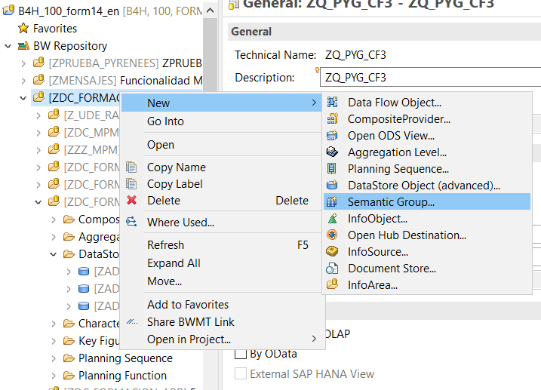

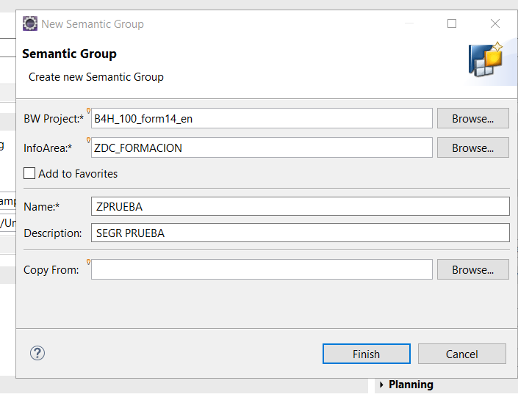

Seleccionamos el aDSO correspondiente en “browse” y definimos el parámetro.

Con el botón de “new” añadimos un nuevo criterio de ese parámetro que acabamos de definir.

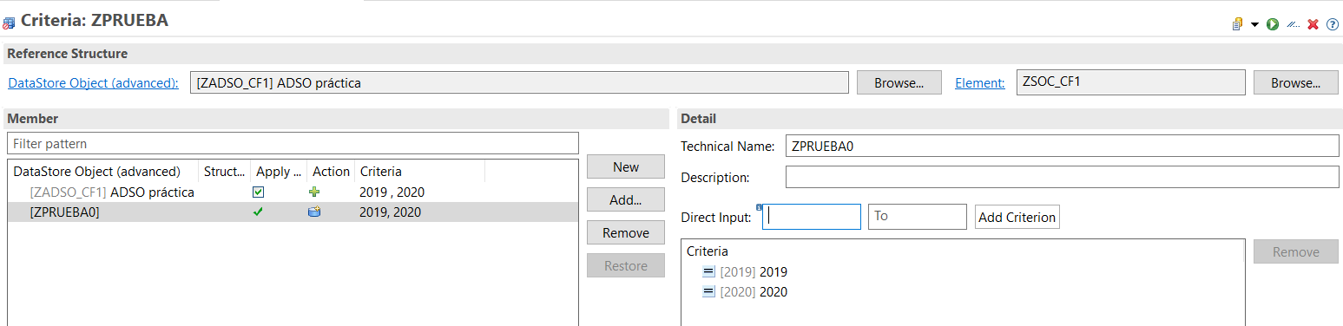

A la derecha podemos especificar los criterios deseados para esta nueva estructura del aDSO que estamos creando, por ejemplo, un año.

Si queremos añadir un aDSO ya existente, lo podemos hacer a partir del botón “add…”:

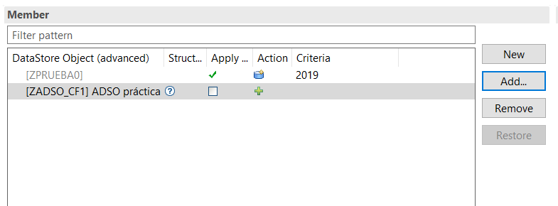

Definimos el nombre técnico y generamos la nueva estructura:

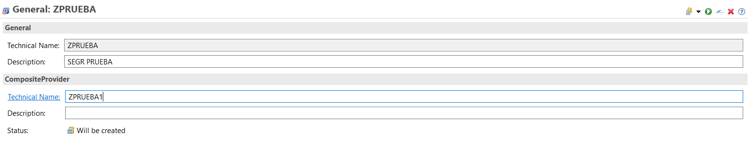

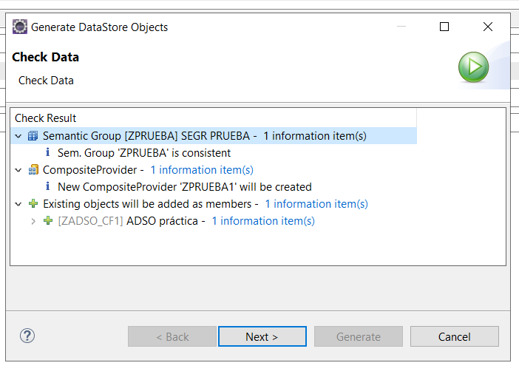

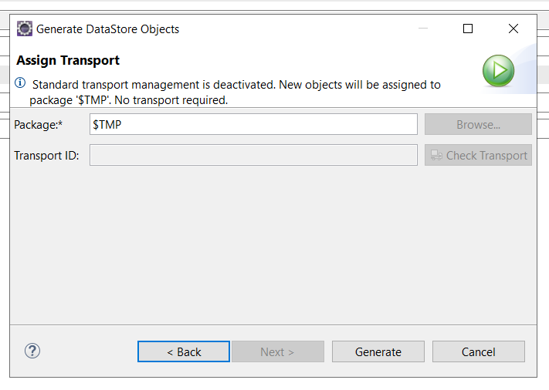

En versiones previas de BW se utilizaba el Semantically Partitioned Object (SPO). No obstante, a partir de BW/4HANA dejamos de emplear los SPO para pasar a utilizar los Semantic Group, ya que estos presentaban ciertas ventajas. A continuación, podemos ver las principales diferencias entre Semantic Group (SEGR) y Semantically Partitioned Object (SPO):

|  |  |  |
| --- | --- | --- |
|  | Semantic Group SEGR | Semantically Partitioned Object SPO |
| Propósito Común | Gestionar eficazmente una gran cantidad de datos relacionados lógicamente con el infoprovider de BW. | |
| Tipo | Herramienta BW. | Standalone BW infoprovider. |
| Disponible Desde | BW 7.5 SPO4 on SAP HANA (2016)  BW/4HANA 1.0 (2016). | BW 7.30 on any DB (2012)  (🡪 no soportado en BW/4HANA). |
| Estructure | Los objetos pueden tener diferente estructura; permanecen independientes y flexibles. | Los objetos tienen exactamente la misma estructura, juntos forman el infoprovider. |
| Objetos Generados | Advanced DSOs + Composite provider (opcional). | DSOs (clásico) o infoCubes + infosources + transformación. |
| Generación del Data Flow | El data flow tiene que ser creada manualmente. | El Sistema crea inforsources y transformaciones simples 1:1. |
| Transporte | Los miembros se pueden transportan independientemente del resto.  (SAP note 2622170). | El SPO solo puede ser transportado como un solo objeto (TLOGO=LPGA). Los objetos generados no son transportados, son generados en el sistema objetivo. |

## SAP BW/4HANA Modelo de datos: Query (3)

Una Query es la definición formal de una consulta multidimensional. Se utilizan consultas analíticas para analizar los datos en SAP BW∕4HANA.

Existen dos tipos de queries:

* *Report Query*: Se emplean para visualizar información. Se pueden crear sobre un ADSO, Composite Provider, Open ODS View (se verá en el apartado 9.2).
* *Input Query*: Permiten visualizar información y modificarla actualizando estos valores en bases de datos. Siempre deben crearse sobre un Nivel de Agregación (se verá en el apartado 5.2).

Como el resto de Objetos de BW, se pueden configurar las query seleccionando los flags oportunos para cada propósito.

En la pestaña general, se encuentra información como el ID del objeto, la descripción, el InfoProvider sobre el que está creada la query.

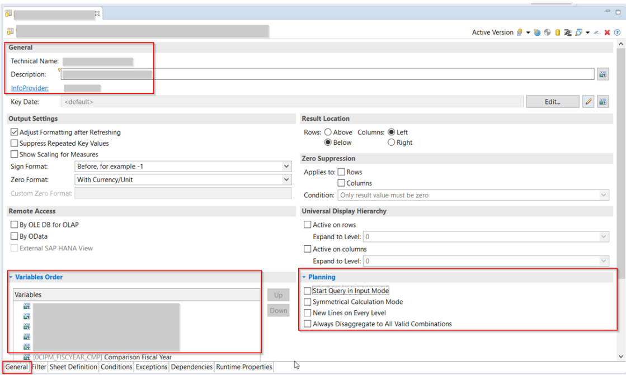

Estructura de una Query.

### Filtros

Un filtro permite la restricción de los valores de los InfoObjetos (se implementan sobre ellos) que componen la query, de esta forma solo se extraerá la información más relevante dependiendo de las diferentes operaciones de negocio.

Tipos de restricción:

* *Inclusión* : Incluyen el valor o los valores del filtro en el resultado de la consulta.
* *Exclusión* : Excluyen el valor o los valores del filtro en el resultado de la consulta

#### Tipos de Filtros en la Query

En la pestaña Filter de Eclipse se podrán definir los diferentes tipos de filtros de la query:

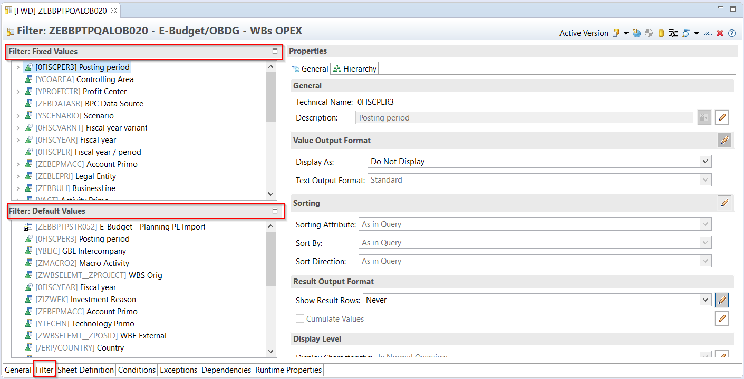

Ilustración 17: Pestaña Filter de la Query

* *Filtros con valores fijos*: Los valores de característica seleccionados como selección de filtro no pueden modificarse en tiempo de ejecución.

En el siguiente ejemplo hemos restringido nuestro InfoObjeto Fiscal Year al valor “2020” y el País a “ESP”. De esta forma solo se van a visualziar los registros que coincidan con la selección: año 2020 y país sea ESP.

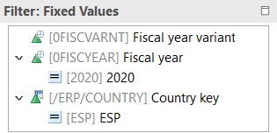

¿Cómo asignar un filtro fijo a un InfoObjeto?

Al hacer doble clic sobre un InfoObjeto, aparecerá la pantalla de edición de filtro a través de la cual se podrán definir el filtro o los filtros del InfoObjeto en cuestión:

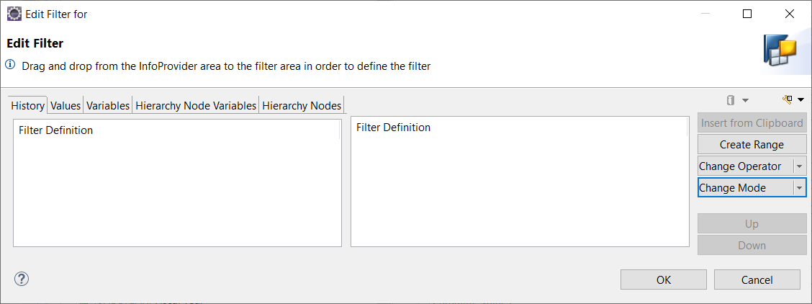

* *Filtros con valores por defecto:* Los valores de característica seleccionados en la sección de filtro por defecto son valores propuestos. El usuario puede modificar o borrar estos valores en tiempo de ejecución.

##### Miembros

Se refiere a la selección de valores de los InfoObjetos mediante selección explícita. Engloba las siguientes formas:

###### Valor individual

La consulta solo mostrará los resultados cuyos valores del InfoObjeto coincidan con el valor en el filtro:

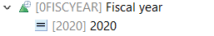

###### Múltiples valores

La consulta solo mostrará los resultados cuyos valores del InfoObjeto coincidan con los diferentes valores:

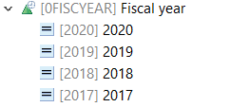

###### Rango

La consulta solo mostrará los resultados cuyos valores del InfoObjeto estén dentro del rango de valores definido:

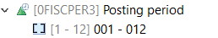

###### Nodo de Jerarquía

La consulta solo mostrará los resultados cuyos valores del InfoObjeto se encuentren dentro de el nodo de jerarquía indicado:

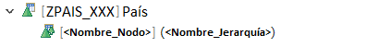

##### Variables

Se refiere a la selección de valores de los InfoObjetos mediante selección dinámica. Se definen para un InfoObjeto y estan disponible en todos los InfoProvider que utilizan este InfoObjeto, y puede ser procesada de muchas maneras diferentes (ver siguientes subapartados).

Las variables aportan flexibilidad y dinamismo a las consultas, respecto a los filtros fijos dado que se permite al usuario introducir el valor oportuno en cada momento para cada variable.

Para generar una nueva variable, se deben seguir los siguientes pasos desde Eclipse:

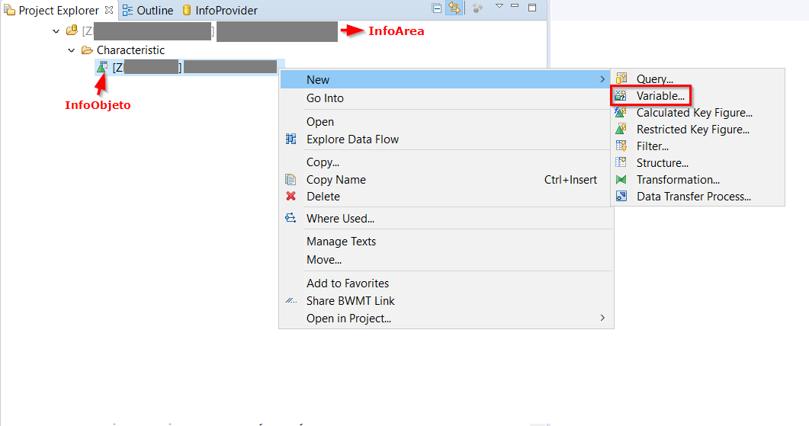

Ilustración 18: Creación de una variable en Eclipse

Las variables se definen sobre un InfoObjeto, por lo que siempre ha de tener una referencia de característica:

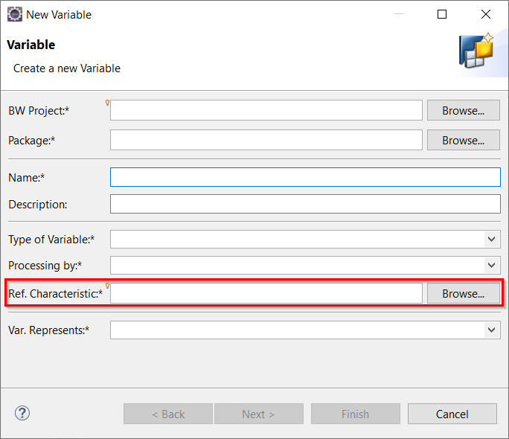

Ilustración 19: Característica Referencia (Obligatorio)

Una variable estará disponible en todos los InfoProviders que utilicen su InfoObjeto referencia, y puede ser procesada de muchas maneras diferentes.

Las variables reservan espacio en el sistema para valores de característica, jerarquías, nodos de jerarquía, textos o elementos de fórmula.

###### Tipos

El tipo de variable indica para qué InfoObjeto se puede utilizar una variable.

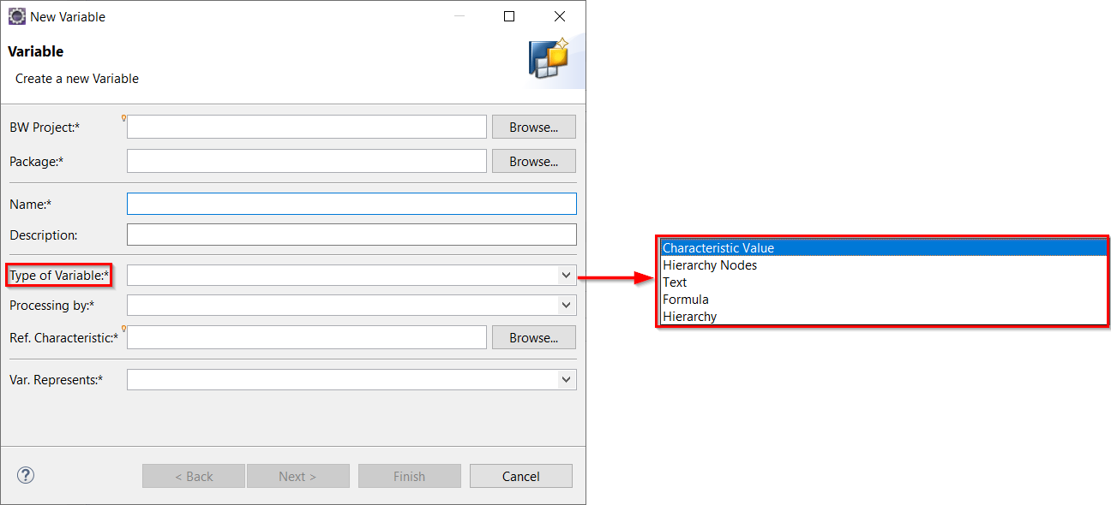

Ilustración 20: Tipos de Variables (Creación de Variable en Eclipse)

* *Caracterítisca:* Representan valores de características. Por ejemplo, si se define la variable ZVAR_PAIS para la caracteristica país, sus posibles valores pueden ser (ID - Texto):
* ESP - España
* FRA - Francia
* BRA - Brasil
* *Jerarquía:* Representan valores de jerarquías. Si recuperamos la jearquia del país en el apartado 1.3.1.3. En este tipo de variables se puede filtrar para visualizar una sola jerarquía, en este caso la Total_Paises y se visualizaran todos los países configurados en esta jerarquía.
* *Nodo de Jerarquía:* Representan valores de nodos de una jerarquía. A diferencia de la anterior, con este tipo de varible se puede filtrar un nodo especifio de la jerarquía. Por ejemplo, se podrá filtrar por el nodo África, solo se visualizarán los valores de países Sudáfrica y Egipto en la query.

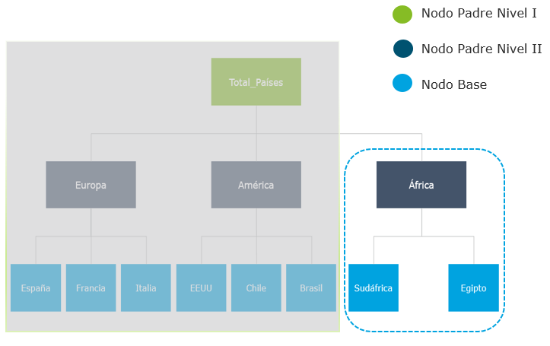

* *Text:* Las variables de texto representan un texto y pueden utilizarse en las descripciones de las consultas, los ratios calculados y los componentes estructurales. Por ejemplo, se puede crear una variable para los descriptivos de las monedas.
* Euro
* Dólar Estadounidense
* Libra
* *Fórmula:* Representa valores numéricos y puede utilizarse en las fórmulas y para aplicar excepciones y condiciones. Por ejemplo, se puede aplicar el iva a un ratio. Multiplicando este por 1,21.

###### Procesamiento

Según el tipo de variable, las variables pueden procesarse de varias maneras. El tipo de procesamiento de una variable determina cómo se rellena la variable con un valor en el tiempo de ejecución de la consulta.

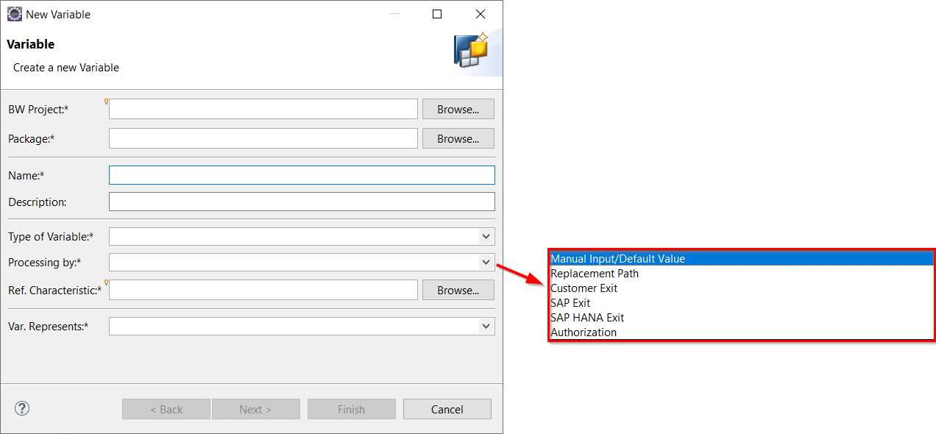

Ilustración 21: Tipos de Procesamiento de las Variables

* *Imputación Manual:* Cuando se ejecuta la consulta, se habilita un pop-up de selección que permite al usuario introducir el valor requerido manualmente. Puede utilizarse en todos los tipos de variables. Asi se visualiza una variable de imutación manual (a la derecha aperece la ayuda de busquedad estándar para la caracterisistica).

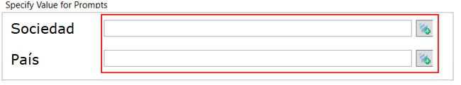

* *Sustitución:* Se utiliza para especificar el valor que reemplaza automáticamente la variable cuando se ejecuta la consulta. Puede utilizarse con variables de valor de característica, variables de texto y variables de fórmula.

Por ejemplo, se define que se va a sustituir el valor ESP por el valor ES de la caracteristica Pais.

* *Customer Exit:* Permite configurar un tipo de procesamiento utilizando programación Abap específica que se adapte a las necesidades del cliente determinando unos valores por defecto, bien por un valor introducido por el usuario en otra variable, la información que está almacenda en una tabla del sistema, etc…. Puede utilizarse en todos los tipos de variables.

*Ejemplo:* Se supone que se dispone una variable para la sociedad de tipo entrada manual (obligatoria) y otra variable para el país del tipo customer exit. La variable customer exit, se encargará de leer los datos maestros de las sociedades y recuperar el valor del país relacionado con la sociedad que se introduzca en el prompt.

El promp será el siguiente (como hemos definido la variable de país como customer exit, ya no será de tipo input manual):

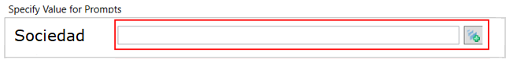

Ademas de crear la variable de tipo customer exit, hay que programar la lógica de esta (una vez programada, siempre que se ejecute una query el sistema leerá este código y, si la variable ha sido definida, se realizaran las acciones programadas). Para programarla, se debe crear una implementación propia de la badi “RSROA_VARIABLES_EXIT” (salvo cuando se habilita un nuevo sistema, esta implementación ya habrá sido generada por otro proyecto y debe reutilizarse).

En la transacción SE19 se añade en Enhacement Spot “RSROA_VARIABLES_EXIT” y clic en Crear:

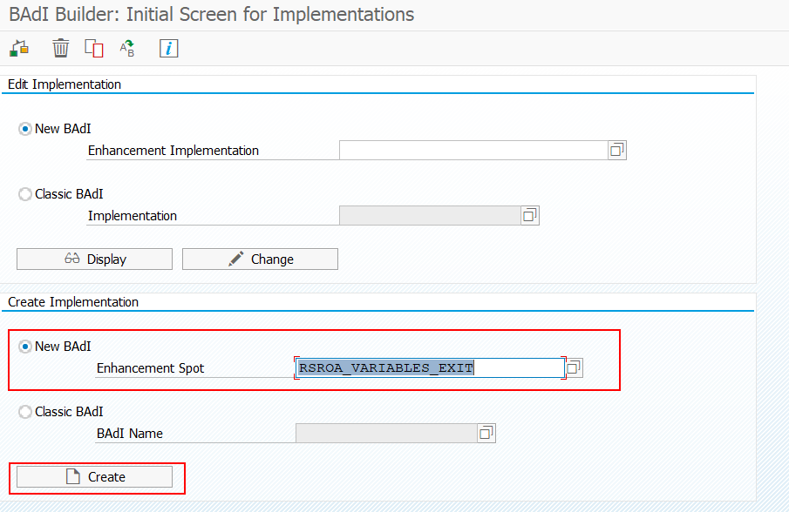

Al pulsar el botón de crear aparece la siguiente pantalla, rellenamos el nombre de a implentación:

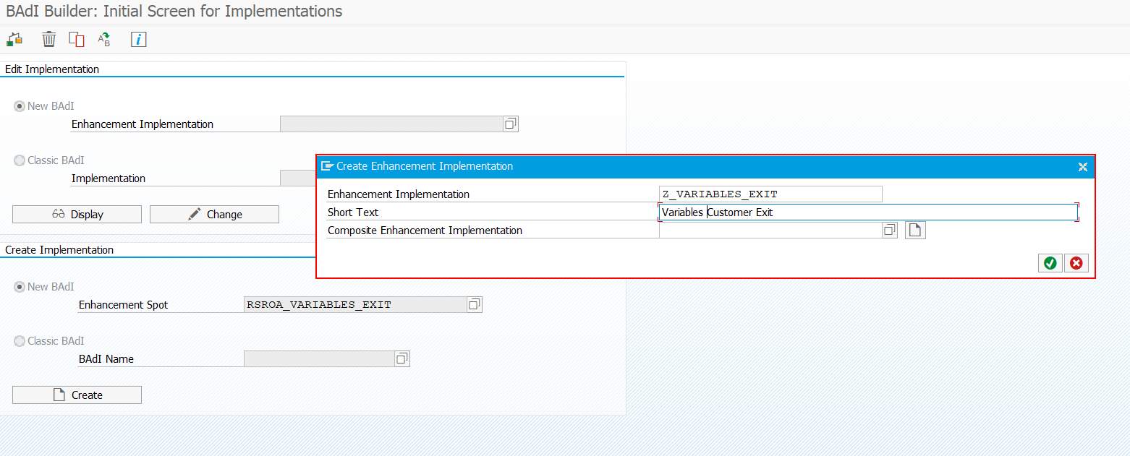

Cuando se pulsa el botón de ok (tick verde) se deben rellenar los campos: BAdI Implementaition (por ejemplo, Z_VARIABLES_EXIT_BADI), Implementation Class (por ejemplo ZCL_UBA) y BAdI Definition (valor RSROA_VARIABLES_EXIT_BADI):

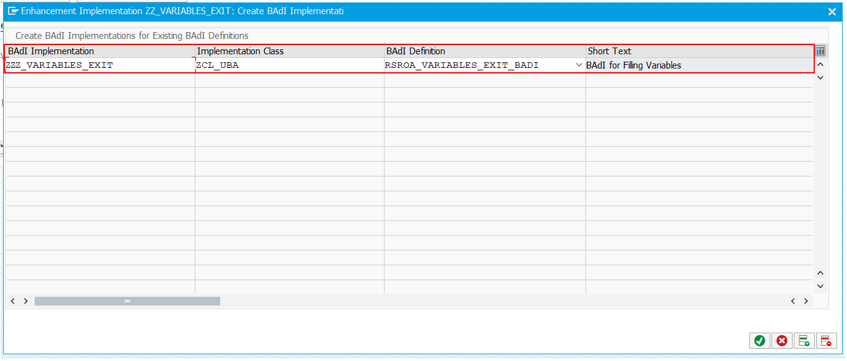

Al terminar de crearla se puede visualizar la nueva badi:

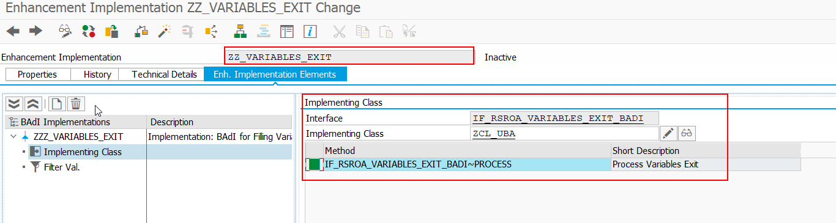

Por último, hay que implementar el método “IF_RSROA_VARIABLES_EXIT_BADI~PROCESS. Para ello se realiza doble clic sobre su nombre y le damos a Si:

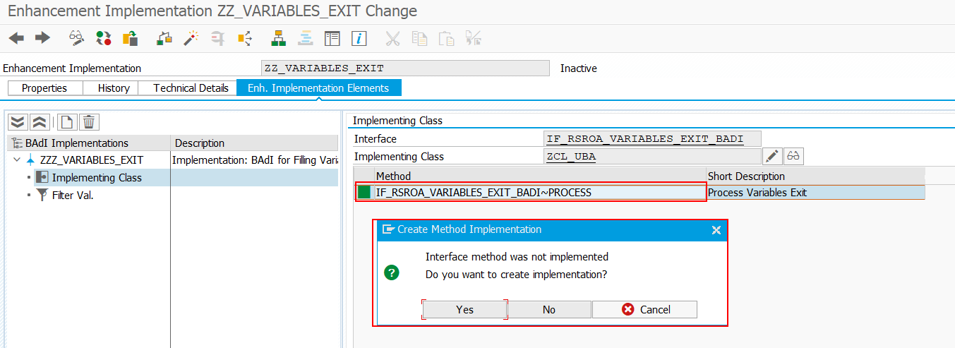

Ya se puede programar el código:

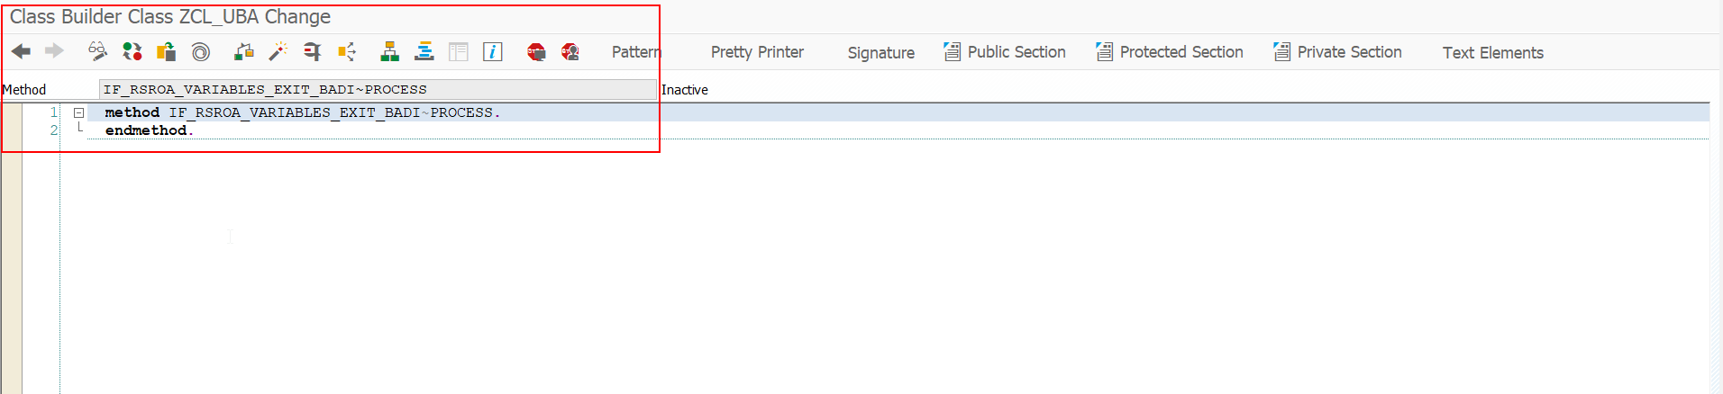

Se creará un include que englobará los include individual donde se programaran las variables de tipo customer exit para cada uno de los proyectos.

La estructura de los parámetros de entrada (value) y salida (C_*) son los siguientes:

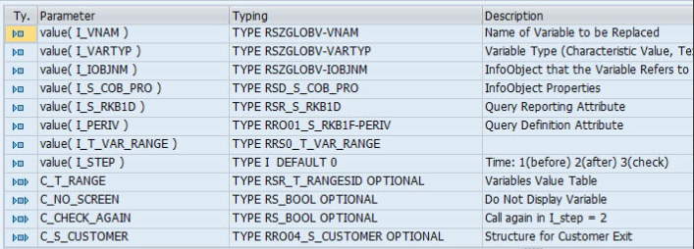

El parámetro I_STEP especifica en qué momento de la ejecución de la consulta se llama a la BAdI:

* *Step 1:* Se ejecutará antes de la entrada de la variable.
* *Step 2:* La llamada tiene lugar directamente después de la entrada variable.
* *Step 3:* Se validan los valores de las variables.

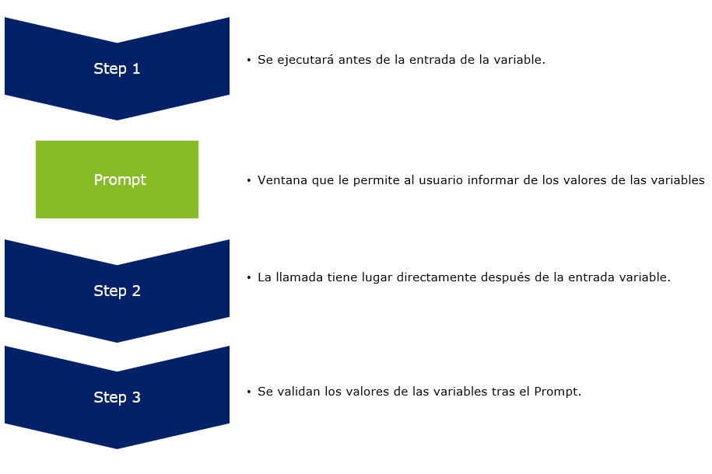

Ilustración 22: Steps Customer Exit

Un posible ejemplo de código seria el siguiente:

DATA: loc_var_range TYPE rrrangeexit,  
   l_s_range  TYPE rsr_s_rangesid,

lv_pais TYPE /BIC/OIZPAIS_XXX.

CASE i_vnam.

when 'ZVAR_CE_PAIS_XXX'.  
if i_step = 2.

   read table i_t_var_range with key  
        iobjnm = 'ZVAR_SOC_XXX' into loc_var_range.

if sy-subrc = 0.

Select single ZPAIS_XXX

From /BIC/MZSOC_XXX

Into lv_pais

Where ZSOC_XXX EQ loc_var_range-low.

   clear l_s_range.  
  
  l_s_range-sign = lv_pais.  
  l_s_range-opt  = 'EQ'.  
  append l_s_range to c_t_range.

endif.

* *SAP Hana* Exit*:* forma específica de procesamiento del tipo Customer Exit. Permite utilizar una implementación de clase AMDP (*) para determinar los valores por defecto de las variables. Se podría decir que es el homologo a las customer exit con un lenguaje diferente de programación SQL Script.

(*) AMDP (Abap Managed Databased Procedure) Permite crear código SQL en abap. La ventaja del AMDP sobre el código ABAP es que la lógica se ejecuta a nivel de base de datos, en lugar de en la capa de aplicación, optimizanzo los recursos y mejorando el rendimiento.

* *Autorización:* El sistema selecciona automáticamente los datos según los permisos del usuario que ejecute la consulta. Puede utilizarse con variables de valor de característica y de nodo de jerarquía.

###### Representación

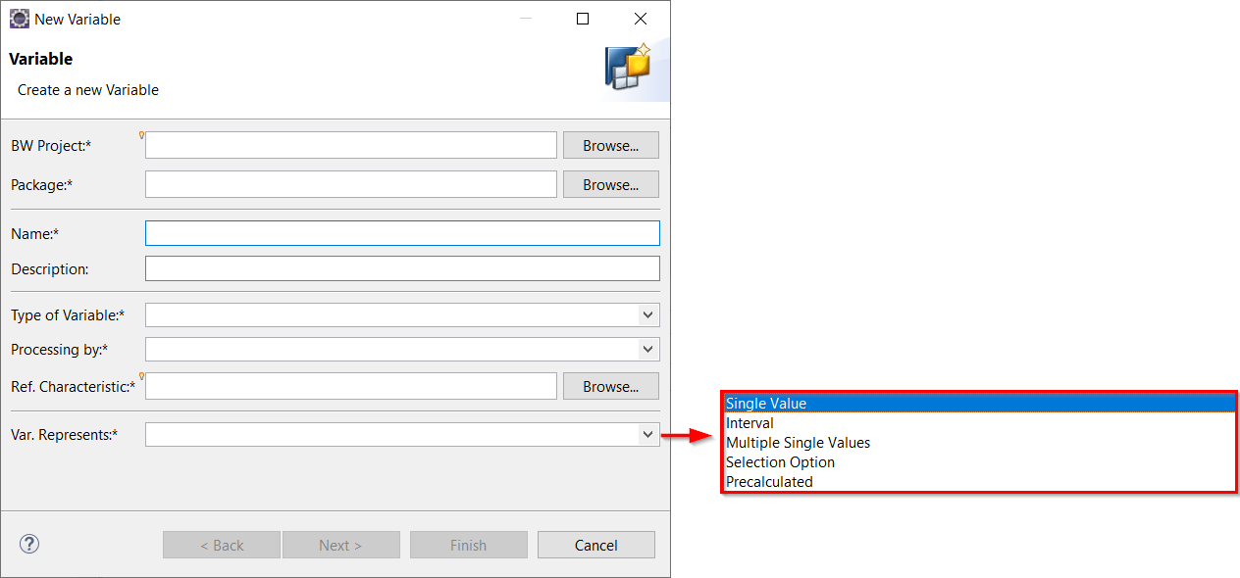

Ilustración 23: Representación de Variables

* *Valor individual:* Representa exactamente un valor. La variable solo podrá tener un solo valor, EUR o USD, ESP o FRA.
* *Múltiples valores:* Permite que la variable pueda tener más de un valor para una misma consulta. Por ejemplo, para el país la misma variable puede tener en la consulta los siguientes valores:
* ESP
* FRA
* EGP
* COL
* *Rango:* Representa un valor específico "desde" y un valor específico "hasta", es decir, un intervalo. Por ejemplo, puede ser últil definir un rango para la caracteristica 0CALYEAR.
* 2015 - 2020
* *Selection Option:* Representa cualquier combinación de valores e intervalos individuales. Permite al usuario la opción de insertar un valor, varios o un intervalo. Por ejemplo, el usuario podría elegir las siguientes opciones se se crea una variable de este tipo:
* FRA
* FRA, ESP, BRA,
* ESP – FRA (se incluirán los valores por orden alfabetico que se incluyan en este rango).

###### Tipo de entrada

Una vez creada la variable, en la pestaña General, se configura si la variable será de *Input-Ready* (habilitada en el selector inicial) y su tipo de entrada correspondiente.

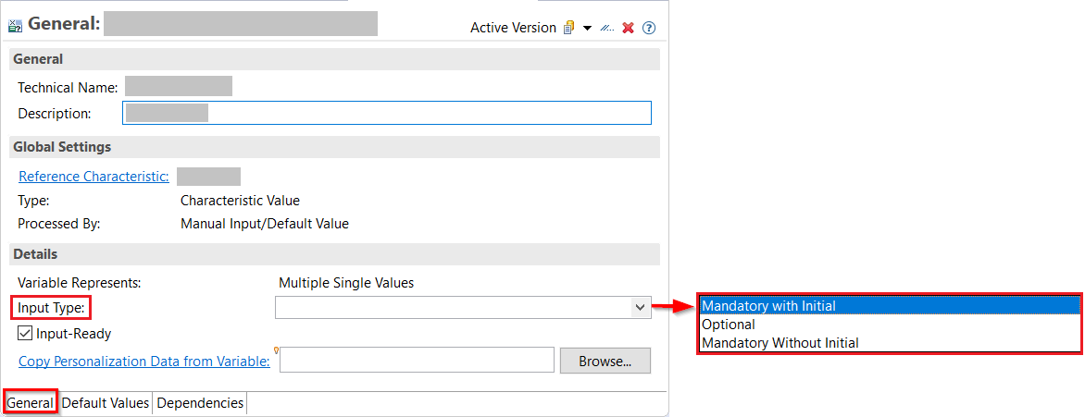

Ilustración 24: Interfaz de la Variable en Eclipse - Tipo de Entrada

* *Opcional:* No es obligatoria.
* *Obligatoria sin inicio:* Es obligatoria y no permite el valor Sin Asignar (#).
* *Obligatorio con inicio:* Es obligatoria y si permite el valor Sin Asignar (#).

###### Lista para selección

Al marcar la variable como *Input-Ready*, se habilitará para poder introducir su valor justo antes de realizar la consulta

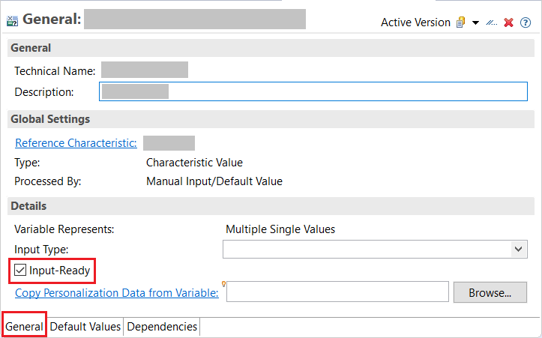

Ilustración 25: Interfaz de la Variable en Eclipse - Input-Ready

Todas las variables que se utilicen como filtros en las queries y estén marcadas como *Input-Ready* aparecerán en la pestaña General de la query permitiendo elegir el orden de aparición al ejecutar la consulta:

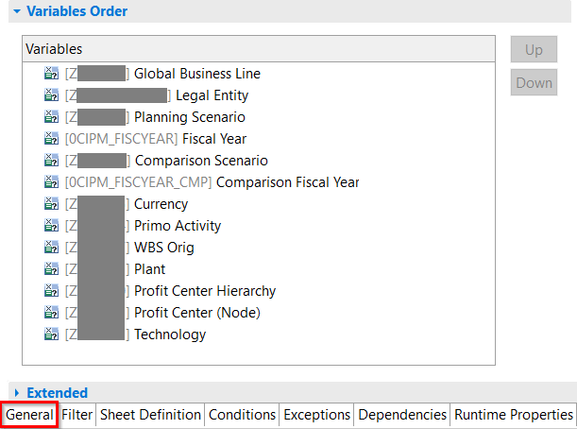

Ilustración 26: Orden de Aparición de las Variables

Ejemplo de variables marcadas como *Input-Ready* al ejecutar una query en la transacción RSRT:

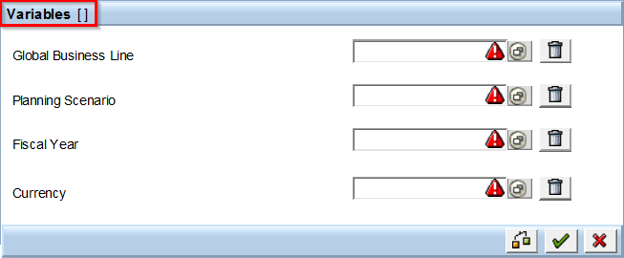

Ilustración 27: Pantalla de Selección Pre-Consulta

### Definición de la hoja

* Columnas, aquí se incluyen los ratios que se mostraran en los informes.
* Filas, se añaden las características:
  + Comentar y poner ejemplos de diferentes opciones para representación datos maestros, posteados, características de relación.
* Características libres, no aparecerán en el layout de la query por defecto, no obstante, se pueden incluir posteriormente desde la herramienta que veremos más adelante Analysis.

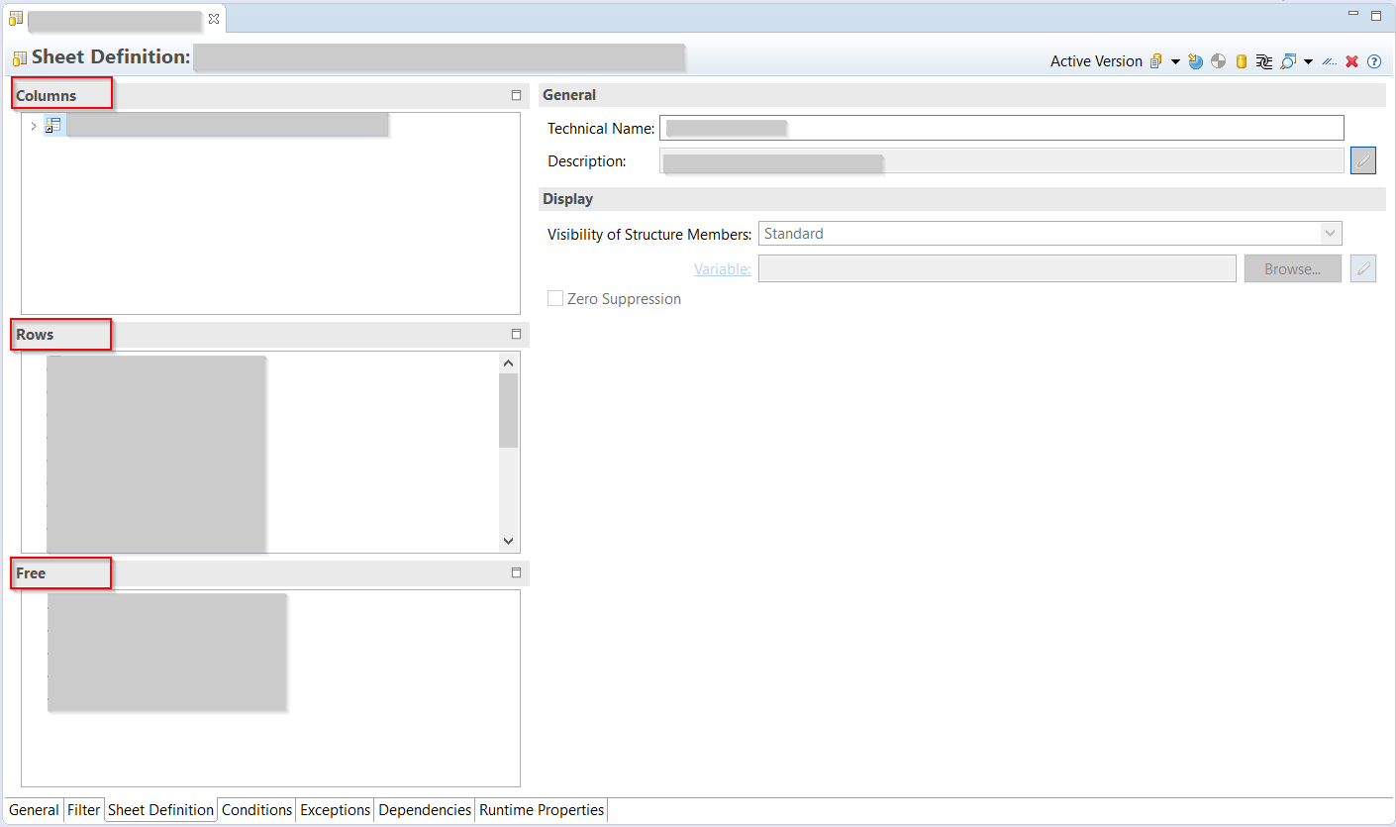

Tanto en columnas, filas o características libres se podrán utilizar todos los tipos de filtros definidos anteriormente.

Un InfoObjetos tiene una propiedad llamada *Access Type for Result Values,* que puede localizarse dentro de la sección *Extended,* en la cual se puede indicar de que forma se van a obtener sus datos para su representación posterior:

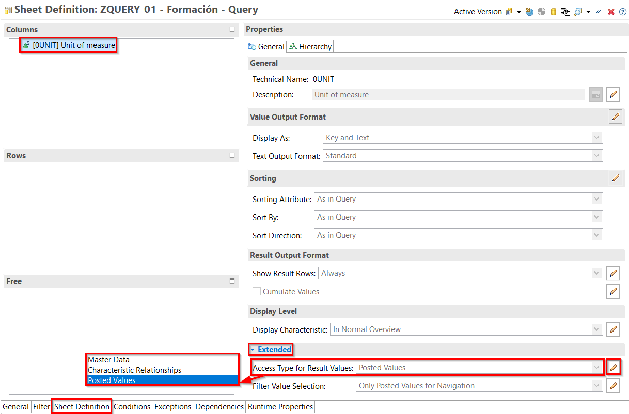

* Tipos de Acceso:
* *Posted Values:* Sólo mostrará una fila de datos para la característica si hay valores posteados, es decir, si existen datos transaccionales.
* *Master Data:* Mostrará todos los valores que definan sus Datos Maestros, independientemente de que existan datos transaccionales grabados o no.
* *Characteristic Relationschips:* Mostrará datos sólo si existen relación de características.

Para visualizar los datos podemos hacerlo desde la transacción RSRT introduciendo el nombre de la query o desde la herramienta analysis.

### Otros

* *Supresión de Ceros:* en la pestaña General de una query, se puede definir si desea o no mostrar filas o columnas que contengan valores iguales a cero.

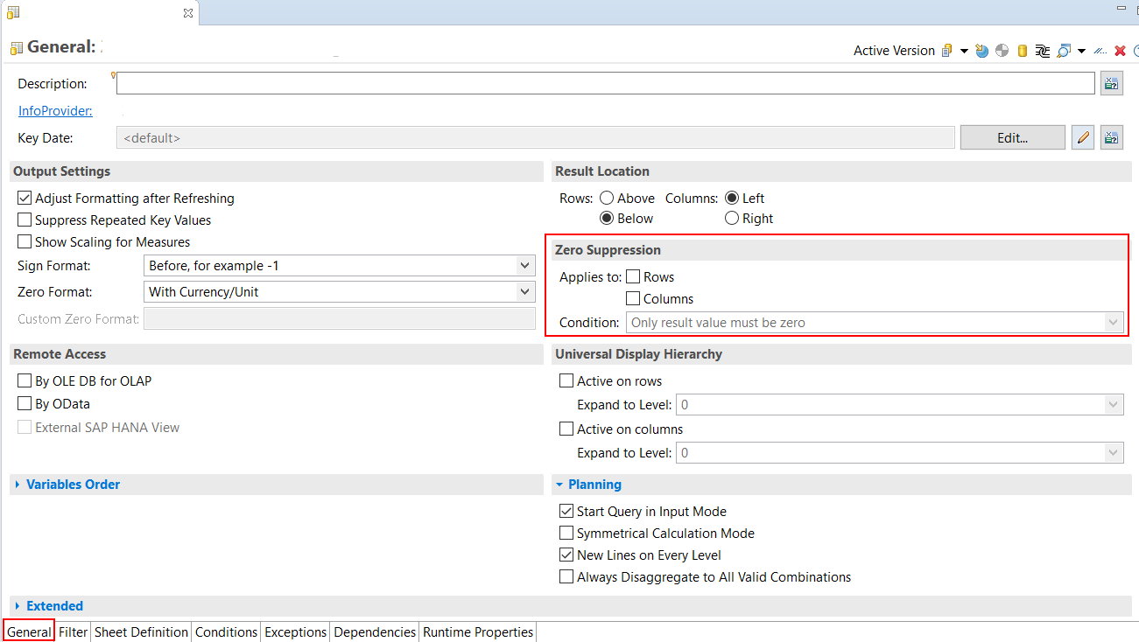

Se puede elegir entre las siguientes opciones en el selector de condiciones:

* Sólo el valor del resultado debe ser cero. Cuando hay varios registros y las características y el sumatorio es cero, no se mostrará esta línea los informes si seleccionamos la supresión de ceros.

Por ejemplo, si supones que se dispone de los siguientes registros almacenados en un ADSO.

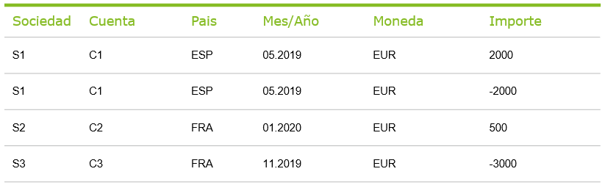

Si se selecciona la supresión de ceros con la opción “Only result values must be zero” la salida del informe será la siguiente:

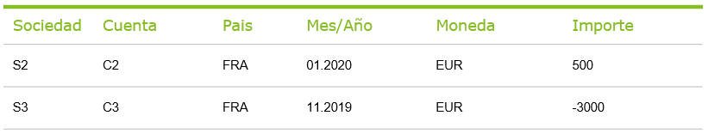

Si no se activa la supresión de ceros el resultado sería:

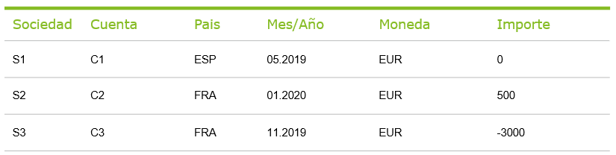

* Todos los valores deben ser cero: Las columnas o filas que contienen valores iguales a cero en todas las celdas no se visualizan.
* *Representación de los InfoObjetos*: Se pueden seleccionar el formato de visualización de cada infoObjeto además de la longitud de este.
* *No mostrar*: La caracterisitica, forma parte de la estrucutra de la Query, pero no se visualiza en este.
* *Clave y texto:* Se mostrará tanto el valor de ID de la caracteristica como su descripción en columnas adyacentes.
* *Texto*: Sólo se muestra la descripción.
* *Clave*: sólo se muestra el ID de la caracteristica.
* *Texto y Clave*: Igual que clave y texto, pero con el orden cambiado.

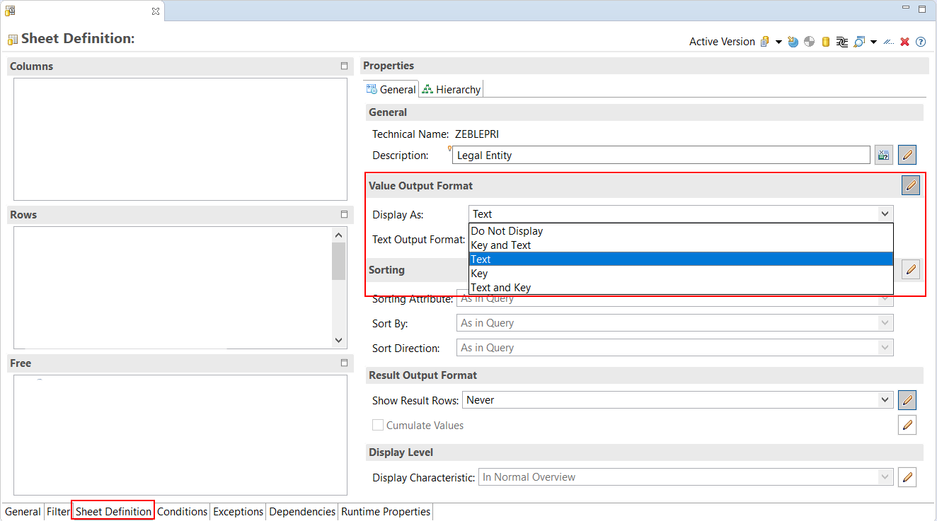

La longitud puede ser:

* Estandar = la que se haya definido en el InfoObjeto por defecto.
* Corta = 20 caracteres
* Media = 40 caracteres
* Larga = 60 caracteres

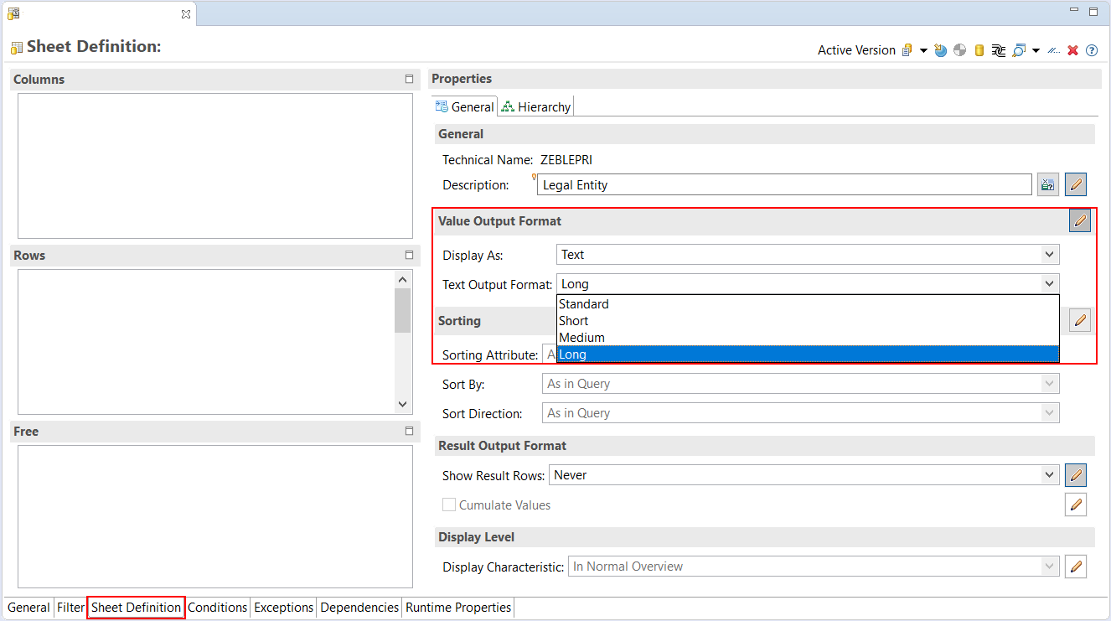

Ejemplo de longitudes de textos:

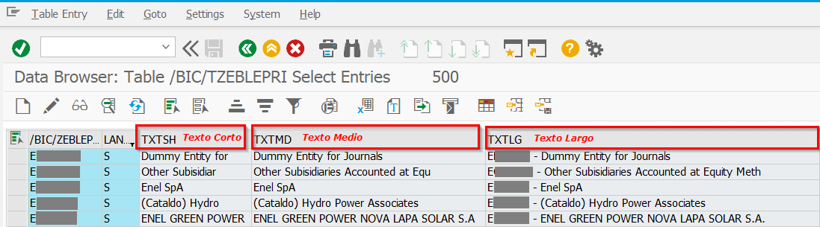

* *Nuevas Lineas*: Si se marca el flag de nuevas líneas se podrán generar nuevas líneas en los informes (el ejemplo práctico se verá en el apartado 5.3)

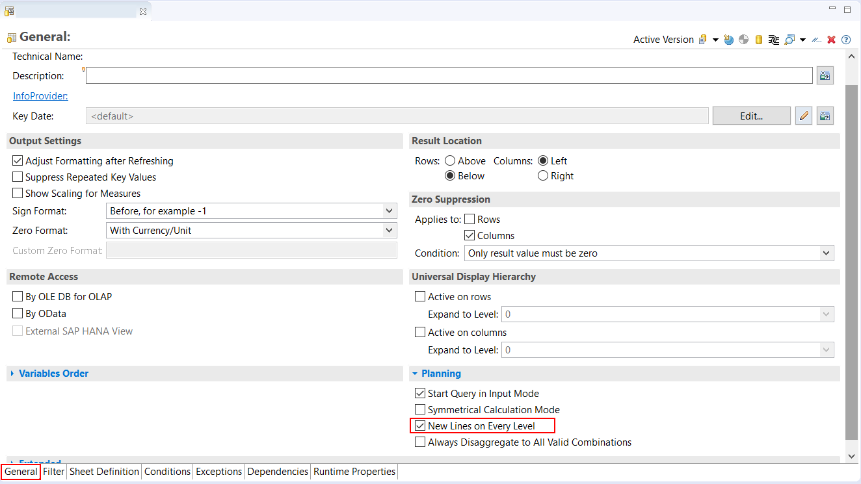

* *Show Result Rows:* se utilizará para definir si se mostrará una totalización o no en cada InfoObjeto.

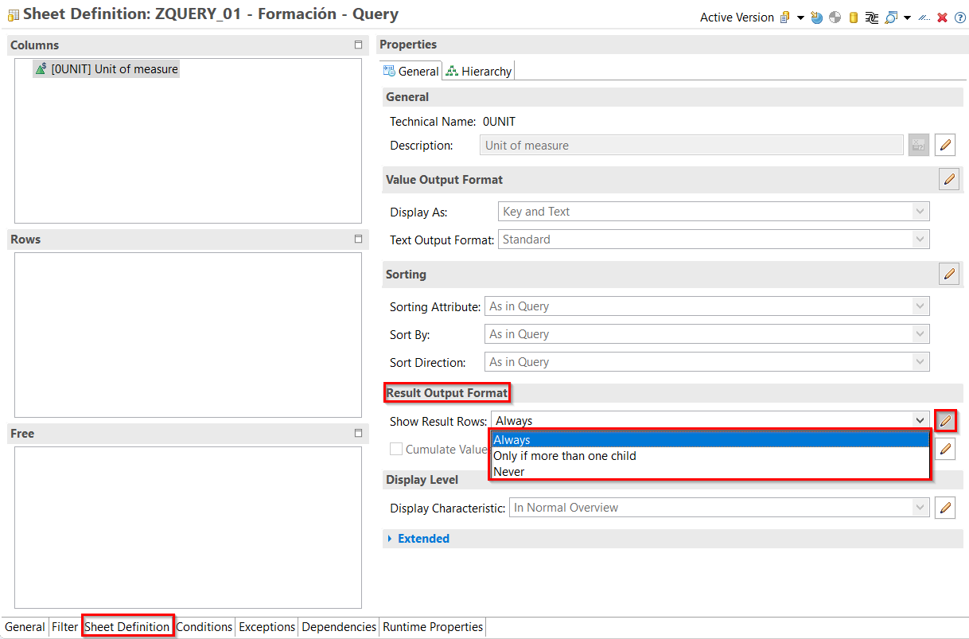

Ejemplo de totalización:

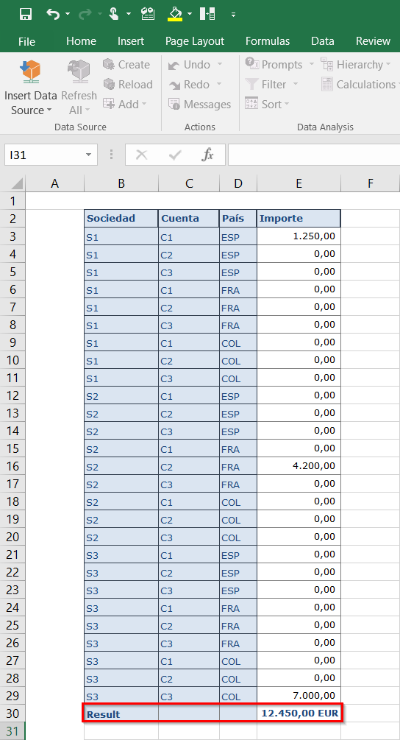

### Supuesto Práctico

Crear las siguientes variables listadas a continuación:

* Para la caracteristica Moneda (0CURRENCY) crear una variable ZVAR_C_CURR_XXX (Moneda) de tipo caracteristica, que sea input manual, opcional y de valores individual.
* Para la caracteristica Escenario (ZSCEN_XXX) crear una variable ZVAR_C_ESC_XXX (Escenario) de tipo caracteristica, que sea input manual, obligatoria y de valores múltiples.
* Para la caracteristica Pais (ZPAIS_XXX) crear una variable de tipo jerarquía ZVAR_J_PAIS_XXX (Jerarquia Pais), input manual, no obligatoria y de valor individual.
* Crear una variable user exit ZVAR_UE_SOC_XXX (User Exit Sociedad) para recuperar las sociedades en base a la moneda que se ha introducido. Por ejemplo, si se selecciona la moneda “Euro”, solo se deben mostrar aquellas sociedades que trabajan con esta moneda.

Crear una query ZQ_PyG_XXX (Informe de Pérdidas y Ganancias). Añadir las variables ZVAR_C_CURR_XXX, ZVAR_C_ESC_XXX, ZVAR_J_PAIS_XXX, ZVAR_UE_SOC_XXX a sus respectivas características.

Añadir los siguientes InfoObjetos a las filas (pestaña sheet Definition à Rows):

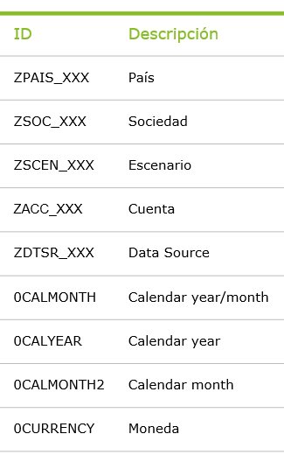

Añadir el ratio a las columnas (pestaña sheet Definition à Columns):

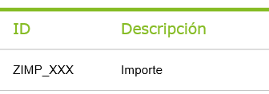

Visualizar el contenido de la query en la transacción RSRT.

## SAP BW/4HANA Modelo de datos: Analysis for Office (2.5)

AFO (Analysis for Microsoft Office) es un complemento de análisis que incluye el plug-in de análisis y el plug-in de planificación empresarial y consolidación.

Nos permitirá insertar fuentes de datos (InfoProvider, Query, Query View) para su posterior visualización y/o modificación.

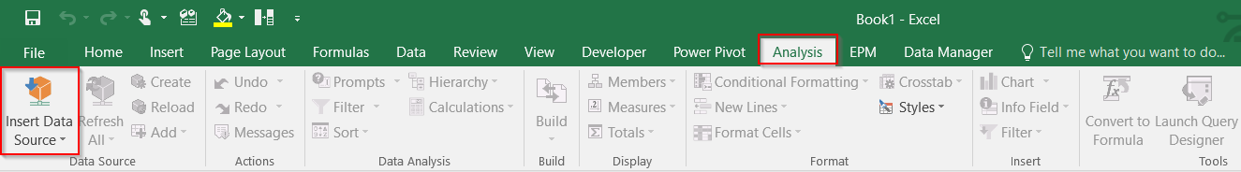

Como se ha explicado en el apartado de Query, estas están formada por filas y columnas. En la siguiente imagen se visualiza un ejemplo en el que se puede apreciar que en las filas se han definido las características BusinessLine, Legal Entity, WBS Orig, WBE Internal, WBS External, ACCount Primo y en las columnas se visualiza un importe (mensualizado):

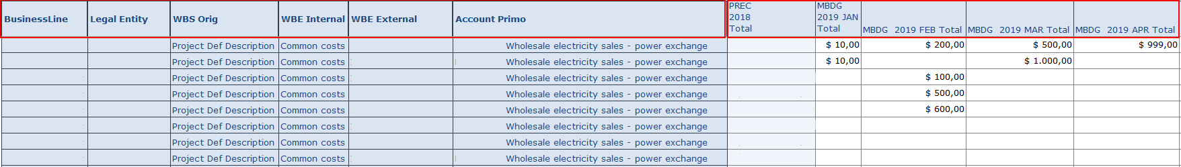

También podremos navegar en el layout de nuestra fuente de datos:

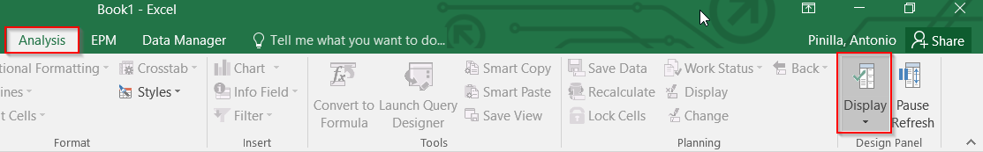

Y nos permitirá ver al detalle la composición de nuestra query:

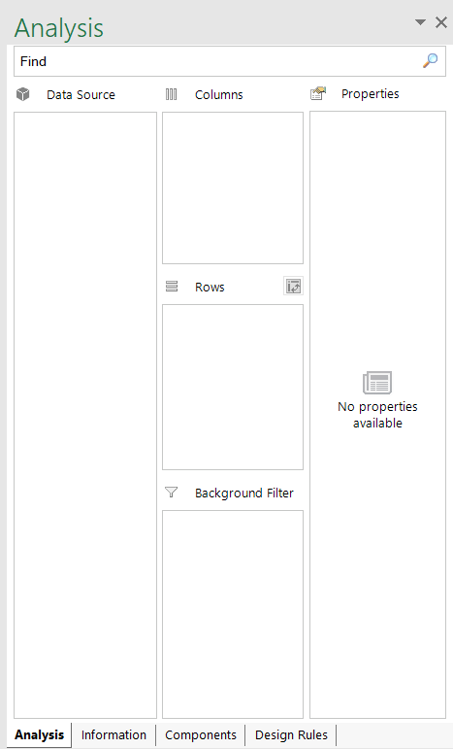

Además, se ser visualmente más atractivo para el usuario, le permitirá utilizar todas las funciones nativas de Excel (macros VBA etc…).

Cuando se inserta una Query en una hoja de Excel, se puede crear un libro de trabajo en el que se puede añadir el logo del cliente y personalizar la apariencia. Como se puede ver en la siguiente imagen, se ha creado un libro de trabajo (Workbook) para un cliente y esta formado por varias partes:

* 1. *Cabecera*: Contiene el logo del cliente y el titulo del informe. Además, se han abilitado botones que mediante programación VBA ejecutan funciones de planificación de BW que ya veremos en apartados futuros.
* 2. *Filtros:* Se pueden configurar filtros dentro del libro de trabajo para facilitar y reducir la cantidad de información que visualizará el usuario.
* 3. *Cuerpo del informe:* La estructura del informe se ha definido en la pestaña definición de la hoja de una Query.

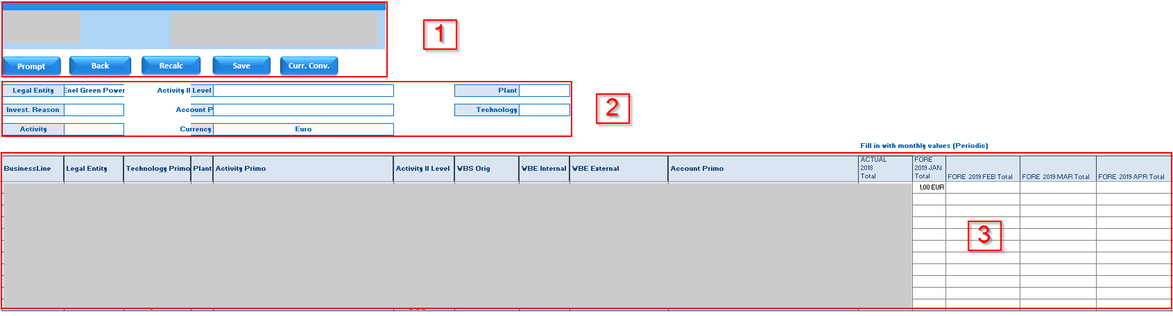

Para grabar un libro de trabajo hay que seguir los siguientes pasos:

* File à Analysis à Save workbook:

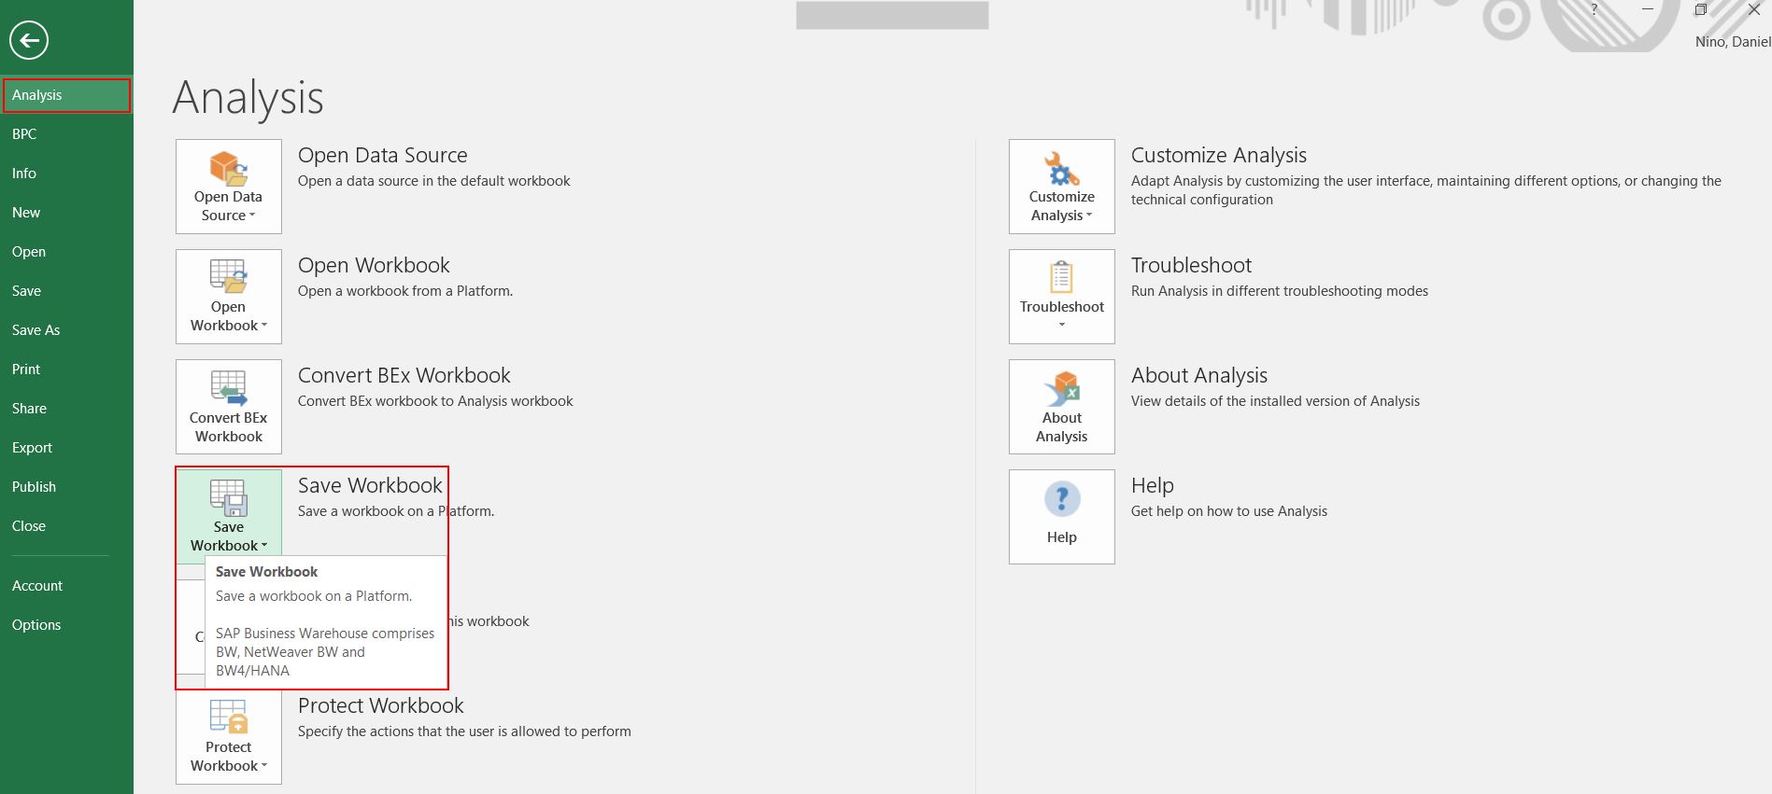

Una vez guardado el libro de trabajo en el servidor de sap y se puede acceder a el a través de la siguiente ruta:

* File à Analysis à Open Workbook

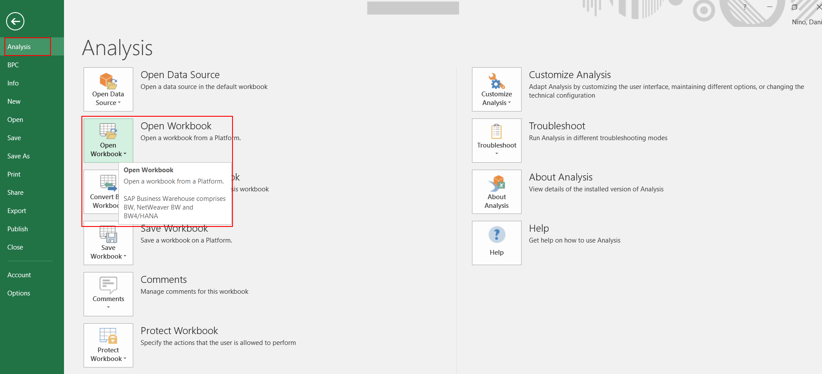

### Supuesto Práctico

Crear un libro de trabajo (Workbook en adelante WB) ZWB_PYG_XXX – Informe de Pérdidas y Ganancias.

Incluir la query creada en el apartado 3.2 en el WB y visualizar el contenido. Este debe coincidir con lo que se visualiza en la transacción RSRT.

Ocultar la columna “Pais” para que no se visualice en el WB.

Cambiar la columna Sociedad para que en vez de mostrar el texto se visualizen los ID (valores clave).

## Data Flow

El Data Flow es una herramienta ofrecida por SAP BW para ver de una forma gráfica el flujo de datos en nuestro proyecto. Ofrece también una forma distinta de crear todo el modelado y elementos de BW vistos hasta ahora.

Para abrirla hacemos click derecho en nuestra Data Source que hemos creado previamente y seleccionamos Explore Data Flow.

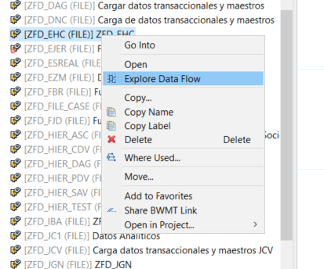

Se abrirá una pestaña en la se mostrará el flujo de información que tenemos hasta ahora, es decir el archivo original y el Data Source:

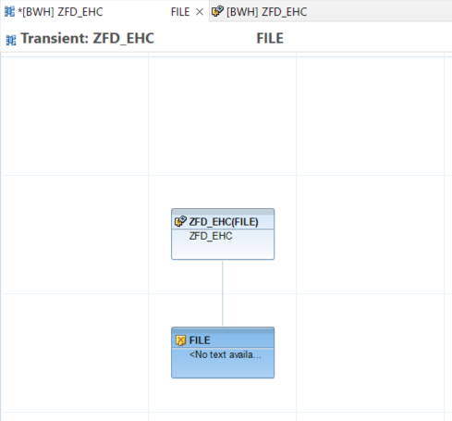

En la parte derecha de la pantalla aparecerá un cuadro con los diferentes objetos de BW.

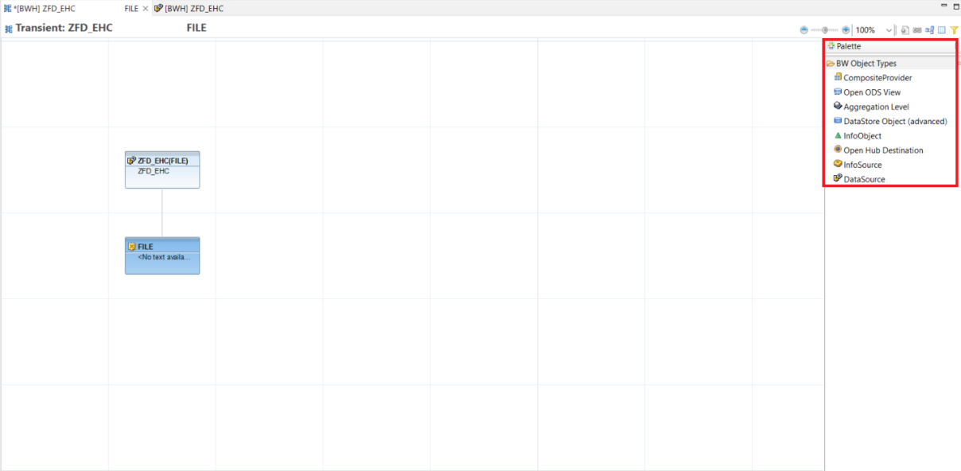

Estos elementos los podemos arrastrar a nuestro área de trabajo y los podremos configurar de la misma manera que hemos visto anteriormente en cada apartado. Una vez configurados los distintos elementos de nuestro modelo se arrastra de un elemento a otro la flecha que aparece en la parte derecha para crear el flujo de datos.

Si hemos creado los elementos de BW y el modelo de datos de la forma tradicional (la usada hasta ahora) también tenemos la posibilidad de visualizar lo creado.

Para esto hacemos click derecho en el ADSO que queramos visualizar y seleccionamos como en el otro caso Explore Data Flow. Pasando el mouse por encima del cuadro de nuestro ADSO se desplegarán una serie de flechas las cuales haciendo click, mostrarán el resto de elementos de nuestro modelo como se muestra en la imagen. De abajo a arriba: Archivo fuente de datos -> DataSource -> ADSO -> Composite Provider.

También podemos observar que se muestran los iconos de las transformaciones y DTPs asignadas al ADSO junto con el número concreto de cada una de ellas. En este caso en concreto: 1 transformación y 3 DTPs.

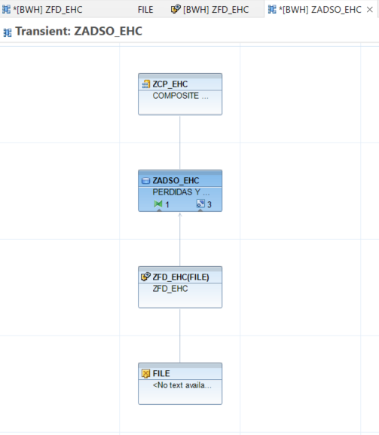

Aquí también encontraremos en la parte derecha un cuadro con los diferentes objetos de BW para añadir más características si lo quisiéramos simplemente arrastrando. Es importante no olvidar de conectar los elementos con las flechas una vez creados para que se transmita la información.

Por ejemplo, en la siguiente captura se ha añadido un segundo ADSO a un modelo:

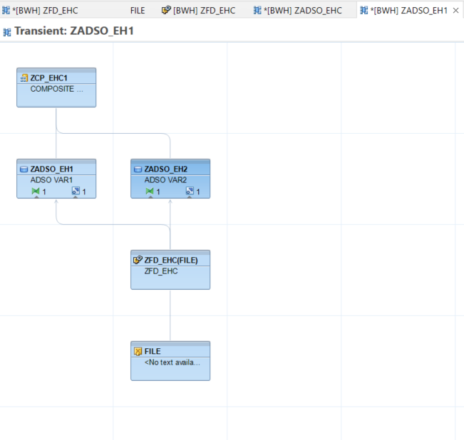

# SAP BW/4HANA IV

## SAP BW/4HANA Modelo de datos: Seguridad (4)

¿Por qué es importante la seguridad?

Con el creciente uso de Internet para la gestión y almacenamiento de los datos de las empresas, los requisitos de seguridad están adquiriendo una importancia esencial para los negocios. Estos requisitos de seguridad también se aplican por supuesto a SAP BW∕4HANA.

SAP Business Warehouse integra, transforma y consolida los datos de todas las áreas de una empresa para que esta información se pueda analizar, interpretar y en base a ella tomar futuras decisiones. Esto incluye la confidencialidad de los datos de las diferentes partes del negocio, y es primordial que solo los estos usuarios designados a visualizar qué información puedan ser los únicos que lo hagan.

Los siguientes ejemplos ilustran algunas de las amenazas a las que puede estar expuesto un sistema SAP BW∕4HANA:

* Ataques desde Internet o intranet al utilizar Web Services, Conexiones RFC.
* Violación de las directrices de protección de datos como resultado del acceso de usuarios no autorizados a información confidencial.

### Objetos de Autorización

Los objetos de autorización permiten comprobar si un usuario está autorizado a realizar una determinada acción. Las acciones se definen en campos, y cada campo del objeto de autorización debe pasar una verificación. Podemos verificar todos los objetos de autorización de BI estándar utilizando la transacción SU21 en la carpeta de Business Warehouse:

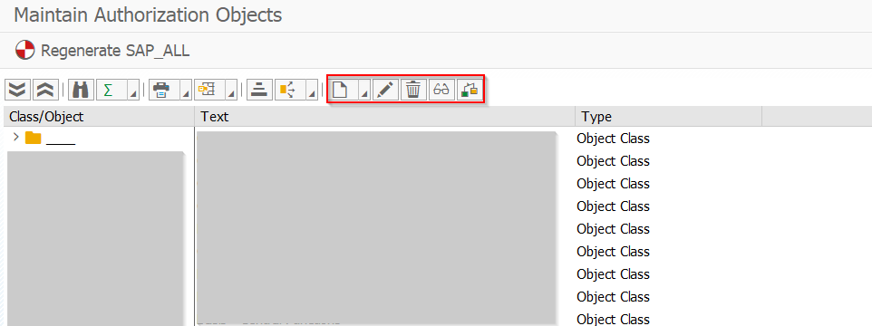

Los objetos de autorización se gestionan desde la transacción RSECAUTH.

A continuación, se describe el proceso de creación de un objeto de autorización:

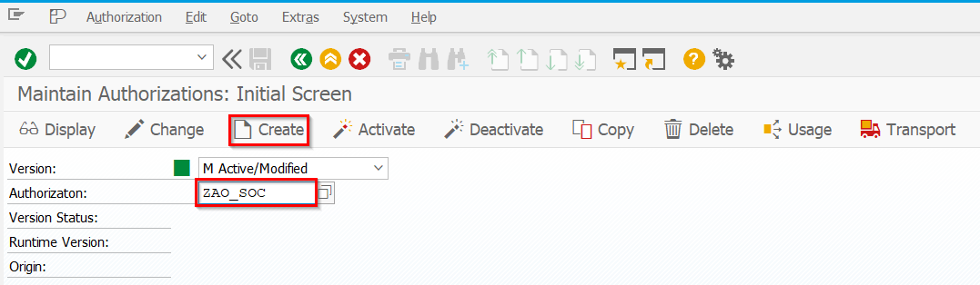

Posteriormente se definirán los textos corto, mediano y largo, además de añadir las características relevantes de autorización:

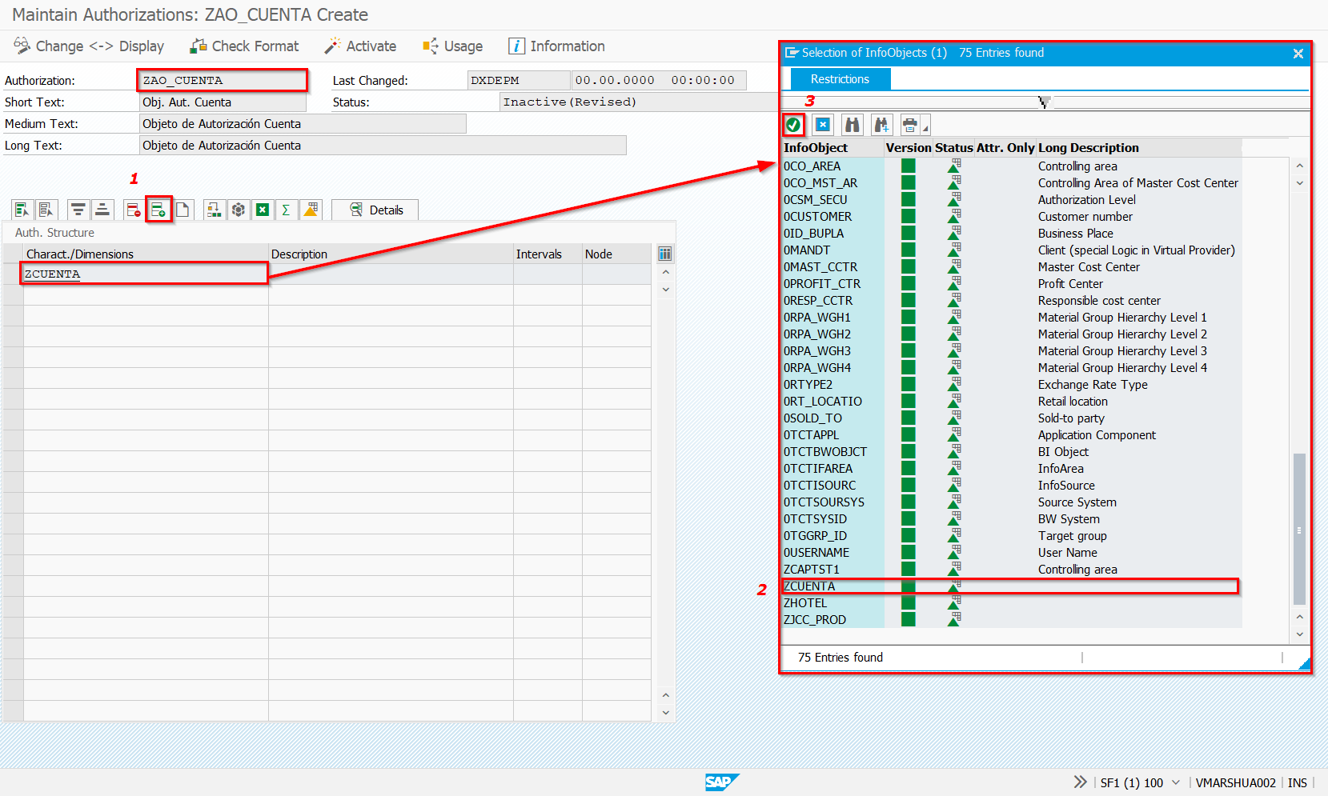

Para acceder al detalle de las características/dimensiones del objeto de autorización, se selecciona la característica deseada y se pulsa en Details, o simplemente se hace doble clic sobre la característica:

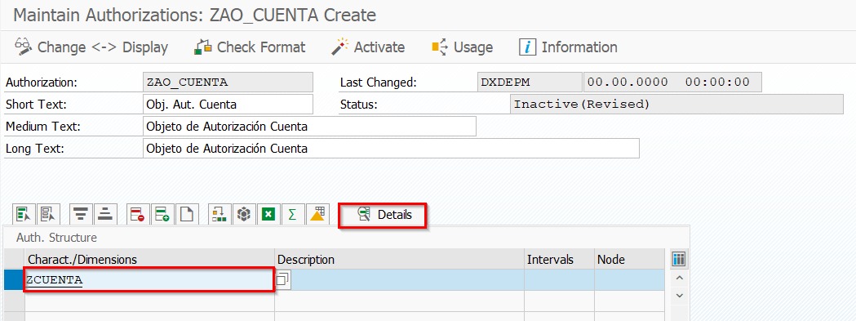

En la pestaña valores de autorización se podrán seleccionar valores específicos, rangos y/o patrones de contenido. En este caso se ha seleccionado el valor fijo para la cuenta 11100, el rango que abarca desde la cuenta 48000 a la 70000 y el patrón 900* que incluirá todas las cuentas que comiencen por 900:

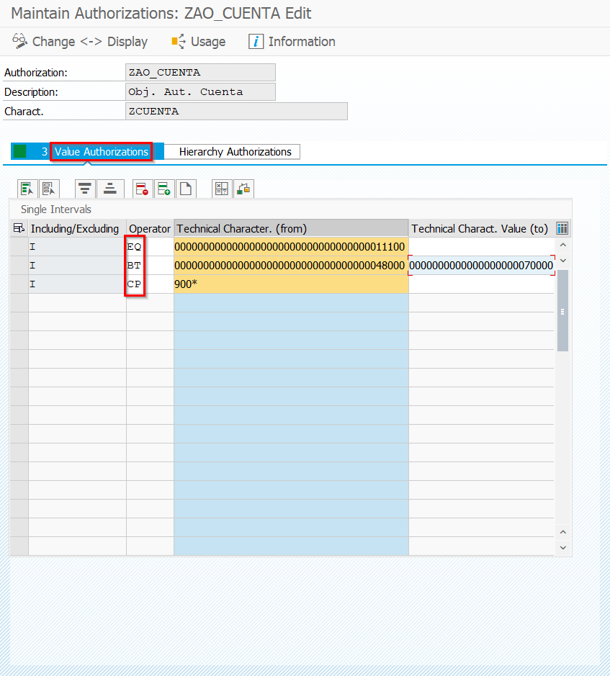

Además, la pestaña jerarquías de autorización permitirá seleccionar jerarquías completas o los nodos de esas jerarquías, así como el tipo de autorización:

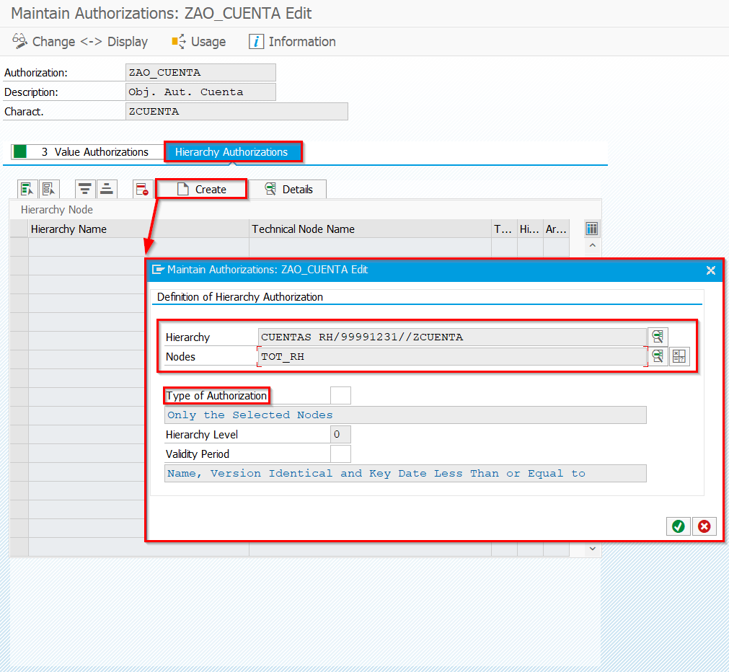

* Tipos de autorización en una autorización de jerarquía:
* *0:* Sólo los nodos seleccionados.
* *1:* Subárbol debajo de los nodos.
* *2:* Subárbol por debajo de los nodos al nivel indicado (inclusive).
* *3:* Jerarquía completa.
* *4:* Subárbol por debajo de los nodos hasta el nivel (relativo) indicado.
* Nivel de jerarquía: Nivel al que el usuario puede expandir la jerarquía, sólo puede utilizarse en los tipos 2 y 4 de una autorización de jerarquía.
* Área de validez de la jerarquía:
* *0:* (Verificación más estricta) Nombre, versión idéntica y fecha clave menor o igual a.
* *1:* Nombre y versión idénticos.
* *2:* Nombre idéntico.
* *3:* (Menos estricta) Todas las jerarquías.

Para finalizar, es necesario activar el objeto de autorización:

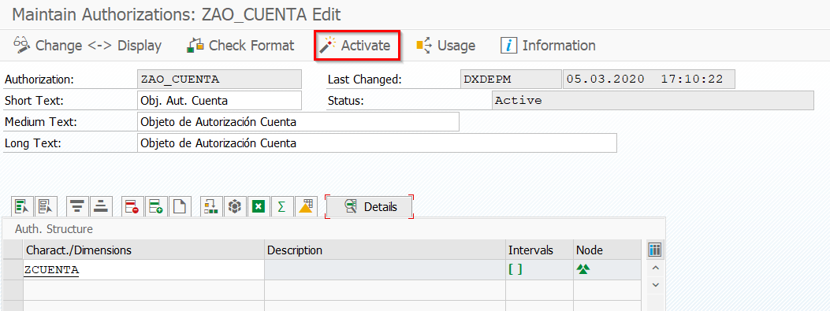

Otro ejemplo de objeto de autorización, puede ser el S_RS_IOBJA, que permite el modelado de InfoObjetos de BW (crear, modificar etc…):

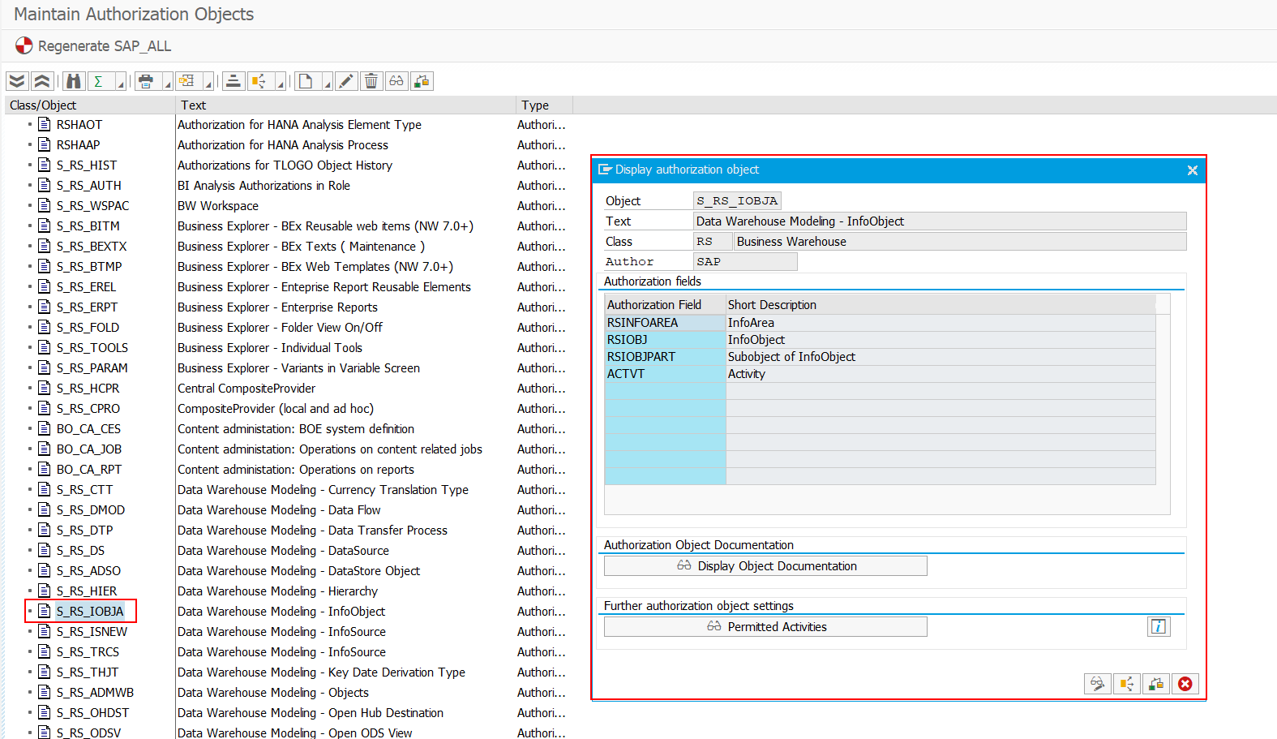

Este objeto de autorización esta compuesto por cuatro campos:

* *InfoArea:* Se identifica en este campo el nombre técnico de la InfoArea para la que el usuario esta autorizado a trabajar.
* *InfoObjecto:* Lista de InfoObjetos para los que el usuario esta autorizado a trabajar.
* *SubObjetos del infoObjeto:* Se especifica con que parte del InfoObjeto puede trabajar un usuario:
* Definición
* Datos
* *Actividad:* validación que debe superar cada campo del objeto de autorización.
* Mantener la definición de un InfoObjeto (Actividad 23).
* Visualizar definición/contenido del InfoObjeto (Actividad 03).
* Modificar el dato del InfoObjeto (Actividad 02)
* Borrar contenido del InfoObjeto (Actividad 06)

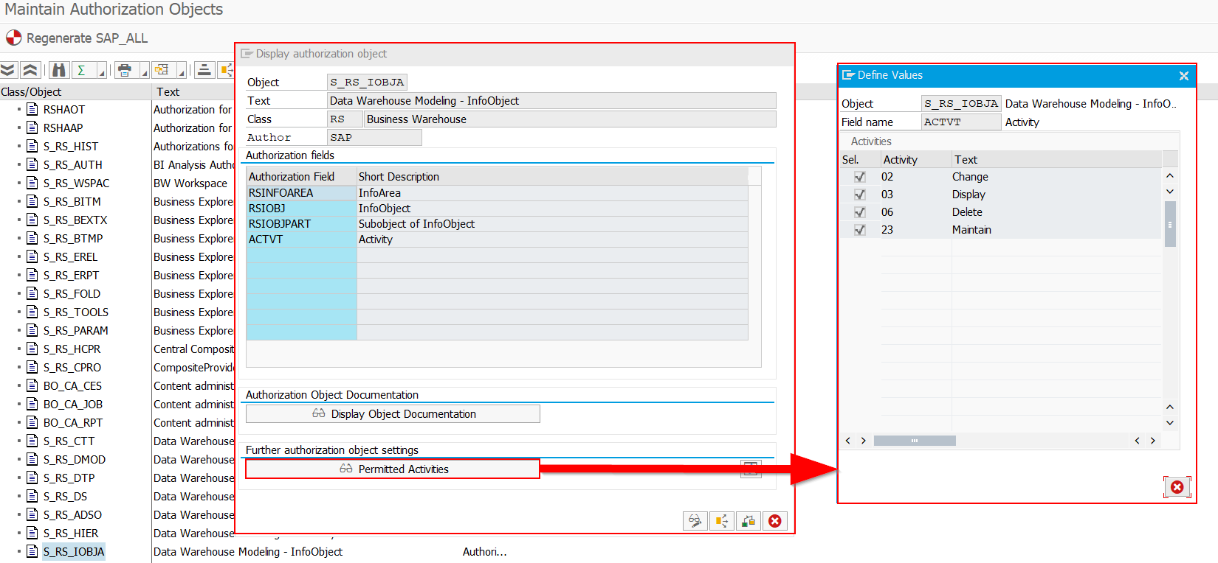

### Roles

Un rol es un paquete en el que se introducen transacciones, estas entran al rol con un conjunto de objetos de automatización que permitirán modificar el comportamiento de un rol. Entre los tipos de roles nos encontramos:

* Rol compuesto: Cumple la función de agrupar roles simples.
* Rol derivado: Roles que heredan autorizaciones de un rol padre sin heredar valores organizacionales. Primero se crea un rol simple(padre) y luego uno o varios simples pero con la configuración heredada.

Se debe definir quién tiene acceso a qué datos y quién puede realizar qué acciones en SAP BW∕4HANA. Para ello, una vez definidos los objetos de autorización y dependiendo del papel y las tareas asignadas a cada usuario el siguiente paso es la agrupación de objetos de autorización para crear los Roles. La transacción que engloba la gestión de roles es la PFCG.

A la hora de crear un rol utilizaremos una nomenclatura específica para los roles, la forma a la hora al crear los roles es la siguiente:

Letra "Z"

+

Carácter especial guión o doble punto (_) o (:)

+

Módulo al que pertenece

+

Breve descripción que indque la función del rol

Ejemplos: Z:FI_Realizar_Pagos; Z_FI_Pagos.Ejemplos: Z:FI_Realizar_Pagos; Z_FI_Pagos.

Con el objeto de autorización creado, este podrá asignarse a un rol específico. A continuación, se describe el proceso de creación de un rol:

Una vez dentro de la transacción PFCG, se introduce un nombre técnico para el rol y se hace clic en *Single Role:*

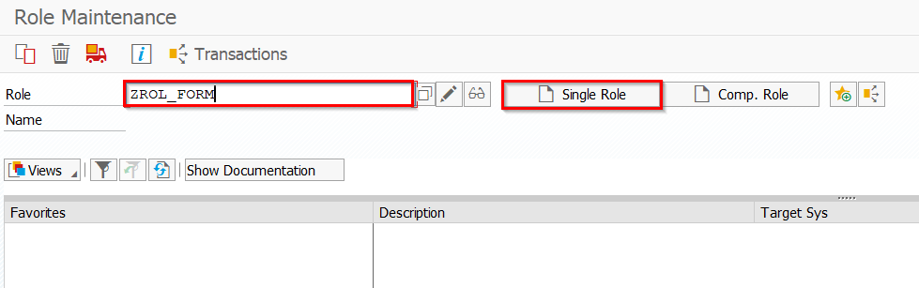

Se le añade una descripción al rol y se guarda:

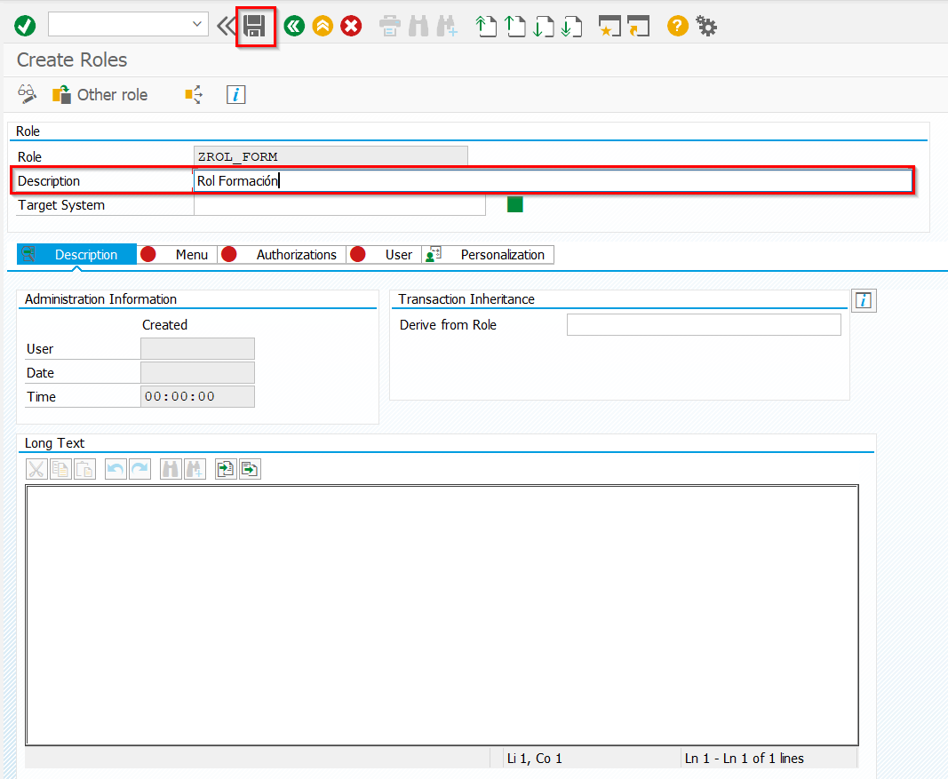

Se accede a la pestaña *Authorizations -> Change Authorization Data para añadir el objeto de autorización creado en el apartado anterior al nuevo rol:*

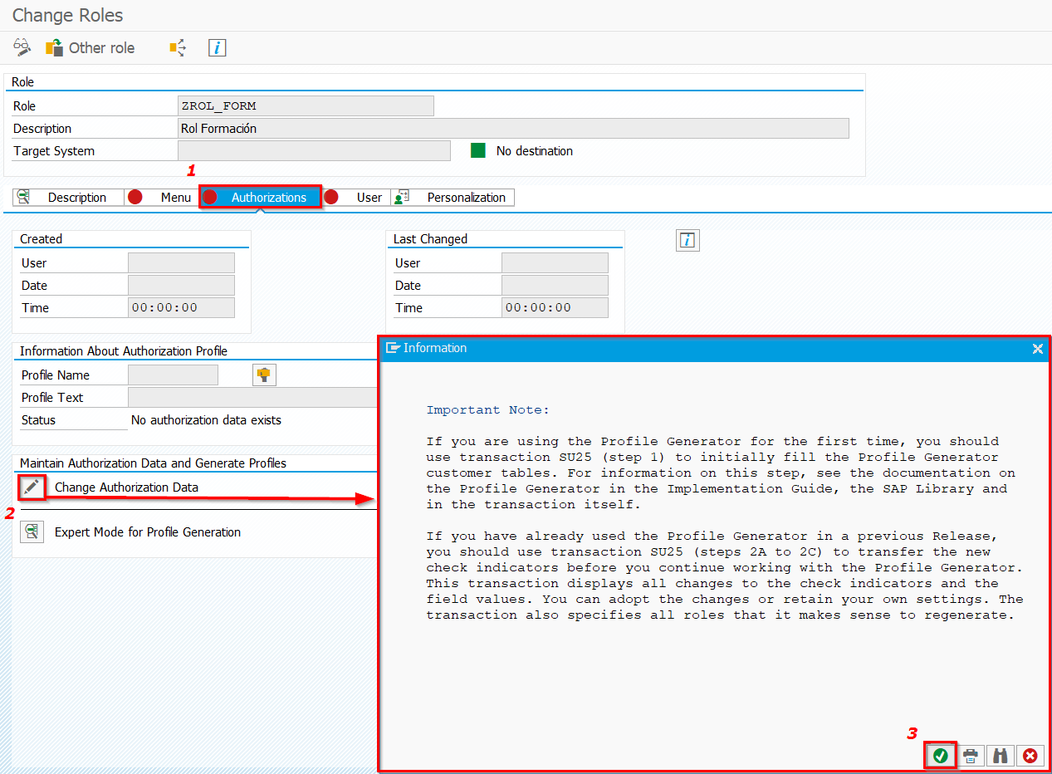

A continuación, aparecerá una ventana para elegir una plantilla para el rol, en este caso se declina la opción:

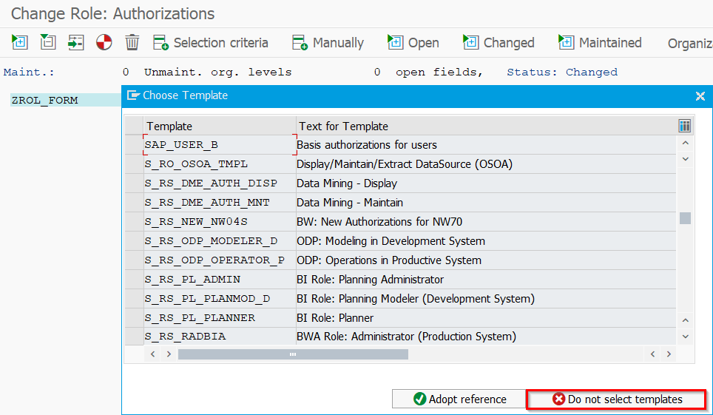

Para visualizar los nombres técnicos, hay que acceder a la pestaña *Utilities* y hacer clic en *Tecnical names on*:

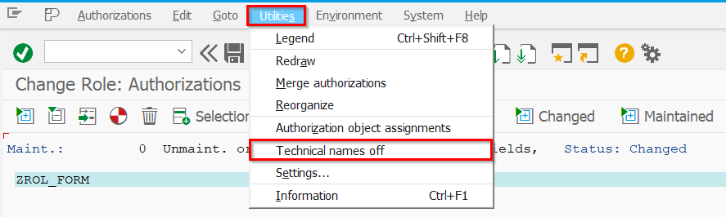

Se selecciona el tipo S_RS_AUTH (autorizaciones de análisis en BW):

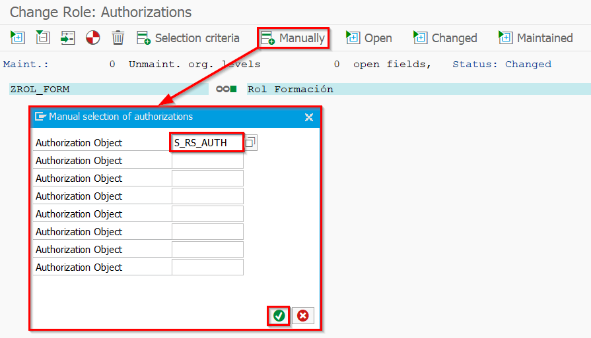

El siguiente paso es añadir el objeto de autorización al rol y guardar:

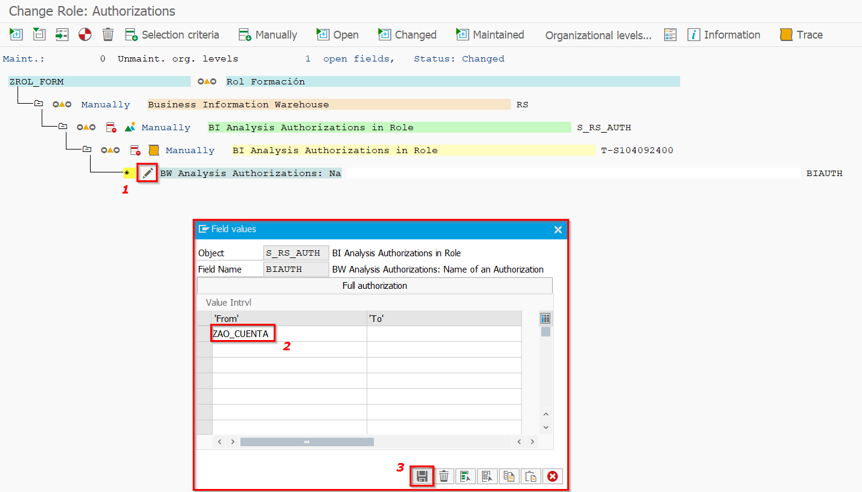

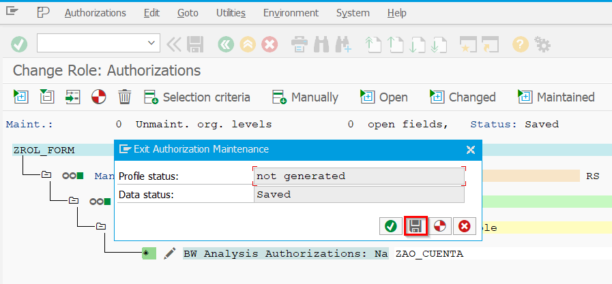

Además, hay que generarlo para que sea efectivo. Cuando se genera se crea el perfil:

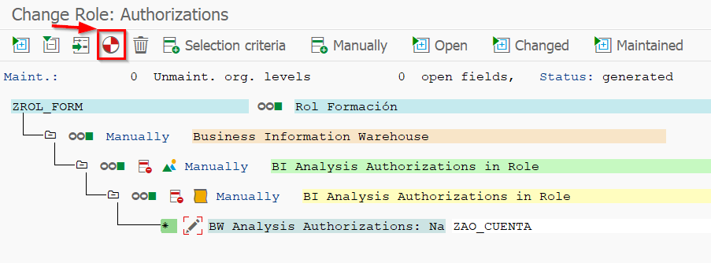

Una vez generado el rol, solo falta asignar ese rol a el/los usuario/s cuya tarea requiera este tipo de objeto de autorización:

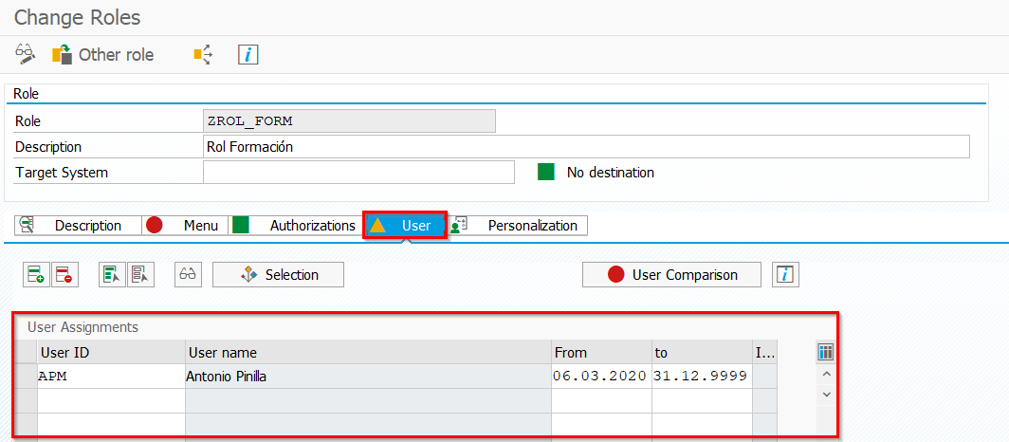

En el caso de que un usuario intente acceder a una transacción o a una región de datos a la que no tiene autorización y se le informe que se ha producido un error de autorización. Estos se pueden consultar en la transacción SU53 y comprobar que objeto de autorización o actividad no tiene configurado:

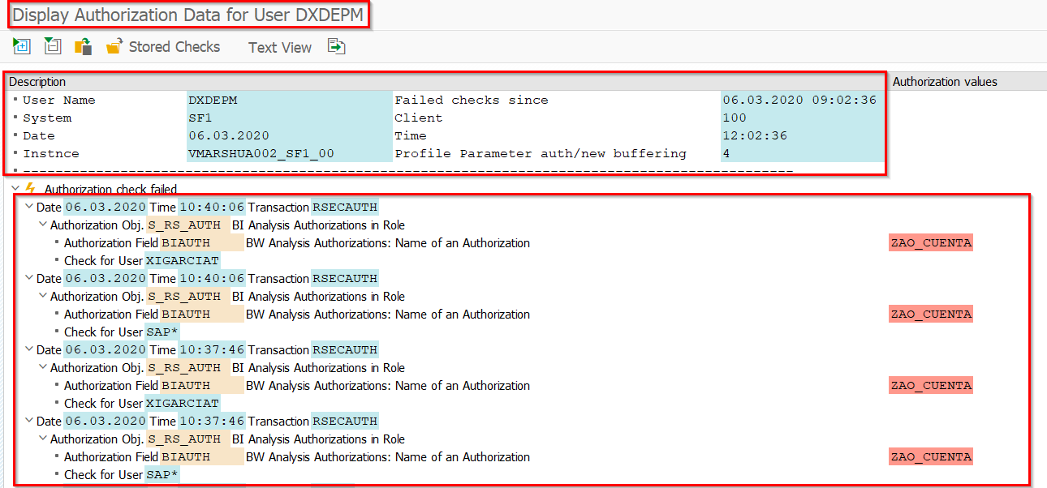

Ejemplo de validación:

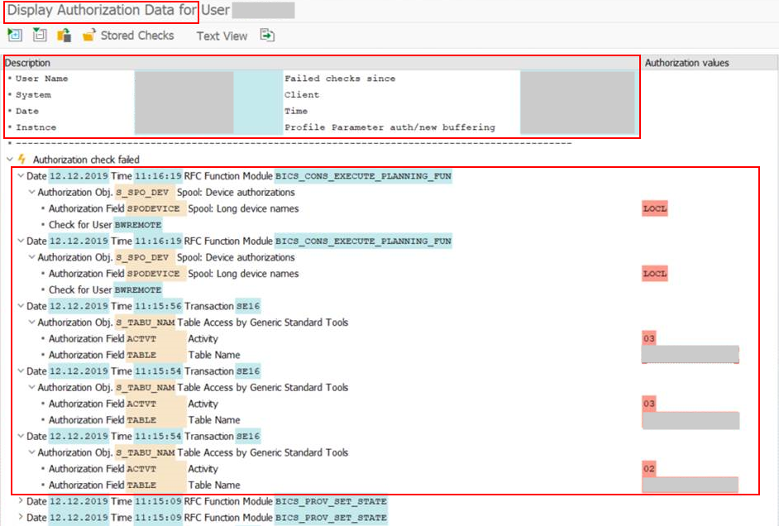

Los campos ACTVT y TABLE del objeto de autorización S_TABU_NAM no estan pasando la validación de la actividad 03. El usuario no tiene autorización para visualizar la tabla a la que esta intentando acceder:

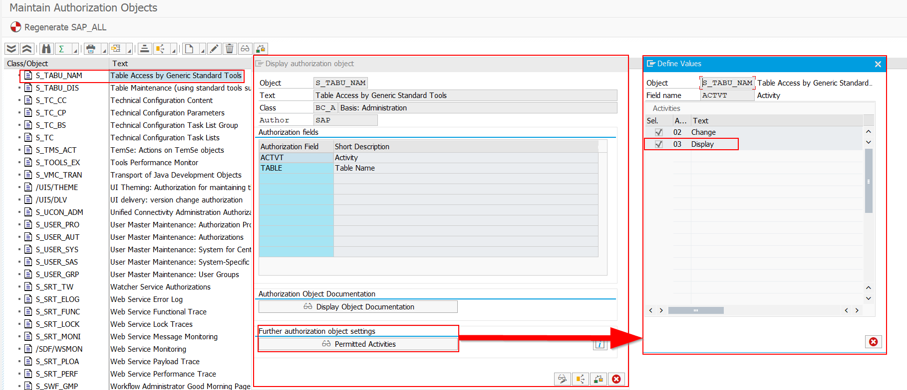

### Supuesto Práctico

Modificar la dimensión Sociedad (ZSOC_XXX) para que esta sea relevante de autorización.

Crear un objeto de autorización que dé acceso a una sociedad (ZAO_SOC_XXX)

Crear un rol y asignarle el objeto de autorización anterior (ZROLE_SOC_XXX)

Asignar el rol a su usuario

Abrir el WB con algún usuario de pruebas que solo tengo asociado un país y ver las diferencias con el resultado de la query.

## SAP BW/4HANA Modelo de datos: Transportes (2)

Todo sistema SAP, BW incluido, suele estar compuesto por tres entornos:

* *Desarrollo* à Sistema donde se realizan todos los nuevos desarrollos y en el que se realizan pruebas unitarias.
* *Calidad (Test, Pre-Producción)* à Entorno con datos reales (copias de datos de producción). Aquí se realizan pruebas de mayor complejidad. Se valida el rendimiento con un volumen de datos real.
* *Producción* à Sistema real en el que trabajan los usuarios finales.

Los entornos están alineados entre sí, debido a que todo lo que se desarrolle en el sistema de desarrollo es transportado al entorno de calidad y posteriormente a producción.

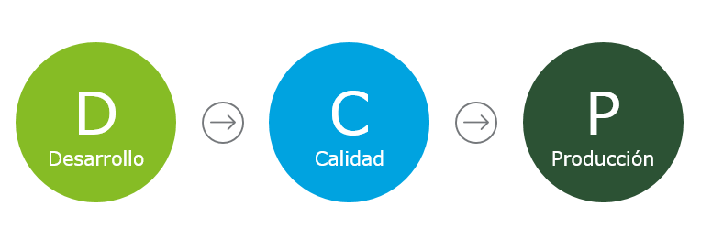

Una orden de transporte es un identificador único en SAP que se utiliza para agrupar objetos que van a ser transportados entre ambientes. El identificador se trata de una cadena de 9 caracteres que empieza con el sistema donde la creamos.

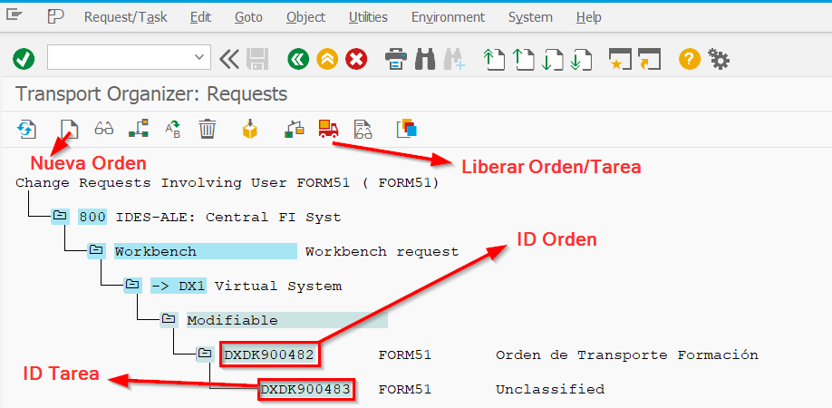

### Creación Orden de Transporte

Al crear un nuevo objeto en BW/4HANA el sistema necesita que se le indique si se trata de un objeto temporal (objeto local que no será transportado a otro entorno) o de un objeto que si será trasportado.

Cuando se trata de un objeto cuya intención es mover al resto de entornos, en el momento de crearlo el sistema obliga a guardarlo en una orden de transporte, que permitirá el transporte entre los entornos de desarrollo, calidad y producción.

Un objeto sólo puede estar incluido en una única orden al mismo tiempo. Además, una vez que el objeto forme parte de una orden de transporte, todos los cambios quedarán registrados en dicha orden hasta que sea liberada (ver apartado 4.2.3).

Existen dos métodos para crear una orden de transporte, utilizando SAP Logon o desde Eclipse:

* *En SAP Logon:*

La transacción SE09 permite la gestión de órdenes de transporte en la cual se podrá crear una nueva orden:

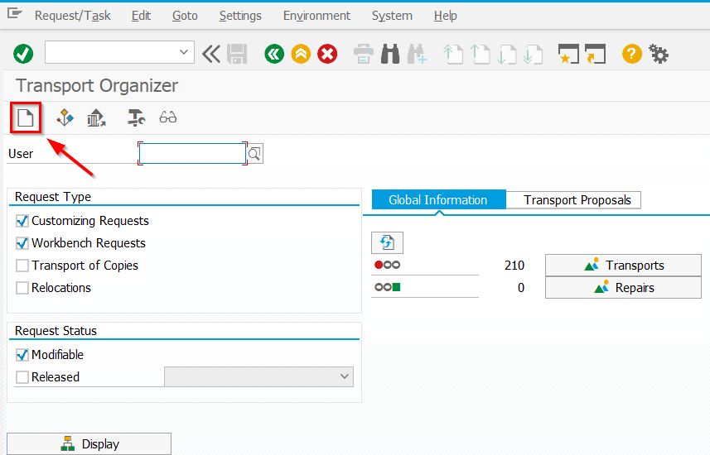

Al pulsar en Crear se pedirá de qué tipo de orden se trata:

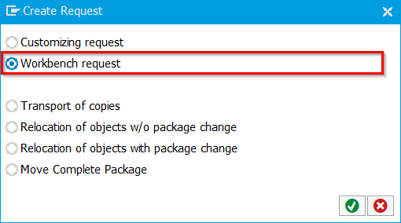

Tipos de órdenes de transporte:

* *WorkBench*: se utilizan para el desarrollo de aplicaciones. Por ejemplo, los objetos de modelado (infoObjetos y ADSOs, entre otros) son de este tipo.
* *Customizing*: se utilizan para la configuración del sistema. Por ejemplo, los roles que se han visto en el apartado 4.1.2.

Una vez elegido el tipo de orden de transporte se deberá elegir una descripción y a continuación se guardará:

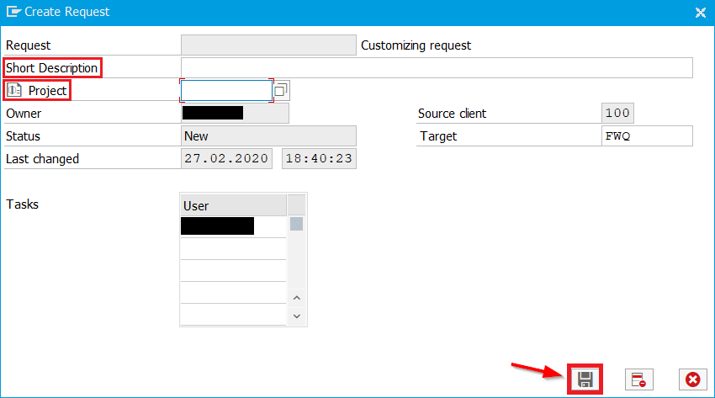

Al crear una Nueva Orden de transporte y guardarla, su estado por defecto es Modificable.

Estados de una orden de transporte:

* *Modificable:* cuando podemos modificar la orden para agregar más objetos a la misma o eliminar parte de los objetos existentes.
* *Liberada*: cuando no se puede modificar la orden y la misma se encuentra lista para ser transportada.
* *En Eclipse:*

Al crear un nuevo InfoObjeto se ha de indicar que no se trata de un objeto temporal (<>$TEMP):

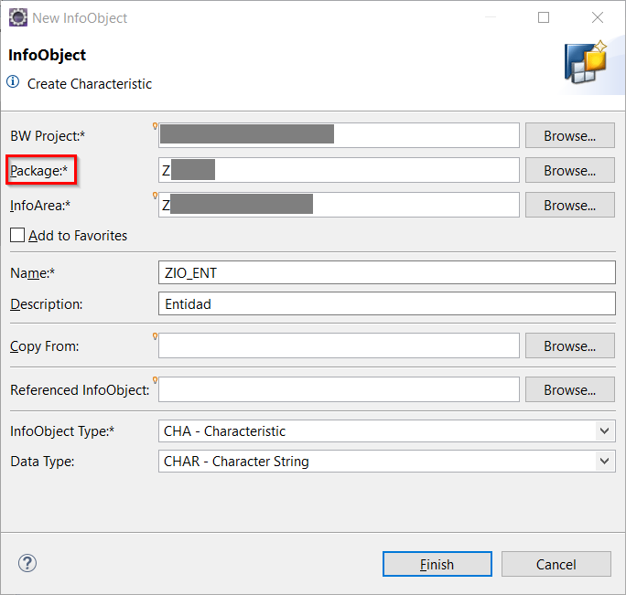

Al hacer clic en el botón *Finish* aparecerá la siguiente ventana para Seleccionar una Orden existente de un listado asociado a nuestro proyecto, crear una Nueva Orden o seleccionar una Orden utilizando su ID:

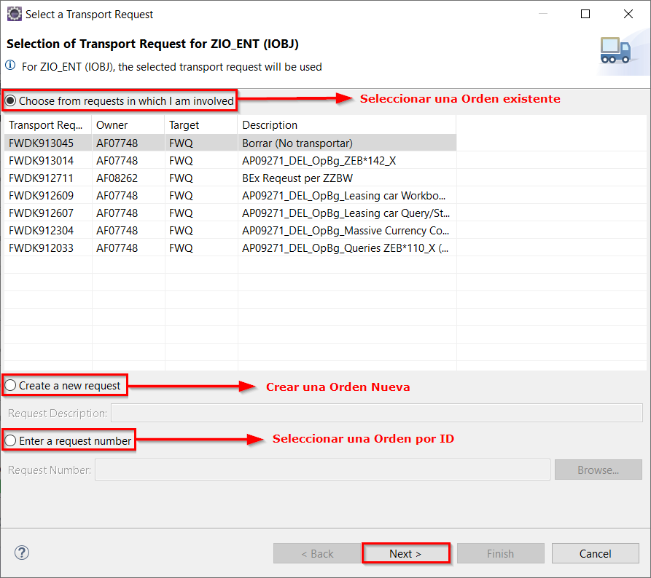

Para crear una Nueva Orden se selecciona la opción correspondiente, se le añade un descriptivo y se pulse en *Next:*

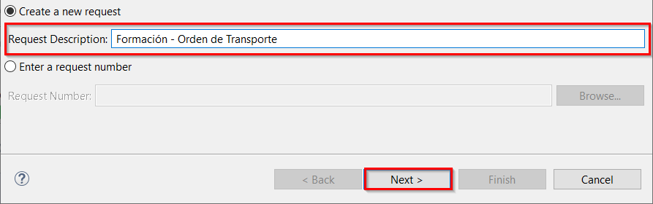

Y posteriormente en *Finish:*

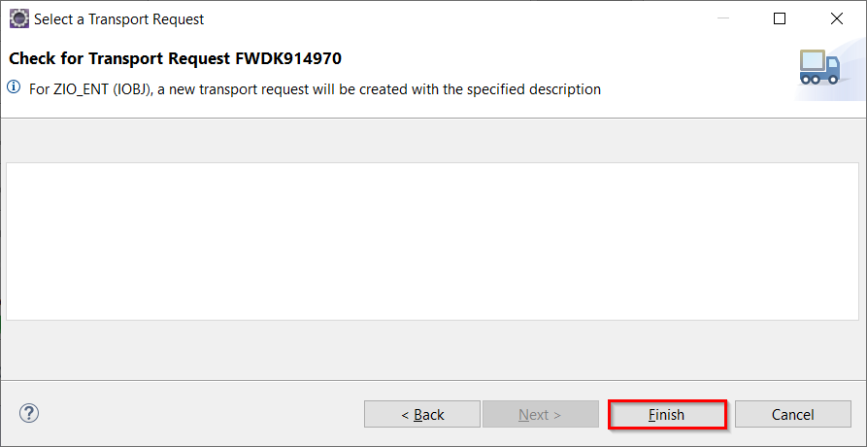

De esa forma se habrá creado una Nueva Orden que contiene el nuevo InfoObjeto.

### Modificación Orden de Transporte

En primer lugar, para poder modificar una orden de transporte su estado ha de ser modificable.

Para modificar una Orden de transporte se accederá en la transacción SE09 y una vez seleccionada se hará clic en el botón Display de la parte superior izquierda:

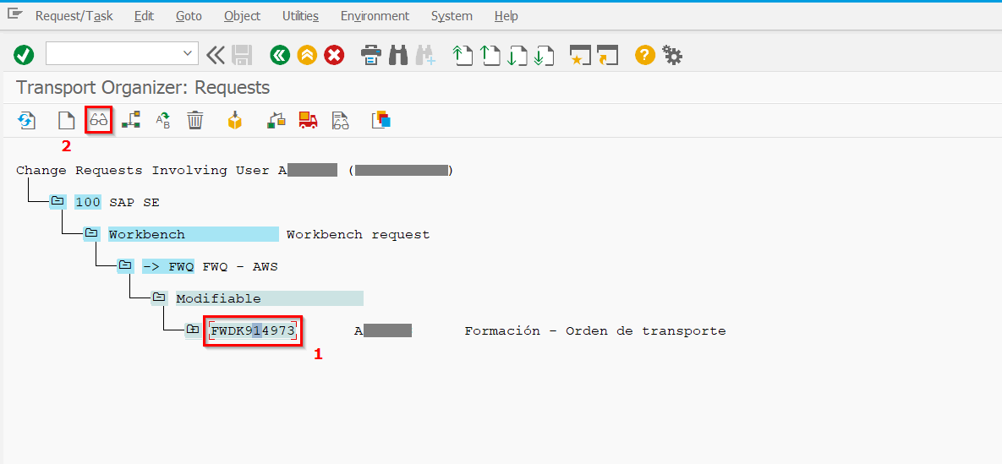

A continuación, aparecerá la pantalla de edición de la Orden en la cual estarán disponibles los apartados Propiedades, Objetos y Documentación en modo *Visualizar* para poder modificarla se habrá de establecer en modo *Editar*:

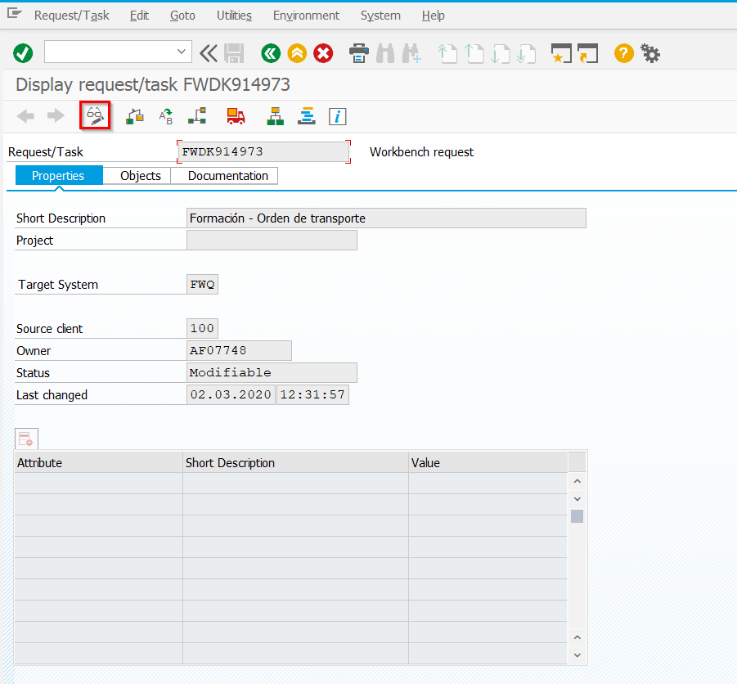

Además, mediante la transacción RSA1 es posible agregar objetos locales para poder así transportarlos entre sistemas.

* *RSA1*: Administrar el Data Warehouse en SAP BW ya que desde aquí podremos administrar, controlar y monitorear todos los objetos y procesos más relevantes desde la pestaña “conexión de transporte”.

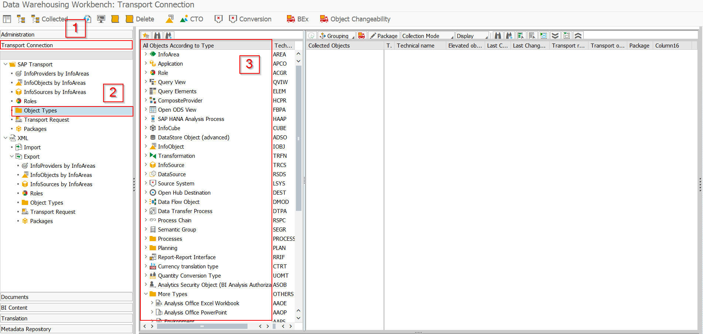

### Transporte de la Orden de Transporte

Una vez creada una nueva Orden de transporte (véase 4.2.1) que contiene los objetos con los cambios, el siguiente paso sería su transporte al entorno de calidad. Para ello se accede a la transacción SE09 (Liberar ordenes de transporte u organizador de transportes):

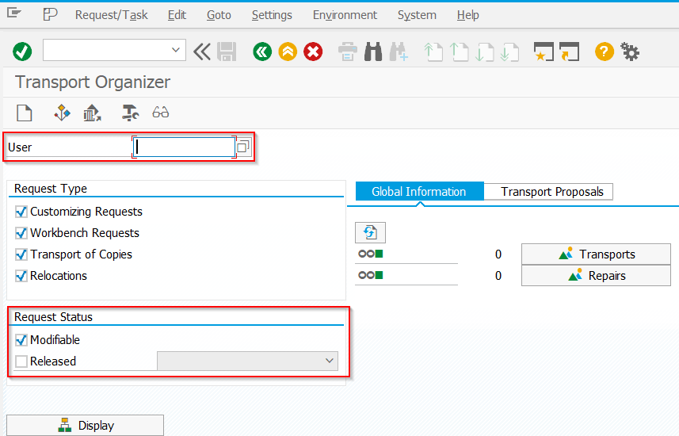

* Podemos filtrar las órdenes por Usuario.
* Es importante tener marcado el flag Modificable, pues de esta forma nos mostrará todas aquellas órdenes que no hayan sido liberadas.

El procedimiento de liberación de una orden es el siguiente:

* Desplegar las tareas que contengan la orden, se liberan todas las tareas y por último se libera la orden:

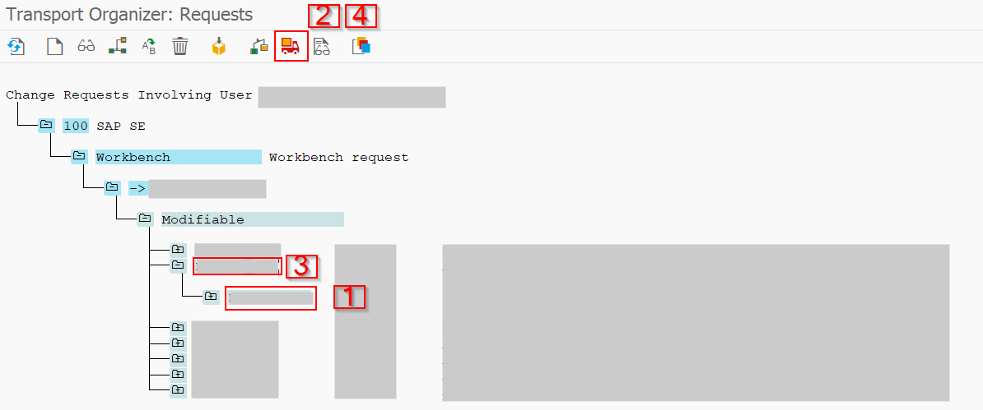

Una vez liberada la orden se podrá proceder a su transporte en la STMS:

* Las órdenes liberadas se almacenan en una cola, pendientes de ser transportadas. Cuando una orden se transporta, por ejemplo, al sistema de calidad, aparece esta misma orden en la cola del siguiente entorno, en este caso, el de producción pendiente de ser transportada:

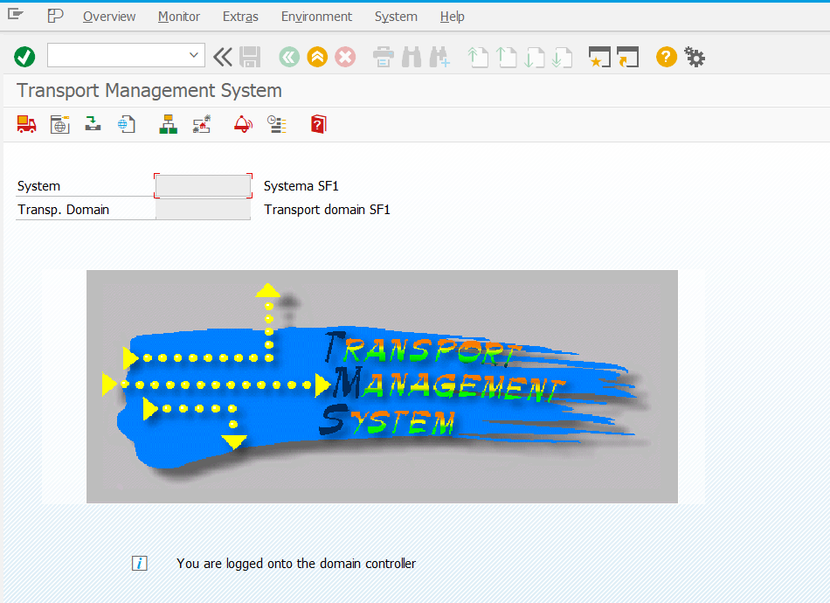

* A continuación, se pueden visualizar las posibles diferentes colas de transporte que existen en un Sistema:

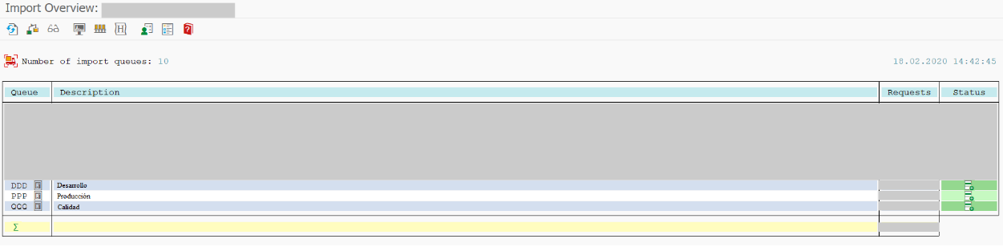

* Cuando accedemos a una cola de transportes, la interfaz es la que se muestra en la siguiente pantalla. Aquí se pueden ver el registro de las diferentes ordenes transportadas y las que no se han transportado aún.
  + Icono rombo azul (columna RC): La orden se ha liberado pero esta pendiente de ser liberada.
  + Icono circulo rojo (columna RC): La orden se ha transportado, pero ha finalizado con error.
  + Icono triangulo amarillo (columna RC): La orden se ha transportado, pero ha finalizado con un mensaje de advertencia.
  + Icono cuadrado verde (columna RC): La orden se ha transportado correctamente.

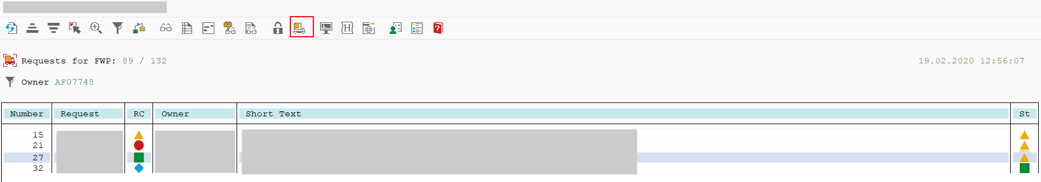

* Para liberar una orden hay que pulsar el icono resaltado en la imagen anterior, marcar los siguientes flags y añadir el mandante de la máquina destino:

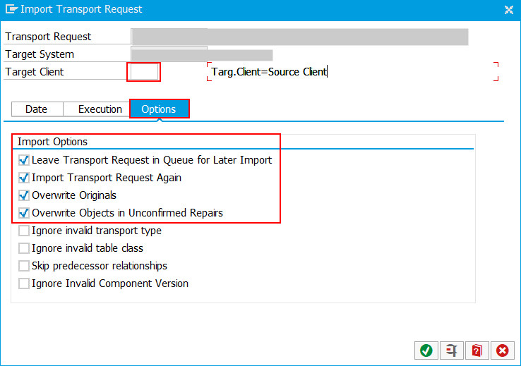

## SAP BW/4HANA Modelo de datos: Transacciones Relevantes (0.5)

En SAP los programas se ejecutan a través de las transacciones. Una transacción en SAP está identificada por un código único que el usuario ejecutará para acceder a la funcionalidad requerida.

Una vez dentro del sistema SAP Logon introduciremos nuestro T-Code (identificador único de la transacción) en la ventana de comandos:

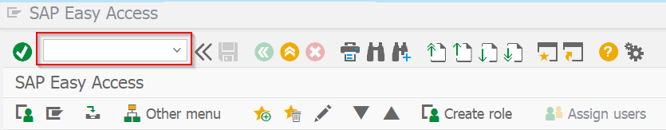

A continuación, se pueden ver las transacciones más comunes en SAP BW/4HANA:

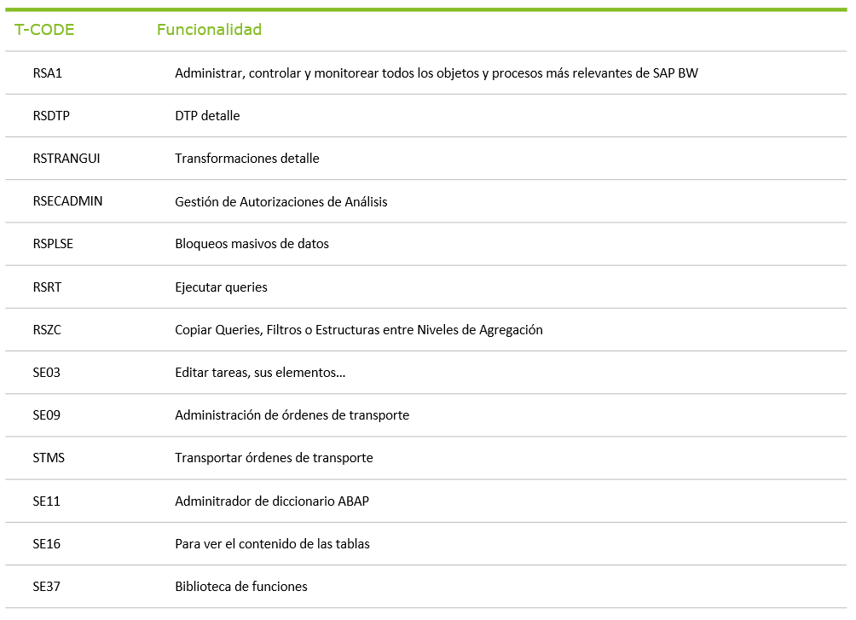

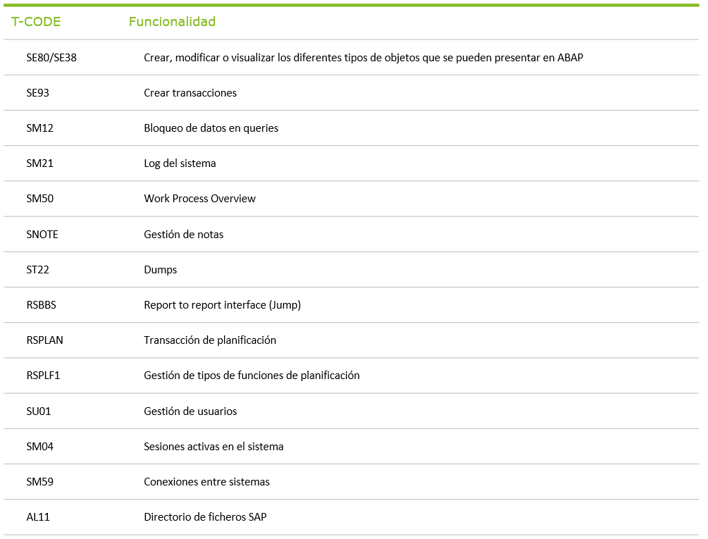

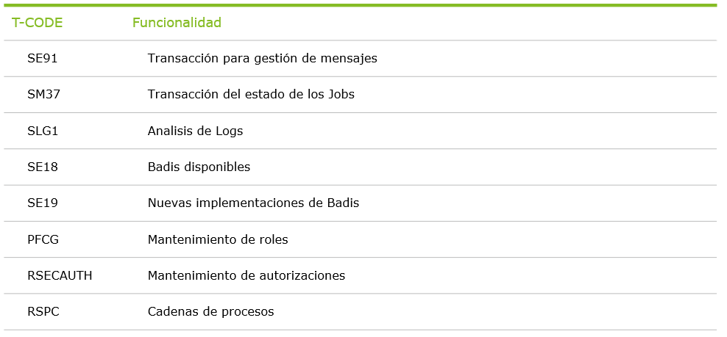

# SAP BPC Embedded I

## Introducción a SAP BPC (1)

SAP Business Planning and Consolidation (en adelante BPC) proporciona todo lo necesario para cumplir los requisitos de planificación financiera a través de una única aplicación e interfaz de usuario. A diferencia de BW/4HANA, que tal como se ha visto anteriormente permite la extracción de datos de sistemas fuentes y explotación de esta información mediante queries de visualización, BPC va a permitir la visualización de esta información, así como la imputación de datos para realizar procesos de cálculos, proyecciones a futuro, simulaciones, etc …

A continuación, se pueden observar las versiones de BPC a lo largo de la historia. Hay dos líneas temporales debido a que SAP compro BPC a Microsoft Outlooksoft y creo BPC Netweaver en 2010.

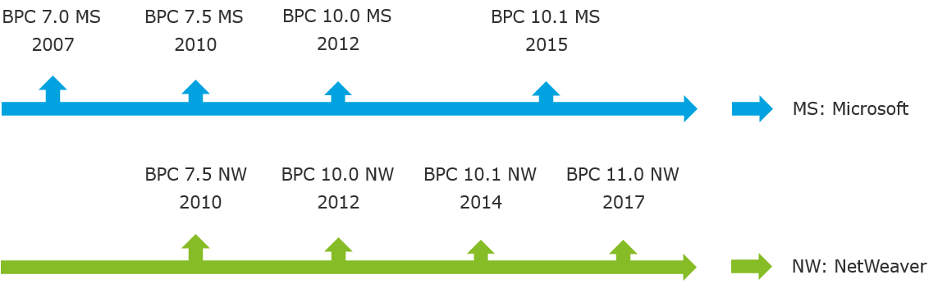

En este apartado se tratará la versión SAP BPC NW 11, la cual requiere de un sistema BW/4HANA y utiliza la tecnología de interfaz de usuario SAPUI5. Se pueden configurar dos versiones de modelado:

* *Standard*: nació en las primeras versiones de BPC. Sus principales características son:
  + *Datamart*: se trata de una capa adicional a BW/4HANA.
  + *Replicación de datos*: Cargas de datos desde BW hacia BPC.
  + *Cargas y duplicidad de datos*
  + *Modelado desde la interfaz de BPC*: Se generan los objetos de modelado desde la interfaz web de BPC y el sistema genera automáticamente InfoObjetos (dimensiones) y ADSOs (modelos) que no se podrán modificar desde la capa de BW.
  + *Requiere menor conocimiento técnico*: el modelado está enfocado para ser realizado por un usuario final, pero en contra la funcionalidad no es tán potente y versátil.
  + *Seguridad*: BPC Work Status.
* *Embedded*: se trata del tipo de modelado más novedoso. Sus principales características son:
  + *Integrado*: no existe una capa adicional a BW/4HANA, sino que se modela con los propios objetos de BW/4HANA
  + *Unificación de datos*: Al trabajar con los objetos de BW/4HANA no son necesarias cargas ni replicación de datos.
  + *Modelado desde la interfaz de BW/4HANA*: Se utilizan los objetos definidos en BW/4HANA.
  + *Requiere mayor conocimiento técnico*: el modelado está enfocado para ser realizado por un técnico y tiene un mayor potencial y versatilidad.
  + *Seguridad*: *Data Slice*, BPC WorkStatus.

A continuación, se profundiza sobre el modelado Embedded.

## SAP BPC Embedded Modelo de datos: Niveles de Agregación (2)

Además de InfoObjetos y ADSOs, que hasta ahora han permitido generar modelos de visualuzación de información, para el modelado en BPC Embedded se dispone de un nuevo objeto virtual que permitirá la imputación de datos, los Niveles de Agregación. Son objetos en los que no se almacenan datos, sino que permiten modificar estos manualmente, utilizando *Inputs Query* (se verán en el apartado 5.3 de este documento), o automáticamente, utilizando funciones de planificación (se verán en el apartado 7.1, 7.2 y 7.3 de este documento).

Un nivel de agregación se define mediante un conjunto de características/ratios de un InfoProvider (generalmente, un Composite Provider). Se pueden crear varios niveles de agregación sobre un mismo InfoProvider. El nivel de agregación define una región de datos acotada y permite actualizarla.

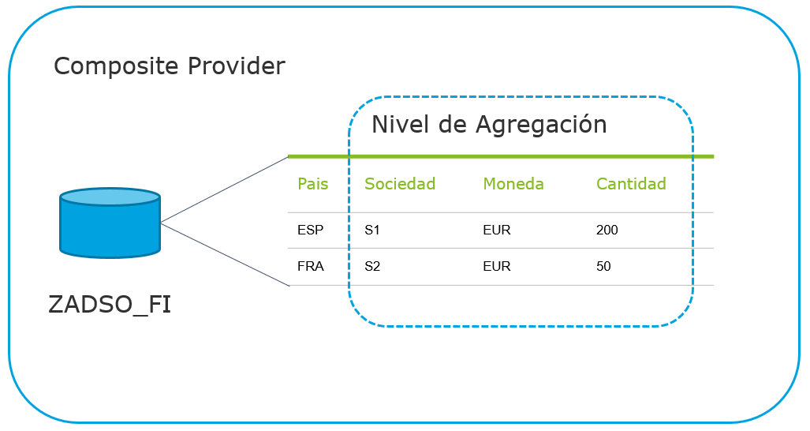

Cuando se crea un nuevo nivel de agregación en eclipse se pueden configurar dos pestañas:

* *Pestaña general:* Información general del objeto, se visualiza el id y la descripción además del infoprovider sobre el que se ha creado.

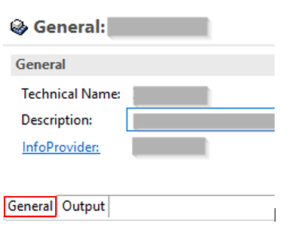

* *Pestaña Output:* se agregan los InfoObjetos que sean necesarios del infoProvider sobre el que se ha creado el nivel de agregación.

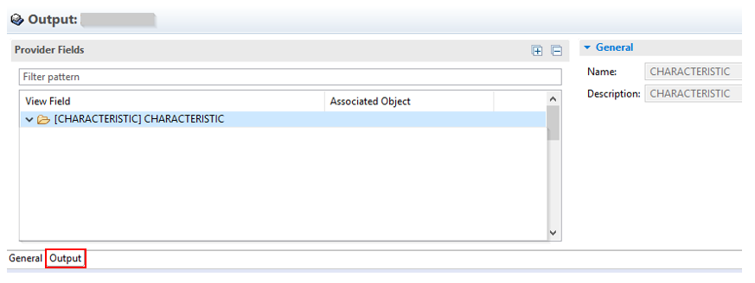

* *Ejemplo*:

Se dispone de un ADSO, y se ha creado un Composite Provider sobre este incluyendo todos sus infoObjetos.

Se ha creado un nivel de agregación (ZAL_XXX_1) que esta formado por los siguientes InfoObjetos:

* Sociedad
* Mes/año
* Moneda
* Importe

Al mismo tiempo se ha creado, un segundo nivel de agregación (ZAL_XXX_2) compuesto por los InfoObjetos:

* Sociedad
* Mes/Año
* Moneda
* Importe
* ***Pais***
* ***Cuenta***

Mediante una Input Query en el nivel de agregación ZAL_XXX_2 se imputan los siguientes valores:

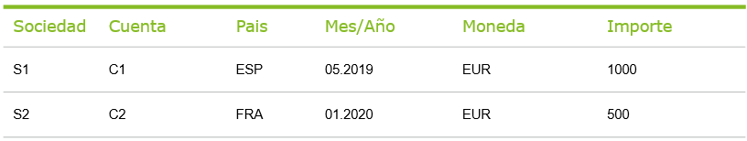

Ahora, desde otra Query en el nivel de agregación ZAL_XXX_1 (el cual no contiene ni la Cuenta ni el País) se quieren corregir los importes de la siguiente forma:

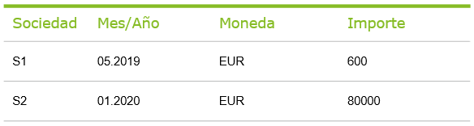

Cuando se vuelve a visualizar la información con la Query construida sobre el nivel de agregación ZAL_XXX_2, se visualiza lo siguiente:

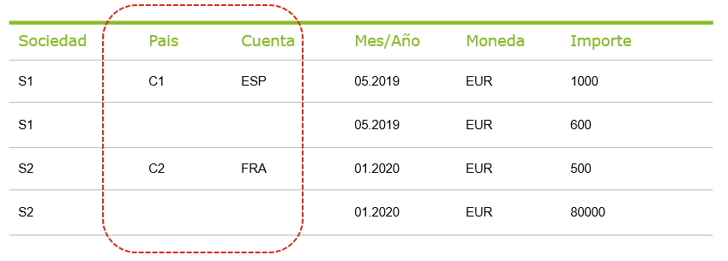

Dado que el nivel de agregación ZAL_XXX_1 no contiene las características Cuenta y Pais al grabar los datos en el paso anterior se vacian, al no existir los infoObjetos en el nivel de agregación, las columnas de Cuenta y Pais. Si no se visualizan en los informes las características Pais y cuenta, se visualizará el acumulado para las sociedades, por ejemplo, se visualizará la siguiente infromación:

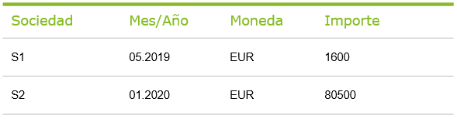

### Supuesto Práctico

Crear un Nivel de Agregación sobre el Composite Provider (ZAL_XXX_V1) creado en el apartado 3.1 y agregar todos los InfoObjetos que contenga.

Crear otro nivel de Agregación sobre el Composite Provider (ZAL_XXX_V2) creado en el apartado 3.1 y agregar todos los InfoObjetos menos el Pais y el CIF.

## SAP BPC Embedded Modelo de datos: Input Query (3.5)

Una *Input Query* es un tipo especifico de query, que permite actualizar los datos en un ADSO de tipo “Planning”.

A diferencia de la Report Query, la *Input Query* se ha de crear sobre un nivel de agregación.

Así se muestra en Eclipse:

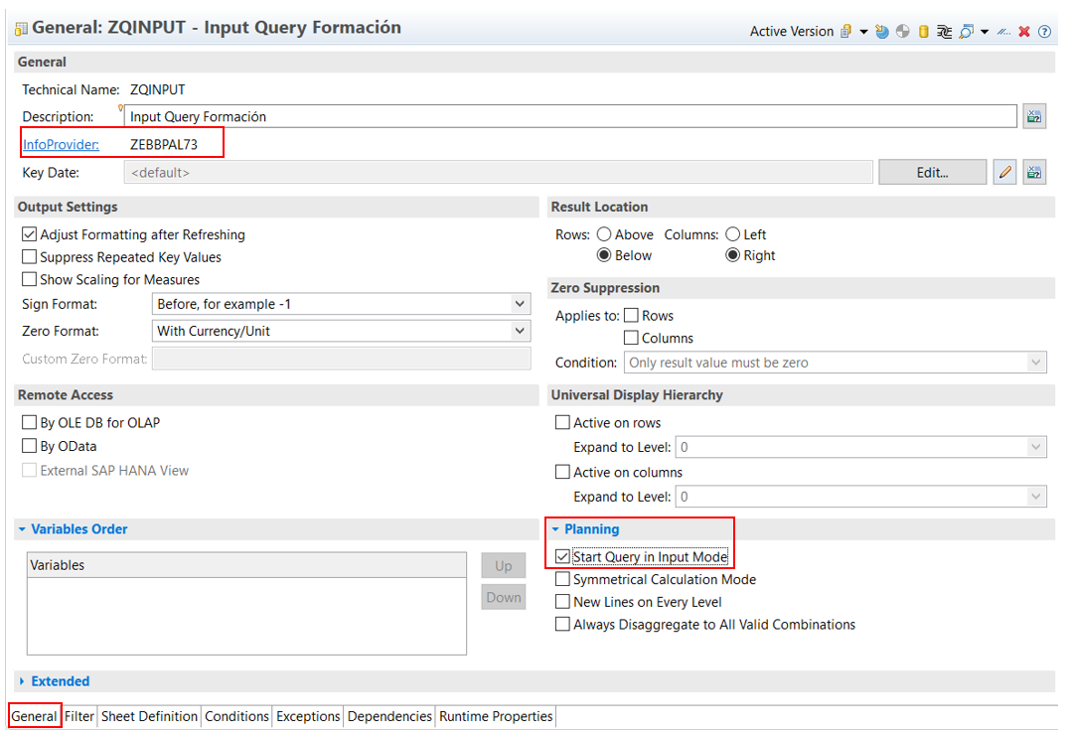

Es requisito indispensable activar en la pestaña general en el apartado *Planning* la opción *Start Query in Input Mode:*

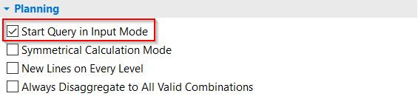

Además, se debe marcar el/los ratios/s como *Input-Ready,* de no ser así no se permitirá imputar datos:

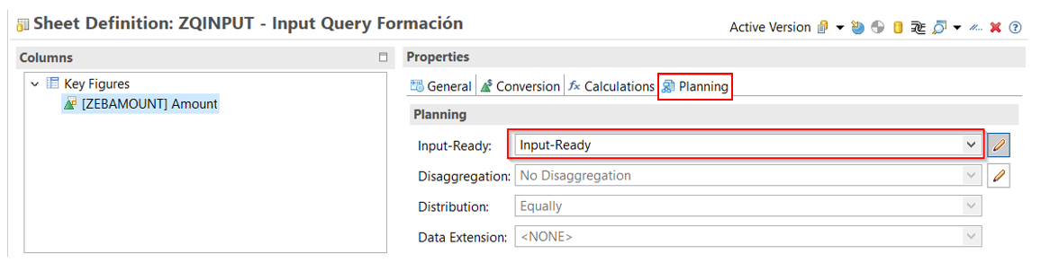

El ADSO sobre el que se han creado el Composite Provider y el Nivel de agregación tiene que ser de tipo Planning. Este tipo especifico de ADSO tienes dos modos en los que puede trabajar:

* *Modo Planning*: Permite que los usuarios a trabes de los libros de trabajo actualicen la información del ADSO. No se permite cargar datos a través de transformaciones.
* *Modo Carga*: Al contrario que el modo anterior, no permite que se actualice la información desde un libro de trabajo o función de planificación, pero si permite la carga de este mediante transformaciones.

Para cambiar el modo del ADSO se debe hacer clic derecho sobre el ADSO de planning desde eclipse y pulsar gestionar (Manage).

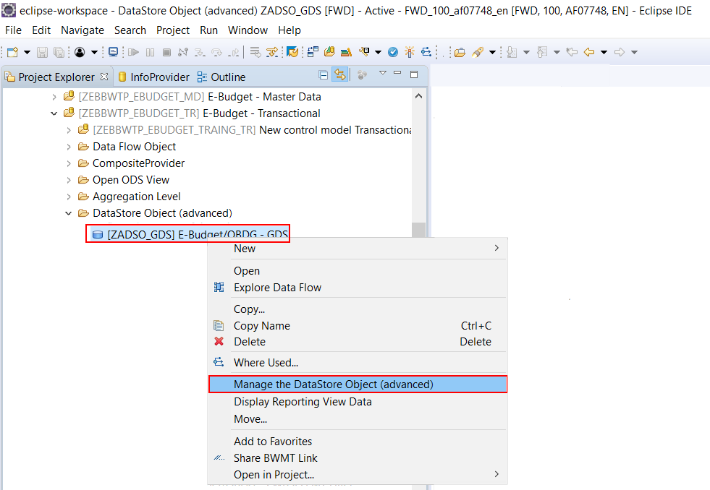

Se abrirá una pestaña como la que se muestra a continuación, y nos permitirá cambiar el modo del ADSO:

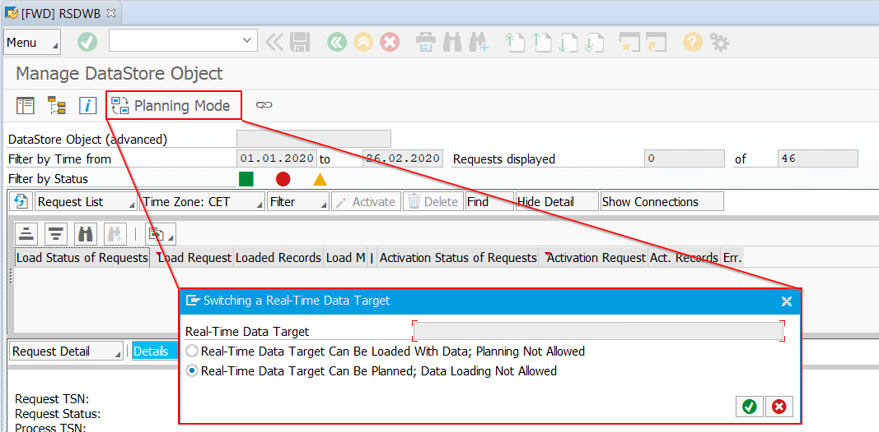

Todas las caracteristicas (incluidas las de tiempo) deben ser claves en el ADSO (como se vió en el apartado 1.4 de este documento, en el tipo de ADSO Planning on Cube-like todas sus características son claves).

Para cada característica en el nivel de agregación, hay que añadirlas a la definición de la hoja, o fíltrarlas a un valor único. Es necesario incluir las características 0UNIT, 0INFOPROV (todas las que se hayan incluido en el nivel de agregación).

* *Añadir características en la pestaña definición de la hoja*:

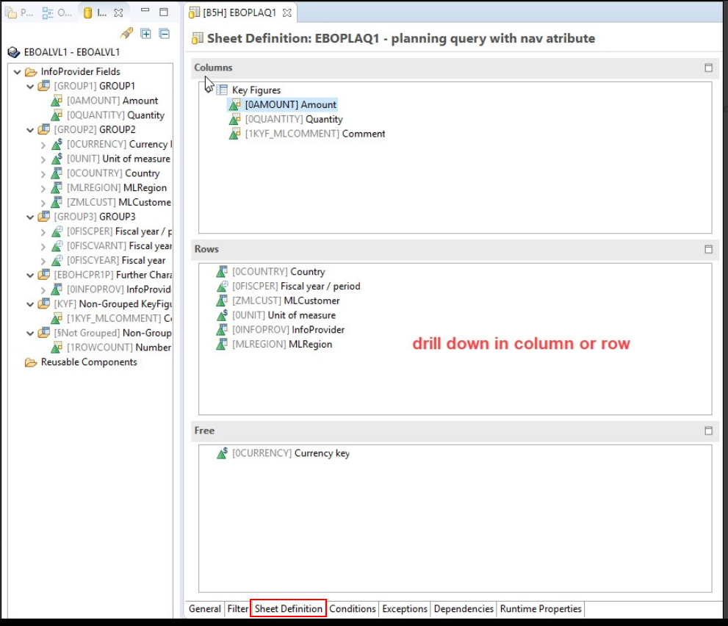

* *Valores únicos:* Por ejemplo, como se ve en la imagen, 0FISCYEAR = 2019

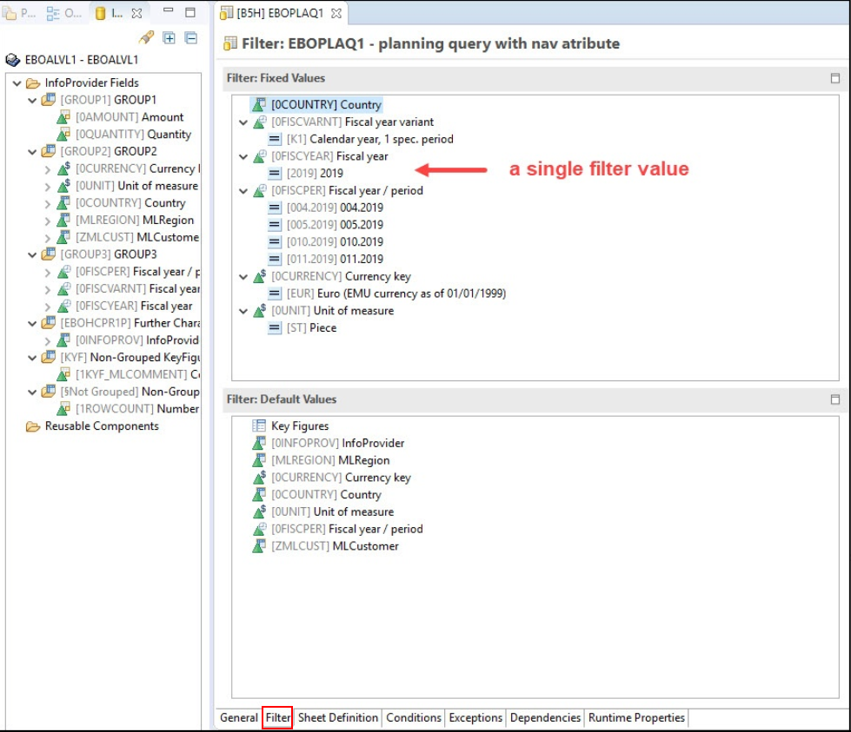

* *Tipo de acceso de las características:* Datos Maestros/Valores Posteados

Al definir una Query se ha de seleccionar el tipo de acceso mediante el que se van a representar cada uno de sus InfoObjetos. Para ello, desde la pestaña Sheet Definition en el apartado Extended se encuentra la propiedad Access Type for Result Values que pueden ser Datos Maestros, Valores Posteados o Relación de Características:

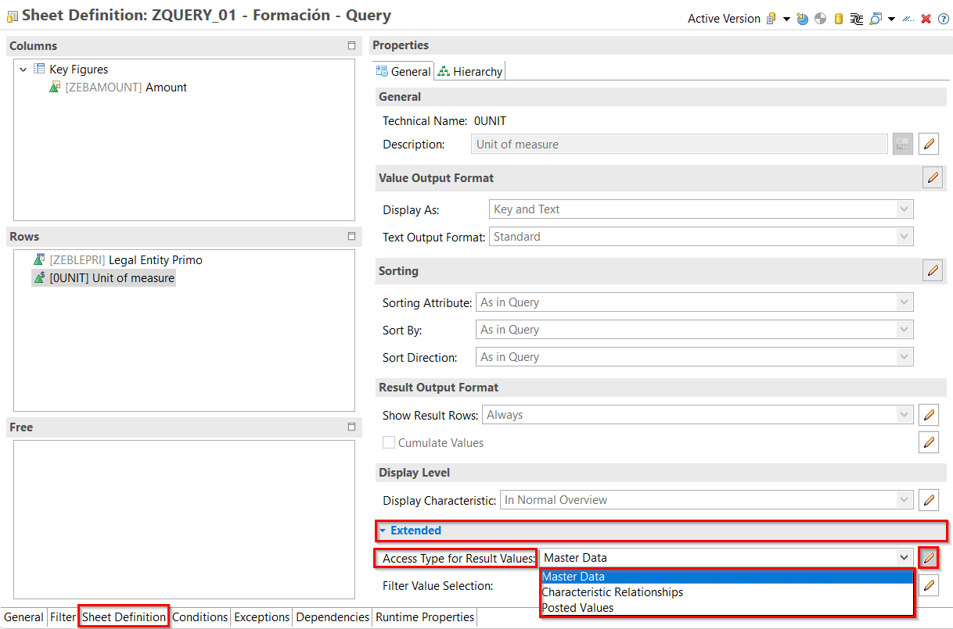

* *Datos Maestros:* Cuando se elige la opción Datos Maestros, el sistema muestra todas las posibles combinaciones entre Características tengan o no un dato grabado en el ADSO.

Suponiendo que el modelo consta los InfoObjetos Sociedad, Cuenta y País, y cuyas tablas de Datos Maestros fuesen:

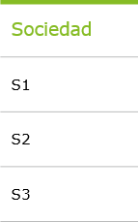 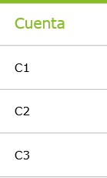 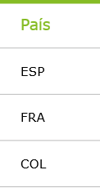

Además, al realizar una consulta a la tabla del ADSO su contenido es:

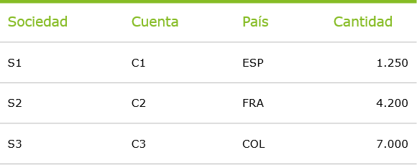

Al definir una query que muestre estos tres InfoObjetos por filas utilizando el tipo de acceso de Datos Maestros y como Ratio la cantidad, el resultado al ejecutar la query sería el siguiente:

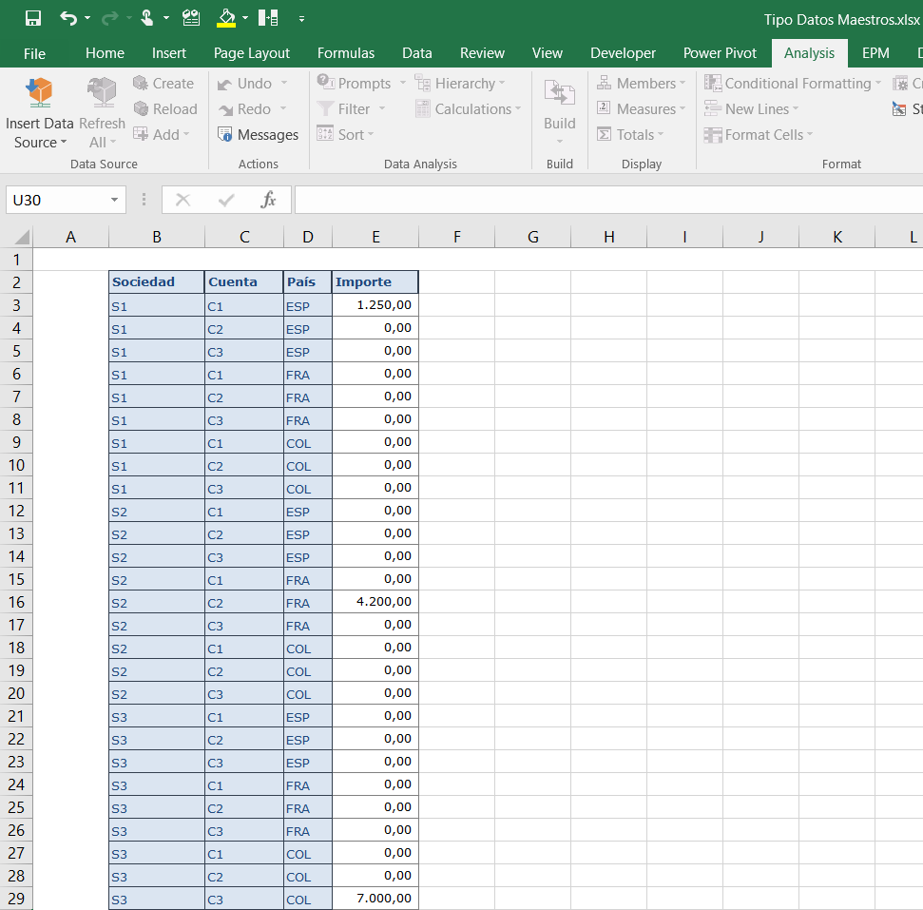

* *Valores Posteados:* Al ejecutar la consulta sólo se muestran registros que tienen dato transaccional.

Suponiendo que tanto los Datos Maestros como el contenido del ADSO fuese idéntico al ejemplo anterior, pero en este caso se marcan los InfoObjetos como el tipo de acceso de Valores Posteados, el resultado al ejecutar la query sería:

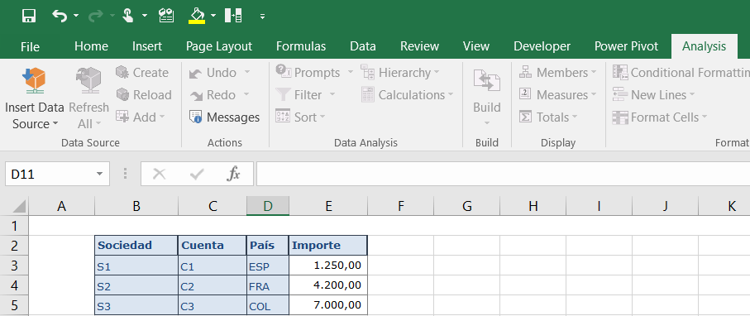

* *Funcionalidad New Lines:* Esta característica está disponible en la pestaña *General* dentro del apartado *Planning*. Marcando este flag, se le permite al usuario añadir datos transaccionales directamente desde el informe, sólo disponible para *Input Query*.

A diferencia de una imputación normal, ésta permite elegir el valor de cada característica del dato transaccional uno a uno:

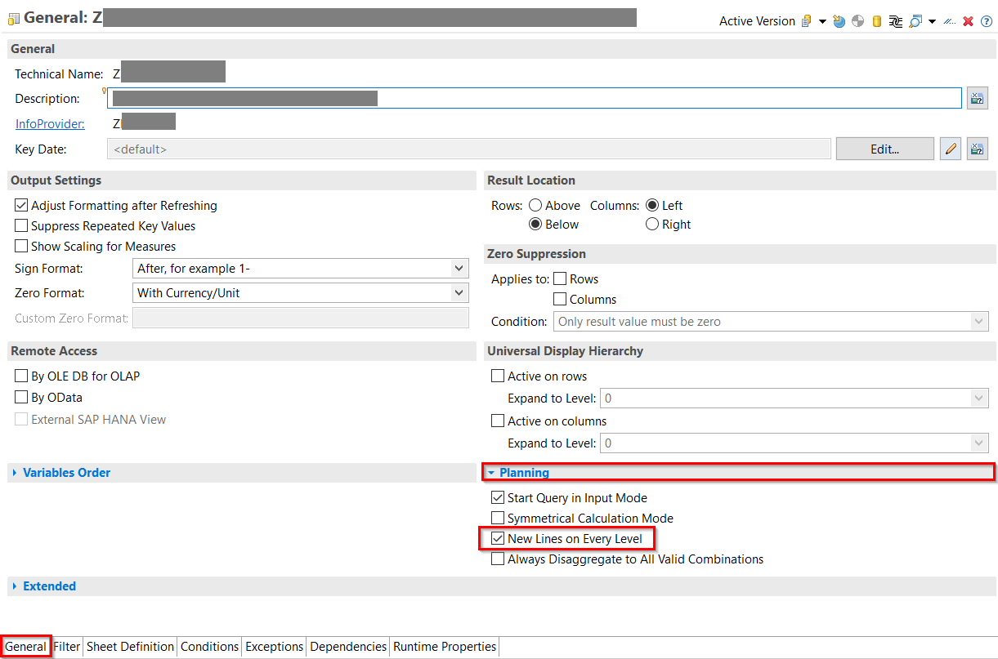

El número de Nuevas Líneas se establece desde el complemento AFO, una vez abierta la query Analysis -> Display en la pestaña Components con la propiedad Planning: Number of New Lines:

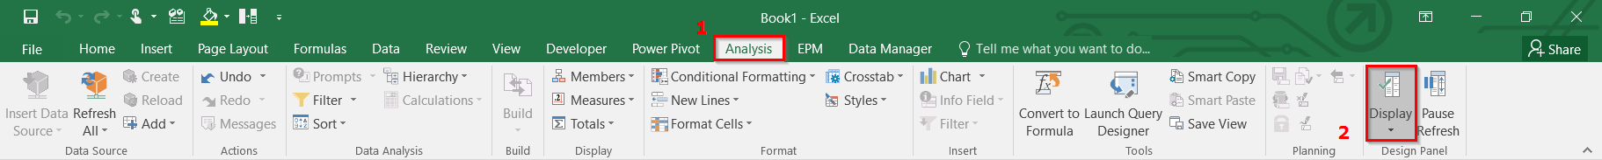

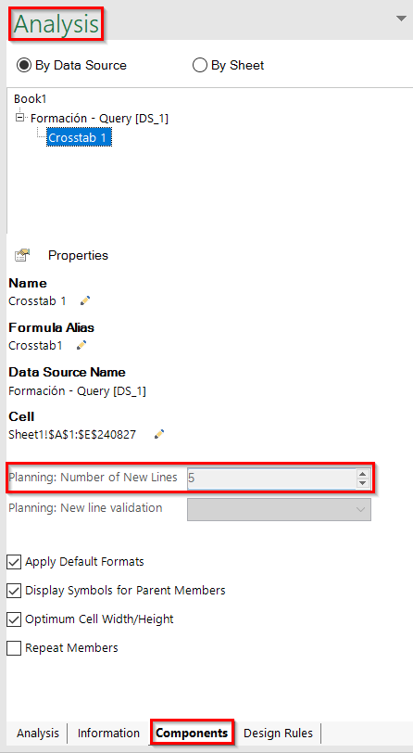

Este sería la representación de una Input Query con la funcionalidad New Lines activada:

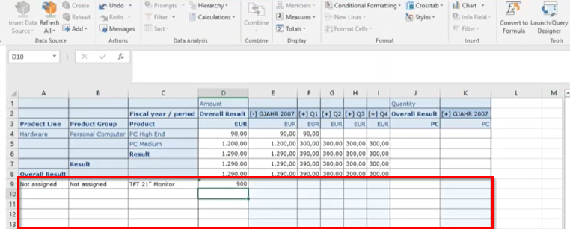

Ejemplos del funcionamiento de la memoria:

* *Planning Secuence:*

Al ejecutar una secuencia de planificación (se verá en el apartado 7.5 del documento), el proceso se almacena en el buffer temporal del sistema y no se liberará hasta guardar el buffer de planificación:

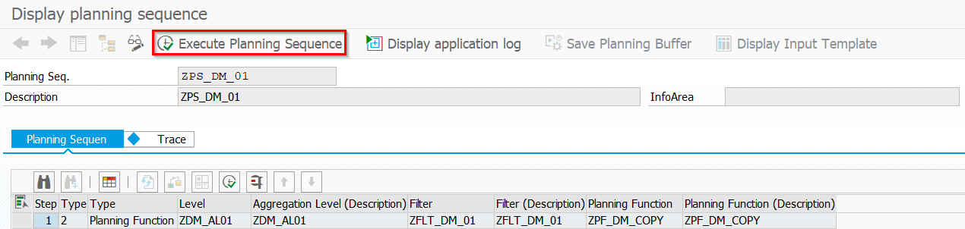

Una vez ejecutada la secuencia, el sistema comprobará que se han generado nuevos datos o que los datos existentes han sido modificados, entonces si y solo si, se habilitará el botón Save Planning Buffer para que los cambios realizados que estén en un buffer temporal se guarden en base de datos:

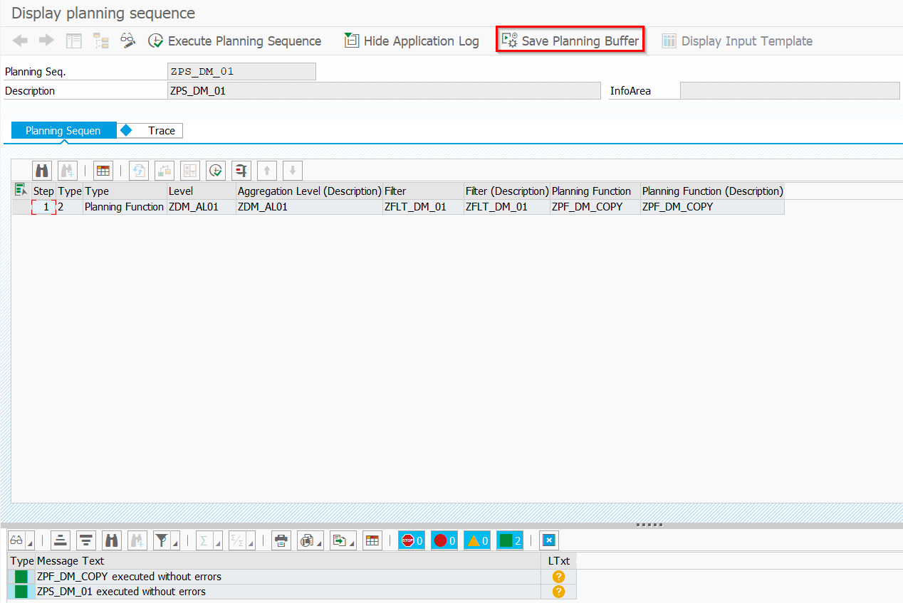

* *Buffer AFO:*

Suponiendo que tenemos el siguiente workbook compuesto por una Input Query:

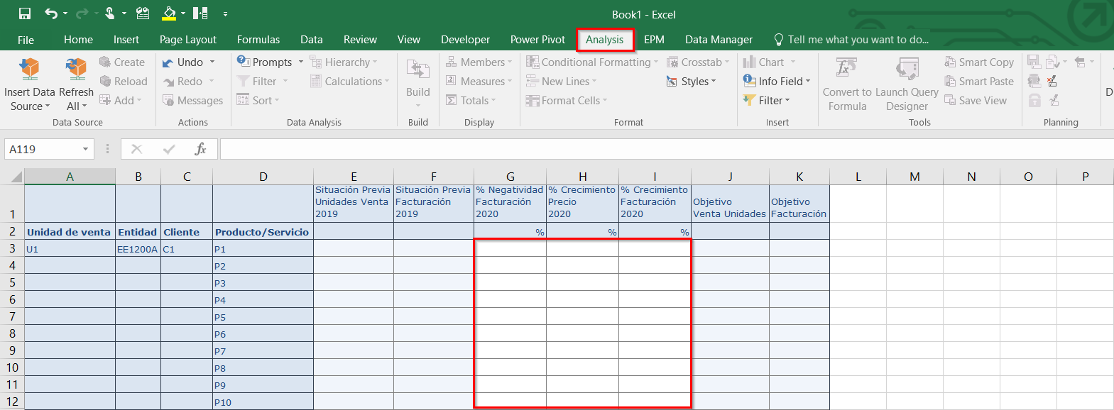

Al imputar datos, éstos no se guardarán en base de datos hasta no ejecutar la función Save de AFO y que ésta se ejecute sin errores:

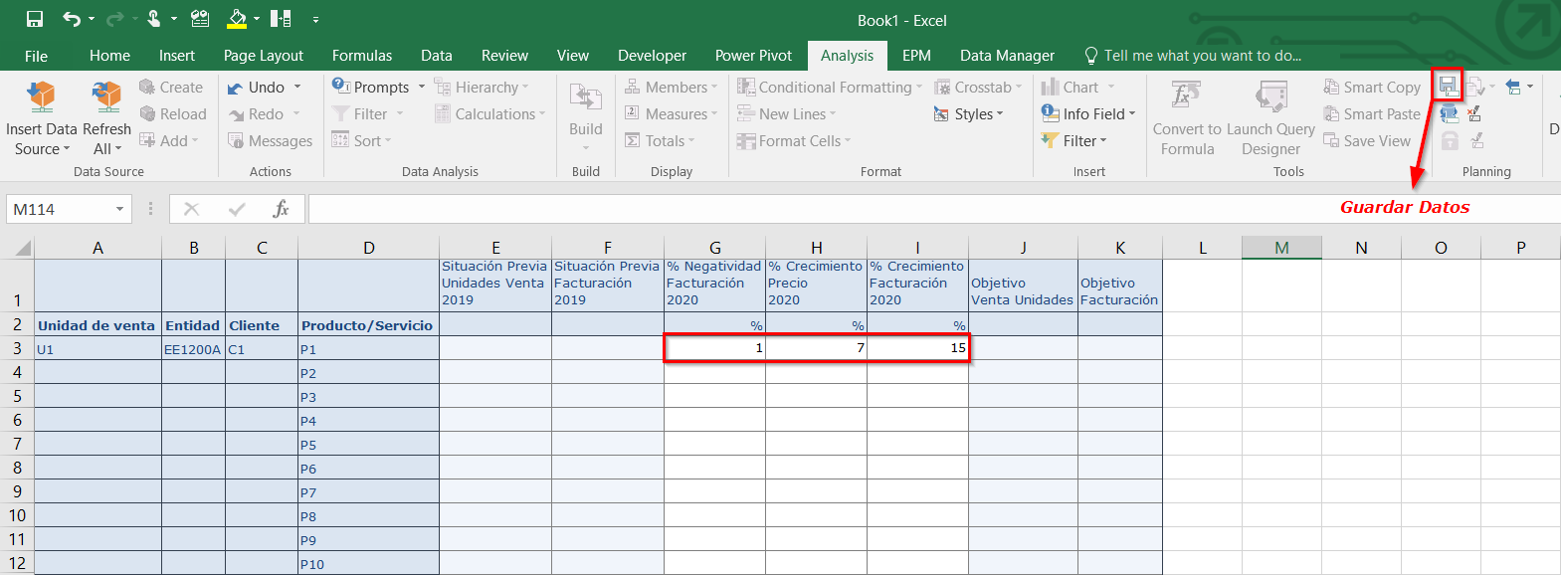

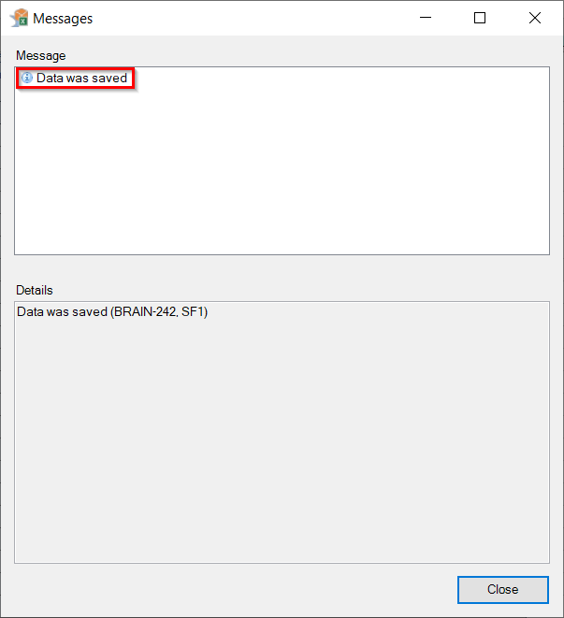

Además, AFO dispone de dos estados para el workbook:

* *Modo Change*: Permite el grabado de datos (botón *Save* habilitado), en el workbook se distingue por un color más claro sobre las celdas de imputación.

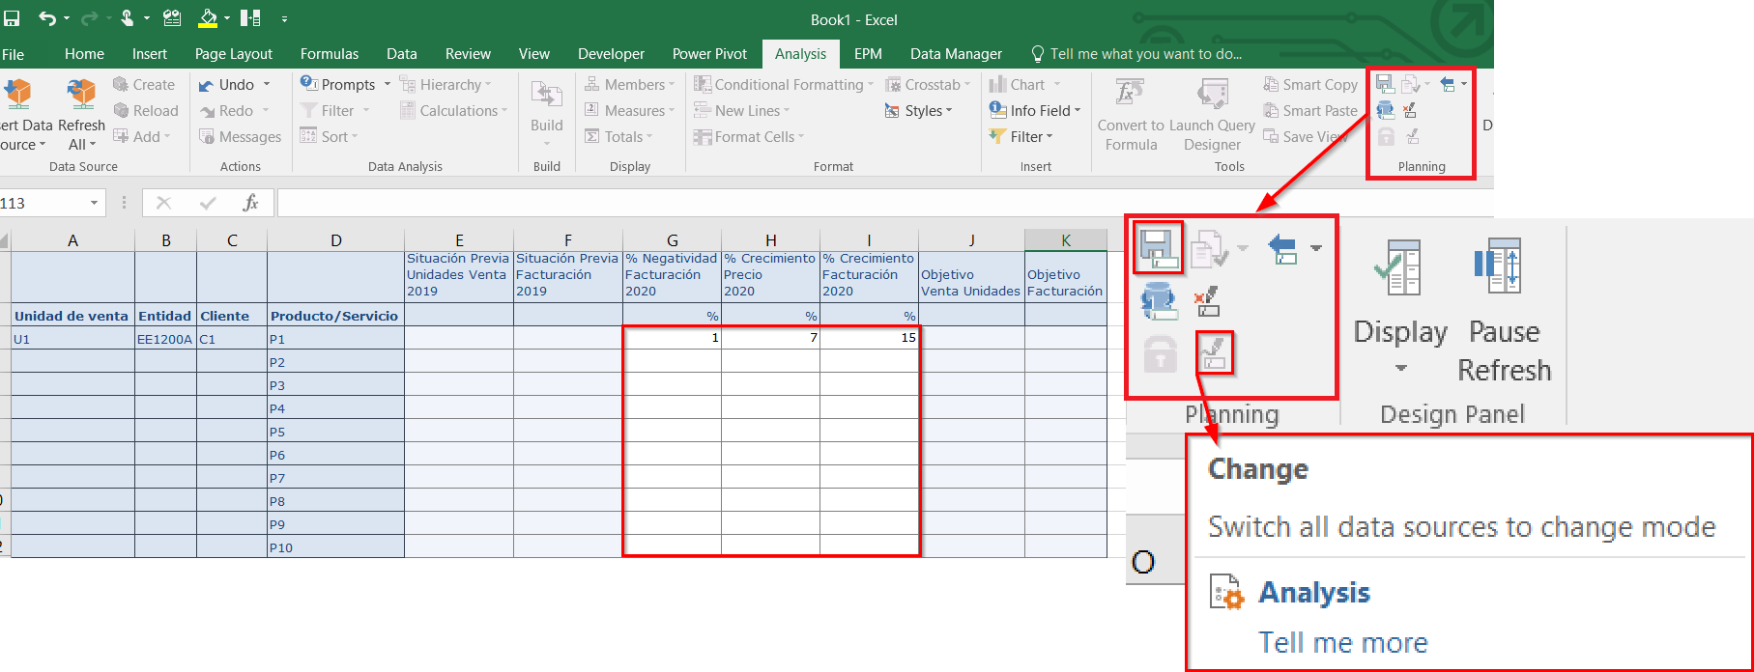

* *Modo Display*: NO permite el grabado de datos (botón Save deshabilitado) pero si rellenar las celdas.

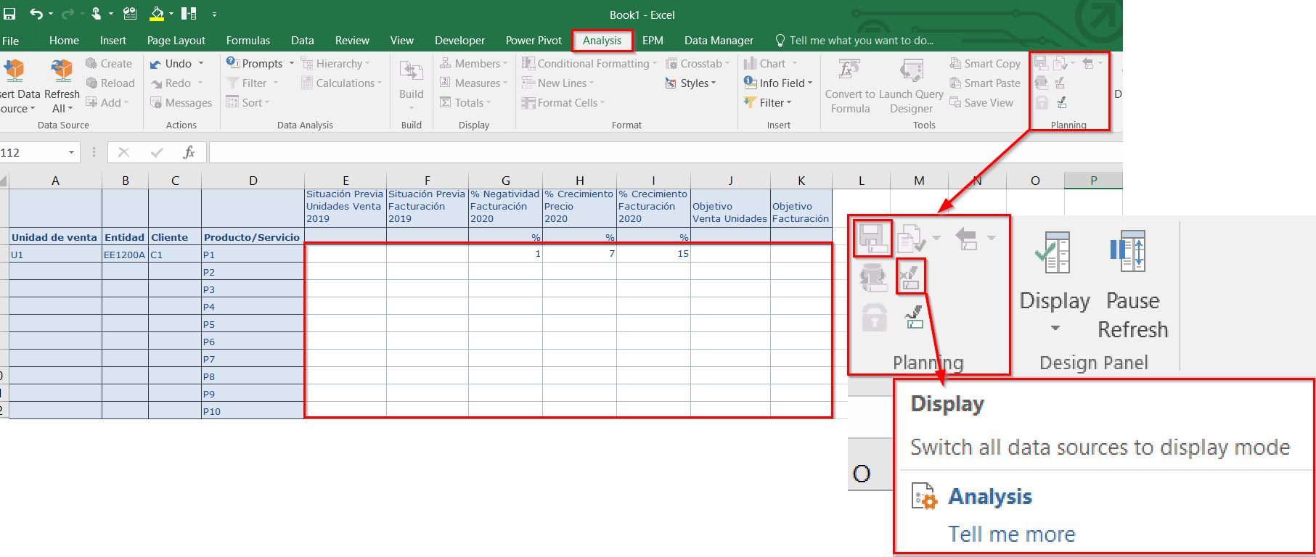

### Supuesto Práctico

Crear una *Input Query* “ZQRY_XXX” – Input Query XXX sobre el nivel de agregación creado en el apartado 5.2 (Seguir los mismos pasos que en el supuesto practico de la query y adaptar esta para que sea de tipo input Query).

Ejecutar la query desde AFO y grabar datos.

Modificar alguna caracteristica con el tipo de acceso Valor Posteado. Luego ajustar query para tipo de acceso de Datos Maestros y ver diferencias.

Habilitar la funcionalidad Nuevas líneas de la query y posteriormente grabar datos.

# SAP BPC Embedded II

## SAP BPC Embedded Modelo de datos: Relación de Caracteristicas (2)

Las relaciones de características permiten modelar las combinaciones válidas entre diferentes características, que forman parte de un ADSO de planificación.

Las relaciones de características proporcionan las siguientes funcionalidades básicas:

* *Verificación de combinaciones:* Se comprueba que los valores de las caracterisiticas son acordes a lo definido, en caso negativo, en una *Input Query*, no se permitirá imputar/modificar valores donde las combinaciones de las características no hayan superado la validación.

La su tabla de datos maestros de la caracteristica Sociedad tiene el siguiente contenido:

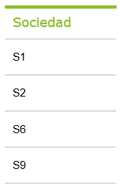

Supongamos ahora que tene un ADSO de planificación, se realiza una carga desde un fichero y se carga en este el valor de sociedad “S5”. Como no es un valor almacenado en la tabla de datos maestros al verificar las combinaciones el sistema no permitara imputar en dicha línea.

* *Derivación*: Se emplea para derivar valores de una caracteristica origen a una caracteristica destino.

La caracteristica Sociedad tiene como atributo el Pais y su tabla de datos maestros tiene el siguiente contenido:

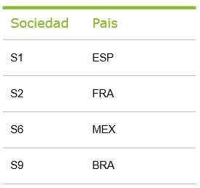

Mediante la derivación se obtendrán los valores del país asociado a cada sociedad, según su tabla de datos maestros.

### Relaciones de Caracteristicas Genérica

Este tipo de relaciones de caracteristica son estándar y siempre están activas en tiempo de ejecución. Las relaciones provienen de los propios objetos de BW (MultiProvider, ratios y características de la unidad), son puramente técnicas (infoObjetos compuestos, atributos de navegación) o son específicas para las características de tiempo de BI. En las siguientes secciones se describirán estas relaciones de características "genéricas".

* *InfoObjetos Compuestos (Compounding) y SID:*

En el caso de las características de tipo *compouding*, un SID identifica a una pareja de valores válida (ambas columnas son clave). Para definir que existe una relación de tipo *compounding* entre características, se debe configurar en la pestaña general de un infoObjeto, como se puede ver en la siguiente imagen.

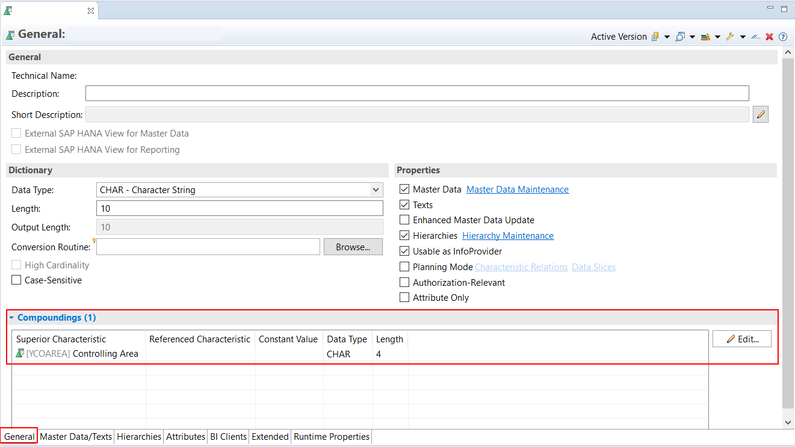

Una vez creada la relación en la tabla de datos maestros de la caracteristica el InfoObjeto añadido como *compounding* será un campo clave.

Por ejemplo, a la caracteristica del Centro de beneficio (YPROFTCTR) se le ha añadido como *compounding* la característica Area de control (YCOAREA):

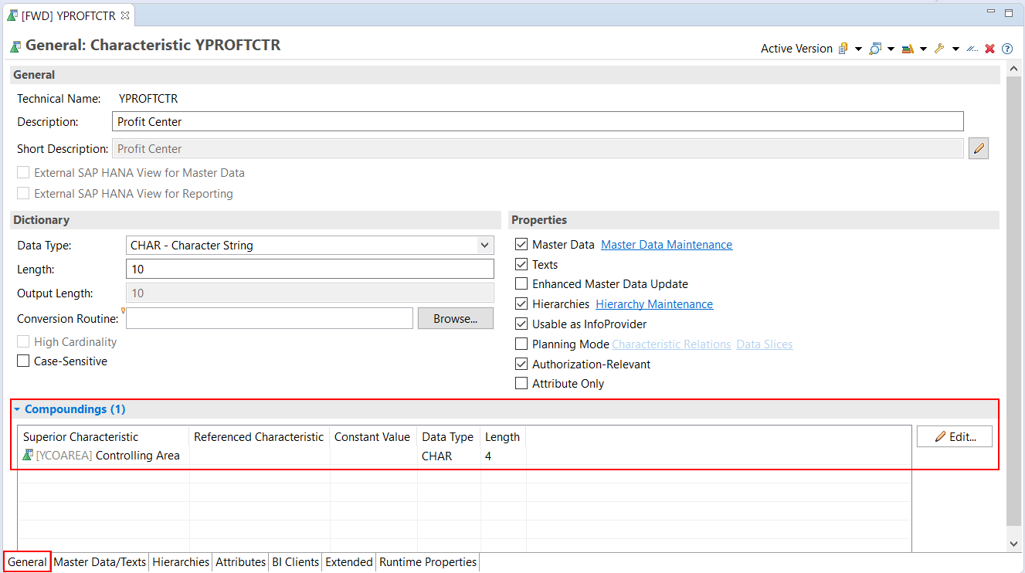

Si ahora se mira la tabla de datos maestros se puede ver que se visualiza como campo clave la columna del YCOAREA y el YPROFTCTR:

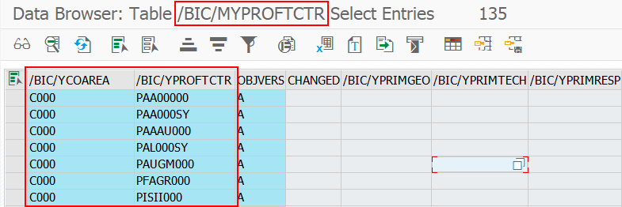

* *Atributos de navegación y SIDs:*

Los atributos de navegación son atributos de datos maestros que pueden utilizarse como características normales del InfoProveedor en las queries. La característica básica y el atributo de navegación pueden estar contenidos en la fila y la columna de una query, respectivamente. Así pues, el sistema tiene que asegurarse de que los valores de la característica básica y el atributo de navegación sean coherentes.

La caracteristica Sociedad tiene como atributo el Pais y su tabla de datos maestros tiene el siguiente contenido:



El sistema verifica que en las queries la relación entre la Sociedad y el pais seá consistente con los datos maestros. Por ejemplo, si un registro tiene la sociedad “S2” el único país que puede estar relacionado y debe aparecer en el informe será “FRA”.

* *Relaciones de características de tiempo:*

La planificación integrada de BW verificará que las características de tiempo sean consistentes.

Por ejemplo, tenemos una query que esta formada por las características 0CALDAY, 0CALYEAR y 0CALMONTH el sistema comprueba que los valores sean consistentes, es decir, que contengan los siguientes valores:

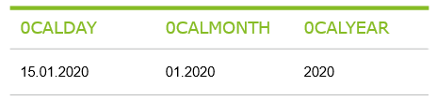

Y no valores inconsistentes:

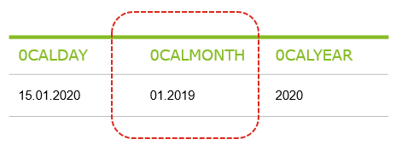

### Relación de Caracteristica Personalizadas

Además de las relaciones características genéricas, se pueden crear relaciones especificas según la necesidad de cada cliente. Se dispone de los siguientes tipos de relaciones de características:

* *Atributos*:

Las características para las cuales se podrá crear una relación de tipo atributo son las características del ADSO de planificación que tengan atributos definidos. La característica de base es entonces la característica de fuente, si esta característica tiene definido un *compounding* también se añadirá en la fuente. Como características de destino se pueden elegir uno o más atributos de la característica de base (no necesariamente atributos de navegación, pero estos no podrán ser ratios). Las combinaciones válidas se definen entonces por los registros correspondientes en la tabla de datos maestros.

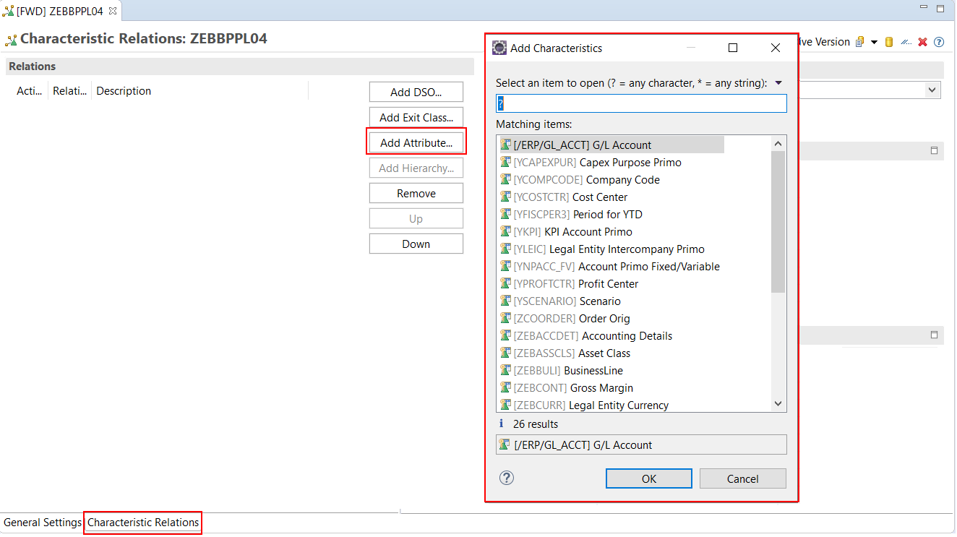

A continuación, se muestra un ejemplo. La caracteristica base es el Código de la compañía (YCOMPCODE) y el destino es el atributo de esta Pais (/ERP/COUNTRY).

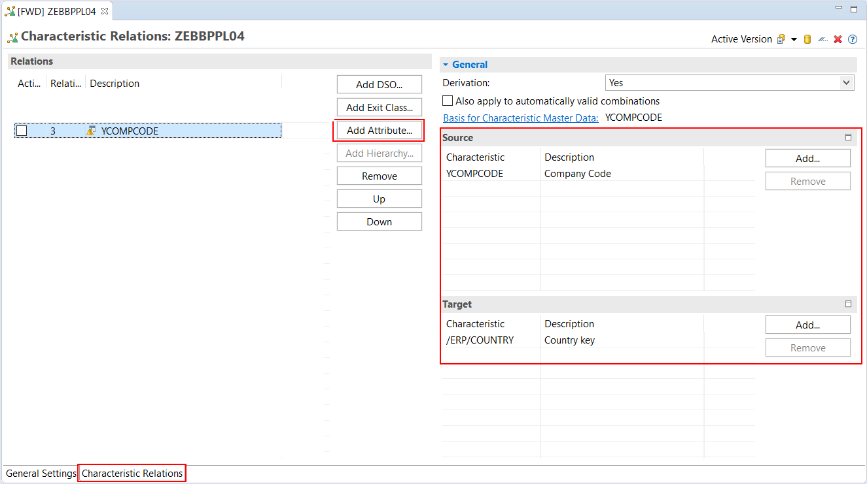

Si los datos maestros son:

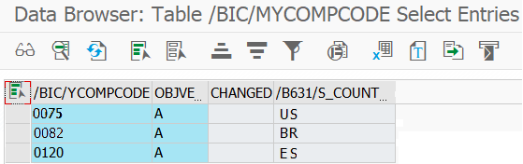

El resultado de la query tendría la siguiente visualización:

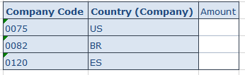

* *Jerarquía*:

Las características validas para una relación de tipo jerarquía son las características para las que se han definido alguna jerarquia. La relación de tipo jerarquía sólo soporta una característica de origen y una de destino. Puesto que las estructuras de jerarquía se utilizan normalmente para la derivación, la jerarquía tiene que ser "única", es decir, un nodo sólo puede ocurrir una vez. Se puede utilizar una jerarquía en más de una relación. También es posible parametrizar la jerarquía con variables.

* *ADSO*:

Los registros en el ADSO definen las combinaciones válidas. Sólo el subconjunto de registros definidos por la restricción se utilizará para la comprobación de la combinación. Estas restricciones también pueden contener variables.

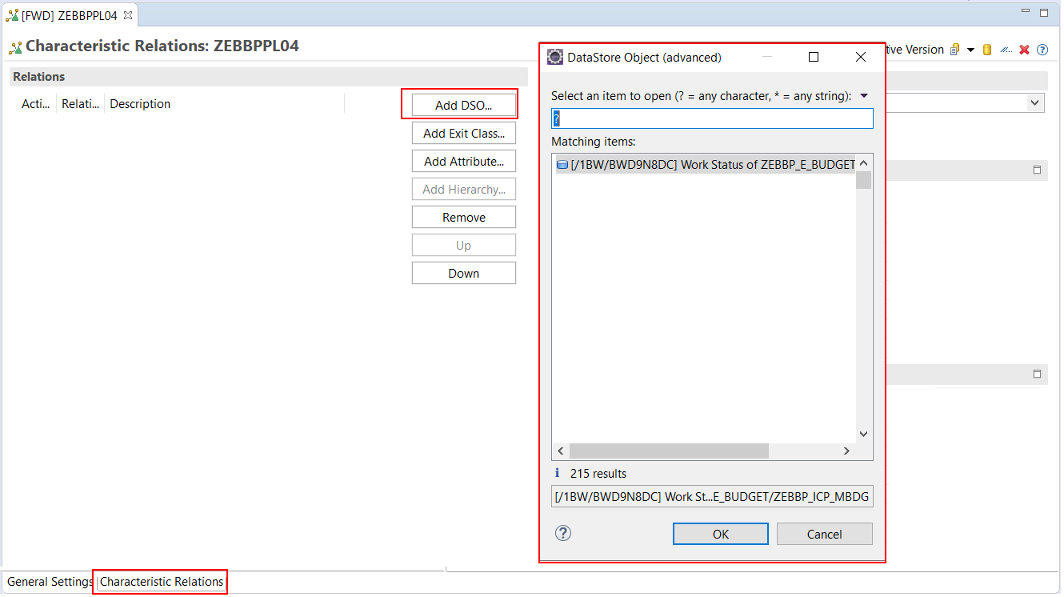

A continuación, se muestra un ejemplo de este tipo de relación de caracteristica. Los registros almacenados en el ADSO son las combinaciones válidas para el trio de datos de cuentas.

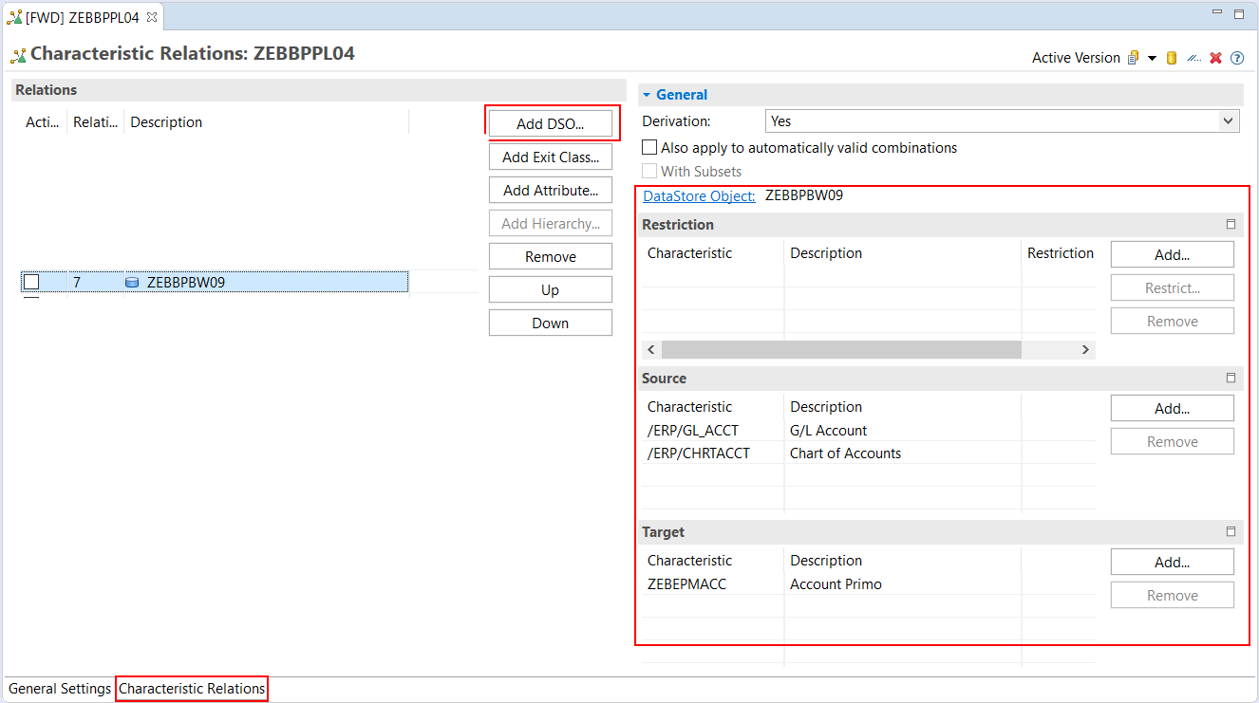

Si los datos en el ADSO son:

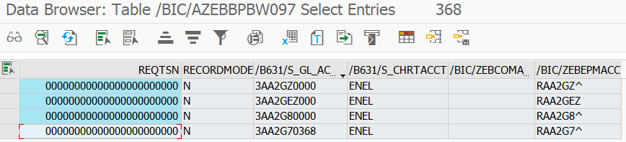

El resultado de la query tendría la siguiente visualización:

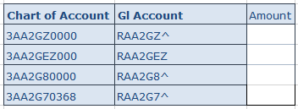

* Exit:

Si ninguno de los tipos de relaciones anteriores es lo suficientemente flexible, se debe utilizar una relación de características de tipo Exit. Para el caso de la derivación, se tiene que especificar el papel de la característica (fuente o destino). Para crear una relación de este tipo hay que crear una clase tomando como referencia la clase 'CL_RSPLS_CR_EXIT_BASE' e implementar sus métodos, **'CHECK'**, **'DERIVE'** y **'CREATE'.**

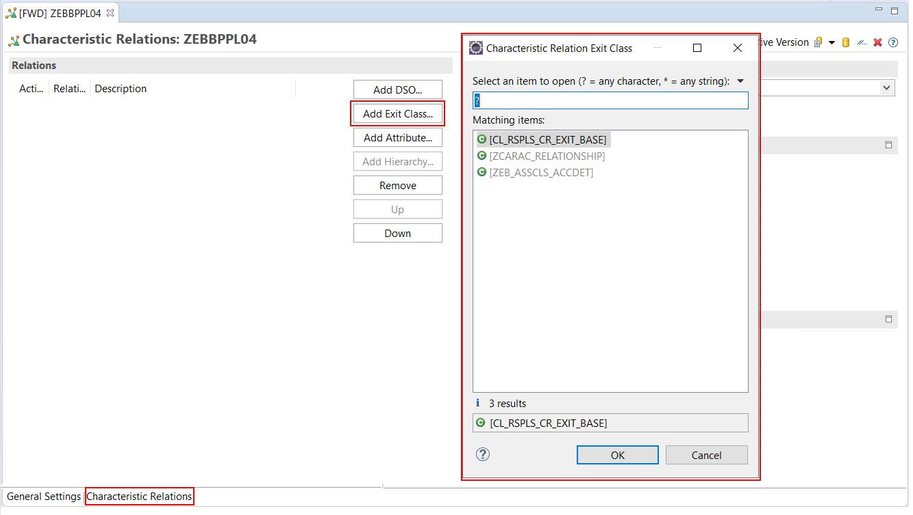

En la siguiente imagen se puede ver un ejemplo. Se ha creado la clase ZCARAC_RELATIONSHIP como referencia a la clase “CL_RSPLS_CR_EXIT_BASE” y en el método CHECK se crean las combinaciones validas. Además, se definen las características fuente y destino en la interfaz de eclipse:

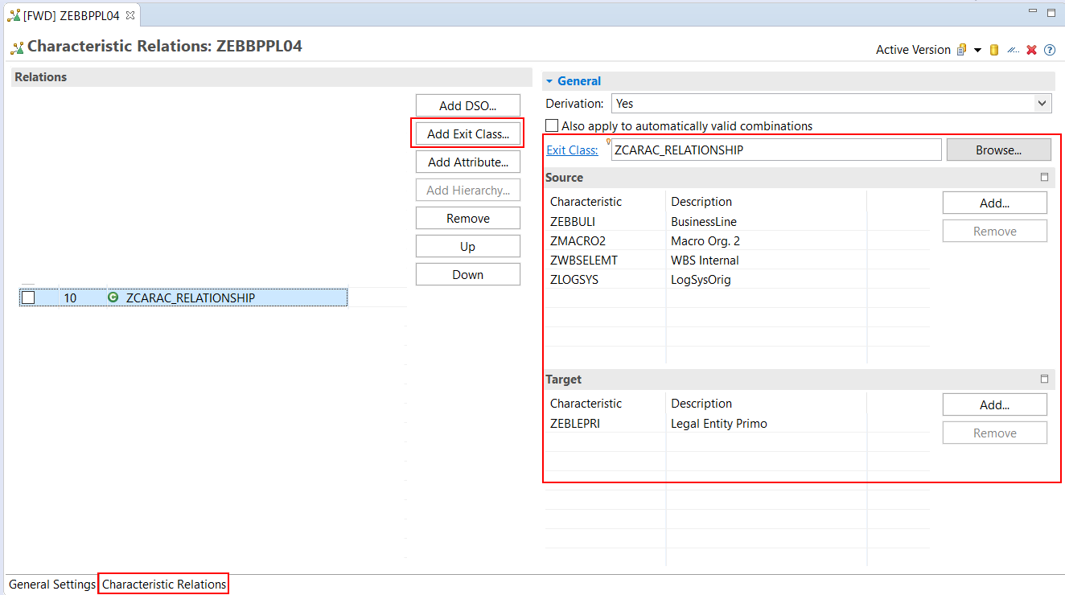

A continuación, se puede ver un ejemplo de código, en el método “create”:

method if_rspls_cr_methods~create.  
*\*---------------------------------------------------------------------\**  
*\*  --> i_tsx_seldr      selection criteria*  
*\*  <-- e_t_mesg         messages*  
*\*  <-- e_th_chas        valid combinations*  
*\*  <<- cx_rspls_failed  exception*  
*\*---------------------------------------------------------------------\**  
  
*\* begin of example code:*  
*\* infrastructure needed by the buffer:*  
  field-symbols: <l_th_buf> type hashed table,  
                 <l_s_buf>  type any,  
                 <l_s_chas> type any.  
*\* end of example code:*  
  
  
  clear e_t_mesg.  
  clear e_th_chas.  
  
*\* implement your algorithm to create valid combinations*  
*\* make sure that only records contained in the selection*  
*\* table i_tsx_seldr will be generated here!*  
  
*\*\*\*\*\*\*\*\*\*\*\*\*\*\*\*\*\*\*\*\*\*\*\*\*\*\*\*\*\*\*\*\*\*\*\*\*\*\*\*\*\*\*\*\*\*\*\*\*\*\*\*\*\*\*\*\*\*\*\**  
*\*TYPES DECLARATION*  
*\*\*\*\*\*\*\*\*\*\*\*\*\*\*\*\*\*\*\*\*\*\*\*\*\*\*\*\*\*\*\*\*\*\*\*\*\*\*\*\*\*\*\*\*\*\*\*\*\*\*\*\*\*\*\*\*\*\*\**  
  
  types: begin of ty_structure,  
           zsoc_xxx      type   /bic/oizsoc_xxx,   
           zpais_xxx     type   /bic/oizpais_xxx,  
         end of ty_structure.

*\*\*\*\*\*\*\*\*\*\*\*\*\*\*\*\*\*\*\*\*\*\*\*\*\*\*\*\*\*\*\*\*\*\*\*\*\*\*\*\*\*\*\*\*\*\*\*\*\*\*\*\*\*\*\*\*\*\*\**  
*\*DATA DECLARATION*  
*\*\*\*\*\*\*\*\*\*\*\*\*\*\*\*\*\*\*\*\*\*\*\*\*\*\*\*\*\*\*\*\*\*\*\*\*\*\*\*\*\*\*\*\*\*\*\*\*\*\*\*\*\*\*\*\*\*\*\**  
  
  data: t_rango            type rsdri_t_range,  
        wa_rango           type rsdri_s_range,

lt_maestro         type table of ty_structure,  
        wa_maestro         type ty_structure,  
        lv_soc_xxx         type /bic/oizsoc_xxx,  
        lv_pais_xxx        type /bic/oizpais_xxx.

  call method seldr_to_range  
    exporting  
      i_tsx_seldr = i_tsx_seldr  
    importing  
      e_t_range   = t_rango.  
  
  read table t_rango with key  
        chanm = 'ZOSC_XXX' into wa_rango.  
  
  lv_soc_xxx = wa_rango-low.

  select /bic/zsoc_xxx /bic/zpais_xxx  
    from /bic/msoc_xxx

into table lt_maestro

    where /bic/zsoc_xxx = lv_soc_xxx.

  loop at lt_maestro into wa_maestro.  
    insert wa_maestro into table e_th_chas.  
  endloop.  
  
  
*\* begin of example code:*  
*\* use the buffer?*  
*\* o_use_buffer is switched on by default in the constructor*  
  if o_use_buffer = rs_c_true.  
*\*   update the buffer with the created records*  
    assign o_r_th_buf->* to <l_th_buf>.  
    assign o_r_s_buf->*  to <l_s_buf>.  
    loop at e_th_chas assigning <l_s_chas>.  
      <l_s_buf>       = <l_s_chas>.  
      o_r_is_valid->* = rs_c_true.  
      insert <l_s_buf> into table <l_th_buf>.  
    endloop.  
  endif.  
*\* end of example code:*  
  
endmethod.

A modo de resumen, para crear una Relación de Caracteristica personalizadas se deben cumplir una serie de requisitos:

* El tipo de InfoProvider ha de definirse en modo planificación.

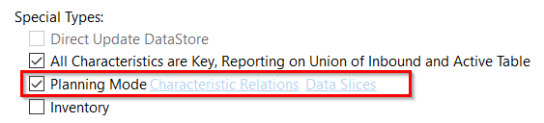

* En las relaciones de característica de tipo atributo, la característica de destino debe definirse como un atributo de la característica básica y debe estar contenida definición del InfoProvider.
* Las relaciones de característica del tipo DataStore sólo se permiten en un DataStore avanzado (ADSO):
* Debe tener una clave única y la propiedad de modelado "All Characteristics are Key, Reporting on Union of Inbound and Active Table" desactivada.

Las relaciones de características se puden getionar de dos formas:

* En Eclipse sobre el ADSO. Clic derecho sobre el ADSO de planificación y abrir relación de características:

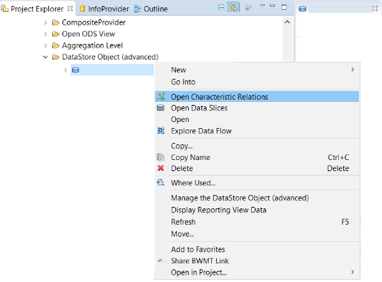

En la pestaña general, se configura el número máximo de combinaciones que se pueden crear.

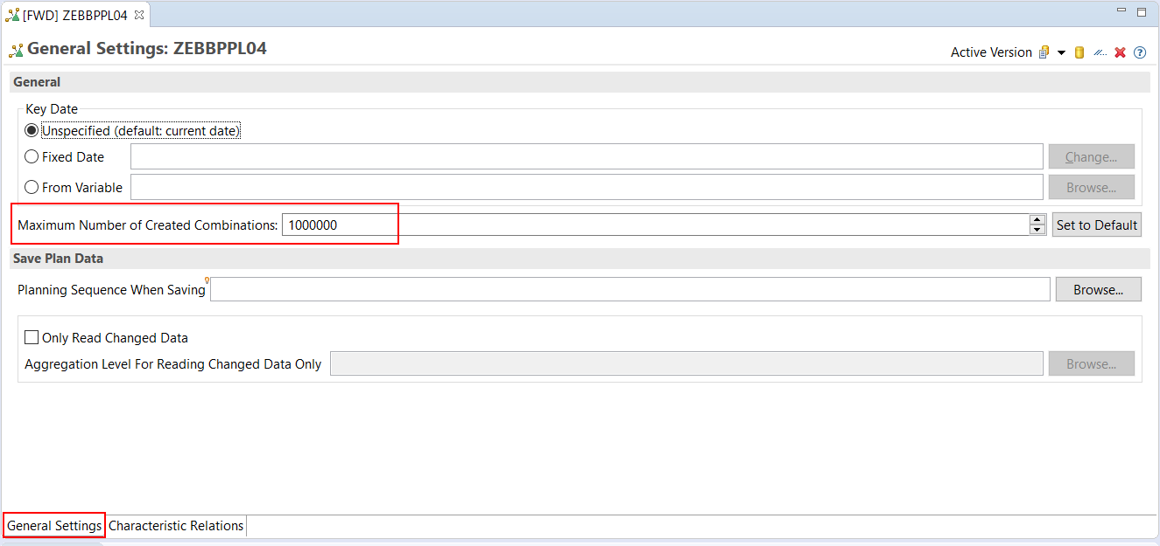

Las relaciones de características, además de crearlas hay que activarlas marcando el flag a la izquierda de la nueva relación de caracteristica. Como se puede ver en la siguiente imagen, se pueden crear los tipos de relación de caracteristica que se han descrito en el apartado anterior:

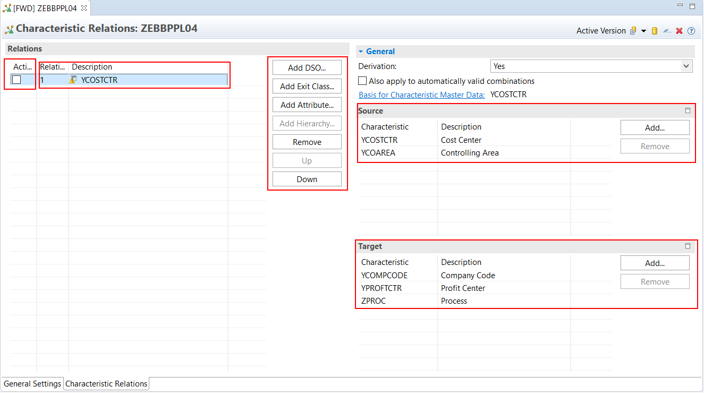

## SAP BPC Embedded Modelo de datos: Data Slice (1)

Los *Data Slice* son una herramienta que se utiliza para bloquear regiones de datos de una ADSO de planificación para que no sea posible modificarlos. Cuando se bloquea una región de datos, estos no podrán ser modificados a través de una Input Query ni de una función de planificación.

Los tipos de *Data Slice* son:

* *Selección*, Se puede seleccionar un valor fijo de alguna de las características en el ADSO de planning y toda la región de datos quedará bloqueada.

Para crear un *Data Slice* se debe hacer clic derecho sobre un ADSO de planning y seleccionar “*Data Slice*”.

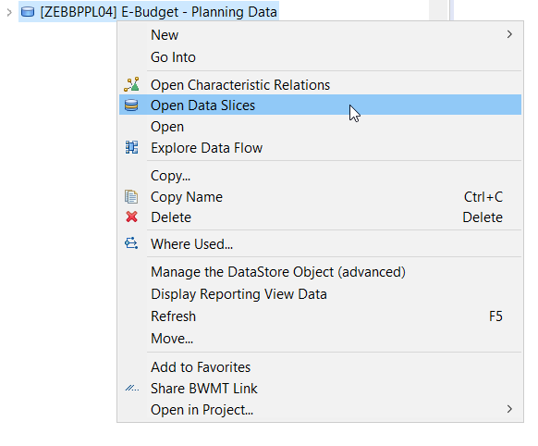

Para crear un *Data Slice* de tipo selección se pulsará sobre el botón “ADD Selection”, se seleccionará una caracteristica y se le asignará un valor fijo.

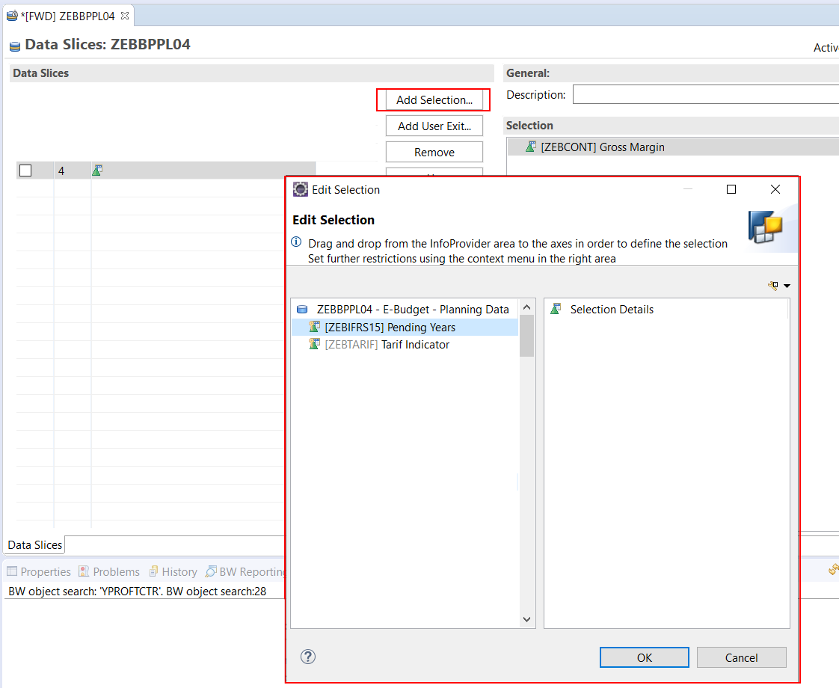

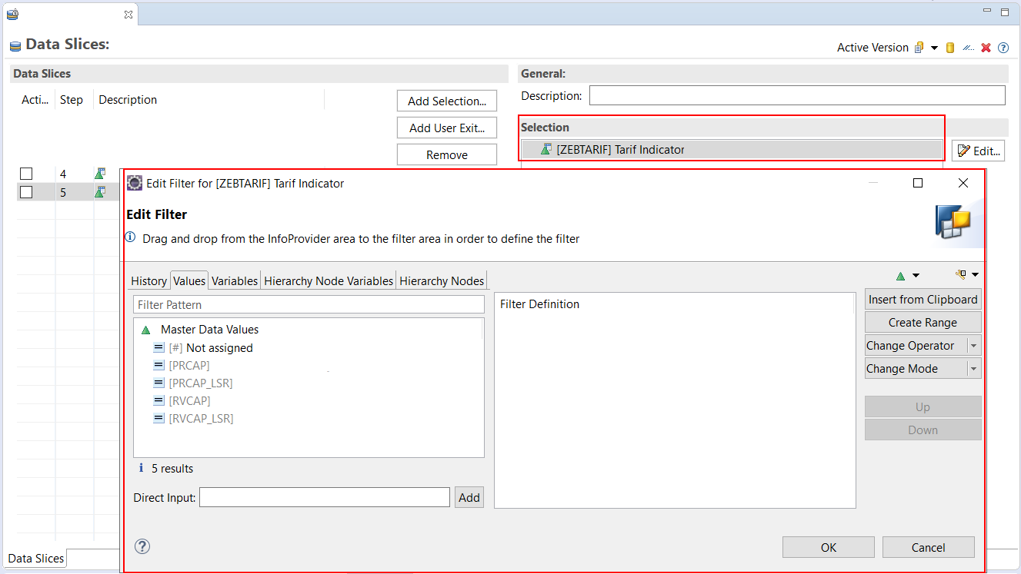

* *Exit Class:*implementando en una clase las restricciones para proteger la región de datos. Se seleccionan las características que se van emplear en el bloqueo y se configurá la clase donde se aplicará la lógica:

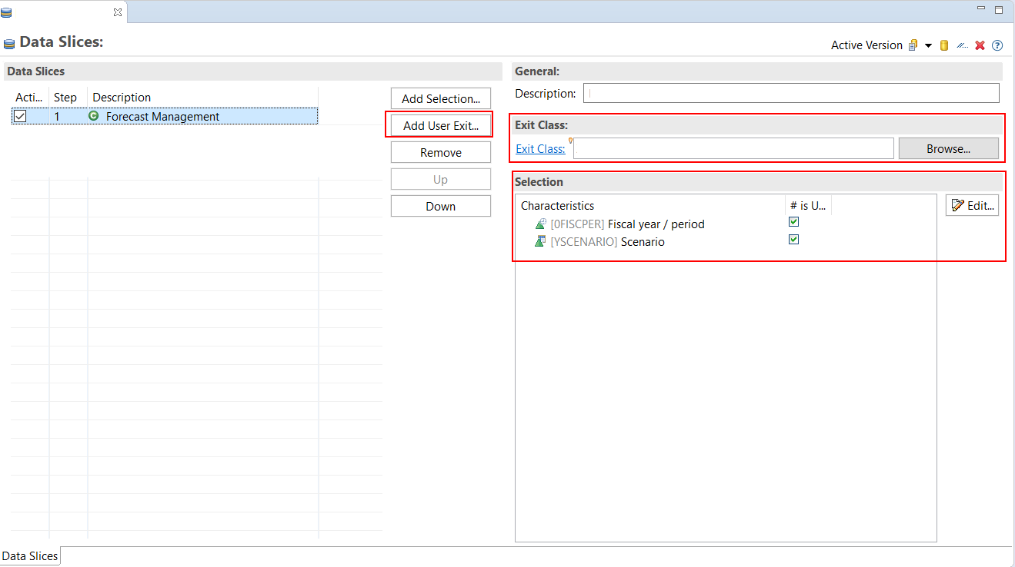

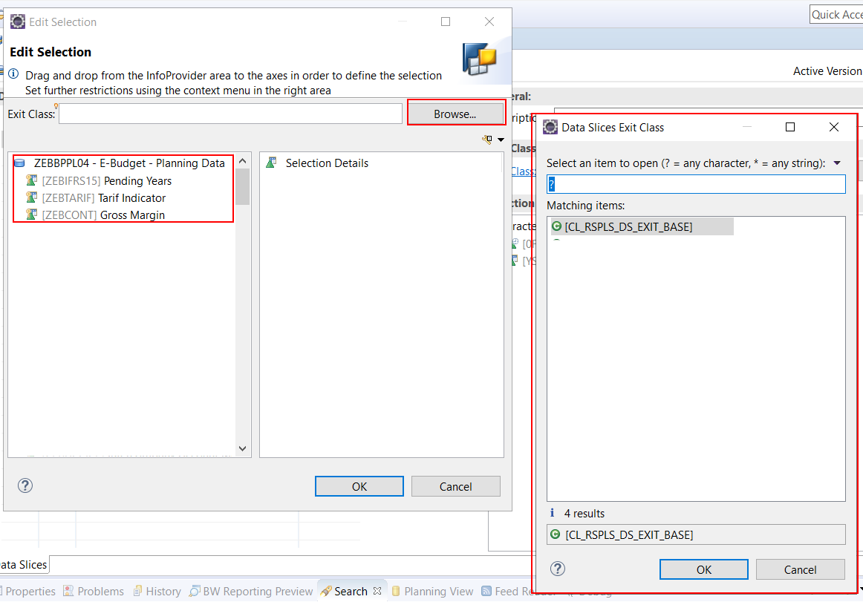

La nueva clase que se cree deberá ser una implementación de la clase “CL_RSPLS_DS_EXIT_BASE”.

A continuación, se puede ver un ejemplo de código, en el método “”:

  METHOD if_rspls_ds_methods~is_protected.  
*---------------------------------------------------------------------*  
*  --> i_s_data   data record, the values for infoobjects from  
*                 n_ts_fields are set, the rest is initial  
*  <-- e_t_mesg   messages  
*  <-- e_noinput  flag, records is protected or not  
*---------------------------------------------------------------------*  
  
    CLEAR e_t_mesg.  
  
    FIELD-SYMBOLS <fiscper>  TYPE /bi0/oifiscper.  
    FIELD-SYMBOLS <yscenario>  TYPE /bic/oiyscenario.

CONSTANT lc_soc_001 TYPE /bic/iozsoc_xxx VALUE ‘0001’.

    ASSIGN COMPONENT 'FISCPER' OF STRUCTURE i_s_data TO <fiscper>.  
    ASSIGN COMPONENT '/BIC/YSCENARIO' OF STRUCTURE i_s_data TO <yscenario>.  
  
    DATA lt_soc_xxx TYPE /bic/pzsoc_xxx.  
  
    SELECT SINGLE /bic/zsoc_xxx bic/zpais_xxx

INTO lt_soc_xxx

FROM /bic/pzsoc_xxx.

    IF lt_soc_xxx-zsoc_xxx EQ lc_soc_001.  
      e_noinput = rs_c_false.  
  
    ELSE.  
        e_noinput = rs_c_true.  
    ENDIF.  
  
  ENDMETHOD.

### Supuesto Practico

Crear un *Data Slice* de tipo Selección. Seleccionar el valor para la caracteristica ZSOC_XXX “EE0001”.

Comprobar que no se pueden imputar datos con la *Input Query* para esa sociedad.

## SAP BPC Embedded Modelo de datos: Otros

### Modelo de Datos en BPC

Para acceder a BPC se necesita una URL

El aspecto de la interfaz web de BPC es la siguiente:

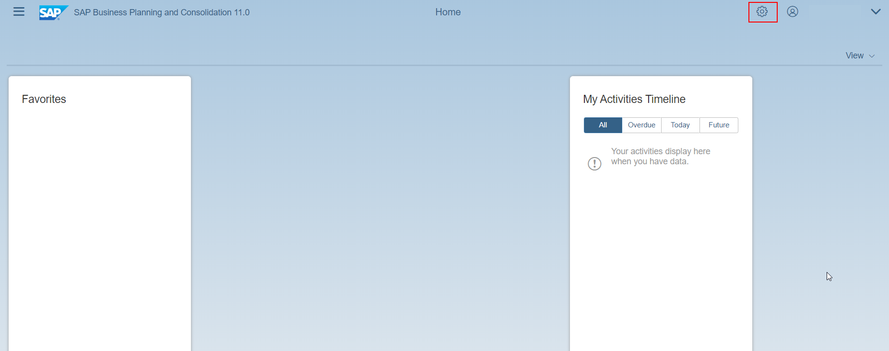

Para crear un nuevo entorno, hay que hacer clic en las opciones y pulsar sobre el entorno como se muestra en la siguiente imagen:

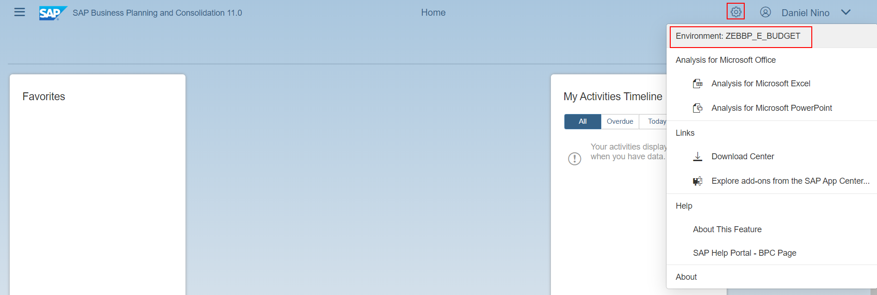

Aparecerá la siguiente pestaña y hay que pulsar en “Gestionar entornos”:

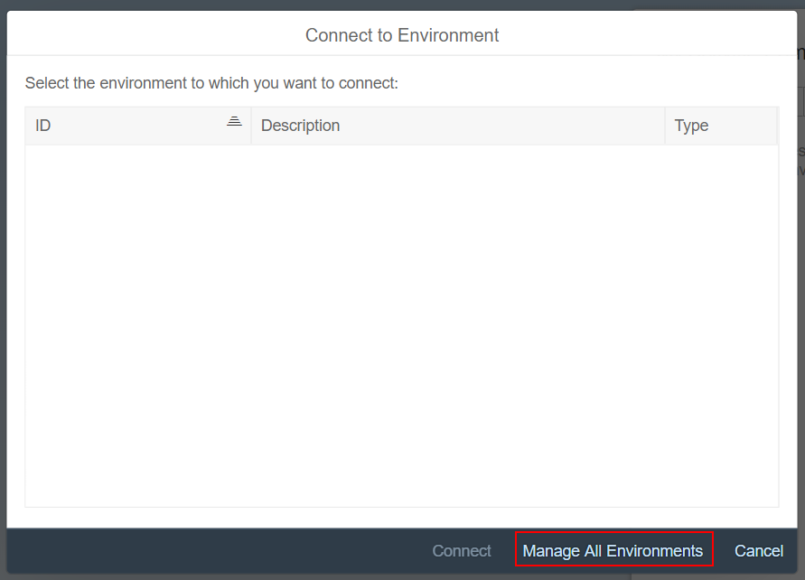

Una vez llegados aquí, hay que pulsar en el botón crear:

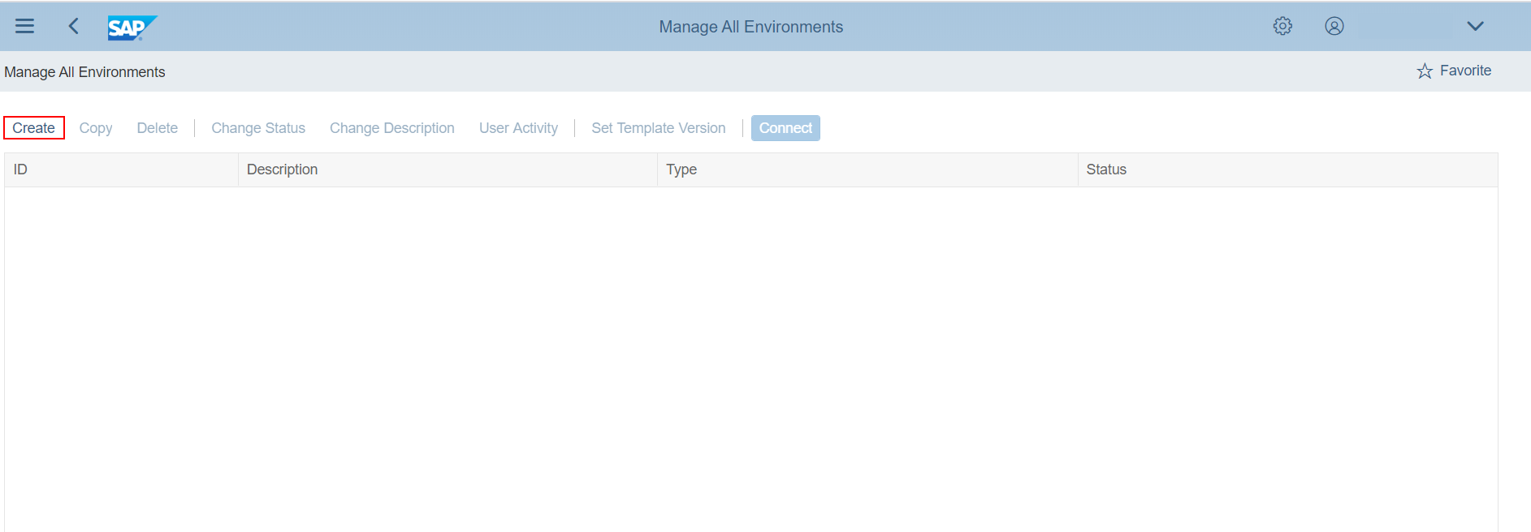

Al crear el nuevo entorno tenemos que definir su ID y su descripción y el tipo de versión (Estandar/Embedded):

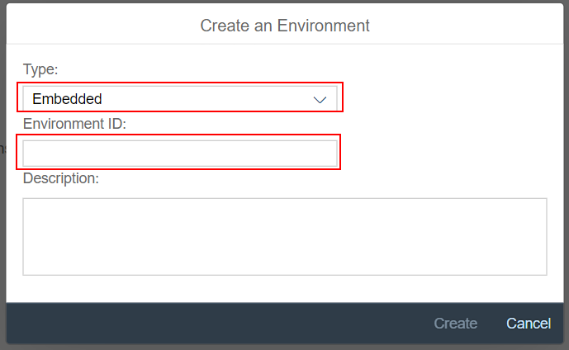

### BPF (Business Process Flow)

BPF (*Business Process Flow*) se utiliza para guiar a los usuarios con un conjunto predefinido de tareas dentro de un proceso empresarial. Los pasos son secuenciados y pueden tener también sub-tareas.

Dependiendo del rol de cada usuario, las actividades disponibles pueden implicar la realización de acciones como ejecutor de la actividad o la revisión de las acciones enviadas por otros usuarios como revisor de la actividad.

Los BPFs se configuran de la siguiente forma:

Xxxxx incluir como se gestiona en eclipse y apartir de aquí cada una de las configuraciones que hay que hacer. Mostrar el efecto que tendrían.

Una vez configurada la plantilla del BPF y cuando se quiera dar acceso al usuario, se deberá lanzar la instancia del BPC. Una instancia es xxxxx continuar la explicación.

Los estados que pueden tener las tareas de una instancia son:

* Antes de realizar una acción:
* Open-To perform: La nueva actividad está esperando a ser completada o a ser enviada.
* Pending: La actividad está esperando a que se complete otra actividad. No se puede tomar ninguna acción sobre una actividad pendiente.
* Necesitan ser revisadas después de su entrega:
* Submitted: Se ha tomado una acción y la actividad está esperando ser revisada.
* Rejected: Un revisor ha rechazado la actividad y la actividad está abierta de nuevo para ser realizada.
* Completed: La actividad está aprobada y totalmente completada.
* Una actividad puede ser reabierta para realizar acciones una vez más después de haber sido completada. Las actividades que se reabren pueden tener los siguientes estados:
* Reopened: La actividad completada se ha reabierto.
* Delayed: La finalización de la actividad se ha retrasado debido a la reapertura de la actividad anterior.

El cliente, puede realizar las siguientes acciones relacionadas con los procesos empresariales:

* *Actividades*: Listado de procesos del usuario, puede acceder para realizar o revisar acciones.
* *Monitor de procesos:* Lista completa de los procesos para el propietario de los correspondientes modelos de procesos, puede accede.
* *Notificaciones por e-mail:* El sistema genera automáticamente notificaciones por e-mail a las personas que participan en un proceso o actividad.

### WorkStatus

Esta función permite a los usuarios bloquear una región de datos en un modelo. La configuración del Work Status anula los privilegios de acceso de los miembros de un usuario para escribir en una región determinada. La región de datos que se va a bloquear está definida por las características que apliquen en cada caso. La dimensión Owner tiene una propiedad OWNER para definir el estado de trabajo propietario que puede cambiar de estado de trabajo. Xxxxx explicar mejor la dimensión owner.

Xxxxx explicar como se configura en work status en la herramienta. Poner ejemplos.

Al configurar el status de trabajose se define:

* *Work states*: Estados físicos de los datos que se pueden personalizar según las necesidades, como desbloqueados, presentados y aprobados.
* *Level of security*: Los usuarios o equipos que pueden cambiar los datos en el sistema, que son Todos, Ninguno (bloqueado para todos), Gerente o Propietario. Xxxxx definir gerente y propietario
* *Permitted data entry method*: La manera en que los usuarios introducen y actualizan los datos. Véase Método de entrada de datos a continuación. Xxxxx donde está esto que se indica a continuación?
* *Push*: Permite establecer un estado laboral para todos los descendientes de un miembro. Esto no incluye al miembro padre seleccionado.

### Seguridad en la interfaz de BPC

Xxxxx detallar los tipos de objetos (usuarios, DAP, equipos). Poner ejemplo.

Xxxxx incluir como se relaciona la seguridad definidad en BW con la de BPC. Poner ejemplo.

### Características Relevantes para Bloqueo

A través de esta funcionalidad se podrá controlar de que forma el sistema debe bloquear para que 2 o más usuarios no modifiquen los mismos datos de forma simultánea. A modo de ejemplo, se puede configurar para que el sistema no permita modificar, por 2 usuarios de forma simultánea, los datos para la misma sociedad si se trata del mismo periodo y moneda, pero que si lo permita si el periodo o moneda sean diferentes.

En caso de bloqueo, el sistema muestra el siguiente mensaje,

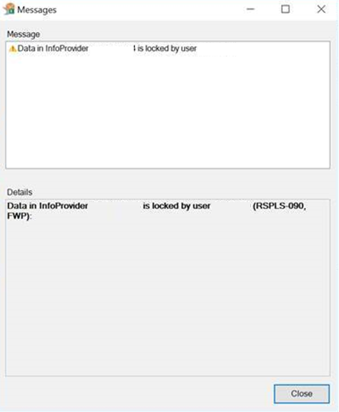

Los bloqueos se definen a nivel de infoprovider persistente (ADSOs) y estarán activos en cualquier método de imputación de datos, bien sea a través de una input-query o mediante la ejecución de una función de planificación.

Para configurar este mecanismo de datos en el sistema se debe acceder a través de la transacción RSPLSE en SAP Logon. Una vez dentro de la transacción, en la pestaña “Características de Bloqueo” se podrá determinar cuáles serán las características relevantes para bloqueo y cuales no.

Cuando se crea un ADSO, por defecto todas las características son relevantes para bloqueos,

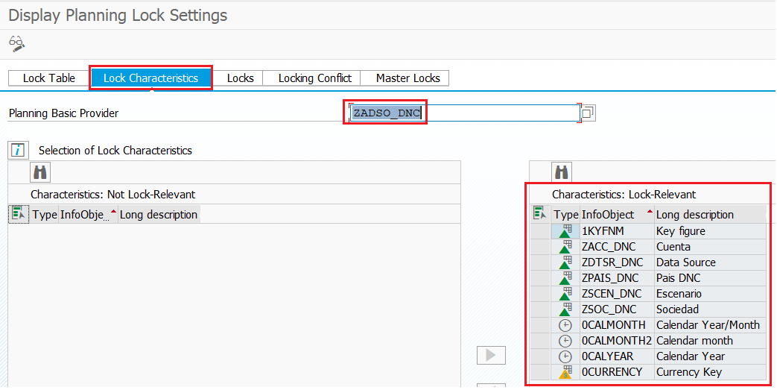

Mediante los cursores centrales, se podrá indicar que características no son relevantes para bloqueos,

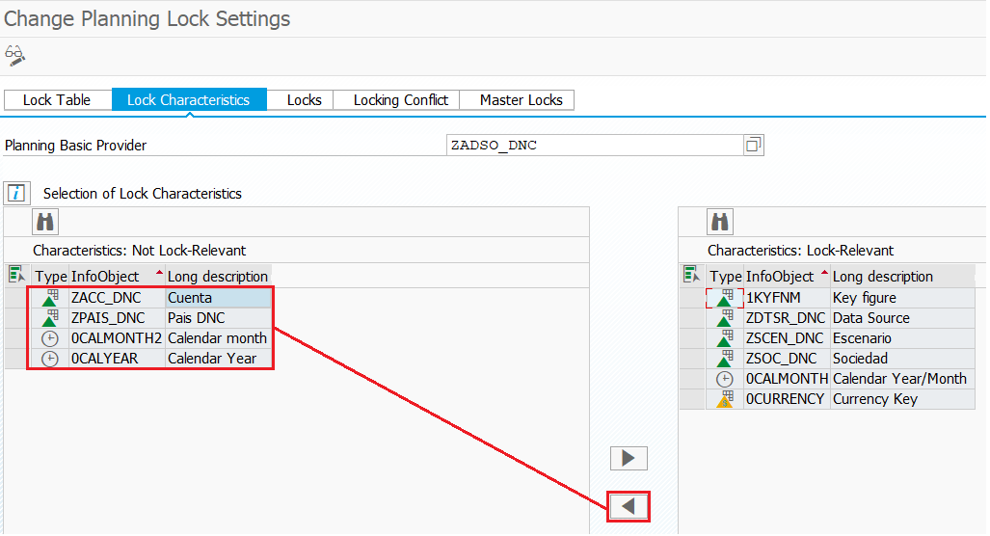

Según la configuración de la imagen anterior, se detallan diferentes casos que pueden darse: zzzzz

* *Idéntica región de datos sobre el mismo nivel de agregación*
* *Diferente región de datos sobre el mismo nivel de agregación*
* *Diferente nivel de agregación*: xxxx
* *Push*:

yyyyy cómo funcionan los bloqueos en AFO y como se gestionan desde la RSPLSE. Poner ejemplo.

# SAP BPC Embedded III

## SAP BPC Embedded: Funciones de Planificación Estándar (2)

Una función de planificación consiste en la automatización de cómo se modifican los datos transaccionales en un nivel de agregación.

Para poder usar función de planificación, se deben considerar los siguientes prerrequisitos:

* *Nivel de agregación*: sobre el que se crea la función de planificación. Se podrá acceder al nivel de detalle definido en el nivel de agregación. Los infoobjetos que no se encuentren en el nivel de agregación, no podrán ser tratados.
* *Filtros*: determina el set de datos para los que se ejecuta la función de planificación. Debe definirse en el mismo nivel de agregación que la función de planificación.

A continuación, se detallan los diferentes tipos de funciones de planificación estándar.

### Carga de ficheros

Se creará como el resto de funciones marcando el tipo de función especifico:

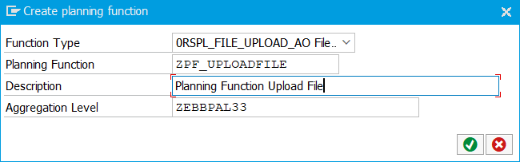

Se seleccionan, las características que se van a modificar y las que se usarán como condición:

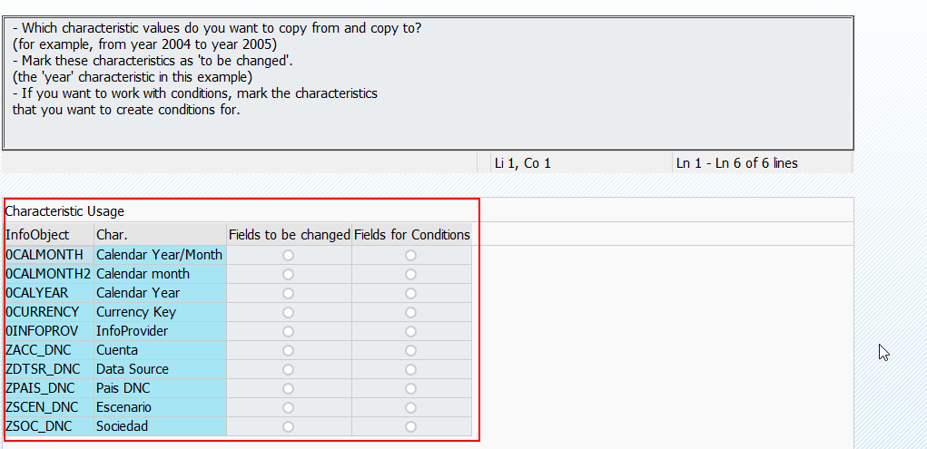

A continuación, se debe pulsar el botón “parameter” y es en esta ventana donde se configurará la función de planificación:

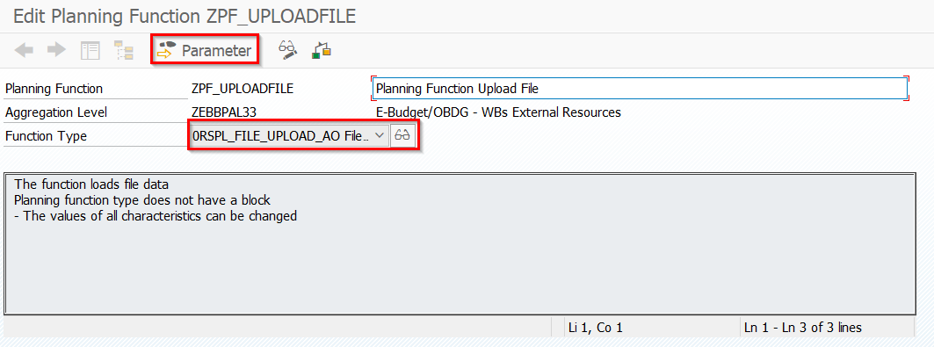

Se puede utilizar el tipo de funciones de planificación (File Upload from AO, 0RSPL_FILE_UPLOAD_AO) para subir archivos CSV desde un dispositivo local a la aplicación mediante SAP Analysis for Office (Versión 2.7 o superior). Cuando se ejecuta una función de planificación de este tipo, aparece una ventana de diálogo en la que se puede seleccionar un fichero. A continuación, éste se transfiere al backend y se almacena en el ADSO sobre el que se ha definido la carga.

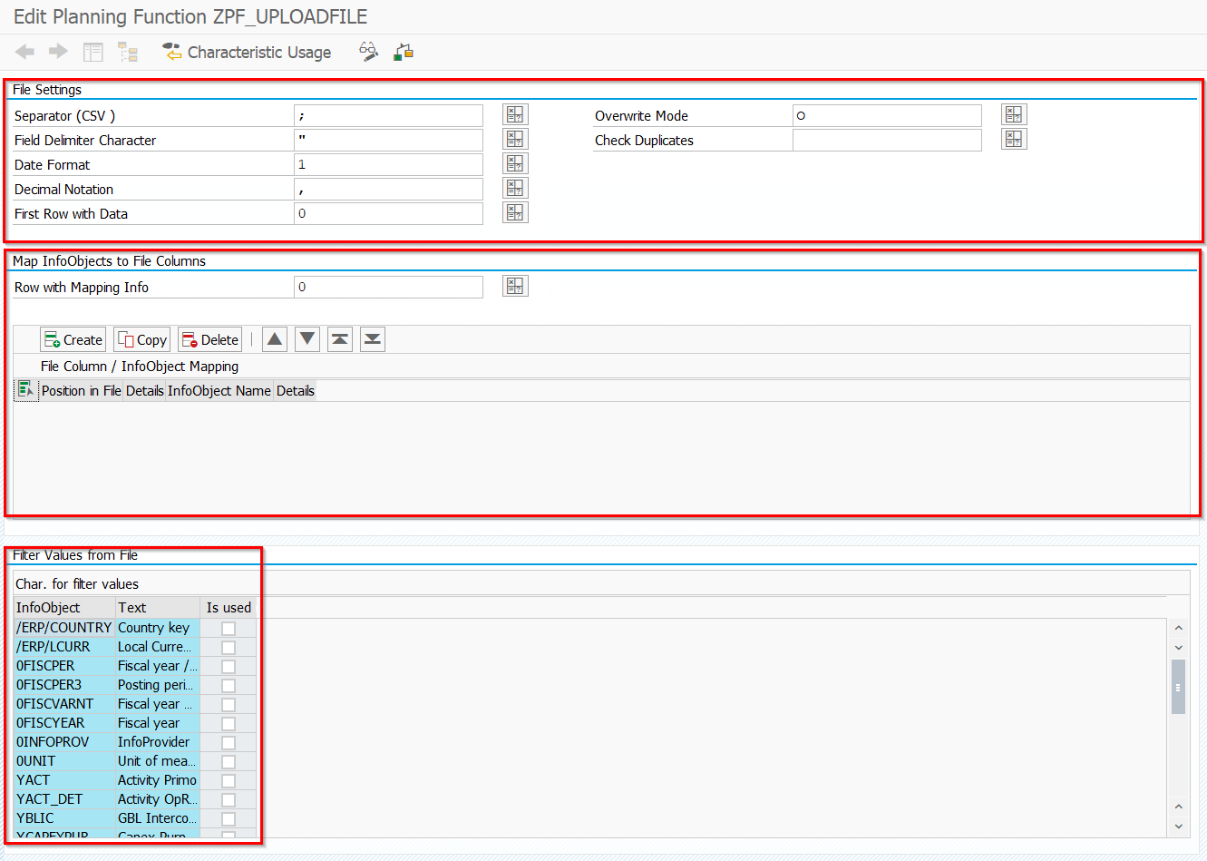

Se debe definir el formato de los datos en el fichero CSV para lo siguiente:

* Formato del Archivo (CSV separado por ;)
* Separador de campos
* Separador decimal
* Formato de fecha

Otras opciones afectan al modo de sobrescritura y a la existencia de registros duplicados en el fichero:

* *Sobrescritura*, se puede especificar si los datos existentes se sobrescriben completamente (O= SOBRESCRIPCIÓN), sólo se actualizan (U = ACTUALIZACIÓN) o se añaden (C = RECOGIDA).

Suponiendo que un ADSO contiene la siguiente información:



Cuando se ejecute la función de planificación ser cargará el siguiente juego de datos:

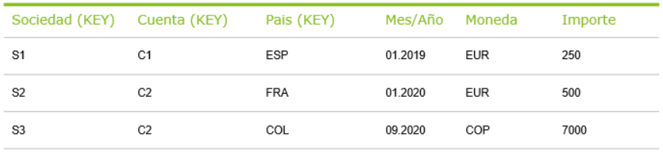

Si se selecciona la opción de sobreescritura el resultado sería el siguiente:

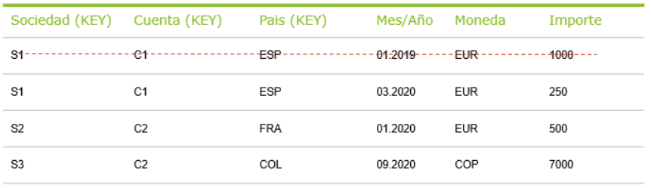

En el caso de marcar la opción de actualización:

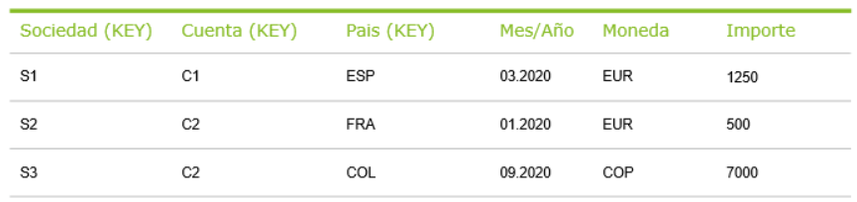

* *Comprobación de registros duplicados*, puede especificar que la detección de tales registros genera un mensaje de error (X) o que se sumen los ratios de los registros (# o espacio).

Suponiendo que un ADSO contiene la siguiente información:



Cuando se ejecute la función de planificación ser cargará el siguiente juego de datos:



Se generará un mensaje de error debido a que el primer registro del fichero que se quiere cargar tiene los mismos camos claves que el registro ya almacenado.

También es necesario especificar en qué fila comienzan los datos del archivo CSV, para de esta forma no tratar como posibles valores de las diferentes características los textos de las cabeceras.

### Conversión de unidades

Se creará como el resto de funciones marcando el tipo de función especifico:

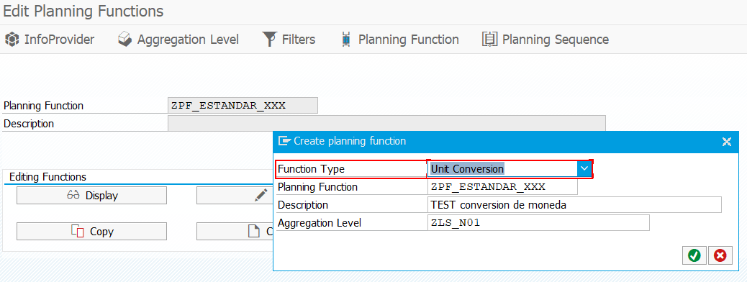

Se seleccionan, las características que se van a modificar y las que se usarán como condición:



A continuación, se debe pulsar el botón “parameter” y es en esta ventana donde se configurará la función de planificación:

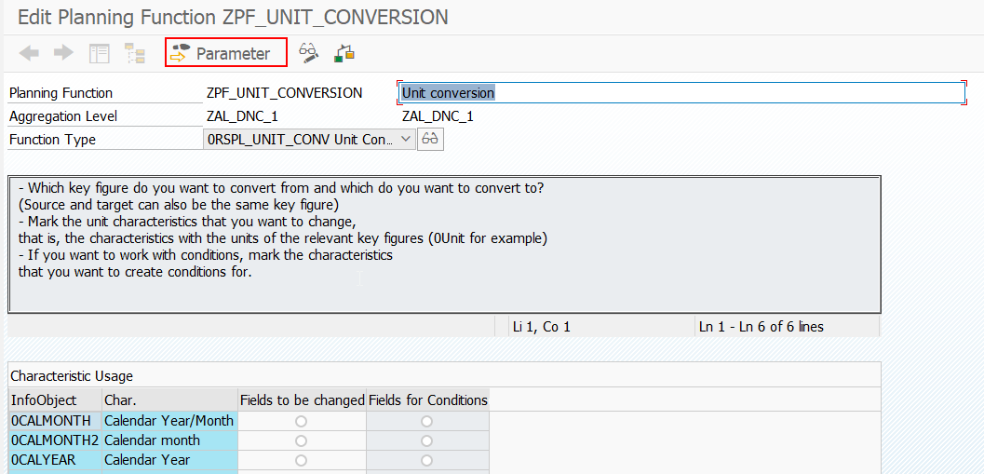

Se define el ratio origen y el ratio destino y el tipo de conversion que se debe aplicar. Para poder atribuirle un valor al origen y al destino se debe pulsar el botón details de la siguiente imagen:

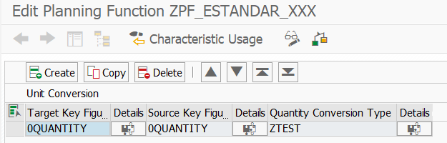

El tipo de función Conversión de unidades se utiliza para convertir la unidad asocociada a un ratio a un ratio con otra unidad diferente mediante relaciones de unidades (Tabla T006).

En la siguiente imagen se puede ver una captura del contenido de la tabla T006. Algunos de los campos relevantes de esta tabla son:

* *MSEHI:* indica la unidad de medida.
* *ZAEHL:* Numerador para la conversión a unidad del sistema internacional (multiplicador).
* *MENNR:* Denominador para la conversión a unidad del sistema internacional (divisor).
* *EXP10:* Base 10 exponencial para para la conversión a unidad del sistema internacional.
* *MSEHT:* Descripción de las unidades
* *MSEHL:* Descripción larga de las unidades

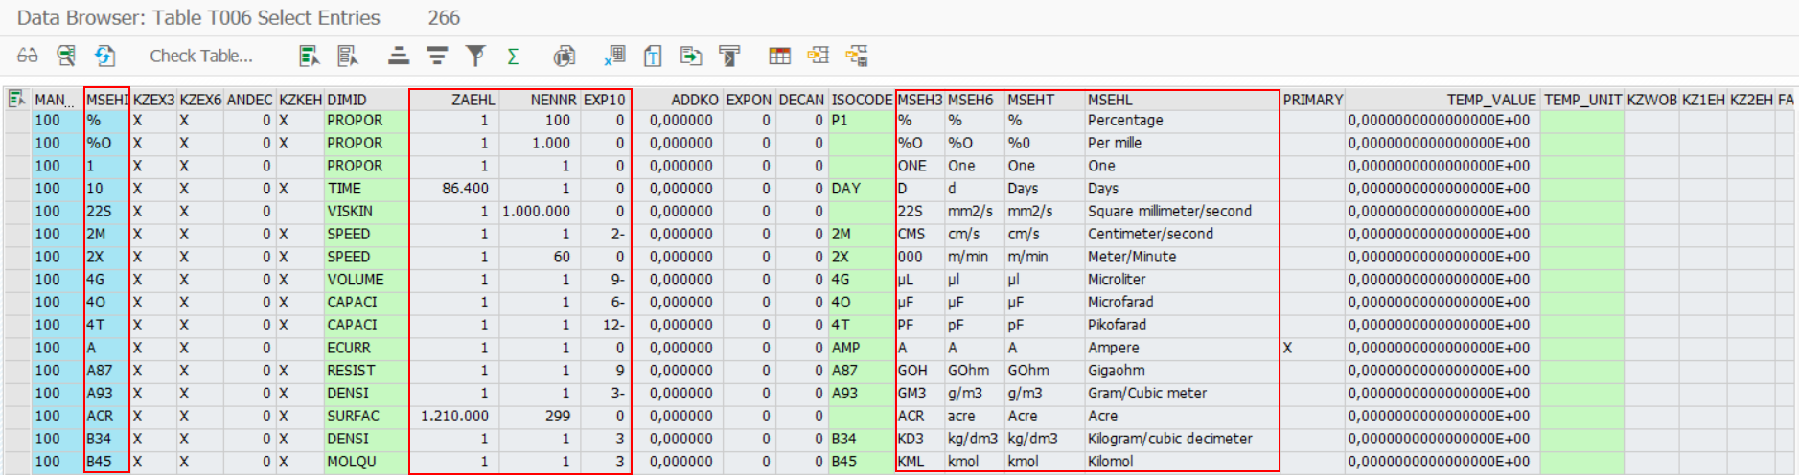

Con esta función, sólo los campos de la unidad pueden ser características a modificar.

Por ejemplo, el sistema trabaja en toneladas, pero el usuario quiere visualizar la infromación en los informes en kg. Se crea una función de tipo conversion de unidades y se define la conversion de Toneladas a kilogramos (1 = 1000). Cuando se ejecute la función de planificación los datos ya estarán grabados en kilogramos.

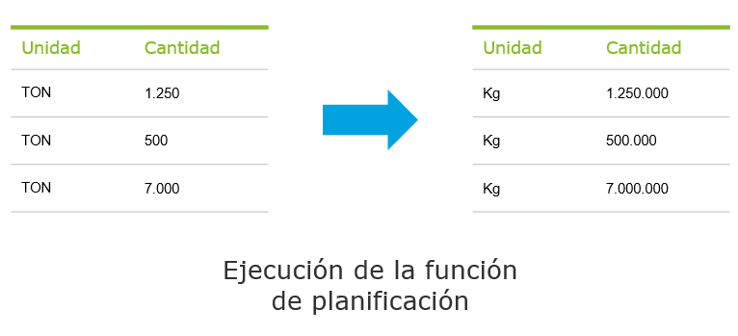

### Generar combinaciones

Se utiliza para generar registros vacíos en un nivel de agregación para todas las combinaciones permitidas según los datos maestros y las relaciones de características. Se trata de combinaciones que son válidas cuando se verifica el nivel de agregación.

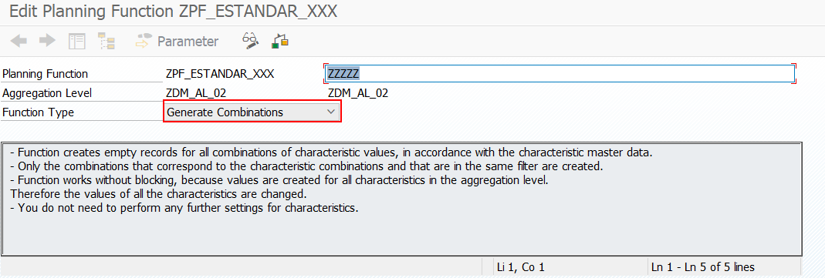

Por ejemplo, el nivel de agregación con el que se está trabajando esta formando por las características Sociedad y moneda. Los datos maestros de ambas características son los siguientes:

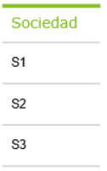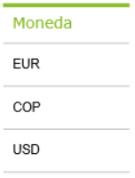

Al ejecutar la función de planificación se crearán las posibles combinaciones válidas:

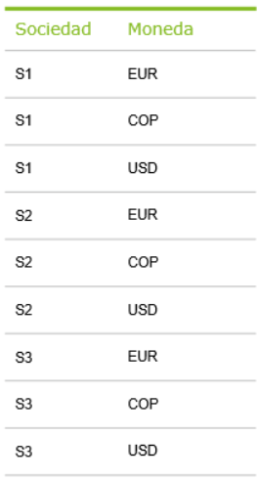

### Fórmula (Fox)

Se profundizará en el apartado 7.2 de este mismo documento.

### Distribuir valores según claves

Se creará como el resto de funciones marcando el tipo de función especifico:

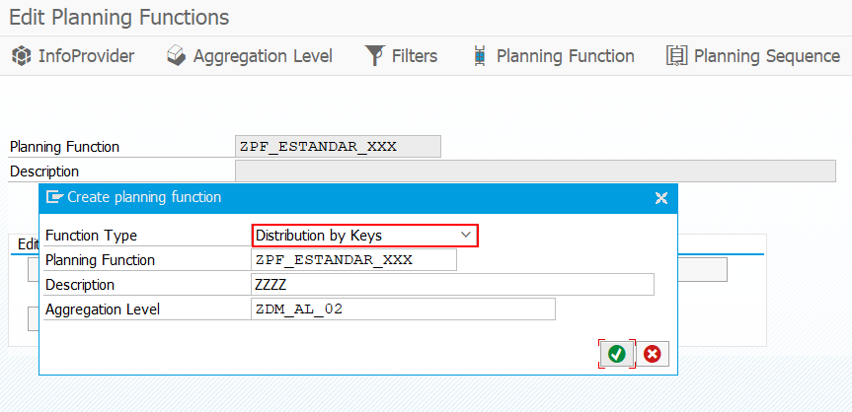

Se seleccionan, las características que se van a modificar y las que se usarán como condición:



A continuación, se debe pulsar el botón “parameter” y es en esta ventana donde se configurará la función de planificación:

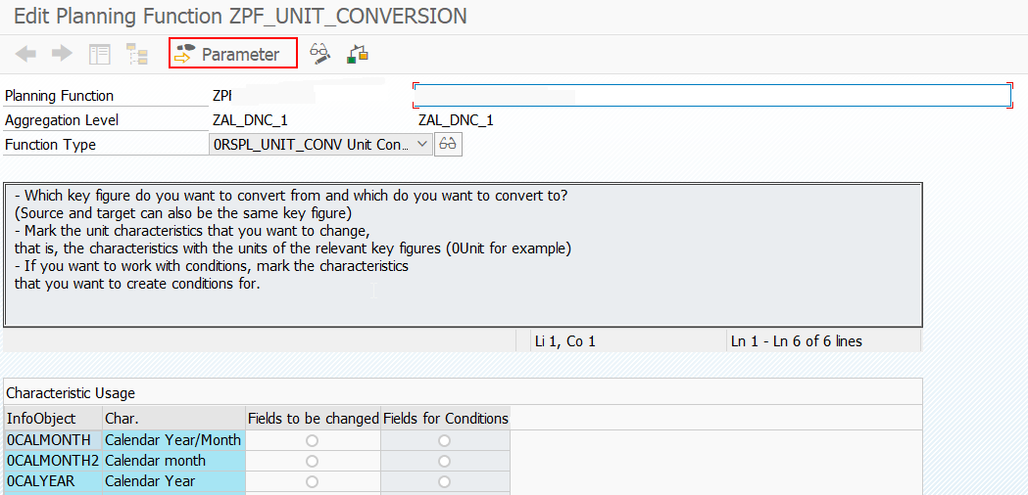

Se abrirá la siguiente ventana y configuraremos las propiedades de esta función de planificación:

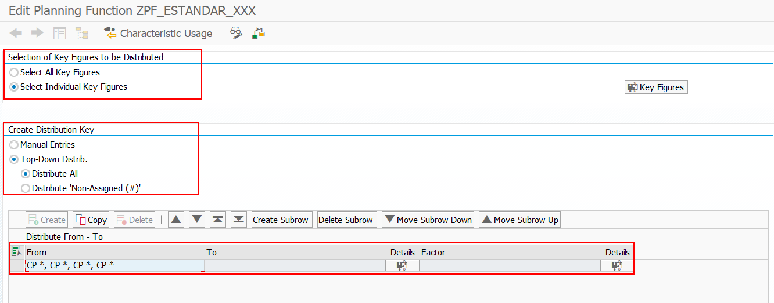

Se puede utilizar el tipo de función Fijar valores de ratio para fijar valores para ratios y distribuirlos según los datos de referencia.

* *Fijar valores de ratio:* Para fijar valores de ratio, puede introducirse una condición de selección en las características de bloque, junto con el nombre del ratio y el valor a fijar.

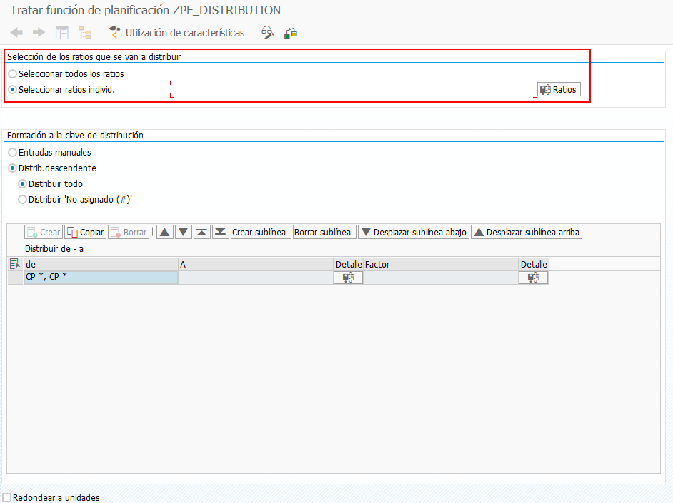

Es posible seleccionar ratios específicos para distribuir o seleccionar todos depende si marcamos el radiobutton en a la imagen anterior (seleccionar todos los ratios o Seleccionar ratios individuales).

* *Distribución por datos de referencia:* La distribución no se realiza si no se han seleccionado características para la modificación.

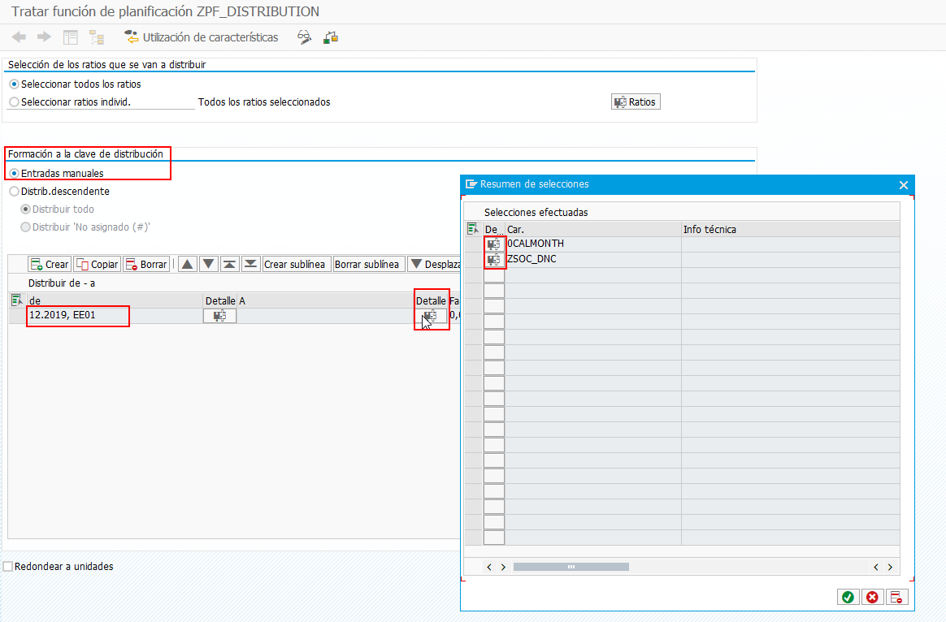

Si se selecciona la opción de entradas manuales se habilita la posibilidad e establecer el origen y el destino de la copia por los valores intorducidos.

Por ejemplo, como se puede ver en la imagen anterior, se va a copiar el contenido de la sociedad EE001 y el periodo 12.2019 al periodo y sociedad que se elija.

### Copia

Se creará como el resto de las funciones marcando el tipo de función especifico:

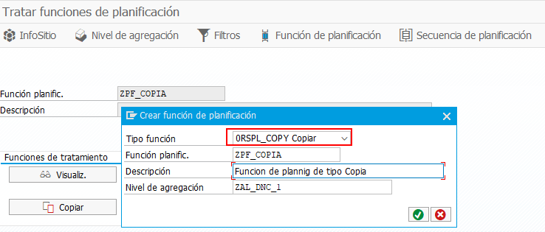

El tipo de función Copia se utiliza para copiar valores de ratios de una combinación de características a otra. Se pueden copiar valores desde un ratio origen a varios ratios destinos. El tipo de función lee y escribe registros vacíos.

Se aplican las siguientes reglas:

* Los valores “Origen” se leen como datos de referencia y no necesitan estar en el filtro.
* Los valores “Destino” se modifican. Por lo tanto, tienen que estar en el filtro.
* Los datos en el destino se sobreescriben en cada ejecución de una función de este tipo.
* Si se ha especificado un destino en uno o varios subprocesos, el destino contiene los totales relevantes una vez ejecutada la función.
* *Copia no ceros*: Es un tipo especifico de función de tipo copia, con la diferencia que en esta no se copian los registros con valores iguales a cero en los ratios.

Al crear una nueva función de planificación de tipo copia se abrirá la siguiente pestaña. Hay que seleccionar las características que se van a modificar y hacer clic en el buton parámetros.

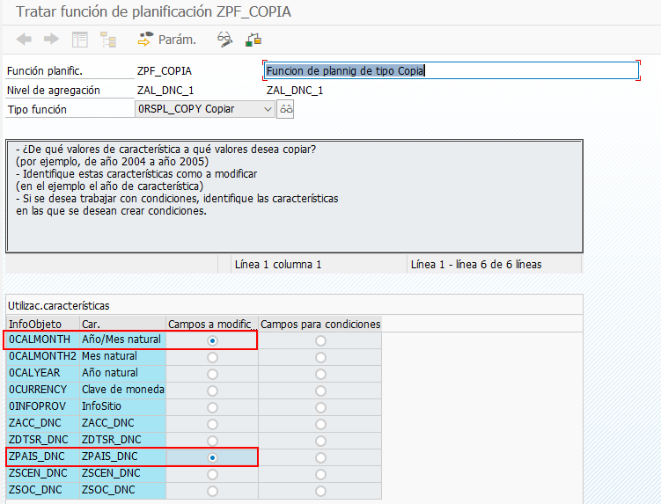

Se seleccionan los ratios y se configura la combinación de características que se van a copiar:

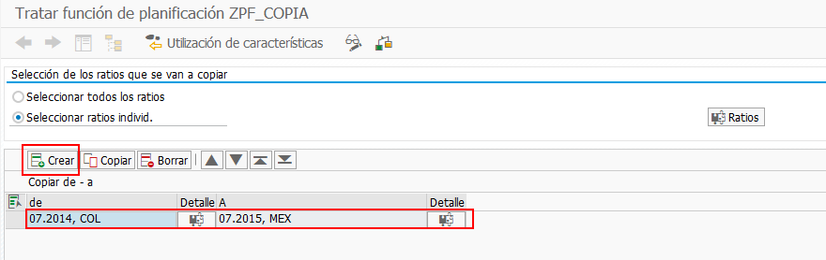

Se han seleccionado como campos a modificar el mes y el país. En la imagen anterior se puede ver como se va a copiar la información de julio de 2014 para el país COL (Colombia) a Julio de 2015 y al páis MEX (Mexico).

Por ejemplo, si tenemos en el aDSO la siguiente información:

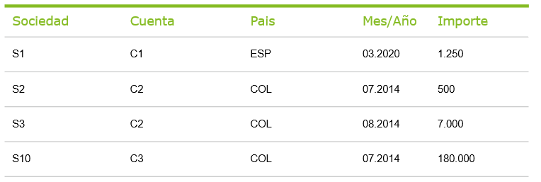

Al ejecutar la función de planificación obtendremos el siguiente resultado:

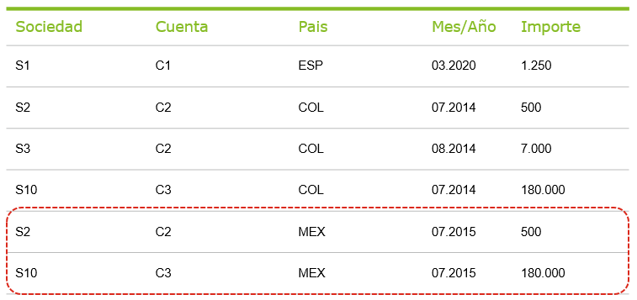

### Eliminar

Se creará como el resto de las funciones marcando el tipo de función especifico:

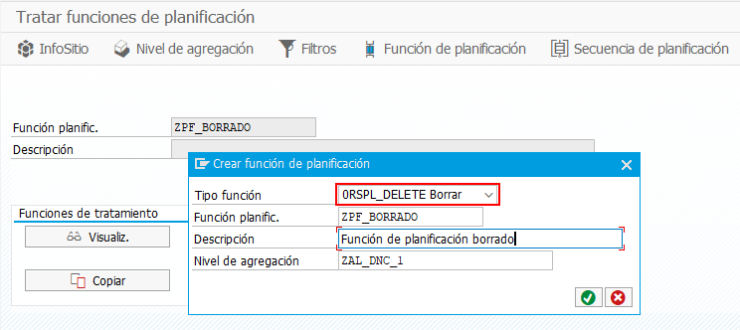

El tipo de función Eliminar se utiliza para borrar valores de ratios de los registros de datos seleccionados.

Durante este proceso no se modifica ningún valor de característica. En la utilización de valores de característica, sólo se pueden seleccionar características como características de condición.

Se puede utilizar una tabla para seleccionar los ratios que se desean borrar.

Como se ha comentado, en este tipo de función de planificación no se permiten seleccionar características para modifcar su valor: No obstante, si se pueden usar condiciones para realizar los borrados:

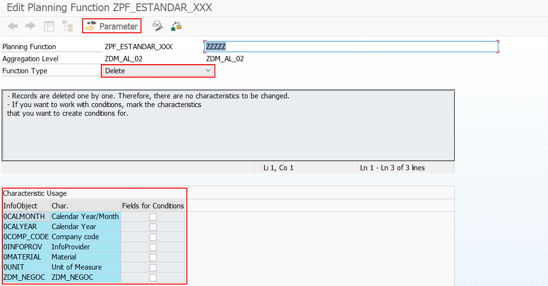

Como en el resto de las funciones de planificación para aplicar las propiedades especificas, hay que seleccionar el botón “Parameer” y se abrirá la nueva ventana de configuración. Lo primero se debe configurar los ratios a los que se espera que aplique la función:

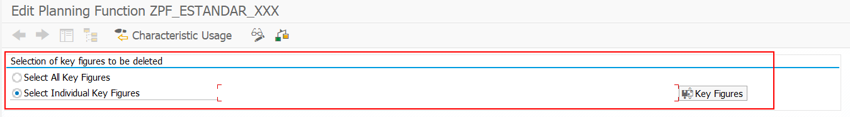

Por ejemplo, en la siguiente imagen se ha seleccionado el datasource como caracteistica a modificar. Pulsando el botón indicado (opción) se le selecciona un valor para la carcteristica. En este caso se va a proceder a borrar los datos en lso que el datasource sea igual a “DS01”

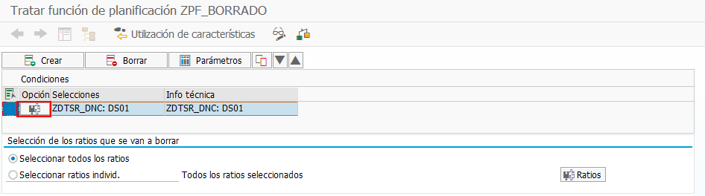

Por ejemplo, si en el ADSO se encuentra almacenado la siguiente información:

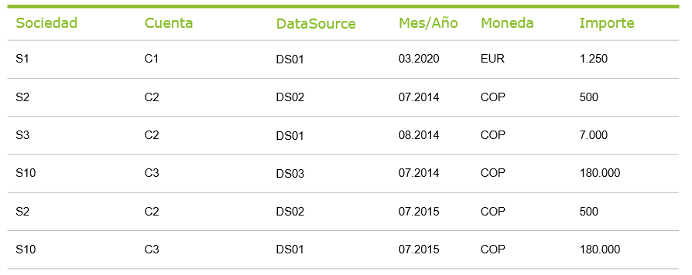

Al ejecutar la función se borrarán los registros tachados de la siguiente imagen:

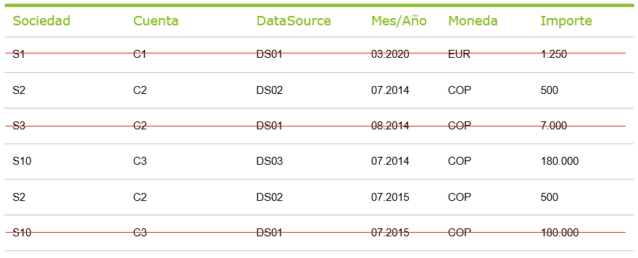

* *Borrado datos ADSO:* Se utiliza para eliminar los registros de un ADSO con la propiedad de modelado "Direct Update". En el caso de un ADSO con la propiedad de modelado "All Characteristics are Key, Reporting on Union of Inbound and Active Table", se establecen como nulos.

### Eliminar combinaciones inválidas

Se creará como el resto de las funciones marcando el tipo de función especifico:

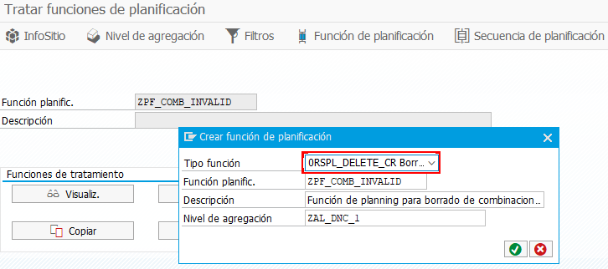

El tipo de función eliminar combinaciones no válidas se utiliza para borrar todos los registros cuya combinación de valores de característica no corresponde a las combinaciones de característica definidas en el ADSO de planificación. La función de planificación sólo fija los valores de ratio igual a 0. Los registros de datos no se borran físicamente del ADSO.

Una función de planificación de este tipo sólo puede crearse en un nivel de agregación que se haya creado directamente en un ADSO de tipo planificación. El nivel de agregación debe contener todos los InfoObjetos válidos del InfoProveedor en niveles de agregación.

Se seleccionan los valores para las condiciones y en parámetros se configuran los ratios:

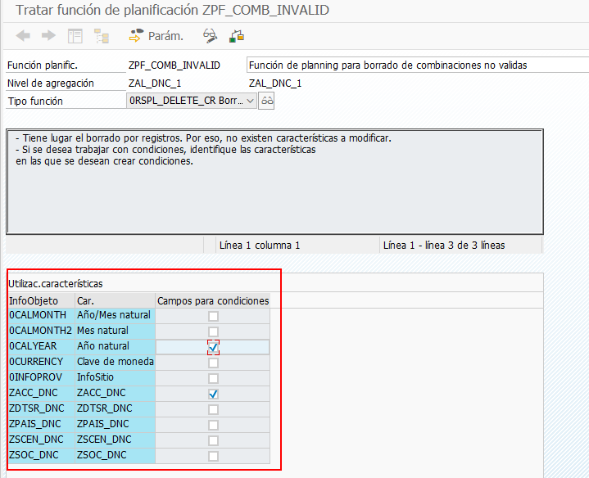

Por ejemplo, si el contenido del ADSO es el siguiente:

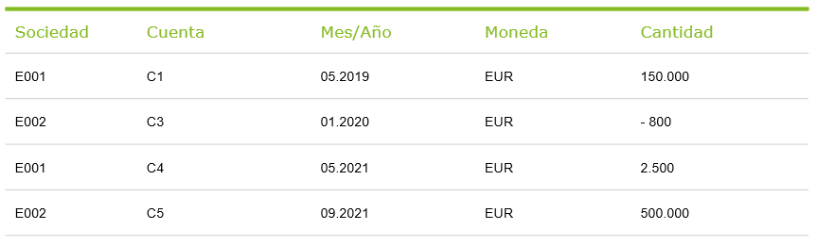

Si suponemos que la combinación de la cuenta “C1” y la Sociedad “E001” es invalida, al ejecutar la función de la plafinicación el resultado será el siguiente:

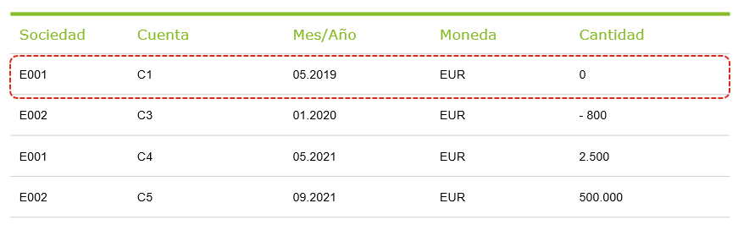

### Pronóstico (Forecast):

Se creará como el resto de las funciones marcando el tipo de función especifico:

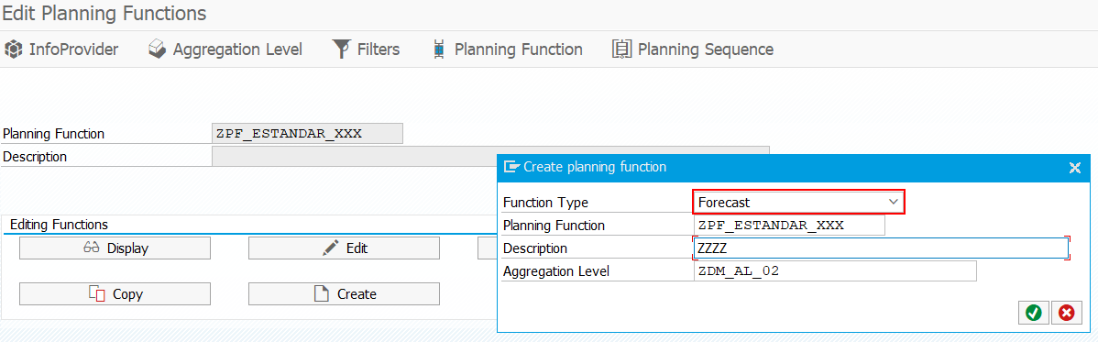

Se puede utilizar un procedimiento de previsión para predecir la evolución futura de los valores de los ratios. El tipo de función de planificación estándar Forecast ofrece varias estrategias y métodos estadísticos para calcular el pronóstico de valores futuros sobre la base de datos históricos.

Requisitos que se deben cumplir:

* Debe estar disponible el histórico de datos para el cálculo del forecast.
* Los niveles de agregación en los que se crea una función de planificación de Forecast deben contener al menos una característica temporal (por ejemplo, el ejercicio/períodos). El pronóstico sólo funciona con una característica de tiempo. Sólo se pueden modificar los valores de esta característica de tiempo.

Se seleccionan, las características que se van a modificar y las que se usarán como condición:



A continuación, se debe pulsar el botón “parameter” y es en esta ventana donde se configurará la función de planificación:

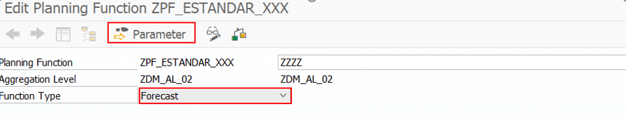

Posibles configuraciones de la función de planificación:

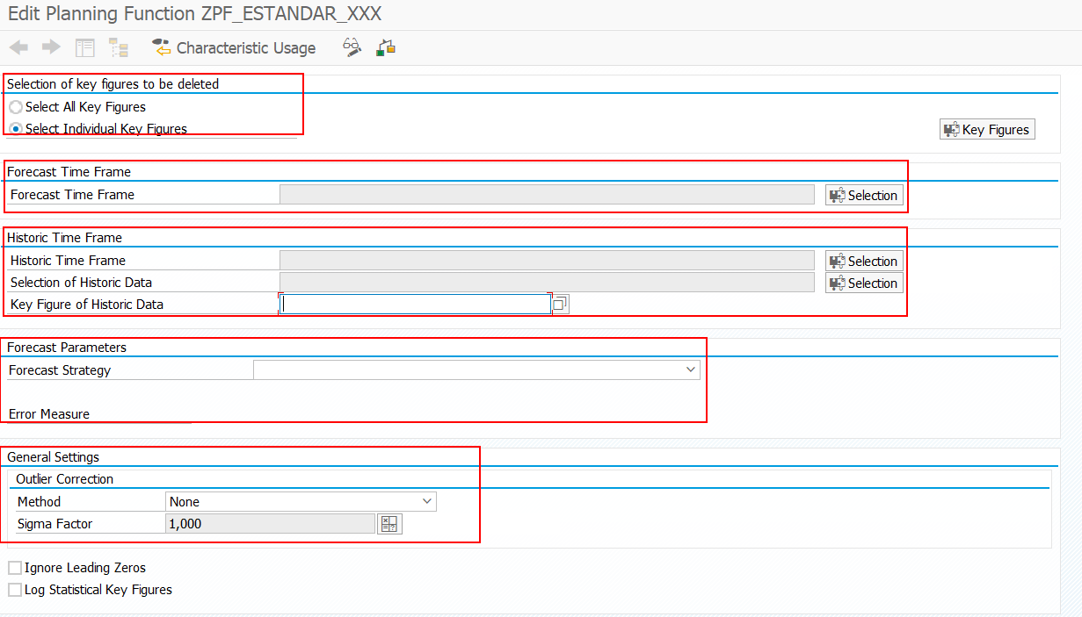

Para seleccionar por ejemplo el time frame hay que pulsar el botón “Selection” y se abrirá la siguiente imagen:

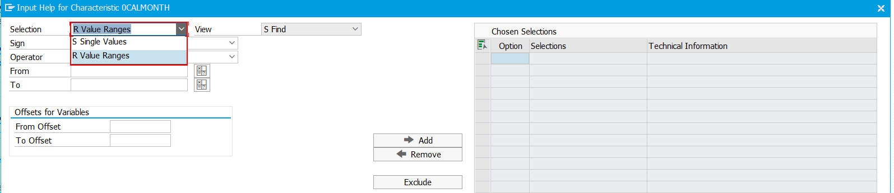

Se pueden seleccionar tanto valores individuales como valores de rango como se puede ver en la imagen anterior. Además, se pueden seleccionar variables como valores, para hacer selección de forma dinámicas:

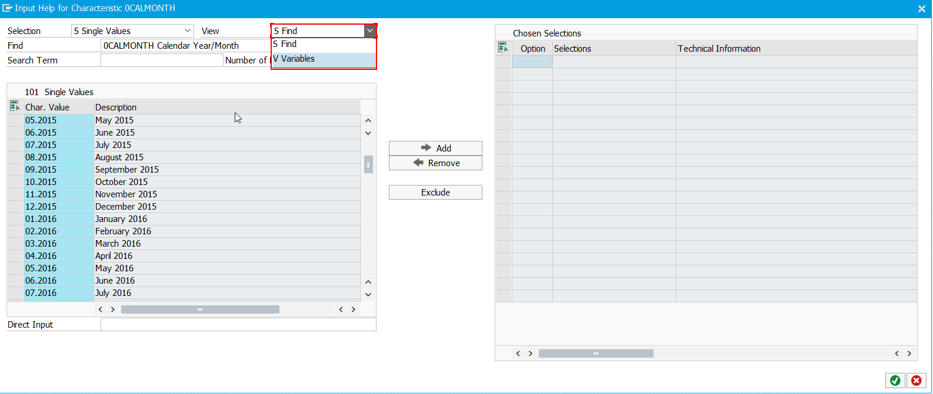

Se ha seleccionado un ejemplo siguiendo los pasos anteriores:

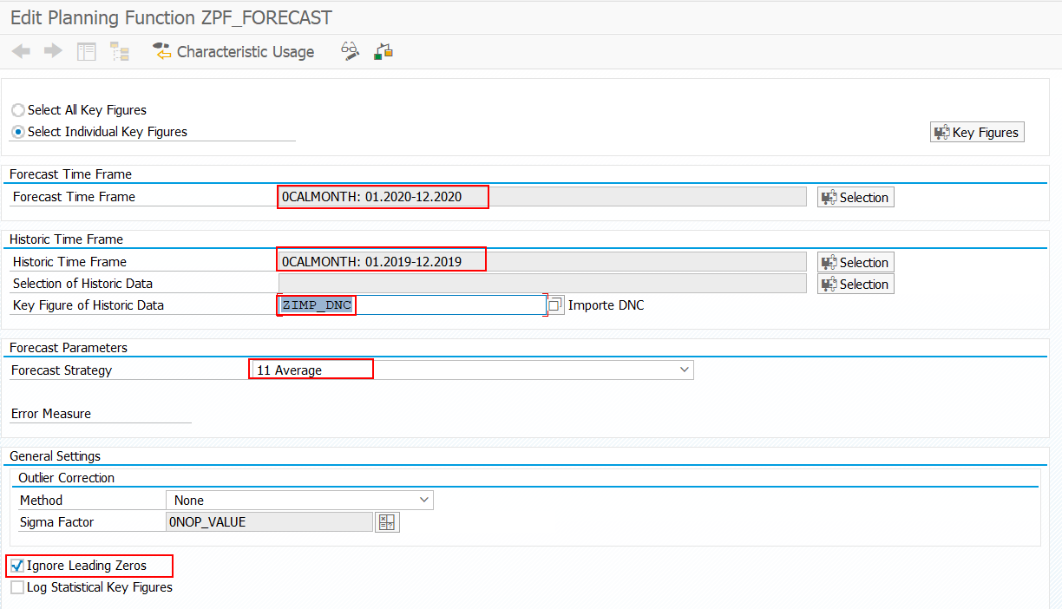

Al ejecutar la función de planificación se va a realizar una predicción para el año 2020 (Ene – Dic) en base a los datos históricos almacenados para el periodo 2019 ( Ene – Dic) para el ratio ZIMP_DNC, mediante la estrategia de media. Al marcar el último flag (Ignore Leading Zeros) estamos ignorando los registros con valores de importe igual a cero.

### Transferir

Se creará como el resto de las funciones marcando el tipo de función especifico:

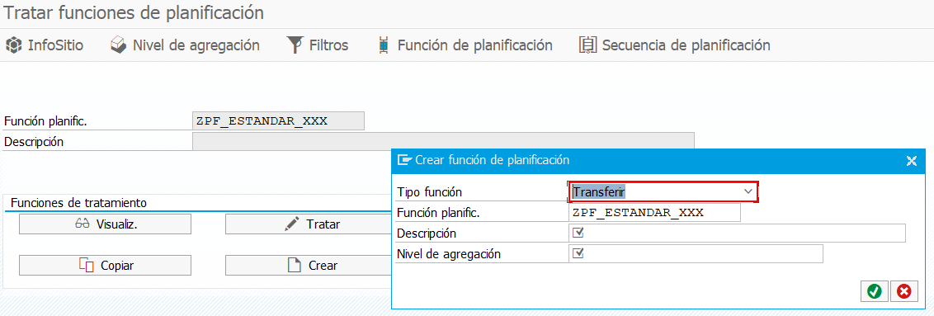

Se seleccionan los vaolres para las conciciones y en parámetros se configuran los ratios:

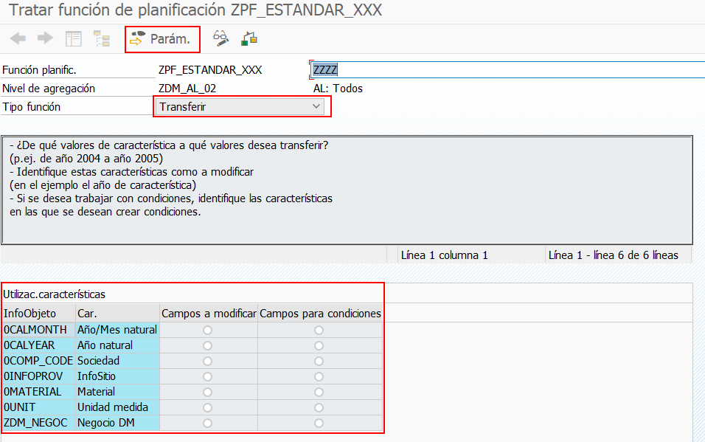

Posibles configuraciones de la función de planificación:

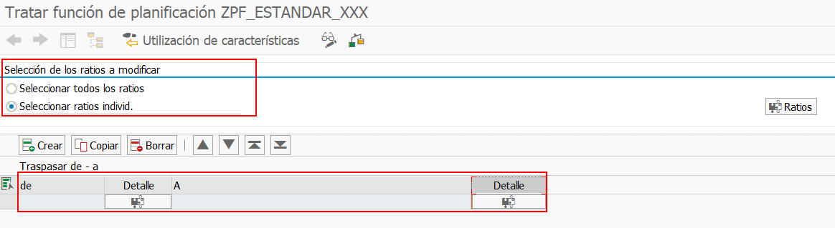

Al igual que con Copiar, se utiliza el tipo de función transferir para contabilizar los ratios de determinadas combinaciones de características en otras combinaciones. A diferencia de la función de copia, los valores de ratio origen se borran.

La tabla de selección de ratios se utiliza para fijar los ratios que se desean traspasar.

En la tabla de valores Origen (de) y Destino (A) para traspaso, se crea un proceso de traspaso simple o varios procesos de traspaso en una función de planificación.

Se aplican las siguientes reglas:

* Tanto los valores Origen como Destino para el traspaso tienen que ser valores individuales.
* Tanto los valores Origen como Destino se modifican y deben incluirse en el filtro enviado a la función de planificación.
* Durante el traspaso, los valores de ratio siempre se añaden a los valores Destino.

Por ejemplo, se va a realizar una ejecución de este tipo de función de planificación para transferir los valores de la caracteristica datasource de DS01 a DS24.

Datos almacenados antes de la ejecución:

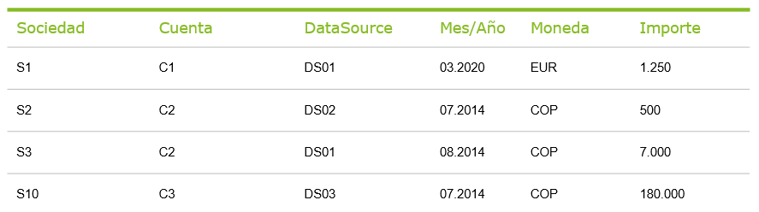

Tras la ejecución de la lógica se puede ver que se han creado dos nuevos registros con Datasource DS05 y se han eliminado los registros con el antiguo Datasource DS01:

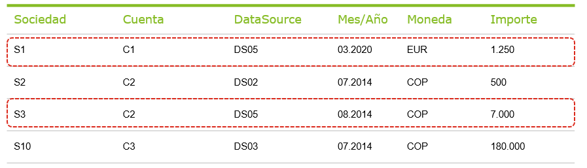

### Transferir en base a relaciones de características:

Se creará como el resto de las funciones, marcando el tipo de función especifico:

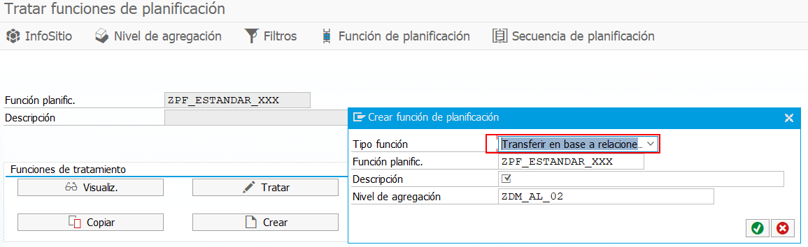

Se seleccionan los valores para las conciciones y en parámetros se configuran los ratios:

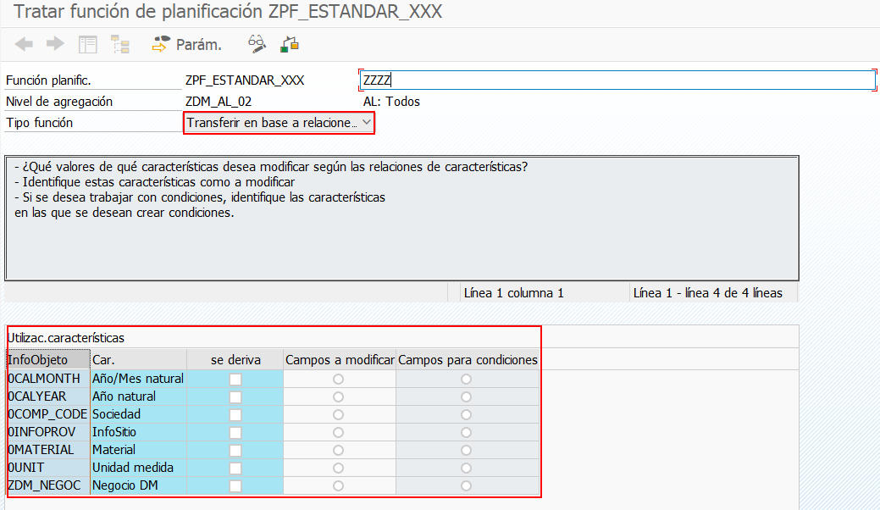

La función Traspaso por relación de características se utiliza para traspasar datos variables de modo que sean coherentes con las relaciones de características. Los registros originales se borran y se traspasan a las combinaciones de características correctas.

### Revaluación

Se creará como el resto de las funciones marcando el tipo de función especifico:

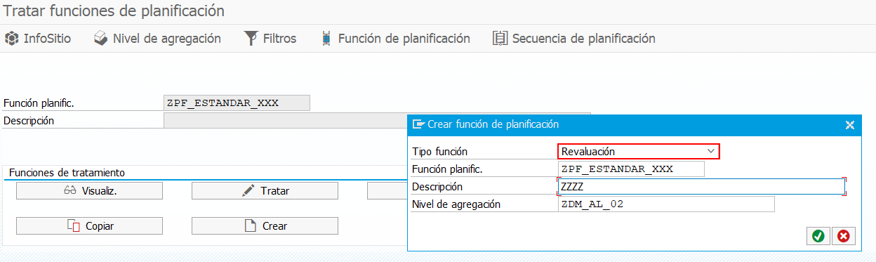

Se seleccionan los vaolres para las conciciones y en parámetros se configuran los ratios:

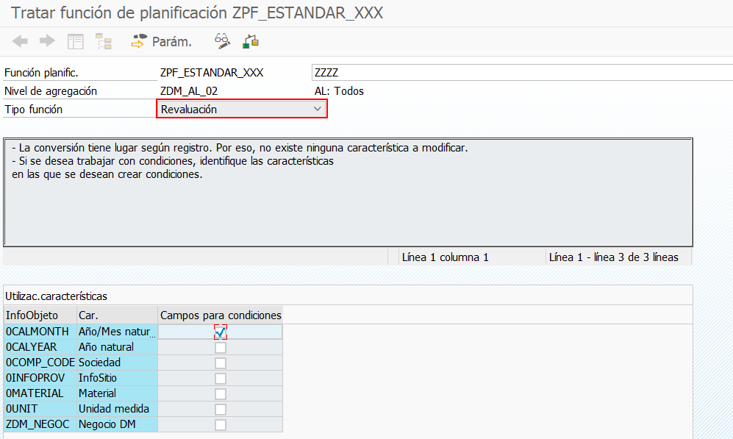

Posibles configuraciones de la función de planificación:

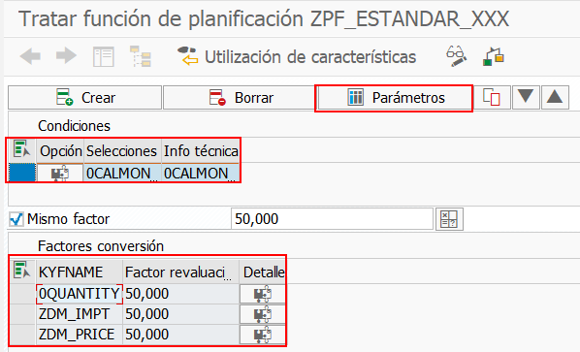

La clase de función revaluación se utiliza para aumentar o disminuir los ratios en un porcentaje de su elección.

Durante este proceso no se modifica ningún valor de característica. En la utilización de valores de característica, sólo se pueden seleccionar características como características de condición.

Se puede introducir un porcentaje común para todos los ratios o revaluar los ratios con porcentajes individuales.

En ambos casos, puede introducir el porcentaje directamente o utilizar variables. El porcentaje se interpreta como delta; el sistema no espera que se introduzca un signo de porcentaje.

Por ejemplo, se va a crear una revaluación para el importe y se va a aumentar los importes un 50 %.

Supongamos que el ADSO contiene la siguiente información:

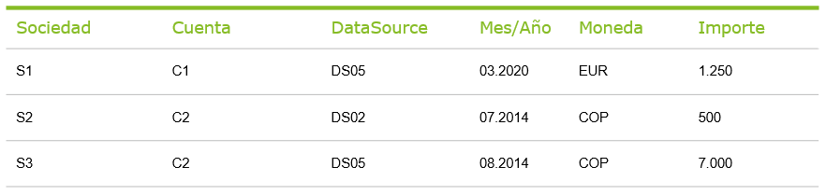

Al finalizar la ejecución de la lógica tendremos la siguiente información:

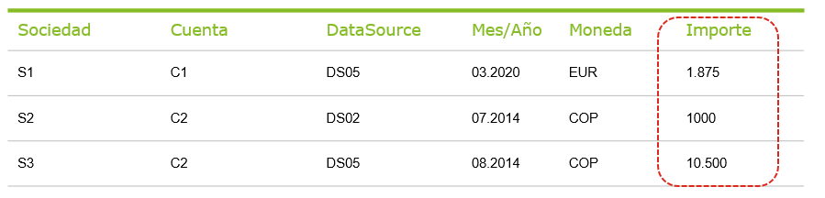

### Distribución por referencia

Se creará como el resto de las funciones marcando el tipo de función especifico:

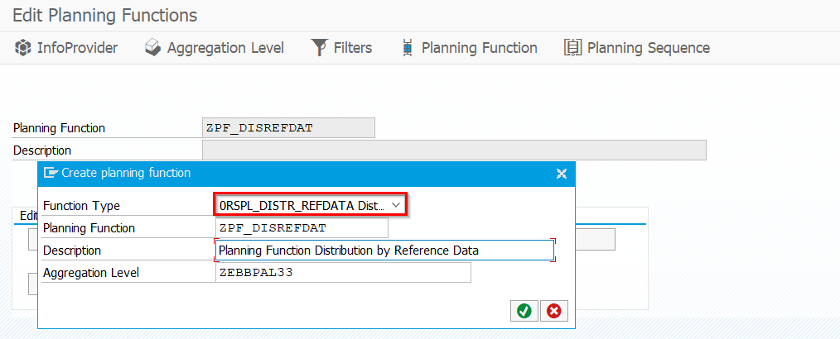

Se seleccionaran las caracteristicas a usar como condición o que se modificarán y se pulsa el botón “parameter”:

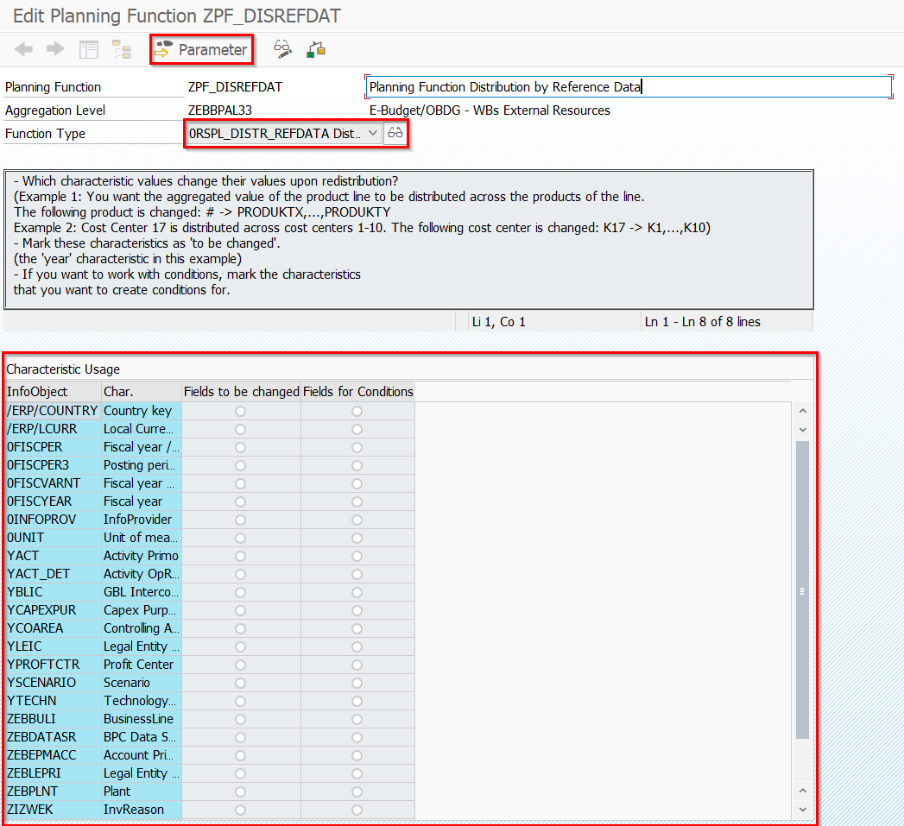

A continuación, se seleccionan los ratios que se desean distribuir según las claves de distribución que se especifiquen y el tipo de distribución, la selección de datos de referencia, el comportamiento de la función si no existieran datos de referencia y los casos en los que se aplicarían el tratamiento de errores:

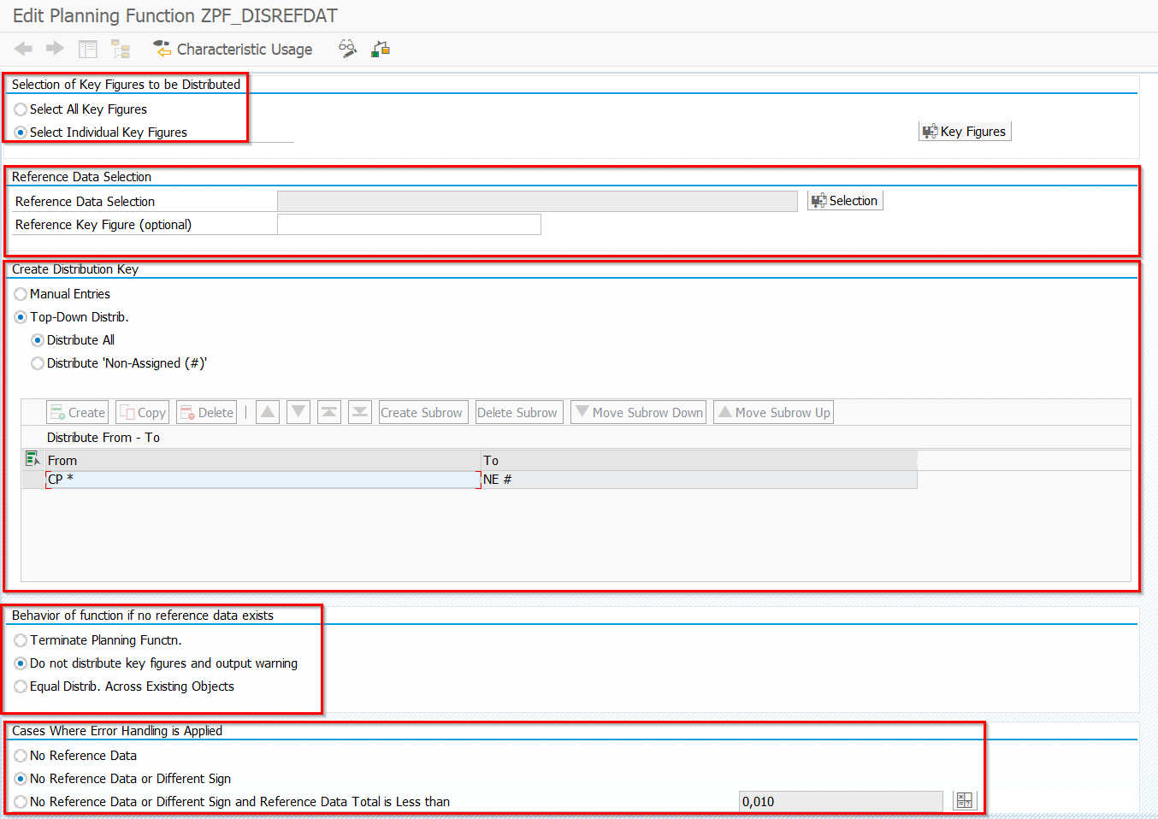

El tipo de función Distribución por datos de referencia se utiliza para crear combinaciones de características a las que se distribuyen los datos de acuerdo con los datos de referencia.

La tabla de selección de ratios se utiliza para seleccionar los ratios que se desean distribuir.

El sistema proporciona dos parámetros para la Selección de datos de referencia:

* *Ratio de referencia (opcional):* Se determina un ratio que se utilizará en los datos de referencia para calcular la clave de distribución.
* *Valores de referencia en cualquier bloque de características*: Se establece un valor de referencia para uno o más bloques de características.

Los valores de ratio se distribuyen por porcentaje de acuerdo con los datos de referencia.

### Distribución por claves

Creación de una función de planificación Distribución por Claves:

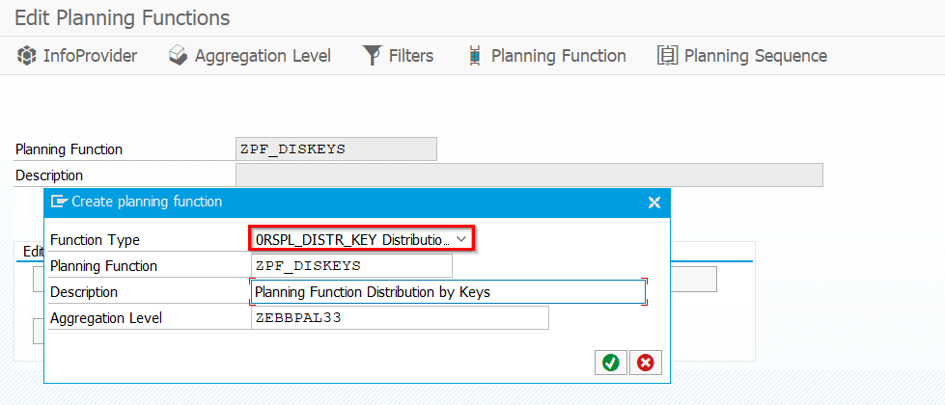

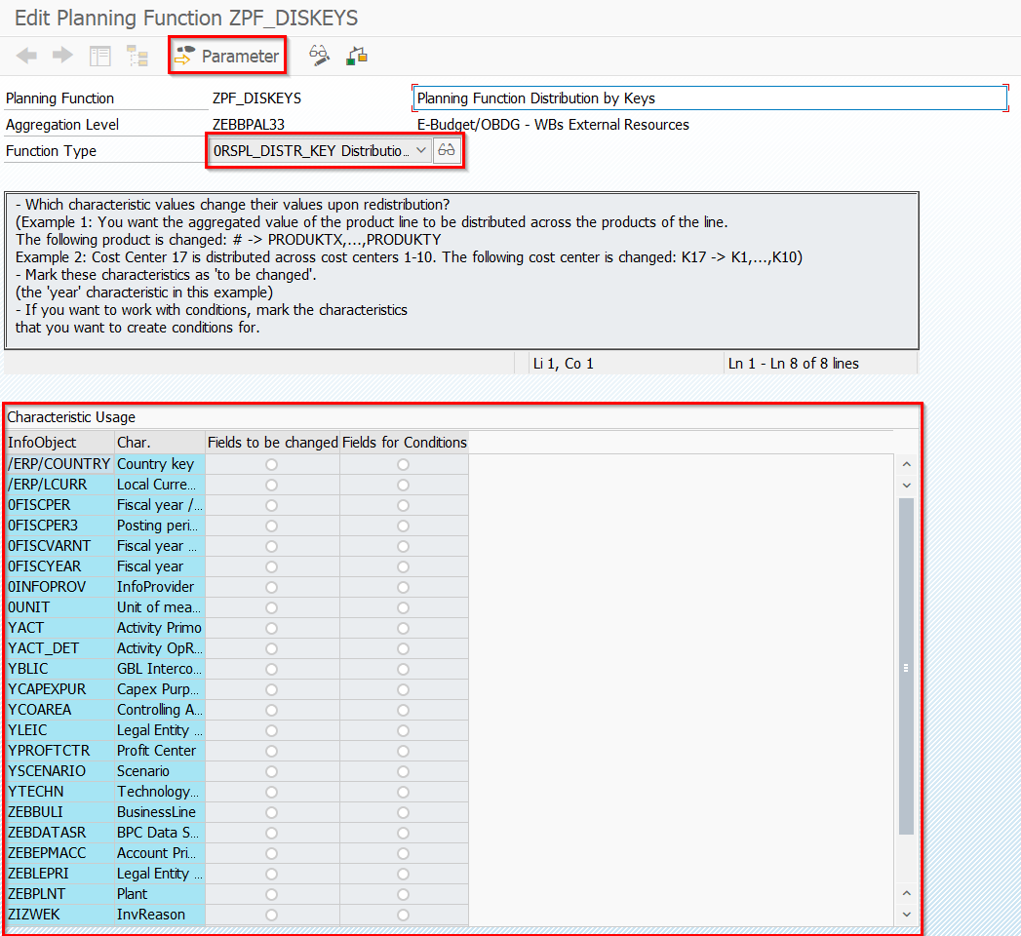

A continuación, en *Parameter* (ilustración anterior), se seleccionan los ratios que se desean distribuir según las claves de distribución que se especifiquen y el tipo de distribución:

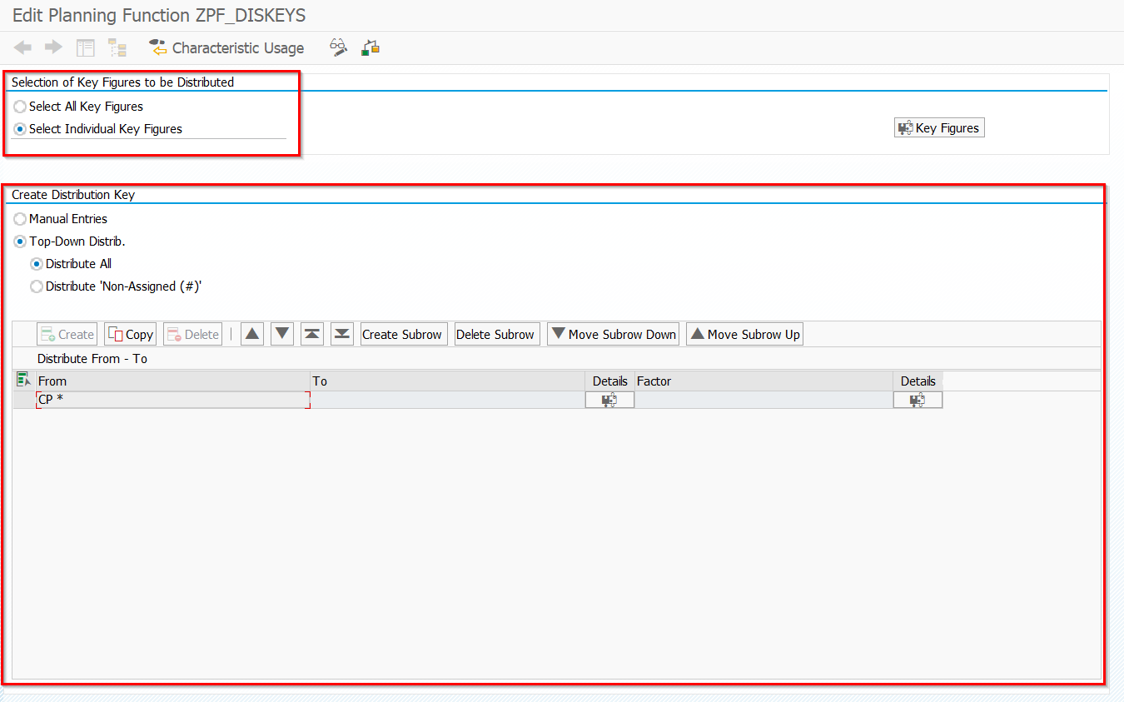

El tipo de función distribución por claves se utiliza para realizar la distribución de los valores de los ratios según las claves de distribución especificadas. Determinan la ponderación de la distribución.

Tipos de distribución:

* *Distribución descendente*:
* Distribuir todo.
* Sólo distribuye a los no asignados: Sólo se distribuyen si tienen el valor de característica sin asignar en el bloque actual para todas las características que se van a modificar.
* *Distribución mediante entradas creadas manualmente:* Crear una o más operaciones de distribución introduciendo manualmente las restricciones de características para las características a modificar.

### Conversion de Moneda

El tipo de función conversión de moneda, como indica su nombre, se utiliza para convertir monedas de unos ratios a otros.

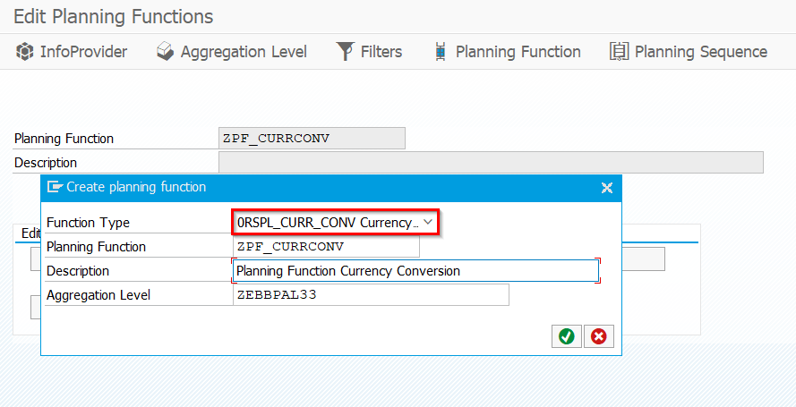

Una vez creada la función, se pueden seleccionar las características que cambiaran y aquellas que se utilizaran como condición al ejecutarla:

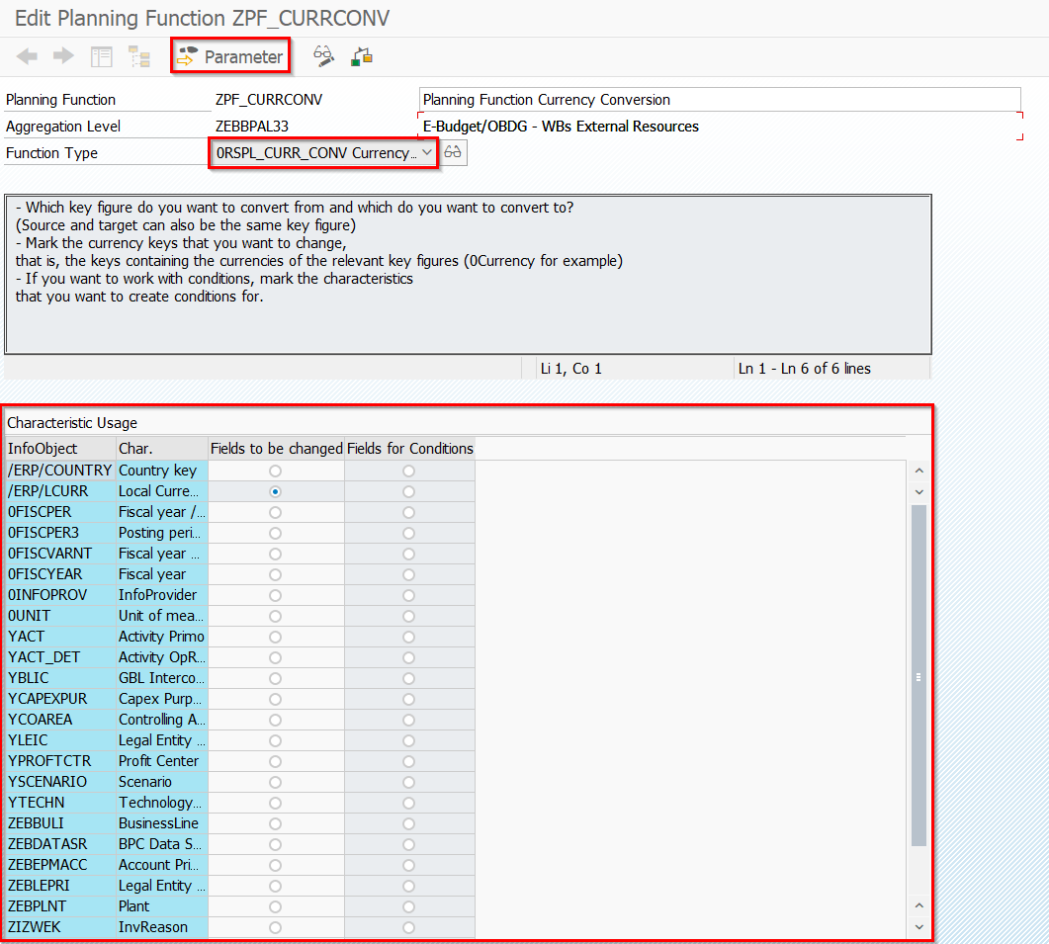

A continuación, en Parameter (ilustración anterior), se definirá el origen, destino y el tipo de conversión de moneda utilizado en el proceso, para ello se hace clic en Create:

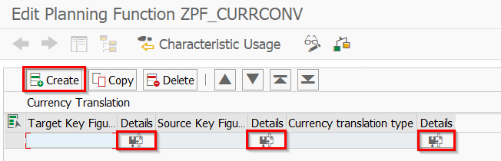

Se selecciona el ratio Importe tanto en origen como en destino y el tipo de conversión puede ser tanto estándar como personalizado:

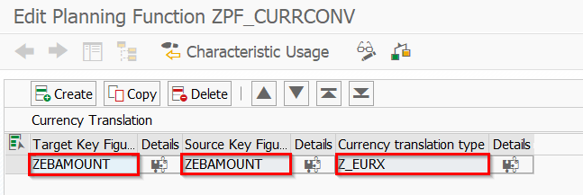

Ejemplo de función conversión de moneda:

En este caso, la conversión de moneda convierte el ratio Importe con la moneda de origen del registro de datos en la moneda de destino que se ha fijado a EURO. La empresa 4711 está planificada en CHF (Franco suizo). La empresa 0815 ya está planificada en EUR.

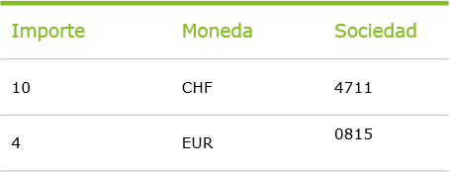

Al ejecutar la función de planificación, se realiza la conversión y se genera un nuevo registro:

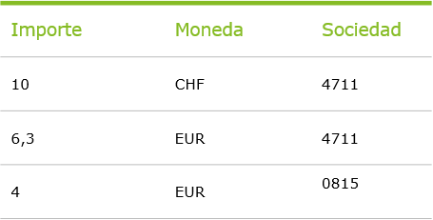

### Supuesto Práctico

Crear una función de planificación de tipo copia “ZFP_CPY_XXX”. Para copiar los datos de un periodo a otro. Sobre el nivel de agregación “ZAL_XXX_V1” creado en el apartado 5.2.1 de este documento.

## SAP BPC Embedded: FOX (2)

Formula Extended (en adelante FOX) es un tipo de función de planificación estándar que proporcionan un lenguaje propio de programación sencillo, para manipular datos transaccionales, de forma más flexible que el resto de los tipos de funciones de planificación estándar al ser programados de forma libre. El lenguaje de programación esta optimizado para su procesamiento en SAP HANA logrando una mejora considerable en el rendimiento.

Durante la creación de una FOX, se deben marcar las caracterisitcas que se desean modificar (Fields to be changed) o alguna otra para usar como condición (Fields for Conditions) durante la ejecución del programa.

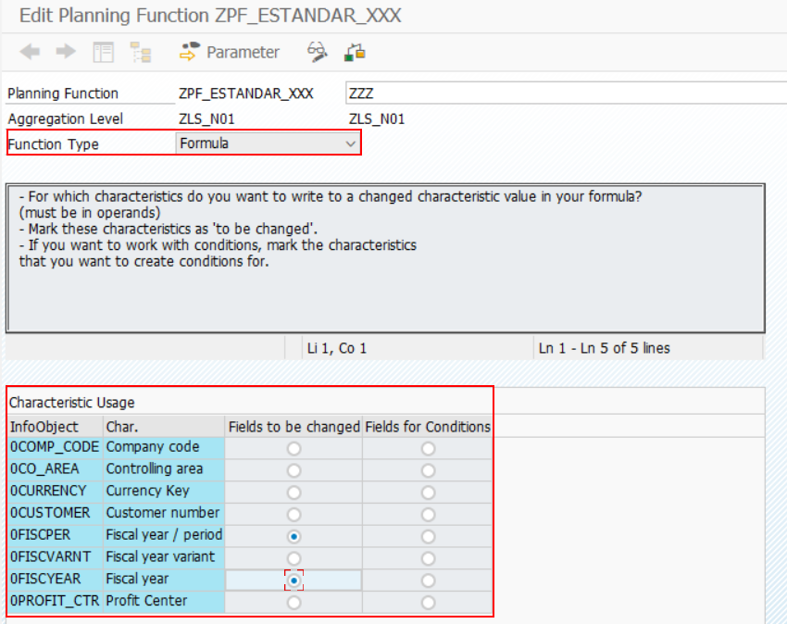

Cuando se selecciona que una caracteristica va a ser modificada en las funciones, quiere decir que del cojunto de datos, esta caracteristica en particular se va a modificar (si no se amrcan no se podrá modificar el valor en la función). Según la imagen anterior, solo se pueden modificar las características de periodo año fiscal (Fiscal year/period) y el año fiscal (Fiscal year):

Si se selecciona como condición, se permite usar los valores de las características como condiciones para la lógica de la función:

Fox trabaja con bloques de datos, es decir, se trocea el conjunto de datos transaccionales en función de las características a modificar y usadas como condición.

Por ejemplo, supongamos que se tiene un nivel de agregación compuesto por los siguientes infoObjetos:

* Sociedad
* Cuenta
* Pais
* Mes/Año
* Moneda
* Importe

Se ha creado una función de tipo Fox sobre este nivel de agregación y se han marcado como caracteristicas a modificar la sociedad y la cuenta. Por tanto, los bloques de datos se van a formar con estas características como clave. Un bloque de datos podría ser el siguiente:

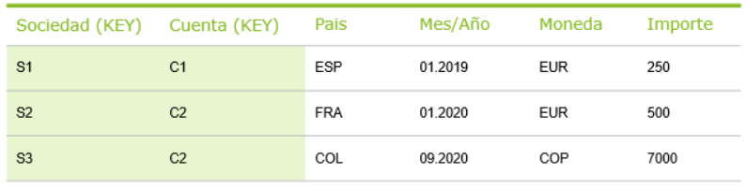

Diferentes elementos del lenguaje de programación propio de FOX y su uso:

* *Declaraciones*: Este elemento comprende principalmente los elementos comunes utilizados en la programación como el elemento de declaración DATA, los elementos de bucle (FOREACH - ENDFOR, DO – ENDO), elementos condicionales (IF – ELSE/ELSEIF - ENDIF), etc.

A continuación, se detallan los diferentes tipos de datos que se pueden definir:

* *Tipo Ratio*: DATA EJEMPLO1 TYPE F.
* *Tipo Entero*: DATA EJEMPLO2 TYPE I.
* *Tipo Fecha*: DATA EJEMPLO3 TYPE D.
* *Tipo Cadena de caracteres*: DATA EJEMPLO3 TYPE string.
* *Tipo InfoObjeto*: DATA EJEMPLO1 TYPE 0FISCPER3.
* *Variables*: Contiene elementos para obtener el valor de las caracteristicas. Ejemplos de esto son VARV (Obtiene el 1er valor introducido para la entrada de la variable), VARC (Obtiene el número de valores de una variable BI) y VARI (permite acceder al valor n de una variable).

Con la siguiente sentencia se esta asignando a la variable local, LV_ZSOC el valor de la variable ZVAR_ZSOC:



* *Características y atributos*: Este elemento tiene comandos que se utilizan para obtener el valor de la característica y sus atributos (tanto dependientes como independientes del tiempo). Algunos de los elementos disponibles aquí son OBJV (Obtiene el valor de las variables, introducido en tiempo de ejecución), ATRV (Obtiene los valores de los atributos de los datos maestros), TMVL (añade el offset a la característica de tiempo y devuelve el resultado) etc.

Con la siguiente sentencia se esta asignando a la variable loca YEAR, de infoObjeto relacionado en la ejecución de la lógica:

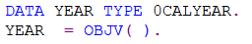

* *Cadenas de caracteres*: Este elemento contiene comandos para realizar varias funcionalidades en las cadenas, como concatenar cadenas (CONCAT), obtener una subcadena (SUBSTR).

Por ejemplo, se asignan los valores de las variables al año (YEAR) y al mes (MONTH) y se concatenan sus valores con la función “CONCAT”:

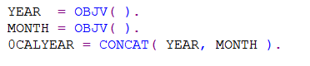

* *Operadores*: Contiene los diferentes operadores que pueden ser usados en FOX, operadores matemáticos como +, -, *, /. Operadores de comparación como =, <> etc y el booleanos.

Para emplear los operadores hay que declarar los operandos. El operando esta formado por los ratios y las características marcadas para modificar. En la siguiente captura se ha definido un operando en el que se esta multiplicando por 1.21 (IVA) a los importes de enero de 2020 en el ratio ZIMPMANU:



* *Funciones matemáticas*: La función matemática contiene comandos para obtener funciones matemáticas complejas como truncar los 0, sin, cos, tan, etc.

En la siguiente captura se ha definido un operando en el que se asigna al importe para el importe de enero de 2020 el resultado de la operación matemática coseno:



* *Funciones financieras*: Este elemento contiene comandos para algunas funciones financieras específicas como DISC o PERP.

A continuación, se puede ver un ejemplo de DISC (Descuento). Se aplica un descuento del 15% durante dos años para el valor del importe ZIMPMANU para enero de 2020.



* *Módulos de Funciones*: Desde Fox, se pueden realizar llamadas a módulos de funciones ABAP.

Si se copia un módulo de funciones se puede añadir en una función de tipo fox. Por ejemplo, en la siguiente imagen se ve como se le pasan unos parámetros y se llama a un módulo de funciones:

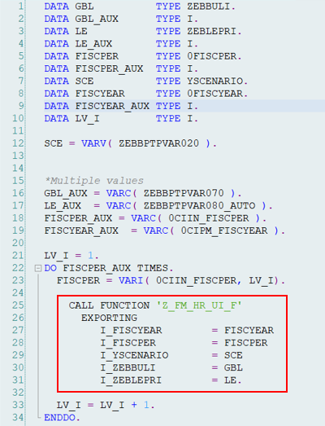

* *Otras*: Este elemento contiene algunos otros comandos como encontrar el máximo o mínimo (MAX/MIN).

Con la función MAX se declaran dos operandos y se quedará con el de mayor valor:



Para crear una función de tipo fox, es necesario tener construido un ADSO de tipo planning, Composite Provider y un Nivel de agregación.

A continuación, se mostrará como crear una función de planificación de tipo FOX:

En la RSPLAN se crean las funciones de planificación:

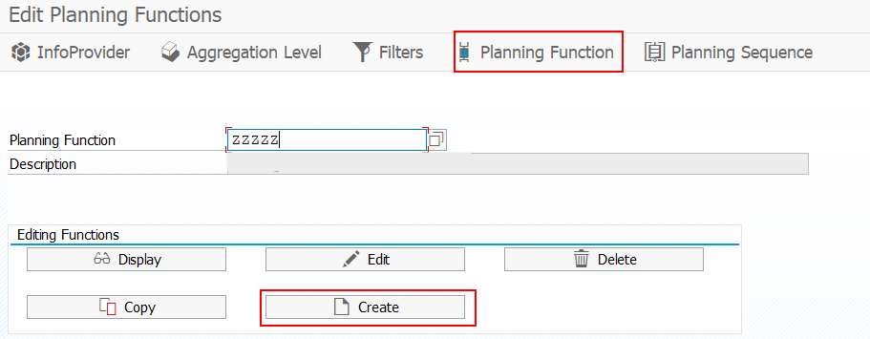

Se debe seleccionar el tipo Formula:

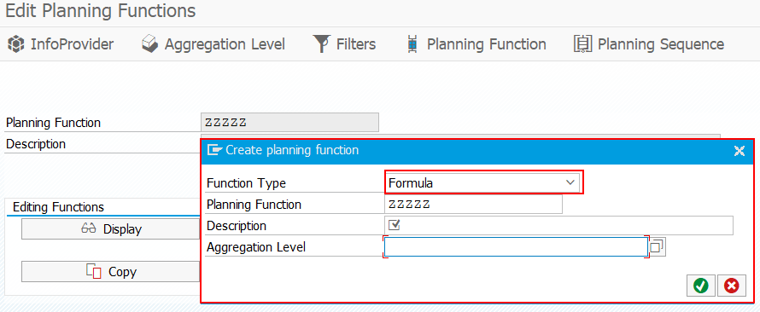

Se seleccionan los campos que se van a modificar y los que se van a usar como condición:

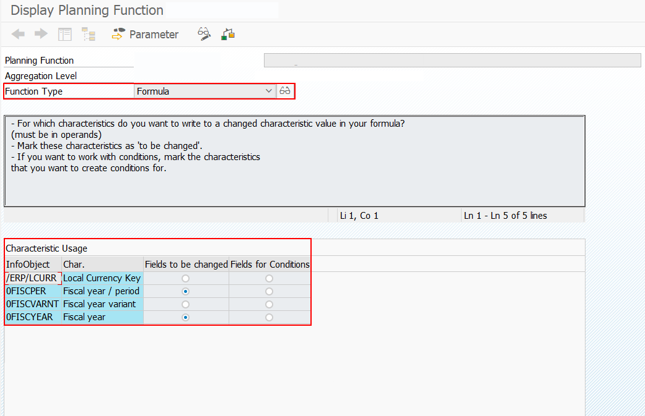

Para crear el código hay que pulsar el botón parameter de a imagen anterior. En la siguiente imagen se observa la barra de herramientas que tiene la pantalla de programación en FOX:

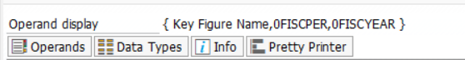

* *Operands:* Muestra la estructura de ratios y características que se han marcado para ser cambiadas.
* *Data Type:* Se muestran los diferentes tipos de datos, i (integer), F(ratio), D (fecha). Además de los tipos propios de las características incluidas en el nivel de agregación.
* *Pretty Printer:* Identico al de ABAP.
* *Check HDB:* Verificación de la sintaxis del programa.

A continuación, se mostrarán 2 ejemplos de uso en FOX:

* *Ejemplo 1 Función de planificación Fox:*

En la función de planificación se ha marcado como caracterisitca que será modificada únicamente la cuenta.

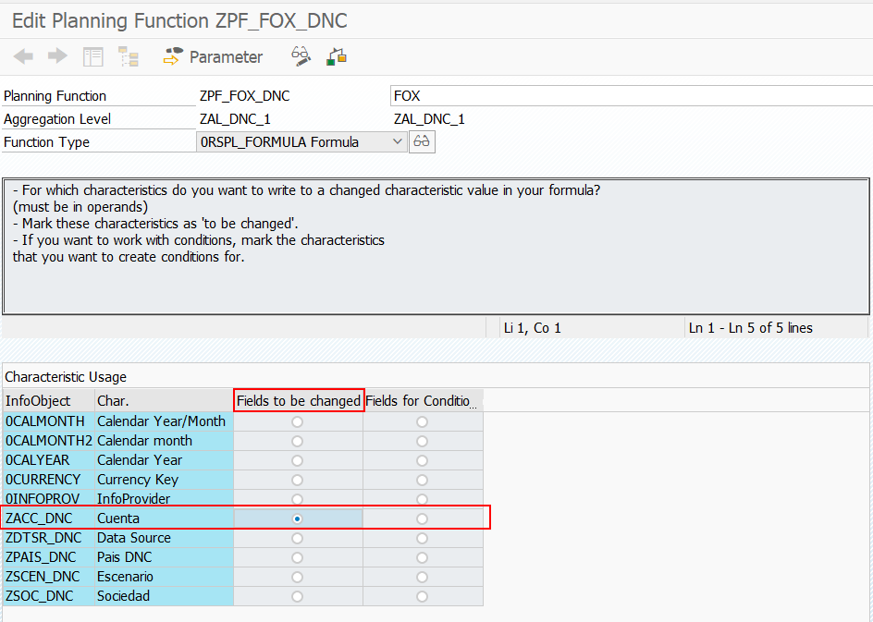

La lógica de la función es la siguiente. Se asigna a la variable local LV_ACC el valor del contenido de la variable de cuenta ZVAR_ACC_01. Se comprueba si el importe de la cuenta es negativo, si lo es se invierte el signo. Como se puede ver como solo hemos seleccionado la cuenta, en los operando solo aparecen la cuenta (en este caso la variable con el valor de la cuenta) y el ratio que se está comprobando.

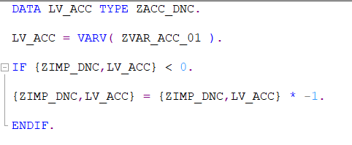

* *Ejemplo 2 Función de planificación Fox:*

En el siguiente ejemplo se muestra como se puede ejecutar un módulo de funciones desde una función de planificación de tipo FOX:

En el siguiente código, además de llamar a un modulo de funciones se emplea la variable Fiscper_aux como contador. Con la función VARC obtenemos el numero de valores que contiene una variable. Por otro lado, con la función VARI podemos acceder al valor n de la variable calculada anteriormente. A continuación, un ejemplo visual:

El usuario ha introducido los valores de periodo 2020.01, 2020.02 y 2020.03. El resultado de la línea de código 18 seria: “FISCPER_AUX = 3”. Por otro lado, el resultado de la línea de código 23, si suponemos que LV_I = 2, sería “FISCPER = 2020.02”.

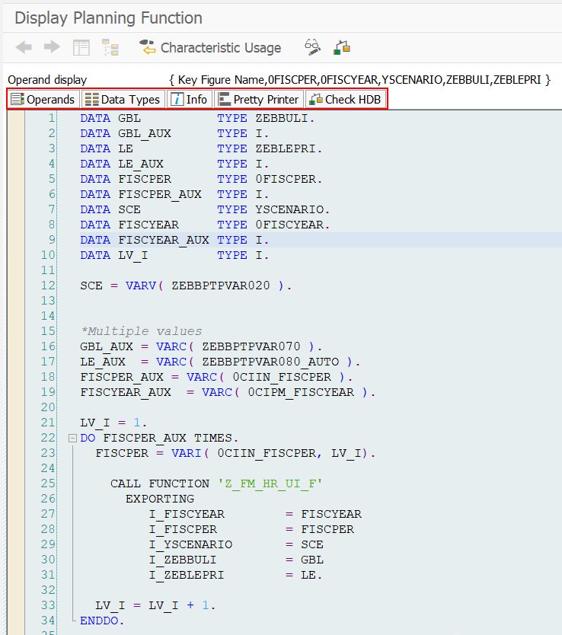

### Supuesto Práctico

Crear una función de planificación de tipo formula (FOX) “ZFP_FOX_XXX” que haga la misma funcionalidad que la función creada en el apartado 7.1

## SAP BPC Embedded: Funciones de Planificación a Medida (2)

Cuando las funciones de planificación estándar de SAP no pueden abarcar la totalidad de los requisitos del cliente, existe la posibilidad de crear funciones de planificación personalizadas.

Antes de crear la función de planificación hay que crear un nuevo tipo de función en la transacción RSPLF1:

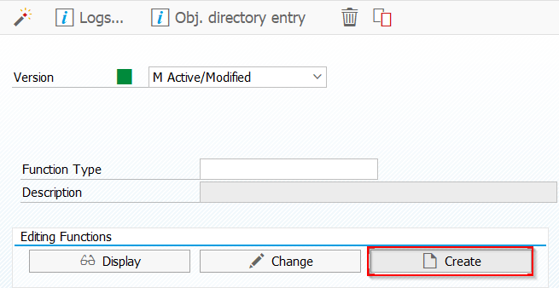

A continuación, se puede añadir una descripción al nuevo tipo de función y seleccionar la clase en la que se desarrollará la lógica especifica una vez se ejecute la función de planificación:

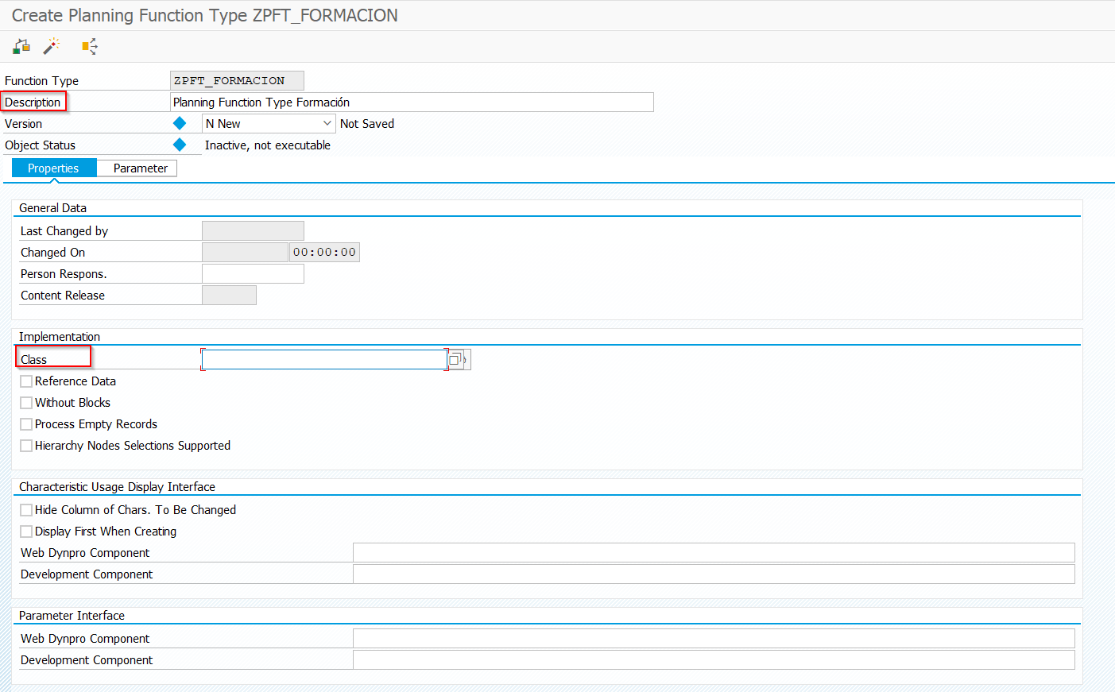

Para la creación de la clase habrá que ir a la transacción SE24 y crear una nueva clase. Como interfaz añadiremos la interfaz “IF_RSPLFA_SRVTYPE_IMP_EXEC” (por ejemplo, para crear tipos de funciones de planificación sin datos de referencia).

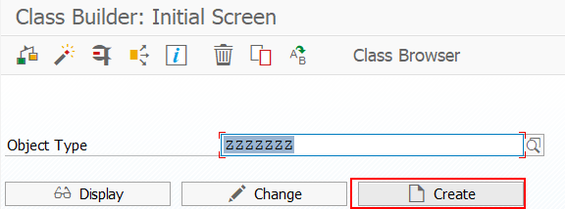

Se elige la opción de clase:

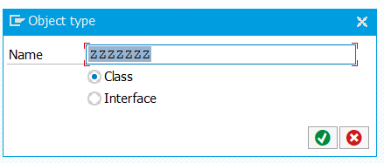

Y a continuación es cuando se agrega la interfaz a la clase:

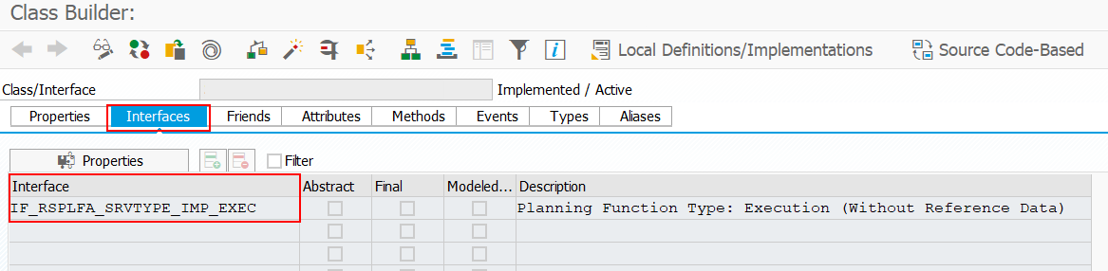

La tabla de entrada donde recibe la lógica los datos se denomina “c_th_data”, es una tabla dinámica según el nivel de agregación que se use, por lo que una clase será usada en un único nivel de agregación y las estructuras de las tablas auxiliares al c_th_data deberán tener los mismos InfoObjetos que el nivel de agregación, así como respetar el mismo orden que la tabla c_th_data.

Al agregar la interfaz, aparecerán los siguientes métodos. Se desarrollará el código en el método “EXECUTE”:

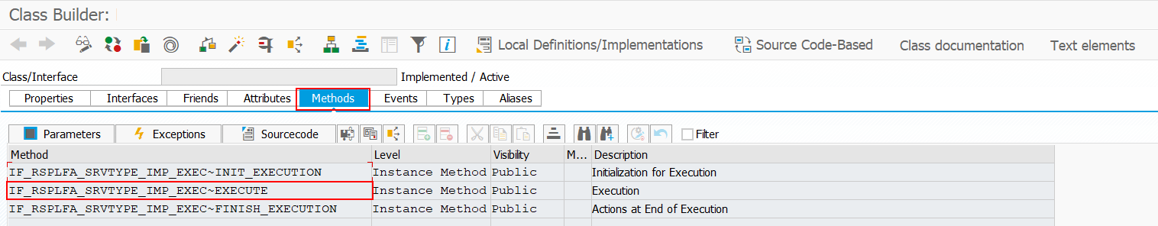

Una vez creada la clase y el tipo de función de planificación pasaremos a crear la función de planificación en la transacción RSPLAN:

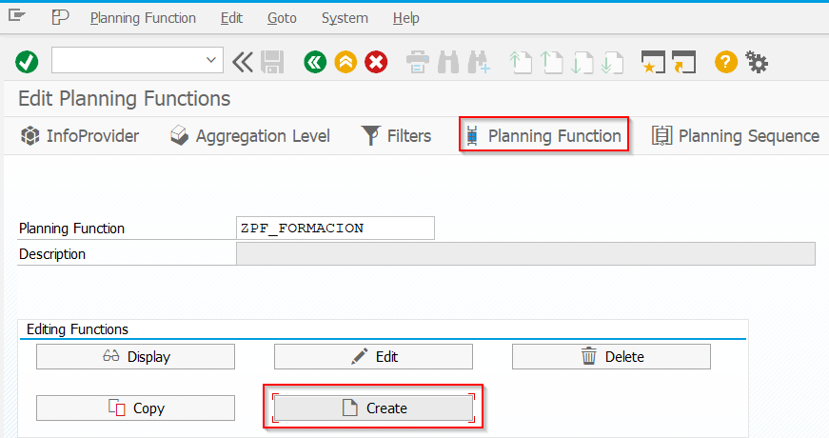

Además de necesitar el nombre técnico y la descripción para la función de planificación, se requerirá el tipo de función de planning y el nivel de agregación sobre el que se creará:

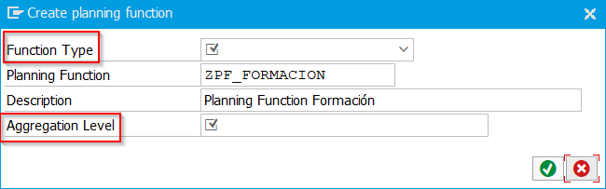

En el siguiente fragmeto de código de función de planificación a medida se están tomando los valores para el año 2019 y se están llevando al año 2020. Los datos para 2019 se eliminarán:

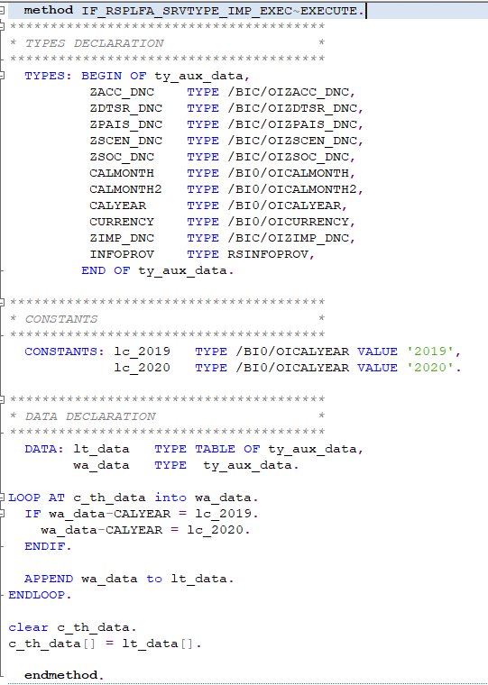

### Supuesto Práctico

Crear una clase ZCLASS_XXX, un tipo nuevo de función de planificación ZPF_TYP_XXX (usando la clase anterior). Por último, crear una función de planificación ZPF_XXX. La funcionalidad de esta nueva función debe ser idéntica de la creada en la función Fox del supuesto practico 7.2.1. Comparar al ejecutar la lógica que en la query/tabla se genera la misma información.

## Filtros para la Secuencia de Planificación

Para acotar la región de datos con la que se trabaja en una secuencia de planificación se crean los filtros. Al igual que las funciones de planificación y las secuencias de planificación los filtros se crean en la transacción “RSPLAN”, en la sección “Filters”.

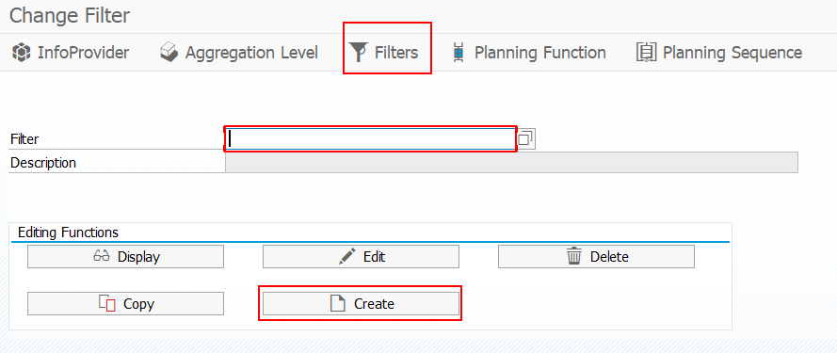

Para crear un nuevo filtro se elegirá un ID (por ejemplo, ZFILTRO_XXX) y se pulsará sobre el botón crear, se abrirá una nueva ventana y hay que rellenar los campos solicitados (Descripción y nivel de agregación):

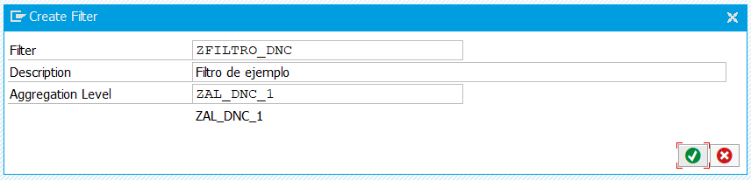

Importante, solo se podrán usar los filtros en el nivel de agregación para el que se hayan creado. Es decir, si creamos un nuevo filtro “ZFILTRO_001” en el nivel de agregación “ZAL_DNC_1” y tenemos una función de planificación o una query sobre el nivel de agregación “ZAL_DNC_2”, no se elegir el filtro “ZFILTRO_001” dado que no se ha creado en el mismo nivel de agregación.

Como hemos se ha visto en el punto 3.2.1 en este filtro también se pueden seleccionar, rangos, valores individuales, selecciones multiples, variables etc…

Por ejemplo, si se define el filtro de la siguiente forma:

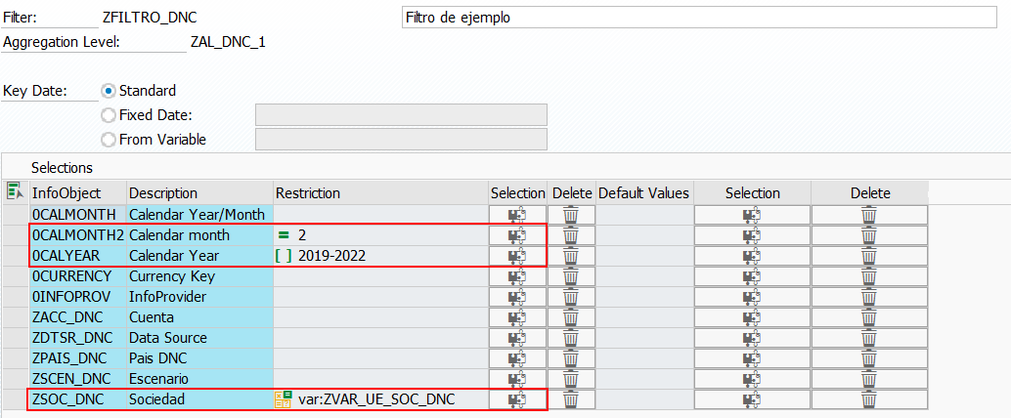

Se ha seleccionado el mes de febrero, un rango para el año y una variable para la sociedad.

Supongamos que el contenido de un ADSO es el siguiente:

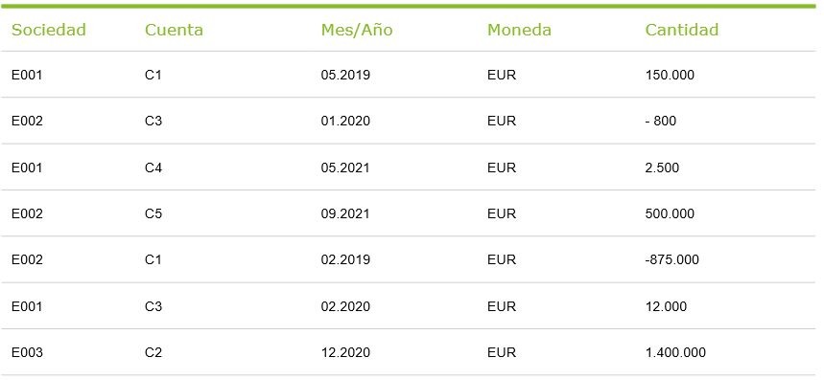

Si se selecciona en la variable la sociedad E001, la información que tratará la función será el registro, resaltado, dado que es el único cuyo mes es febrero, el año esta entre 2019-2022 (2020) y la sociedad coincide con la seleccionada en la variable:

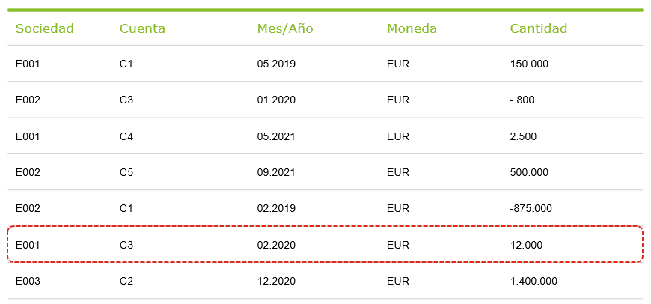

### Supuesto Práctico

Crear un filtro denominado ZFILTRO_YYY_XXX (donde YYY será un secuencial comenzando por 001 y XXX nombre y apellidos de cada uno).

El filtro debe contener variables, rangos y valores constantes.

## SAP BPC Embedded: Secuencias de Planificación (0.5)

Una secuencia de planificación está formada por una o múltiples funciones de planificación con sus respectivos filtros cada una.

El beneficio de las secuencias de planificación se hace mayor a medida que se requieren más pasos de procesamiento para completar una tarea de planificación. La definición única de una secuencia de planificación asegura que se llevan a cabo todos los pasos requeridos y que se observa la secuencia correcta.

Las secuencias de planificación se gestionan desde la transacción RSPLAN en la pestaña Planning Sequence.

Para crear una nueva función de planificación habrá que seleccionar el boton de “Planning Sequence”, añadir un nombre ténico y pulsar en “Crear”:

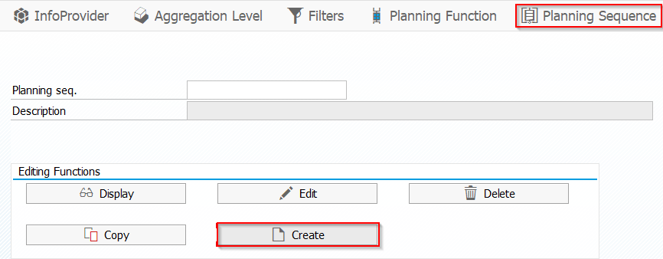

Nos aparecerá la siguiente ventana y se asignará una descripción oportuna a a la secuencia de planificación:

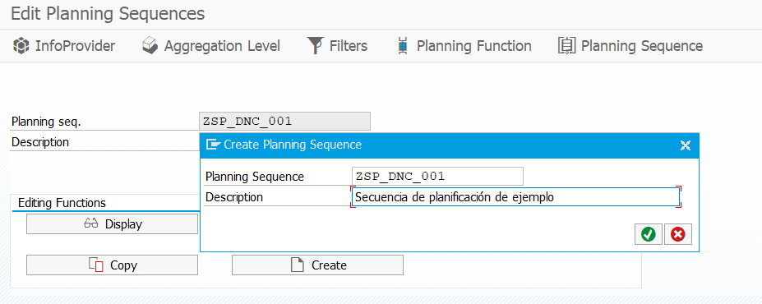

Por último, para finalizar la función de planificación en la siguiente imagen se seleccionarán:

* *Type*: 1 o 2 dependiendo si la función será input manual o una función de planificación (se elegira la opción 2).
* *Nivel de agregación*: Podremos seleccionar uno de los existentes.
* *Filtro*: Se seleccionará uno de los filtros creados en el nivel de agregación seleccionado.
* *Función de planificación*: Se seleccionará una de las funciones creadass en el nivel de agregación seleccionado.

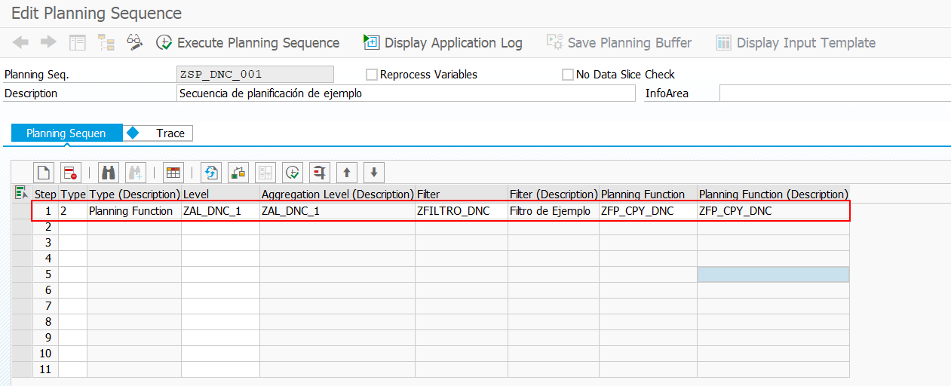

Una secuencia de planificación puede estar compuesta por más de un proceso. Para añadir una nueva línea se informarán los mismos campos en el Step siguiente (2, si se tiene en cuenta el primero que se ha creado).

Una vez guardada la secuencia de planificación ya se podrá ejecutar. Para ejecutarla hay que seguir varios pasos.

Primero si se han añadido variables en el filtro tendremos que asignarles un valor pulsando en el icono resaltado:

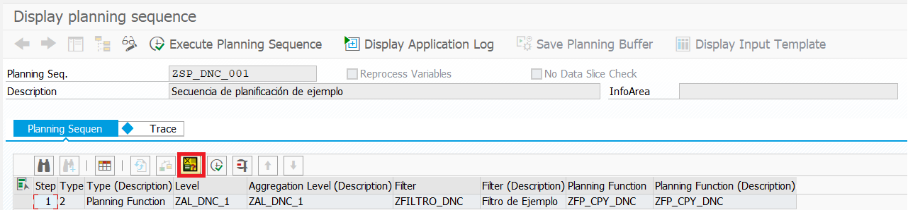

A continuación, se se puede ejecutar la secuencia mediante dos maneras:

* Seleccionando el botón “Execute Planning Sequence”.
* Seleccionando la fila de la secuencia (como se muestra en la siguiente imagen) y seleccionando el botón de ejecutar:

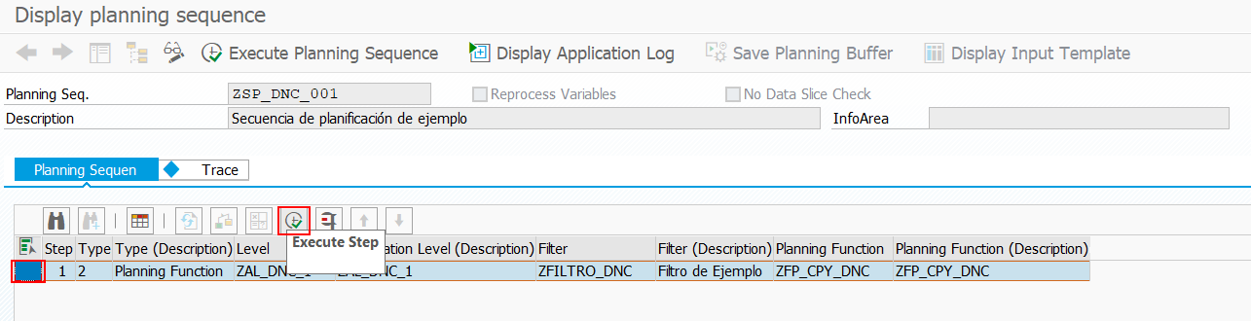

Por último, se ejecuta la función de planificación, pero los nuevos datos generados, los datos modificados o los datos eliminados se guardan en un buffer intermedio. Para que los datos se graben en base de datos (se puedan visualizar estas modificaciones en los aDSO) es necesario pulsar el botón “Save Planning Buffer”:

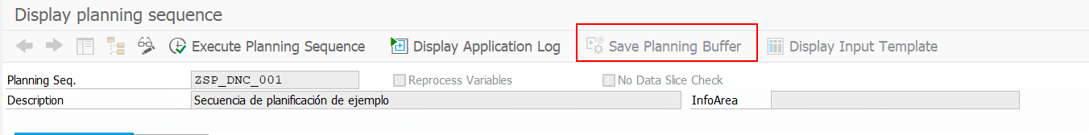

Este botón solo aparecerá disponible para pulsar cuando se modifiquen o generen nuevos datos. Si aparece como en la imagen anterior significa que no se ha realizado ningún cambio en la ejecución de la secuencia.

### Supuesto Práctico

Generar una secuencia de planificación con el filtro generaro en el supuesto practico 7.4.1 la función de planificación Fox creada en el supuesto 7.2.1 y la función a medida creada en el supuesto practico 7.3.1.

Ejecutar la secuencia de planificación (los dos pasos), grabar los datos del buffer y visualizar la información en la query y la tabla del ADSO.

# SAP HANA I

## Introducción a SAP SDI

SAP Smart Data Integration, (en adelante SDI) es la plataforma de SAP que permite relacionar diferentes sistemas o bases de datos en una única interfaz mediante el uso de SAP HANA. Por tanto, va a permitir que desde una instalación de SAP BW/4HANA sea posible acceder a la información de otra base de datos (otro SAP BW/4HANA, S/4HANA, Oracle, MS, …).

SDI es la única solución que combina ETL (Extraer, transformar y cargar) por lotes, datos en tiempo real y datos virtuales en una sola tecnología. Este último aspecto es una de las grandes aportaciones a las herramientas de SAP Analytics ya que no requiere la carga de datos desde un sistema origen a SAP BW/4HANA, sino que permite la virtualización de la información entre sistemas.

Capacidades de integración de datos de SAP HANA:

* SAP HANA Smart Data Access.
* SAP Landscape Transformation Replication Server (SLT).

A modo ilustrativo de la arquitectura que permite crearse con SDI,

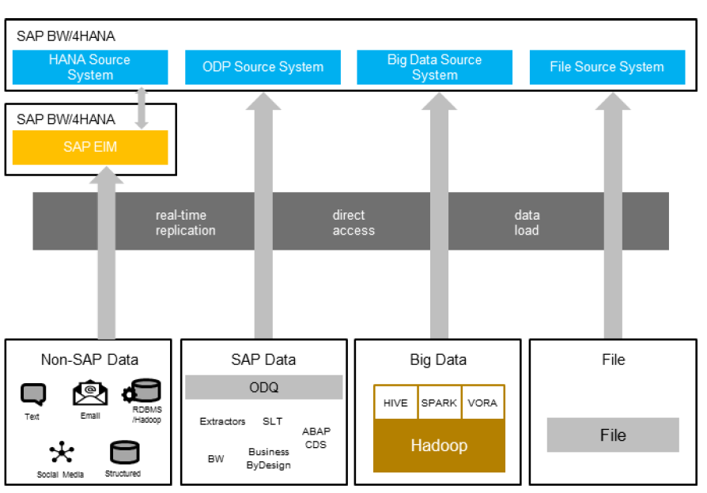

Ilustración 1: SAP SDI

## Elementos relevantes

Para obtener una visión general de las funcionalidades que ofrece SAP HANA, es importante conocer conceptualmente los apartados que se detallan a continuación.

### Conceptos Básicos

#### Medida

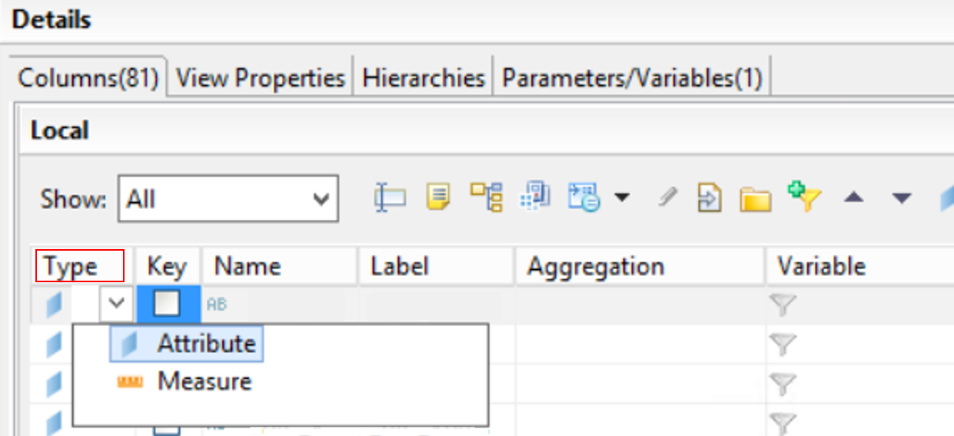

Ilustración 1: Medida y atributo

Define un valor cuantitativo (numérico), como una cantidad, un precio, volumen, sobre el cual se pueden realizar operaciones aritméticas y estadísticas, como la suma o la media.

Ejemplo de una medida pueden ser: número de productos vendidos, precio/Unidad, porcentaje de descuento.

(*) Para un mejor entendimiento, se puede asimilar a los infoobjetos de tipo ratios que han sido definidos en el apartado 1.3 del presente documento.

#### Atributo

Define un valor cualitativo, es decir, es un elemento usado para describir una medida.

Este término puede englobar elementos como: ID del producto, nombre del producto, Organización de Ventas, País, Moneda.

Los atributos también son usados para filtrar o agregar las medidas, de manera que se pueda responder a preguntas como: ¿cuál es el número de productos vendidos en España?

Un objetivo clave para modelar en SAP HANA es crear asociaciones entre atributos y medidas para completar los requerimientos del negocio.

(*) Para un mejor entendimiento, se puede asimilar a los infoobjetos de tipo características que han sido definidos en el apartado 1.3 del presente documento.

* *Dimensión:* Si varios atributos están relacionados con un elemento en concreto, estos pueden ser agrupados en una dimensión. En numerosos casos, puede ser útil para el análisis de medidas.

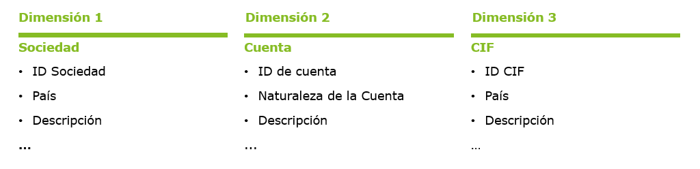

Ilustración 1: Ejemplo de dimensiones

#### Esquema en estrella

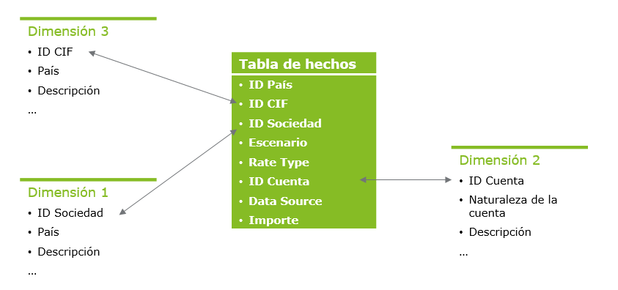

Ilustración 1: Esquema en estrella

Un esquema en estrella parte de una tabla de hechos (*) que puede ser referenciada por varias tablas de dimensiones. No es exactamente lo mismo, pero una forma sencilla de entenderlo es asimilar la tabla de hechos a la tabla de datos de un ADSO y las dimensiones a los atributos navegacionales de un infoObjeto (ver apartado 1.3.1.3 del presente documento)

(*) El término tabla de hechos es usado de manera genérica para hacer referencia a una tabla que agrega medidas o claves. Más adelante se explicará cómo las Vistas Calculadas en SAP HANA permiten crear este tipo de uniones.

Por norma general, una tabla de hechos debe ser creada a partir de un nodo de tipo agregación y cada dimensión a partir de un nodo de tipo proyección (punto 8.2.3 del presente documento).

Cada dimensión contiene atributos que agregan información adicional a la tabla de hechos. Por ejemplo, partiendo de la imagen anterior, a la tabla de hechos se le puede añadir información como la Naturaleza de la cuenta o la descripción de la sociedad.

#### Jerarquía

Una jerarquía es una representación estructurada de una organización, de una lista de productos, de dimensiones de tiempo, generalmente por niveles. Es usada para navegar y profundizar sobre un conjunto de datos con mayor facilidad (por ejemplo, la localización de una compañía).

El nivel de detalle, granularidad, y el diseño de cada jerarquía dependerá de cómo los datos de negocio requieren ser analizados.

Los elementos clave de una jerarquía son: Nodo padre o nodo principal y nodos hijos o subnodos.

(*) Para un mejor entendimiento, se puede asimilar a las jerarquías de los infoobjetos de tipo características que han sido definidos en el apartado 1.3.1.3 del presente documento.

#### Semántica

Este término es usado para describir qué representan y a qué se refieren los datos. La semántica aporta el significado a los valores numéricos y en muchos casos corresponde a su unidad de medida. En el caso de que el valor numérico sea un importe, la semántica será la moneda (EUR, USD, GBP, entre otras). Sin embargo, en el caso de que el valor numérico sea un porcentaje, hay que conocer qué representa (no tiene el mismo significado que sea un porcentaje de descuento que una tasa de un impuesto).

(*) Para un mejor entendimiento, se puede asimilar a los infoobjetos de tipo unidades que han sido definidas en el apartado 1.3.1.2 del presente documento.

#### Modelado de datos con SAP HANA Studio

SAP HANA Studio o Eclipse son interfaces con capacidad para desarrollar una amplia variedad de herramientas SAP HANA. En este apartado, se detallan las nociones básicas sobre cómo usar SAP HANA Studio para el modelado en SAP HANA.

La primera tarea será incluir la perspectiva *Modeler* en el entorno de trabajo. Para ello, es necesario abrir la pestaña *Window > Perspective > Open Perspective > SAP HANA Modeler*.

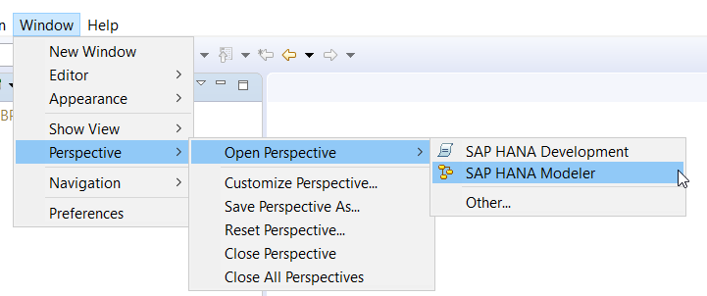

Ilustración 1: SAP HANA Studio. Perspectiva Modeler

Una vez realizada esta acción, el entorno de trabajo ya debe de tener acceso a la perspectiva SAP HANA Modeler, desde la cual ya es posible añadir el sistema donde se desea modelar. Una de las características útiles de SAP HANA Studio es que permite tener abiertas múltiples conexiones, ya sean de un mismo sistema con varios usuarios o sistemas diferentes.

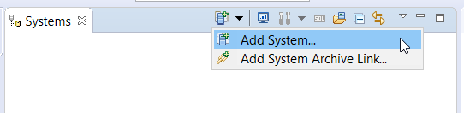

Ilustración 1: SAP HANA Studio. Añadir Sistema

Una vez establecida la conexión al sistema, es importante conocer cómo se distribuye la interfaz:

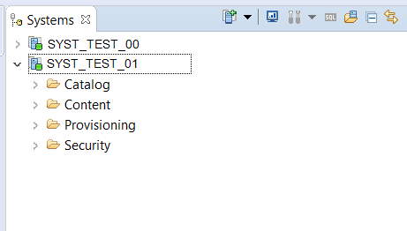

Ilustración 1: SAP HANA Studio

En la perspectiva *Modeler* todos los sistemas contienen la misma estructura.

Es posible acceder a dos tipos de contenido, *Catalog Object* y *Content Object*:

* *Catalog Objects*: Incluye el conjunto de tablas, vistas, funciones, entre otros. Se organiza en **esquemas**, los cuales deben tener permisos para leer, actualizar y borrar. Cuando se desarrolla un nuevo modelo, como por ejemplo una vista calculada (*), es necesario indicar en qué esquema reside los objetos de base de datos que están usando.

Para un mejor entendimiento, este grupo de objetos se asimila al diccionario de datos (SE11) en SAP Logon.

* *Content Objects*: Incluye todos los objetos que se desarrollan, entre ellos las Vistas Calculdas(*), las tablas de decisión, o *procedures*. Se organiza en **paquetes,** que a su vez pueden contener otros subpaquetes, que son almacenados físicamente en SAP HANA y pueden ser transportados entre entornos.

(*) Las Vistas Calculadas se explican más adelante, en el apartado 8.2.2.2 del presente documento

* *Provisioning*: engloba a los diferentes sistemas fuente que se pueden conectar gracias a la tecnología SDI. En el apartado 8.3 del presente documento se puede profundizar en cómo crear un nuevo sistema con conexión remota y los tipos de sistemas disponibles.
* *Security*: incluye la información sobre seguridad del propio sistema, la definición de los diferentes roles que pueden adoptar los usuarios y la asignación de los permisos a cada usuario. Este apartado contiene la misma información para todos usuarios de un sistema.

### Vistas de Información

Las Vistas de Información forman parte de una implementación de SAP HANA. Generalmente se usan cuando el modelo de negocio requiere el uso de las capacidades de modelado que ofrece esta tecnología. Permiten crear modelos de datos virtuales, flexibles y con lógica avanzada, basándose en los datos que residen en los esquemas de las bases de datos SAP HANA.

El principal propósito es organizar los datos desde tablas y realizar los cálculos necesarios para conseguir un conjunto consistente de dimensiones y atributos que respondan a las necesidades del negocio.

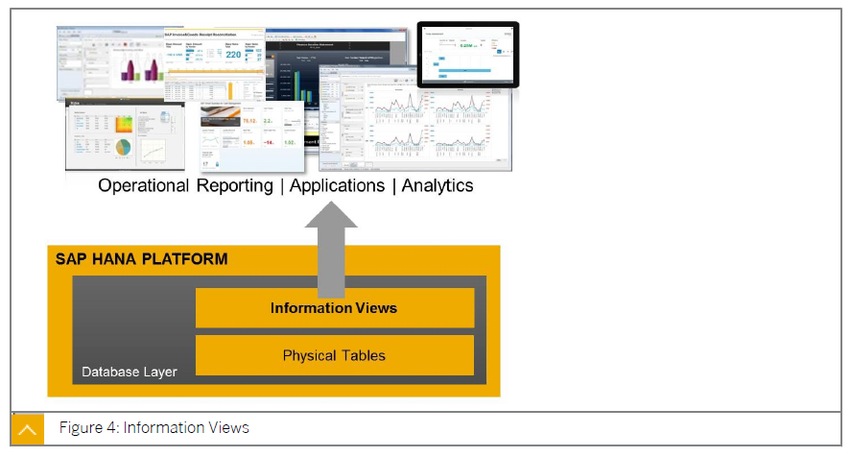

Ilustración 1: Arquitectura SAP HANA Information Views I

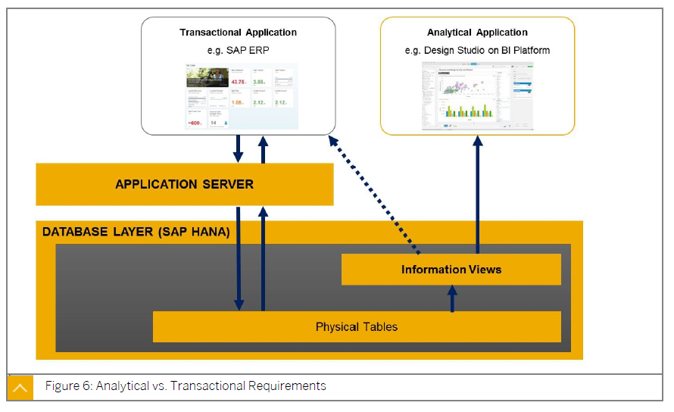

Ilustración 1: Arquitectura SAP HANA Information Views II

En las aplicaciones transaccionales, como SAP ERP, los datos procedentes de la Base de Datos (almacenados en tablas físicas) son generalmente manejados por el Servidor de Aplicación. Esta capa es necesaria para gestionar los procesos de negocio y asegurar la consistencia de datos cuando se actualizan o se crean las Tablas Físicas.

Sin embargo, las vistas de información son usadas para obtener datos sin necesidad de hacer cambios en el dato transaccional de origen.

Por esta razón, los procesos analíticos son más rápidos y ágiles ya que pueden prescindir de la capa del servidor de aplicación.

#### Ventajas

Usar las vistas de información que ofrece SAP HANA presenta una serie de características favorables:

* *Reusabilidad*: Cada vista de información puede ser usada (referenciada) por otra vista de información.
* *Flexibilidad*: proporcionan numerosas características que las hacen flexibles, como definir jerarquías, filtrar datos, permitir parámetros de entrada y realizar conversiones de moneda, entre otras.
* *Adaptabilidad*: una vista de información puede adaptar su comportamiento a la lista de columnas que se seleccionan sobre ella.
* *Facilidad de transporte:* SAP HANA facilita poderosas herramientas para transportar los modelos de información entre diferentes Bases de Datos SAP HANA.

#### Tipos de Vistas de Información

Existen varios tipos de vistas en SAP HANA. Con la última versión, se recomienda hacer uso exclusivamente de las Vistas Calculadas, ya que son capaces de dar una mayor flexibilidad.

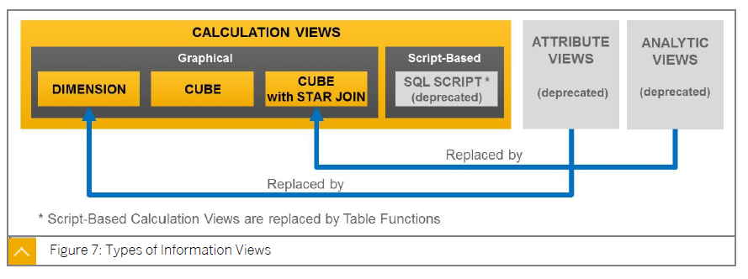

Ilustración 1: SAP HANA Information Views tipos

Como se ha citado anteriormente, las Vistas Calculadas son las más importantes y a continuación se explican las diferentes tipologías que existen dentro de estas.

Al crear una nueva vista de información de tipo calculada, se puede optar por crear una dimensión, un cubo, o un cubo con el campo “*With Star Join*” habilitado.

* Vistas Calculadas: **Dimensión**
* Una vista de tipo dimensión no presenta medidas.
* Todas las columnas son consideradas atributos (incluso si se trata de una columna con valor numérico).
* El resultado de una agregación en estas vistas es equivalente a realizar un “SELECT DISTINCT”.
* No soporta operaciones multidimensionales.
* Al crear una nueva vista, el nodo superior por defecto es una proyección (*).

(*) Los tipos de nodos se explican más adelante, en el apartado 8.2.3 del presente documento

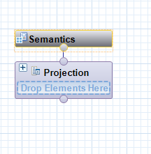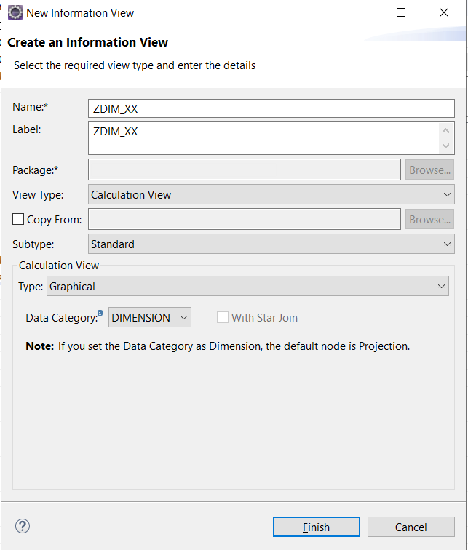

Ilustración 1: SAP HANA Calculation View. Dimensión

* Vistas Calculadas: **Cubo**
* Una vista de tipo cubo debe presentar al menos una medida.
* Diseñada para el análisis de datos multidimensional.
* Proporciona una serie de características que permiten filtrar datos, agregaciones complejas, columnas calculadas con operaciones o incluso realizar rankings en las consultas.
* Al crear una nueva vista, el nodo superior por defecto es una agregación (*).

(*) Los tipos de nodos se explican más adelante, en el apartado 8.2.3 del presente documento

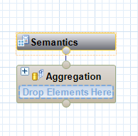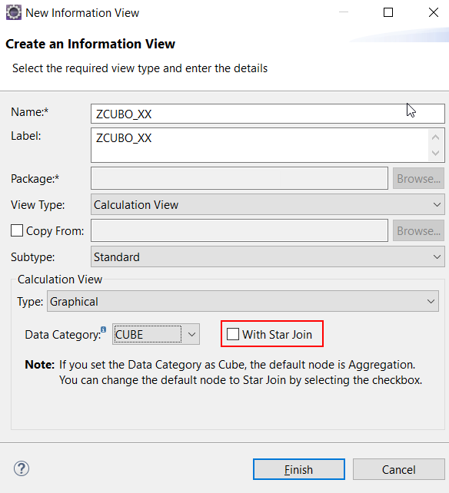

Ilustración 1: SAP HANA Calculation View. Cubo

* Vistas Calculadas: **Cubo con Star Join**
* Este tipo de vista calculada ofrece las mismas características que el Cubo, pero además permite añadir información adicional al cubo mediante atributos.
* Al crear una nueva vista, el nodo superior por defecto es un Star Join (*).

(*) Los tipos de conexiones se explican más adelante, en el apartado 8.2.3 del presente documento, aunque la funcionalidad es la misma que el esquema en estrella (apartado 8.2.1.3)

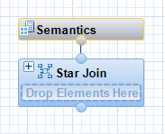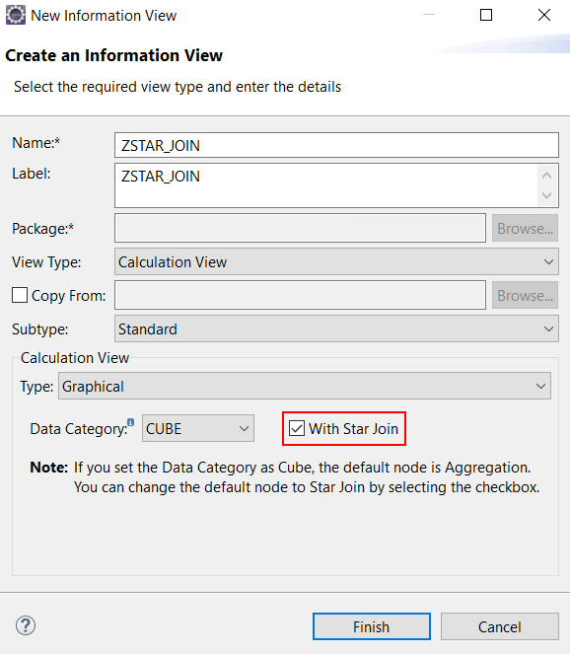

Ilustración 1: SAP HANA Calculation View. Cubo con Star Join

#### Posibles fuentes de datos

Las Vistas Calculadas Gráficas soportan las siguientes fuentes de datos:

* Tablas de la misma Base de Datos.
* Tablas de una Base de Datos distinta del mismo sistema SAP HANA (configuración Multi Database Container, MDC).
* Elementos SAP HANA como Core Data Services (CDS).
* Vistas SQL.
* Otras Vistas Calculadas Gráficas.
* Tablas Virtuales (a través de SAP HANA Smart Data Access).

### Tipos de nodos

Las Vistas Calculadas tienen una serie de nodos disponibles para modelar la información.

La siguiente imagen proporciona una visión general de los nodos que existen. Cada uno de ellos tiene un comportamiento distinto, por lo que a continuación se explican en detalle.

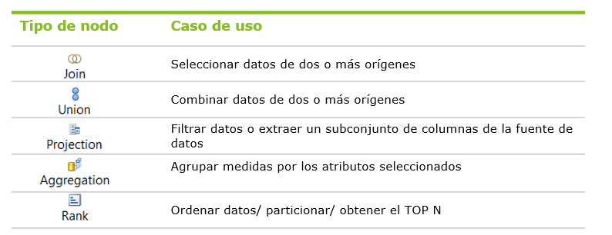

Ilustración 1: SAP HANA Calculation Views. Tipos de nodos

#### Proyección

Este tipo de nodo se usa para:

* Filtrar columnas de una tabla de atributos.
* Extraer solo algunas columnas de una fuente de origen, siempre que sean dimensiones.

Principalmente, este es el tipo de nodo asociado a una Vista Calculada de tipo Dimensión. Como ya se ha citado en el presente documento, cuando se crea una nueva vista de este tipo es, por defecto, el nodo que aparece.

#### Agregación

El principal propósito de este nodo es aplicar las funciones de agregación a las medidas basándose en uno o varios atributos. La gran diferencia entre agregación y proyección es el resultado que ofrecen:

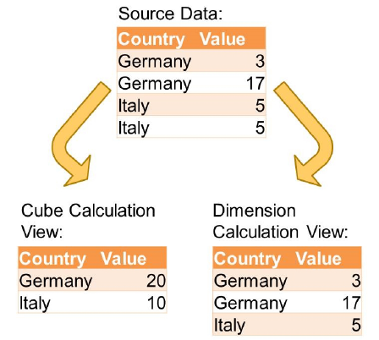

Ilustración 1: Cubo vs Dimensión

(*) Para un mejor entendimiento, el comportamiento de la función de agregación se puede asimilar a el comportamiento de los ratios cuando se totalizan por campos clave (consultar el punto 2.2.1.2.2.1 del presente documento).

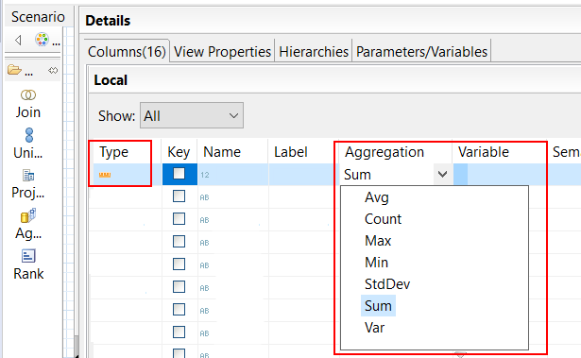

Ilustración 1: SAP HANA Calculation View. Funciones de agregación

Además de la funcionalidad explicada, las agregaciones permiten otras funciones como: *SUM, MIN, MAX, COUNT*. A partir de la versión SAP HANA SPS11, se añaden a la lista anterior operaciones estadísticas como la *Media*, la *Varianza* y la *Desviación Estándar*.

Principalmente, este es el tipo de nodo asociado a una Vista Calculada de tipo Cubo. Cuando

se crea una nueva vista de este tipo, por defecto es el nodo que aparece.

#### Join

Este nodo representa principalmente las conexiones entre tablas. Permite unir dos -y solo dos- fuentes de datos. Si es necesario realizar una conexión de más de dos orígenes, entonces se pueden apilar varios nodos de tipo *Join* en la vista.

Para cada nodo, es necesario definir las columnas que participan, el tipo de conexión y la cardinalidad. Estos dos últimos conceptos se discutirán en profundidad en el punto 8.2.4 del presente documento.

#### Union

Si es necesario combinar múltiples conjuntos de datos con estructuras idénticas dentro de un único conjunto resultante, es el momento oportuno para usar este tipo de nodo.

En la siguiente imagen se puede observar el comportamiento de este tipo de enlace y el resultado final agregado por los atributos *Sociedad* y *Data Source*:

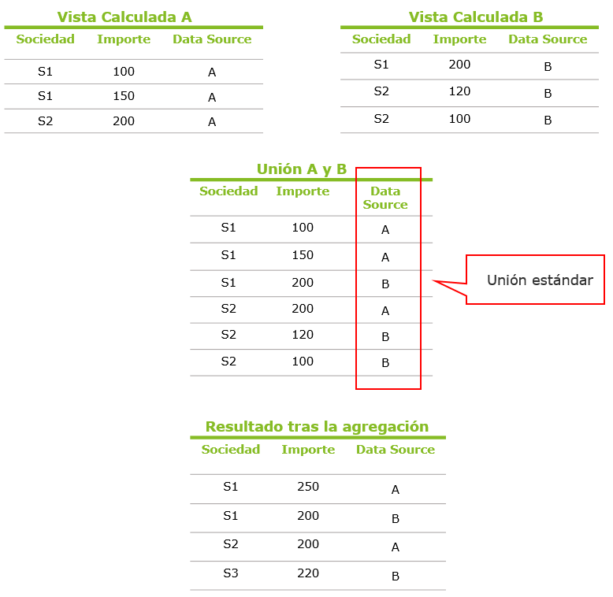

Ilustración 1: SAP HANA Calculation View. Tipo de nodo Union I

Si los nombres de las columnas de origen coinciden con los nombres de las columnas destino, el mapeo entre las columnas puede ser automático. En el caso de ser diferente, puede realizarse manualmente.

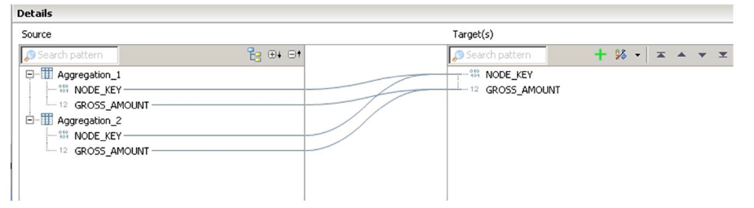

Ilustración 1: SAP HANA Calculation View. Tipo de nodo Union II

#### Rank

Principalmente, un nodo de tipo *Rank* permite a la vista ordenar la información que llega, como por ejemplo, seleccionar los primeros o los últimos N valores de un conjunto de datos.

Para poder usar esta funcionalidad, al añadir a la vista un nuevo nodo de tipo *Rank* es necesario definir de manera correcta los siguientes componentes del nodo:

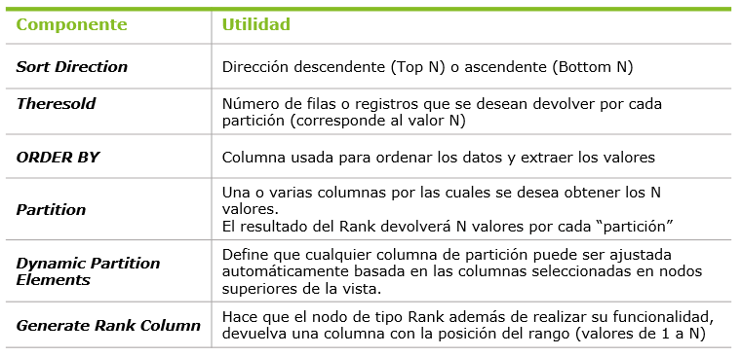

Ilustración 1: SAP HANA Calculation View. Tipo de nodo Rank I

Como ejemplo, se requieren obtener para cada país (columna COUNTRY), los 5 primeros valores con importe mayor (GROSS_AMOUNT). Por lo que los valores para realizar el rango serían:

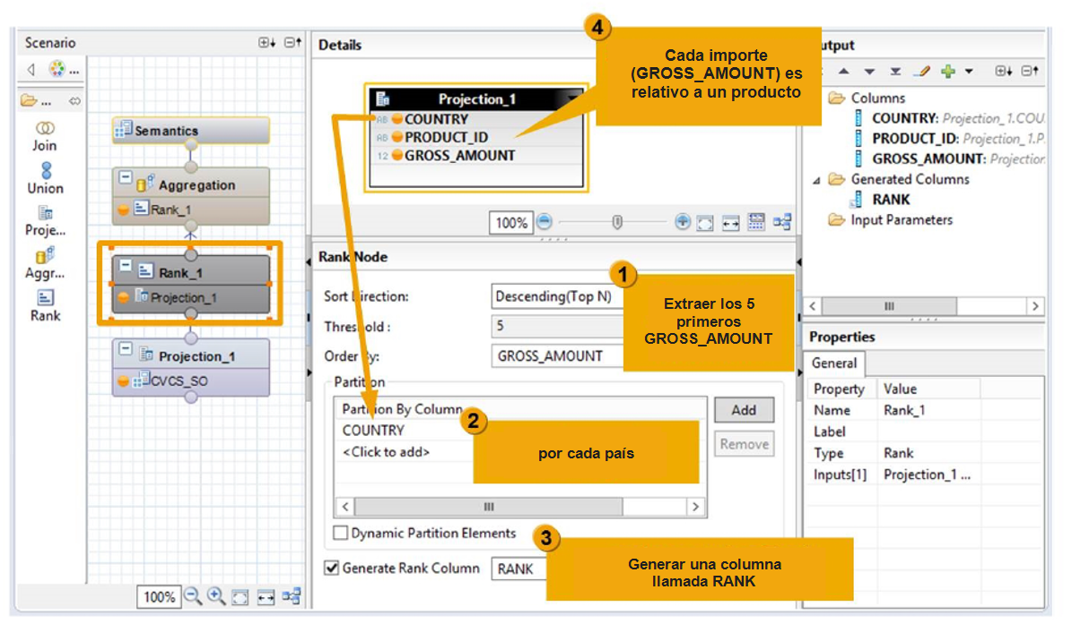

Ilustración 1: SAP HANA Calculation View. Tipo de nodo Rank II

### Conexiones entre tablas

Un factor importante para crear modelos de información es unir de forma correcta las diferentes fuentes usadas. Para ello, es esencial conocer los tipos de conexiones entre tablas, saber cuándo usar cada uno de ellos y el resultado que se obtiene. A continuación, se profundizará en esta materia.

Para explicar mejor el comportamiento de las diferentes conexiones entre tablas, se dispone de los siguientes ejemplos de tablas de datos:

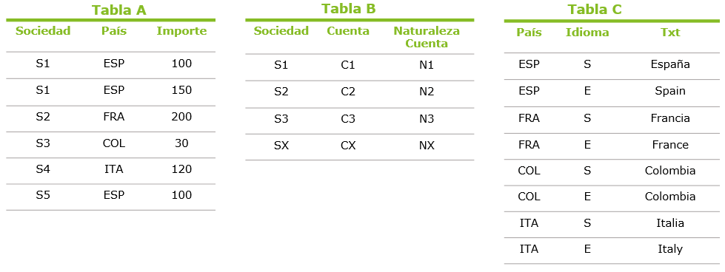 Ilustración 1: SAP HANA Conexiones entre tablas

#### Inner Join

Este tipo de unión devolverá registros si al menos un valor existe en ambas tablas.

Como ejemplo, si se conectan las tablas A y B por la columna Sociedad, el resultado para la unión de tipo *Inner* sería el siguiente:

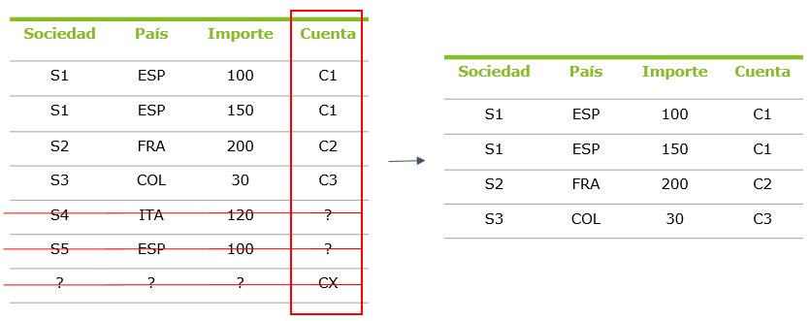

Ilustración 1: SAP HANA Inner Join I

Agregando los resultados según los atributos Sociedad, País y Cuenta, se obtiene:

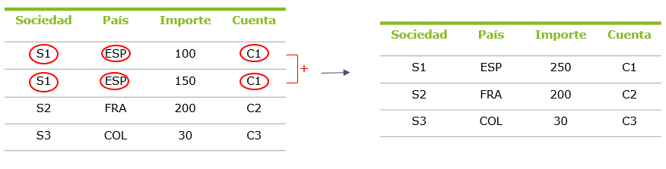

Ilustración 1: SAP HANA Inner Join II

Como se puede observar, las sociedades S4 y S5 no aparecen en la tabla de resultados porque no existen en las dos tablas (solo en la tabla A).

#### Left Outer Join

Este tipo de unión devuelve todos los registros de la tabla de la izquierda, coincidan o no con los registros de la derecha.

Al igual que en el caso anterior, si se conectan las tablas A y B por la columna Sociedad, el resultado para la unión de tipo *Left* sería el siguiente:

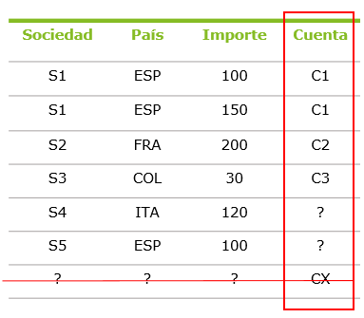

Ilustración 1: SAP HANA Left Outer Join I

Agregando los resultados según los atributos Sociedad, País y Cuenta, se obtiene:

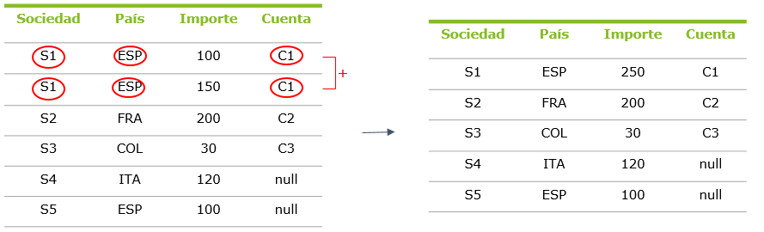

Ilustración 1: SAP HANA Left Outer Join II

Comparando el resultado con la unión de tipo INNER, todos los datos procedentes de la tabla A son recuperados (incluso aquellos que no aparecen en la tabla B).

#### Right Outer Join

La unión de dos tablas con “Right Outer Join” permite extraer todos los datos de la tabla de la derecha, incluso si estos no coinciden con la tabla de la izquierda.

Al conectar las tablas A y B por la columna Sociedad, el resultado para la unión de tipo *Right* sería el siguiente:

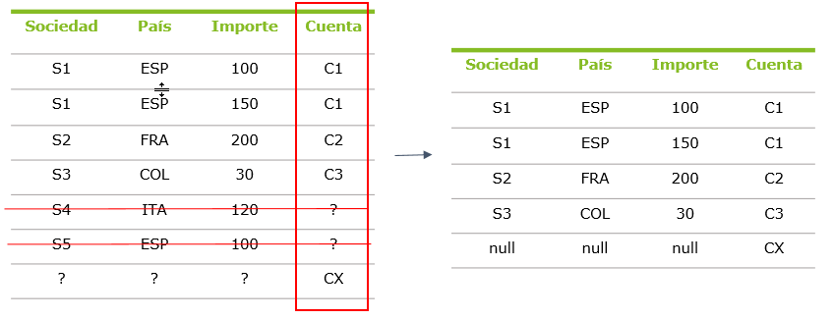

Ilustración 1: SAP HANA Right Outer Join I

Agregando los resultados según los atributos Sociedad, País y Cuenta, se obtiene:

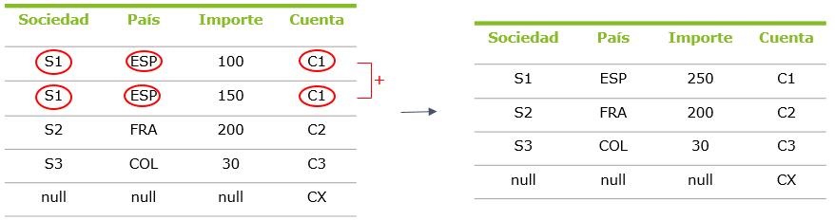

Ilustración 1: SAP HANA Right Outer Join II

Como se puede observar, es el comportamiento contrario a la conexión *Left* vista anteriormente.

#### Full Outer Join

Una unión “Full Outer” combina el comportamiento de las uniones de tipo LEFT y RIGHT OUTER. Este tipo de conexión está disponible a partir de la versión SAP HANA service pack stacks (SPS) 11.

El conjunto de datos resultante estará compuesto de:

* Registros que existen en ambas tablas.
* Registros de la tabla de la izquierda que no coinciden con los de la derecha.
* Registros de la tabla de la derecha que no coinciden con los de la izquierda.

Para una mejor comprensión, del mismo modo que en casos anteriores, el resultado de conectar las tablas A y B con el tipo de unión *Full* será:

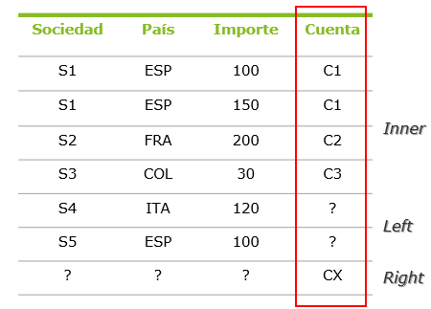

Ilustración 1: SAP HANA Full Outer Join I

El resultado agregado por los atributos que aparecen será:

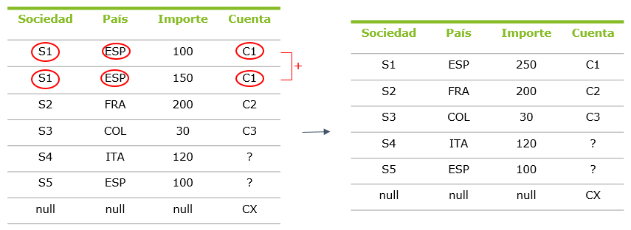

Ilustración 1: SAP HANA Full Outer Join II

#### Referential Join

Semánticamente es un *Inner Join* pero que asume que la tabla de la izquierda siempre encuentra coincidencias con la tabla de la derecha.

Es una forma de optimizar o dar rapidez a un *Inner Join* ya que la tabla de la derecha no se revisa.

Es muy importante analizar en qué situaciones es posible usar este tipo de conexión y en cuáles no, ya que en el caso de que no existan valores en la tabla de la derecha, habría que considerar la importancia de que el campo requerido esté informado. Por ejemplo, si una factura financiera (tabla de la izquierda) no tiene sociedad asociada (tabla de la derecha) sería un completo error ya que esto no tiene sentido y violaría la integridad del *Referential Join.* Por lo tanto, en este caso se debería de usar un tipo de conexión *Inner* para evitar resultados incoherentes.

#### Text Join

Esta conexión se usa normalmente cuando se une una tabla de texto a una tabla de datos maestros. Principalmente, funciona como un *Left Outer* y puede usarse con aquellas tablas de SAP que contengan el idioma como una columna (generalmente con el nombre técnico “SPRAS”).

Para cada atributo, se recuperará una descripción en el idioma en que el usuario se encuentre registrado.

Los Text joins permiten a SAP HANA manejar fácilmente las traducciones de los textos de las dimensiones, siempre y cuando se encuentre almacenados en los sistemas SAP (como SAP ERP).

Como ejemplo, partiendo de la tabla A, se requiere una nueva columna con la traducción del país en el idioma del sistema (en este caso español). En SAP ERP, se encuentra una tabla con estas traducciones (tabla C) y se podría unir a la tabla A mediante la columna país. El resultado sería el siguiente:

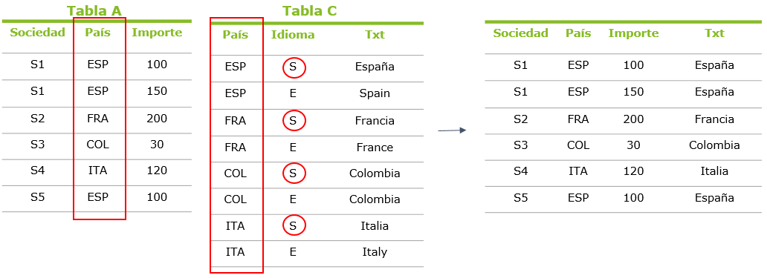

Ilustración 1: SAP HANA Text Join I

Este tipo de unión seleccionará automáticamente de la tabla C el idioma español (Spain, S). Al igual que en los casos anteriores, el resultado tras la agregación del importe por los atributos que aparecen será:

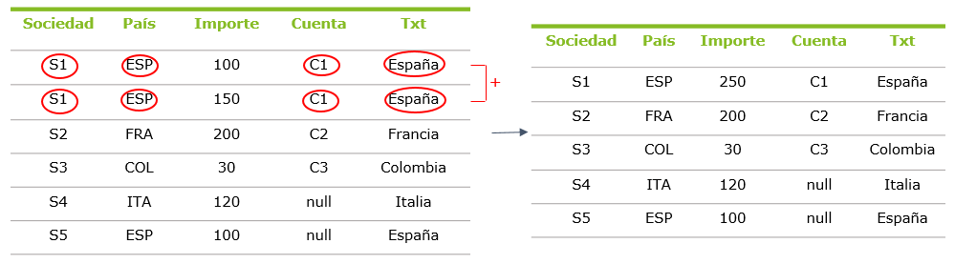*Ilustración 1: SAP HANA Text Join II*

#### Temporal Join

En ocasiones se necesita añadir condiciones temporales a las uniones entre tablas. De esta forma, se seleccionan aquellos registros que se encuentren en un intervalo de tiempo elegido.

Puede resultar útil si se manejan atributos dependientes del tiempo.

Para una mejor comprensión, se puede usar como ejemplo que una cuenta puede encontrarse inactiva durante un determinado periodo de tiempo. Por lo que, partiendo de las siguientes tablas:

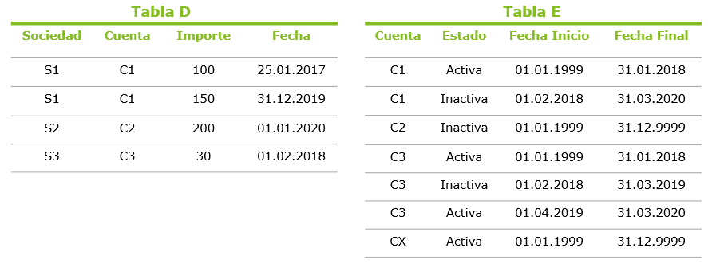

Ilustración 1: SAP HANA Temporal Join I

A partir de la tabla D, se requieren obtener solo las cuentas con estados en “Activo” en la fecha que indica dicha tabla. Usando el *Temporal Join* y definiendo las siguientes condiciones:

* Unión por el campo: **Cuenta**
* Columna Temporal: **Fecha (Tabla D)**
* Columna FROM: **Fecha Inicio**
* Columna TO: **Fecha Fin**
* Condición Temporal: **Incluir ambos**

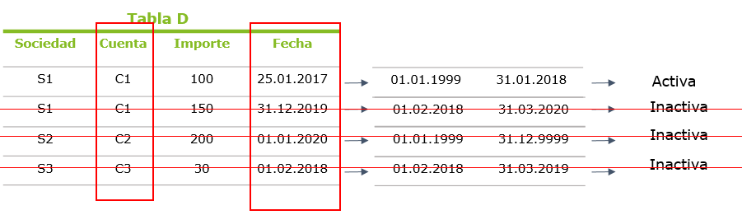

Ilustración 1: SAP HANA Temporal Join II

Como se puede comprobar, solo la cuenta C1 se encuentra activa en la fecha indicada según el rango de fechas de la tabla E.

Hay que tener en cuenta que solo las columnas de tipo *timestamp*, *date* o *integer* pueden ser establecidas como condiciones temporales.

A modo de resumen recogemos en la siguiente tabla todos los tipos de Join:

|  |  |  |  |
| --- | --- | --- | --- |
| Tipo de Join | Utilizar para informar sobre | Se consciente de | Diagrama de Venn |
| Inner | Solamente hechos a los que les corresponda una dimensión. | * Los hechos sin una dimensión son excluidos. * Las dimensiones sin hechos serán excluidas. * El Join siempre se ejecuta. |  |
| Left Outer | Todos los hechos contabilizados, sin importar si tienen una dimensión correspondiente o no. | * Las dimensiones sin un hecho son excluidas. * Mejor rendimiento ya que el Join es omisible. |  |
| Right Outer | Todas las dimensiones, aunque no tengan un hecho correspondiente. | * Los hechos sin una dimensión son excluidos. * El join exterior derecha rara vez se usa. |  |
| Full Outer | Todos los hechos contabilizados y todas las dimensiones. | * Combina los efectos del join exterior derecha y del exterior izquierda. |  |
| Referential | Hechos a los que les corresponde una dimensión solo cuando la integridad referencial está asegurada. | * El join solo se ejecuta si se consultan las columnas de la tabla correcta. |  |
| Text | Una tabla multi-idioma. | * Requiere una columna de idioma (SPRAS o equivalente) * Actúa como un join exterior izquierda | + IDIOMA |
| Temporal | Una fecha clave dentro de un período de validez. | * Necesita una condición temporal, desde y a una fecha. |  |
| Spatial | Datos geoespaciales. | * Realiza cálculos específicos para datos espaciales. |  |

#### Otras conexiones: Union y Star Join

Las conexiones mediante *Union* y *Star Join* permiten la unión de más de dos tablas en una misma asociación. Esta sección se centrará especialmente en la conexión *Star Join*, ya que el *Union* fue desarrollado en el apartado 8.2.3.4 del presente documento.

Basado en el Esquema en Estrella (ver apartado 8.2.1.3), el *Star Join* permite unir varias tablas de dimensiones (tablas que contienen atributos) con una tabla de hechos (generalmente tablas que contienen ratios). A esta tabla de hechos se le pueden unir tantas tablas como se deseen, indicando en cada caso el tipo de conexión más apropiado.

Los aspectos a destacar sobre el tipo de conexión Star son:

* Para usar este tipo de enlace es necesario crear una Vista Calculada de tipo “Cubo con Star Join”. De este modo, el nodo por defecto será *Star Join* (consultar apartado 8.2.2.2).
* La tabla de hechos siempre debe ser generada a partir de un nodo de tipo agregación.
* La tabla con los atributos deber ser generada a partir de un nodo de tipo dimensión.
* Los siguientes tipos de enlaces son permitidos en *Star Join*:
* Inner Join
* Left Outer Join
* Right Outer Join
* Full Outer Join
* Text Join
* Referential Join

#### Cardinalidad

Un aspecto importante a considerar en las conexiones entre tablas es la cardinalidad. Esta define cómo los datos de dos tablas que se unen están relacionados.

Es recomendable especificar la cardinalidad. Si existen casos en los que no se sabe con seguridad, lo mejor es dejar en blanco este campo, ya que elegir una inadecuada cardinalidad puede afectar a los resultados y al rendimiento de la vista.

Desde la versión SPS09, SAP HANA Studio incorpora una opción para sugerir una cardinalidad recomendada en base a un previo análisis de la conexión entre las tablas.

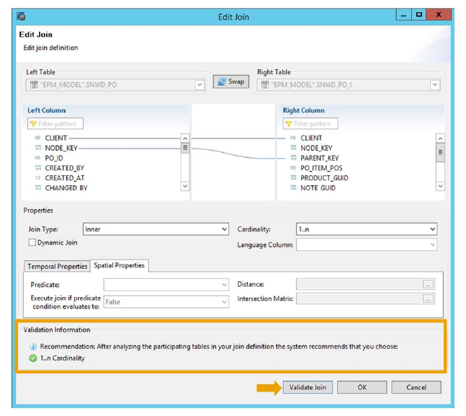

Ilustración 1: SAP HANA Cardinalidad

## SDI Provisioning: Remote Source

Como se ha indicado, en SDI el origen de los datos pueden ser tanto sistemas SAP como No-SAP, es el factor diferencial, poder utilizar información de distintas bases de datos sin tener que crearlas y cargarlas en el propio sistema SAP. SDI además permite la adquisición de datos en tiempo real a alta velocidad y la transferencia de datos en masa.

Para acceder a los distintos sistemas, es necesario crear una conexión remota a la fuente de origen.

Esta conexión debe ser incluida en el apartado *Provisioning* desde la perspectiva *Modeler*, como se cita en el apartado 8.2.1.6 del presente documento.

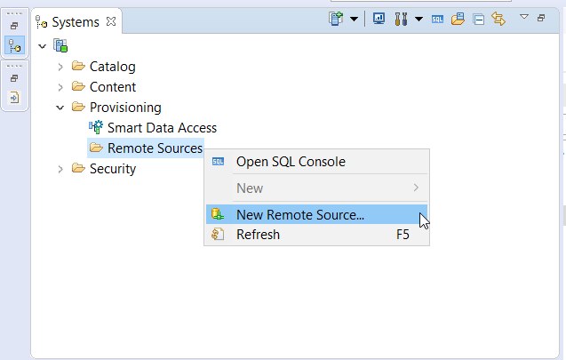

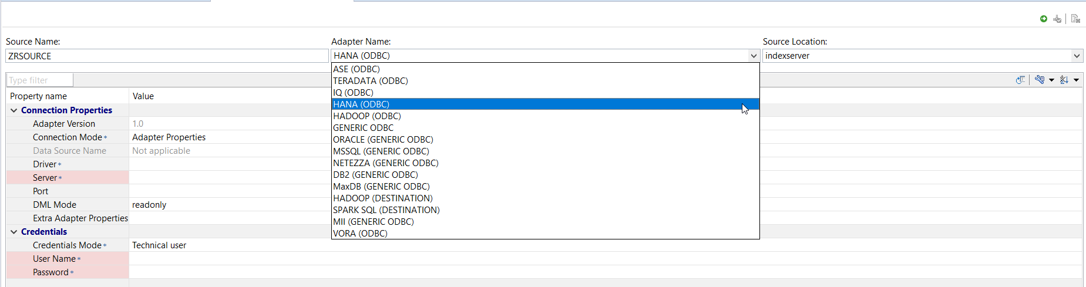

Ilustración 1: Conexión a un Sistema en Remoto

La conexión con las distintas bases de datos se realiza mediante **adaptadores** de aprovisionamiento de datos. Como se observa en la imagen, SDI proporciona una serie de adaptadores para cada una de las posibles fuentes de datos, aunque también permite desarrollar adaptadores personalizados utilizando SAP SDK.

Es posible comprobar la conexión al sistema mediante la opción *Test Connection.*

## SDI Virtual Table

Una tabla virtual representa datos remotos en HANA. La disposición de apariencia y acceso a la tabla es como las tablas de esquema normales (locales) en HANA, por lo que es posible la lectura de estas tablas desde los objetos HANA.

La tabla virtual solo tiene metadatos y los datos residen en un servidor de base de datos remoto. Una conexión remota, como la aprendida en el apartado 8.3 del presente documento, permite agregar múltiples tablas virtuales en HANA.

Las diferentes operaciones que se pueden realizar en tablas virtuales:

* Copia simple.
* Leer datos remotos: Usar como fuente de datos en el cálculo o vistas de CDS.
* Transformación de datos: uso de funciones, gráficos de flujo, procedimientos almacenados.
* Suscripciones remotas: habilita notificaciones de cambios en el sistema remoto. Esto es importante en la replicación en tiempo real para identificar el registro actualizado en el servidor remoto y actualizar la copia local de HANA.
* Invocar procedimientos virtuales.

Como se menciona en el apartado 8.2.1.6, existen dos tipos de contenido en SAP HANA *Modeler.* Las tablas virtuales, al igual que las tablas locales, se encuentran disponibles en el *Catalog,* dentro del esquema donde han sido asignadas.

Para crear una nueva tabla virtual existen dos opciones:

* Crear desde el contenido del sistema remoto de origen: para ello se selecciona la tabla que se desea virtualizar y después se le indica el nombre y el esquema dentro del *Catalog* donde se quiera ubicar.

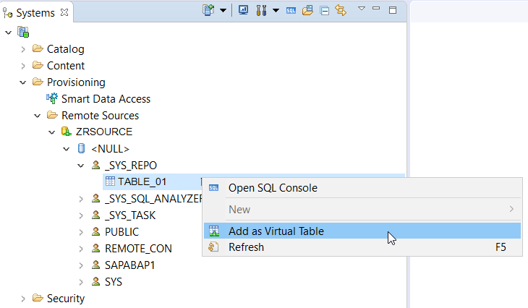

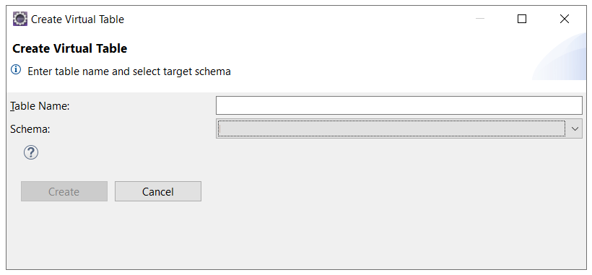

Ilustración 1: Crear tabla Virtual I

* Crear desde el esquema que se desee del *Catalog:* para ello, primero se selecciona el esquema donde se pretende ubicar la tabla (en este ejemplo USERXX) y después se busca en el sistema remoto donde se encuentre.

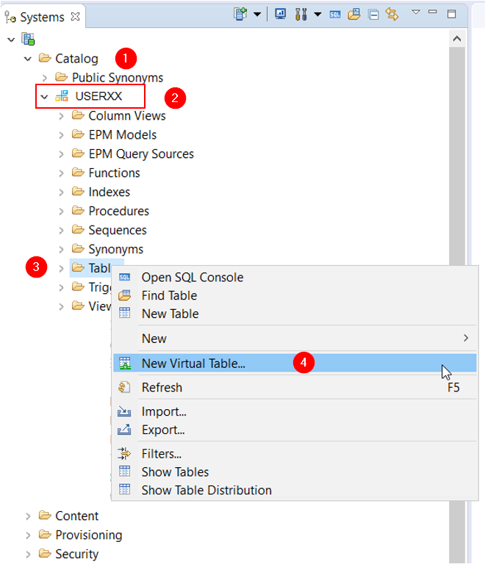 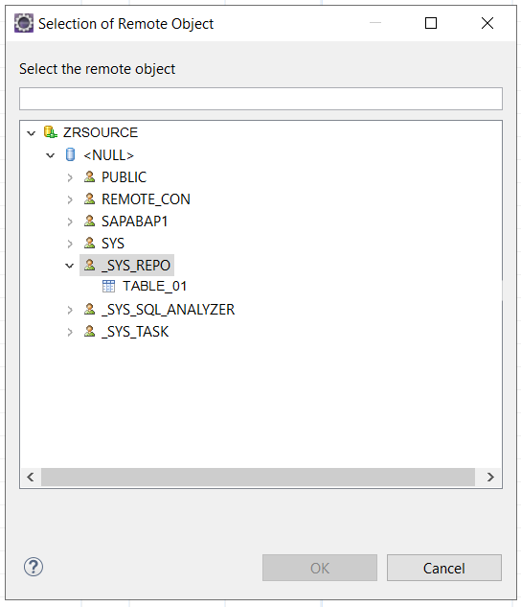

Ilustración 1: Crear tabla Virtual II

Puede ocurrir que el usuario en el que se encuentre (por ejemplo, USERXX) no tenga suficientes privilegios como para acceder al contenido del sistema remoto. Por lo tanto, no sería posible crear las tablas virtuales.

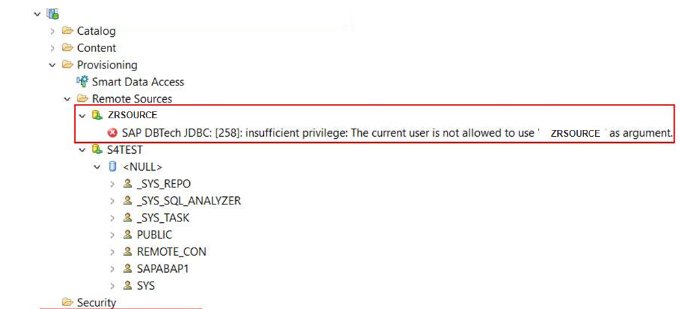

Ilustración 1: SAP HANA Tabla Virtual. Conceder Privilegios I

Si esto ocurre, aunque existen varias formas de obtener dichos privilegios, a continuación se muestra una posible solución para conceder a un usuario los permisos necesarios:

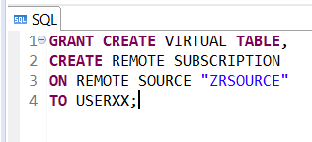

Ilustración 1: SAP HANA Tabla Virtual. Conceder Privilegios II

## SDI Vistas Calculadas I

En el apartado 8.2, se han desarrollado todos los aspectos básicos teóricos a tener en cuenta a la hora de crear una Vista Calculada; como los tipos de vistas, los tipos de nodos y las diferentes conexiones entre tablas que se pueden usar. Además, también se proponen las diferentes fuentes de datos que se pueden consumir.

Por lo tanto, con los conocimientos previos adquiridos, este apartado trata de explicar de una manera práctica cómo se crea una Vista Calculada. En este caso se consultará la información de una tabla virtual que, como se explica anteriormente, el comportamiento es el mismo que el de una tabla local, por lo que se permite su acceso y lectura en las Vistas Calculadas.

### Consultas a Tablas Virtuales

En primer lugar, es necesario crear una Vista Calculada en la sección adecuada de la perspectiva *Modeler*. Como se cita en el punto 8.2.1.6, este tipo de objeto debe estar incluido en el *Content* del sistema, dentro del paquete que se considere oportuno.

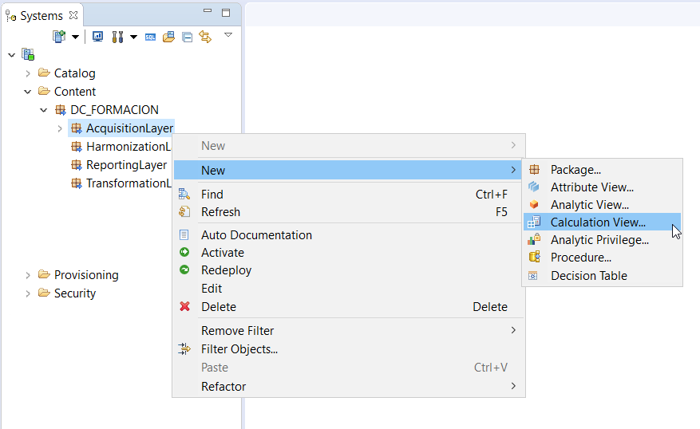

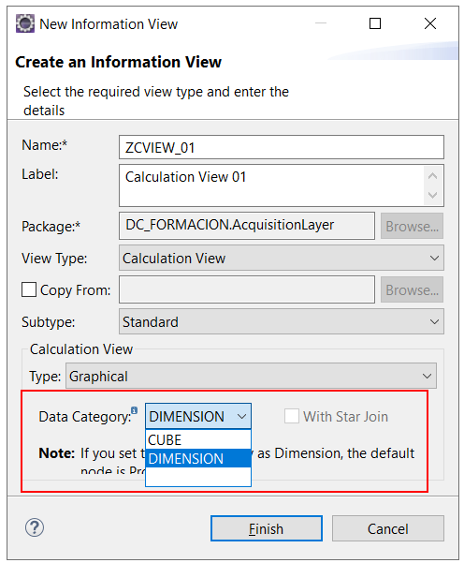

Ilustración 1: Crear Vista Calculada

Tras asignarle un nombre, una descripción y el tipo, ya estaría creada la Vista Calculada. Para este sencillo ejemplo de cómo acceder a una Tabla Virtual, se ha elegido una Vista Calculada de tipo dimensión, por lo que el nodo por defecto será de tipo Proyección (ver apartado 8.2.2.2).

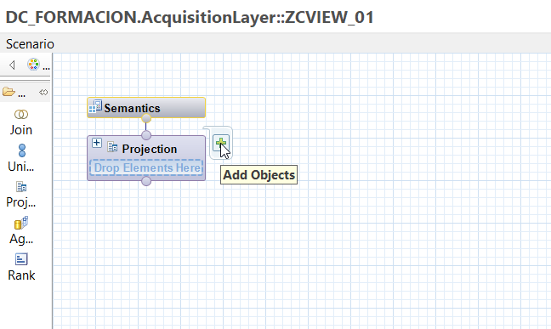 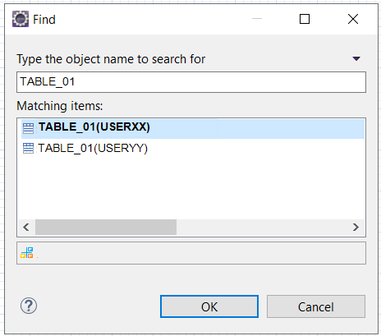

Ilustración 1: Vista Calculada a partir de una Tabla Virtual I

El siguiente paso es añadir la Tabla Virtual creada en el apartado 8.4 al nodo proyección. En ocasiones existe más de una tabla con el mismo nombre, por lo que es importante seleccionar aquella que se encuentre en el esquema correcto.

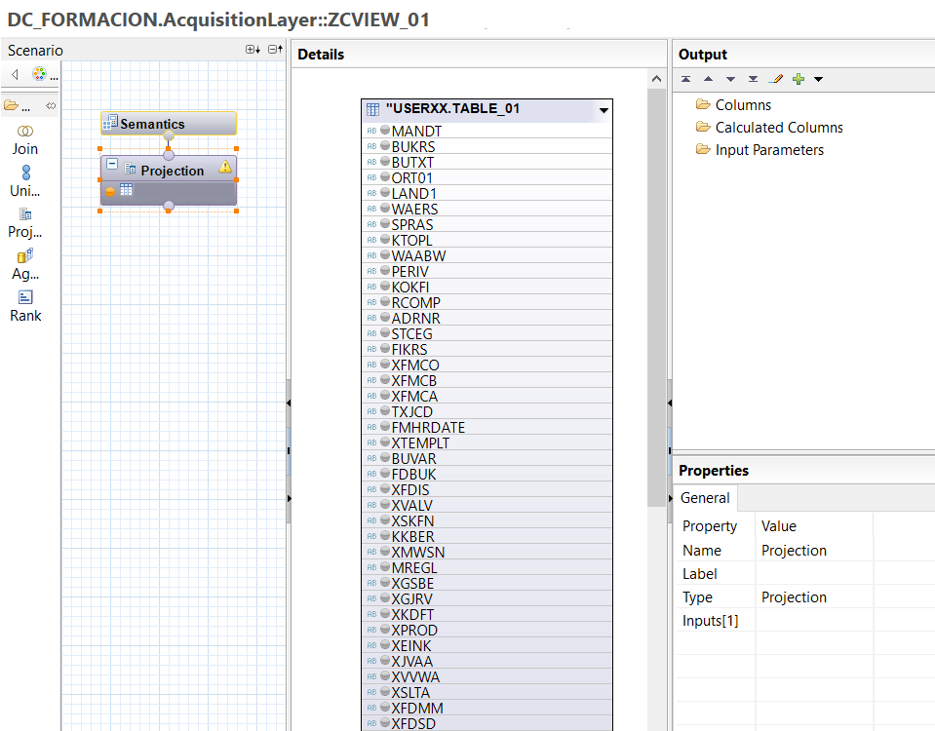

Ilustración 1: Vista Calculada a partir de una Tabla Virtual II

Una vez seleccionada, ya se pueden ver las columnas contenidas en la tabla virtual. En los siguientes puntos se detallan acciones básicas para poder llegar a visualizar el contenido de la vista.

### Acciones Básicas

* Añadir una columna a la salida del informe. Para ello se puede pinchar sobre columna, o con el botón derecho y “*Add to Output*”.

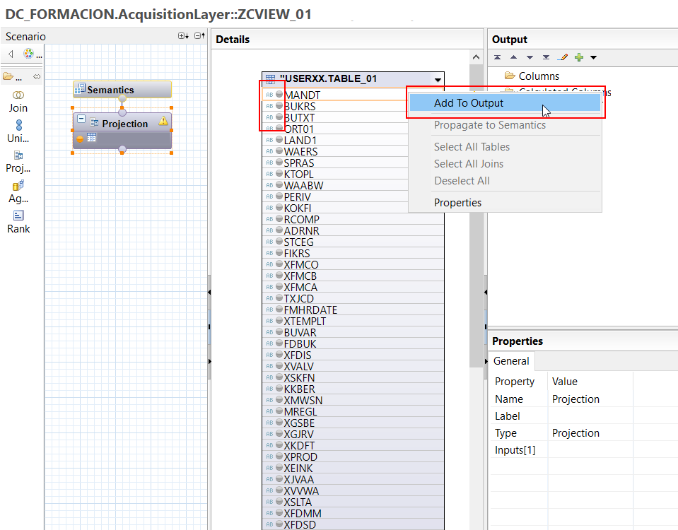

Ilustración 1: Vista Calculada. Añadir columnas a la salida I

Aquellas columnas seleccionadas deben estar incluidas en la sección *Output*.

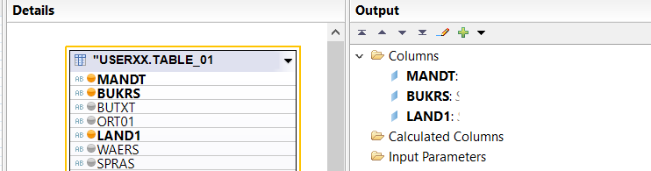

Ilustración 1: Vista Calculada. Añadir columnas a la salida II

En el caso de que el nodo sea de tipo Agregación (ver apartado 8.2.3.2) **al menos una columna de ser una columna agregada**. Para ello es necesario pulsar sobre la columna, botón derecho “Add as Aggregated Column”.

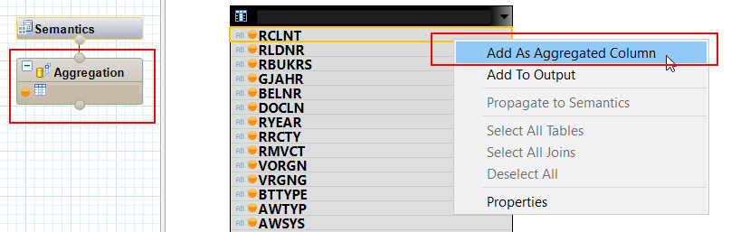

Ilustración 1: Vista Calculada. Añadir columnas a la salida III

* Añadir todas las columnas a la salida del informe. También es posible incluir todas las columnas de manera masiva a la salida del informe. Para ello, es necesario pulsar sobre la parte superior de la tabla que contiene la lista de columnas y con el botón derecho “*Add all to Output”.*

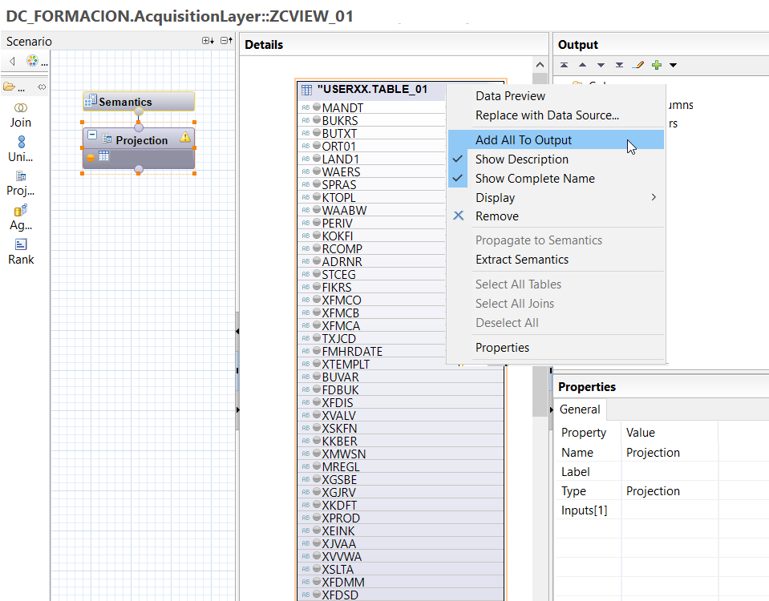

Ilustración 1: Vista Calculada. Añadir columnas a la salida IV

* Propagar hasta el último nodo. Si existen varios niveles de nodos, es posible realizar un “Propagate to Semantics” para que la columna seleccionada se mantenga hasta el último nivel.

En el caso de que la vista incluya, en alguno de los niveles, un nodo de tipo *Union* (apartado 8.2.3.4), es recomendable revisar la propagación de la columna, ya que puede seguir una ruta que no sea la adecuada.

* Cambiar propiedades de la columna. La columna debe estar añadida en la salida del nodo para que pueda tratarse. Para cambiar algunas de sus propiedades, como el nombre, es necesario buscarla en la sección *Output* y pulsar sobre ella. Es en la sección *Properties* donde residen todas sus propiedades.

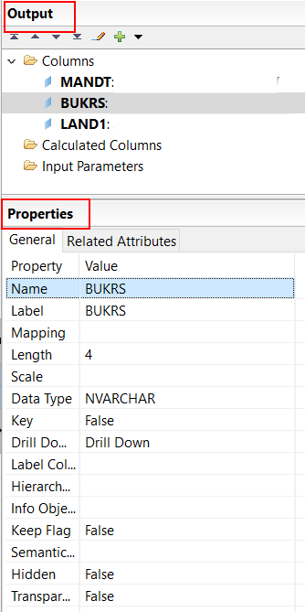

Ilustración 1: Vista Calculada. Cambiar propiedades de la columna

* Guardar y activar. Una vez seleccionadas las columnas, el último paso antes de visualizar los resultados sería activar y guardar la vista. Para ello es necesario pulsar el botón que se señala a continuación:

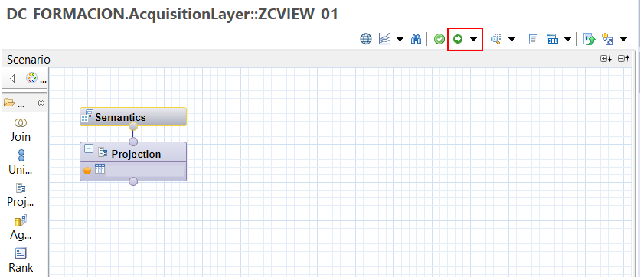

Ilustración 1: Activar Vista Calculada

Es recomendable comprobar el log de activación disponible en el panel *Job Log.*

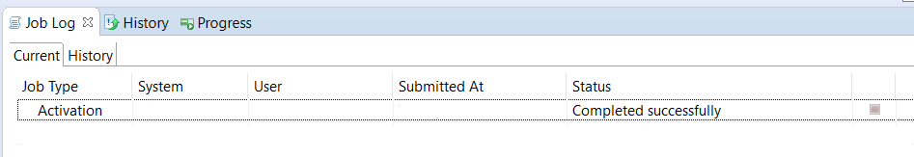

Ilustración 1: Log de activación

### Visualizar Vistas Calculadas

Es posible visualizar los resultados a nivel de nodo (útil si se quieren comprobar los resultados tras un Join, por ejemplo), y a nivel global, es decir, el resultado final de la Vista Calculada. Para ello, sólo es necesario pulsar con el botón derecho *“Data Preview”.*

La interfaz de visualización consta de tres partes:

* *Raw Data*: Para visualizar todas las columnas existentes en la salida del informe. Es posible elegir el máximo de registros, ordenar los resultados e incluso filtrar.

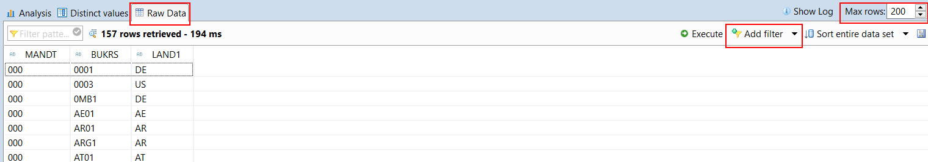

Ilustración 1: Visualizar Vista Calculada. Raw Data

* *Analysis*: Permite analizar el comportamiento de atributos y medidas seleccionando solo aquellas columnas que se deseen ver.

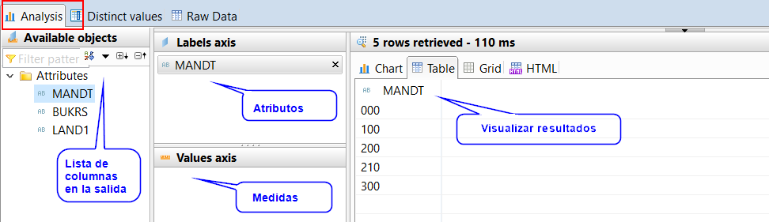

Ilustración 1: Visualizar Vista Calculada. Analysis

El panel *Label axis* es usado para representar los atributos, mientras que *Values axis* está reservado para las medidas.

* *Distinct Values*: Permite realizar un análisis individual detallado de los resultados por columna. Por ejemplo:

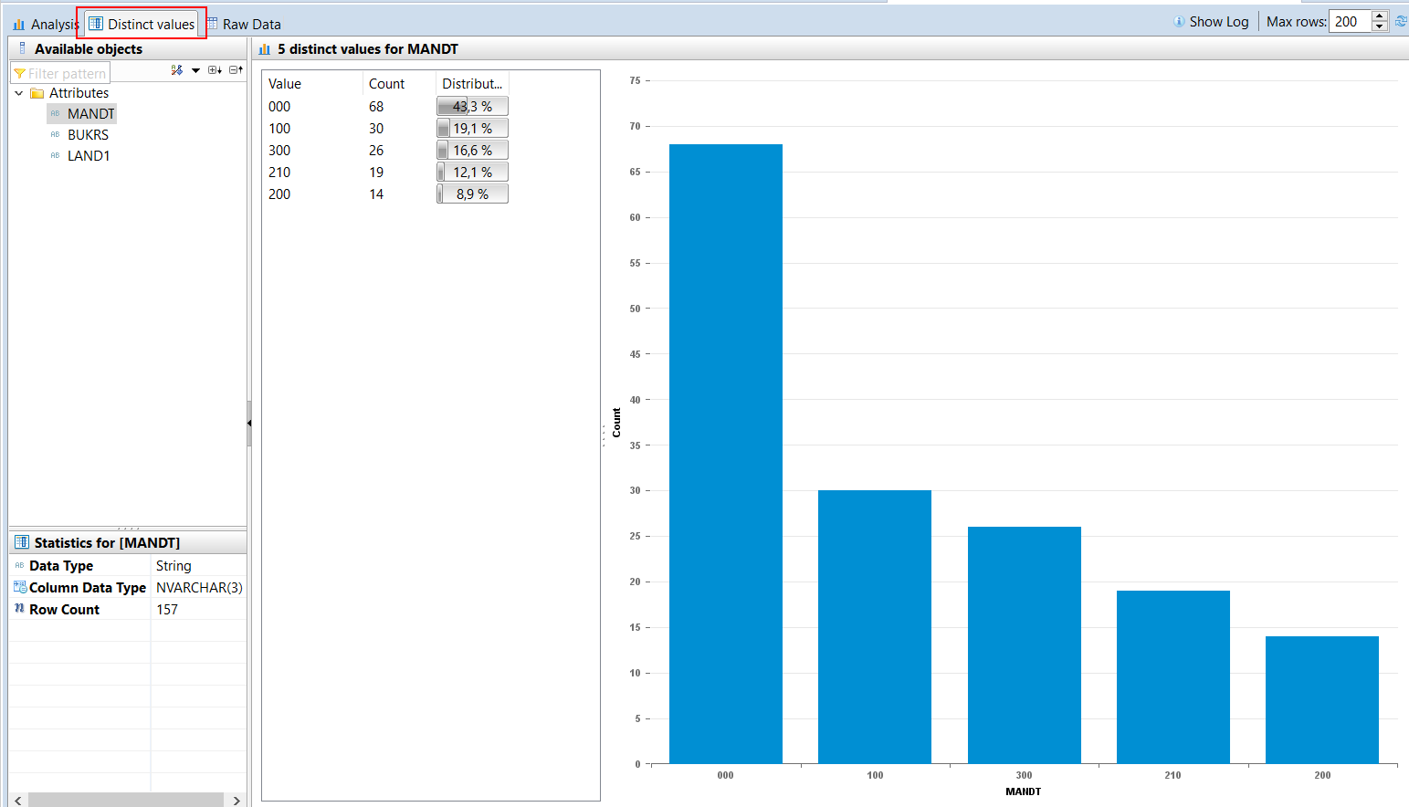

Ilustración 1: Visualizar Vista Calculada. Distinct values

## Supuesto práctico I

El presente apartado trata de aplicar los conocimientos adquiridos anteriormente a través del siguiente supuesto práctico:

*En el sistema de BW es necesario obtener contenido sobre documentos contables de un determinado sistema HANA. Esta información se encuentra almacenada principalmente en la tabla ACDOCA. De cada documento contable, se requiere conocer:*

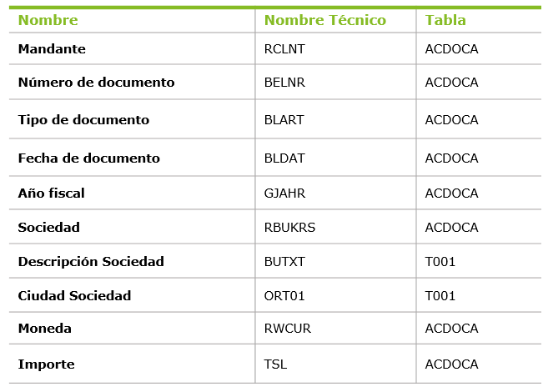

Ilustración 1: Supuesto práctico I. Salida del informe

*Además, también se desean obtener las descripciones del tipo de documento y de la moneda. Estas descripciones serán unidas a la información principal que se muestra en la tabla anterior en la continuación del supuesto práctico (apartado* *9.2**).*

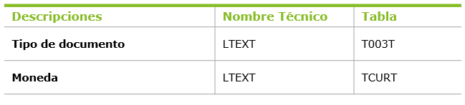

Ilustración 1: Supuesto práctico I. Descripciones

Con la información anterior, se requiere:

* Conexión al sistema de BW con el usuario asignado FORMXX (donde XX corresponde a dos dígitos indicados).
* Conexión al sistema SAP HANA remoto y creación de las tablas virtuales ACDOCA, T001, T003T, TCURT.
* Creación de Vistas Calculadas para seleccionar los campos necesarios de cada una de las tablas virtuales creadas anteriormente. Capa: Adquisition Layer.

Nombre de las vistas: CV_A_ACDOCA_XXX, CV_A_T001_XXX, CV_A_T003T_XXX, CV_A_TCURT_XXX (donde XXX corresponde a las iniciales personales).

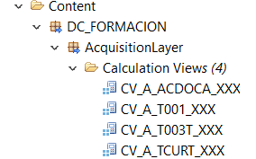

Ilustración 1: Arquitectura de Paquetes: Acquisition Layer

* Creación de una Vista Calculada para obtener el resultado de la Ilustración X. Capa: Harmonization Leyer. Nombre de la vista: CV_A_H_DOCUMENT_XXX (donde XXX corresponde a las iniciales personales).

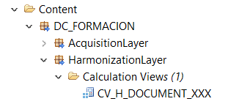

Ilustración 1: Arquitectura de Paquetes: Harmonization Layer

* Visualizar e interpretar la información obtenida.

### Preparar el entorno de trabajo

En primer lugar, tal y como se explica en el apartado 8.2.1.6, para poder usar la funcionalidad de modelado que ofrece SAP HANA, es necesario habilitar la perspectiva *Modeler* en SAP HANA Studio o Eclipse.

Una vez realizado el paso anterior, en la vista *“Systems”,* hay que añadir el sistema de BW con el que se va a trabajar. En este caso, hay que indicar el usuario asignado (FORMXX).

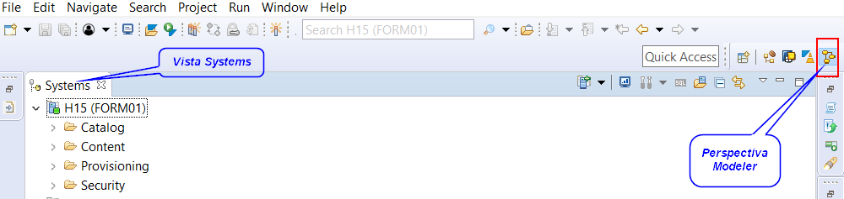

Ilustración 1: SAP HANA Entorno de trabajo

Puede ser de gran utilidad tener una clasificación de los objetos que se crearán, para así obtener mayor trazabilidad y gestión de las vistas. También facilita los transportes necesarios hacia otros sistemas.

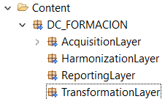

Ilustración 1: Arquitectura de Paquetes

Para ello, se creará un nuevo paquete dentro del *Content* (paquete DC_FORMACION). As su vez este paquete, siguiendo la arquitectura LSA++ (apartado 1.2.1 del presente documento), puede dividirse en otros paquetes para diferenciar las distintas capas o niveles. De esta forma, se obtiene una arquitectura de trabajo más ágil que facilita el modelado y la reutilización de las Vistas Calculadas.

### Acceder a los datos del Sistema HANA

En el supuesto práctico se debe obtener la información de un sistema HANA. Por lo tanto, es necesario realizar la conexión remota en *Provisioning* tal y como se explica en el apartado 8.3 del presente documento.

Para poder acceder a las tablas *ACDOCA, T001, T003T, y TCURT* se crearán tablas virtuales (ver apartado 8.4) a partir de las tablas originales en el sistema remoto HANA que se acaba de conectar.

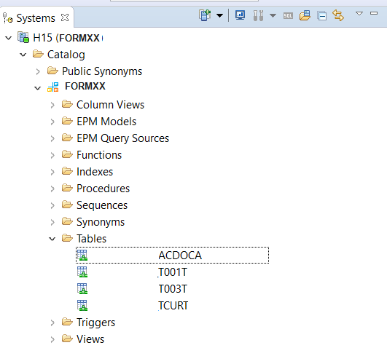

Ilustración 1: Ejemplo Tablas Virtuales

### AcquisitionLayer

Siguiendo las pautas del supuesto práctico, la siguiente acción será crear las Vistas Calculadas para poder acceder a la información requerida sobre los documentos contables.

#### Vista Calculada ACDOCA

Para una correcta elección sobre el tipo de Vista Calculada (tipo cubo o dimensión), se podría realizar la siguiente pregunta: ¿presenta el modelo requerido alguna medida?

En este caso, el supuesto práctico contiene la medida “Importe”, por lo que será necesaria una Vista Calculada de tipo cubo.

A continuación, se crea la vista tal y como se detalla en el apartado 8.5.

Las columnas añadidas a la salida serán las requeridas en el enunciado. Una mejora sería modificar la descripción de la columna (*Label*).

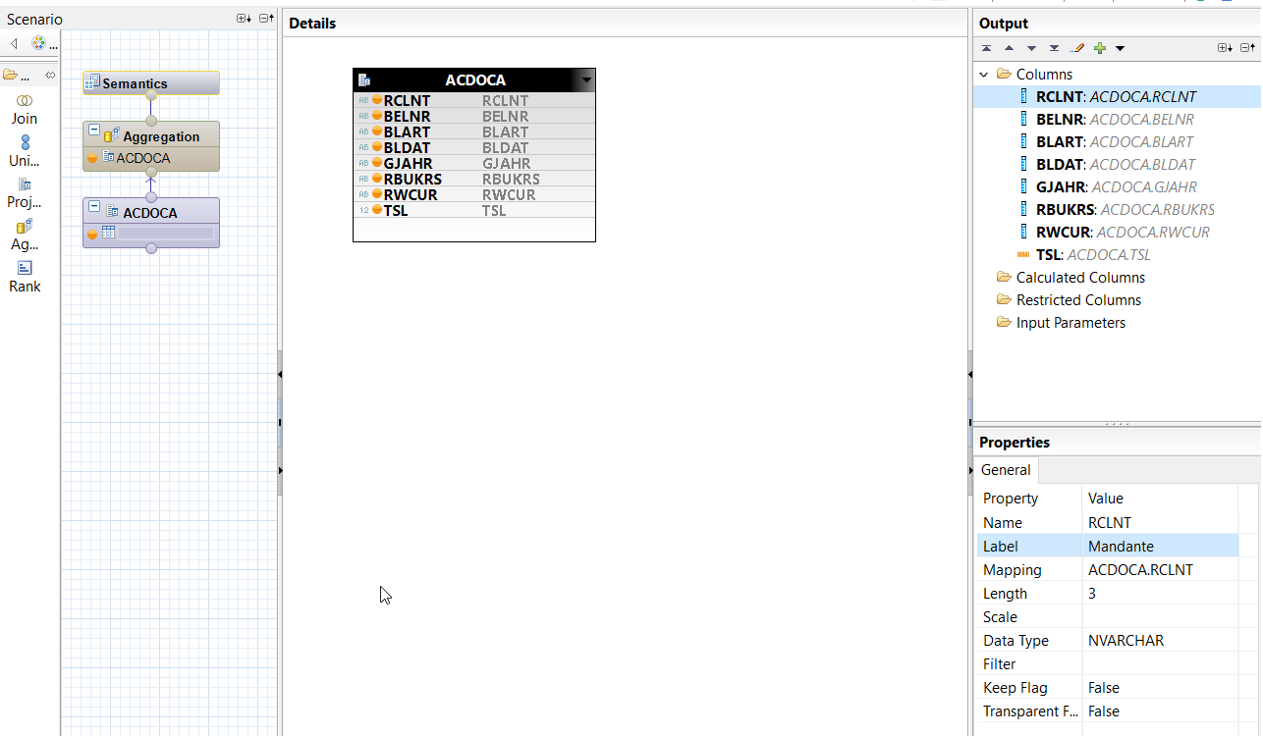

Ilustración 1: Ejemplo Vista Calculada Acquisition Layer I

En el último nodo, es necesario definir la columna *Importe* como una columna agregada:

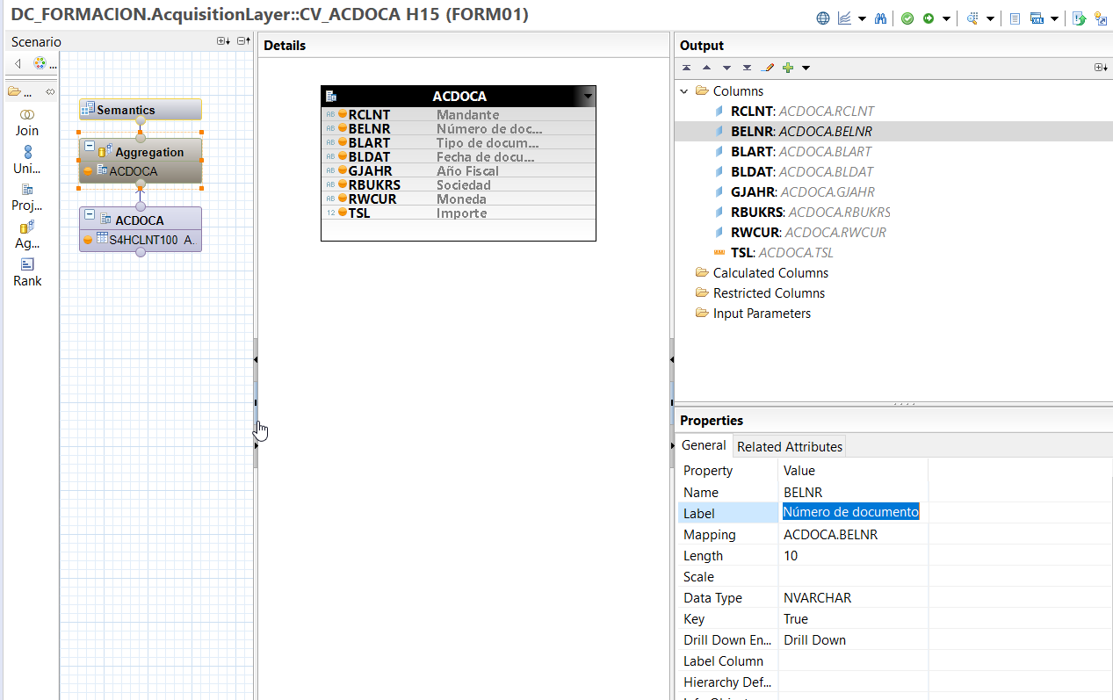

Ilustración 1: Ejemplo Vista Calculada Acquisition Layer II

El resultado, será una vista con las siguientes columnas:

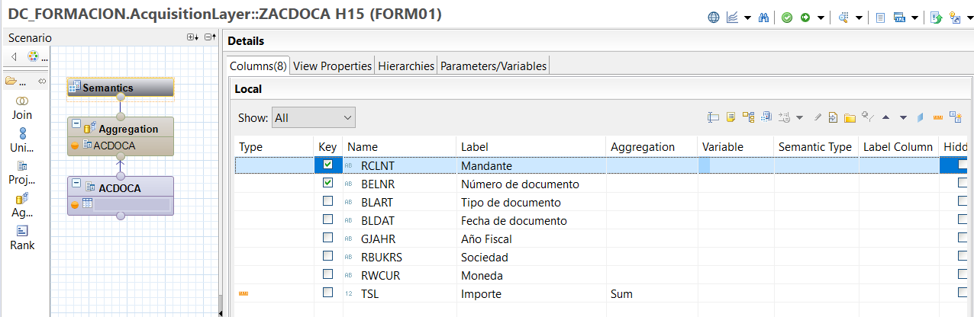

Ilustración 1: Ejemplo Vista Calculada Acquisition Layer III

#### Vista Calculada con datos de la sociedad

A partir de la tabla virtual T001, se necesita la siguiente información: sociedad, descripción y ciudad. Además, se añadirá el mandante para futuros usos. La Vista Calculada resultante (tipo dimensión) será:

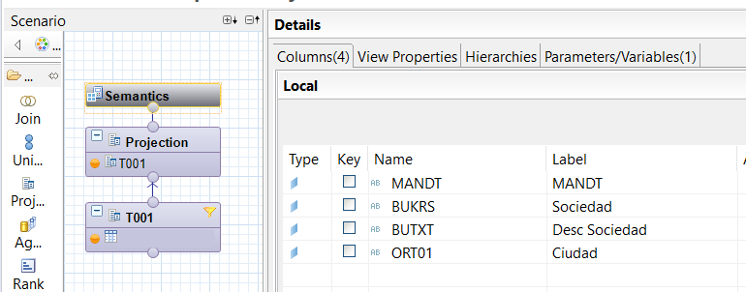

Ilustración 1: Ejemplo Vista Calculada Acquisition Layer IV

#### Vistas Calculadas para descripciones

Las vistas específicas para las descripciones no requieren de medidas o importes, por lo que se debe optar por una Vista Calculada de tipo dimensión.

Se seleccionan las columnas necesarias, en este caso son: tipo de documento/moneda, descripción, idioma y mandante (estas últimas se usarán como filtros en la continuación del presente supuesto práctico, apartado 9.2)

Una buena práctica sería adaptar el nombre de las columnas y sus descripciones a la información requerida. Por ejemplo, cambiar *LTEXT* por *BLART_TEXT* para indicar la descripción del tipo de documento.

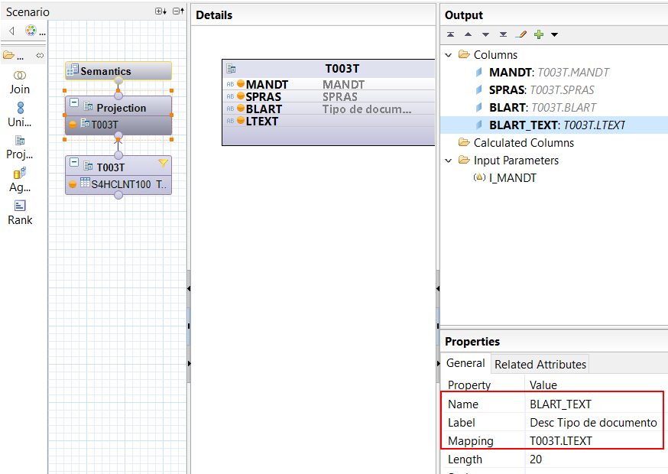

Ilustración 1: Ejemplo Vista Calculada Acquisition Layer V

(*) Es importante aclarar que se ha optado por usar más de un nodo para futuros filtros, ya que en el nodo establecido por defecto no es posible realizar filtros en las columnas.

### HarmonizationLayer

Una vez creadas las vistas “base”, se puede llegar a la Vista Calculada con toda la información requerida en la Ilustración X del supuesto práctico, mediante el enlace de las vistas CV_A_ACDOCA_XXX y CV_A_T003T_XXX.

El *Join* se realizará mediante los campos mandante y Sociedad. Si una sociedad procedente de la ACDOCA no existe en la T001, es necesario que aparezca en la salida del informe aunque no tenga descripción y ciudad asignada *(Left Outer Join).*

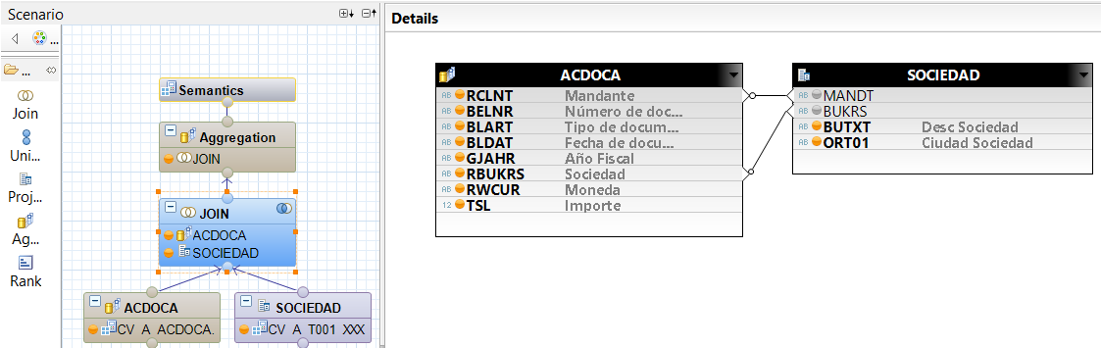

Ilustración 1: Ejemplo Vista Calculada Harmonization Layer I

Por lo tanto, la vista tendrá la siguiente disposición de salida (coincidiendo con la Ilustración xx):

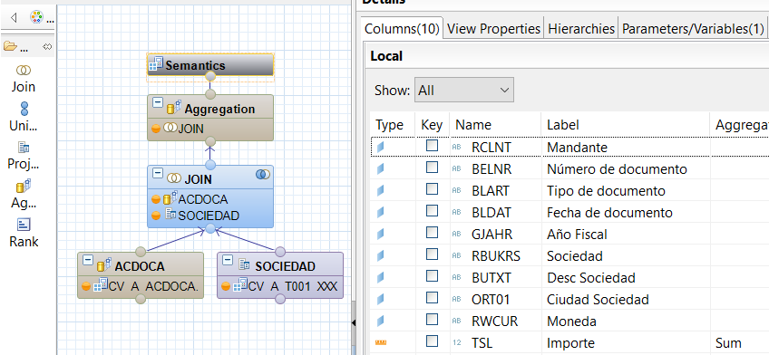

Ilustración 1: Ejemplo Vista Calculada Harmonization Layer II

### Visualización de datos

Tal y como se explica en el apartado 8.5.3, una vez activadas las Vistas Calculadas, se puede usar las diferentes formas de visualizar los datos para analizar esta información.

Por ejemplo, para la Vista Calculada CV_A_ACDOCA_XXX, se puede realizar una visualización completa de los datos. Se puede observar que hay numerosos importes con valor igual a 0.

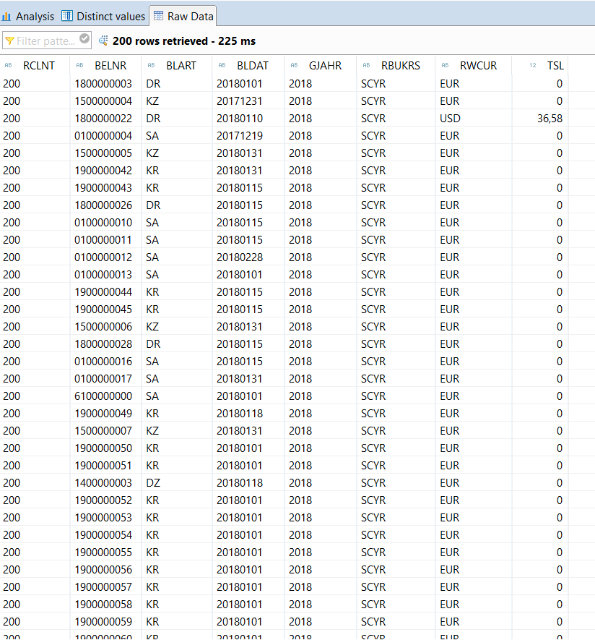

Ilustración 1: Ejemplo Visualizar datos I

Sobre esta misma vista, por ejemplo, se puede realizar también un análisis de la información procedente por mandante.

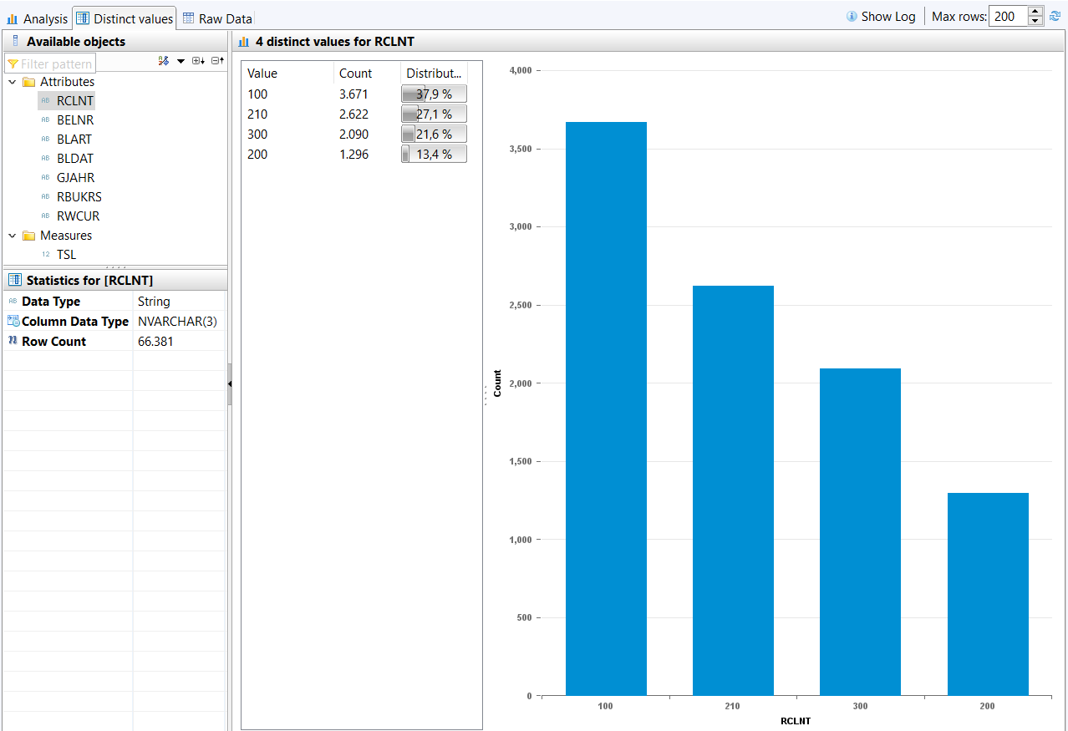

Ilustración 1: Ejemplo Visualizar datos II

Otro ejemplo sería, desde la Vista Calculada para las descripciones del tipo de documento, visualizar los distintos tipos de documento con sus correspondientes descripciones en varios idiomas:

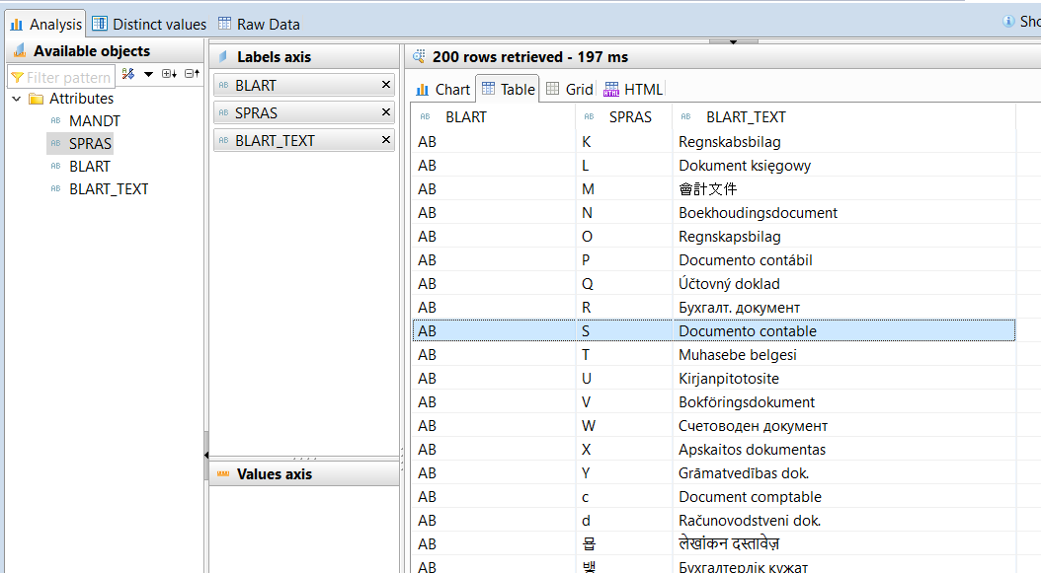

Ilustración 1: Ejemplo Visualizar datos III

# SAP HANA II

## SDI Vista Calculada II

A menudo las necesidades del negocio pueden requerir de cierta lógica más avanzada que mostrar ciertos campos de tablas o agregar información. Por ello, este apartado está dedicado a profundizar en las distintas operaciones que se pueden realizar en las columnas de una vista calculada y algunas acciones muy útiles para el modelado en SAP HANA.

### Operaciones en columnas

#### Input Paramenter

Los Parámetros de Entrada son características que permiten crear vistas de información más dinámicas.

Al visualizar una vista, aparecerá un formulario con los Parámetros de Entrada predefinidos que, al ser introducidos por el usuario, permiten reducir el conjunto de datos del resultado o realizar algún cálculo sobre las columnas.

Los tipos de Parámetros de Entrada son los siguientes:

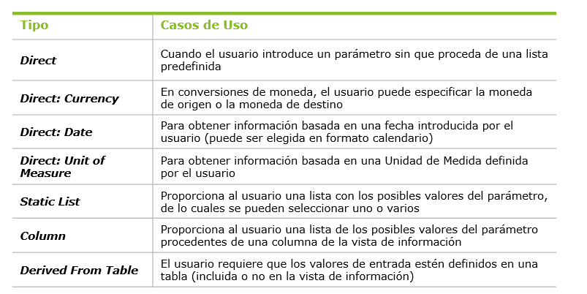

Ilustración 1: Tipos de Input Parameters

Opcionalmente, estos parámetros pueden ser establecidos como obligatorios y con múltiples entradas.

Para crear un nuevo *Input Parameter*, es necesario permanecer en el nodo *Semantics*, en la pestaña *Parameter/Variables*:

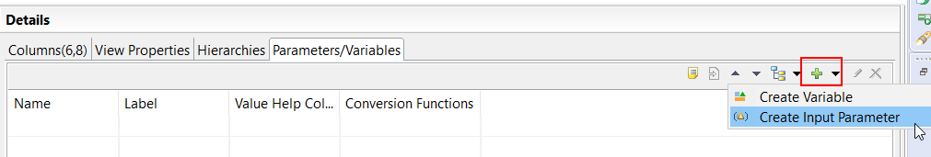

Ilustración 1: Crear Input Parameters I

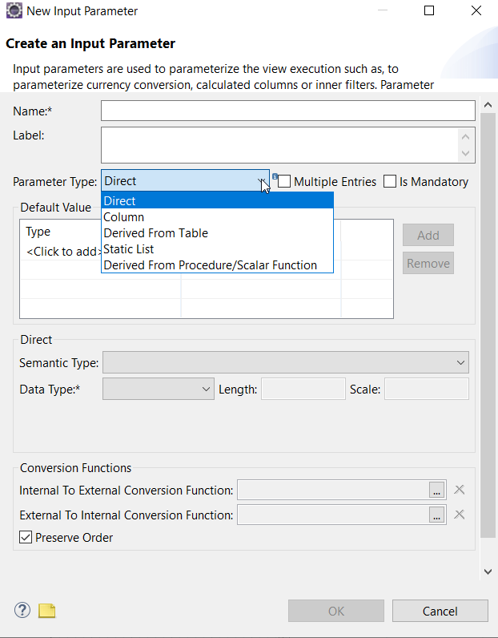

Ilustración 1: Crear Input Parameters II

En Vistas Calculadas anidadas, donde se usa como fuente de datos otra vista con *Input Parameters* definidos, es posible transferir estos parámetros a la vista superior. Además, es muy importante realizar el mapeo de los parámetros si estos son establecidos como obligatorios.

Para realizar este mapeo, desde el nodo *Semantics*, en la pestaña *Parameter/Variables*:

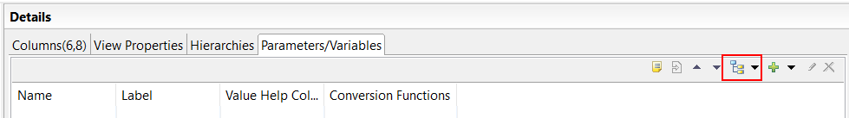

Ilustración 1: Mapear Input Parameters

El resultado de definir un Input Parameter se puede comprobar al visualizar los datos. En primer lugar, se obtiene una pantalla con los Input Parameter definidos.

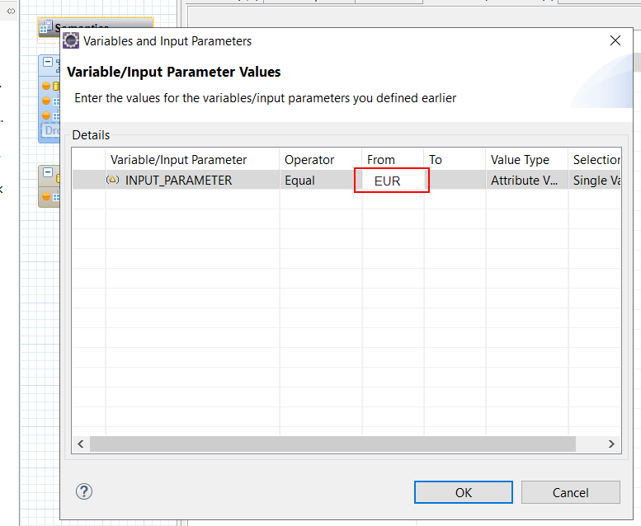

Ilustración 1: Ejemplo Input Parameters I

Como se explica en el siguiente apartado, estos parámetros pueden usarse para filtrar las columnas. Por lo que, si el Input Parameter indicado es “EUR” y este se usa para filtrar una columna “Moneda”, en la visualización solo se obtendrán valores con la moneda EUR.

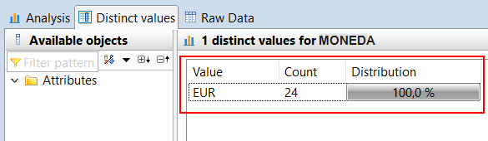

Ilustración 1: Ejemplo Input Parameter II

#### Filtros

La mayoría de las veces, el negocio no necesita el conjunto completo de datos almacenados en el sistema fuente. En estos casos, se puede recurrir a los filtros que ofrecen las Vistas Calculadas.

Estos filtros pueden ser valores fijos o *Input Parameters* establecidos anteriormente (consultar el apartado anterior). Para crear un filtro, es necesario posicionarse sobre una columna y con el botón derecho pulsar “*Apply filter”.*

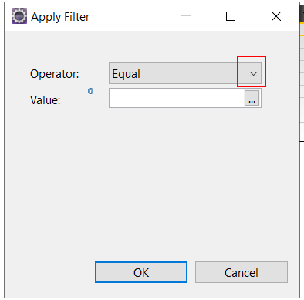 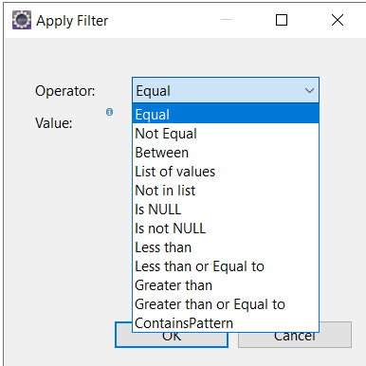

Ilustración 1: Operadores en los filtros

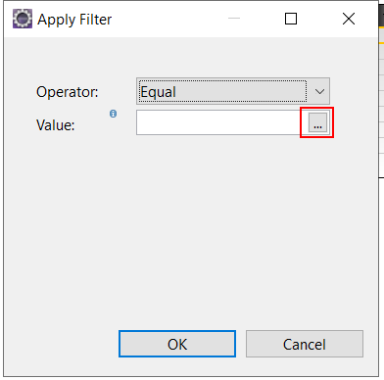 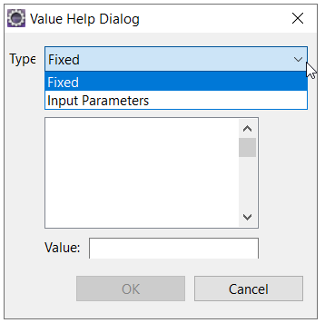

Ilustración 1: Tipo de valores en los filtros

#### Columnas Restringidas y Columnas Calculadas

En este apartado se explica cómo usar las diferentes funcionalidades de modelado en una columna. Particularmente, se centra en crear columnas restringidas (solo para medidas) y columnas calculadas (tanto para atributos como medidas).

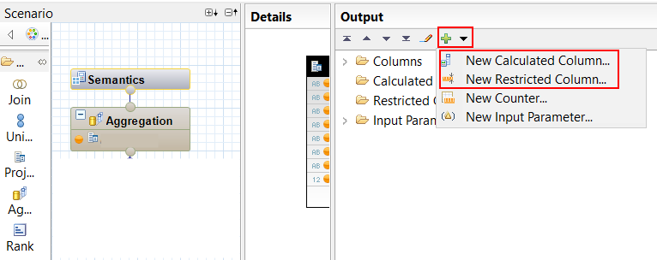

Ilustración 1: Crear Columnas Calculadas/Restringidas

* Columnas Restringidas: Como su propio nombre indica, restringe el resultado a un subconjunto del contenido original de la columna. El resultado se mostrará en una nueva columna que se incluirá en la vista calculada.

Como se puede observar en la siguiente imagen, es posible crear la nueva columna, a partir de una operación o expresión sobre la columna original:

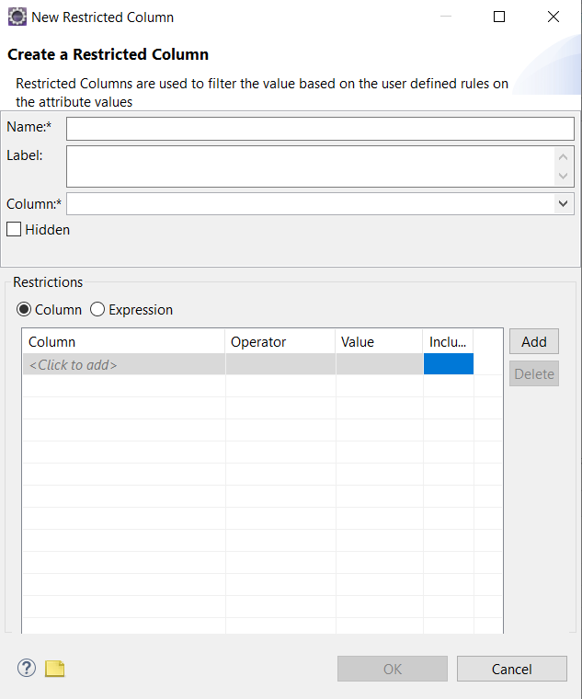

Ilustración 1: Crear Columnas Restringidas

* Columnas Calculadas: Permiten incluir cálculos sobre las columnas. Esta funcionalidad permite crear lógica de negocio compleja y más avanzada.

Como su uso es tanto sobre columnas de tipo atributo como medida, son las más usadas. Además de incluir expresiones lógicas, es posible obtener otras funcionalidades como el cambio de moneda desde la pestaña *Semantics* (ver apartado 9.1.2).

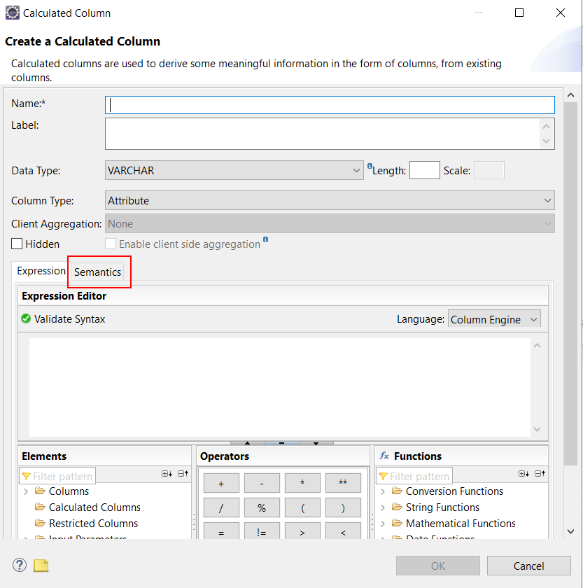

Ilustración 1: Crear Columnas Calculadas

### Cambio de moneda

En ocasiones, en compañías internacionales por ejemplo, es muy común que existan varias monedas diferentes para representar una misma medida. Puede resultar útil obtener todos los importes en una sola moneda para agregar cantidades.

Para ello, una solución podría ser la funcionalidad que ofrece SAP HANA para realizar conversiones de moneda basadas en el esquema TCUR.

Este esquema no es más que un conjunto de tablas que definen las monedas, los tipos de cambio y almacenan ratios de conversión. Estas tablas suelen existir de manera estándar en la mayoría de Sistemas SAP.

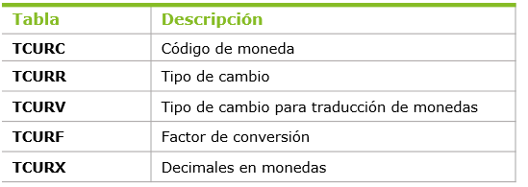

Ilustración 1: SAP HANA Cambio de moneda. Esquema TCUR

Para llevar a cabo la conversión de moneda es necesario realizar los siguientes pasos en una columna de tipo medida de una Vista Calculada:

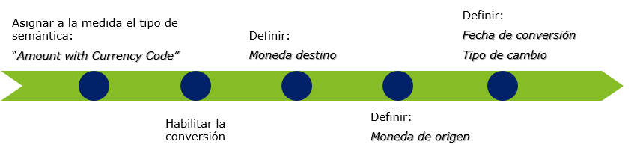

Ilustración 1: SAP HANA Cambio de moneda I

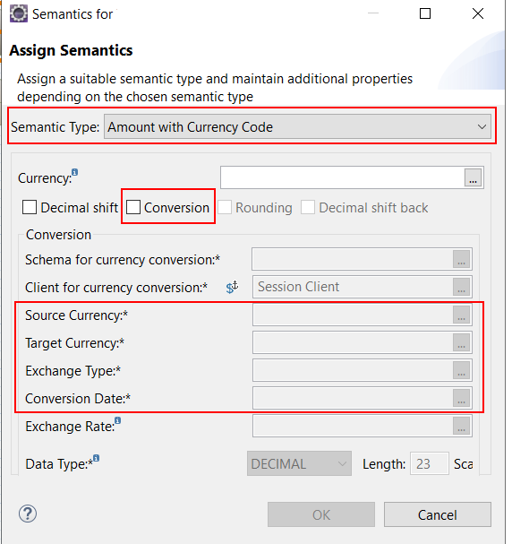

Ilustración 1: SAP HANA Cambio de moneda II

### Gestión Vistas Calculadas

#### Exportación e importación de Vistas Calculadas

Como se explica en el apartado 8.2.1.6, las Vistas Calculadas se encuentran almacenadas en el *Content*, dentro de los paquetes definidos. Es posible exportar e importar el contenido de estos paquetes a otros sistemas. Esta podría ser una forma de mover la información a un sistema productivo, por ejemplo.

Para poder mover el contenido de los paquetes hay diferentes opciones, las más comunes son:

* *Delivery Unit*: Función para exportar/importar todos los paquetes que se incluyan en una *Delivery Unit* y todos los objetos que contiene. La exportación se realiza directamente al servidor de SAP HANA indicado, y la *importación se realiza desde el servidor en un formato TGZ.*
* *Developer Mode*: Función para exportar/importar objetos individuales a/desde un directorio local. Este modo solo debe usarse en casos excepcionales porque no copia todos los aspectos de un objeto, por ejemplo, los textos traducibles no se mueven.

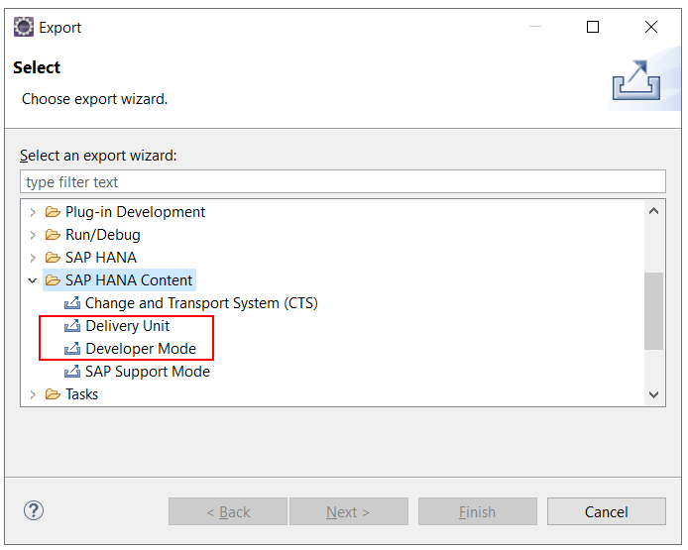

Ilustración 1: SAP HANA Cambio de moneda II

#### Copiar Vistas Calculadas

A menudo puede resultar útil copiar Vistas Calculadas y pegarlas en el paquete deseado para agilizar el modelado. Esto es posible, y la única cuestión a considerar es que las nuevas Vistas Calculadas creadas como copia deben ser activadas una vez pegadas en el lugar deseado.

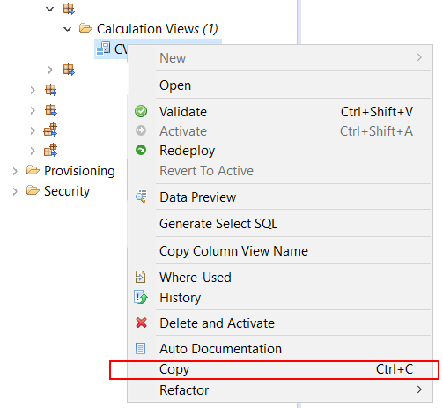

Ilustración 1: SAP HANA copiar Vistas Calculadas

#### Refactor

Es posible cambiar de paquete una Vista Calculada (mover) y renombrarla si es necesario. Para realizar alguna de estas acciones es necesario usar las opciones de *Refactor* de una vista.

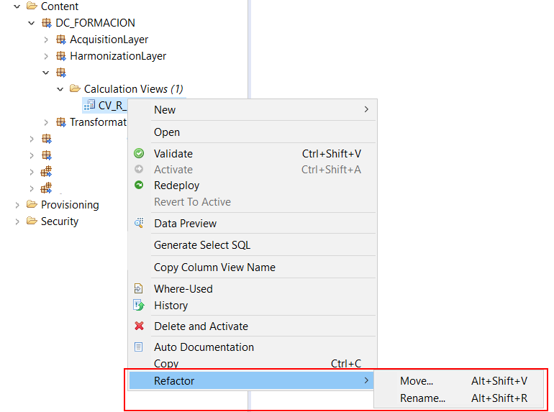

Ilustración 1: SAP HANA “refactor” de Vistas Calculadas

## Supuesto Práctico II

Para aplicar los conocimientos adquiridos en la sección anterior, se va a realizar una continuación del supuesto práctico del apartado 8.6.

En este caso, sobre las Vistas Calculadas que se realizaron para obtener la información requerida, es necesario:

* En todas las vistas de la *AcquisitionLayer*: filtrar la información por mandante a partir de un Input Parameter. Mapear este Input Parameter en las Vistas Calculadas de capas superiores para propagar su funcionamiento.

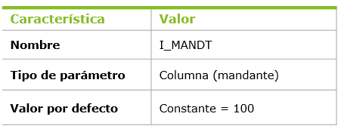

Ilustración 1: Supuesto Práctico II. Input Parameter

* Nueva vista en *TransformationLayer* CV_T_DOCUMENT_XXX.

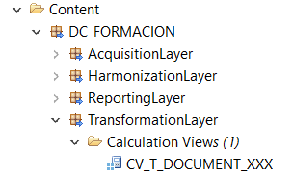

Ilustración 1: Arquitectura de paquetes. Transformation Layer

A partir de CV_H_DOCUMENT_XXX para suprimir los importes iguales a 0. Además, crear una nueva columna calculada (TSL_CC) con el valor del importe multiplicado por 10 y con un cambio de moneda con los siguientes parámetros:

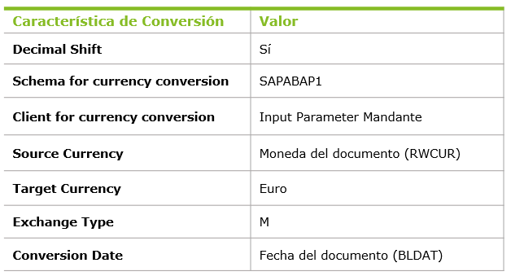

Ilustración 1: Supuesto Práctico II. Cambio de moneda

* Vista Calculada final CV_R_DOCUMENT_XXX *(ReportingLayer)* que muestre toda la información anterior añadiendo las descripciones de la moneda y del tipo de documento en el idioma registrado por el usuario.

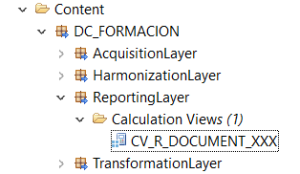

Ilustración 1: Arquitectura de paquetes. Reporting Layer

*Por lo tanto, las columnas en la salida serán*:

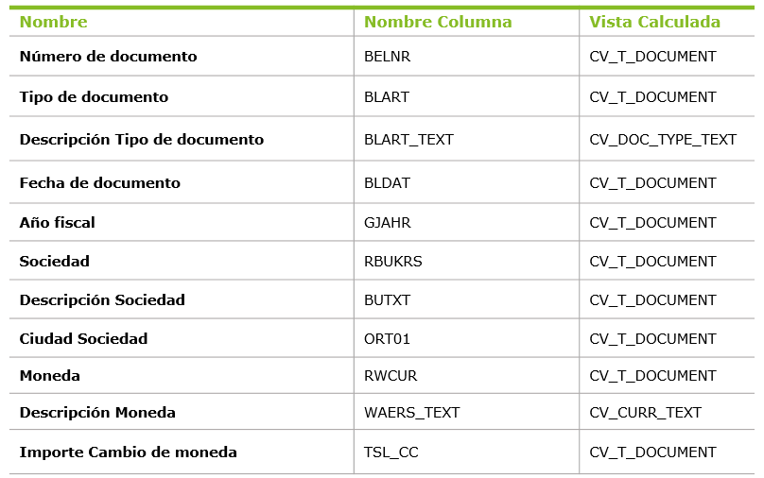

Ilustración 1: Supuesto Práctico II. Resultado

### Filtro del mandante

Realizar en todas las vistas de la primera capa el siguiente proceso para filtrar la columna mandante según un parámetro de entrada:

1. Crear el parámetro según la información del enunciado, tal y como se explica en el apartado 9.1.1.1 del presente documento:

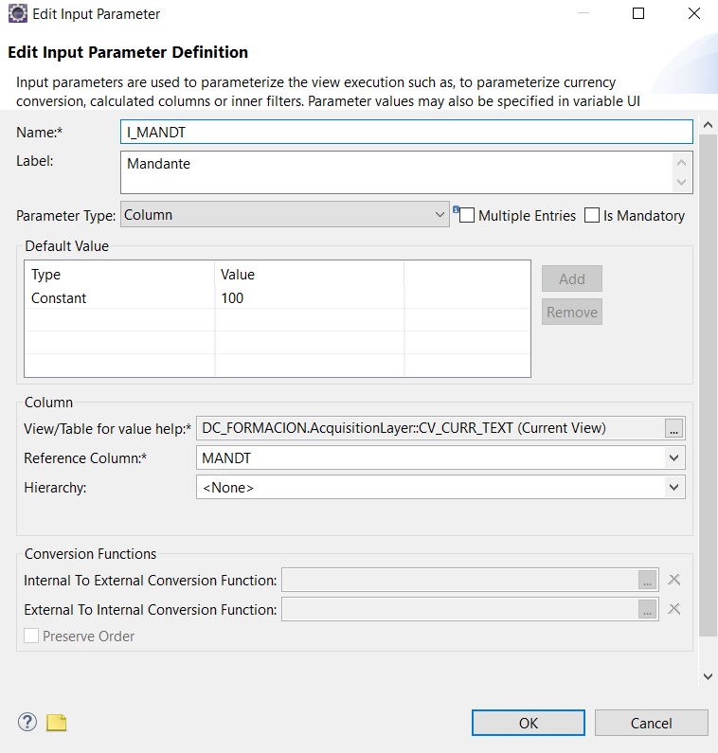

Ilustración 1: Supuesto Práctico II. Input Parameter I

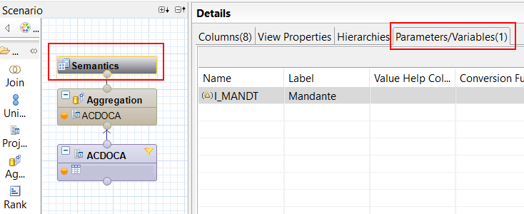

Ilustración 1: Supuesto Práctico II. Input Parameter II

1. Filtrar el campo mandante por el Input Parameter anterior:

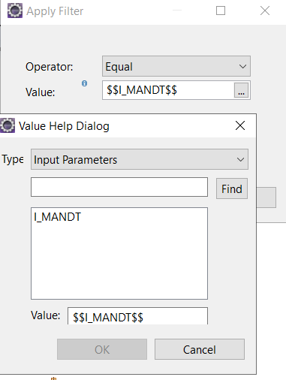

Ilustración 1: Supuesto Práctico II. Filtro mandante I

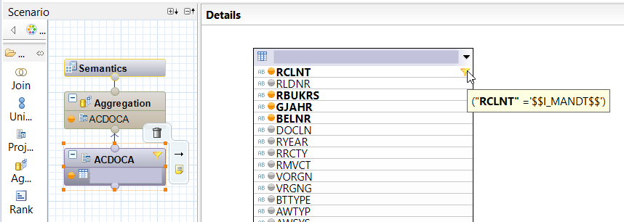

Ilustración 1: Supuesto Práctico II. Filtro mandante II

1. En todas las Vistas Calculadas superiores, inclusive las nuevas que se crearán en el presente apartado, deberán incluir el mapeo del Input Parameter I_MANDT. Por ejemplo, el mapeo para la vista CV_H_DOCUMENT_XXX:

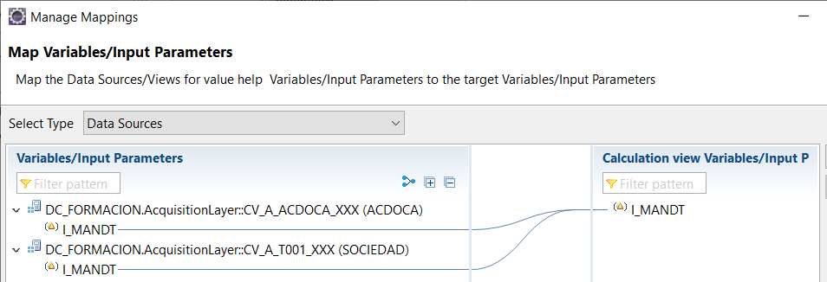

Ilustración 1: Supuesto Práctico II. Mapeo de Input Parameters

### TranformationLayer

Según la información del enunciado, la nueva Vista Calculada CV_T_DOCUMENT_XXX incluirá la columna Importe, por lo que será necesaria una vista de tipo Cubo.

Las acciones sobre esta vista serán:

1. Suprimir importes iguales a 0. Para ello se realiza un filtro, tal y como se explica en el apartado 9.1.1.2, a la columna Importe (TSL).

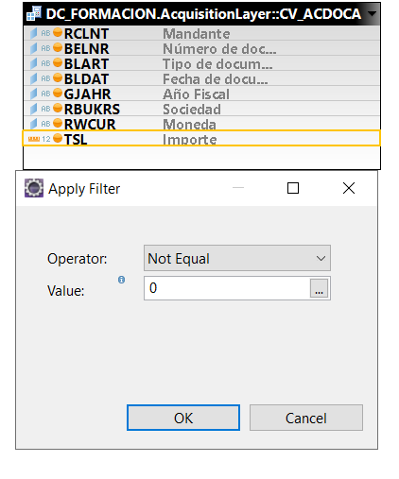

Ilustración 1: Supuesto Práctico II. Filtro importe

1. Nueva columna calculada TSL_CC. Al tratarse de un cambio de moneda, debe de crearse en el último nodo, tal y como se explica en el apartado 9.1.2 del presente documento.

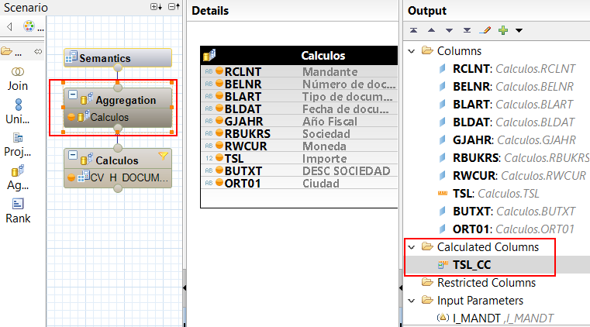

Ilustración 1: Supuesto Práctico II. Columna Calculada I

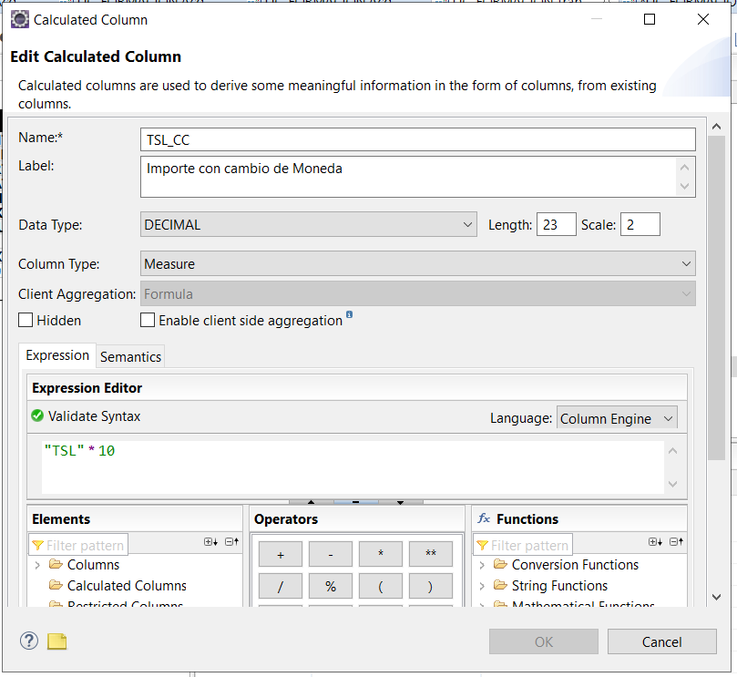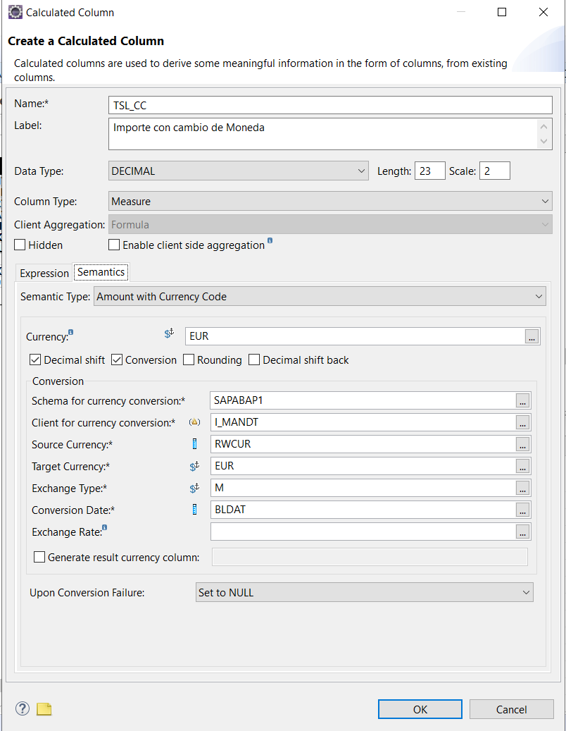

Ilustración 1: Supuesto Práctico II. Columna Calculada II

Por lo tanto, las columnas que se visualizarán en la Vista Calculada serán las siguientes:

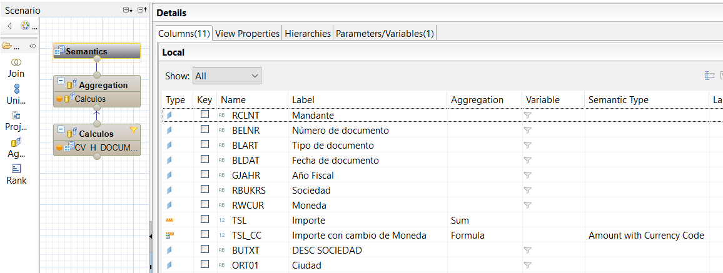

Ilustración 1: Supuesto Práctico II. Resultado CV_T_DOCUMENT_XXX

Si se realiza una visualización de los datos se puede comprobar el cambio de moneda. Como se puede observar en la siguiente imagen, al visualizar los importes por moneda:

* Si se trata de una conversión de Euro a Euro, el importe es el mismo pero multiplicado por 10.
* Si se trata de conversión entre monedas distintas, de Libras o Dólares a Euros, la cifra además de multiplicada por 10 aparecerá convertida con el factor correspondiente. Este factor de conversión se puede consultar en las tablas estándar de SAP, tal y como se enuncia en el apartado 9.1.2.

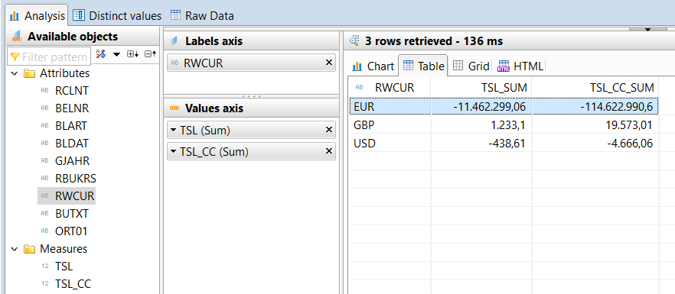

Ilustración 1: Supuesto Práctico II. Visualización Cambio de moneda

### ReportingLayer

Esta será la vista final del modelo. Para incluir las descripciones se puede elegir una vista de tipo cubo (ya que contiene la medida del importe) con *Star Join.* Com*o* se menciona en el apartado 8.2.1.3, el esquema en estrella puede servir para añadir dimensiones (las descripciones) a una tabla de hechos (en este caso, CV_T_DOCUMENT_XXX).

Además, en el enunciado se requiere que las descripciones se muestren en el idioma de entrada de cada usuario, por lo que se puede optar por enlaces *JOIN TEXT.*

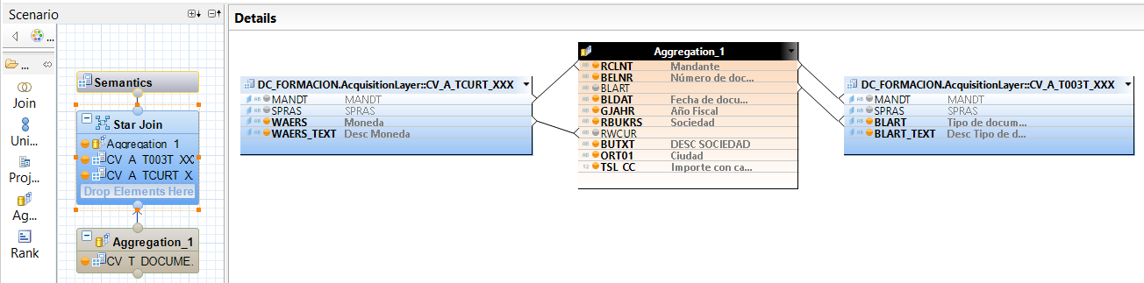

Ilustración 1: Supuesto Práctico II. Star Join

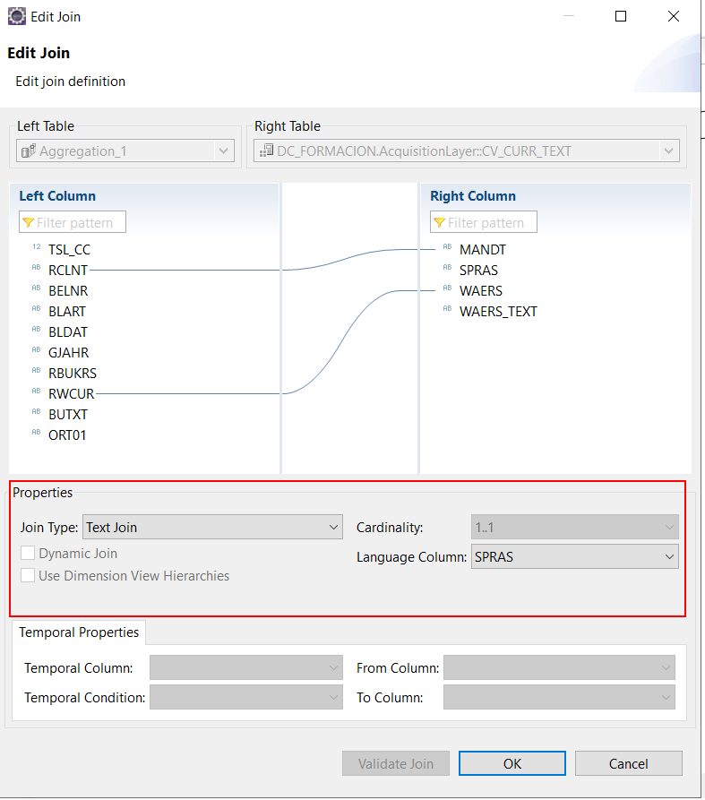

Ilustración 1: Supuesto Práctico II. Text Join

La disposición de salida de la nueva vista debe coincidir con la Ilustración XX del enunciado:

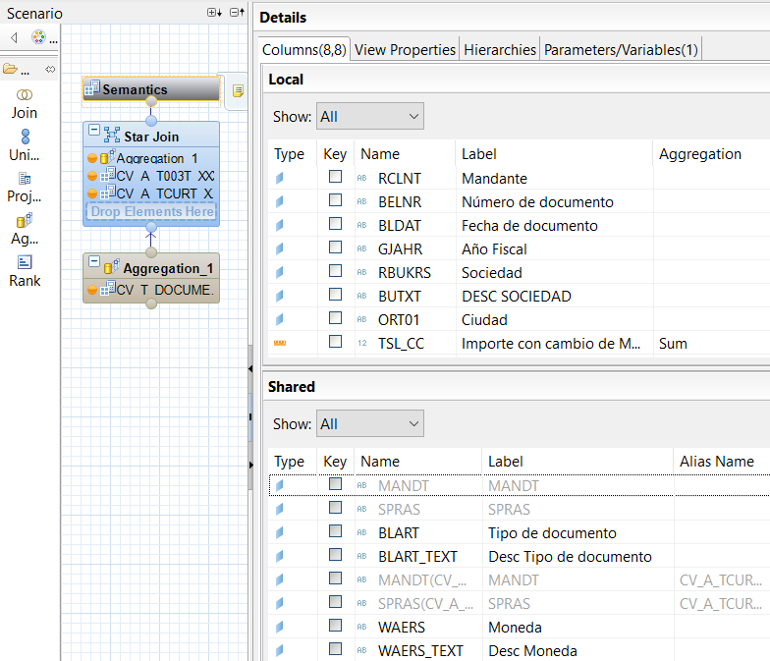

Ilustración 1: Supuesto Práctico II. Resultado CV_R_DOCUMENT_XXX

### Visualización

Al visualizar la vista CV_R_DOCUMENT_XXX, se puede observar en primer lugar, que aparece por pantalla la petición del mandante (por defecto 100).

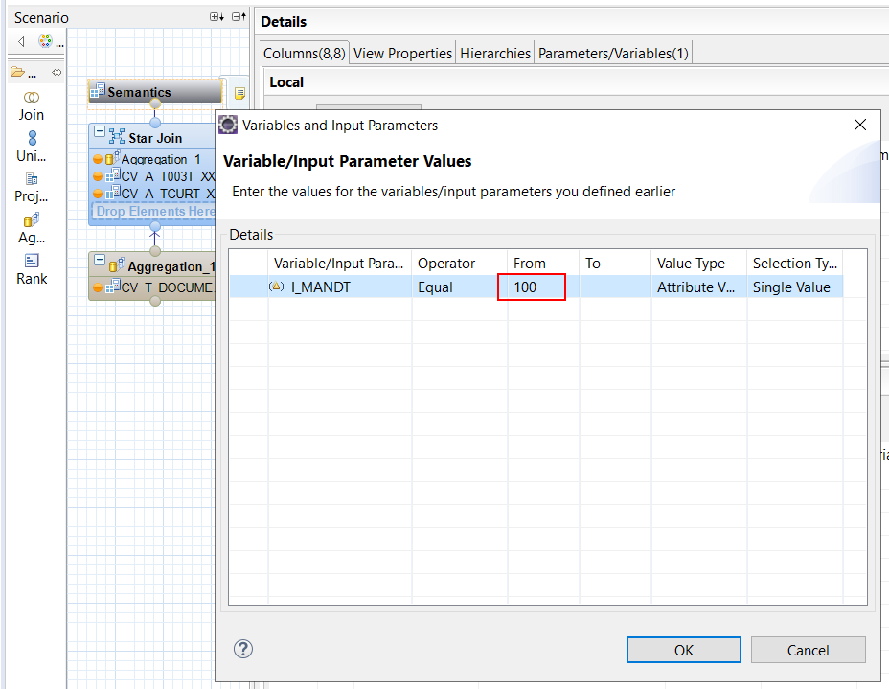

Ilustración 1: Supuesto Práctico II. Visualización Input Parameter

Por ejemplo, desde la pestaña *Raw Data*, se puede apreciar que ya no existen importes a 0, que aparecen todos los campos del enunciado y que las descripciones solo están en inglés (idioma establecido por el usuario del ejemplo).

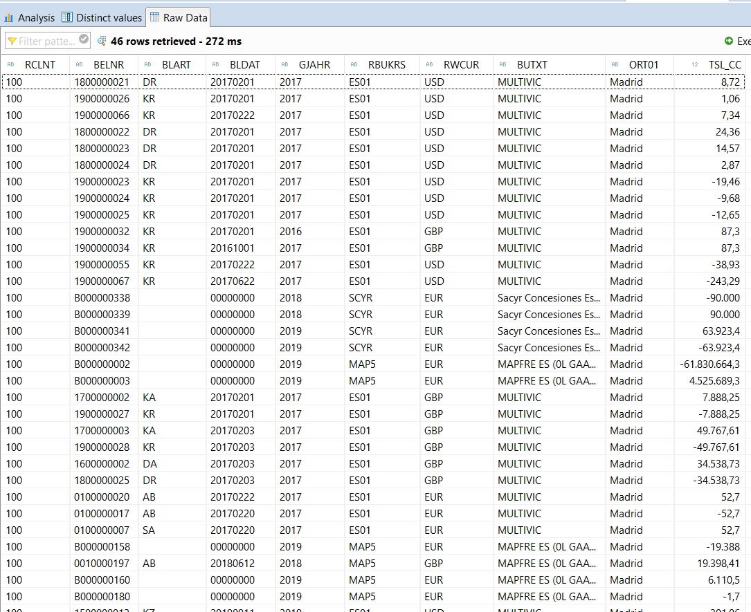

Ilustración 1: Supuesto Práctico II. Visualización I

Además, también se puede observar que la totalidad de los datos que se muestran contienen el mandante 100, tal y como se ha indicado.

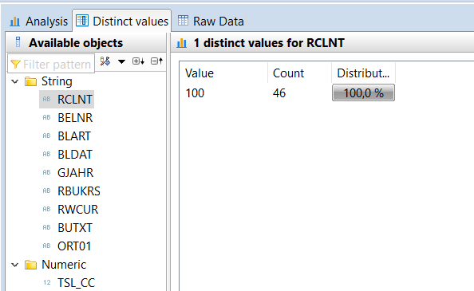

Ilustración 1: Supuesto Práctico II. Visualización II

## Core Data Services

Los SAP Core Data Services son una infraestructura para definir y enriquecer el modelado de datos en SAP HANA. Existen los siguientes tipos:

* HANA CDS – Como su nombre indica este CDS trabaja a nivel HANA por lo que es exclusivo para ser construido en una base de datos de HANA. A través de comandos específicos de HANA extraemos los datos que necesitamos.
* ABAP CDS -En este tipo de CDS el cambio que se produce es la forma de extraer los datos ya que aquí abrimos una ventana con un compilador para escribir el código específico para su ejecución. Esta se puede producir en una base de datos HANA o de otro tipo como pueden ser Oracle o DB2, siempre que sean compatible con tu sistema.

Aún habiendo visto las distintas posibilidades siempre es recomendable usar una base de datos HANA.

* CDS Views - Con la incorporación en los CDS de las ABAP CDS Views mejoramos la visualización de las bases de datos ya que soporta más características como pueden ser las expresiones de cálculos, agreggations y vistas anidadas.

Usos de CDS Views

Para crear una CDS View entramos en un proyecto y clickamos con botón derecho en Local Objects, New, Other ABAP Repository Object. Buscamos dentro la carpeta Core Data Services para después seleccionar Data Definition.

## SDI in BW/4HANA

Este apartado trata de explicar las principales opciones que existen para utilizar objetos propios de SAP BW basados en objetos de SAP HANA, tales como las Vistas Calculadas.

El hecho de poder conectar ambos sistemas puede presentar grandes ventajas para BW, ya que es posible simplificar el modelo y evitar la continua carga de datos para tener la información lo más actualizada posible.

Es importante destacar, que si se encuentra en SAP HANA Studio o Eclipse, es necesario cambiar a la perspectiva de BW para trabajar con los siguientes objetos.

### Open ODS View

Las *Open ODS Views* permiten a SAP integrar tablas y vistas externas (procedentes de otros sistemas) con SAP BW, utilizando el concepto de “vista”. Por lo tanto, son capaces de definir objetos de modelado en BW (como *DataSources)* sin necesidad de crear infoObjetos.

Como se ha mencionado, realmente son vistas que obtienen la información directamente del objeto origen y no necesitan la persistencia de datos, por lo que, la información requerida es recuperada en tiempo de ejecución de la consulta.

Alcanzado este punto, se podría decir que la gran ventaja que ofrecen las Open ODS Views es que todos los datos se obtienen en tiempo real, sin necesidad de realizar cargas de datos. Además, la implementación de este modelo es más rápida y ágil al no estar basada en infoObjetos. En su lugar, usan campos para definir la vista (estructura *field-based*).

Una Open ODS View puede proporcionar tres tipos de semántica en SAP BW. Esto habilita las tablas o vistas externas como hechos, atributos o textos.

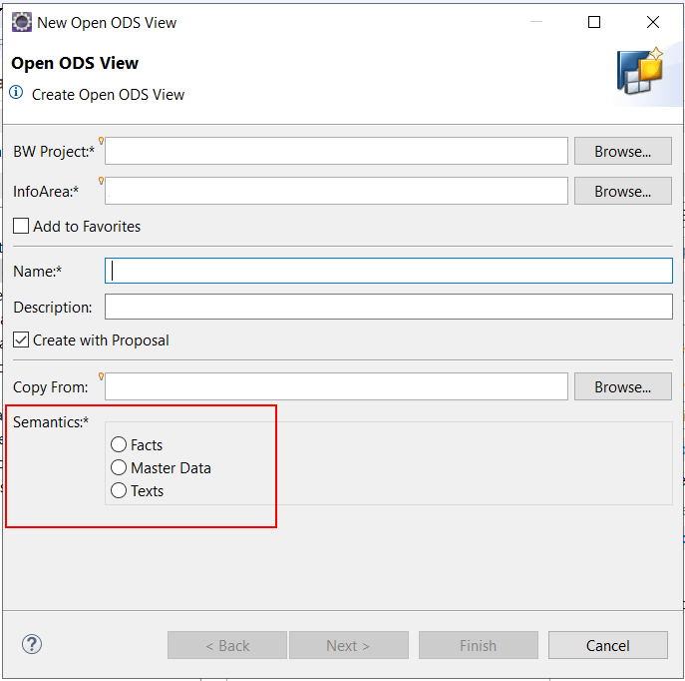

Ilustración 1: SAP BW. Crear una Open ODS View I

Una vez seleccionada la semántica, es necesario definir el tipo de origen, que puede ser una de las siguientes opciones:

* DataSources (BW)
* Database table or view
* Virtual Table using SAP HANA Smart Data Access
* Big Data
* DataStore Object (advanced)
* Transformation

Para usar las tablas o vistas (incluidas las Vistas Calculadas) de cualquier esquema de SAP HANA, es necesario elegir la segunda opción, seleccionando el sistema origen y el objeto que se desea.

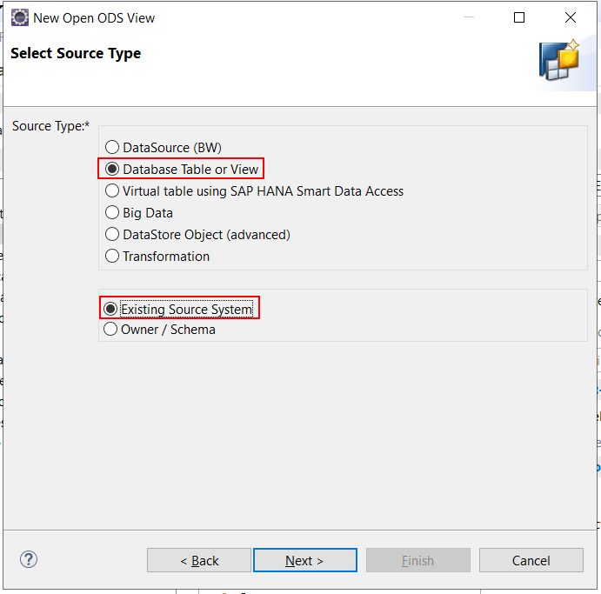

Ilustración 1: SAP BW. Crear una Open ODS View II

Los campos suelen adoptar la estructura del campo de la tabla/vista de origen. Estos campos se pueden clasificar como *Key figure*, característica, campos clave, textos, entre otros.

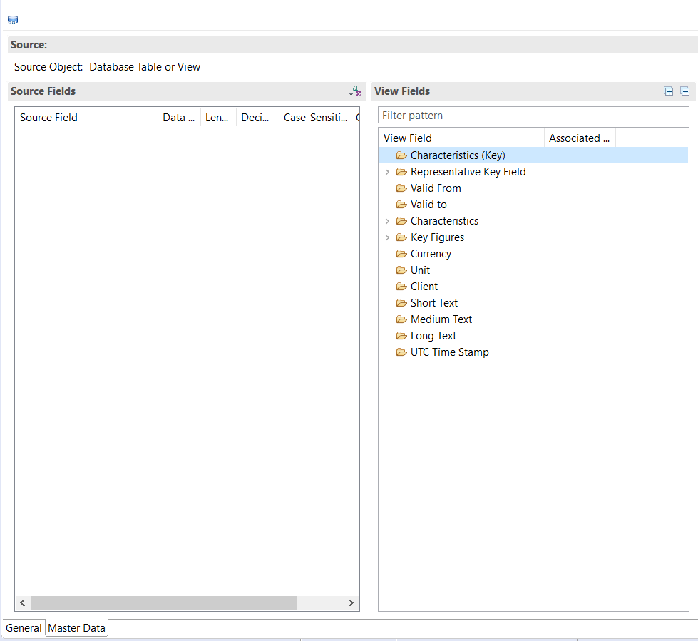

Ilustración 1: SAP BW. Crear una Open ODS View III

Un campo puede ser asociado a un InfoObjeto o a otro campo de una Open ODS View. Si el campo es asociado a un InfoObjeto, este puede heredar todos los atributos y textos del Infoobjeto mapeado. De manera similar, si el campo el asociado a otra Open ODS View, este puede utilizar los datos de la otra vista.

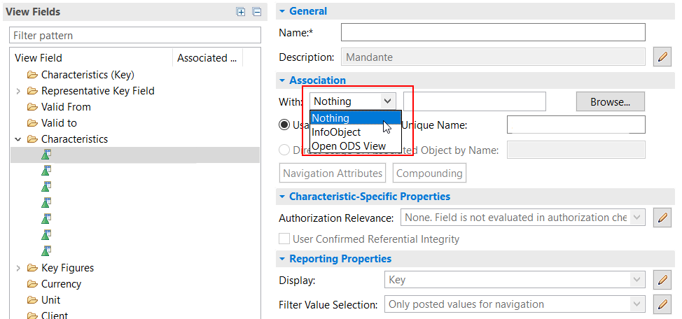

Ilustración 1: SAP BW. Crear una Open ODS View IV

Una vez definidos todos los parámetros de una Open ODS View, esta puede ser utilizada para cualquier informe, de la misma manera que un objeto en BW.

### Datos Maestros con tipo de acceso SAP HANA View

Otra opción para usar las ventajas que ofrece el *real-time* de SAP HANA, sería crear una característica de tipo dato maestro, cuyo tipo de acceso sea SAP HANA View. Tal y como se explica en el apartado 1.3.1.3, es posible que los datos maestros se encuentren almacenados de forma virtual en una Vista Calculada.

Por lo tanto, una vez seleccionada la opción de Master Data en la característica, es posible asociar el propio infoObjeto creado y sus atributos a las correspondientes columnas de la vista seleccionada.

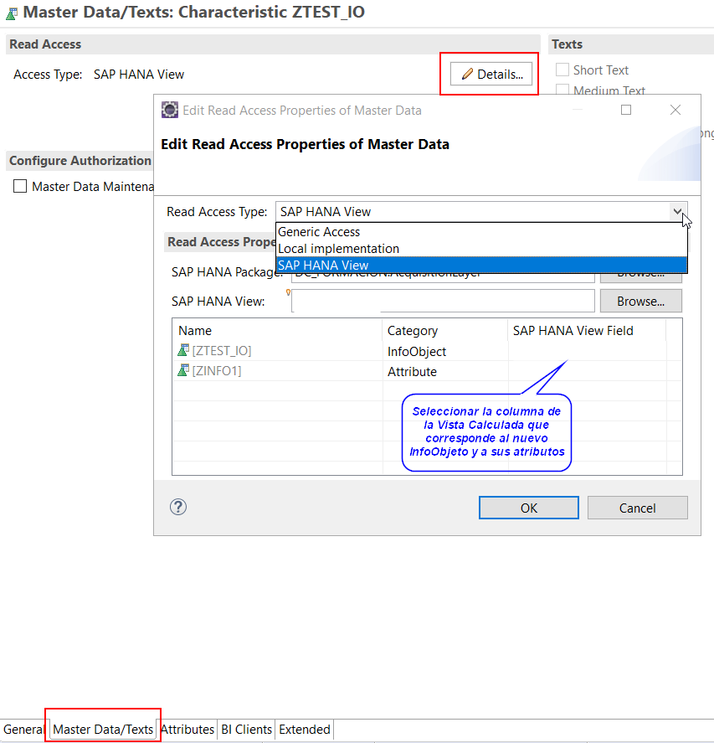

Ilustración 1: SAP BW. Datos maestros con tipo de acceso SAP HANA

## Supuesto Práctico III

Crear una Open ODS View Master Data, con el nombre ZODSV_DOC_XXX (donde XXX corresponden a las iniciales personales), a partir de la Vista Calculada CV_R_DOCUMENT_XXX (creada en el Supuesto Práctico II, 9.2). Establecer como *Representative Key* el campo *BELNR*.

Crear un composite provider (consultar apartado 3.1), con el nombre ZCP_DOC_XXX – Composite Provider Document) que contenga la Open ODS View creada.

## SDI Security

En SAP HANA es posible tratar permisos y privilegios mediante la gestión de roles y usuarios en el apartado de *Security* (consultar punto 8.2.1.6).

Debido a la amplitud de este tema, el detalle y el contenido no se encuentran en el alcance del presente documento. Para más información es conveniente mantenerse en contacto con el equipo de BASIS.

# SAP Analytics Cloud

## Introducción (1)

SAP Analytics Cloud (en adelante SAC), es una plataforma de BI diseñada por SAP con el objetivo de proporcionar al usuario la capacidad analítica para la toma decisiones, agrupadas en un solo producto. Se caracteriza por ser una herramienta end-to-end (*).

*END-to-END (*):* Desde la perspectiva de SAC, la fuente de información con la que se trabaja son los datos generados por cada proceso de negocio, que se estructuran y organizan mediante modelos de datos (modificación de los datos en base a la aplicación de lógicas específicas). Cuando los datos sean consistentes se emplearán como base para la generación de informes como el de la siguiente imagen, en los que se permite a los usuarios visualizar datos de forma dinámica, aplicando filtros, generando así una visión tanto global como específica de la situación.

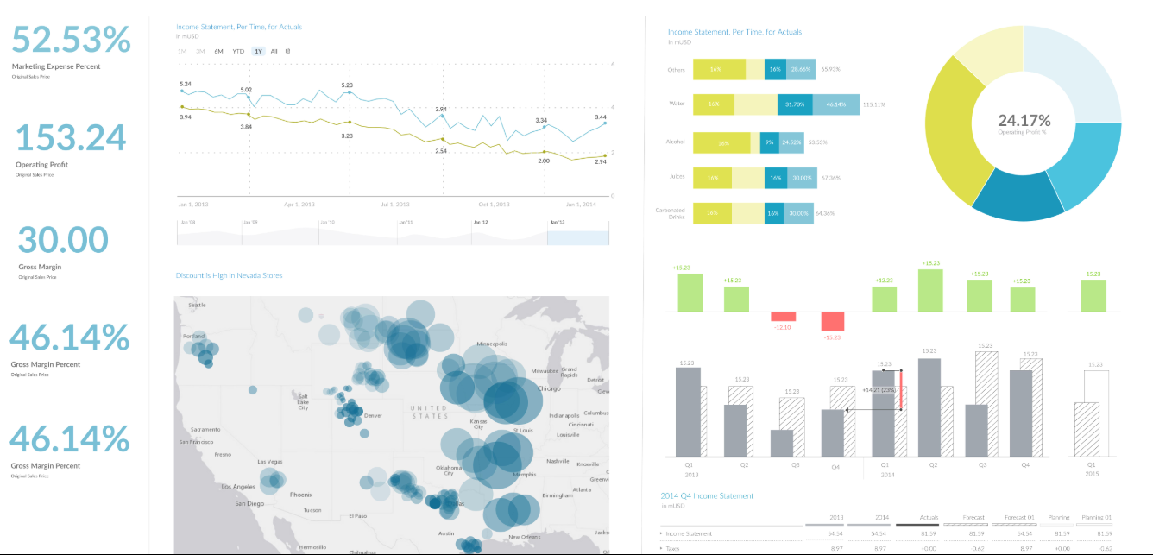

Ilustración 28: Ejemplo de historia SAC

A continuación, se detallan las peculiaridades mas destacadas de SAC:

* Posibilidad de obtener datos de diferentes fuentes. Por ejemplo:
* Objetos de modelado de BW/4HANA (como un ADSO, un InfoObjetos)
* A través de SAP HANA, se puede obtener información de bases de datos SAP/ no SAP.
* Creación de historias visuales y dinámicas que permiten al usuario interactuar con la información aplicando filtros y generando una visión global o especifica de las diferentes áreas de negocio.
* Capacidad de acceso a datos en tiempo real.
* Generación de escenarios supuestos en base a datos reales.
* Permite la colaboración entre los diferentes integrantes de un equipo sobre una misma historia.

Los pilares fundamentales de SAC son los siguientes:

* Modelos de datos
* Historias
* Cuadros de Mando Digitales

En los siguientes apartados profundizaremos sobre estos 3 conceptos.

## SAC Modelo de datos

Un modelo es un conjunto de varias características y ratios diseñado para cumplir con los requisitos de planificación y consolidación de una organización.

En un modelo se desarrolla todo el modelado de datos para su posterior análisis, esto implica la manipulación de los datos, la definición de las características y ratios, y la optimización de sus datos mediante el establecimiento de jerarquías, de unidades y monedas, y la adición de fórmulas.

Tipos de modelos en SAC:

* *Analytic:* Permiten ordenar los datos y prepararlos para su representación. Definir ratios y características, crear cálculos, establecer relaciones jerárquicas, geoenriquecer tus datos, etc.
* *Planning:* Permite un mayor control de datos, establecer presupuestos y previsiones, crear versiones de los datos del modelo, copiar y pegar datos, y utilizar las funciones de distribución y asignación. Para más información sobre este tipo de modelo, ver apartado 10.3)

### Tipos de Conexiones

Podemos distinguir el origen de datos en 2 tipos de conexión:

#### Import Data Connections

Pueden crearse conexiones con sistemas de fuentes de datos para permitir la adquisición de datos por parte de SAC.

Los datos se importan a SAP Analytics Cloud, y los cambios realizados en el sistema origen de datos no afectan a los datos importados.

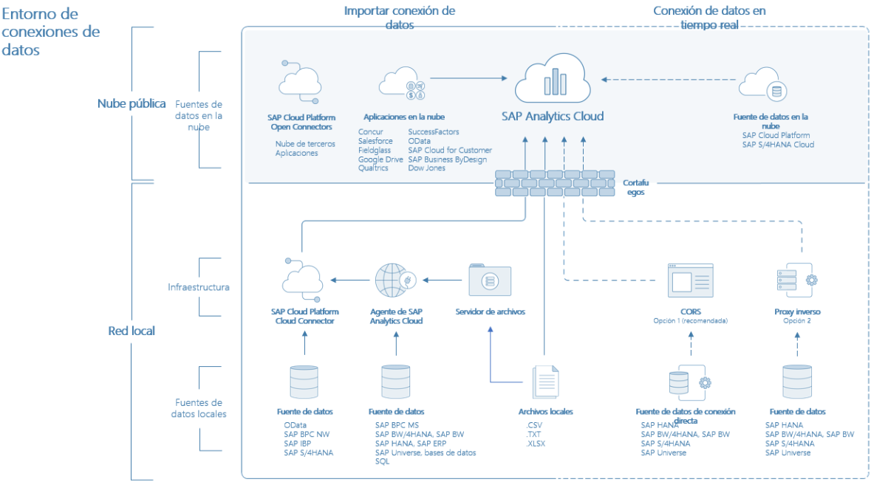

Ilustración 32: Conexiones en SAC

Listado de orígenes de datos:

* SAP Business Planning and Consolidation (BPC)
* SAP Business ByDesign Analytics
* SAP Business Warehouse (BW)
* SAP Cloud for Customer
* SAP Cloud for Customer Analytics
* SAP Concur
* SAP Enterprise Resource Planning (ERP)
* SAP Fieldglass
* SAP HANA
* SAP S/4HANA
* SAP SuccessFactors
* SAP SuccessFactors Workforce Analytics
* SAP Universe
* SAP Integrated Business Planning (IBP)
* SAP Cloud Platform Open Connectors
* Google Drive
* Google BigQuery
* OData Services
* Salesforce
* Dow Jones
* SQL
* Qualtrics
* File Server

A modo de ejemplo, se describe cómo se cargan los datos a partir de un fichero plano.

* En primer lugar, se necesita un archivo de Excel que contenga una cabecera indicando de qué dimensiones consta el modelo y los datos propiamente dichos.
* En la siguiente ventana se selecciona el fichero mediante el cual se van a cargar los datos del modelo:

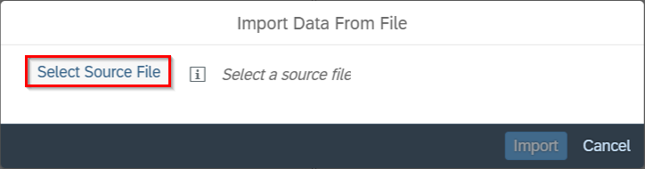

* Aparecerá un explorador de archivos local para que se seleccione el fichero a cargar:

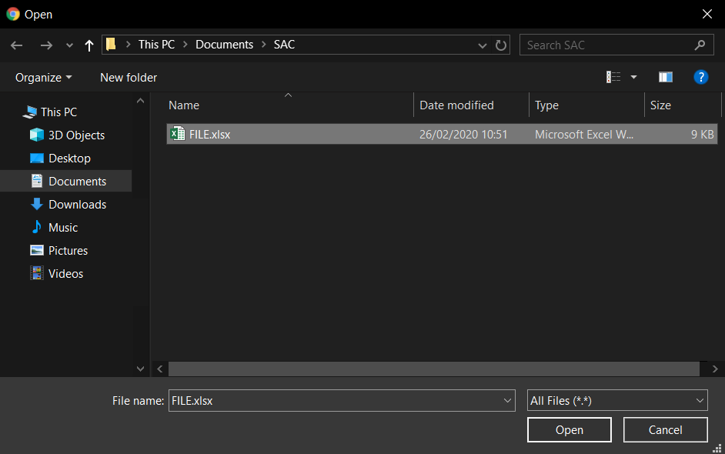

Ilustración 30: Explorador de archivos

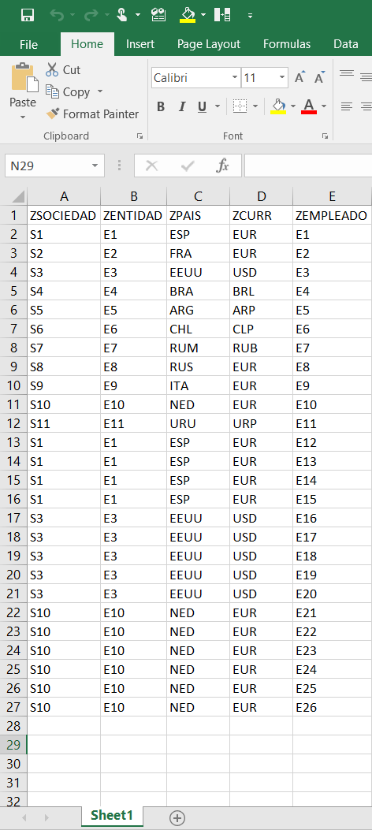

Ilustración 31: Contenido del archivo FILE.xlsx

* Una vez elegido el fichero, dependiendo de si se marca o no el flag *Use first row as column headers*, el sistema interpretará o no como cabecera el primer registro:

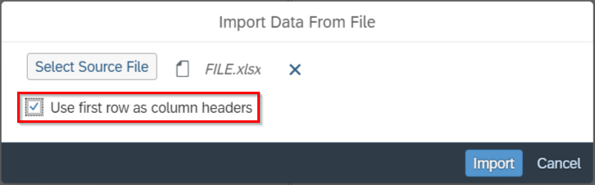

* Para finalizar al hacer clic en *Import* el sistema comenzará a subir los datos:

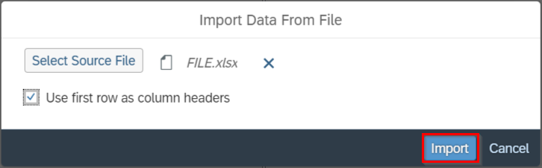

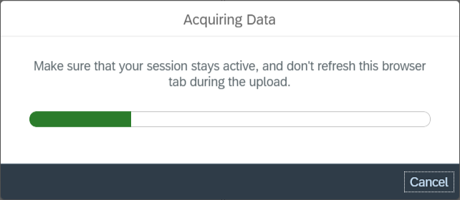

* Una vez finalizado el proceso de carga, ya estarán los datos disponibles para utilizarlos en la historia.

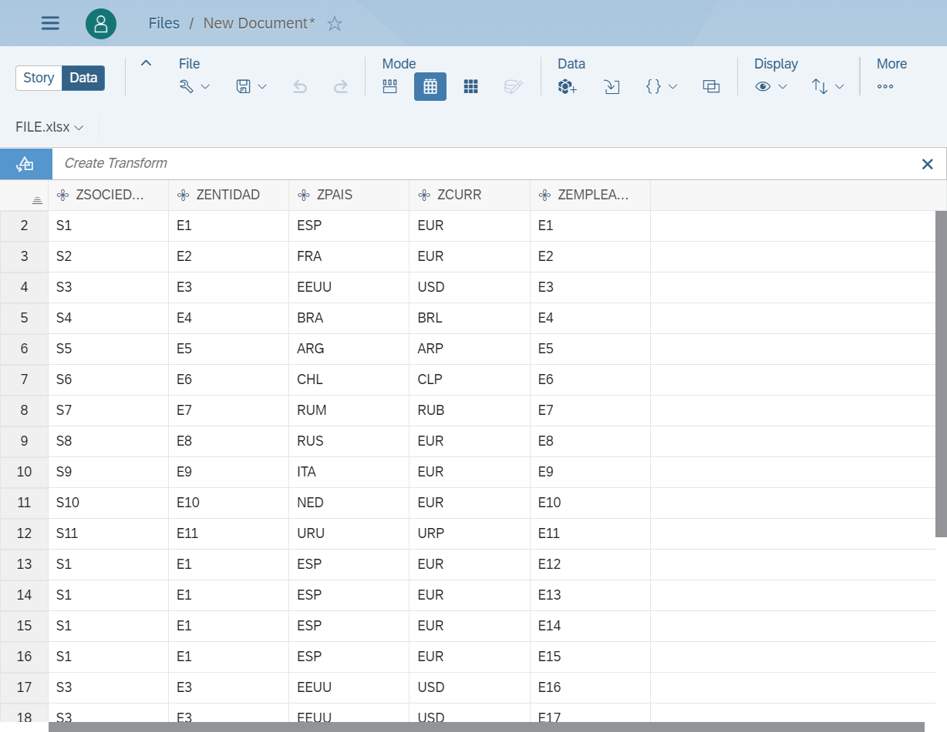

#### Live Data Connections

SAC permite crear conexiones de datos en vivo con sistemas en la nube. Los datos son "en vivo", es decir, los cambios en los datos en el sistema fuente se reflejan inmediatamente en la historia de SAC.

Esta característica permite que SAC se utilice en escenarios en los que los datos no se pueden mover a la nube por motivos de seguridad o privacidad, o en los que sus datos ya existen en un sistema en la nube diferente.

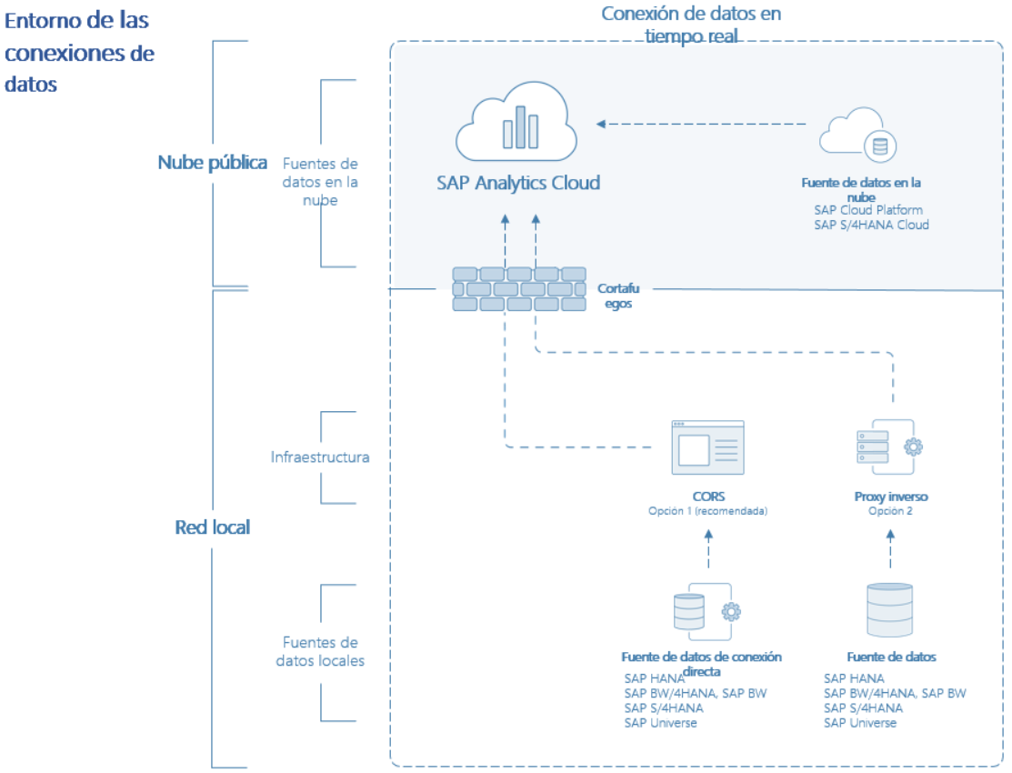

Tipos de Live Data Connections:

* Live Data Connections to SAP HANA
* Live Data Connections to SAP S/4HANA
* Live Data Connections to SAP BW and SAP BW/4HANA
* Live Data Connections to SAP BPC Embedded
* Live Data Connection to SAP Universes

### Dimensiones

Un modelo está compuesto por dimensiones. Estas pueden ser creadas desde el propio modelo (ver apartado 10.2.3), o creadas de manera independiente para después añadirlas:

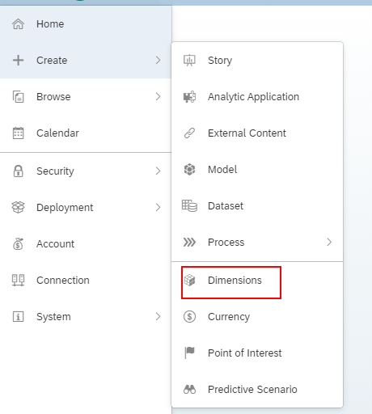

Las dimensiones principalmente se representan mediante miembros y atributos. Los miembros son cada uno de los registros que contiene una dimensión y los atributos se encargan de detallar a estos miembros.

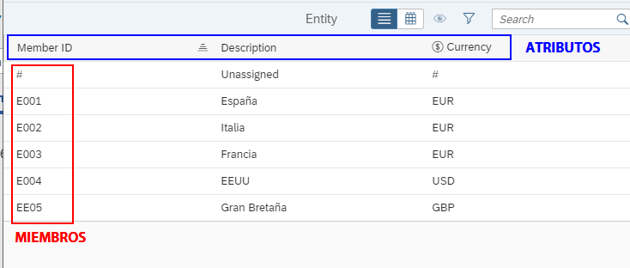

En el ejemplo anterior, #, E001, E002, E003, E004 Y E005 son los miembros de la dimensión Entity, y cada miembro tiene informados una serie de atributos (en este caso: ID, descripción y moneda).

(*) El concepto de dimensión se asemeja a las características genéricas de BW de tipo dato maestro (apartado 1.3.1.3).

Básicamente, existen los siguientes tipos de dimensiones:

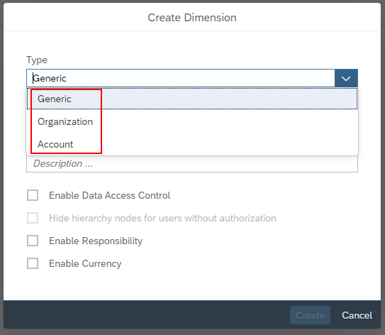

Al crear las dimensiones desde un modelo, además de estos tipos generales, se pueden encontrar los siguientes (se verán con detenimiento en el próximo apartado):

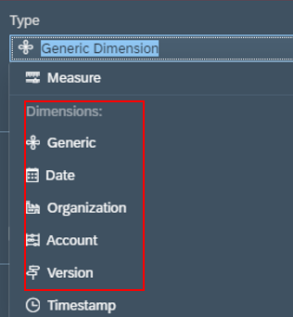

### Creación del Modelo de Datos

Principalmente existen tres formas de crear un modelo de datos:

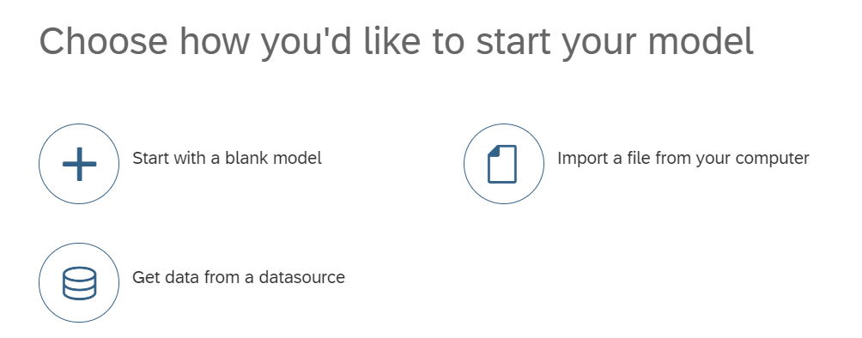

#### A partir de un modelo vacío

Se define desde cero el modelo que se desea crear. Para añadir las dimensiones existen dos opciones: crearlas desde el modelo o usar dimensiones ya existentes.

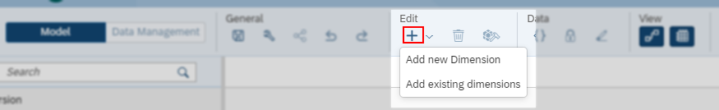

Para las nuevas dimensiones es importante indicarle el **tipo** (punto 2 de la imagen) y si se desea crearla como **pública** o **privada** (punto 3). Al crear una dimensión como privada, solo es posible usarla en el modelo en cuestión y al eliminar el modelo, la dimensión también desaparece.

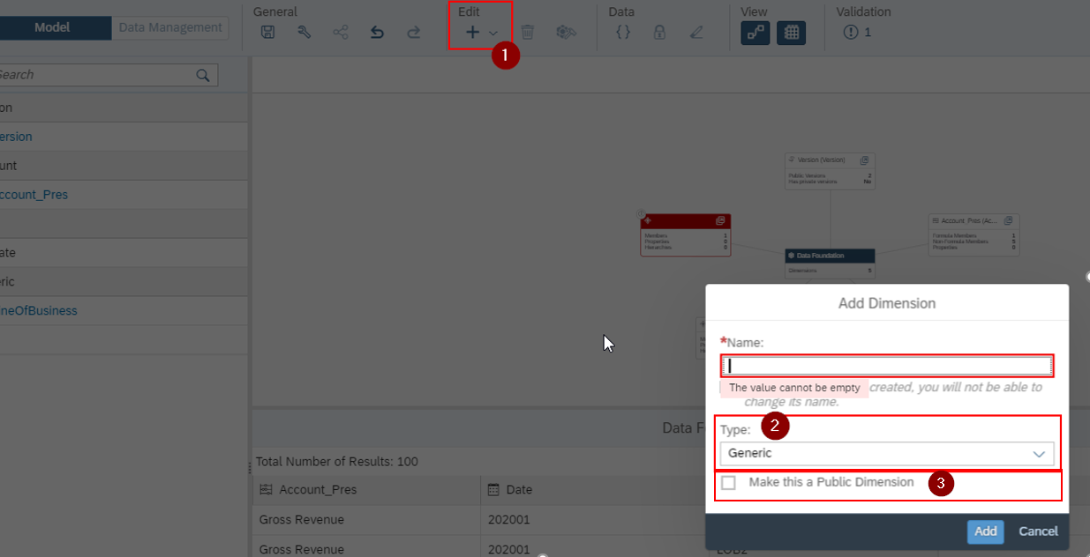

En cuanto al tipo de dimensiones, existen principalmente varios: *Generic, Account, Version, Date* y *Organization*. Más adelante, en el punto 10.3.2, se profundiza en los más importantes para un modelo de planificación.

#### Importar desde un fichero

En este caso el modelo parte de las columnas ya definidas en el fichero. Cada una de estas columnas pueden ser parametrizadas como una dimensión.

Para ello, en primer lugar, hay que indicar el fichero de origen, la hoja del documento Excel (en caso de tener más de una) y si se desea usar la primera fila como cabecera:

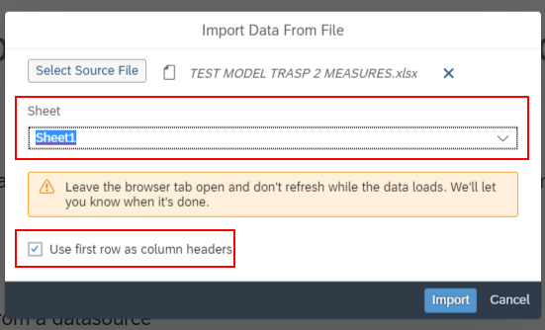

Una vez importados los datos, aparecerá una tabla del mismo formato que el fichero de origen. Cada una de las columnas visibles en esta interfaz, será una dimensión creada en el modelo. En este sentido, es posible eliminar aquellas columnas del fichero que no sean requeridas en el modelo o realizar conversiones.

Un paso muy importante antes de crear el modelo es parametrizar de manera correcta cada una de las dimensiones. Para ello, pulsando sobre cada columna, es posible cambiar las propiedades tanto del modelo como de la propia dimensión:

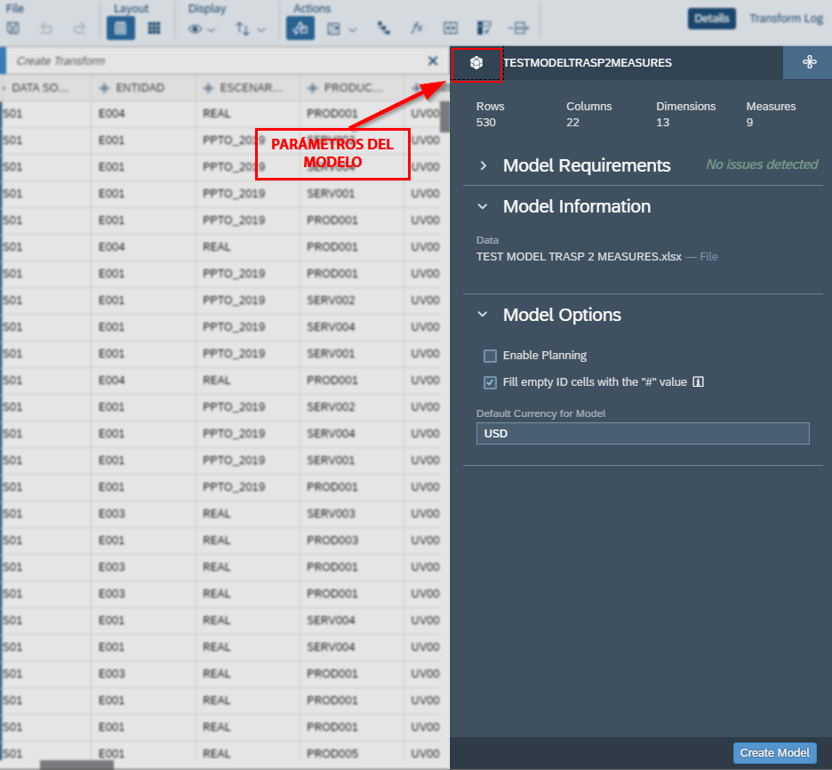

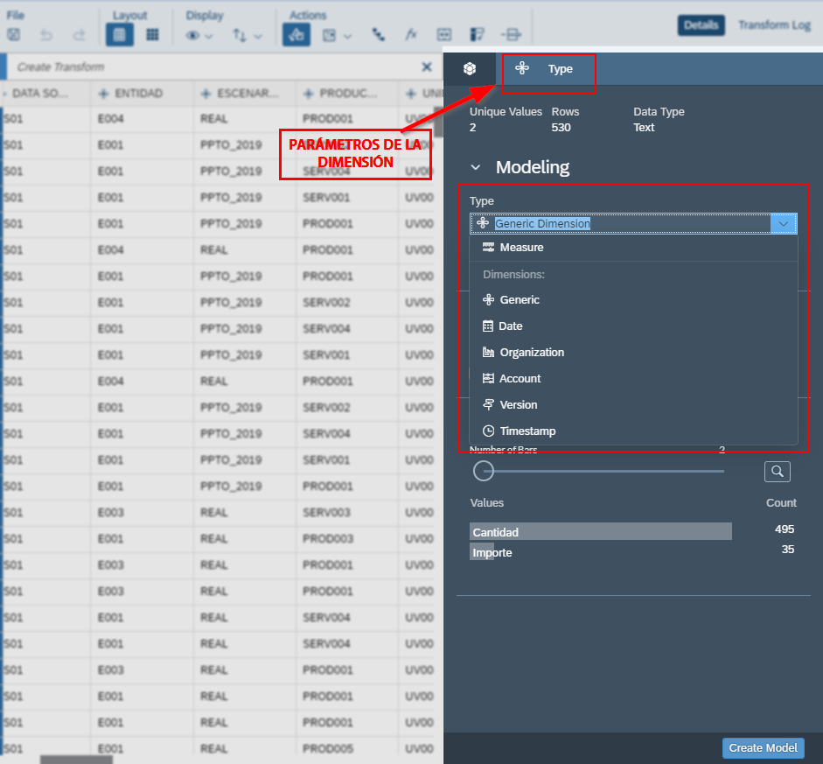

Al igual que en el caso anterior, es posible (y además necesario) establecer el tipo de dimensión que se desea crear.

Una vez parametrizado el sistema, simplemente hay que pulsa sobre “Create Model” para llegar a la interfaz principal del modelo de datos.

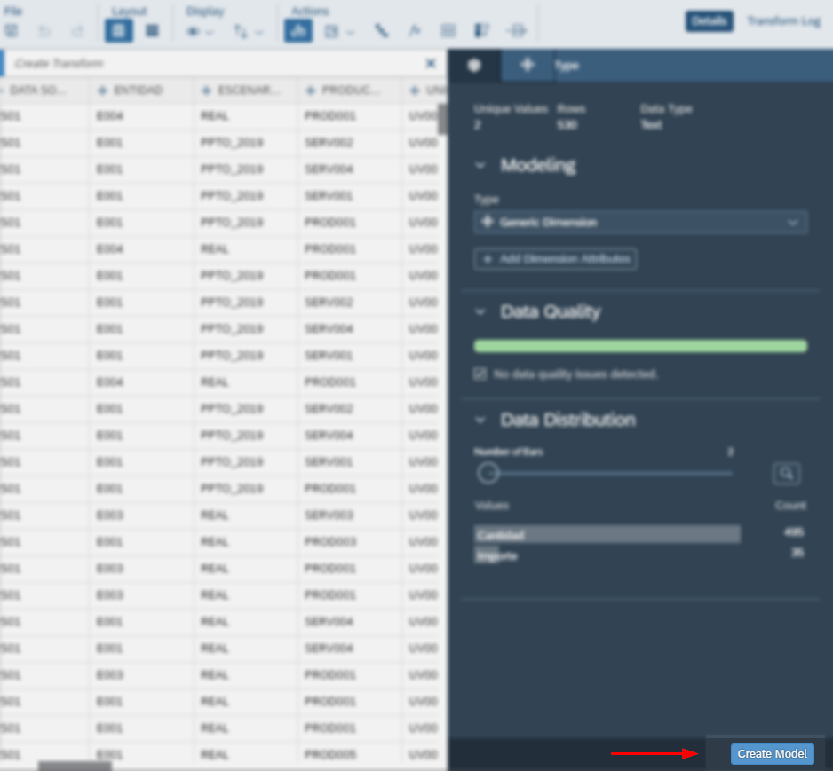

#### Obtener datos de un sistema de origen

Este apartado queda pendiente de definir debido a que la licencia usada para elaborar el contenido del presente documento no permite establecer conexiones con los sitemas disponibles.

### Acciones básicas en un Modelo de Datos

#### Conocer la interfaz

Una vez definido el modelo de datos, es importante saber manejar la interfaz principal, conocer los parámetros disponibles y cómo crear contenido en el modelo.

En primer lugar, la interfaz se divide en dos secciones: el modelo y la gestión de datos del modelo.

En cuanto al **Modelo**:

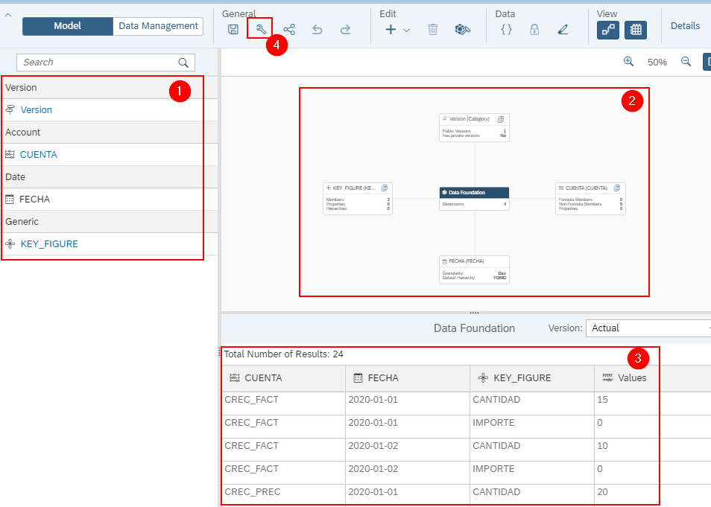

1. Dimensiones definidas en el modelo (visualización por tipo). Pulsando en cada una de ellas se puede observar el contenido de la dimensión (miembros y atributos).
2. Dimensiones definidas en el modelo (visualización en esquema)
3. Contenido cargado en el modelo.
4. Parametrización general del modelo. En esta sección se define el tipo del modelo, cambios de moneda, formato de la fecha, entre otros.

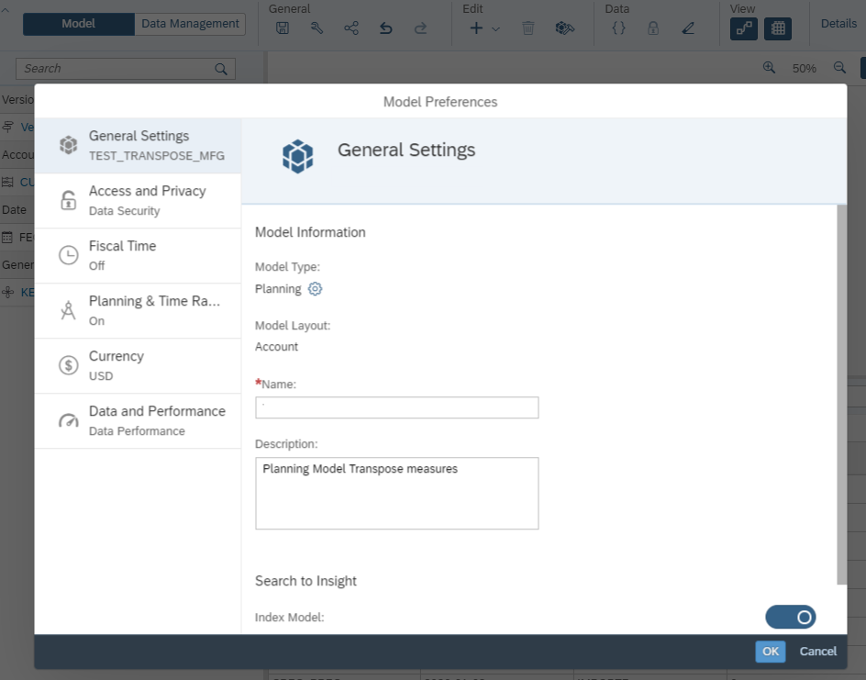

En el apartado de **Gestión de datos del modelo**:

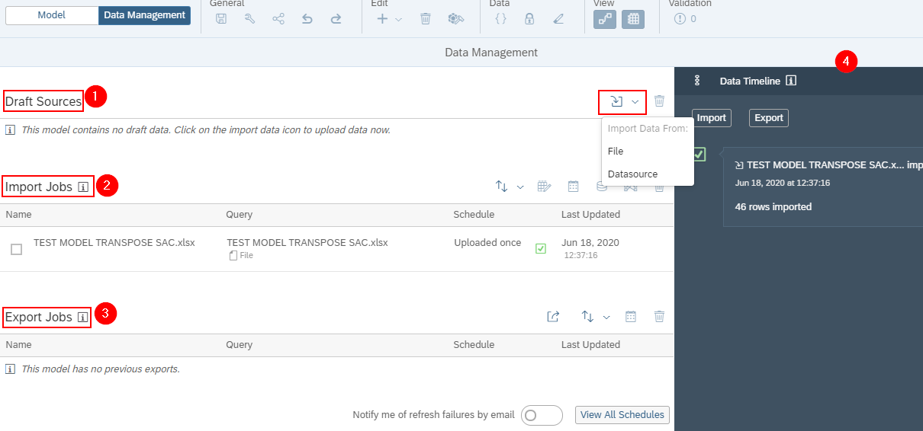

1. Fuentes de datos listas para ser mapeadas e importadas al modelo.
2. Importaciones efectuadas.
3. Exportaciones efectuadas.
4. Log de las operaciones.

#### Eliminar dimensiones de un modelo

Para eliminar cualquier dimensión es necesario que el modelo no contenga datos. Si ya los contiene hay que eliminarlos:

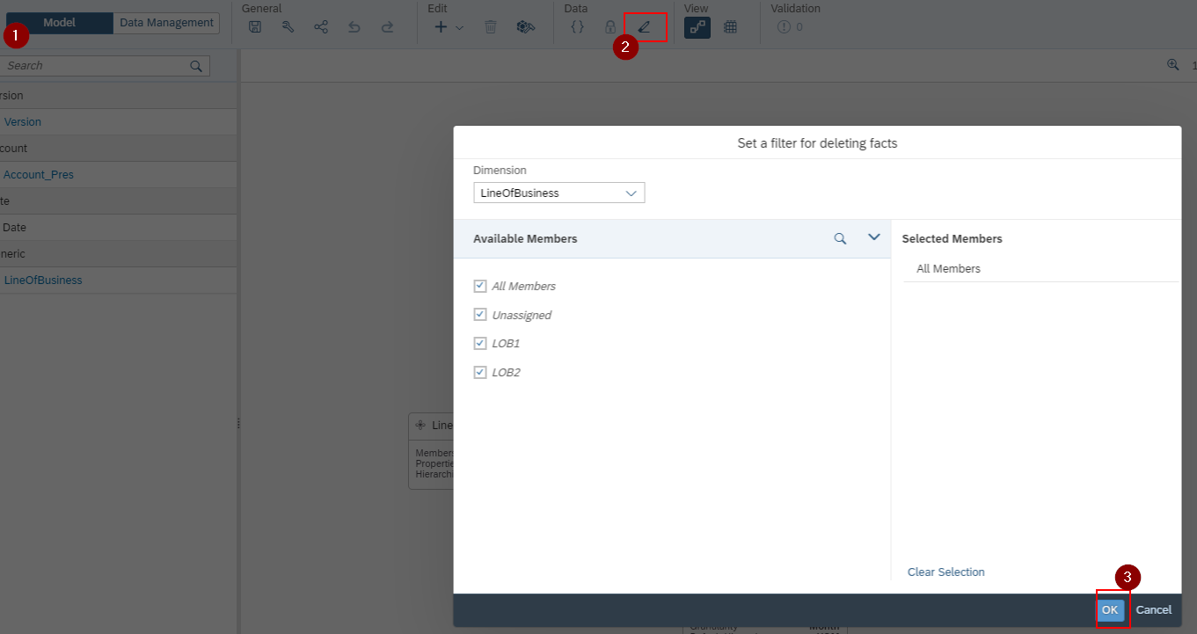

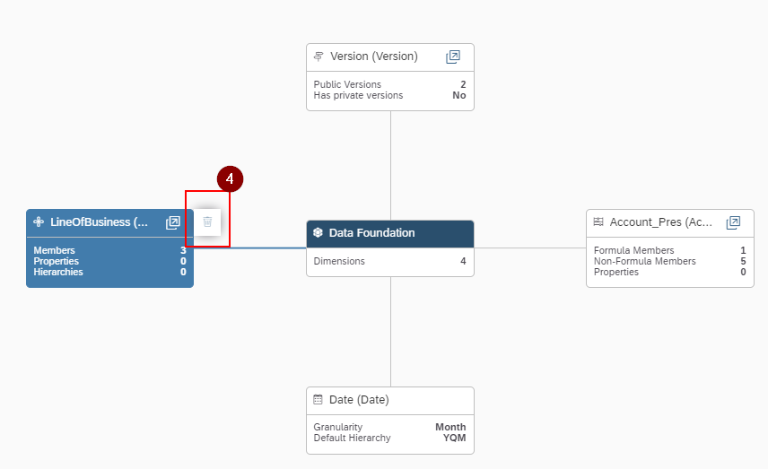

## SAC Planning Model

### Configuración del modelo

Según la forma de crear el modelo (ver apartado 10.2.3), es posible indicar que se trata de un modelo de planificación de diferentes formas:

* *Desde “Blank Model”*: ir a **Model preferences** à **Planning and Time Range** y habilitar la opción de planning. Automáticamente pide una fecha (debe ser una dimensión creada previamente de tipo *date*).

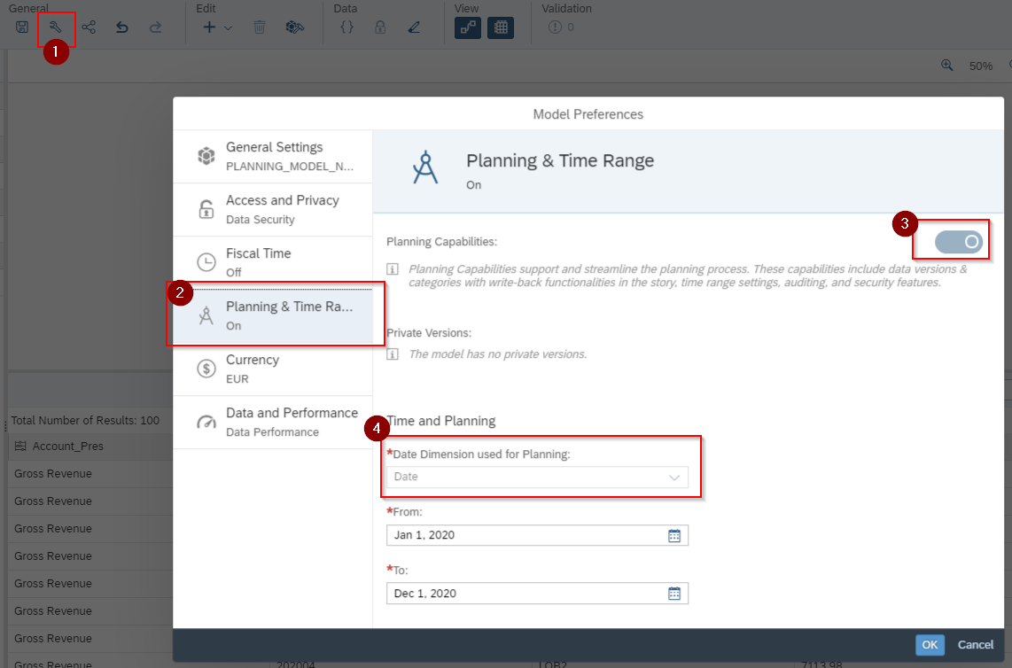

* *Desde “Import a File”*: se recomienda hacerlo antes de crear el nuevo modelo, en el momento donde se parametrizan las dimensiones y los ajustes principales del modelo (ver apartado 10.2.3).

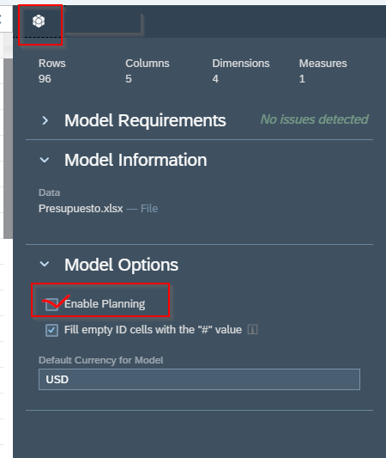

También se puede optar por crear el modelo e indicar que es de tipo planning en las prefecrencias, como en el apartado anterior.

### Dimensiones necesarias en un Planning Model

Para poder crear un modelo de tipo plan en SAC, este debe de contener **obligatoriamente** las siguientes dimensiones:

* Fecha: Dimensión de tipo **Date**.
* Versión: Dimensión de tipo **Version**.
* Cuenta: Dimensión de tipo **Account**.

La forma de crear cada una de estas dimensiones es igual a la indicada en el apartado 10.2.3 del presente documento.

Al final, deben de existir en el modelo al menos estos tres tipos de dimensiones definidas.

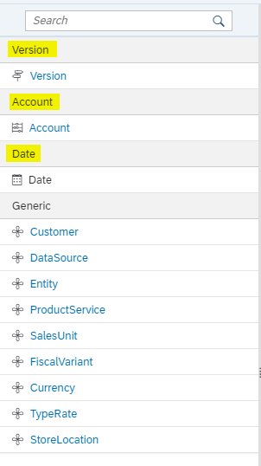

Mientras que de tipo versión y cuenta solo puede existir una dimensión, de tipo fecha se pueden tener varias (aunque sólo una se tendrá en cuenta como la fecha del modelo y será la establecida en la parametrización, punto 10.2.4).

A continuación se profundiza en estas dimensiones:

#### Dimensión *Date*

La dimensión de tipo fecha, además de indicar la línea del tiempo del modelo, tiene una serie de parámetros a destacar:

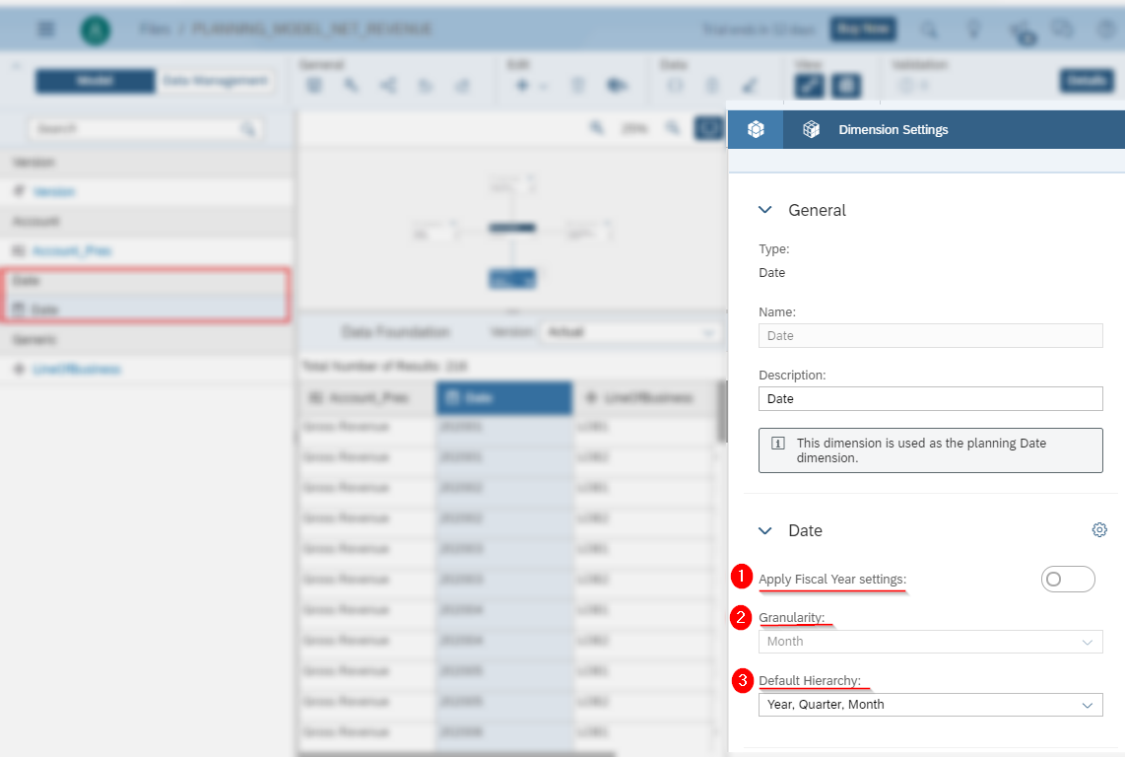

1. Para usar la **fecha fiscal** en lugar de la natural, se puede indicar en las propias características de la dimensión.

Al elegir el año fiscal para representar los datos, es necesario realizar ciertos cambios en las preferencias del modelo:

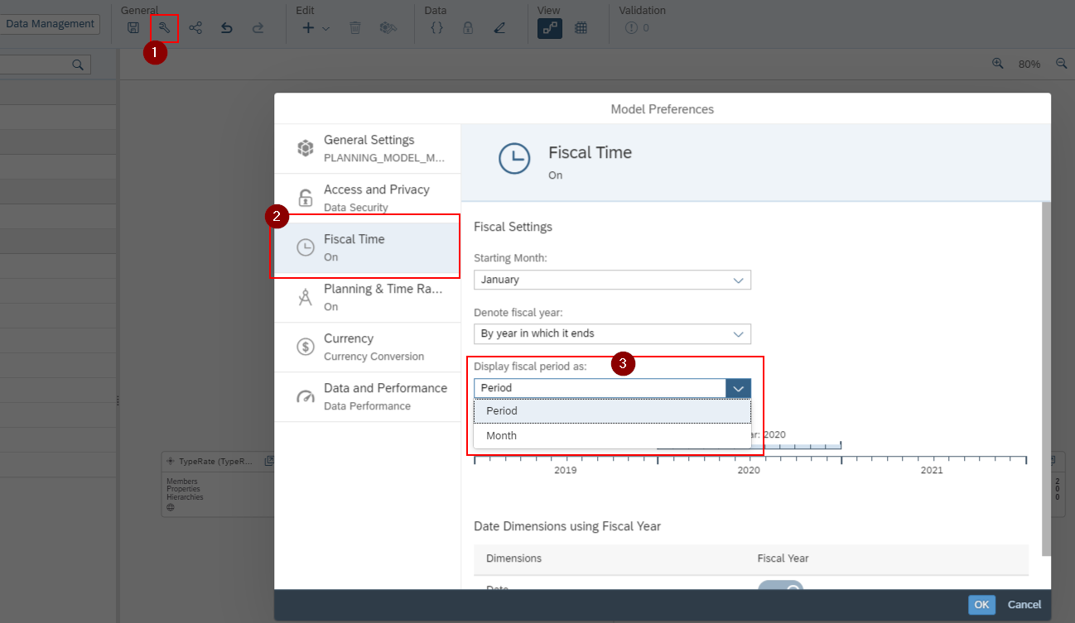

Se puede indicar si la fecha fiscal se informará mediante meses (MM) o periodos (PPP) y el mes en el cual se inicia un nuevi año fiscal.

Al importar datos en el modelo, si el formato de los datos origen no coincide con estas parametrizaciones, el sistema rechazará la entrada de valores:

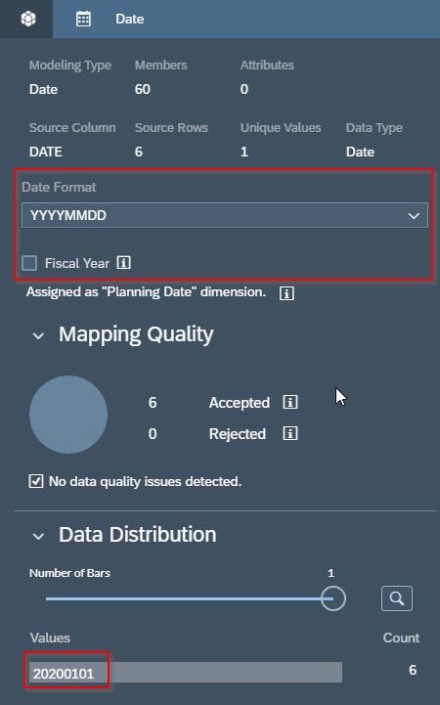 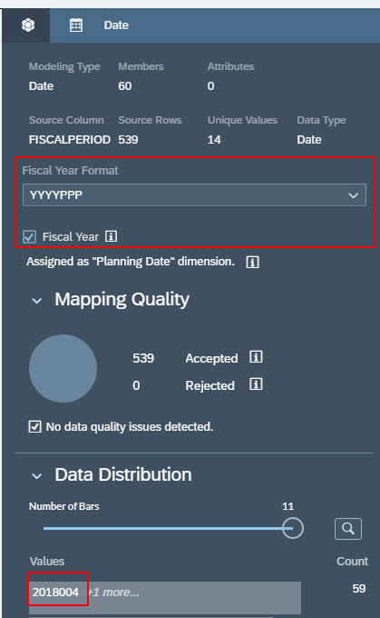

1. Con la **granularidad**, es posible indicar la unidad mínima de tiempo para representar los datos.
2. En la visualización, este tipo de dimensión es representada en forma de **jerarquía** y se puede definir cómo se desea ver por defecto.

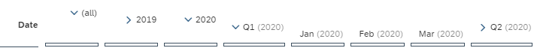

#### Dimensión *Version*

Un modelo de tipo *Planning,* puede contener datos de varias versiones. Por ejemplo, si se tienen las versiones: Actual, Presupuesto 2019 y Presupuesto 2020, estas deben ser asociadas a una de las siguientes categorías (no pueden ser otras).

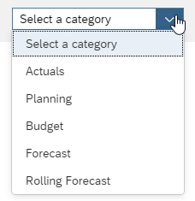

Para importar datos en el modelo, es **obligatorio** mapear las verisiones del modelo con las categorías anteriores (tanto si coinciden en el nombre, como si no).

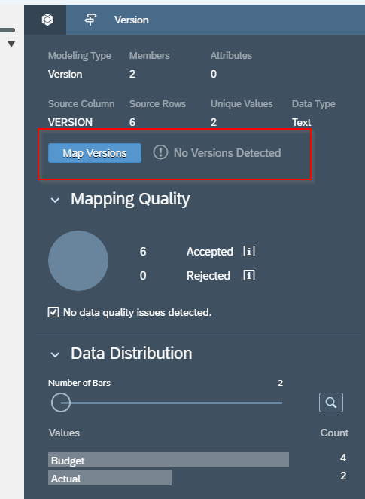

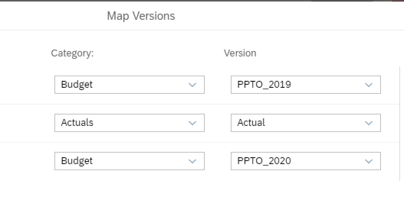

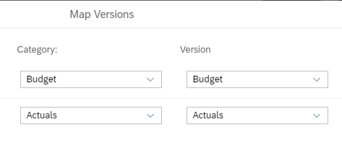

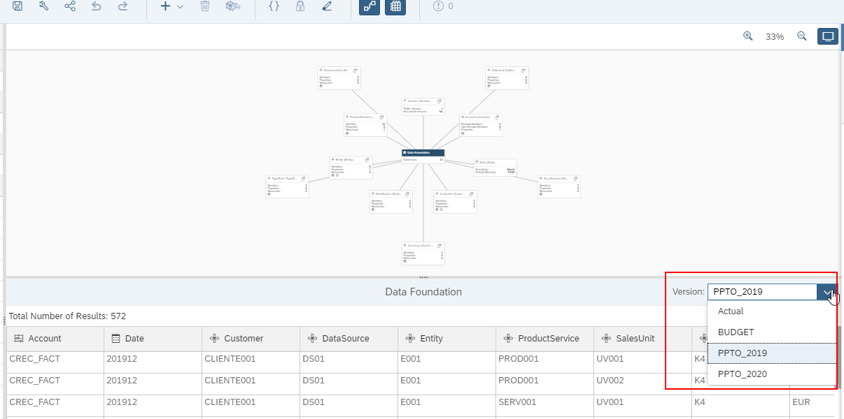

(*) **Nota:** Por defecto, al crear un modelo de planificación, aunque no se especifique una dimensión de tipo Version, esta se crea de manera automática con el valor “Actuals”.

#### Dimensión *Account*

Esta dimensión corresponde a los tipos de cuenta en el modelo. Es la dimensión más compleja, ya que además de los atributos básicos (ID y descripción de miembro) cuenta con más información para cada miembro.

Al mismo tiempo, en un modelo de planificación**, es la dimensión que tiene asociada la medida.**

Principalmente, cada miembro requiere de:



* *ID y descripción.*
* *Tipo de agregación*. La dimensión de tipo cuenta es la que tiene asociada la medida del modelo. Este parámetro establece el comportamiento de la medida cuando existen varias cuentas iguales:

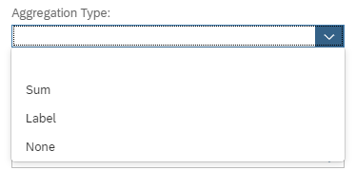

* *Tipo de cuenta*. Relacionado con las cuentas contables, es la propiedad que determina el signo de la cuenta:

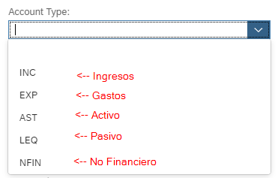

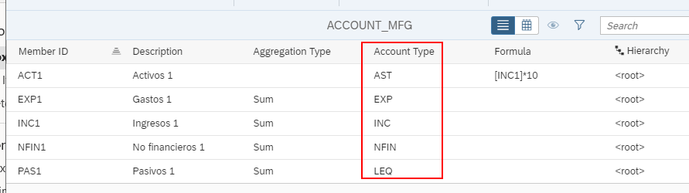

Este signo no se puede observar desde el contenido del modelo, pero sí se tiene en cuenta en la visualización del mismo (por ejemplo, en una historia de SAC).

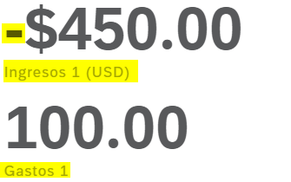

* *Fórmula*: Se puede definir un miembro mediante una fórmula.

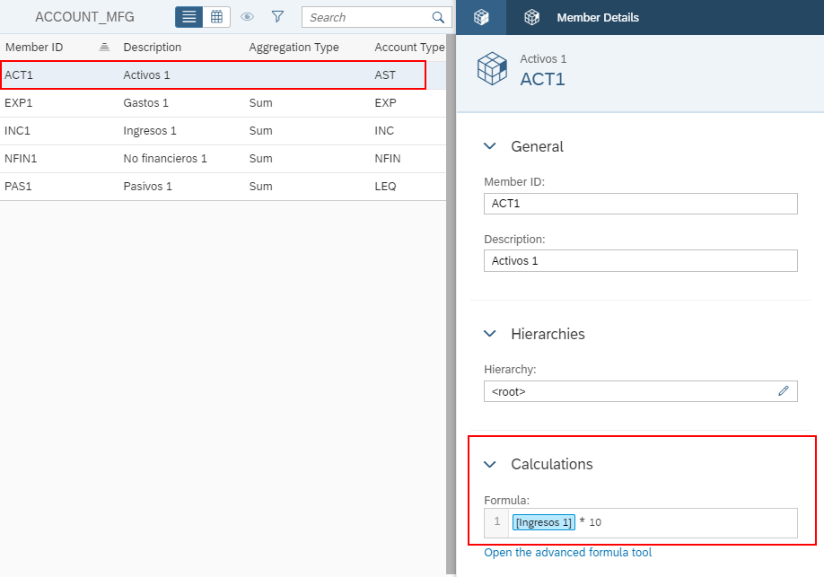

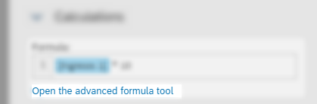

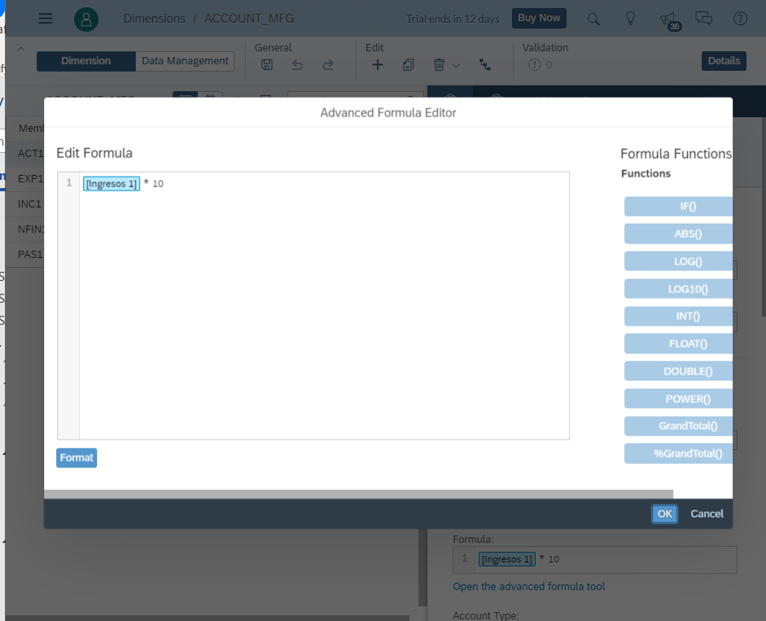

**Consideraciones importantes** a tener en cuenta si se define una fórmula en un miembro:

* El miembro que contiene la fórmula **no puede tener indicado el tipo de agregación**.

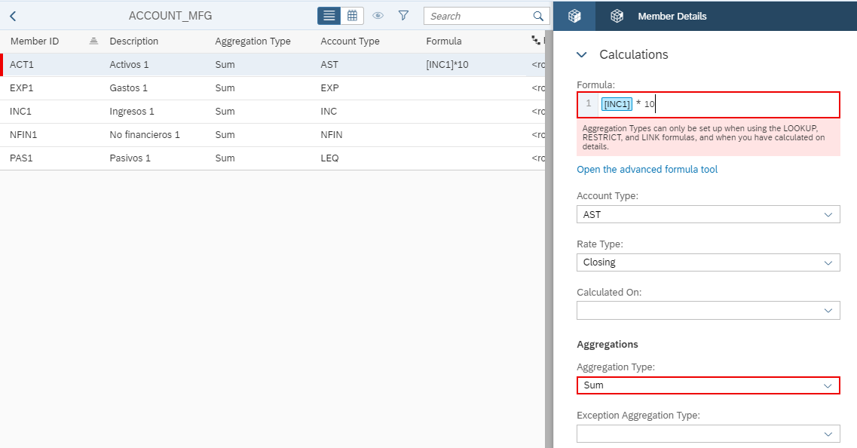

* Si la fórmula contine **operaciones entre otros miembros**, esta tiene en cuenta el signo establecido en función del tipo de cuenta.

Ejemplo: Se desea obtener el Beneficio Neto (Ingresos – Gastos).

Ingresos = 40€

Gastos = 10€

**Beneficio = 40-10 = 30€**

El tipo de cuenta INC (Ingresos) tiene signo negativo en SAC y el tipo EXP (Gastos) se representa en positivo. Como la fórmula tiene en cuenta el signo:

**Beneficio = (-)40€ - (+)10€ = -50€.** (No es el resultado esperado).

Por lo tanto, en el caso de que no sea necesario el uso de cuentas contables, es posible dejar el tipo de cuenta sin informar para que no se tenga en cuenta ningún signo.

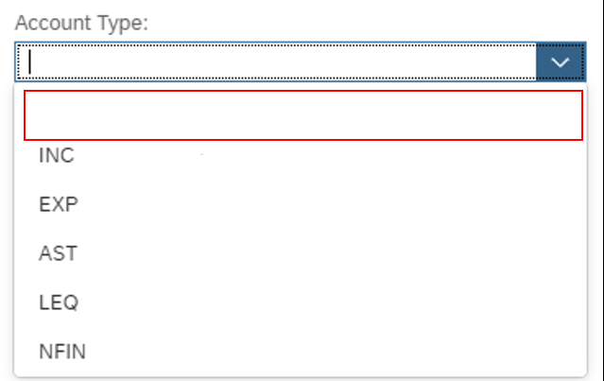

* **No es posible importar datos** para un miembro que contiene una fórmula. El resultado de dicha fórmula se puede comprobar en la visualización del modelo (por ejemplo, en una historia).

Por ejemplo, para el miembro ACT1 (el cual contiene una formula), al importar los datos desde un fichero que contiene un registro con esta cuenta informada, ese valor es rechazado porque el miembro contiene una fórmula:

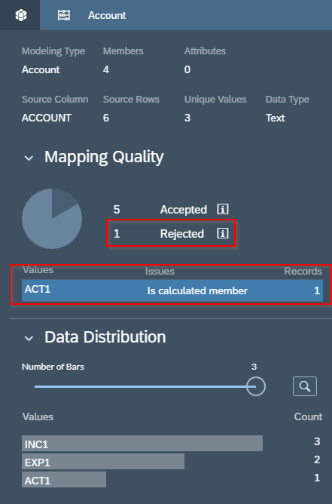

De los 3 valores informados en el fichero, solo 2 de ellos aparecerán en el contenido del modelo:

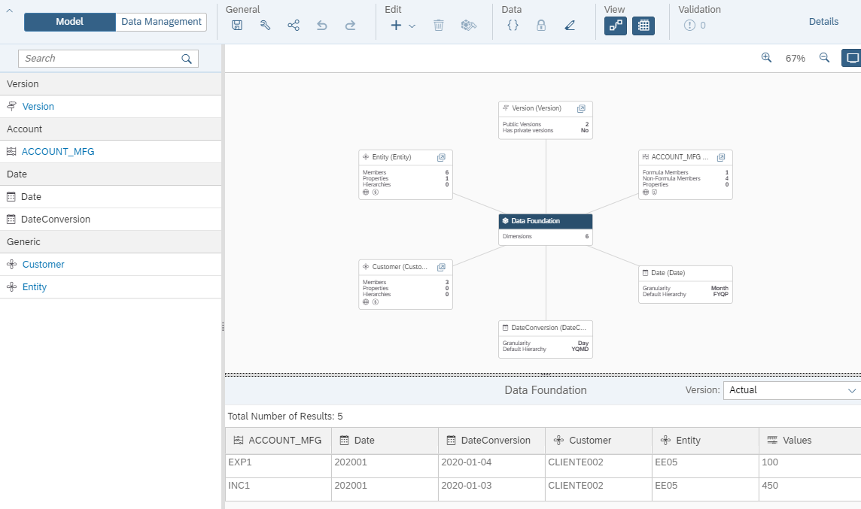

Aunque desde la visualización, sí es posible observar el valor de ACT1:

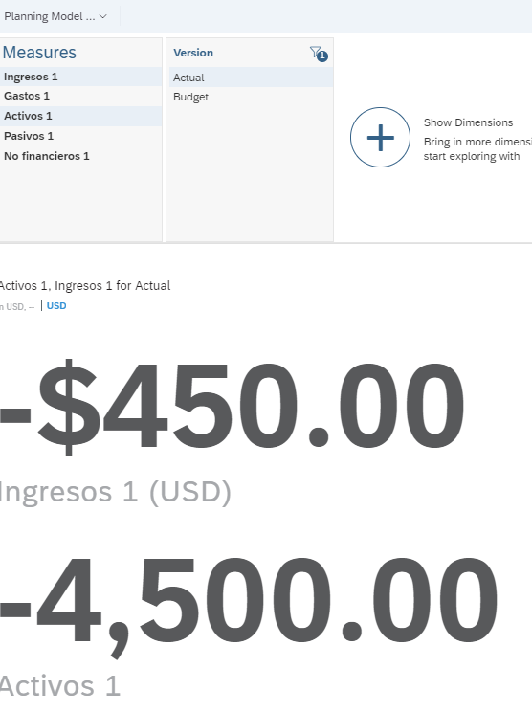

* *Jerarquía*: Se puede definir una jerarquía (por ejemplo, todos los costes bajo el nodo GASTOS y todos los ingresos bajo el nodo INGRESOS).

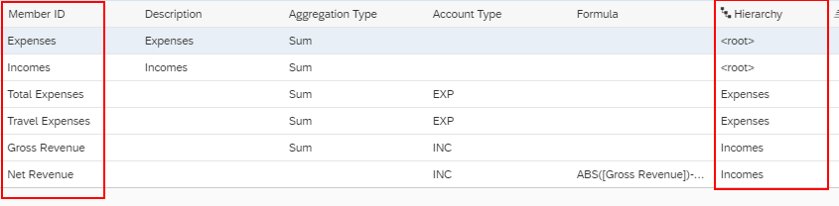

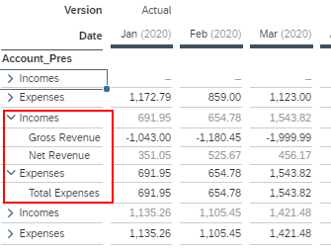

### Caso especial: Modelo de planificación con más de una medida

En ocasiones es necesario tener más de una medida asociada a una cuenta.

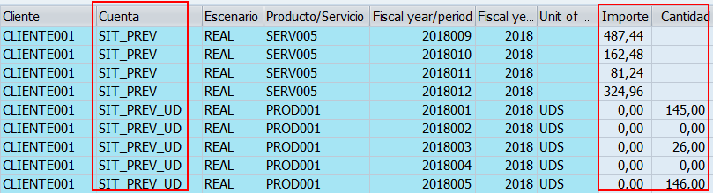

En este ejemplo, para cada cuenta, se pueden indicar las medidas Importe y Cantidad. Pero **¿permite SAC este comportamiento?** La respuesta es **NO**. Y, **¿es posible más de una dimensión de tipo cuenta?** La respuesta también es **NO**.

En modelos de planificación SAC, solo se permite tener una dimensión de tipo ***Account*** con una única medida.

Para poder obtener un comportamiento similar, hay distintas opciones que dependen de los propios requerimientos. A continuación se muestran dos ejemplos.

Partiendo del siguiente fichero, se requiere obtener un modelo de planificación:

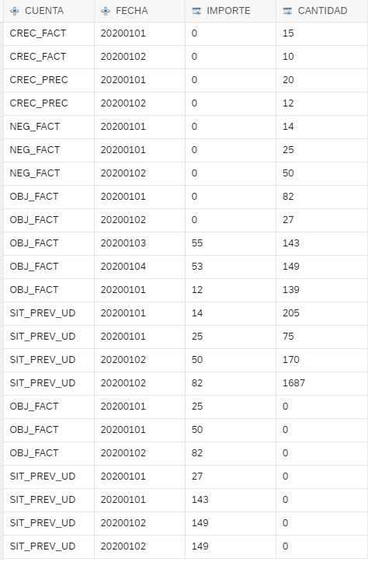

#### Opción 1: Comportamiento automático si más de una medida es detectada

Al crear un nuevo modelo importado desde un fichero, si el sistema detecta que contiene más de una medida, automáticamente **traspone las medidas en una única columna de tipo cuenta**.

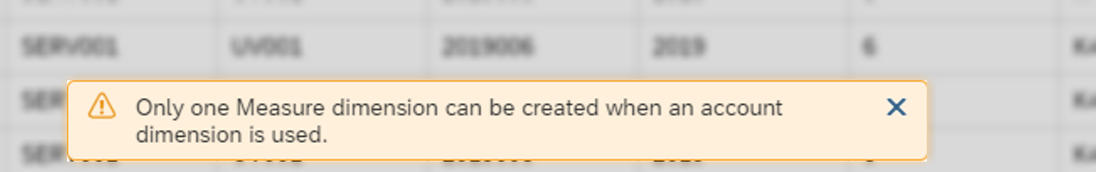

Este comportamiento genera en el modelo 2 columnas en relación con la cuenta: una de **tipo general** con el nombre de la cuenta, y otra de **tipo *Account*** con el nombre de las medidas:

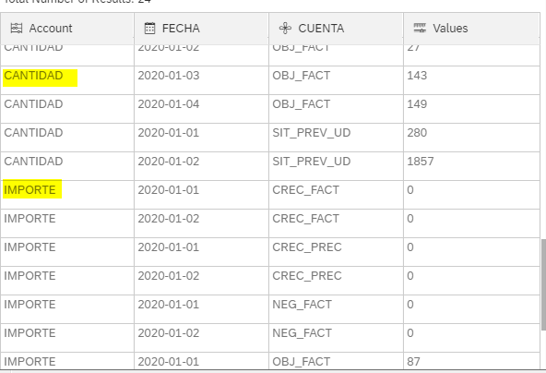

Se puede apreciar cómo la columna “Account” es una dimensión de tipo *Account* y la columna “CUENTA” ha quedado definida de manera automática como una dimensión general.

¿Cuál es el resultado? En este modelo, los miembros de la dimensión *Account* serán los siguientes:

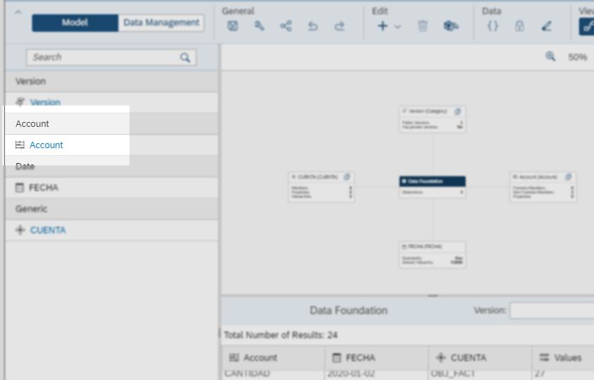

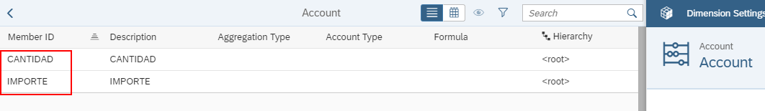

En este caso, tanto las medidas del modelo como sus propiedades (agregación, cambio de moneda, fórmulas, condiciones de formatos, etc) son establecidas según los miembros **Cantidad** e **Importe.**

#### Opción 2: Trasposición manual de las medidas

Puede que para el modelo en cuestión sea más correcto tener como miembros de la dimensión de tipo *Account* las propias cuentas (SIT_PREV, CREC_PREC, CREC_FACT…).

En este caso, las dos medidas estarán traspuestas como en el caso anterior, pero al hacerlo de manera manual, pueden ser asignadas a una dimensión de tipo general. De esta forma, la dimensión de tipo *Account* queda libre para usarla con las cuentas del fichero.

Al crear el modelo, seleccionar el fichero y tener en cuenta la fila usada como cabecera. En este caso se usa la primera fila como cabecera.

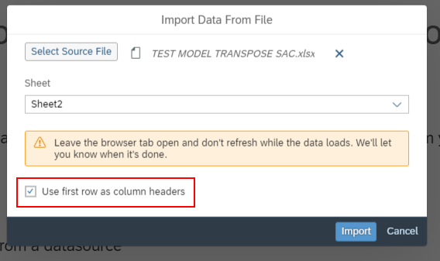

A continuación, se crea una trasposición para pasar las dos medidas de columnas a filas:

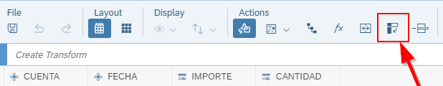

Se indica cuál es la fila donde se encuentran los valores a trasponer (en este caso se requieren convertir las columnas “Cantidad” e “Importe”). Como en el primer paso se ha elegido la primera fila del fichero como cabecera, es esta la que se debe usar. Automáticamente aparecen los valores de la línea elegida, de los cuales hay que elegir los que se desean trasponer:

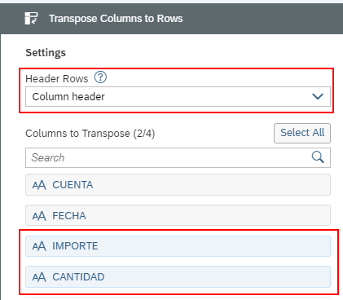

Se realiza una previsualización de los datos, y se puede observar cómo las columnas Importe y Cantidad se han convertido en dos columnas, una con la clave y otra con el valor:

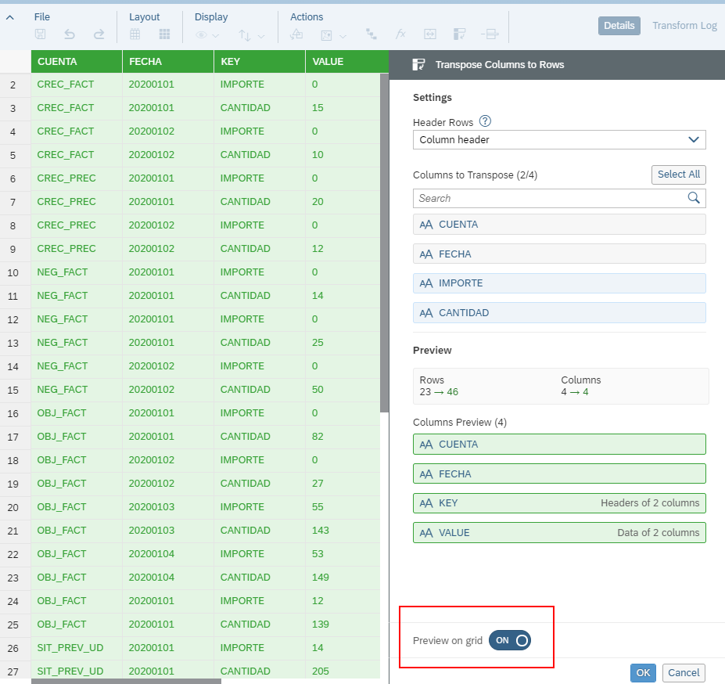

Además, se puede customizar tanto el orden de las columnas como el nombre de estas:

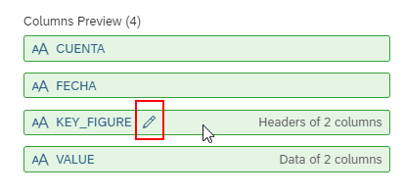

Por último, se parametrizan cada una de las columnas para que sea el tipo de dimensión deseada.

* Para la columna “CUENTA” se elige el tipo Account:

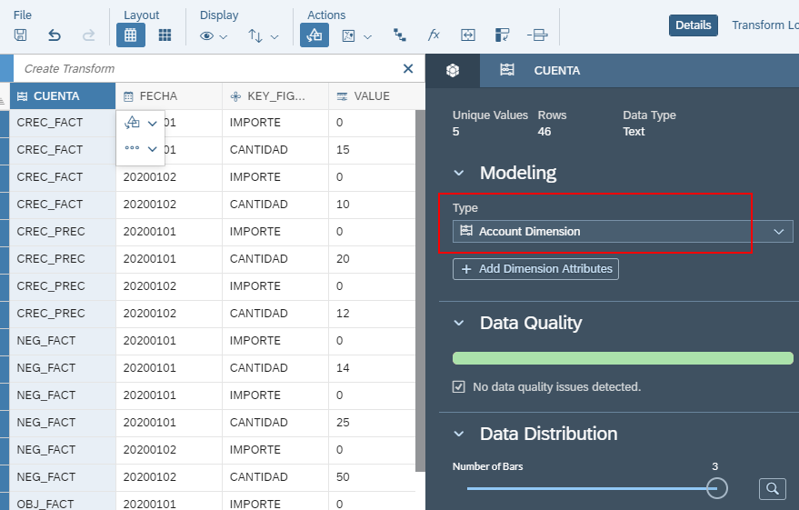

* Para la columna “FECHA” el tipo Date:

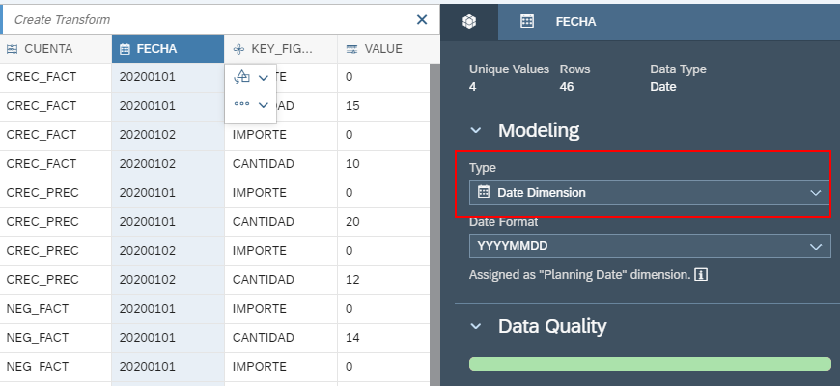

* Para la nueva columna traspuesta (KEY_FIGURE) se elige el tipo Generic:

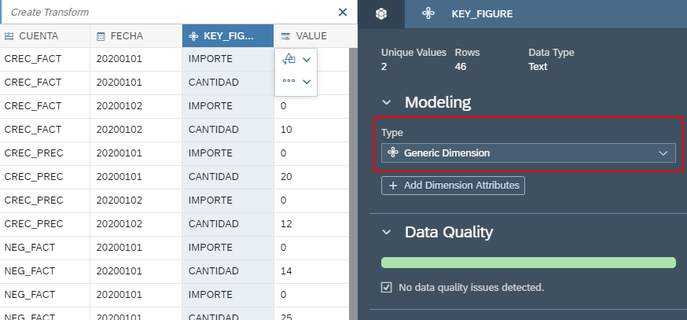

* La última corresponde a la medida del modelo:

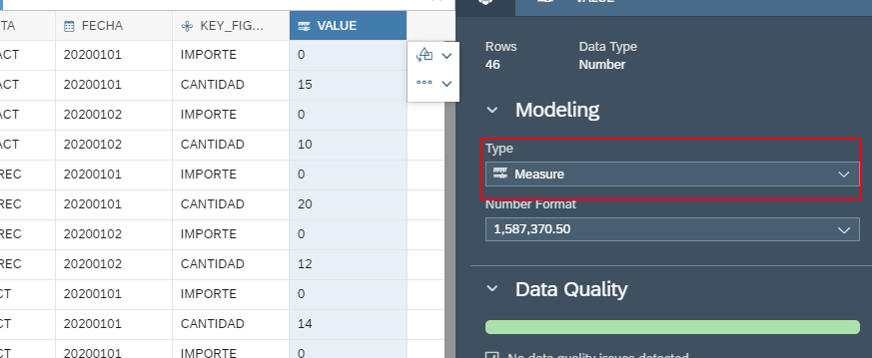

¿Cuál es el resultado? En este modelo, los miembros de la dimensión *Account* serán los siguientes:



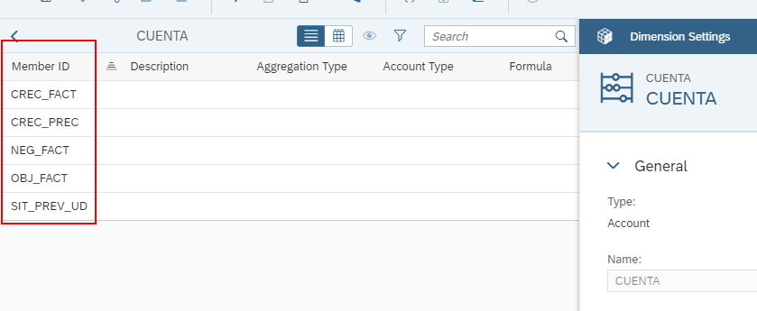

En este caso, tanto las medidas del modelo como sus propiedades (agregación, cambio de moneda, fórmulas, condiciones de formatos, etc) son establecidas según cada una de las cuentas del modelo**.**

### Restringir cuentas con miembros de otras dimensiones

Existe la posibilidad de que se necesite un miembro de la dimensión *Account* con restricciones basadas en otras dimensiones del modelo.

Siguiendo el caso anterior (Opción 2: Trasposición manual de las medidas, apartado 10.3.3.2), si por ejemplo, se desea añadir un nuevo miembro (SIT_PREV_UD_CALCULATED) que contenga los datos de la cuenta SIT_PREV_UD, pero exclusivamente para la medida CANTIDAD, se podría usar la función **RESTRICT** de las fórmulas avanzadas:

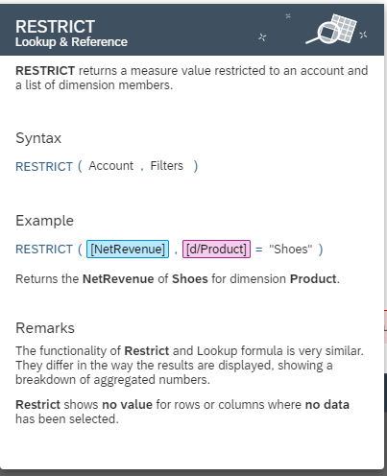

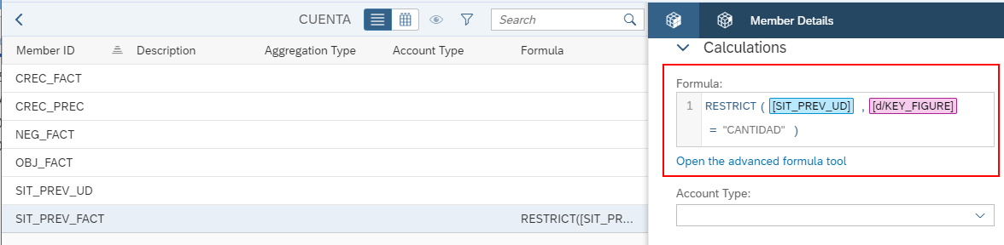

Visualizando el ejemplo en una Historia de SAC:

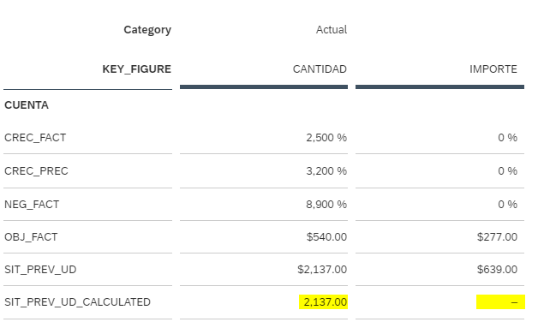

### Cambio de moneda en un Planning Model

#### Tabla de Conversiones de Moneda

De manera similar al esquema TCUR, mencionado en el apartado 9.1.2, en SAC también es necesario definir una tabla para establecer las condiciones en las que se realiza un cambio de moneda.

Si aún no se ha definido, es posible hacerlo de la siguiente manera:

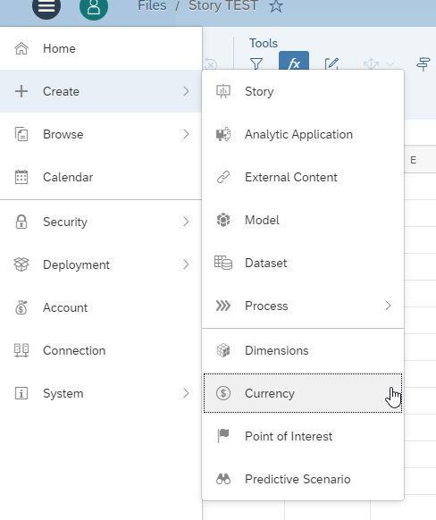

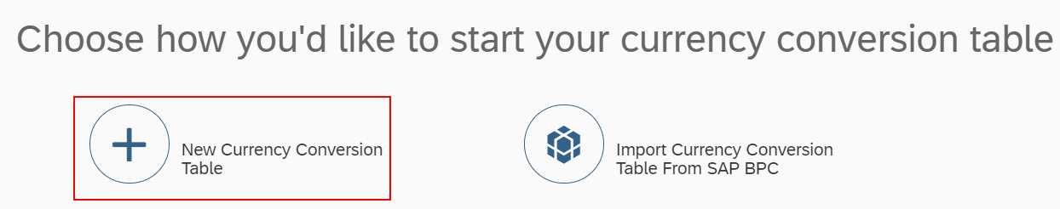

Los valores imprescindibles a rellenar para que funcione el cambio de moneda son: Moneda origen, moneda destino, fecha de validez, tipo de ratio y ratio de conversión. Por ejemplo:

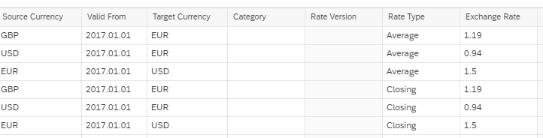

#### Preferencias del Modelo: Establecer el cambio de moneda

En las preferencias del modelo hay que indicar que se quiere realizar un cambio de moneda.

(*) **Nota:** Por defecto el cambio de moneda está deshabilitado. Una vez que se habilite el cambio de moneda y se guarden los cambios, no se podrá deshabilitar jamás para ese modelo.

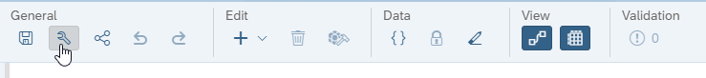

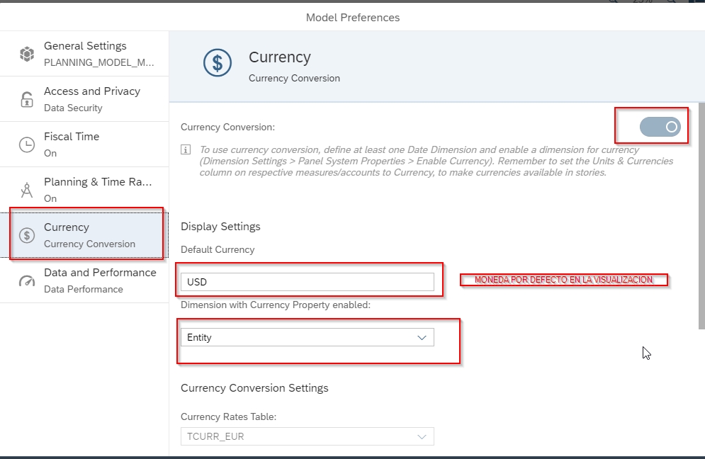

Es necesario definir una moneda por defecto (que aparecerá siempre que se visualicen los datos del modelo) y la dimensión que tiene asociada la moneda. En este caso “Entity”.

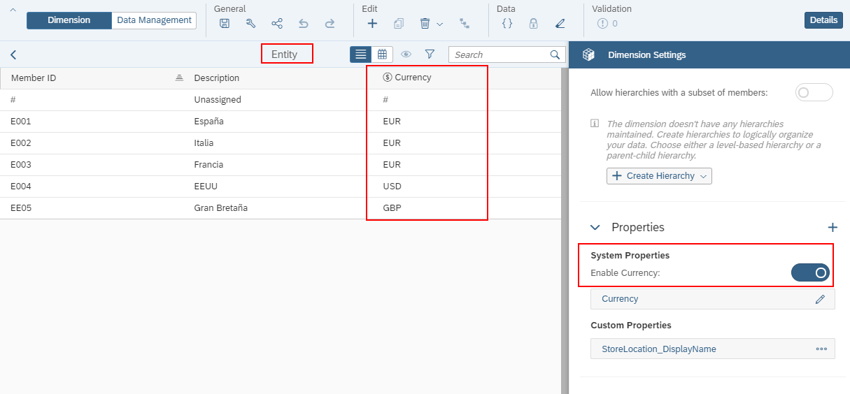

#### Ajustar la dimensión de tipo Account

Este punto es esencial para que se lleve a cabo la conversión.

Sobre el miembro en el que se desee realizar cambios de moneda, en la siguiente imagen es la cuenta INC1, (puede que algún miembro sea de tipo porcentaje, por ejemplo, y no se requiera la conversión), se debe de establecer lo siguiente:

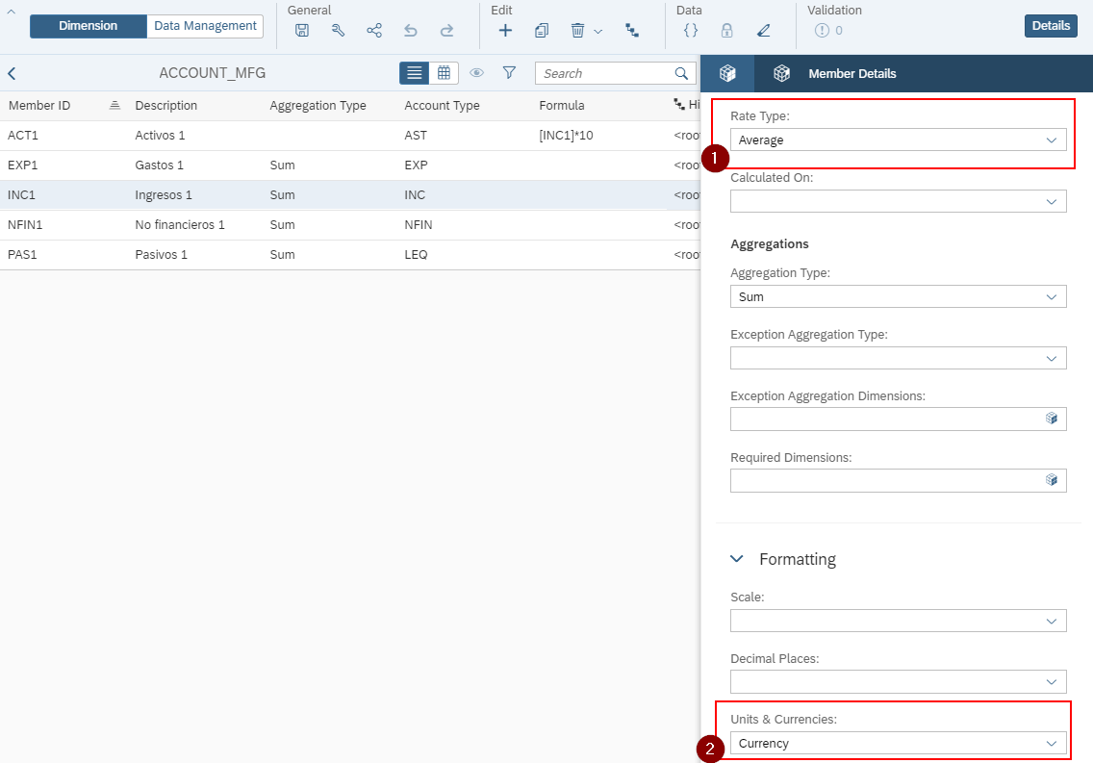

1. El tipo de ratio. Al realizar el paso anterior (10.3.4.2), el modelo te lo pedirá por defecto. Este tipo de ratio debe de coincidir con alguno de los establecidos en la tabla de converisiones.

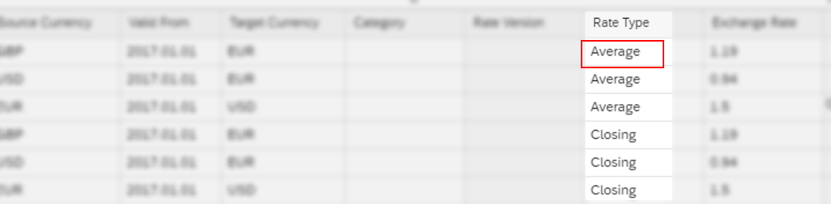

1. Unidad de medida. Debe ser “Currency”, de lo contrario la conversión no se realizará.

(*) **Importante:** poner en Unidad de Medida el valor “Currency” no es obligatorio y es muy común que se olvide. Si no se pone el valor “Currency”, el cambio de moneda **NO** funciona.

#### Comprobar resultados

En el propio modelo no es posible observar los cambios de moneda, estos deben hacerse desde la visualización del modelo en una Historia, por ejemplo. Más adelante, en el apartado 10.4, se profundiza en las Historias de SAC.

En este caso se visualizan dos medidas:

* *Ingresos 1*, con el cambio de moneda definido siguiendo todos los pasos anteriores.
* *Gastos 1*, donde no se han establecido los parámetros.

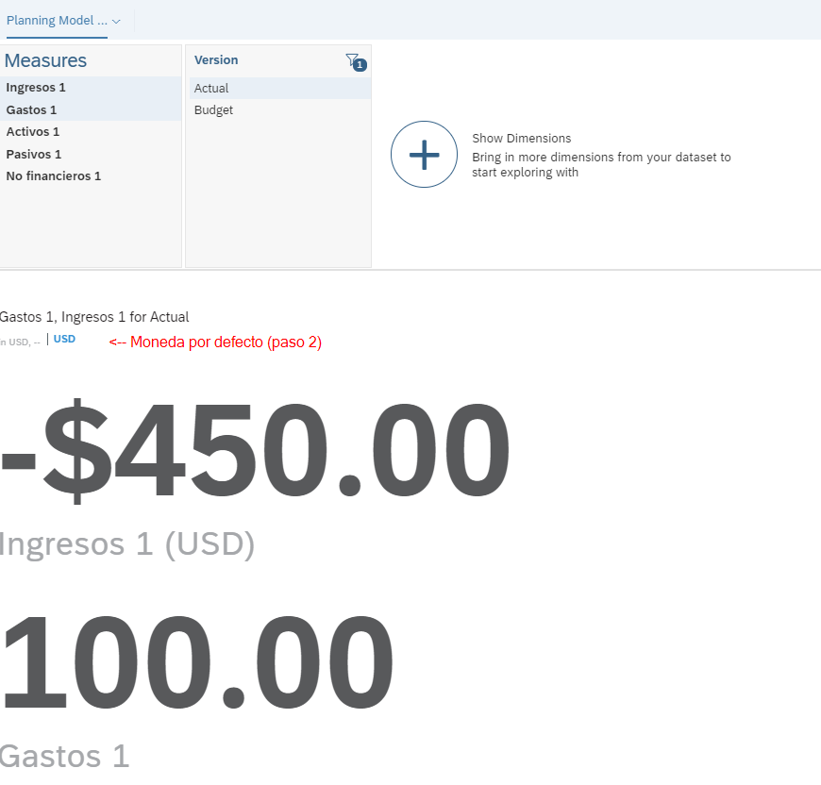

Partiendo de la moneda definida por defecto en el paso 10.3.4.2, se selecciona la moneda a la que se quiere convertir (en este caso EUR). La lista de monedas disponibles que se despliega coincide con las monedas definidas en la columna “Target Currency” de la tabla de conversión.

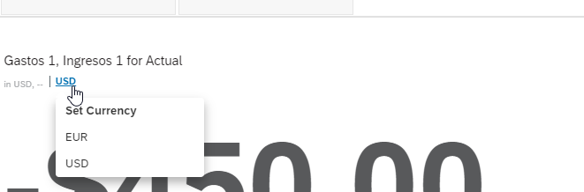

Como se puede observar en la siguiente imagen, al seleccionar el EUR, solo los **Ingresos 1** cambian de valor:

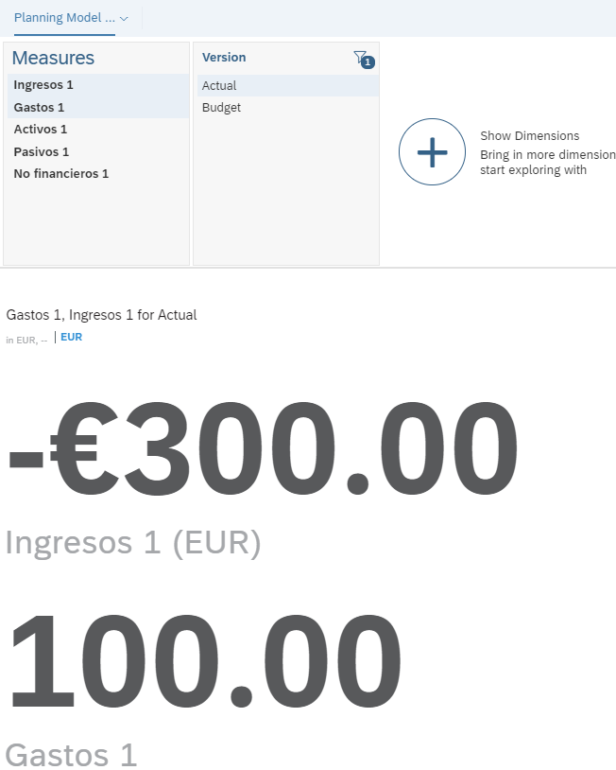

### Herramientas para planificar

#### VDT: Value Driver Tree

Resulta muy útil para comprobar cómo afecta el cambio de un valor a otros miembros y realizar así simulaciones *“What-if”*.

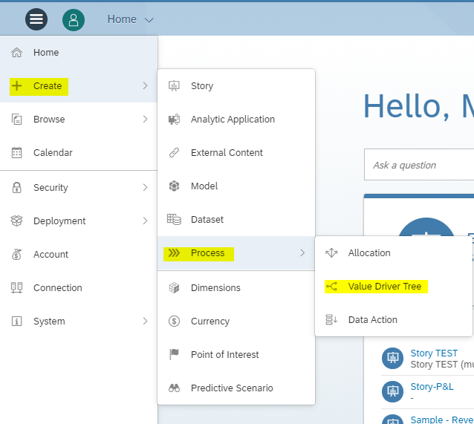

Tras establecer el modelo y los parámetros de tiempo, es necesario definir el árbol. Para ello es posible usar dos opciones: *Autocomplete* y *manual* VDT.

##### Autocomplete VDT

Es muy común usar la opción de autogenerar con simulaciones complejas ya que permite construir el VDT de manera automática. Esta opción detecta las **dependencias** entre miembros de la dimensión Account, ya sea **mediante una jerarquía definida o por fórmulas**.

En el siguiente ejemplo se construye el árbol a partir del nodo padre *Expenses.*

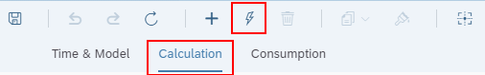

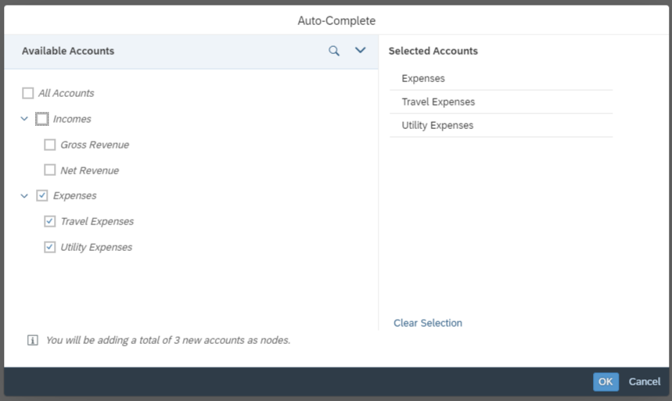

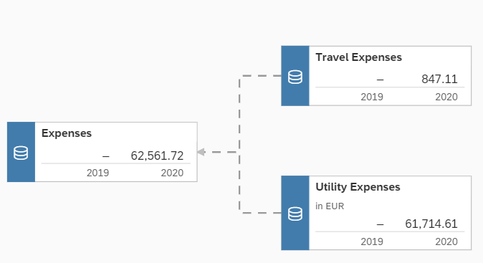

Al modificar uno de los miembros (en este caso: *Travel Expenses),* se actualizan los valores con los que se ha creado la dependencia:

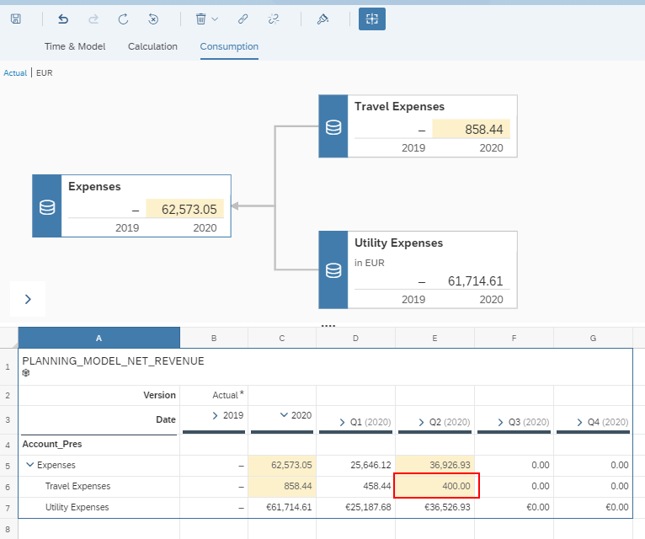

(*) Para hacer un VDT (automático) paso a paso ver el siguiente video:

<https://www.youtube.com/watch?v=pV8D1jTXggM>

##### VDT Manual

Esta opción puede resultar útil para relacionar miembros que no dependen entre sí o para crear otras simulaciones con más funcionalidad. Para ello, se dispone de varios tipos de nodos:

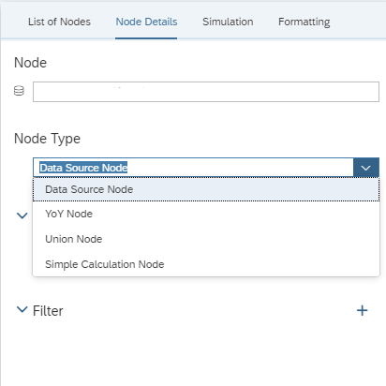

* Data Sources: permite obtener datos desde el modelo (como los valores del miembro requerido).

Por ejemplo, si se desean obtener los datos del mimebro “Situación Previa de Facturación”:

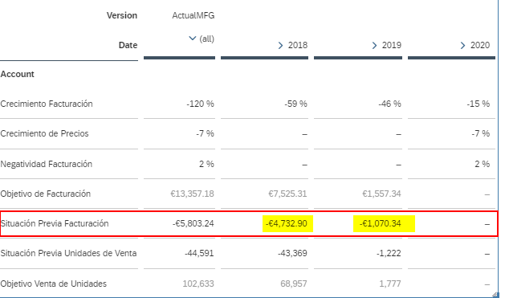

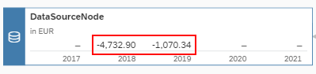

* Year over Year: permite calcular anualmente valores para una cuenta, usando un valor base y un ratio de crecimiento. El resultado se mostrará como salida de un miembro elegido. El contenido de este apartado queda pendiente de ampliar.
* Union: permite agregar datos de dos o más nodos. Por ejemplo, la unión entre la situación Previa de la venta de unidades del producto 1 y del Servicio 1:

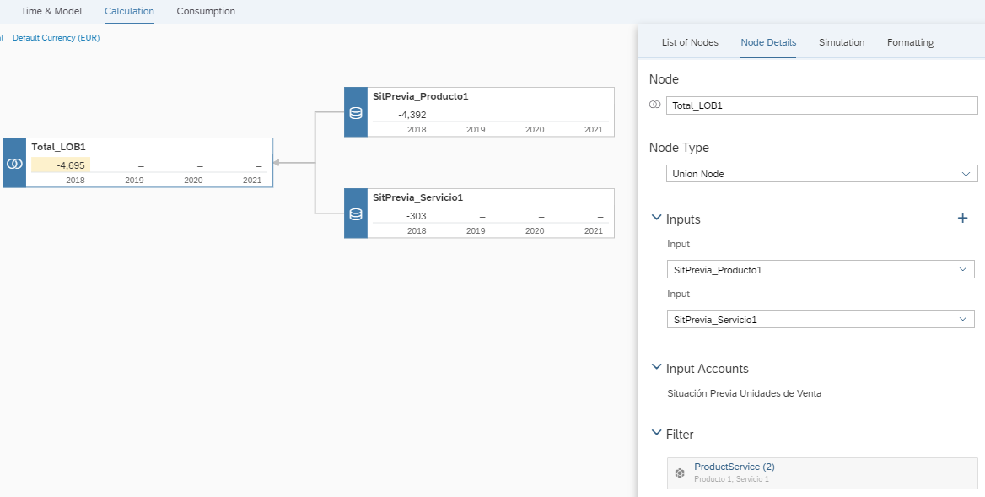

* Simple calculation: permite realizar cálculos aritméticos simples usando dos nodos de entrada.

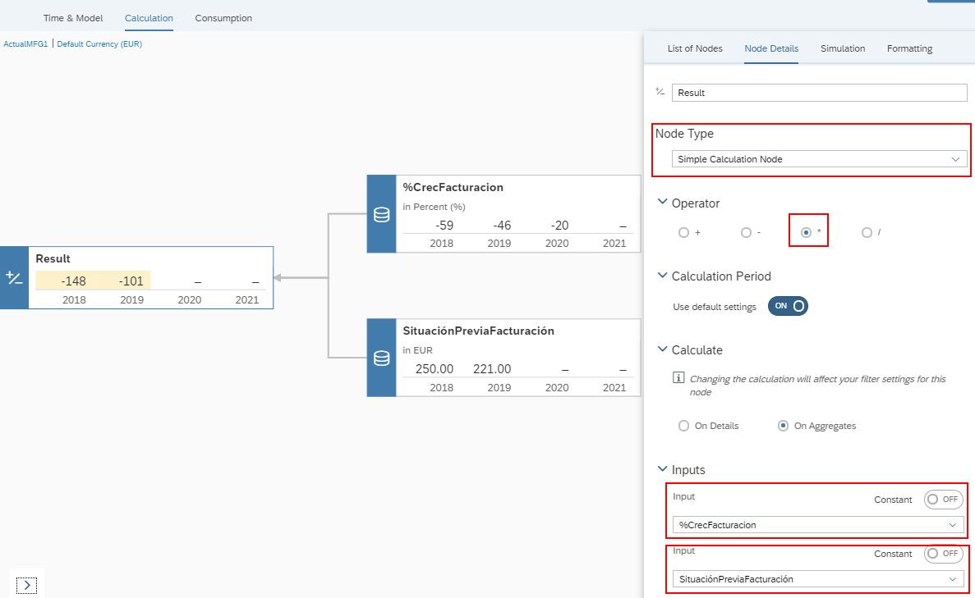

(*) Para hacer un VDT Manual paso a paso visitar los siguientes enlaces:

<https://www.youtube.com/watch?v=nti7Uiz6mlY>

<https://www.sapanalytics.cloud/guided_playlists/creating-a-value-driver-tree/>

##### VDT Bottom-up

Se puede realizar algún cambio en nodos inferiores y ver cómo afecta al nodo superior del que dependen. Un ejemplo podría ser modificar el valor del miembro “Total Expenses” para abril a 1000 o introducir un nuevo dato para el miembro “Travel Expenses”. Automáticamente se puede comprobar qué cambio implica en el nodo padre “Expenses”.

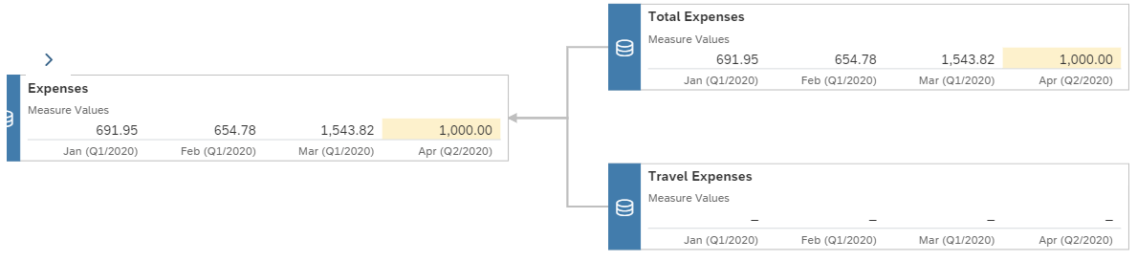

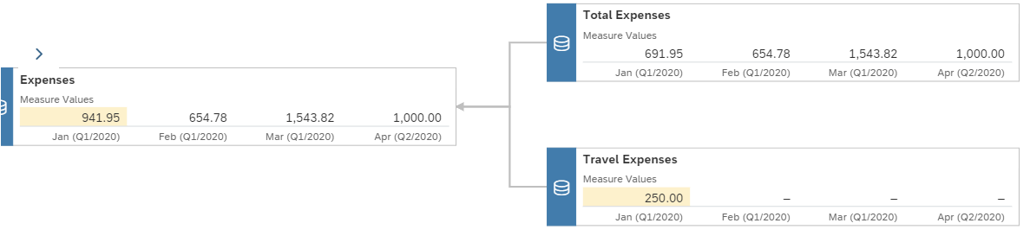

Al guardar los cambios en la version, en el modelo deben aparecer los nuevos valores:

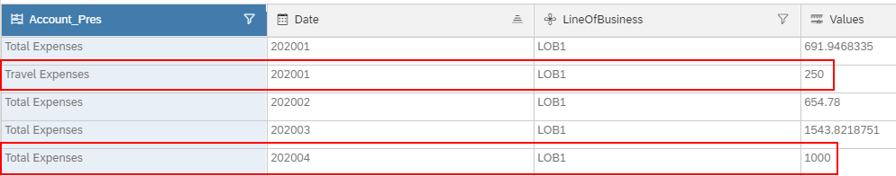

##### VDT Top-down

También se puede comprobar cómo afectan las modificaciones de un nodo superior a los nodos inferiores que dependen de este.

Al introducir un nuevo valor, este se distribuye entre los nodos inferiores con la misma proporción que tenían anteriormente (para cambiar esta regla se puede usar otra herramienta de SAC como la distribución de valores, apartado 10.3.6.2):

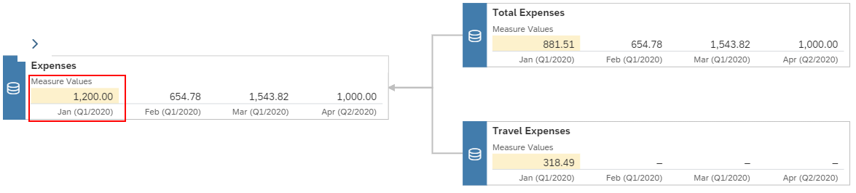

(*) **Nota:** cuando alguno de los miembros contiene fórmulas, este no puede ser modificado manualmente, y el nodo padre tampoco.

Por ejemplo, en este caso, solo el miembro Gross Revenue se podrá cambiar en el VDT. Los demás no están habilitados (color gris claro).

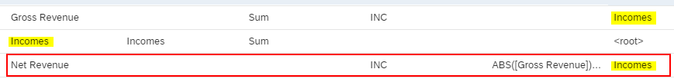

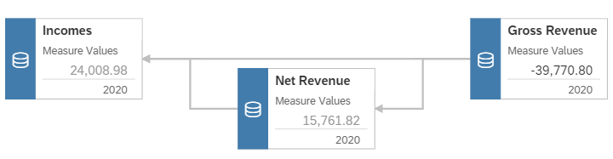

#### Distribución de valores

En la versión del trial no aparecen las opciones de **Spread** (repartir valores desde un nodo padre de una jerarquía a los nodos inferiores), **Distribute** (repartir valores desde un nodo a otros que se encuentran al mismo nivel) y **Assign** (asignar un valor a una celda), pero esta opción funciona de manera parecida.

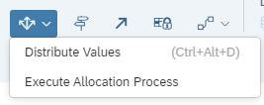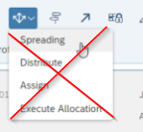

(*) **Nota:** para más información sobre Spread, Distribute y Assign ver el siguiente enlace:

<https://www.youtube.com/watch?v=puNpkgqhh8k&t=59s>

Ejemplo: Incluir un valor para el miembro “Travel Expenses” para el segundo trimestre y ver las distintas formas de distribuir ese valor.

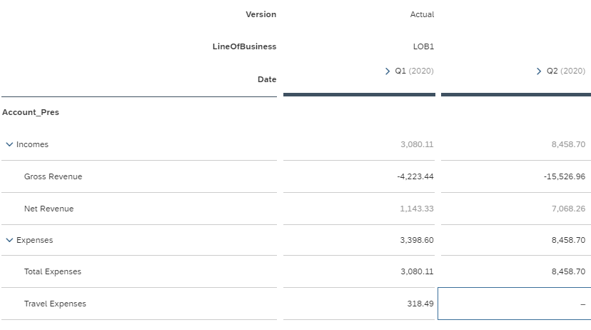

De manera automática, ese valor se distribuye con la misma proporción entre todos los miembros de la jerarquía (si se encuentran vacíos), o manteniendo la proporción existente si ya tenían contenido.

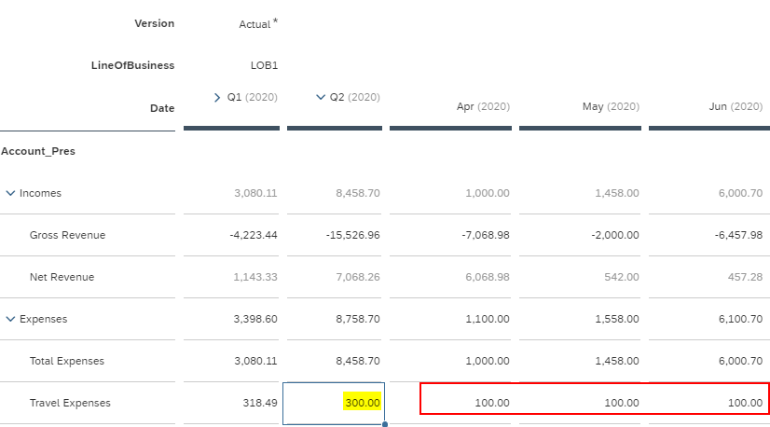

En este caso, como los meses del Q2 estaban vacíos, el valor de la celda se distribuye de igual manera entre los 3 valores.

Para modificar esta distribución:

[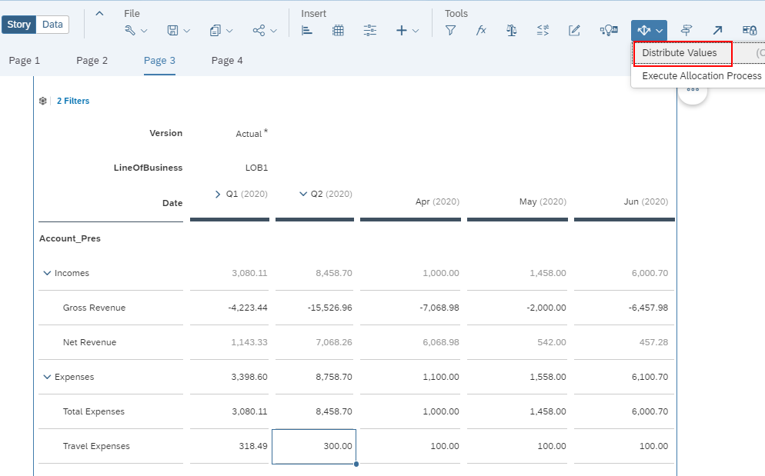](https://vis.i.daimler.com/jira/secure/attachment/101625/iSD_Branche_v2.xlsx?web=1)

Se pueden distribuir los valores en los nodos inferiores (meses dentro del Q2) o en nodos al mismo nivel (Total Expenses, por ejemplo).

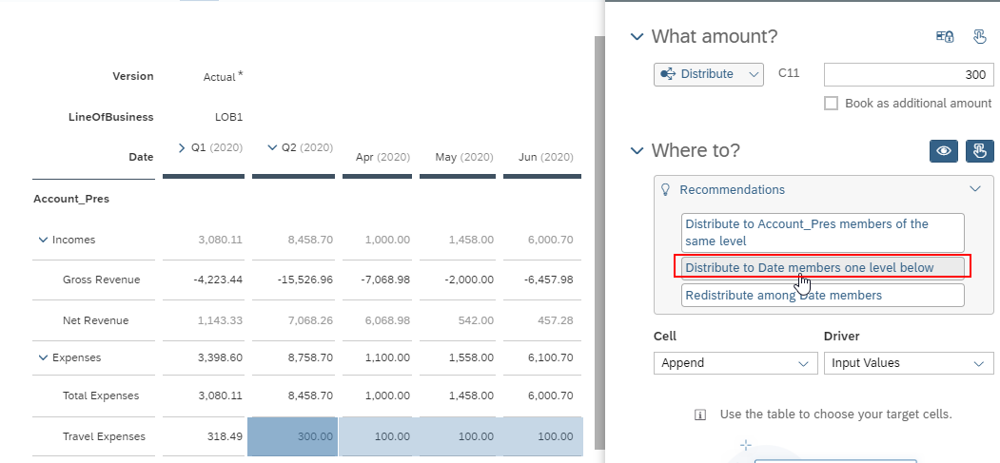

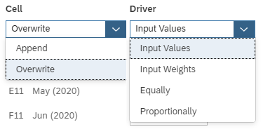

Se pueden seleccionar las cantidades a distribuir entre los nodos:

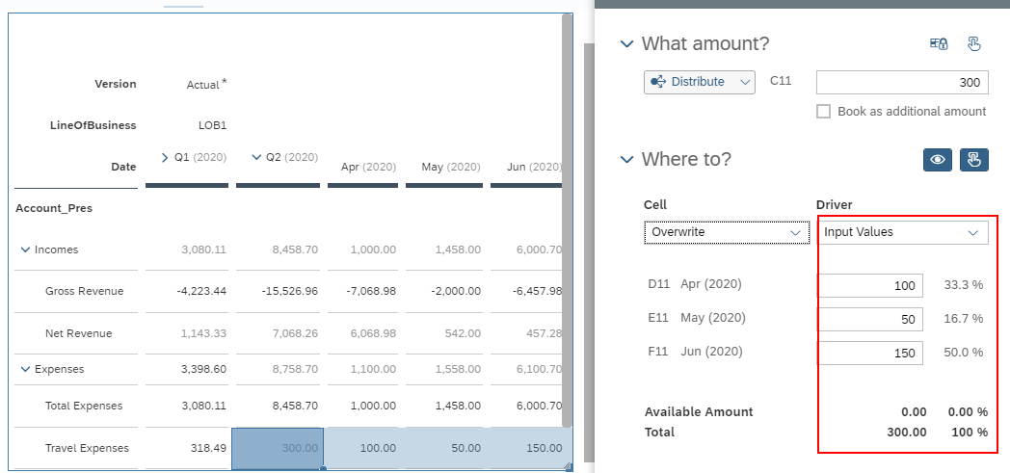

Para distribuir los valores entre nodos del mismo nivel, la operativa es la misma que antes:

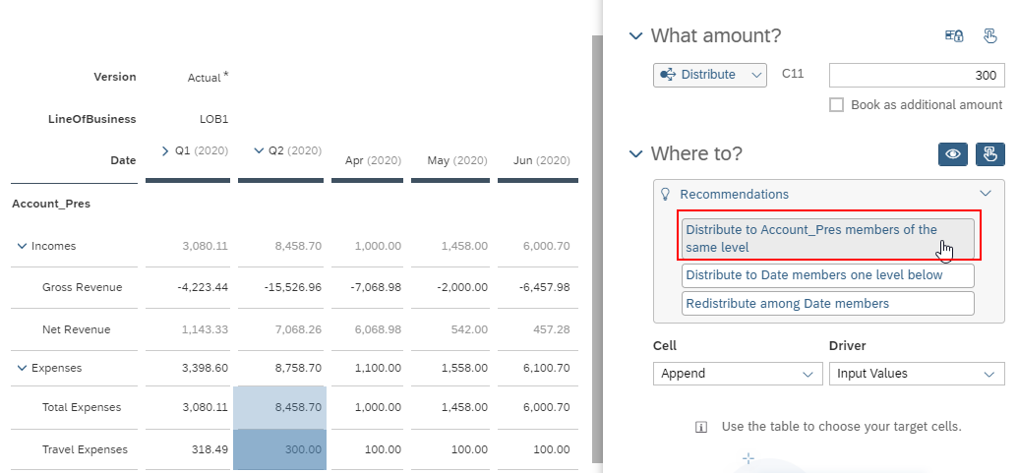

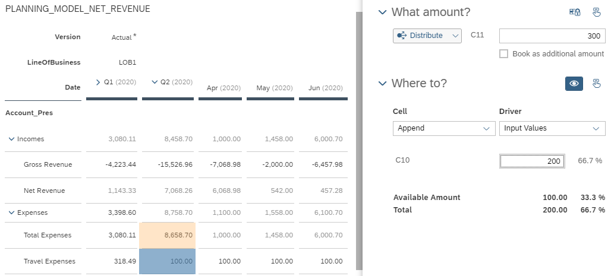

#### Allocations

Por ejemplo, si se requiere asignar un valor siguiendo una regla preestablecida, se puede definir una “Allocation” y usarla desde una Historia de SAC.

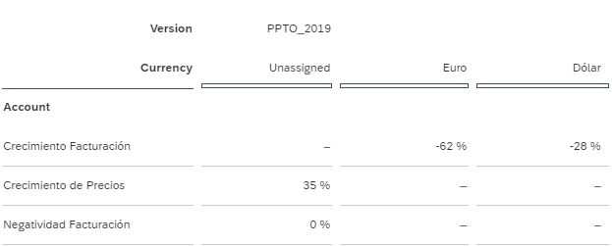

En el este caso, el valor del crecimiento de precios para la moneda Unassigned se quiere repartir de la misma forma que la dimensión Entidad:

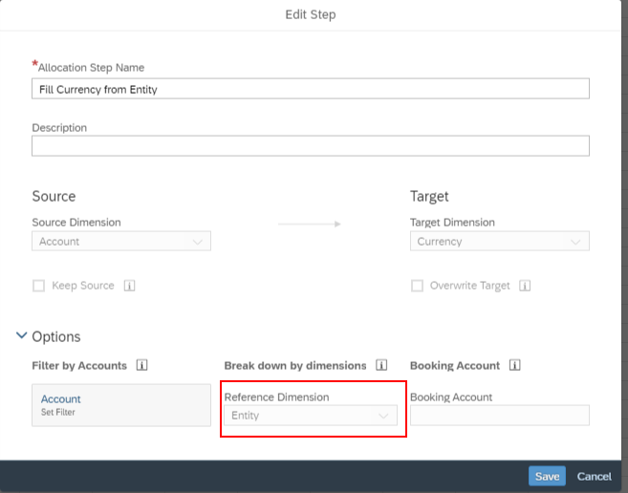

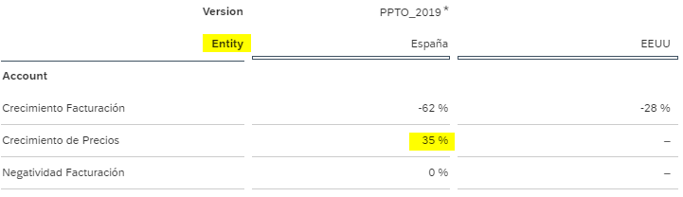

Todo el crecimiento de precios está asociado a la entidad España, por lo que para la moneda, el 35% irá destinado al euro. Al ejecutar:

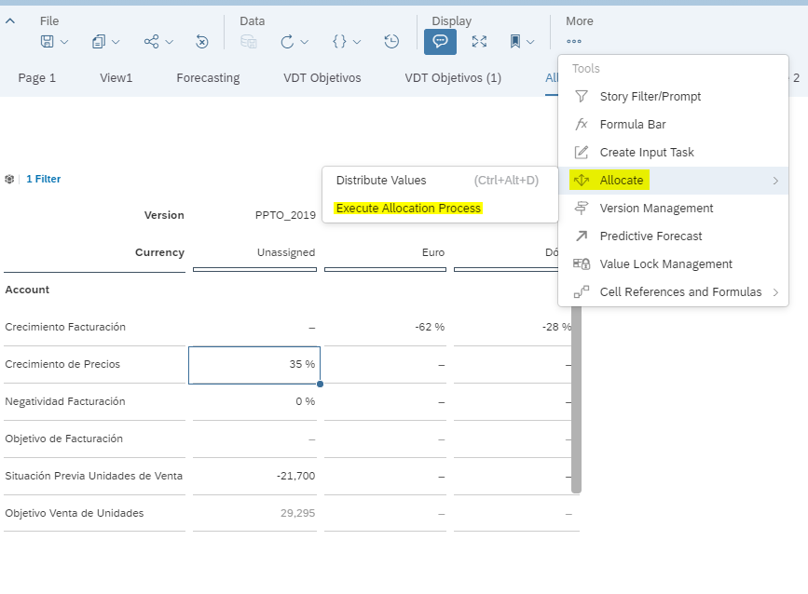

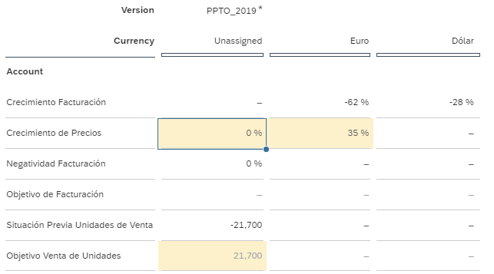

(*) **Nota:** para poder ejecutar una asignación se necesita pulsar sobre un valor que se encuentre “Unassigned”.

(*) Para más información ver el siguiente video:

<https://www.youtube.com/watch?time_continue=26&v=vhz5Y3YoAg8&feature=emb_title>

#### Data Actions

Permite realizar básicamente 4 tipos de acciones:

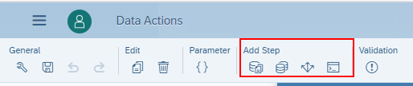

* *Copy Step*: Copiar datos procedentes de un mismo modelo. En el ejemplo, copiar los datos de la unidad de ventas 1 a la 2 (solo para la entidad España).

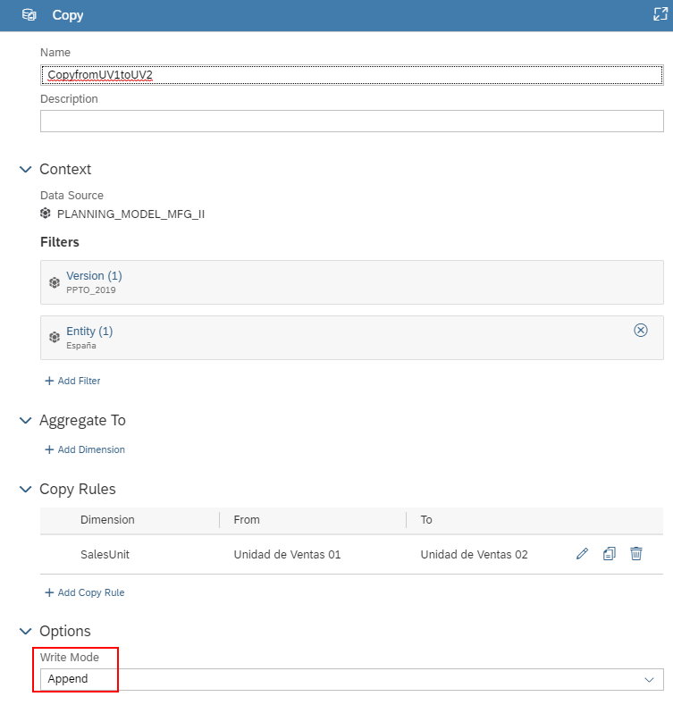

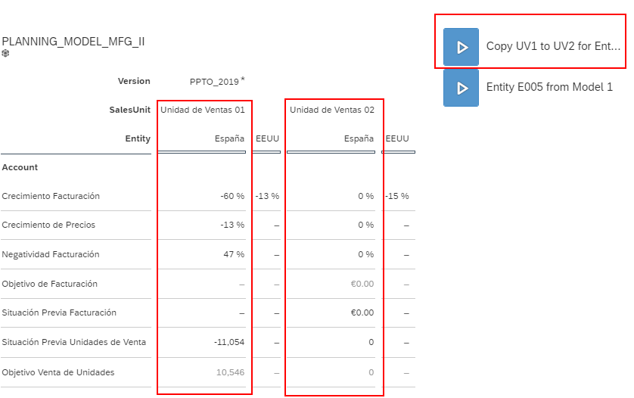

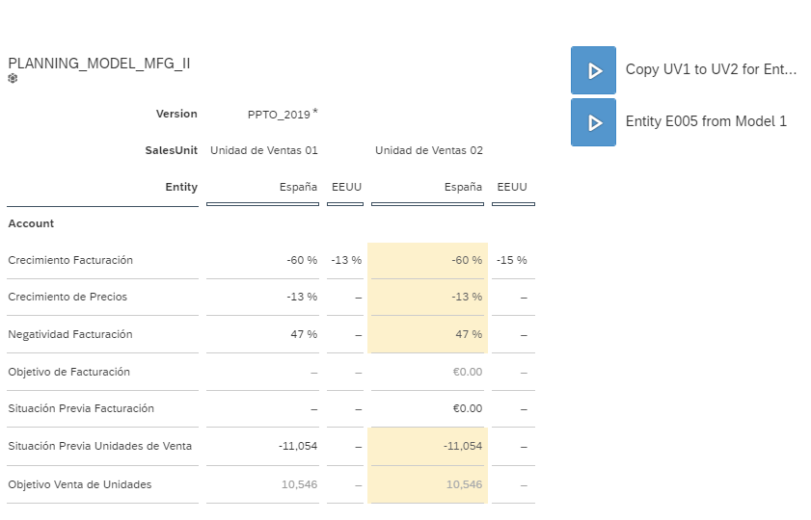

* *Cross-Model Copy Step:* copiar los datos procedentes de un modelo distinto. En el ejemplo, copiar los datos de la Entidad EE05 (Gran Bretaña) al modelo de la Story.

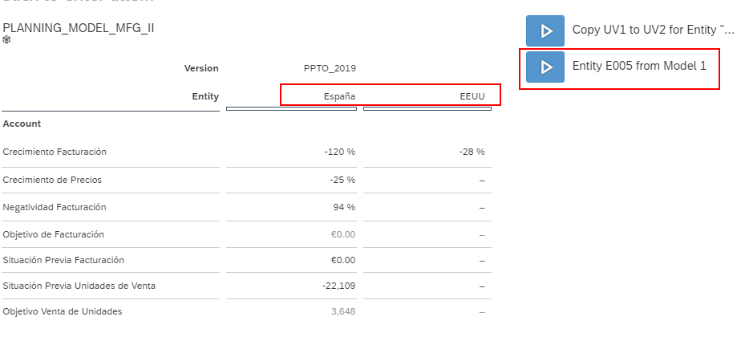

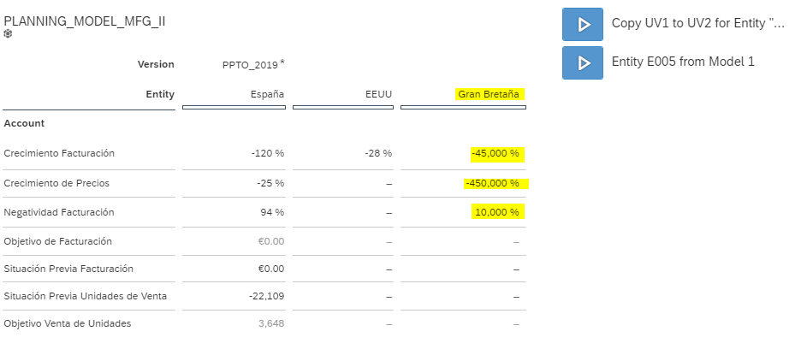

* *Allocation Step:* un paso que realiza la misma función explicada en el punto anterior (allocations).
* *Advanced Formulas Step:* obtener datos siguiendo una lógica avanzada.

(*) Para más información ver el siguiente video:

<https://www.sapanalytics.cloud/videos/create-data-action-processes/>

#### Predictive Forecast

Esta herramienta permite realizar predicciones en el modelo de planificación, siempre y cuando existan datos pasados sobre los que basarse para estimar un resultado futuro.

La cantidad de periodos/meses que se pueden estimar varían en función de los datos existentes en el modelo (datos a “pasado”). Existe una regla entre estas dos magnitudes:

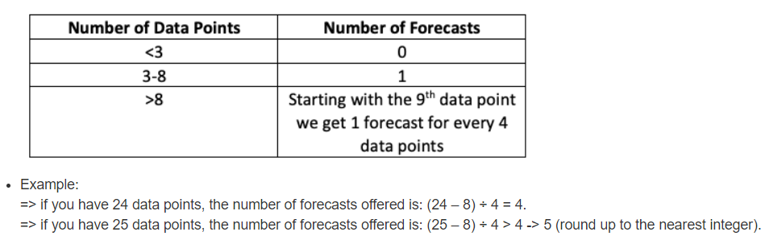

(*) Para más información consultar la nota SAP 2768235 - Only 1 period is available for Forecast Periods slider in Additional Forecast Input when Running a Forecast in a Time Series Chart in SAP Analytics Cloud (SAC).

Link: <https://apps.support.sap.com/sap/support/knowledge/public/en/2768235>

En cuanto al Forecast Predictivo, SAC permite añadirlo desde varias opciones:

* *Trend Time Chart*: <https://www.youtube.com/watch?v=79ox2qJd0zs>

En primer lugar, es necesario insertar un gráfico de tipo Trend Time Series.

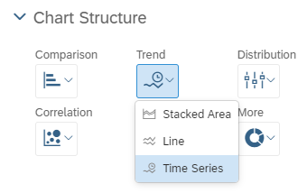

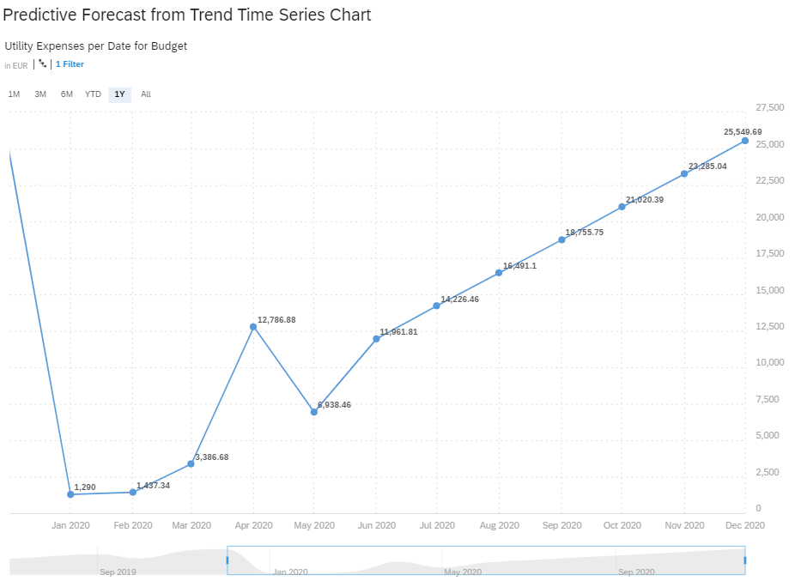

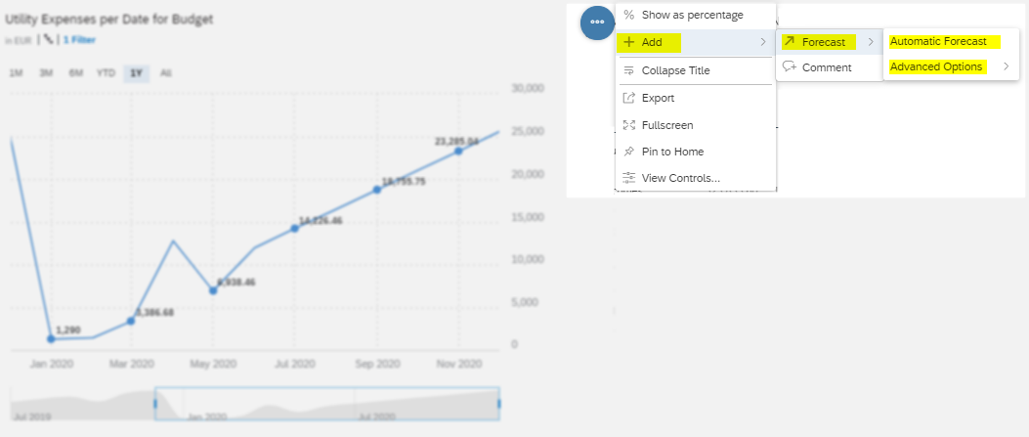

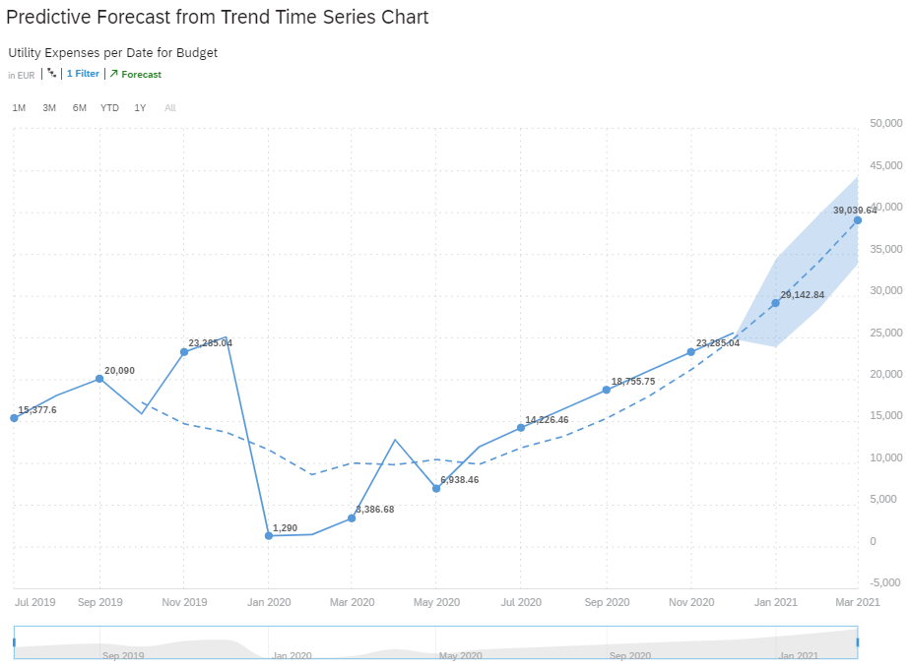

Como se ha mencionado anteriormente, el número de periodos futuros depende de los datos existentes en el modelo. En este caso existen un total de 18 periodos anteriores a enero de 2021 (fecha en la cual comienta la predicción). Por el cálculo anterior, el numero máximo de periodos serían 3.

Cada dato futuro estimado cuenta con un intervalo de confianza:

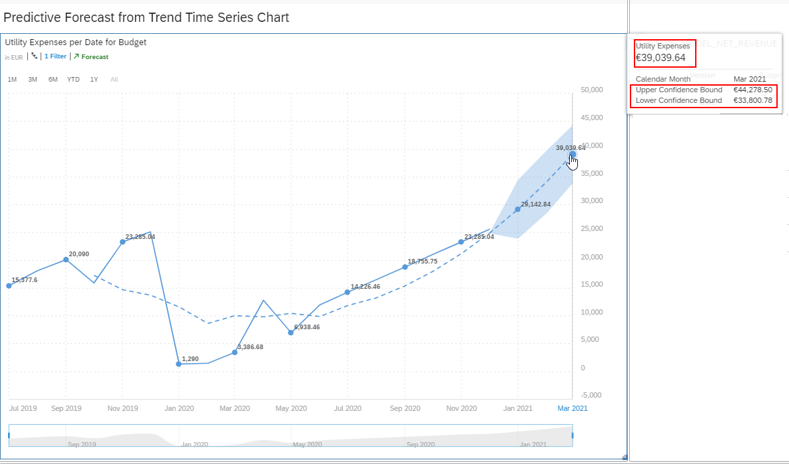

El intervalo de confianza será menor cuanto mayor sea la calidad de los datos. Esta calidad depende en gran medida del volumen de datos existentes en el modelo y se puede consultar de la siguiente manera:

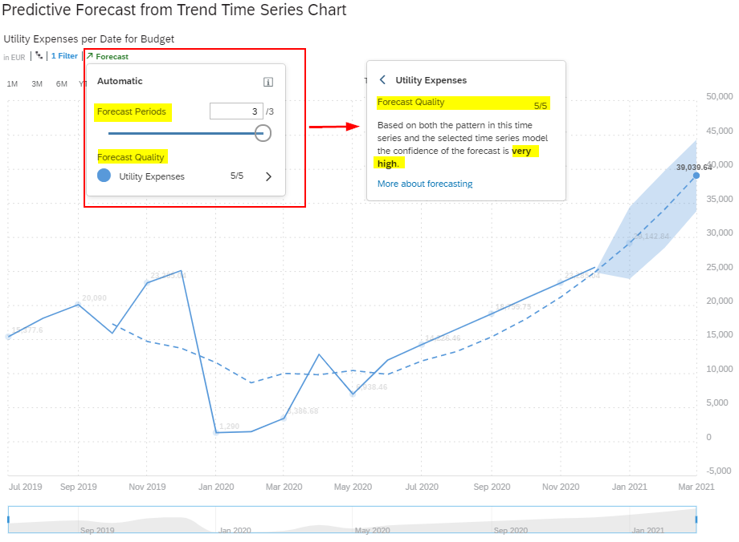

* *Ejecutar Predictive Time Series Forecast:*

<https://www.youtube.com/watch?v=HxJkHyQ1Fpk>

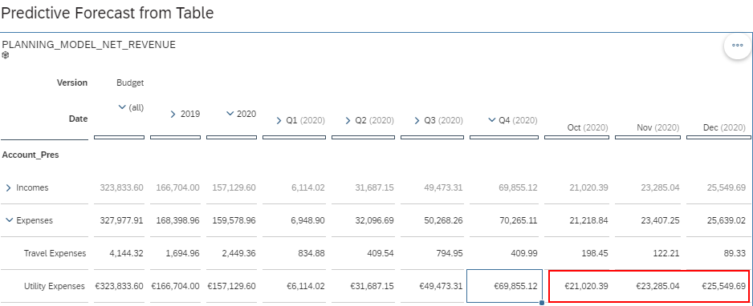

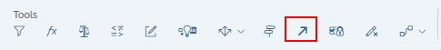

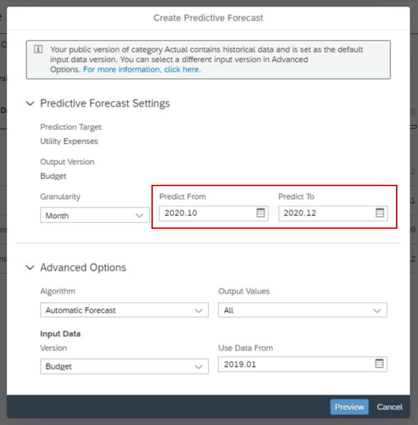

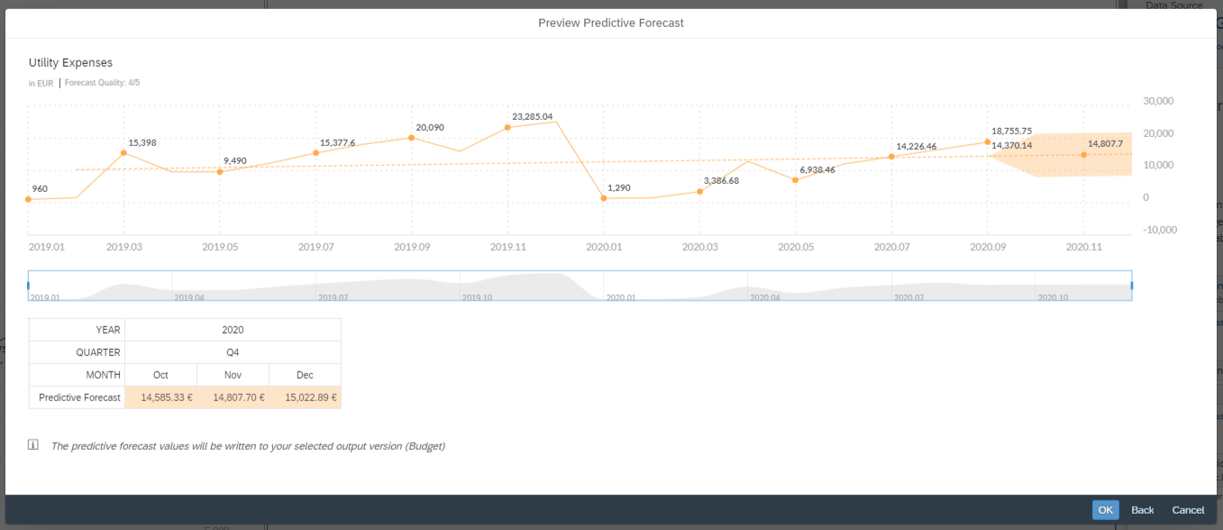

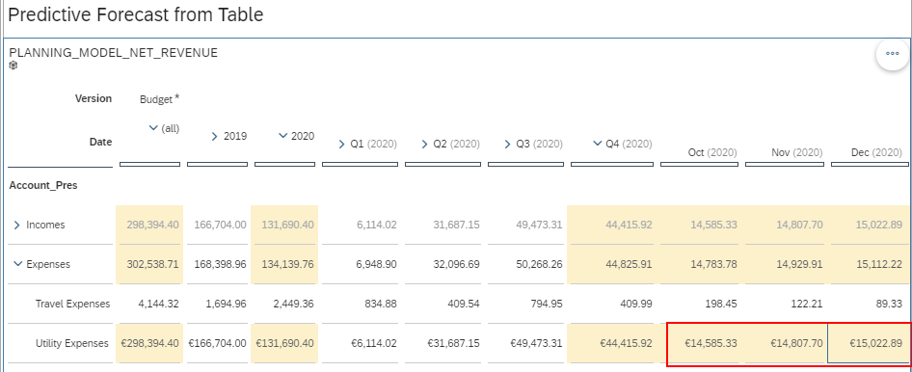

* *Forecast Layout*

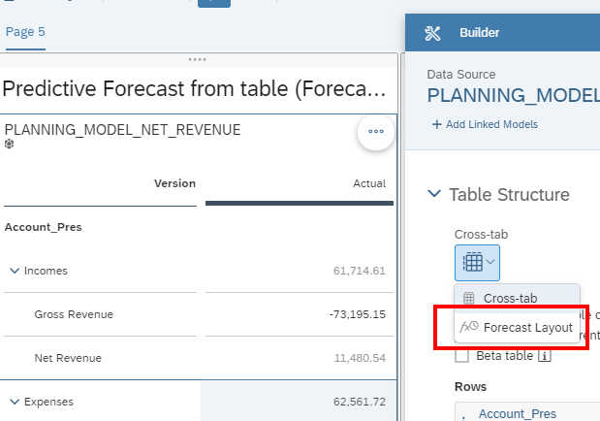

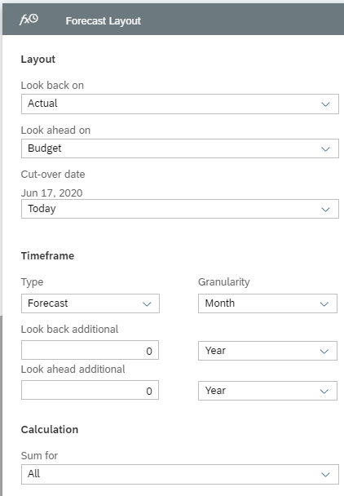

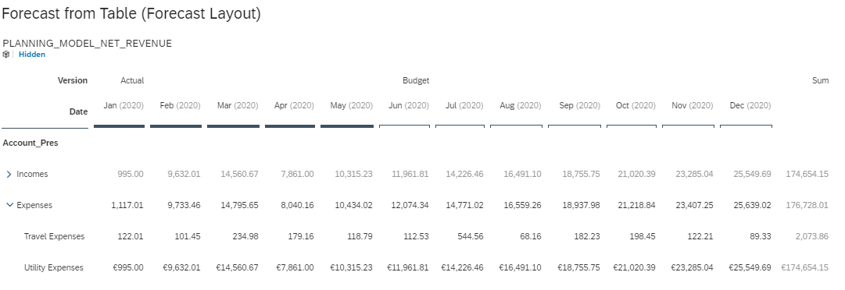

#### Bloqueo de datos

Dentro de un modelo de planning, tenemos la opción de bloquear algunas celdas para evitar su edición si así lo deseamos. Solo la persona responsable de ese bloqueo de datos podría editar las celdas.

Esto es útil cuando trabajamos con varias personas en el mismo modelo.

Para gestionar el bloqueo de datos en el modelo seleccionamos el símbolo del candado.

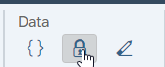

Filtramos en la parte superior según lo que se desee bloquear o desbloquear y a continuación en el desplegable de cada celda se puede establecer si se desea dejar abierto, restringido o bloqueado.

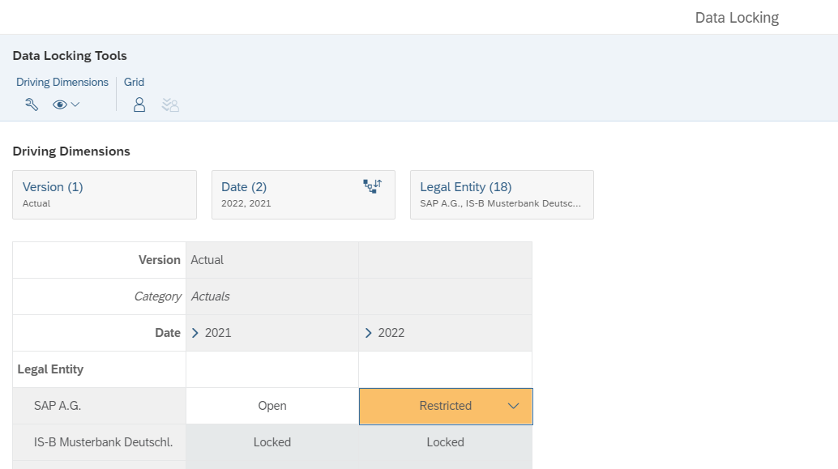

Si se dispone de una historia con una tabla con la entrada de datos permitida, no se podrá modificar datos de lo que hayamos bloqueado en el modelo.

En las historias tenemos la opción de bloquear celdas para que los usuarios no puedan introducir información. Seleccionamos la celda, click derecho en “lock cell”:

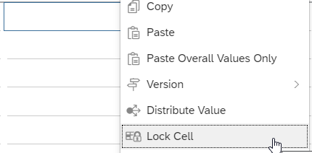

#### Calendario

Para asignar las tareas a los usuarios, coordinar y controlar que se realizan en el plazo estipulado, SAC ofrece dos opciones:

* Calendarios. Visualizar tareas de proyectos, progreso y línea del tiempo.

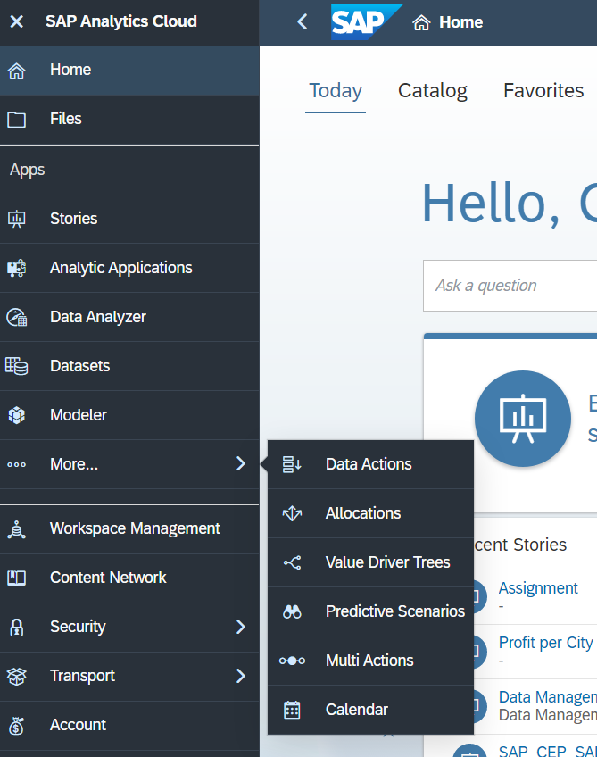

Podemos, entre otras funciones, añadir filtros, crear eventos basados en categorías y procesos, crear una tarea y asignarla a los usuarios, fijar fechas límite y monitorear el progreso de las tareas.

En el siguiente desplegable podemos agregar diferentes tipos de tareas al calendario:

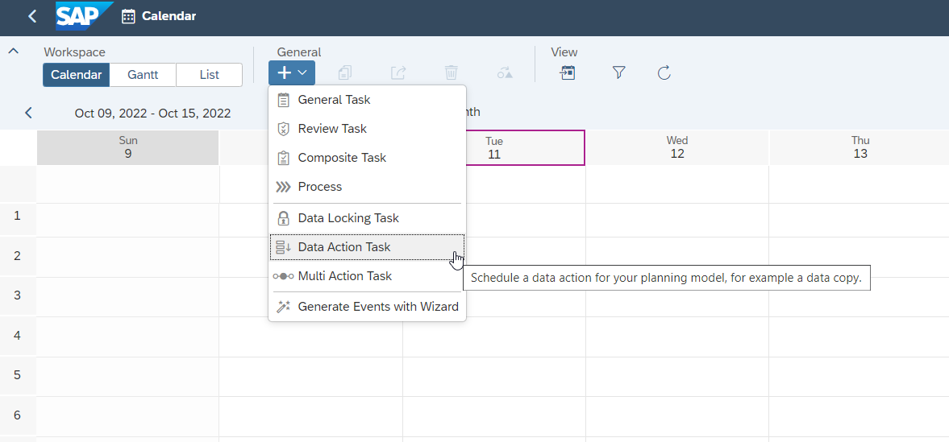

* Gantt. Visualizar un gráfico de barras de los procesos y tareas, además de las fechas de inicio y finalización. Puedes cambiar la vista de Gantt para mostrar una semana, un mes, o un año de tareas.

### Gestión de versiones

Las herramientas de planificación permiten modificar los datos para observar cuál es el comportamiento de estos si varía alguna de sus dimensiones. Para guardar estas modificaciones realizadas o volver al estado anterior, es necesario controlar las versiones.

Desde una Story, pulsar sobre el icono “Version Management”:

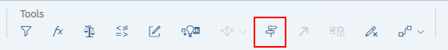

Se obtienen todas las versiones añadidas al modelo y se señala aquella que ha sido modificada (es este caso PPTO_2019):

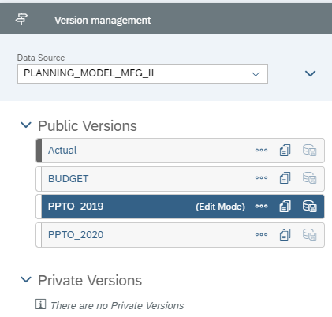

Para guardar los cambios de esta versión hay que pulsar sobre “Publish” o para descartarlos “Revert”:

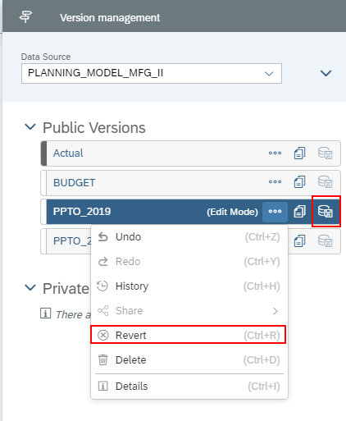

## SAC Historias (2)

¿Qué es una historia en SAC?

Una historia es el centro de la experiencia SAC. Permiten explorar los datos de una forma interactiva para disponer de diferentes perspectivas, visualizar la información con gráficos y tablas, compartir y presentar los resultados.

Una historia es un conjunto de tablas, gráficos, mapas que se generan a partir de los modelos representando sus datos visualmente.

Podemos crear una nueva historia navegando a través del menú principal:

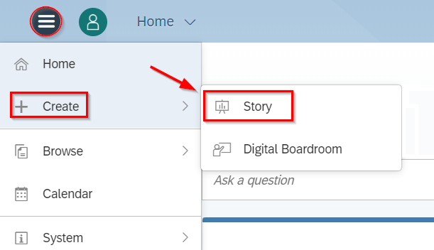

Ilustración 33: Menú de Navegación

O directamente en la página de inicio de SAC:

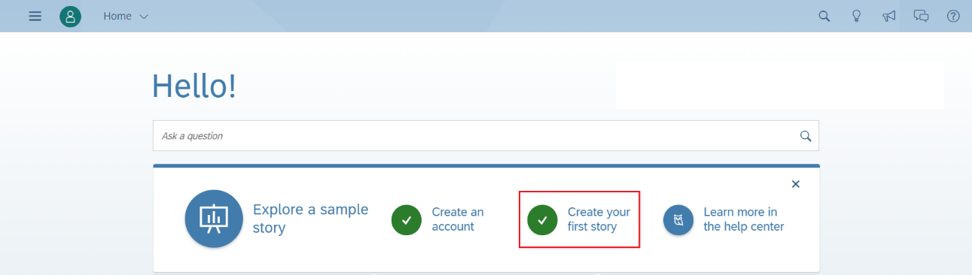

Ilustración 34: Página Principal

SAC ofrece diversas formas de crear una historia:

* *Select a template:* Se puede aplicar formato a una historia utilizando una plantilla, que proporciona diseños predefinidos, gráficos, mapas, tablas etc…
* *Access & Explore Data:* Importar datos desde un archivo de Excel o CSV (valores separados por comas), desde Google Drive o desde un modelo, un conjunto de datos o una fuente de datos existente.
* *Add a Responsive Page:* Permiten crear diseños que cambian de tamaño automáticamente y se adaptan en función del tamaño de la pantalla de los diferentes dispositivos.
* *Add a Canvas Page:* Permite unificar gráficos, tablas, mapas geográficos, imágenes y otros elementos en una o más páginas para explorar y presentar sus datos.
* *Add a Grid Page:* Para comenzar con una hoja de cálculo tradicional (Excel) y añadir datos.

### Entorno de desarrollo

El aspecto de la interfaz de desarrollador de SAC es el siguiente:



Ilustración 35: Barra de Herramientas Principal

#### Opciones de la barra de herramientas de las historias

* File:
* *Save* :
* Save As: Para guardar la historia.
* Save As Template: Para guardar la historia como plantilla para su uso en historias posteriores.
* Export: Para exportar la historia en formato PDF o PowerPoint.
* *Reset* : Se deshacen los cambio que se hayan realizado en los filtros y los controles de entrada para obtener la vista original de la historia. Se graban los comentarios y cualquier nueva versión de la historia.
* Tools
* *Story Filter* : Se permite la aplicación de filtros para todos los gráficos que compartan la misma fuente de datos. El filtro se aplica en todas las páginas de la historia.
* *Formula Bar* : Calcula valores para filas y columnas vacías de la tabla, o en las celdas fuera de la tabla.
* Data
* *Refresh* :
* Refresh: Refresca la historia para obtener los datos más recientes.
* Auto Refresh: Refresca automáticamente la historia en el intervalo de tiempo establecido.
* *Edit Prompts* : Se emplea para restringir los datos que se visualizan en la historia.
* Display
* *Comment Mode* : Activar/Desactivar el modo de comentarios para ocultar/mostrar los comentarios de la historia. Permite añadir comentarios a las páginas de la historia, así como a los gráficos y otros objetos.
* *Fullscreen* : Mostrar la historia en pantalla completa, sin barras de herramientas, para salir de la pantalla completa pulse .
* *Bookmark Current State* : Crear/Acceder a los marcadores personales.

#### Tipos de Vista

* *Vista de datos*: Permite visualizar los datos del modelo en tiempo real. Además, en ella se pueden diseñar los gráficos para posteriormente importarlos a la vista de historia.

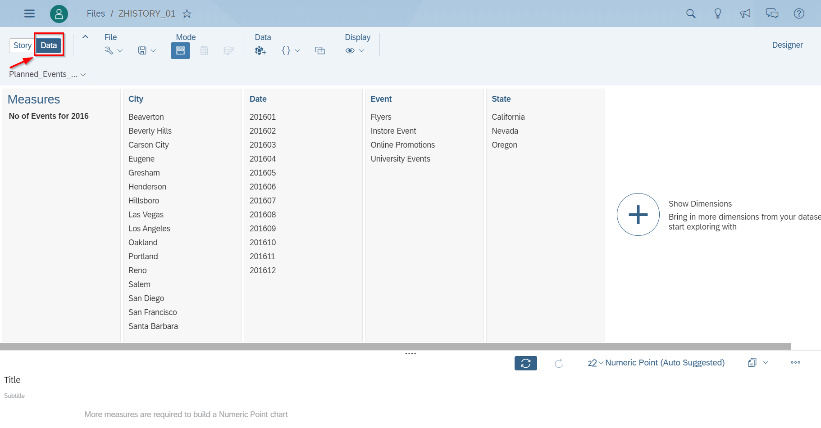

Ilustración 37: Vista de Datos

Esta vista permite seleccionar los indicadores y dimensiones que se pueden explorar a través de las visualizaciones.

La visualización (gráfico, mapa, tabla…) es generada en el panel inferior una vez se seleccionen los indicadores y dimensiones, y el tipo de visualización a representar (el sistema sugiere una por defecto).

En este ejemplo se ha seleccionado como ratio el número de eventos en 2016, y como dimensiones la ciudad (Los Ángeles), fecha (Sin filtrar), tipo de evento (Eventos universitarios) y estado (California):

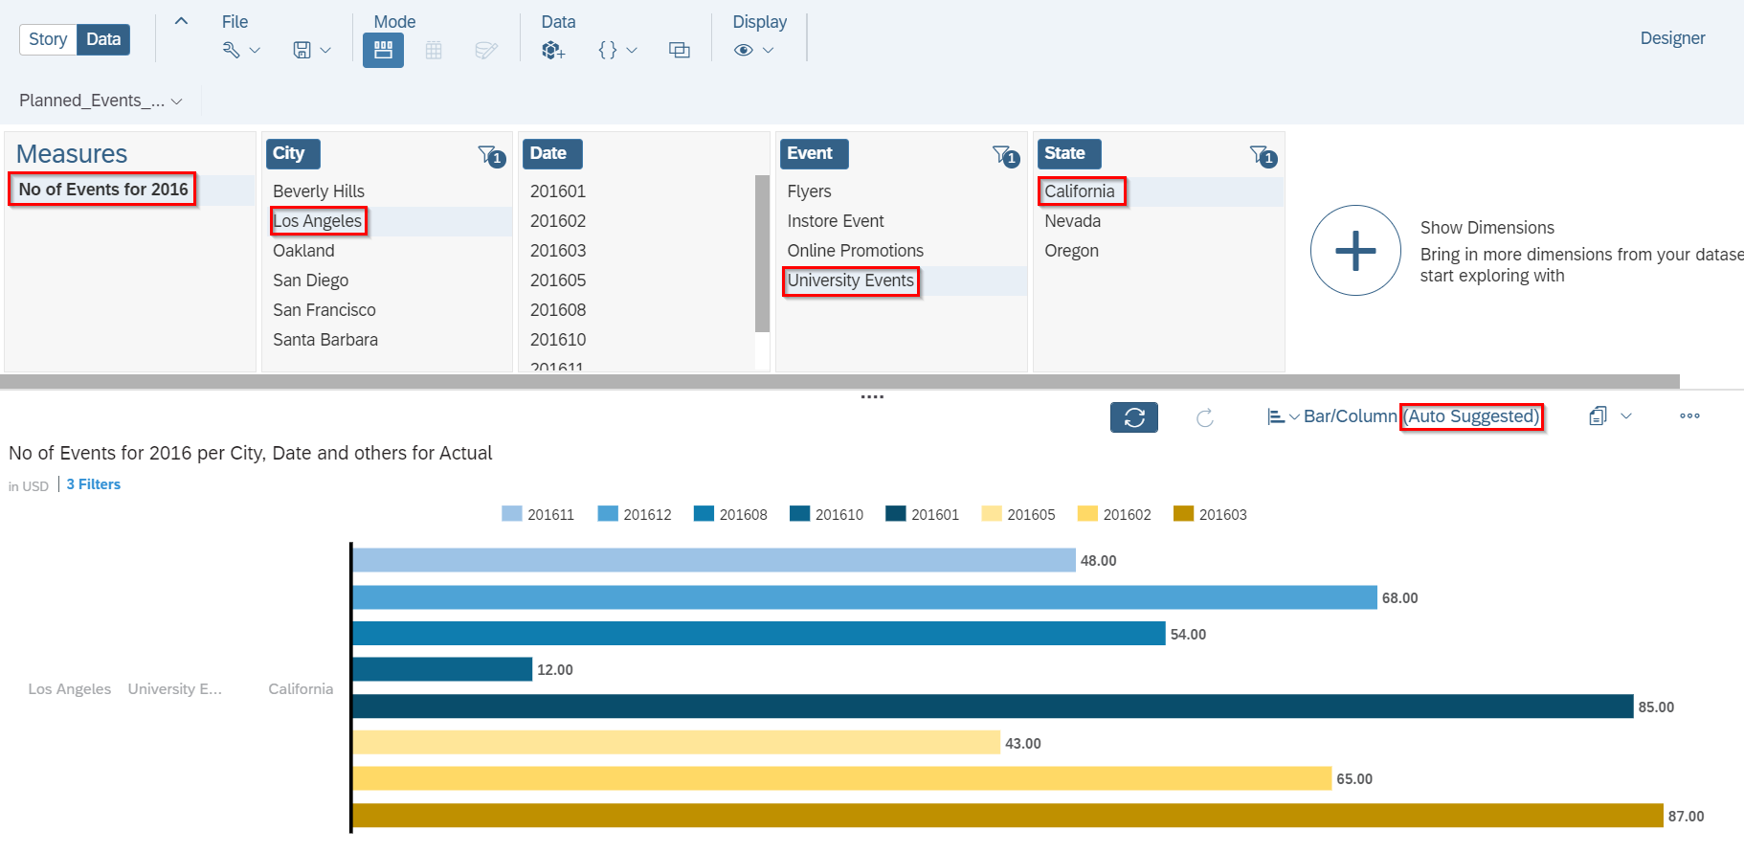

Cuando se genera un gráfico propuesto (botón Auto Suggested) se habilita la opción de elegir entre diferentes tipos de visualización, adaptándose la representación al seleccionado, por ejemplo, la visualización tipo “tarta” sea la mejor forma de visualizar en que períodos de 2016 se celebraron un mayor número de eventos universitarios en la ciudad de Los Ángeles:

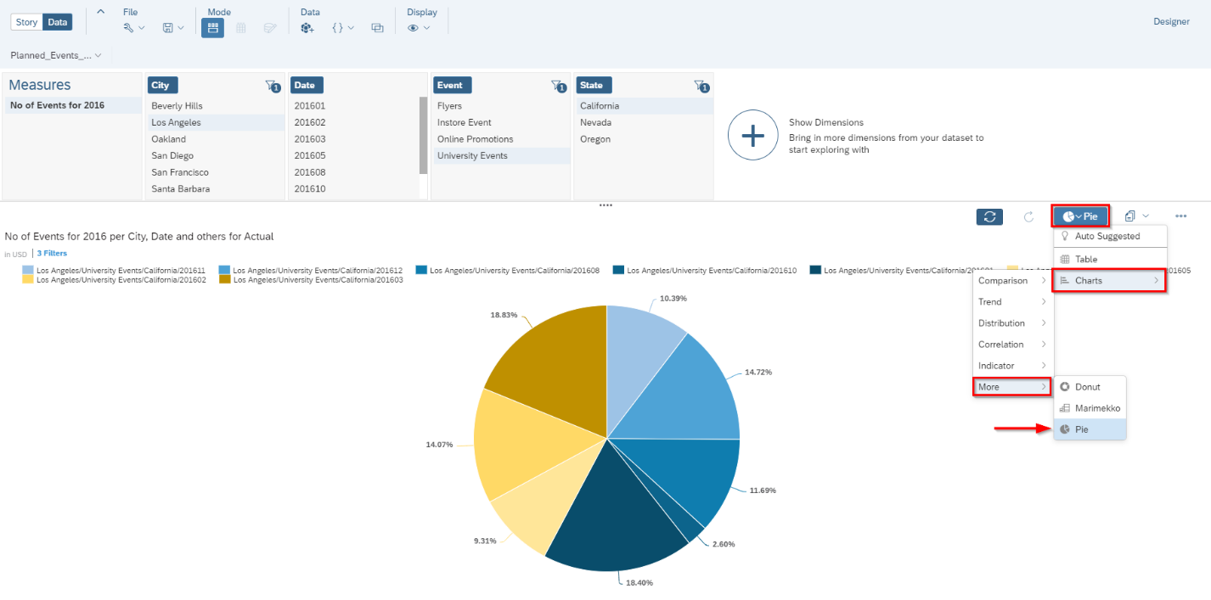

Cuando se haya creado la visualización, el siguiente paso es importar la gráfica a una página de la historia:

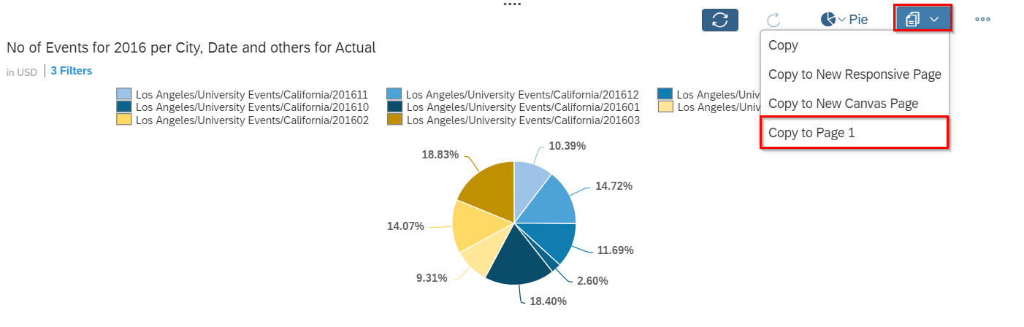

Al cambiar a la vista de Historia el nuevo gráfico aparecerá en la página 1:

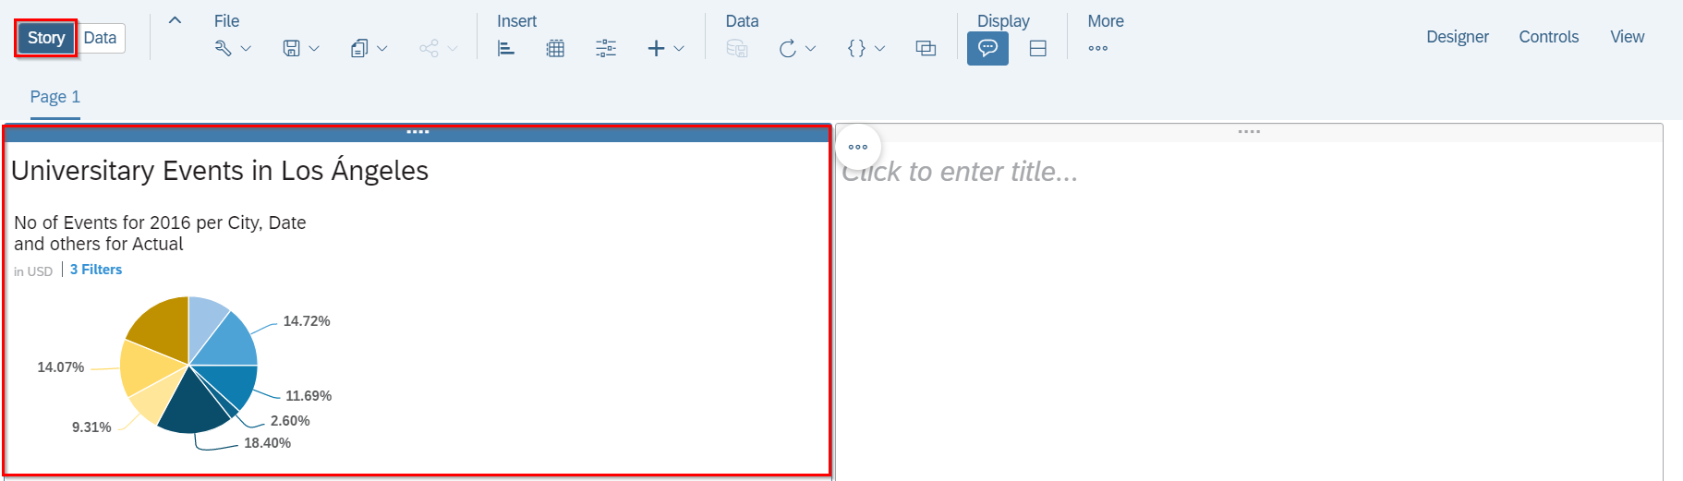

* *Vista de historia:* Es la parte más visual, en ella se visualizan los cuadros de mandos para los usuarios. Estos pueden incluir diferentes tipos de gráficos (tablas, mapas, gráficas…).

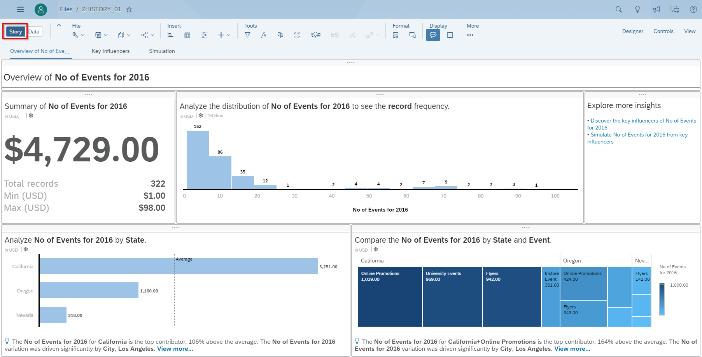

Ilustración 36: Vista de Historia

#### Herramientas de diseño

La interfaz permite alternar entre los modos de edición o visualización pulsando en View/Edit:

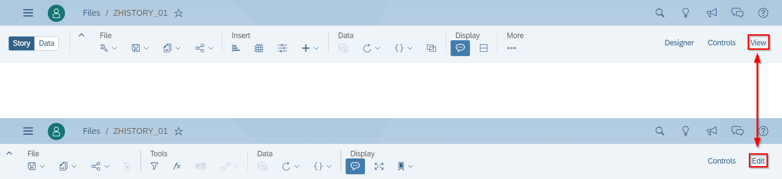

La siguiente ilustración pertenece al modo edición, en este se activa la casilla de vista Historia/Datos y la herramienta de diseño:



Ilustración 38: Modo Edición

Sin embargo, al entrar en el modo Visualización tanto la casilla de vistas Historia/Datos como la herramienta de diseño quedan ocultas:



Ilustración 39: Modo Visualizar

En la parte superior derecha disponemos de las siguientes herramientas:

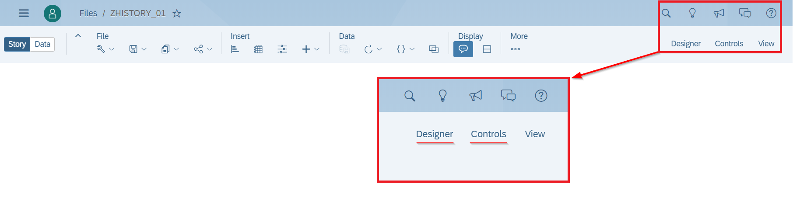

#### Diseñador

* Sólo disponible en modo edición. Es el panel que contiene las herramientas de creación y de estilos. Utiliza estas herramientas para hacer más personalizaciones en tus visualizaciones y en el diseño en general de tu historia. Sólo está disponible en el modo edición.
* *Creador*: Cambia el estilo de tu visualización, agrega indicadores y dimensiones y personalízalo con colores. También puedes agregar filtros a las visualizaciones para aislar dimensiones dentro de la visualización:

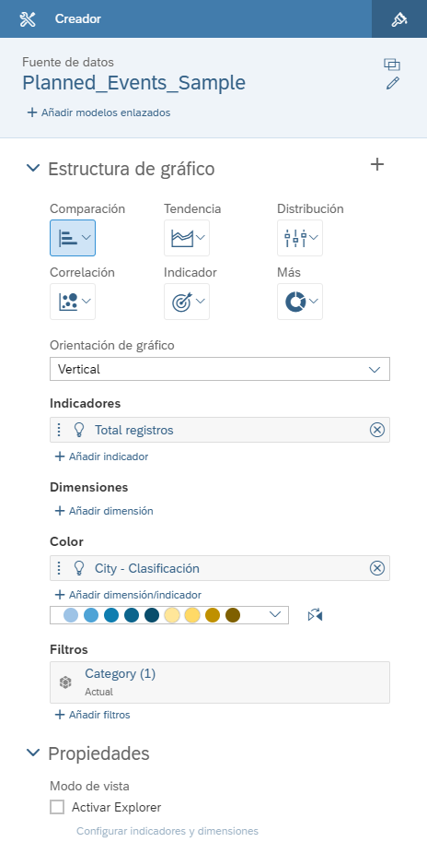

Ilustración 40: Panel de Creador

* *Estilo*: Permite modificar el diseño de las propiedades de toda una página (ej. el color de fondo, el tamaño y/o fuente de las letras…). Con la herramienta de estilo también se puede personalizar el diseño y las propiedades de los paneles individuales que contienen la visualización:
* *Widget:* Permite seleccionar el color de fondo y los bordes del gráfico:

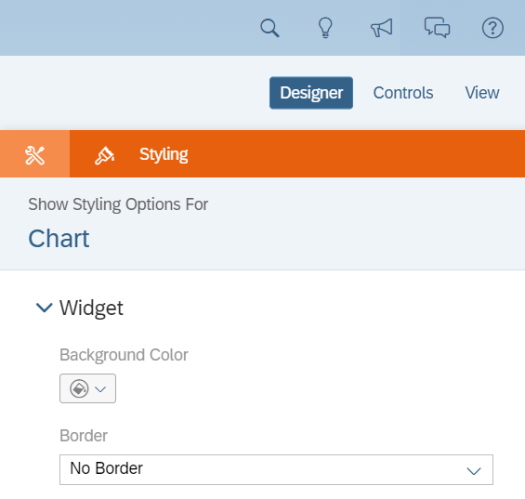

* *Boardroom Properties:*

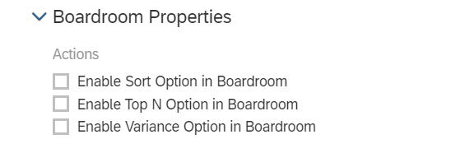

* *Data Points:*

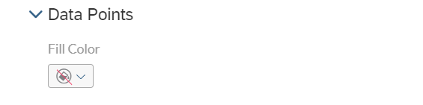

* *Font:* Permite definir para cada texto de la visualización (Todo el texto, título, subtítulo, etc…) su fuente, tamaño, color y estilo.

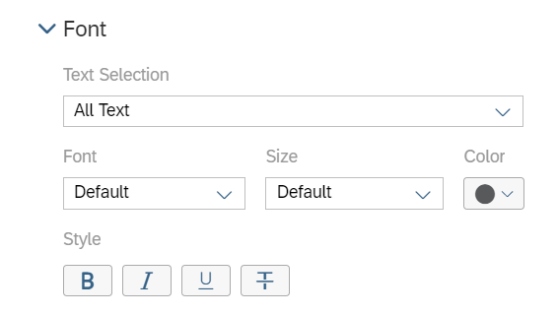

* *Number Format:*

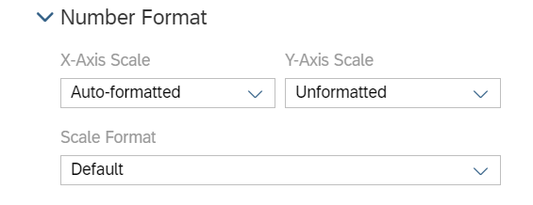

* *Legend:*

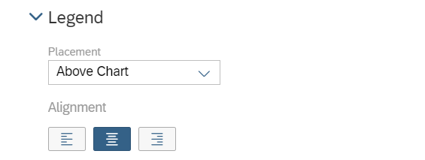

* *Labels:*

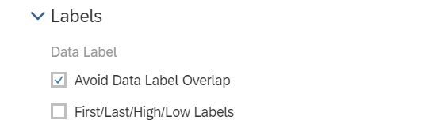

* *Axis:*

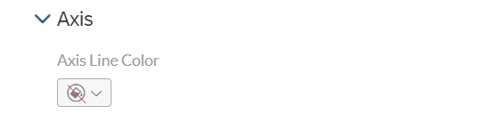

* *Controles:* Este panel muestra información referente a los filtros sobre un gráfico, tabla o elemento que esté seleccionado.

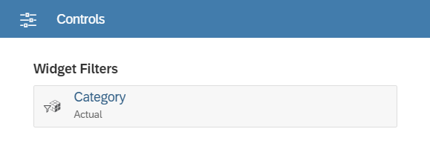

Ilustración 41: Panel de Controles

#### Multicurrency Reportings

Para crear una reporting en el que se queiran visualizar mas de una moneda se debe crear un canvas de estilo tabla. Añadir una dimensión de cálculos cruzados a la tabla.

### SAC Analisis Dinámico

Permite la movilidad de los gráficos sobre la página de la historia, es decir, se podrán arrastrar los diferentes gráficos, tablas, mapas a cualquier zona de la misma habilitando así la opción de modificar de forma rápida y útil su estructura.

Permite el cambio del tamaño en tiempo real de forma que se pueda ajustar las páginas de las historias para que puedan mostrar toda la información relevante.

Se habilita la opción de crear controles para filtrar la información en tiempo real, mostrando los cambios en los gráficos, tablas y mapas de forma instantánea.

Ejemplo del análisis dinámico de SAC:

Supongamos que se ha enlazado un modelo a la historia, el modelo es de una empresa que distribuye todo tipos de bebidas (alcohólicas, bebidas energéticas, zumos, otras…). Esta sería la vista de datos de la historia:

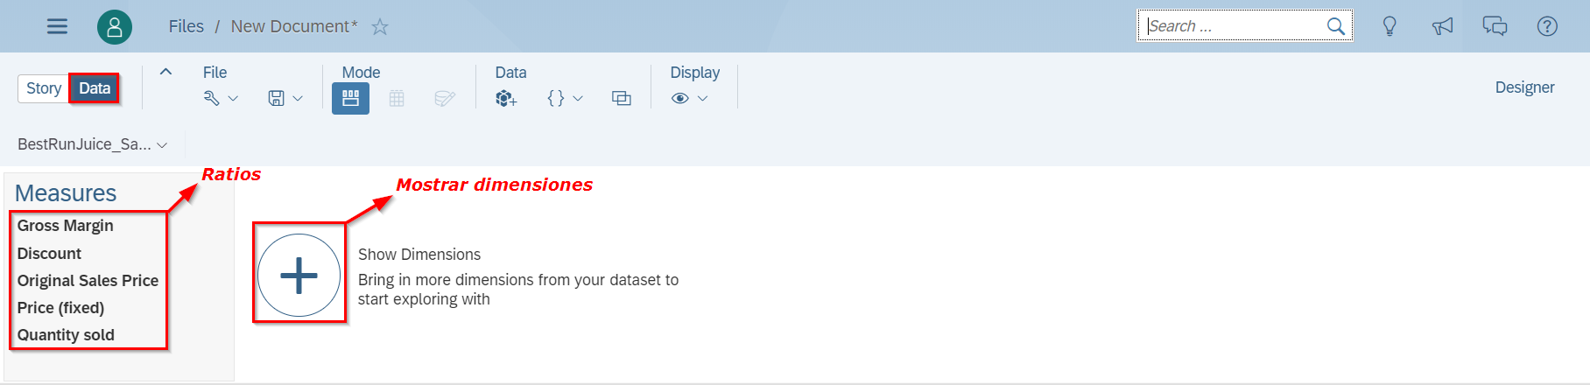

En un primer momento solo aparecerán los ratios del modelo, haciendo clic en  permitirá añadir dimensiones a mostrar, se marcará la opción “Mostrar Todo”:

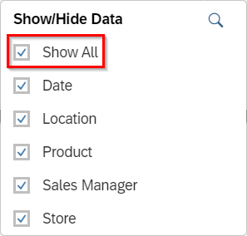

Y se mostrarán todas las dimensiones disponibles:

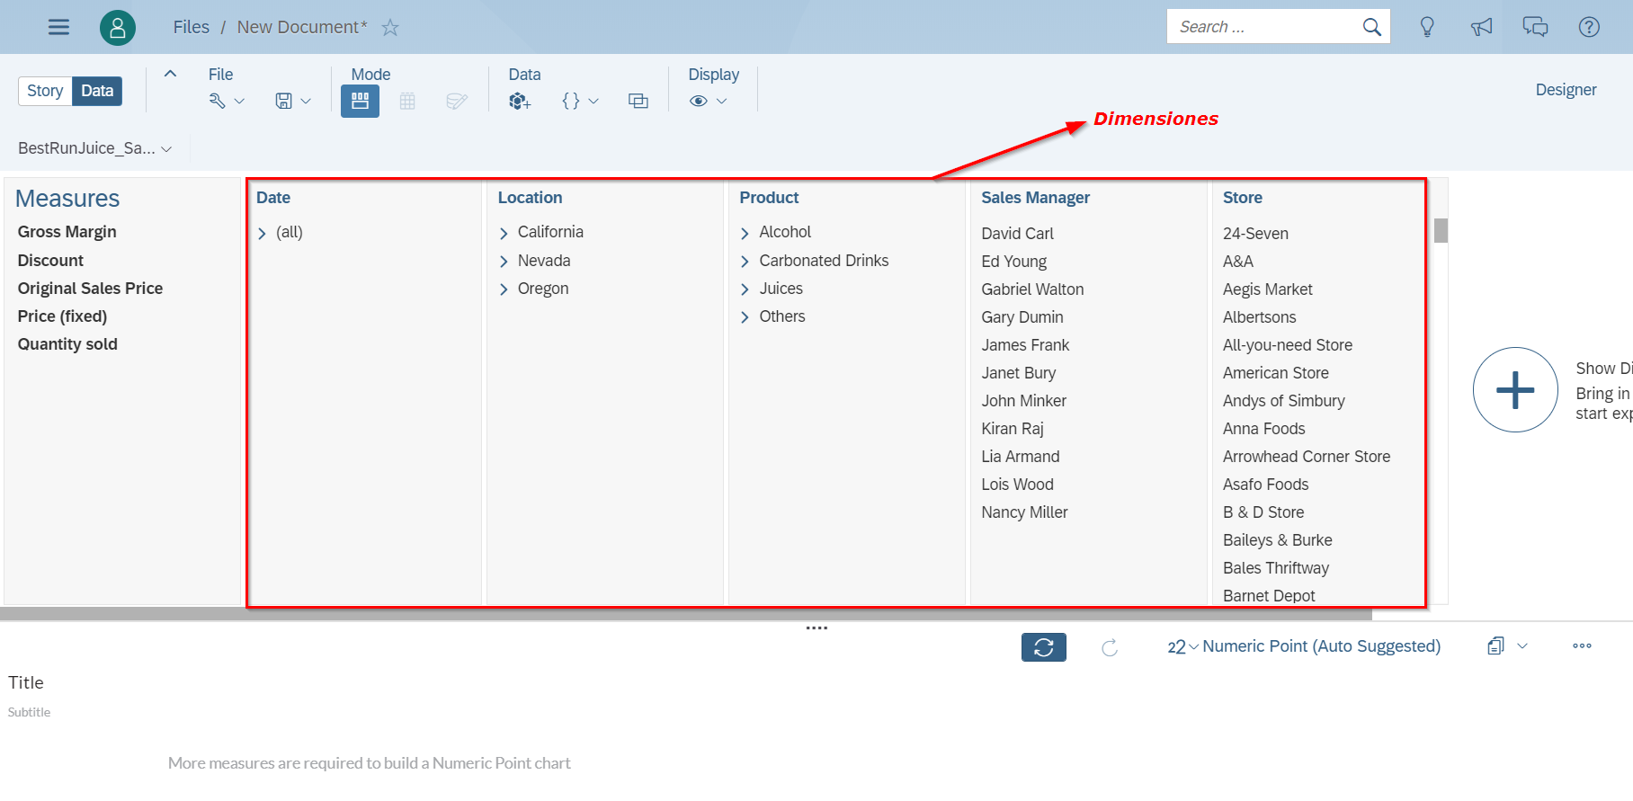

Para seleccionar un juego de datos específico simplemente se hará clic sobre los ratios, y las dimensiones, si se quiere seleccionar toda la dimensión seleccionaremos el nombre de ésta, sin embargo si se desea seleccionar un valor concreto de la dimensión se hará clic en el valor o valores.

En este caso se ha seleccionado el ratio “Cantidad Vendida” y la dimensión “Producto”, el sistema seleccionará automáticamente un gráfico y lo pintara en la parte inferior del navegador:

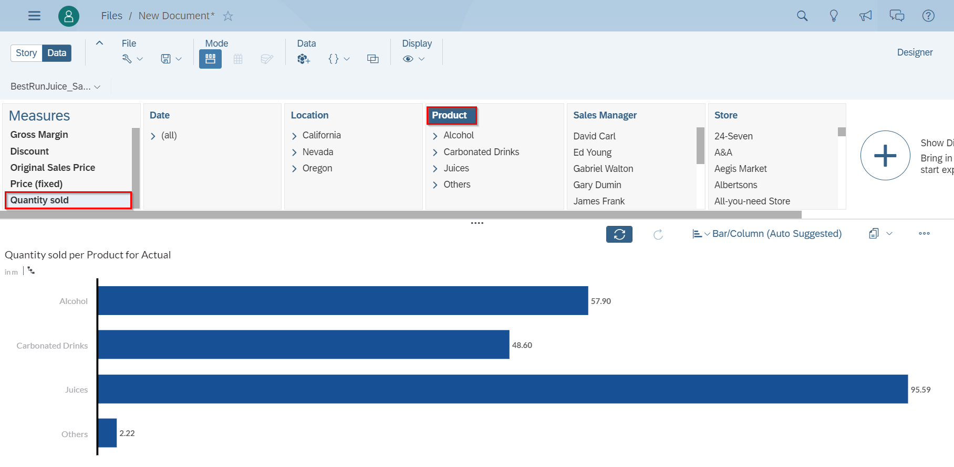

Para cambiar el tipo de gráfico representado se hace clic en *Bar/Column (Auto Suggested)* -> Table/Charts:

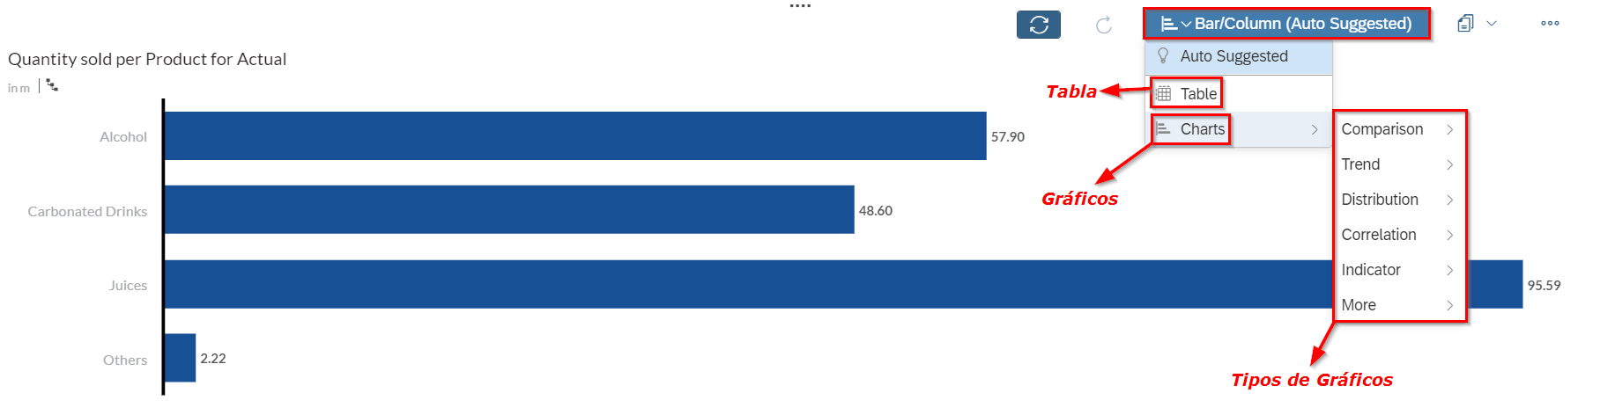

Y seleccionamos el tipo *Stacked Area* dentro de la categoría *Trend* para posteriormente copiarlo a la página “Principal” de la historia:

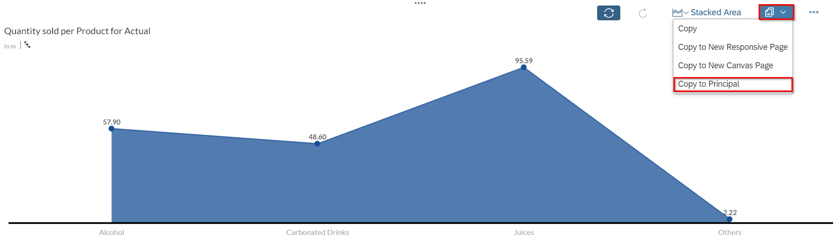

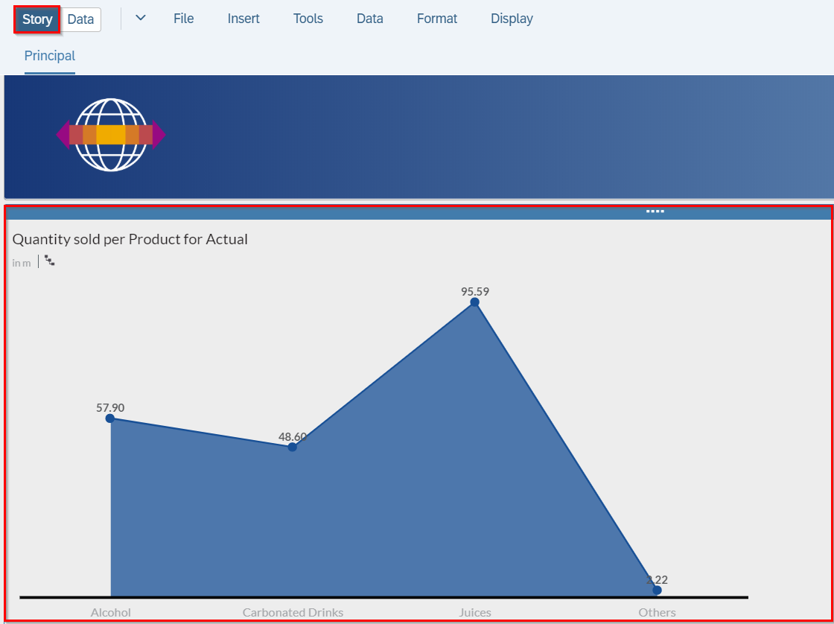

Si se quisiera cambiar el tipo de gráfico una vez copiado a la historia, simplemente habría que hacer clic en el gráfico -> *Designer* -> *Builder* -> *Chart Structure*:

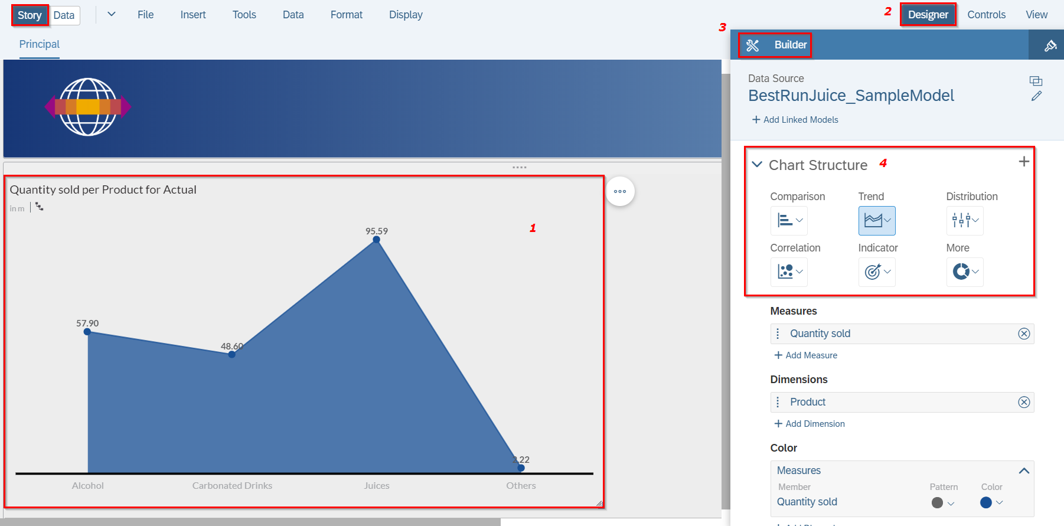

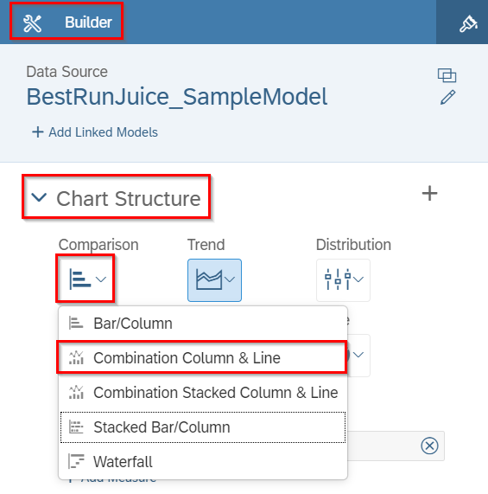

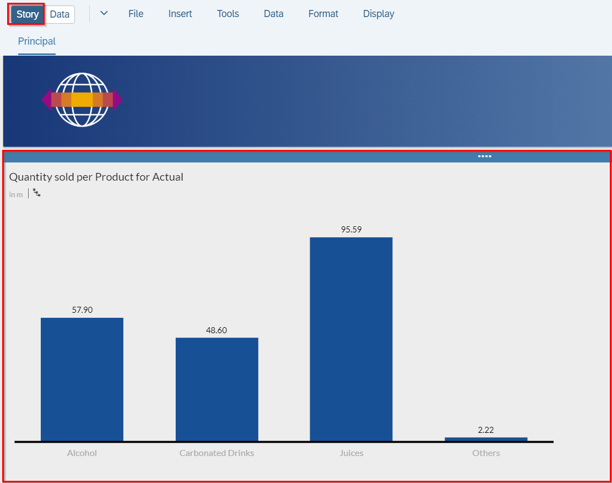

A continuación, se van a editar los estilos de la gráfica:

En primer lugar, se selecciona la gráfica a modificar, se marca  -> *Edit Styling…*:

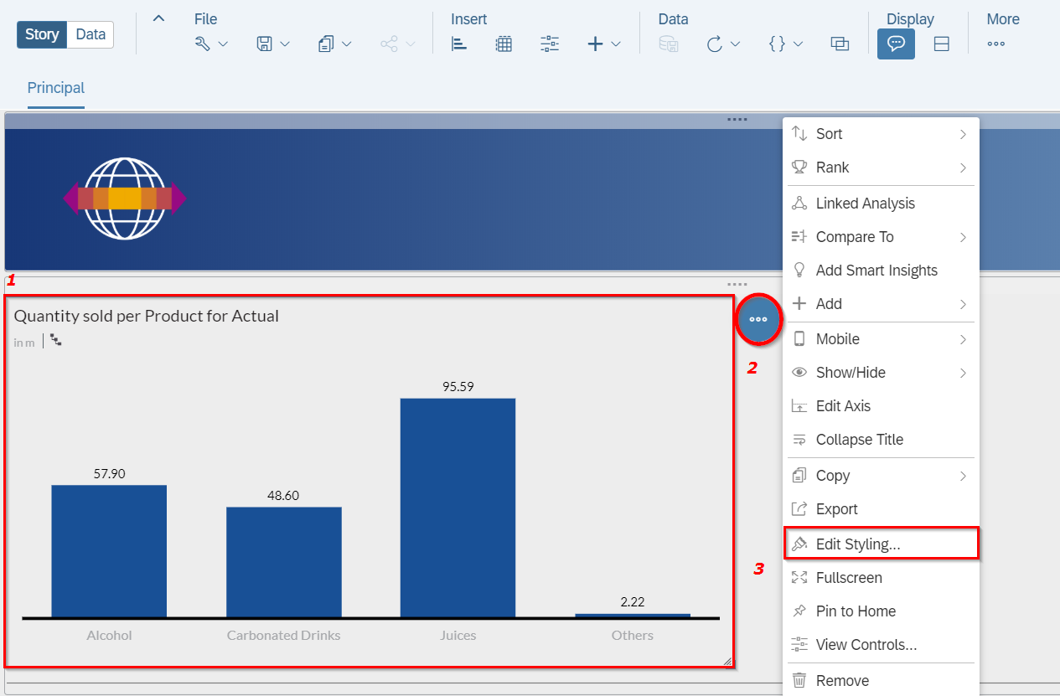

O bien con la gráfica seleccionada se hace clic en *Designer -> Styling -> Background Color* para elegir otro color de fondo:

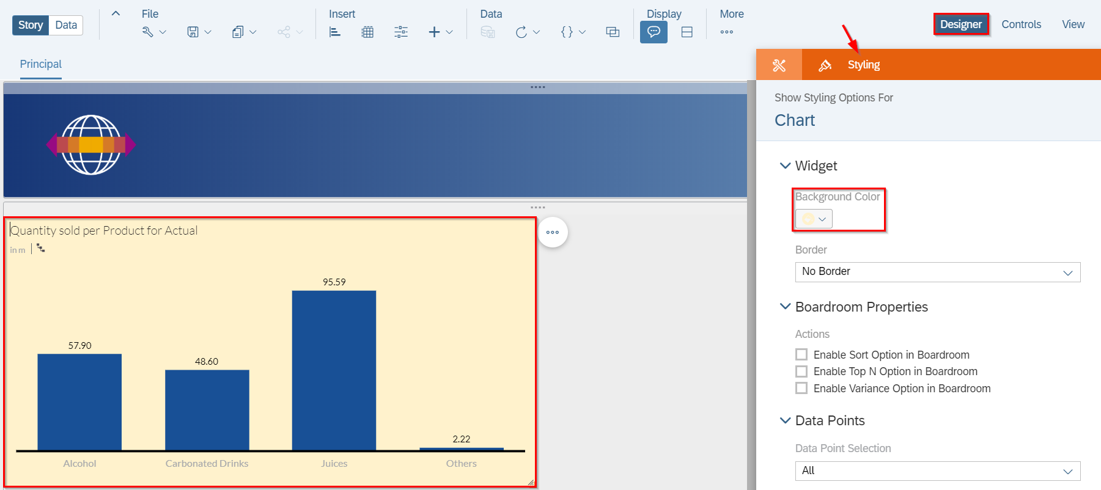

Para que se vean bien tanto las cantidades como los textos de las dimensiones se han modificado las fuentes (tamaño, estilo de letra, color, negrita, cursiva…) en el apartado *Font*:

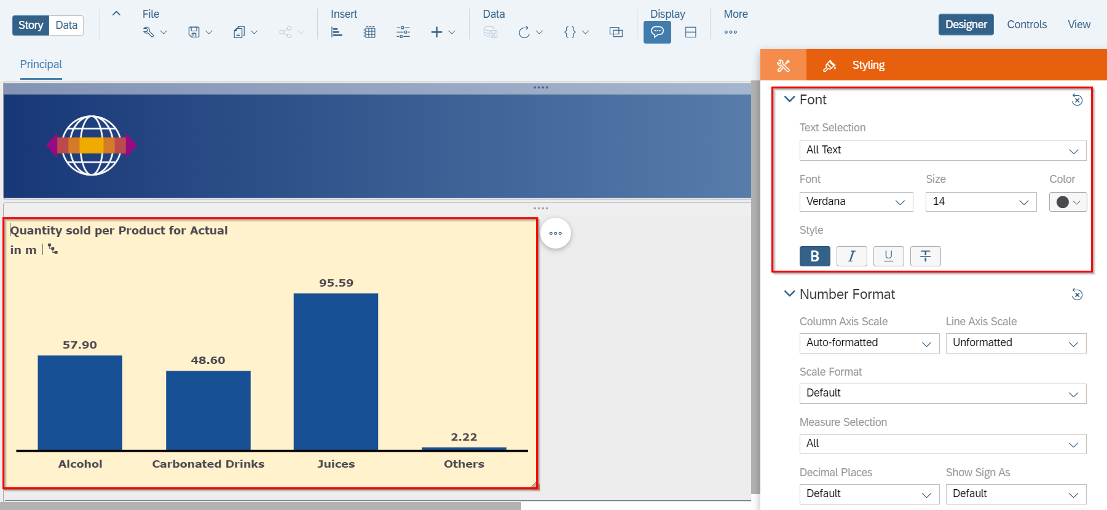

Además, si se desea modificar el color de las columnas del gráfico, se seleccionará la barra y se le aplicará un color, en este caso se eligirá un color por cada columna para que sea más distintivo:

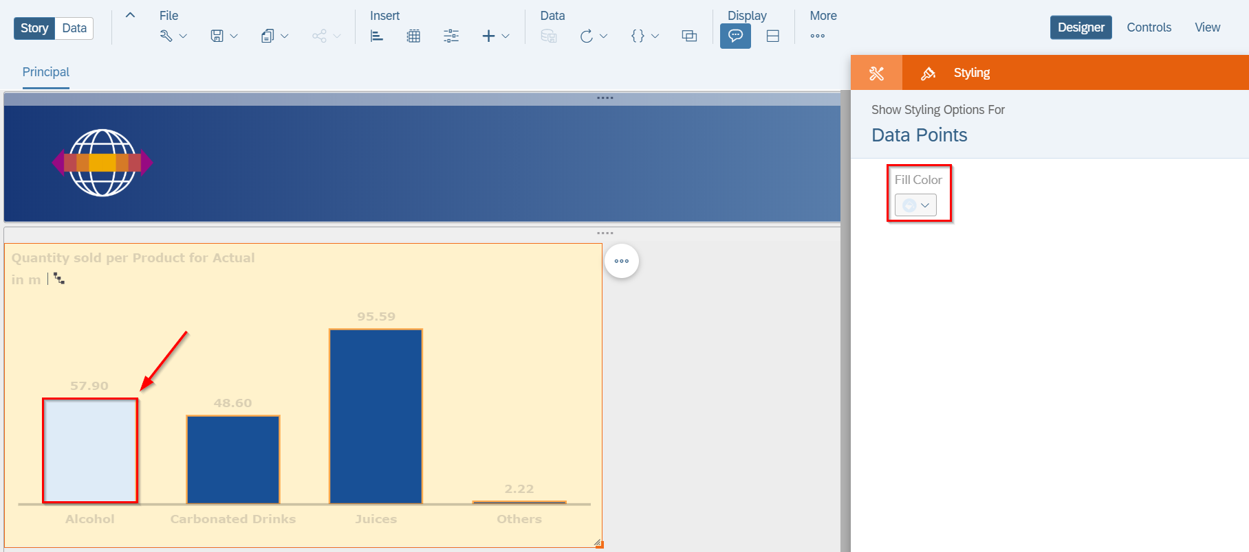

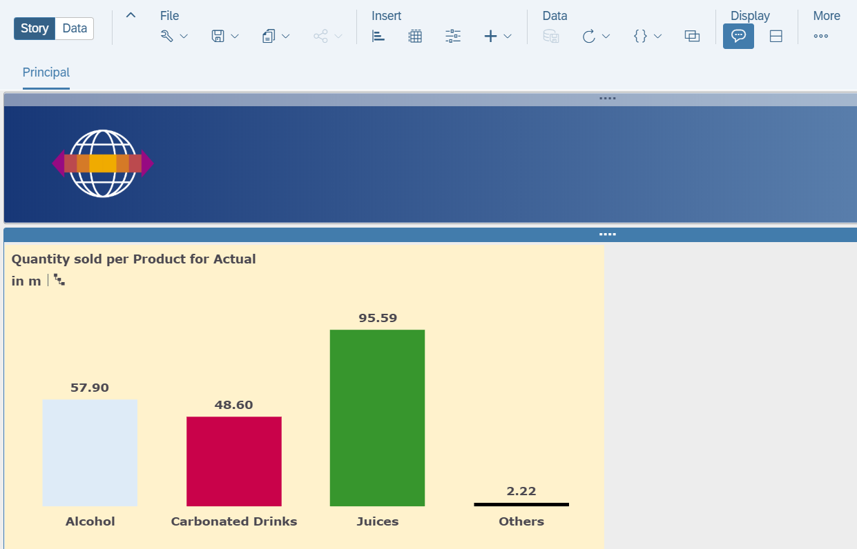

Para finalizar, se va a añadir un control interactivo en la página Principal de la historia para filtrar la cantidad vendida según Localización:

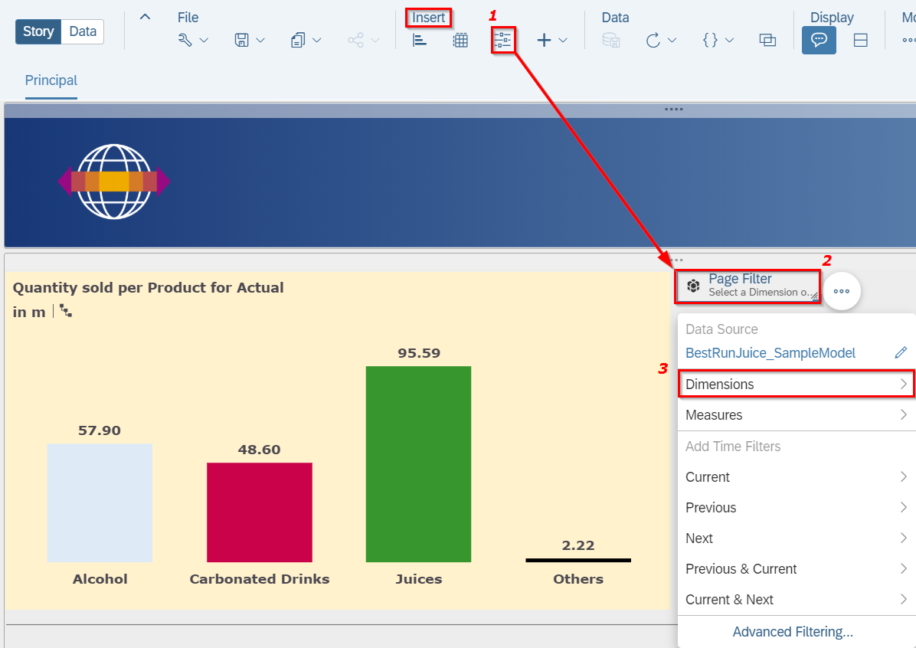

Se selecciona la dimensión por la cual se desea filtrar, en este caso *Product:*

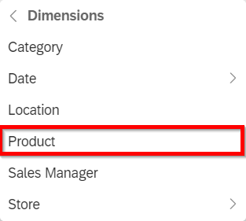

Se eligen los miembros para crear el filtro dinámico, en este caso *All Members* y al pulsar *OK* se generará el control y aparecerá sobre la historia:

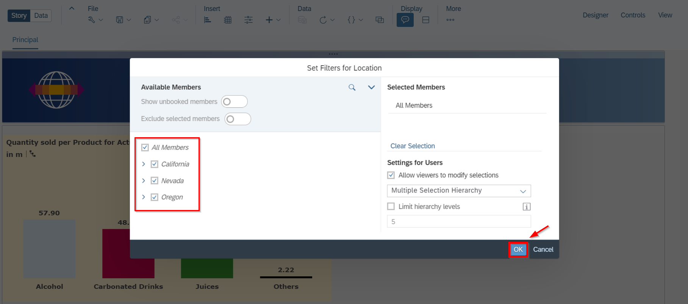

El aspecto del control sería el siguiente, apareciendo marcados por defecto todos los miembros:

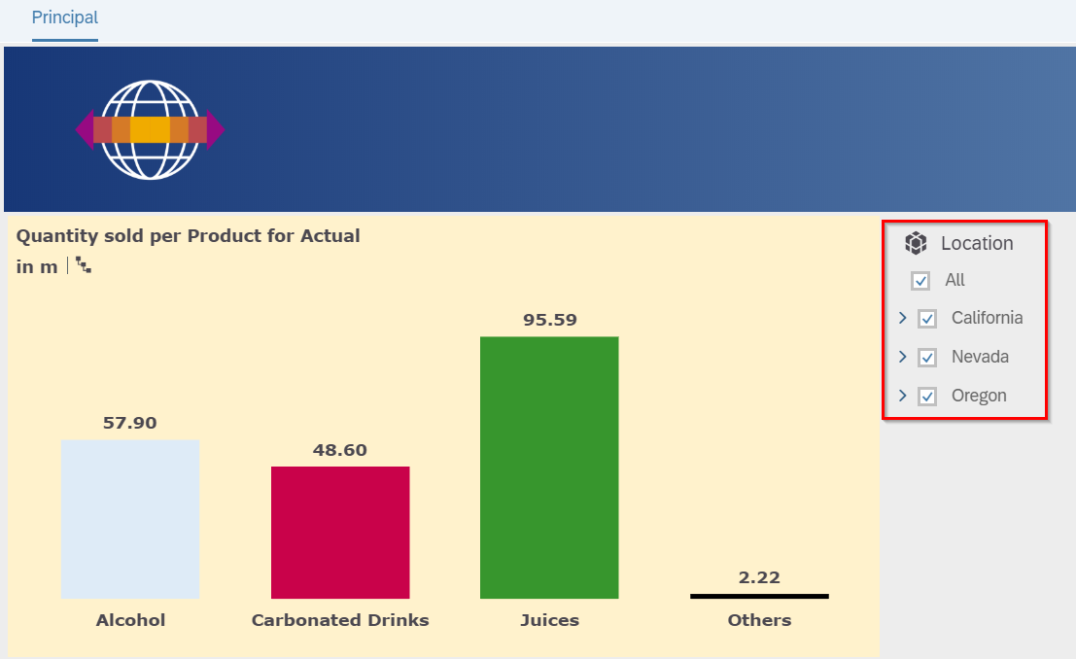

Ilustración 42: SAC Análisis dinámico I

Sin embargo, en el siguiente gráfico se filtran los datos mostrando únicamente las ventas en la ciudad de Las Vegas, el refresco del gráfico es instantáneo y la unidad de medida pasa a ser a miles de unidades vendidas por los millones que mostraba al seleccionar todas las localizaciones:

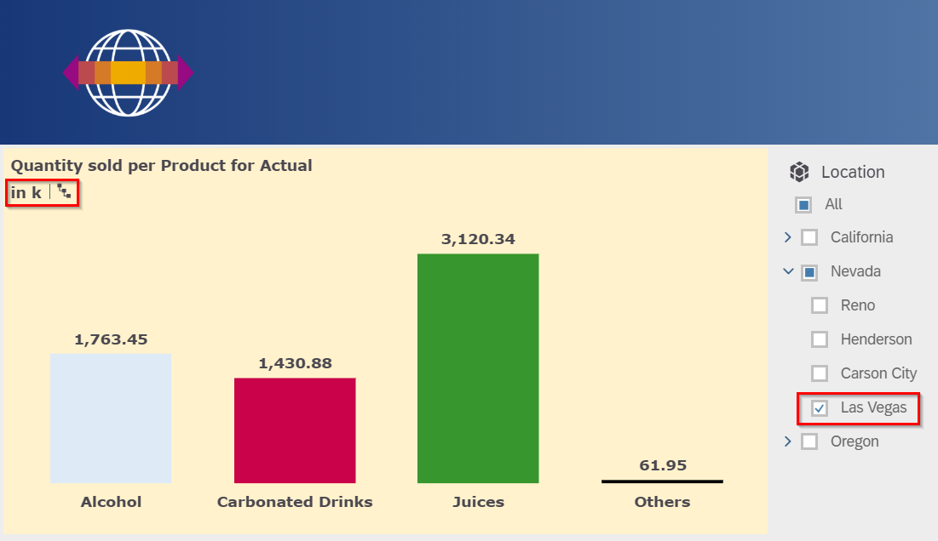

Ilustración 43: SAC Análisis dinámico II

### Geo Maps

Tanto en modelos de planificación como en modelos analíticos, es probable que alguna vez se desee insertar un Mapa con localizaciones en una Historia de SAC.

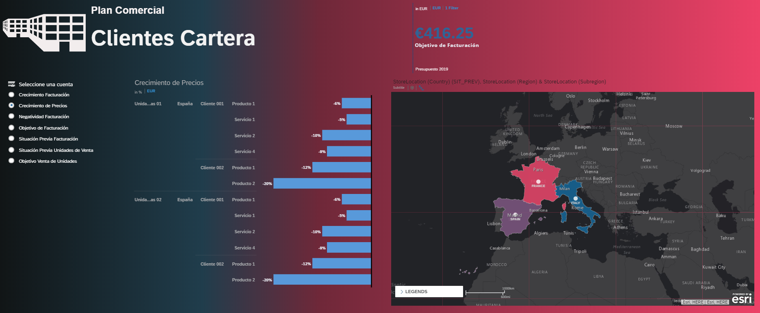

A continuación, se detallan los pasos a seguir para poder incluir las localizaciones en el modelo.

1. *Crear un modelo nuevo*.Para ello es necesario crear el modelo desde un fichero o un sistema fuente **(no elegir la opción de Blank Model).**

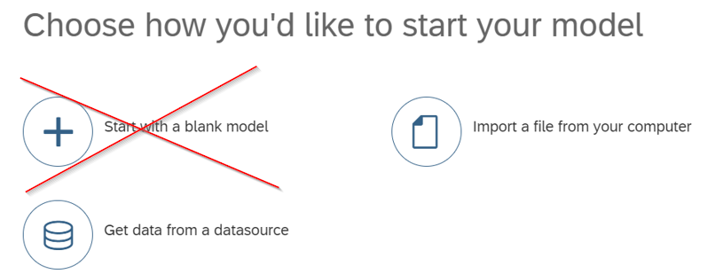

1. *Añadir una dimensión de tipo Location*.Para ello se pulsa sobre **Actions > Geo Enrichment**:

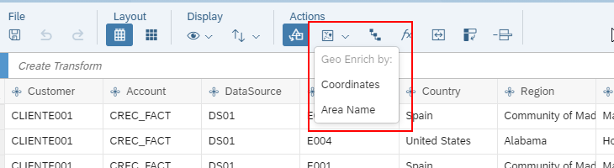

Se puede elegir entre definir la localización por coordenadas o por el nombre del área. Este ejemplo se centra en la localización por nombre del área.

1. *Añadir contenido a la dimensión Location.*

Una localización se compone de **País, Región** (corresponde a la provincia, por ejemplo) **y Subregión** (ciudad o localidad). En este caso, el fichero contiene 3 columnas correspondientes y con esos nombres.

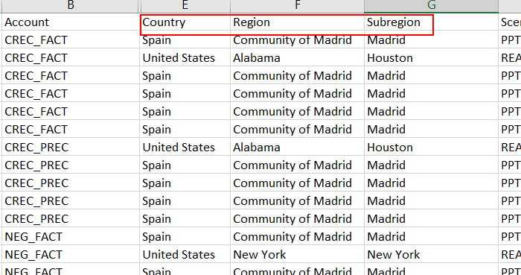

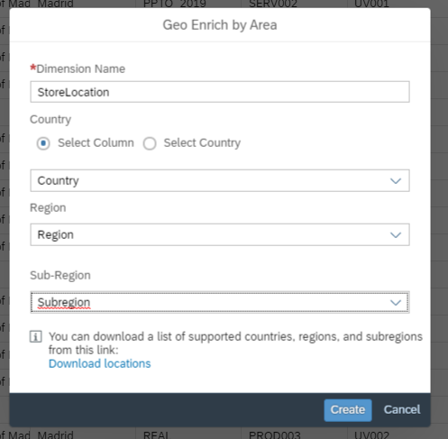

Al intentar crear la localización, si SAC detecta que el nombre del país/región/subregión no está en el formato correcto, rechazará el contenido de la dimensión.

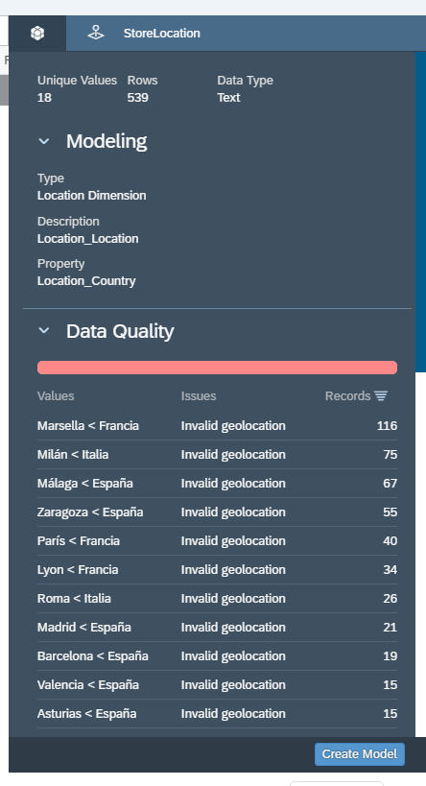

SAC solo permite Países y regiones incluidas en el siguiente fichero:



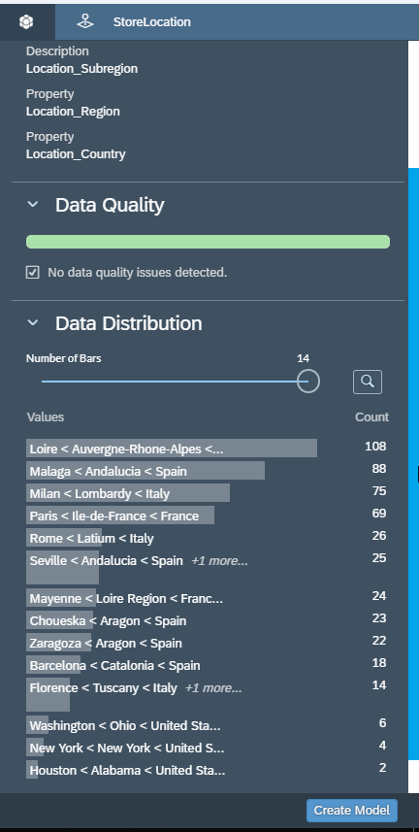

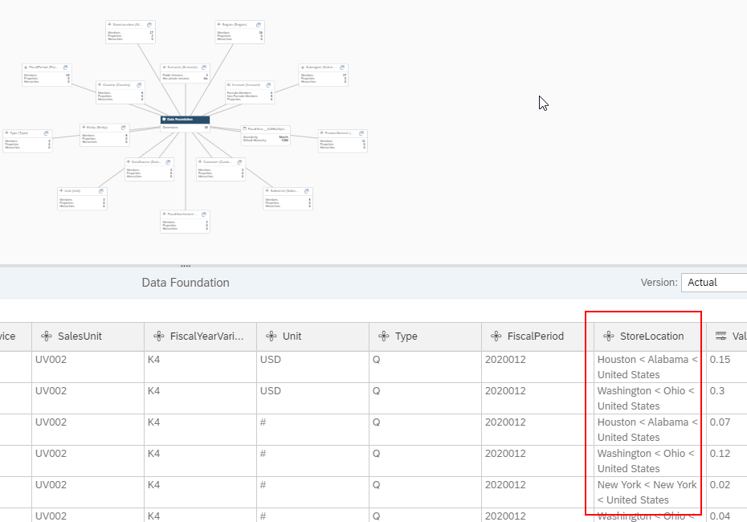

1. *Insertar Geo Maps en una Story*.Una vez creada la nueva dimensión de localización, es posible usarla en una Story para ver el mapa.

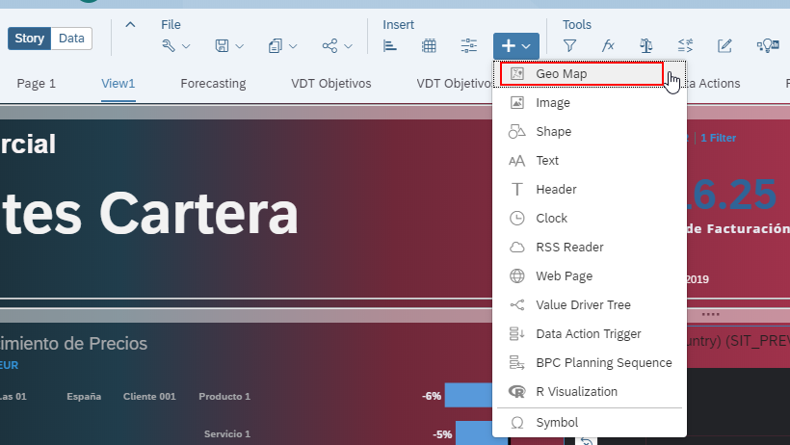

(*) Es **importante** destacar, que al usar la dimensión por área en vez de por coordenadas, solo es posible usar el tipo de capa para el mapa “**Choropleth / Drill Layer”.**

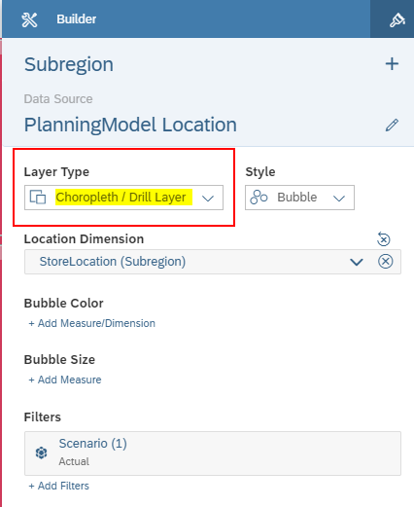

(*) **Nota:** para más ayuda ver el siguiente enlace:

<https://www.sapanalytics.cloud/videos/geo-enrich-data-based-region/>

<https://apps.support.sap.com/sap/support/knowledge/public/en/2433853>

## Catálogo

En la opción de arriba a la izquierda podemos encontrar el catálogo de negocios. Está compuesto por una librería de todos los modelos de datos creados existentes.

Un administrador puede acceder a todos los modelos creativos, mientras que otros usuarios solo pueden ver los modelos a los que se les ha asignado acceso con anterioridad.

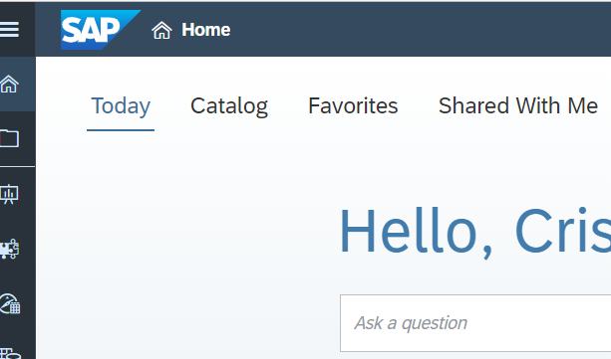

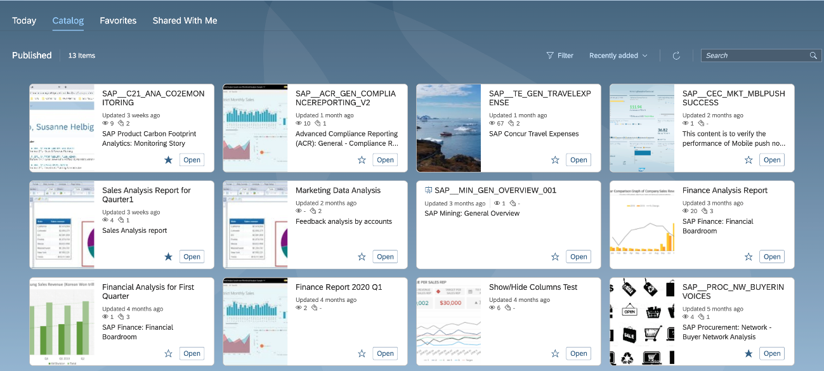

Para añadir nuevas historias al catálogo, seleccionamos la opción “publish to catalog”:

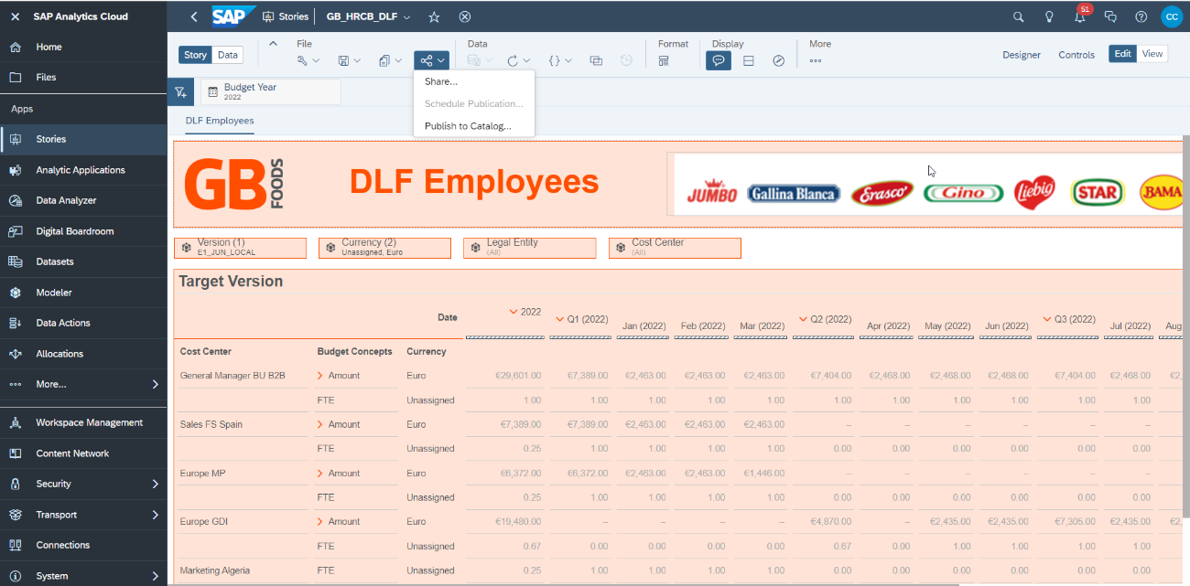

A continuación, aparecerá una pantalla auxiliar donde se puede indicar los equipos que tendrás acceso a la visualización de esa historia desde el catálogo. En “Edit Details” se puede insertar la imagen que se previsualice en el catálogo e incluso añadir enlaces de interés.

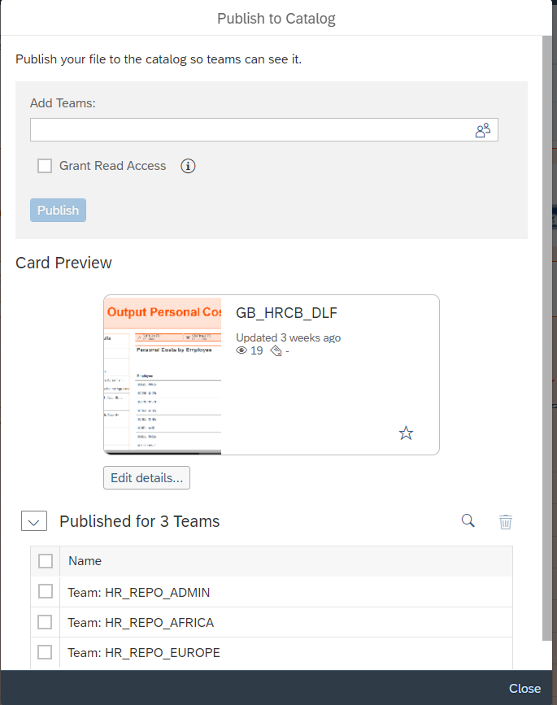

## Smart Assist

Smart Assist es una herramienta integrada en SAP Analytics Cloud que pone a disposición del usuario las tecnologías de Inteligencia Artificial y Machine Learning para ir más allá de las visualizaciones, tablas y conectividad.

Los módulos principales de Smart Assist son:

- Smart Discovery.

- Smart Insights.

- Time Series Forecasting.

- Smart Grouping.

- Smart Predict.

Smart Discovery

El objetivo de Smart Discovery es, a través de Machine Learning, descubrir o hacernos saber algunos patrones ocultos en nuestra base de datos de SAP Analytics Cloud, o por el contrario elegir a qué datos en concreto lo queremos aplicar.

Estos resultados de búsqueda pueden ser publicados en historias y ser guardadas.

Para empezar con Smart Discovery el procedimiento se inicia de la misma manera que al crear una historia, solo que en el siguiente menú seleccionaremos Run a Smart Discovery y el modelo de datos sobre el que trabajar.

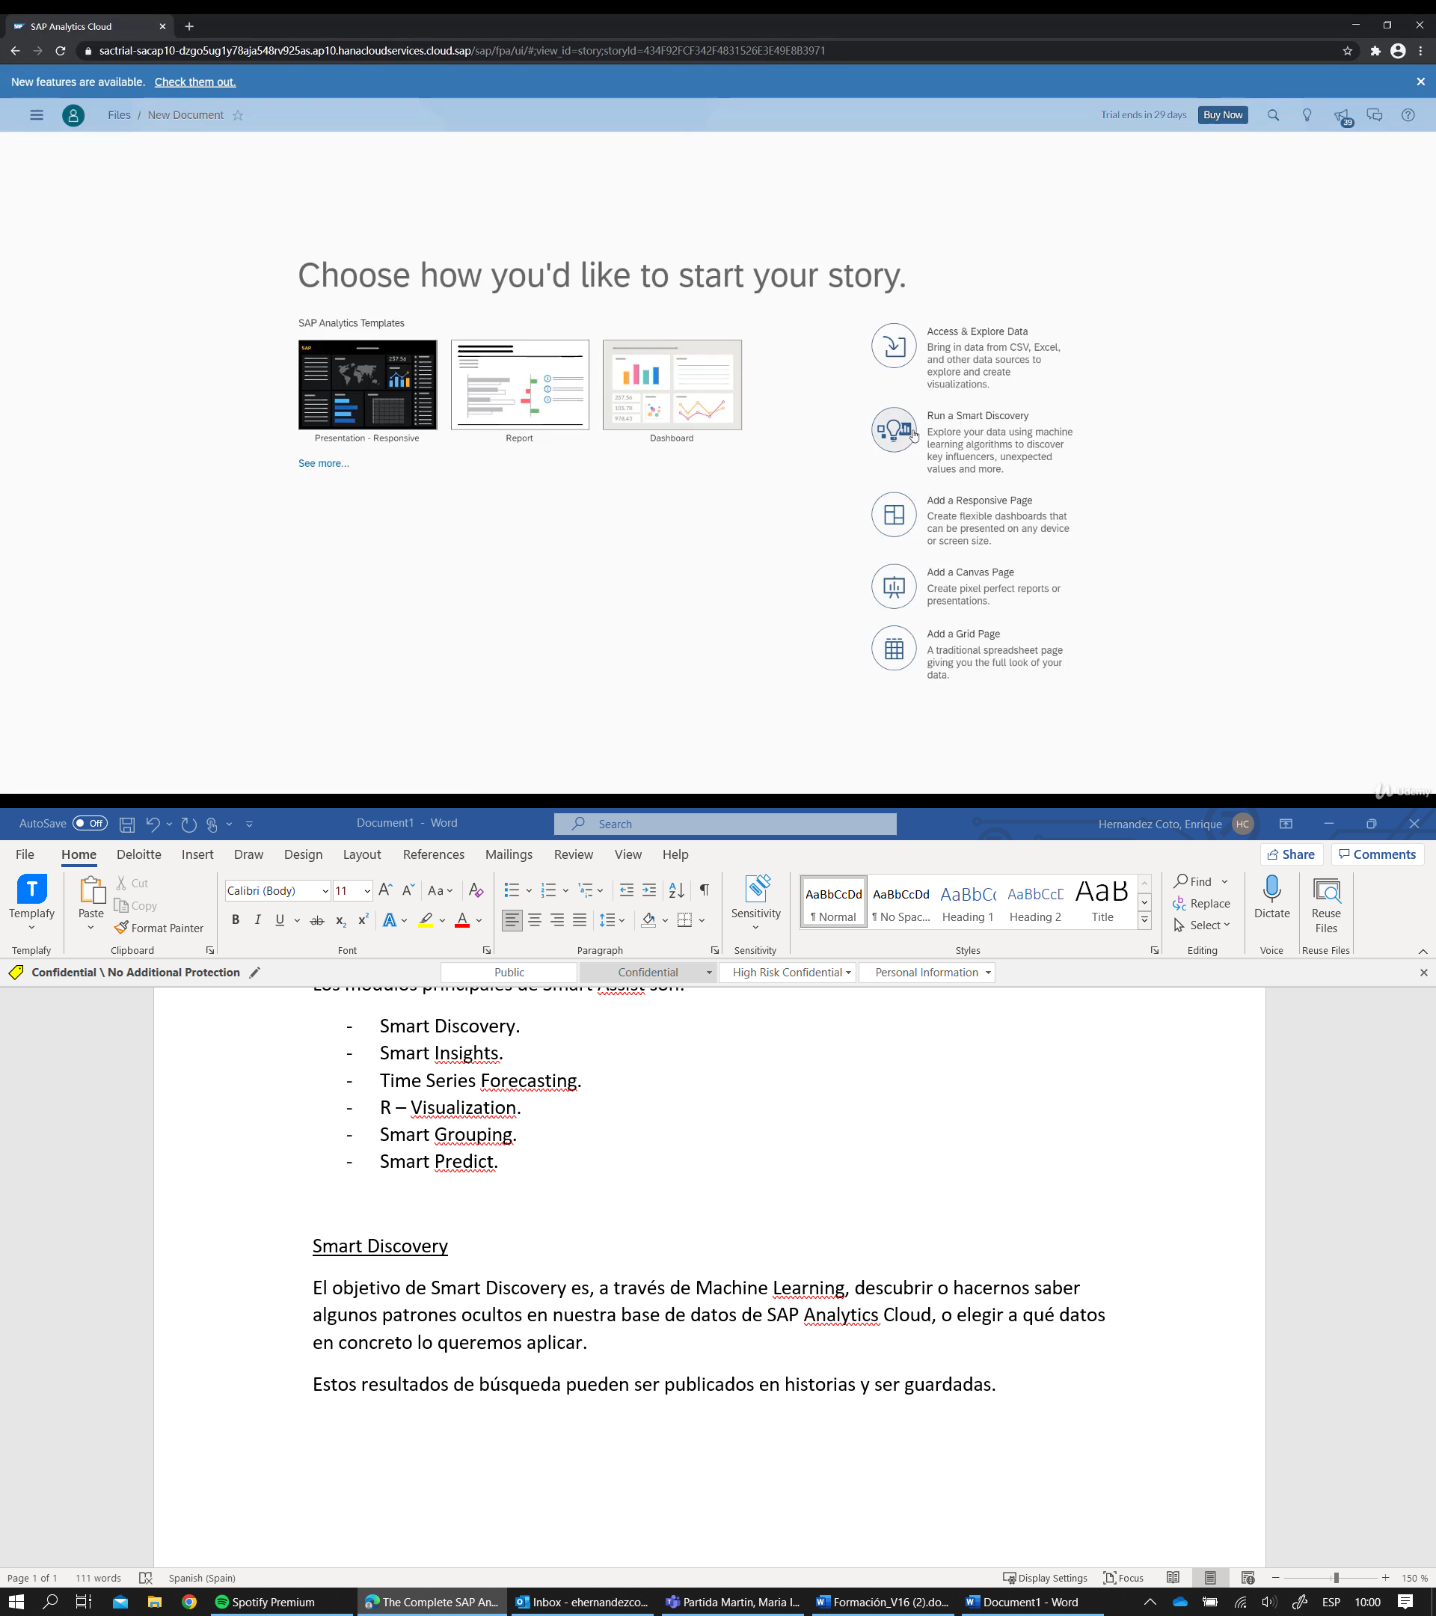

En la parte derecha seleccionamos la dimensión y entidades sobre la que queremos el análisis y hacemos click en Run para obtener una ventana como la siguiente:

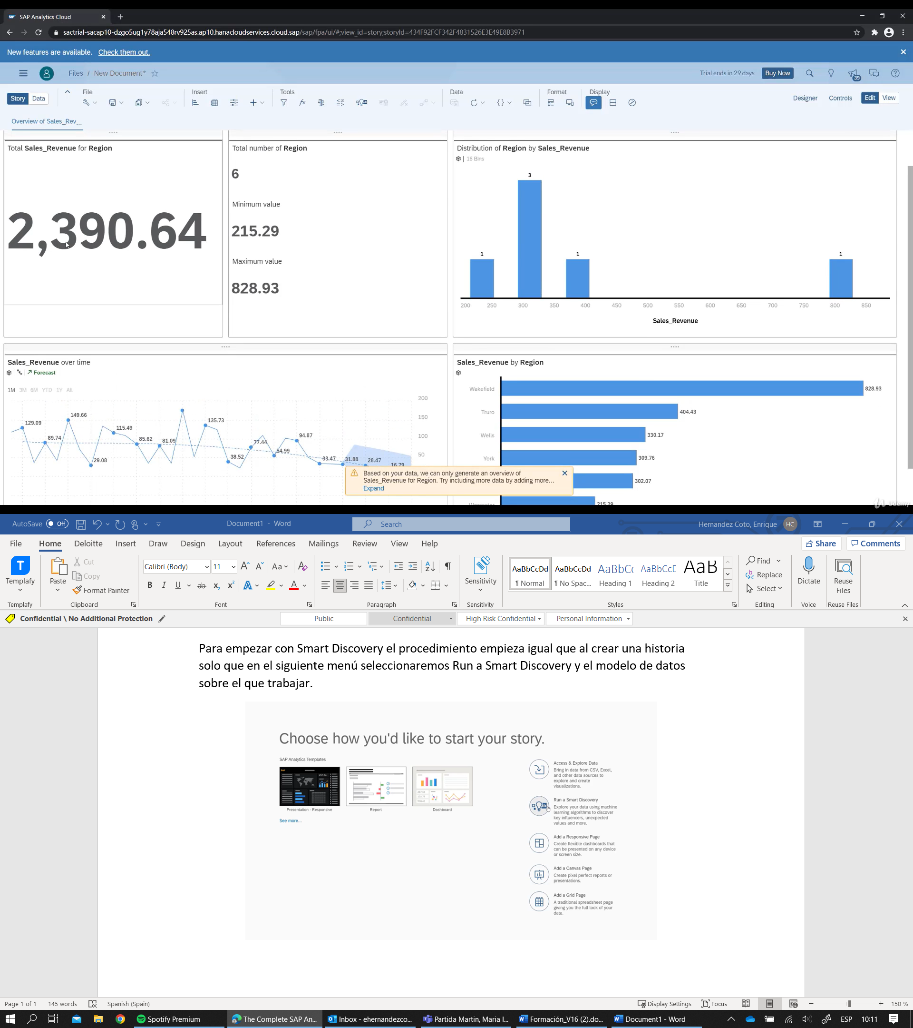

Tendremos cuatro secciones en la cuales podremos hacer click para obtener más información sobre cada una e investigar más sobre la información mostrada. Es aquí donde entra Smart Insight, ya que a partir de estos datos nos muestra generado automáticamente lo más destacado de estos y las anomalías en caso de que las hubiese. Un ejemplo podría ser una bajada de las ventas repentina en una región.

Aquí se expone de manera más clara la diferencia entre Smart Discovery y Smart Insights:

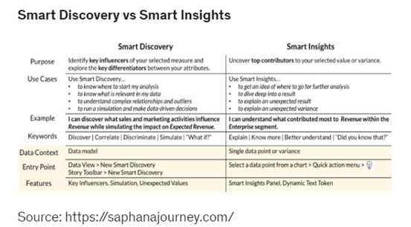

También podemos hacer click en forecast para cambiar los periodos de predicción y la calidad.

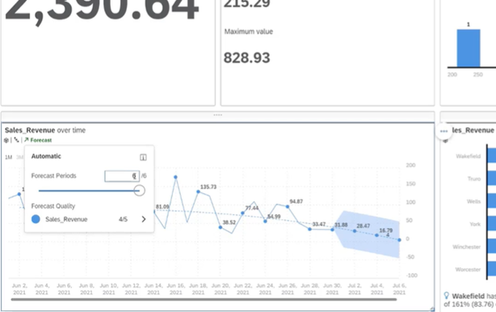

Si ha resultado útil o necesaria la información mostrada en este Smart Discovery, podremos guardarla y agregarla a nuestra ventana de inicio:

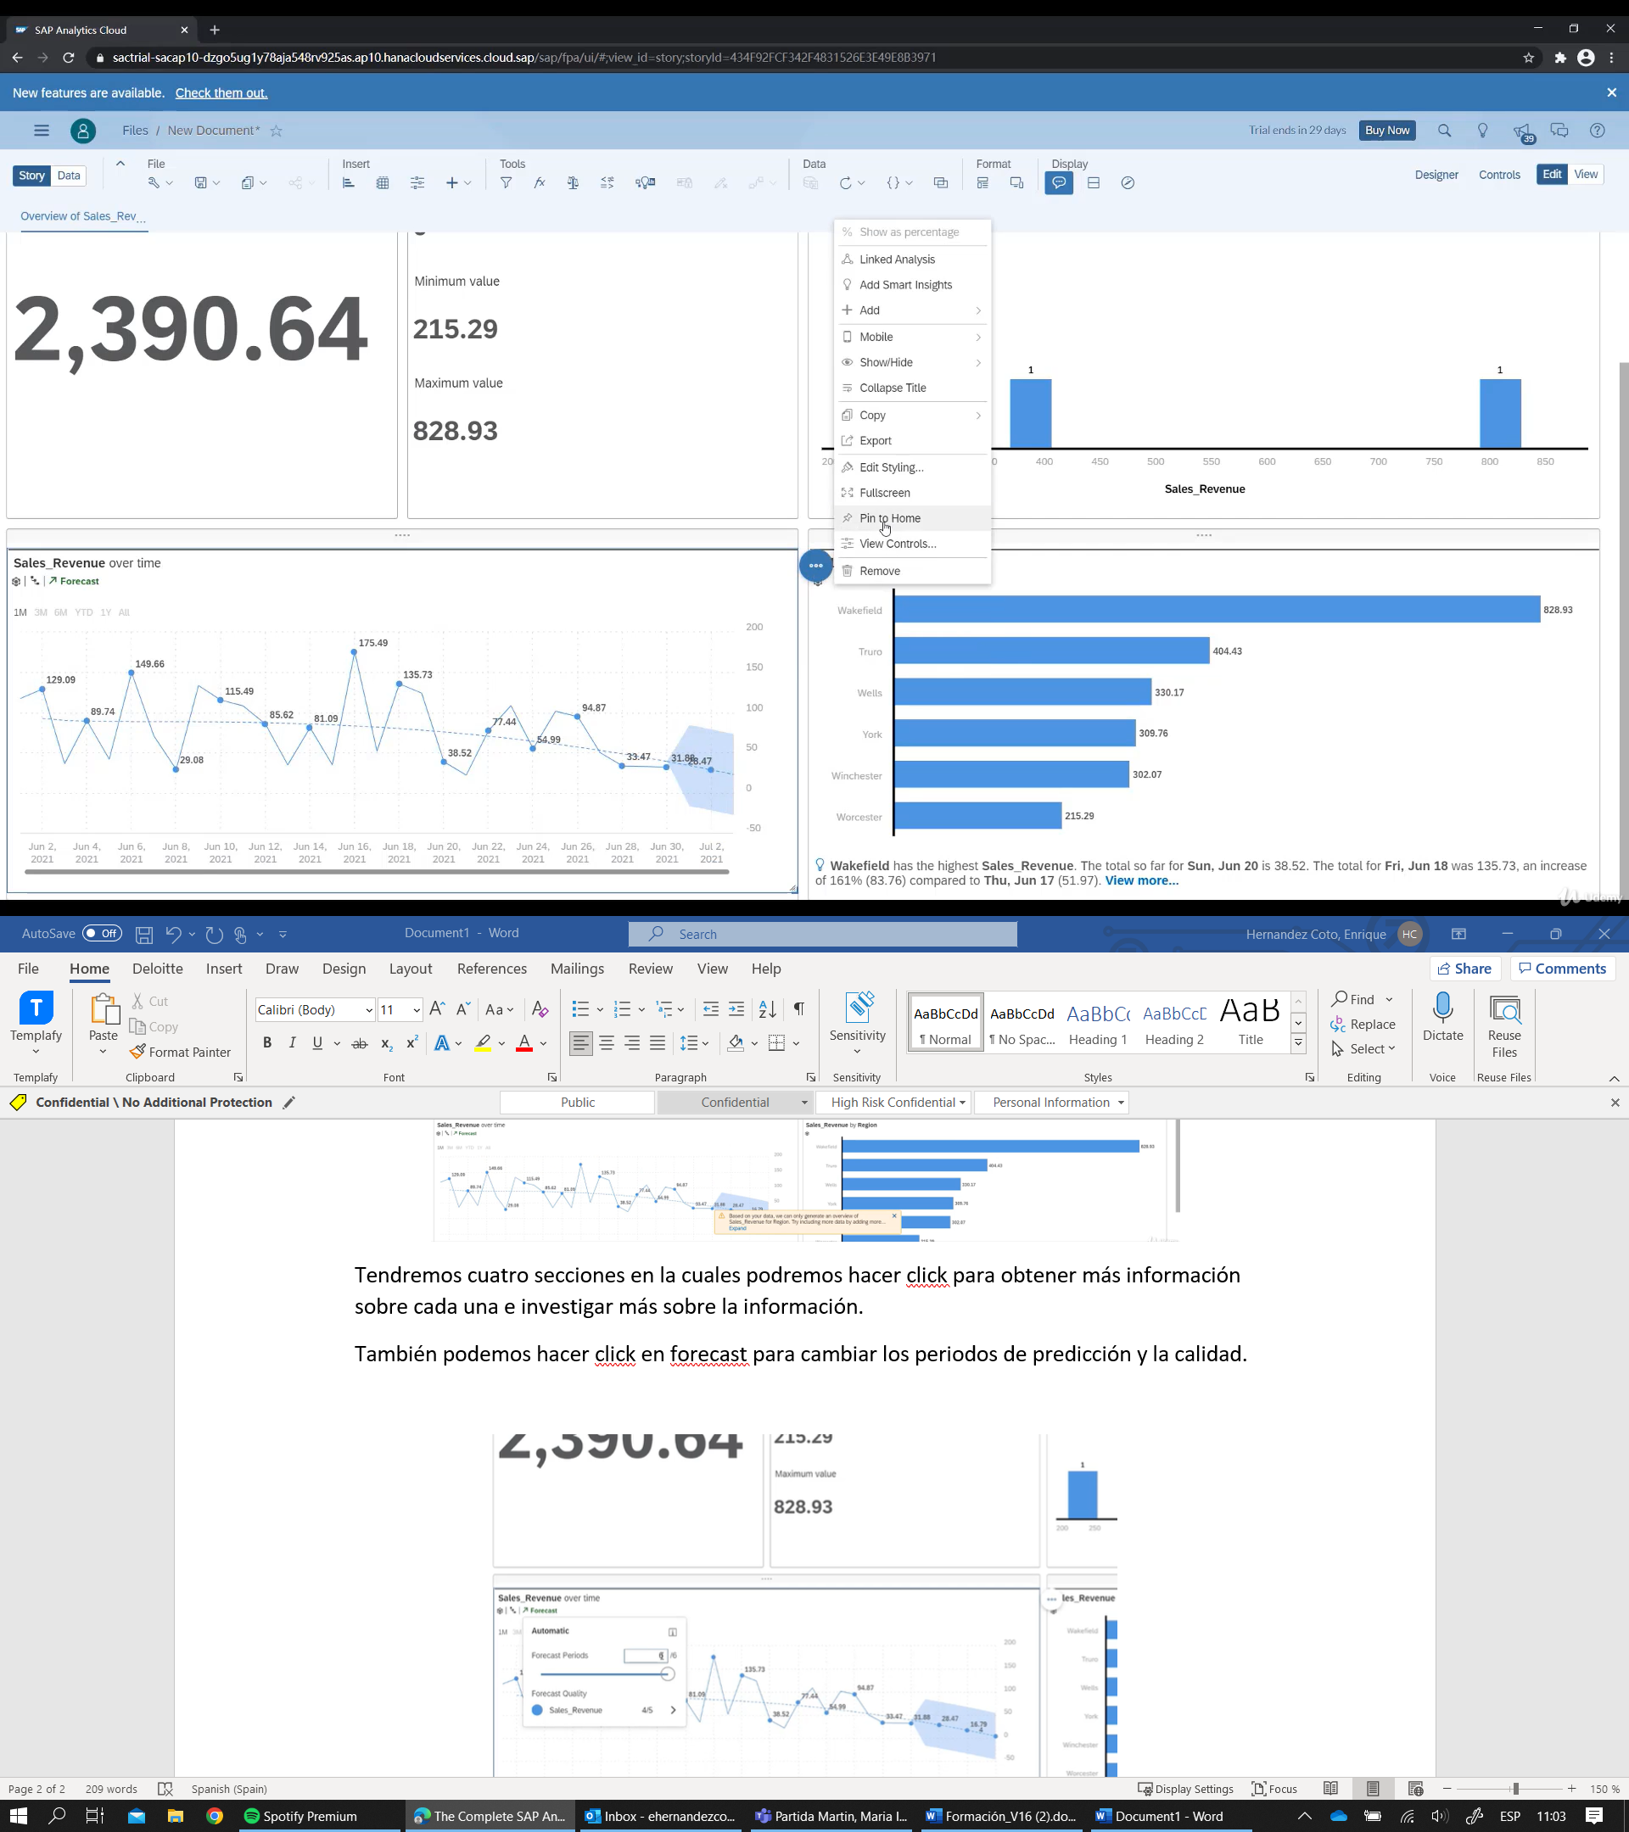

Desplazándonos por los paneles que encontramos en la parte superior vamos a encontrar información interesante para el análisis:

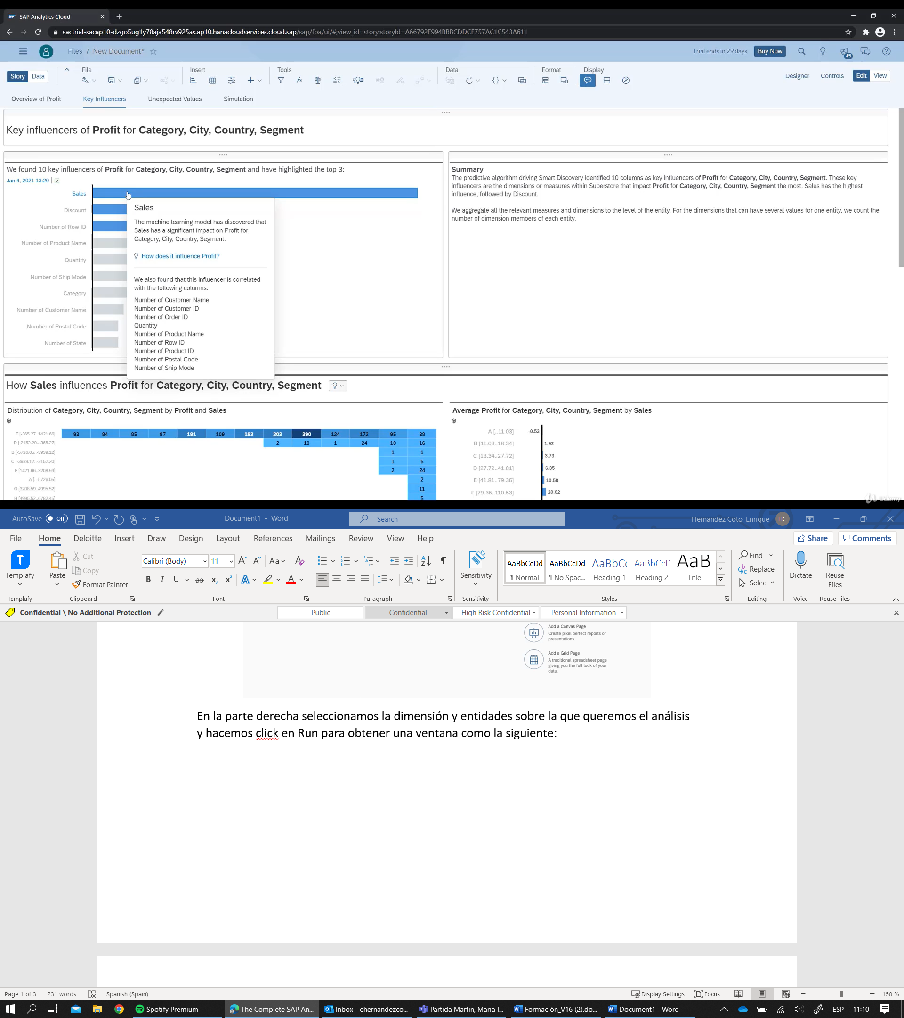

* Overview of profit: Ventana principal que hemos visto antes.
* Key Influencers: Muestra los factores más influyentes o representativos sobre la dimensión y entidades que hayamos seleccionado para el análisis.
* Unexpected Values: En esta ventana se muestra la comparación entre os datos reales y los datos esperados por lo que podemos distinguir las desviaciones y ver fácilmente que valores son inesperados.
* Simulation: Por último, en esta ventana, podemos “jugar” con los valores de los key infuencers aumentándolos o disminuyéndolos para ver su nivel de impacto sobre la dimensión escogida.

Time Series Forecasting

Desde Smart Discovery, con Time Series Forecasting tenemos la posibilidad de conseguir una predicción sobre futuros valores en el tiempo de nuestra dimensión para identificar tendencias.

Lo podemos obtener de la siguiente manera:

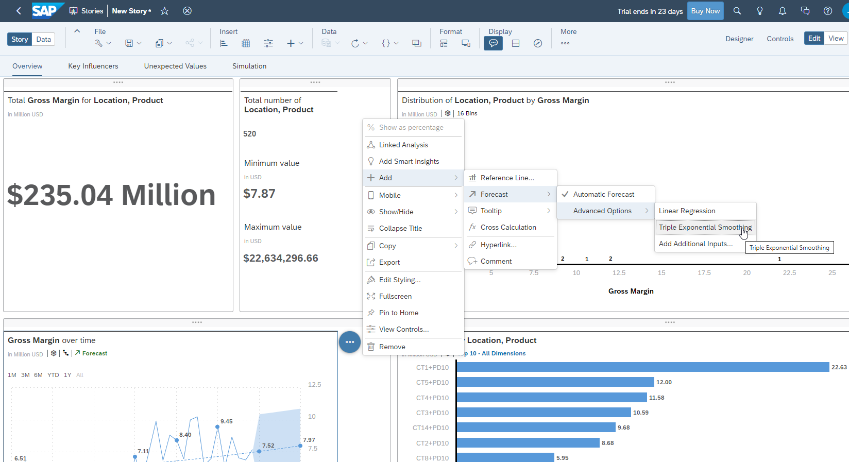

Smart Grouping

Smart Grouping es una herramienta que nos permite en los gráficos de burbuja segregar datos según un criterio específico para una fácil clasificación.

Al crear una historia seleccionamos Bubble Chart y en el mismo builder, más abajo encontramos la opción de activar el Smart Grouping.

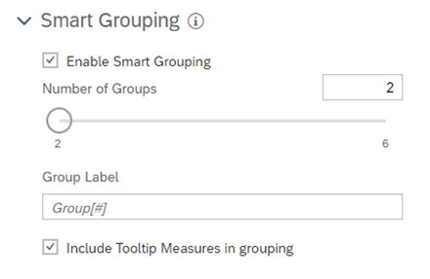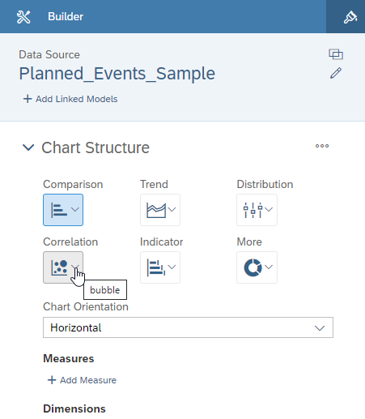

Smart Predict

Smart Predict es una herramienta que combina una interfaz muy intuitiva junto con algoritmos predefinidos para predecir futuros escenarios en la empresa. Permite a cualquier usuario tener el papel de Data Analyst o Data Scientist sin ser esa su función específica gracias al fácil manejo de la herramienta.

Tenemos 3 tipos de predicción de escenarios:

* Classification: Predice el valor de una dimensión. SAC devolverá un porcentaje de probabilidad de que ocurra cada uno de los dos escenarios que genera.
* Regression: Predice el valor numérico de una dimensión dependientdo de la selección de variables que la describen.
* Time Series: Predice valores numéricos para un periodo específico de tiempo, basándose en datos históricos.

Para usar Smart Predict, necesitaremos un Dataset que cargaremos desde un archivo o bien desde una base de datos.

En primer lugar, moveremos a Dimensions las Measures que no sean útiles en nuestro análisis. Por ejemplo, el Código Postal:

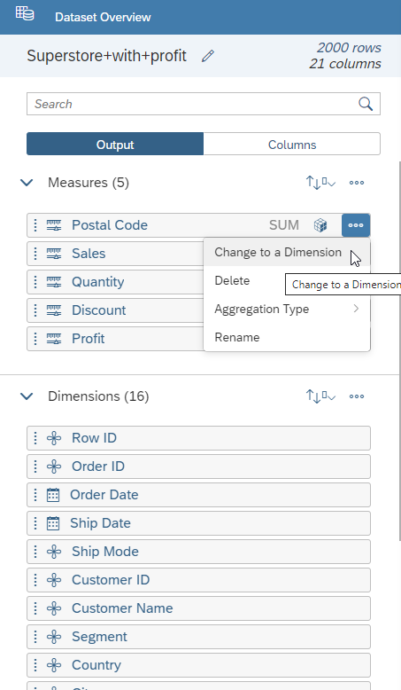

Luego cambiamos en Measures , Aggregation Types, de SUM a NONE. Guardamos y desde el cuadro izquierdo creamos Predictive Scenario.

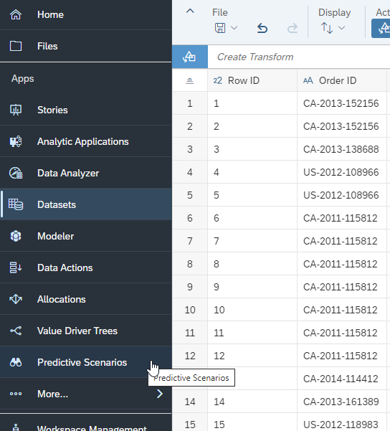

Seleccionamos el tipo de Predictive Scenario:

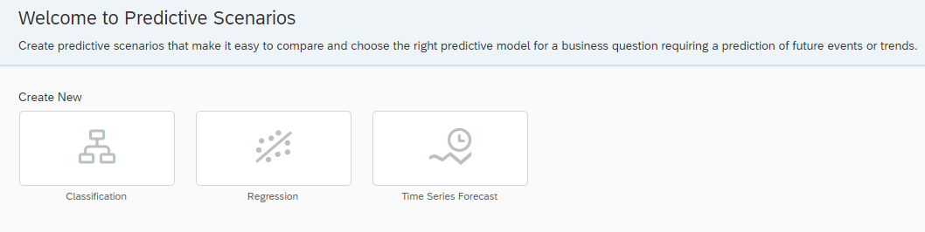

Una vez seleccionado el tipo deseado, en el cuadro de la derecha seleccionaremos el Data Source, la dimensión objetivo para el análisis, así como Influencers o Factores Clave de la dimensión. Una vez tenemos todo seleccionado hacemos click en train y tendremos nuestro Predictive Scenario.

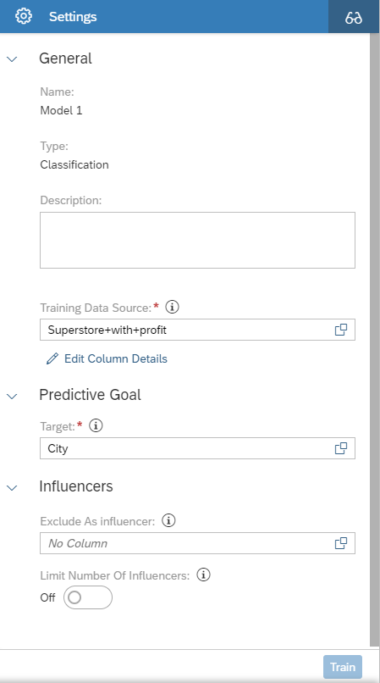

## Cuadros de Mando Digitales

Un Cuadro de mando digital es un espacio para diseñar presentaciónes para exponer en tiempo real y de forma muy visual los resultados de cada negocio.

En los cuadros de mando digital se permiten realizar las siguientes tareas:

* Crear una presentación dinámica permitiendo incluir diferentes historias.
* Analizar los datos de un modelo de forma visual explorando directamente en los datos en vivo para descubrir relaciones y profundizar en los detalles.
* Planificar y simular visualmente los efectos de diferentes supuestos y acciones usando diagramas.

¿Cómo crear un Digital Boardroom?

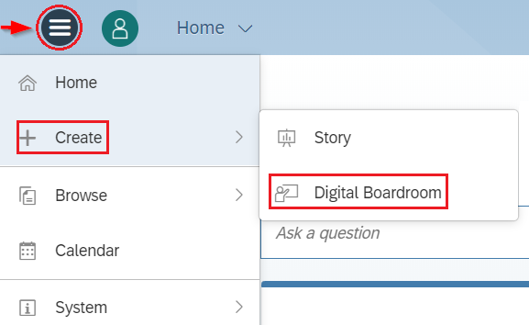

Ilustración 44: Creando una Digital Boardroom

Tipos de presentaciones:

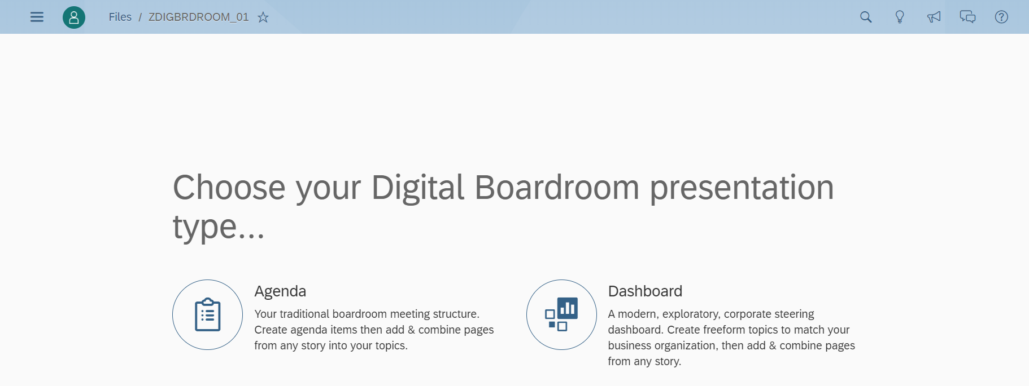

Ilustración 45: Tipos de Presentaciones

* *Agenda:* Estructura tradicional de reuniones de sala de juntas. Se crean los temas de la agenda, luego se agregan y combinan páginas de cualquier historia en tus temas.

Al crear una presentación tipo Agenda se verá la siguiente pantalla en la que se podrá añadir el título, la foto, el nombre de la persona encargada de llevarla a cabo y la hora a la que empezará.

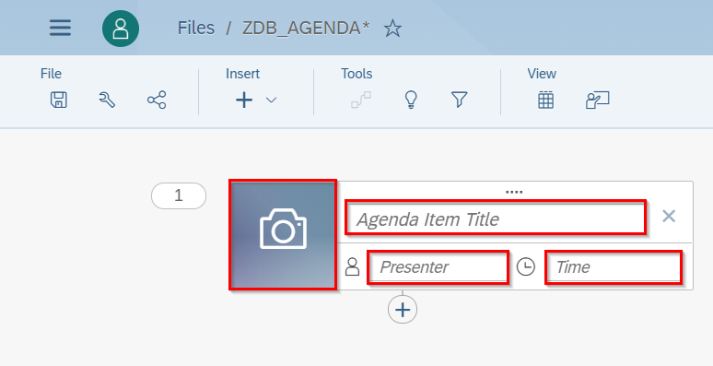

Ilustración 46: Creación de Agenda

El botón **+** se utiliza para añadir un espacio en el que se podrán incluir tanto hojas de historias como historias completas.

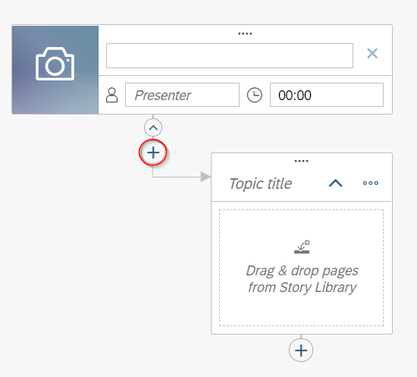

Para lo cual se han de importar las historias a la presentación, para ello, a la derecha del navegador se dispone del panel Library, el cual permitirá importar historias a nuestra presentación :

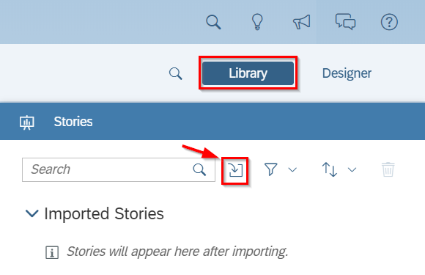

Ilustración 47: Importar Historias

Una vez importadas las historias se empezará a dar forma a la Digital Boardroom según interese, añadiendo (arrastrando ditrectamente) hojas sueltas de historias o historias completa:

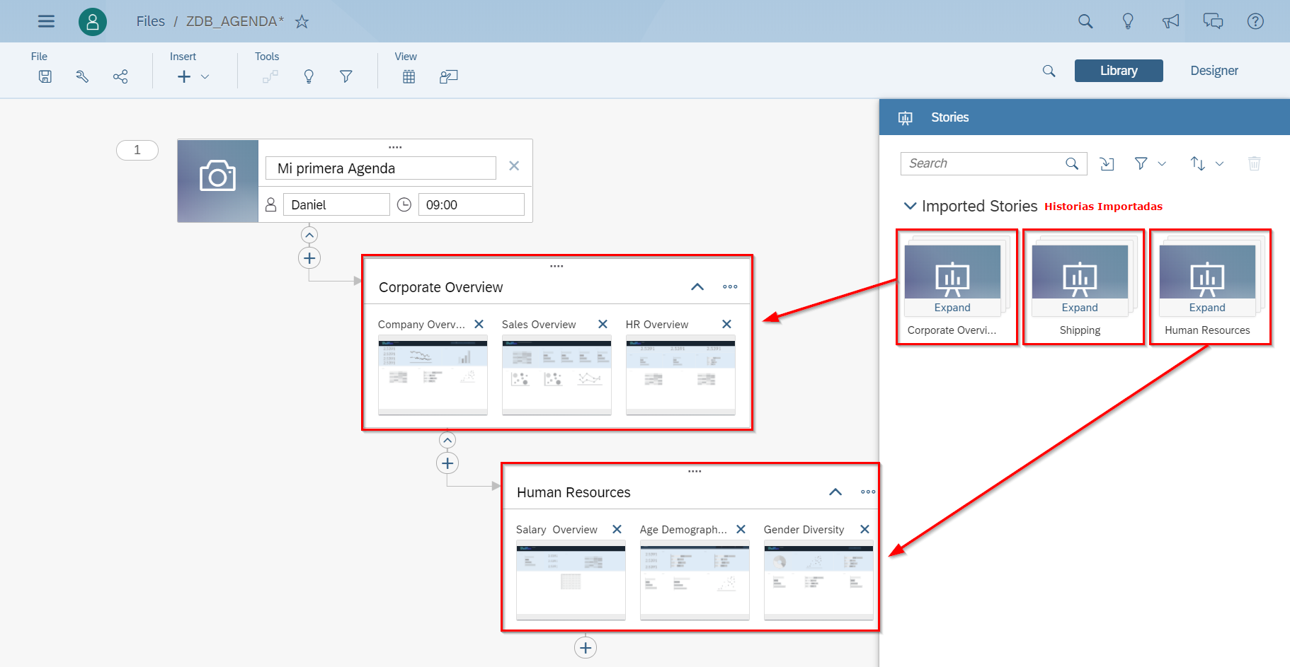

Ilustración 48: Añadir Hojas o Historias al Digital Boardroom

* *Dashboard:* Presentación moderna, más avanzada que la anterior, sin un camino predefinido a seguir, siendo más dinámica que la Agenda mediante el uso de Jumps (saltos entre hojas predefinidos por el usuario).

Permite crear temas de forma libre que se ajusten a la organización empresarial, añadir y combinar páginas de cualquier historia.

Ambos tipos de presentaciones disponen de la herramienta de Menú Contextual que permite navegar mejor, explorar sus datos e interactuar con los gráficos:

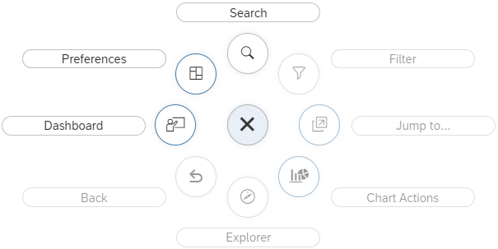

Ilustración 49: Menu Contextual

Esta herramienta será accesible desde el modo presentación:



Una vez dentro del modo presentación, se habilita al hacer clic derecho en cualquier zona:

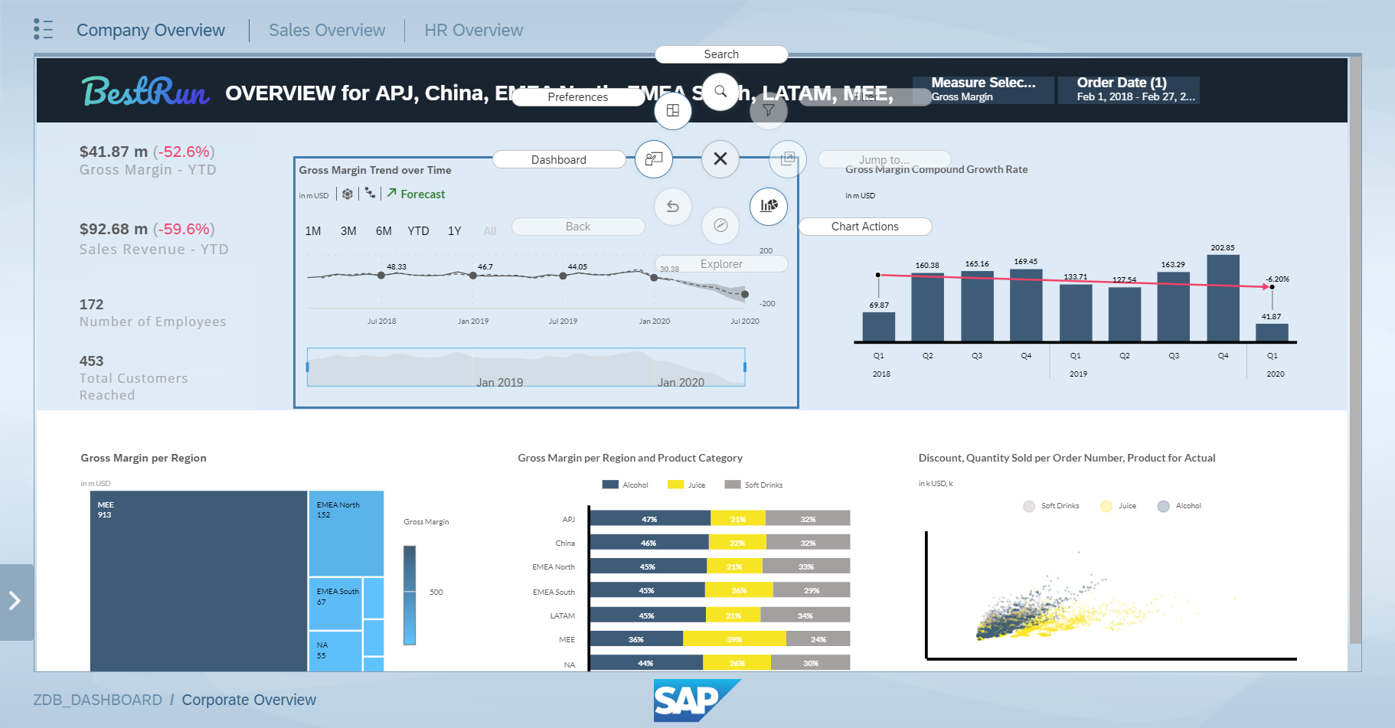

## Exportar / Importar objetos (fichero local)

Es posible Exportar e importar contenido desde un fichero local. Un dato importante a tener en cuenta es que no se puede transportar desde cualquier carpeta, la herramienta está limitada para que solo se permita desde la carpeta pública, por lo que si existen informes en carpetas privadas que sean necesarios, deberán ser movidos a la carpeta publica para su transporte.

### Exportar

En el menú, acceder a “Transport” y seleccionar la opción “Export” en las opciones del desplegable que aparece.

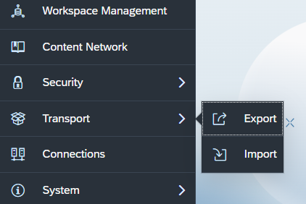

A continuación, hacer clic en el símbolo de + que aparece en la parte superior derecha de la pantalla

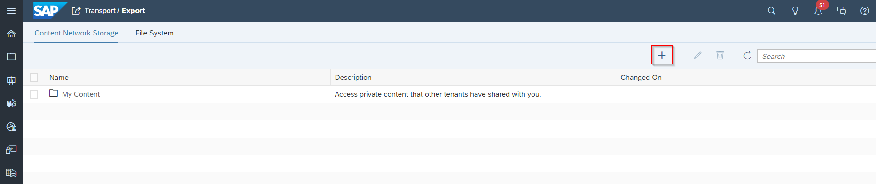

Aparecerá la siguiente pantalla donde puedes indicar que objetos quieres exportar, las dependencias de los objetos a exportar (Objet Types) se automarcarán una vez se seleccione lo que se desea exportar.

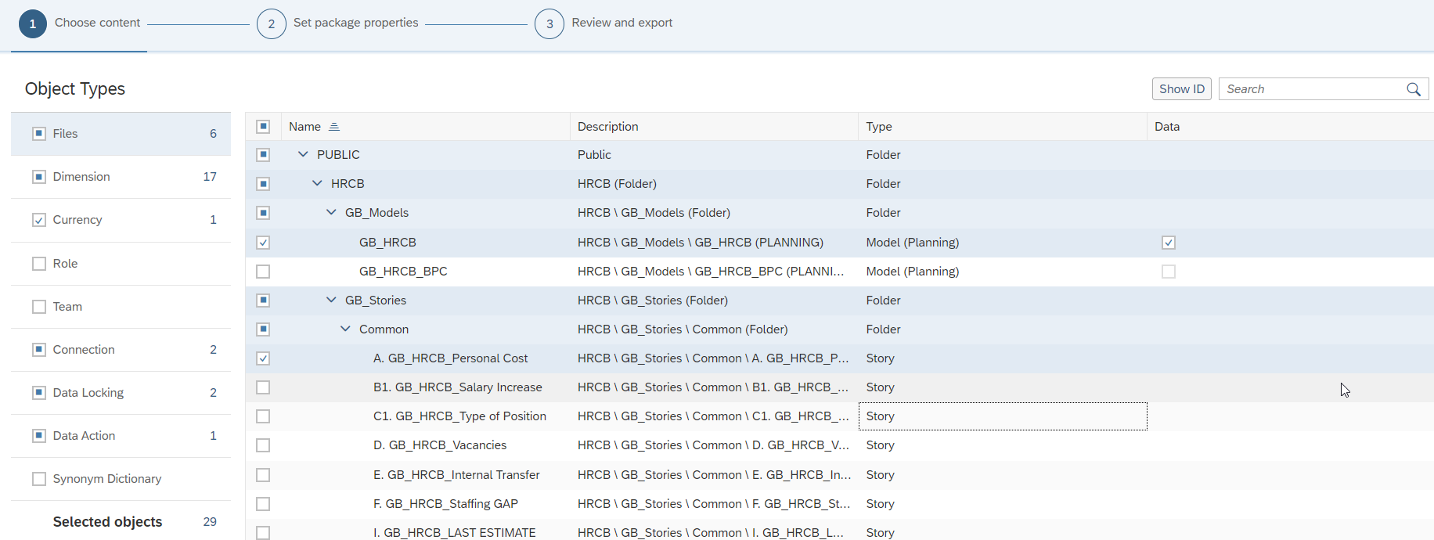

A continuación, hacer clic en “Next” en la parte inferior derecha y rellenar los campos que se pide.

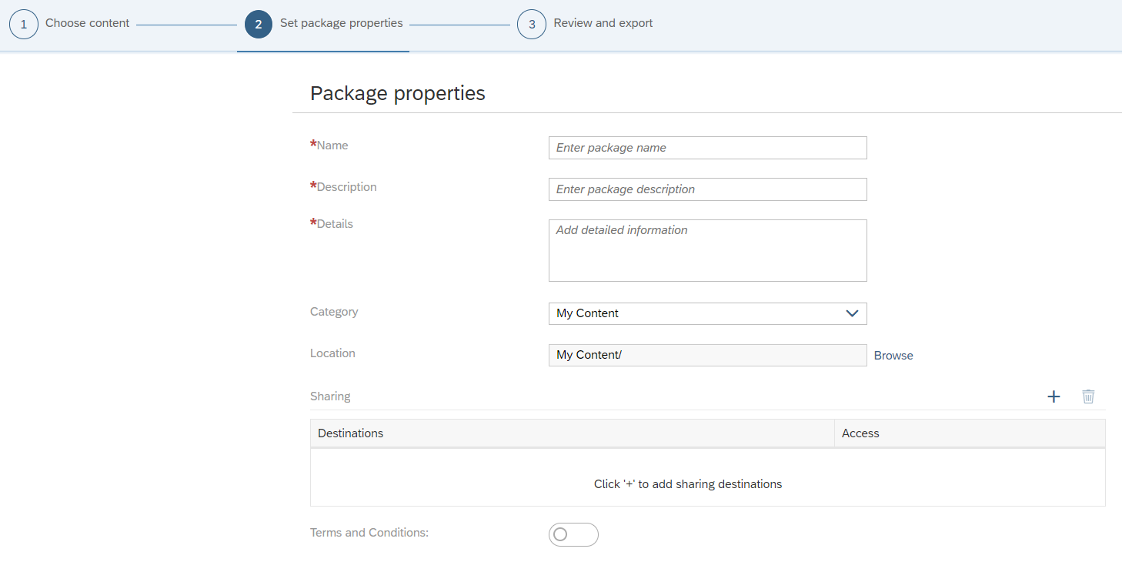

Volver a hacer clic en next, lo que llevará a la siguiente pantalla

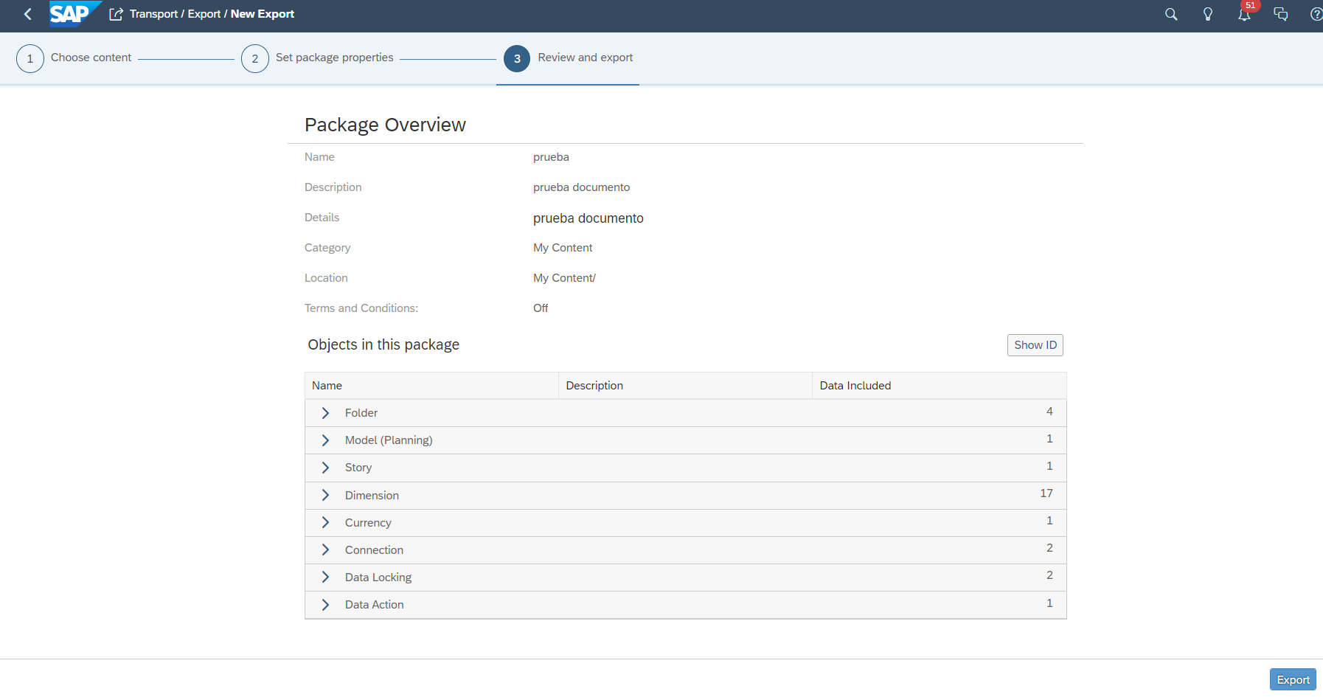

Finalmente, hacer clic en “Export” tras comprobar que la información es correcta.

### Importar

Desde el apartado “Transport”, seleccionar la opción “Export” en las opciones del desplegable que aparece.



Acceder a la pestaña “File System” y sleccionar el icono resaltado en la imagen

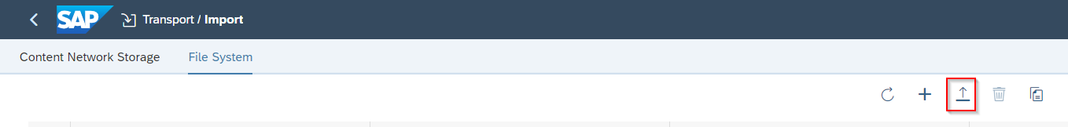

A continuación, aparecerá una ventana para seleccionar el archivo fuente a subir, el cual tras seleccionarlo y aceptar nos mostrará una vista previa del objeto y del ID del paquete a subir.

Una vez seleccionemos cargar, deberemos asegurarnos de marcar el paquete a importar antes de proseguir.

Una vez aceptado, nos mostrará una lista con el detalle de los objetos que contiene el paquete.

Seleccionaremos importar en el botón 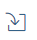 en la parte superior derecha de la pantalla, la cual nos abrirá la ventana de opciones para importar y así como una lista dividida por categoría de los objetos que contiene el paquete. En el caso de no seleccionar ninguna opción, solo subirá los objetos no existentes en el sistema.

Finalmente, tras darle a ok solo deberemos esperar la carga del paquete, cuyo progreso podremos ver en la parte superior de la pantalla.

## Seguridad.

Hay dos vías para aplicar la seguridad en el sistema:

* Asignar permisos a individuos dentro del modelo en sí.
* Asignar permisos del modelo a un rol.

### Asignar permisos a individuos dentro del modelo.

Como paso previo a aplicar la seguridad, se debe activar el “Data Access Control” en cada dimensión del modelo a la que se quiera aplicar seguridad.

Esto se puede hacer cuando se crea la dimensión o bien, posteriormente accediendo al panel de detalles de la dimensión dentro de la parte “Rights / Access”

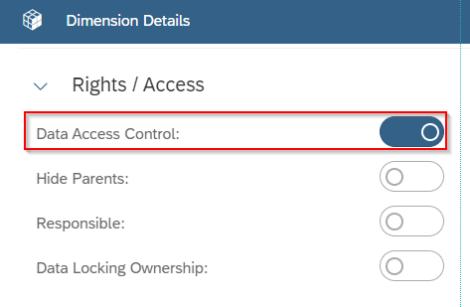

En las columnas de la dimensión, aparecerán los atributos “Read” and “Wrtite”, donde se podrán añadir los equipos a los que se les da acceso.

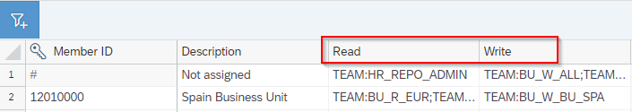

Los equipos serán gestionados en la siguiente ruta. Se puede añadir el usuario deseado a un equipo ya existente, o bien crear un equipo nuevo acorde con las necesidades del proyecto.

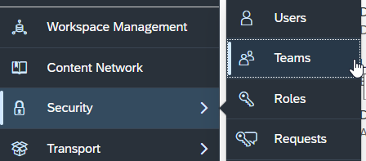

Para crearlo, se hará clic en el signo + y se completan los campos requeridos y se añaden los usuarios deseados.

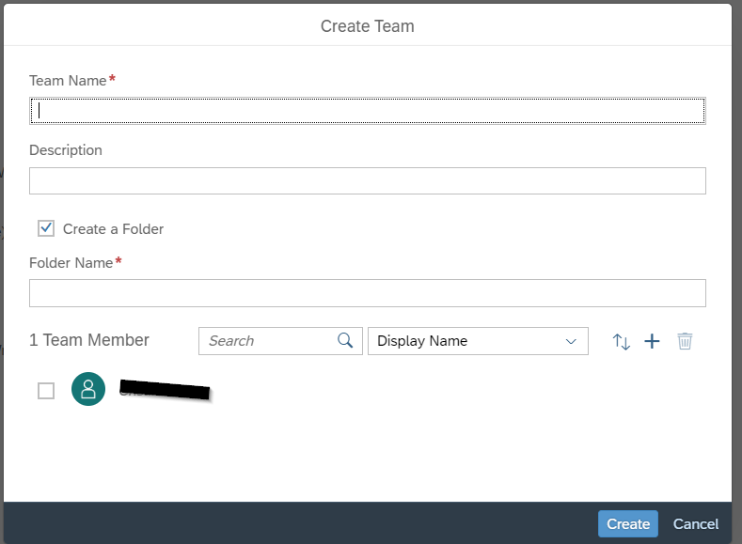

### Asignar permisos a un rol.

La herramienta incorpora varios roles predeterminados, los cuales se pueden ver accediendo desde la siguiente ruta.

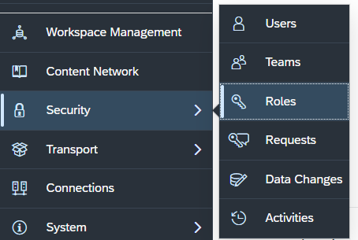

A cada rol se le puede asignar el usuario que se desee dependiendo del tipo de permisos que se le quieran conceder.

Además, se podrán crear nuevos roles personalizados, así como modificar los predeterminados, marcando las casillas de las funciones que se quieran permitir.

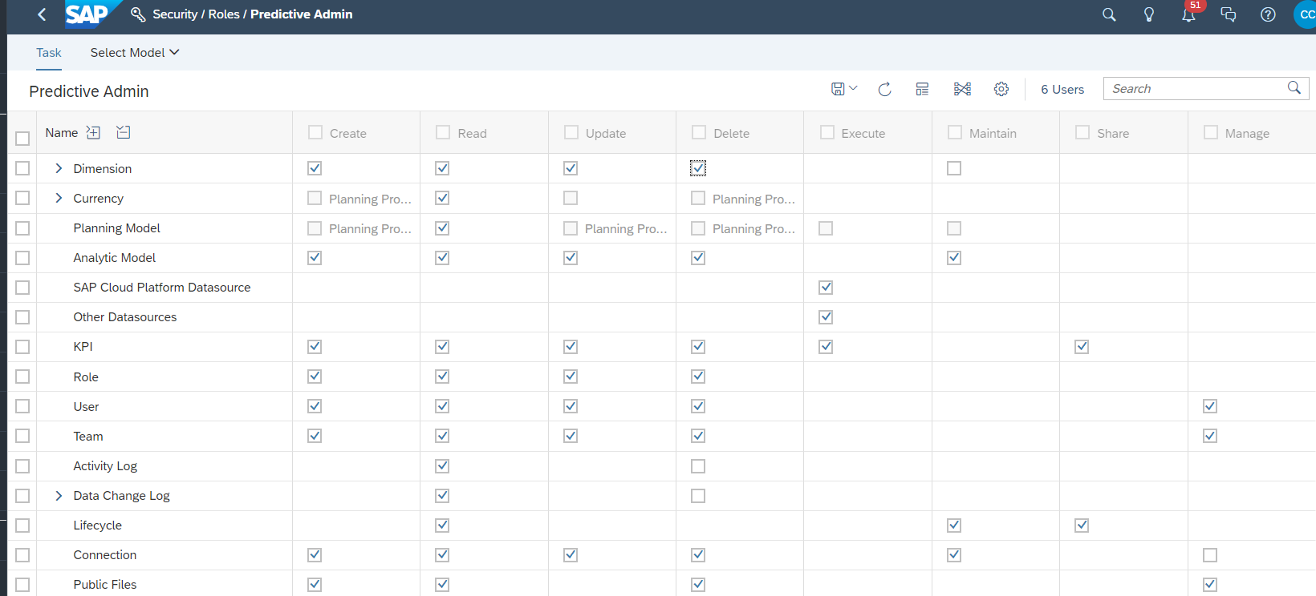

# ANEXO I: TRANSACCIONES

* AL11 – Directiorio de ficheros SAP.
* BW4WEB – BW cockpit.
* MD06 – Mrp lists.
* ODQMON – Ver los datasources.
* PFCG – Creación y mantenimiento de roles.
* RSA1 – Cadenas de procesos.
* RSBBS – Interfaz report to report.
* RSDTP – Mantenimiento DTP.
* RSECADMIN – Gestión de autorizaciones de análisis.
* RSECAUTH – Gestión de objetos de autorización.
* RSH1 – Mantenimiento de jerarquías.
* RSHIER – Mantenimiento jerarquía.
* RSPC – Cadenas de procesos.
* RSPCM – Ver todos los procesos de cadenas.
* RSPLAN – Funciones de planificación.
* RSPLF1 – Gestión de tipos de funciones de planificación.
* RSPLSE – Visualizar parametrizaciones de bloqueo de la planificación.
* RSPM_MONITOR – Monitor (DTP, InfoProvider)
* RSRT – Ver contenido de las querys.
* RSTRANGUI – Detalles de transformaciones.
* RSTT – Herramientas de trazabilidad de usuario.
* RSZC – Copia de query, filtros o estructuras.
* SE03 – Herramientas de organización de los transportes.
* SE09 – Administración de órdenes de transporte.
* SE11 – Diccionario de datos.
* SE14 – Borrar datos y tablas.
* SE16 – Interfaz de tablas.
* SE16N – Visualizar registros de tablas.
* SE18 – Definición de badi’s.
* SE19 – Gestión de creación de badi’s.
* SE3SE7 – Crear grupo de funciones.
* SE38 – Interfaz de programas.
* SE80 – Función de multifunción.
* SE91 – Transacción para gestión de mensajes.
* SE93 – Crear transacciones.
* SLG1 – Análisis de logs.
* SM04 – Sesiones activas en el sistema.
* SM12 – Bloqueo de usuario.
* SM21 – Ver el log del sistema.
* SM36 – Definición de Jobs.
* SM37 – Jobs lanzados.
* SM50 – Ver los procesos dentro de un servidor.
* SM51 – Visualizar los servidores de la máquina.
* SM59 – Conexiones entre sistemas.
* SNOTE – Gestión de notas.
* SOST – Ver emails mandados.
* ST01 – Trazas del sistema.
* ST03 – Monitor de carga de trabajo.
* ST22 – Dumps.
* STAUTHTRACE – Traza del sistema.
* STMS – Sistema de transporte.
* SU01 – Creación y modificación de usuario.
* SU10 – Mantenimiento masivo de usuarios.
* SU24 o SU04 – Chequeo de onjetos de autorización.
* SU53 – Mostrar datos de autorización.
* SUIM – Información de usuario o roles.
* UJFS – Interfaz de usuario para los archivos del servidor.